ВОРОБЬЕВ Ю.Л., АКИМОВ В.А., СОКОЛОВ Ю.И.
ПРЕДУПРЕЖДЕНИЕ
И ЛИКВИДАЦИЯ
АВАРИЙНЫХ РАЗЛИВОВ
НЕфТИ И НЕФТЕПРОДУКТОВ
МОСКВА 2005
ББК 39.49 (2Рос) В75
Воробьев Ю.Л., Акимов В.А., Соколов Ю.И.
В75 Предупреждение и ликвидация аварийных разливов нефти и нефтепродуктов. - М.: Ин-октаво, 2005. - 368 с.
В книге классифицированы возможные источники разливов нефти и нефтепродуктов, возможные риски разливов нефти при ее добыче на суше и на морском шельфе, а также при хранении и транспортировке нефти и нефтепродуктов вследствие аварий, чрезвычайных ситуаций природного характера, криминальных врезок, военных действий и террористических актов.
Отражены требования международных соглашений и российских правовых актов в области предотвращения разливов нефти и нефтепродуктов, правовой опыт США в борьбе с разливами нефти.
Большое внимание уделено организации борьбы с разливами нефти и нефтепродуктов с отражением требований планов ликвидации разливов нефти на суше и на море, структуры и порядка их разработки, приведены положения конкретного плана организации борьбы с разливами нефти на море.
Приведены рекомендации международной ассоциации представителей нефтяной промышленности в области организации борьбы с крупными разливами нефти с привлечением сил и средств международных центров.
В книге отражены вопросы мониторинга аварийных разливов нефти, описаны основные технологии и средства локализации и ликвидации разливов нефти и нефтепродуктов, утилизации отходов разливов и организации безопасности работ при ликвидации разливов нефти.
Книга может быть полезна широкому кругу читателей, интересующихся проблемами борьбы с разливами нефти, специалистам объектов нефтяной промышленности, главам администраций регионов и работникам органов управления гражданской обороны и ликвидации последствий чрезвычайных ситуаций, организующих работы по предупреждению и ликвидации последствий разливов нефти и нефтепродуктов, а также компаниям, специализирующимся на проведении работ по ликвидации разливов нефти и нефтепродуктов.
© МЧС России, 2005
ISBN 5-98738-033-2 © Оформление Инюктаво, 2005
ОГЛАВЛЕНИЕ
Введение 5
Глава 1. ИСТОЧНИКИ РАЗЛИВОВ НЕФТИ НА СУШЕ
И ВО ВНУТРЕННИХ ВОДОЕМАХ РОССИИ 9
1.1. Нефтепромыслы 9
- Общая характеристика нефти 9
- Российские месторождения нефти 12
- Стадии разработки нефтяных месторождений 16
- Разливы на нефтяных месторождениях 26
1.2. Разливы при транспортировке нефти и нефтепродуктов 39
- Трубопроводный транспорт нефти и нефтепродуктов... 39
- Железнодорожные перевозки нефти и нефтепродуктов 72
- Речные перевозки нефти и нефтепродуктов 77

- Утечки из нефтехранилищ 82
- Разливы нефти вследствие чрезвычайных ситуаций
природного характера 88
- Разливы нефти вследствие криминальных врезок,
военных действий и террористических актов 94
Глава 2. РИСКИ РАЗЛИВОВ НЕФТИ НА МОРЕ 103
- Разливы при транспортировке нефти морским транспортом 103
- Разливы нефти на нефтетерминалах 114
- Риски разливов на морских акваториях 119

- Освоение континентального шельфа 120
- Бассейн Балтийского моря 125
- Бассейн Черного и Азовского морей 138
- Бассейн Каспийского моря 144
- Бассейны северных морей 153
- Бассейн Охотского моря 162
Глава 3. ПРАВОВЫЕ АКТЫ В ОБЛАСТИ БОРЬБЫ
С РАЗЛИВАМИ НЕФТИ 171
- Международные соглашения по предотвращению
загрязнения моря нефтью и нефтепродуктами 171
- Гражданская ответственность в области защиты морской
среды от загрязнения нефтью и нефтепродуктами 185
- Режим континентального шельфа 196
- Законы США по разливам нефти 200
- Нормативное и правовое обеспечение в области борьбы
с разливами нефти в России 208
3
Предупреждение и ликвидация аварийных разливов нефти и нефтепродуктов
Глава 4. ОРГАНИЗАЦИЯ БОРЬБЫ С РАЗЛИВАМИ НЕФТИ
И НЕФТЕПРОДУКТОВ 216
- Мониторинг аварийных разливов нефти 216
- Организация мероприятий по предупреждению
и ликвидации разливов нефти и нефтепродуктов 227
4.3. Планы ликвидации разливов нефти 242
- Общие требования и структура планов ликвидации
разливов нефти 242
- План по предупреждению и ликвидации аварийных
разливов нефти на море 248
- Рекомендации международной ассоциации
представителей нефтяной промышленности по охране
окружающей среды 268
- Организация борьбы с крупными нефтяными
разливами за рубежом 280
Глава 5. ТЕХНОЛОГИИ И СРЕДСТВА ЛИКВИДАЦИИ
РАЗЛИВОВ НЕФТИ 293
5.1. Ликвидация разлива нефти на море 293
5.1.1. Поведение нефти, разлитой на поверхности
чистой воды 293
- Поведение нефти, разлитой в ледовых условиях 294
- Технологии ликвидации разливов нефти на море 296

- Технологии ликвидации разливов нефти на суше 311
- Средства ликвидации разливов нефти 325
- Технологии утилизации отходов ликвидации разливов
нефти 343
5.5. Вопросы безопасности при проведении ликвидации
разливов нефти 350
Заключение 357
Использованные источники 370
ВВЕДЕНИЕ
Нефть - горючая маслянистая жидкость, распространенная в осадочной оболочке Земли; важнейшее полезное ископаемое. Нефть известна с древнейших времен, ее добывали еще в Мессопотамии. В России первое датированное письменное упоминание о ней относится к 1637 году. Именно тогда в рукописях Пушкарского приказа было сказано о нахождении «казанской черной нефти». А еще через столетие, в 1745 году, в России был сооружен первый нефтеперегонный завод в Пустозерске архангелогородс-ким «рудознатцем» и купцом Федором Прядуновым. Нефть добывалась из колодцев и использовалась для смазки и обогрева жилищ.
Россия является одной из немногих стран, в которых добыча нефти имеет долгую и славную историю. Российские геологи и нефтяники ведут поиски, разведку и разработку нефтяных месторождений свыше 135 лет. А первый нефтяной фонтан был получен в России в 1864 году из скважины, пробуренной у реки Кудако на Кубани. В 1901 году на долю России приходилось 52% мировой добычи нефти — 706 млн пудов по сравнению с 555 млн пудов в США; добыча в 13 остальных нефтедобывающих странах была на этом фоне пренебрежительно мала. Уже к середине 20-х годов нашего столетия добыча нефти в России достигала 2,5 млн тонн в год, в 30-е годы — 5—7 млн тонн в год, в 1950 году - 18 млн тонн, в 1960 году - 118 млн тонн, в 1988 году -557 млн тонн, в 1998 году - 303 млн тонн, в 2004 году - 459 млн тонн.
Поначалу казалось, что нефть приносит людям только пользу, но постепенно выяснилось, что использование нефти и продуктов ее переработки имеет и оборотную сторону. С увеличением объемов добычи, переработки, транспортировки, хранения и потребления нефти и нефтепродуктов, расширялись масштабы их разливов и загрязнения ими окружающей среды.
Разлив нефти - это сброс сырой нефти, нефтепродуктов, смазочных материалов, смесей, содержащих нефть, и очищенных углеводородов в окружающую среду, произошедший в результате аварийной ситуации при добыче, транспортировке и хранении нефти.
Вероятность, частота возникновения, масштаб, интенсивность и экологические последствия аварийных разливов нефти различаются в зависимости от широкого спектра природных и технологических факторов. Любая нефтедобыча не может быть абсолютно экологически чистой. Какое-то количество углеводородов, как показывает мировый опыт, обязательно попадает в окружающую среду.
Наибольшие потери нефти связаны с ее морской транспортировкой из районов добычи. Аварийные ситуации, слив за борт танкерами промывочных и балластных вод, — все это обуславливает присутствие постоянных полей загрязнения на трассах морских путей. Снимки поверхности Земли, сделанные со спутников, показывают, что уже почти 30% поверхности океана покрыто нефтяной пленкой. Особенно загрязнены воды Средиземного моря, Атлантического океана.
На долю нефти в совокупном мировом энергопотреблении приходится около 40%, и эта цифра, по прогнозам экспертов, останется неизменной в течение ближайших 15-20 лет. По данным Energy International Administration
Предупреждение и ликвидация аварийных разливов нефти и нефтепродуктов
(EIA) потребление энергии в мире по состоянию на 1 января 2001 года выглядело следующим образом (таблица 1) [87].
Таблица 1 Соотношение потребляемых энергоресурсов в мире (на 1 января 2001 г.)

Вид энергоресурса | % соотношения
Нефть | 38,8
Уголь | 23,7
Газ | 22,7
Гидроэнергия | 7
Атомная энергия | 6,5
Альтернативные источники энергии* | 1,3
* Альтернативные источники энергии включают в себя солнечную, ветряную, приливную, геотермальную энергию, а также энергию, получаемую при сжигании биомассы.
В недрах России сосредоточено около 13% разведанных мировых запасов нефти. Эти ресурсы расположены в основном на суше (примерно 3/4). Добычу нефти в стране осуществляют более 240 нефтегазодобывающих организаций, причем 11 нефтедобывающих холдингов, включая ОАО «Газпром», обеспечивают более 90% всего объема добычи [69].
Нефтегазовый сектор является доминирующим во всей российской экономике. Нефть экспортируется из России преимущественно в страны дальнего зарубежья. В настоящее время основным рынком экспорта российской нефти и нефтепродуктов является Европа. На этот рынок приходится порядка 90% экспорта, в связи с этим сложившаяся транспортная инфраструктура страны ориентирована на удовлетворение потребностей этого региона. Рынок нефти стран Западной и Центральной Европы останется для России крупнейшим и в ближайшие 20—25 лет. В то же время, постепенно растет доля стран Азиатско-Тихоокеанского региона (АТР) в экспорте российской нефти. Экспорт в восточном направлении возрастет с 3% в настоящее время до 18% в 2015 году за счет увеличения экспорта с Сахалина и с новых месторождений Восточной Сибири и Якутии. В настоящее время потребность Китая в нефти составляет 150 млн тонн в год. Прогнозируется, что к 2010 году потребление нефти там увеличится до 390-410 млн тонн. К 2010 году спрос Японии на нефть увеличится до 260-280 млн тонн [49, 86].
Развитие нефтедобычи и нефтепроизводства сопровождаются увеличением масштабов и ростом объемов нефтяных загрязнений и отходов, вызывающих нарастание экологической угрозы, уменьшение площадей хозяйственных угодий, снижение плодородия почв и ухудшение здоровья населения. Существующие технологии ликвидации нефтяных загрязнений не обеспечивают требуемых объемов, темпов и степени очистки природных, промышленных и хозяйственных объектов от нефтяных загрязнений, оказываются малоэффек-
Введение
тивными и высоко затратными и не соответствуют современным требованиям экологии. При этом по экспертным оценкам, от 3 до 7% добытого, перевезенного и сохраненного нефтепродукта в стране теряется безвозвратно в загрязнениях и отходах. В декабре 2000 года на Парламентских слушаниях, посвященных экологической безопасности в нефтегазовой промышленности, в материалах, представленных Комитетом по экологии Государственной Думы РФ, приводились данные о ежегодных потерях 17-20 млн тонн нефти.
В связи с активизацией разработки, добычи на континентальном шельфе и транспортировки морем углеводородов резко возросла опасность аварий, связанных с большими разливами нефти. Риски аварийных разливов, например, на Балтике, оцениваются сейчас до 2500 тонн, на Черном море - до 3700 т, а при катастрофах танкеров эта цифра возрастет до десятков тысяч тонн, что обусловливает необходимость повышения уровня технического оснащения и профессиональной подготовленности соответствующих аварийно-спасательных служб [74].
Усиливаются требования к потенциальным загрязнителям — добывающим установкам и нефтяным терминалам - в части их готовности своими силами ликвидировать аварийные разливы нефти, для чего они должны иметь соответствующие средства и формирования. Для объединения усилий спасательных служб Россия имеет двусторонние соглашения с сопредельными государствами по ликвидации разливов нефти на море, а также является участницей всех международных конвенций и ряда региональных соглашений по этим направлениям.
Жидкие углеводороды проходят через систему 1600 крупных нефтебаз и хранилищ нефтепродуктов и 30 нефтеперерабатывающих заводов страны. Сеть продуктопроводов протянулась по густонаселенным территориям центра европейской части России и исключительно ценным в сельскохозяйственном отношении районам юга России. Магистральные трубопроводы проходят вблизи населенных пунктов и промышленных предприятий (2800 зданий и сооружений находятся на минимально допустимых расстояниях от магистральных трубопроводов), 15 тысяч раз пересекают железные и шоссейные дороги, 2 тысячи раз - реки, каналы и озера [88, 102].
Основными источниками загрязнений являются добывающие предприятия, элементы системы перекачки и транспортировки нефти и нефтепродуктов, нефтяные терминалы и нефтебазы, железнодорожный транспорт (цистерны), речные и морские нефтеналивные танкеры, автозаправочные комплексы, и станции компаний и автопредприятий, и другие объекты.
Объемы отходов нефтепродуктов и нефтезагрязнений, скопившиеся на отдельных объектах, составляют десятки и сотни тысяч кубометров. Значительное число хранилищ нефтешламов и отходов, построенных с начала 50-х годов, ввиду ветхости, превратились из средства предотвращения нефтезагрязнений в постоянно действующий источник таких загрязнений.
Странами ООН, участвующими в мероприятиях по улучшению и охране окружающей среды, согласован общий перечень наиболее важных (приоритетных) веществ, загрязняющих биосферу. К их числу относят соединения
Предупреждение и ликвидация аварийных разливов нефти и нефтепродуктов
тяжелых металлов, пестициды, полициклические ароматические углеводороды (ПАУ), хлорорганические соединения (ХОС), фенолы, детергенты, нитраты и нефтепродукты.
В настоящее время нефть - самое распространенное вещество, загрязняющее природные воды. Транспортировка половины добываемой на мировом шельфе нефти обеспечивается танкерным флотом. Транспортировка на танкерах оценивается до 2 млрд тонн в год. При этом 0,03% транспортируемой танкерами нефти и нефтепродуктов, теряется по различным причинам.
Огромное количество нефти попадает в окружающую среду и при нормальной («рутинной») работе отечественных нефтепроводов и нефтепромыслов.
Существуют нормативы потерь (нормы естественной убыли) нефти и нефтепродуктов при их перекачке по трубопроводам. Например, при перекачке бензина по трубопроводу норма естественной убыли составляет 0,19 кг на 1 тонну перекачиваемого топлива на 100 км трубопровода. Другими словами, при перекачке 1 млн тонн бензина по трубопроводу длиной 1000 км допускается потеря 1900 тонн. При этом, согласно «общим положениям», в нормы естественной убыли не включены потери, связанные с ремонтом, аварийные потери и потери, вызванные последствиями стихийных бедствий.
Официально допустимые нормы потерь нефтепродуктов при отпуске в транспортные средства составляют 1,25 кг/тонн. Норма естественной убыли при перекачке с железной дороги на нефтебазу составляет 171 кг на 1000 тонн, при погрузке с нефтебазы на танкер - 1400 кг на 1000 тонн. По существующим в России нормативным документам, регламентирующих «нормы естественной убыли», допустимые потери нефти, например, при железнодорожных перевозках, составляют 0,042% (420 кг на 1000 тонн), т. е. при перевозке 1 млн тонн нефти допускается потеря 420 тонн [45, 46].
В России основное количество нефти попадает в окружающую среду при транспортировке нефти в результате многочисленных аварий на нефтепроводах. На нефтепроводах ежегодно отмечается 50-60 тысяч случаев прорывов, «свищей» и пр., что приводит к значительным потерям нефти. Только на месторождениях Западной Сибири прорывы нефтепроводов случаются до 35 тыс. раз в год.
С 2000 по 2004 годы Россия обеспечила самый высокий прирост добычи нефти в мире. Прирост добычи нефти в России был в три раза выше, чем у ОПЕК. К большому сожалению, с увеличением добычи нефти растут и объемы ее разливов.
Глава 1. ИСТОЧНИКИ РАЗЛИВОВ НЕФТИ НА СУШЕ И ВО ВНУТРЕННИХ ВОДОЕМАХ РОССИИ
1.1. Нефтепромыслы
1.1.1. Общая характеристика нефти
В составе нефти выделяют углеводородную, асфальтосмолистую и зольную составные части, а также порфирины и серу.
Углеводороды, содержащиеся в нефти, подразделяют на три основные группы: метановые, нафтеновые и ароматические. Метановые (парафиновые) углеводороды химически наиболее устойчивы, а ароматические -наименее устойчивы (в них минимальное содержание водорода). При этом ароматические углеводороды являются наиболее токсичными компонентами нефти.
Асфальтосмолистая составная нефти частично растворима в бензине: растворяемая часть - это асфальтены, нерастворяемая - смолы.
Порфирины - это азотистые соединения органического происхождения, они разрушаются при температуре 200-250°С.
Сера присутствует в составе нефти либо в свободном состоянии, либо в виде соединений сероводородов и меркаптанов.
Зольная часть нефти - это остаток, получаемый при ее сжигании, состоящий из различных минеральных соединений [72].
Нефть, получаемую непосредственно из скважин, называют сырой. При выходе из нефтяного пласта нефть содержит частицы горных пород, воду, а также растворенные в ней соли и газы. Эти примеси вызывают коррозию оборудования и серьезные затруднения при транспортировке и переработке нефтяного сырья. Поэтому для доставки нефти в отдаленные от мест добычи пункты погрузки или на нефтеперерабатывающие заводы необходима ее промышленная обработка: из нее удаляется вода, механические примеси, соли и твердые углеводороды, выделяется газ. Газ и наиболее легкие углеводороды необходимо выделять из состава нефти, т.к. они являются ценными продуктами, и могут быть утеряны при ее хранении. Кроме того, наличие легких газов при транспортировке нефти по трубопроводу может привести к образованию газовых мешков на возвышенных участках трассы.
Одним из возможных пунктов доставки очищенной нефти являются нефтеперерабатывающие заводы (НПЗ,), где в процессе переработки из нее получают различные виды нефтепродуктов. Качество, как сырой нефти, так и нефтепродуктов, получаемых из нее, определяется ее составом: именно он определяет направление переработки нефти и влияет на конечные продукты.
Предупреждение и ликвидация аварийных разливов нефти и нефтепродуктов
Важнейшими характеристиками сырой нефти являются: плотность, содержание серы, фракционный состав, а также вязкость и содержание воды, хлористых солей и механических примесей.
Одно из главных свойств непереработанной нефти - это ее плотность, которая зависит от содержания тяжелых углеводородов, таких как парафины и смолы. Для ее выражения используется как относительная плотность, выраженная в г/см , так и плотность, выраженная в единицах Американского института нефти (American Petroleum Institute - API), измеряемая в градусах (таблица 2).
Относительная плотность = масса соединения/масса воды. API = = (141,5/ относительная плотность) - 131,5.
Таблица 2 Относительная плотность различных сортов нефти

Нефть | Относительная плотность, г/см | Плотность API, "API
Легкая | 0,800-0,839 | 36°-45,4°
Средняя | 0,840-0,879 | 29,5°-36°
Тяжелая | 0,880-0,920 | 22,3°-29,3°
Очень тяжелая | более 0,920 | Менее 22,3°
По плотности можно ориентировочно судить об углеводородном составе нефти и нефтепродуктов, поскольку ее значение для углеводородов различных групп различно. Более высокая плотность указывает на большее содержание ароматических углеводородов, а более низкая - на большее содержание парафиновых углеводородов. Углеводороды нафтеновой группы занимают промежуточное положение. Таким образом, величина плотности до известной степени будет характеризовать не только химический состав и происхождение продукта, но и его качество. При характеристике плотности отдельных фракций нефти следует, прежде всего, отметить возрастание плотности с увеличением температуры кипения. Наиболее качественными и ценными являются легкие сорта нефти (российская Siberian Light). Чем меньше плотность нефти, тем легче процесс ее переработки и выше качество получаемых из нее нефтепродуктов.
По содержанию серы нефть в Европе и России подразделяют на малосернистую (до 0,5%), сернистую (0,51-2%) и высокосернистую (более 2%). Соединения серы в составе нефти, как правило, являются вредной примесью. Они токсичны, имеют неприятный запах, способствуют отложению смол, в соединениях с водой вызывают интенсивную коррозию металла. Особенно в этом отношении опасны сероводород и меркаптаны. Они обладают высокой коррозийной способностью, разрушают цветные металлы и железо. Поэтому их присутствие в товарной нефти недопустимо.
10
Глава 1. Источники разливов нефти на суше и во внутренних водоемах России
Нефть является смесью нескольких тысяч химических соединений, большинство из которых - комбинация атомов углерода и водорода -углеводороды; каждое из этих соединений характеризуется собственной температурой кипения, что является важнейшим физическим свойством нефти, широко используемым в нефтеперерабатывающей промышленности. На каждой из стадий кипения нефти испаряются определенные соединения. Соединения, испаряющиеся в заданном промежутке температуры, называются фракциями, а температуры начала и конца кипения - границами кипения фракции или пределами выкипания.
Фракции, выкипающие до 350°С, называют светлыми дистиллятами. Фракция, выкипающая выше 350°С, является остатком после отбора светлых дистиллятов и называется мазутом. Мазут и полученные из него фракции - темные. Названия фракциям присваиваются в зависимости от направления их дальнейшего использования.
Фракции, которые содержит нефть, приведены в таблице 3.
Таблица 3 Фракции, которые содержит нефть
Различные нефти сильно отличаются по составу. В легкой нефти обычно больше бензина, нафты и керосина, в тяжелых - газойля и мазута. Наиболее распространены нефти с содержанием бензина 20-30% [72].
При добыче и переработке нефть дважды смешивается с водой: при выходе с большой скоростью из скважины вместе с сопутствующей ей пластовой водой и в процессе обессоливания, т.е. промывки пресной водой для удаления хлористых солей. В нефти и нефтепродуктах вода может содержаться как в виде простой взвеси, тогда она легко отстаивается при хранении, так и в виде стойкой эмульсии, тогда приходится прибегать к специальным методам обезвоживания. Присутствие воды в нефти, особенно с растворенными в ней хлористыми солями, осложняет переработку нефти.
Присутствие механических примесей в нефти объясняется условиями ее залегания и способами добычи. Механические примеси состоят из частиц песка, глины и других твердых пород, которые, оседая на поверхности воды, способствуют образованию нефтяной эмульсии. В отстойни-
11
Предупреждение и ликвидация аварийных разливов нефти и нефтепродуктов
ках, резервуарах и трубах при подогреве нефти часть механических примесей оседает на дне и стенках, образуя слой грязи и твердого осадка. При этом уменьшается производительность оборудования, а при отложении осадка на стенках труб уменьшается их теплопроводность. Массовая доля механических примесей до 0,005% включительно оценивается как их отсутствие.
Вязкость определяется структурой углеводородов, составляющих нефть, т.е. их природой и соотношением. Она характеризует возможность распыления и перекачивания нефти и нефтепродуктов: чем ниже вязкость жидкости, тем легче осуществлять ее транспортировку по трубопроводам, производить ее переработку. Особенно важна эта характеристика для определения качества масляных фракций, получаемых при переработке нефти и качества стандартных смазочных масел. Чем больше вязкость нефтяных фракций, тем больше температура их выкипания.
Таким образом, наибольшей ценностью обладает легкая нефть с низким содержанием серы, воды, солей и механических примесей, а также с низкой вязкостью.
1.1.2. Российские месторождения нефти
Российские месторождения нефти разбросаны по шестнадцати нефтегазоносным провинциям: Западно-Сибирской, Волго-Уральской, Тима-но-Печорской, Прикаспийской, Северо-Кавказской, Лено-Тунгусской, Восточно-Сибирской и др.
Из российских недр выкачан уже целый океан нефти - более 15 миллиардов тонн. Половина изученных запасов нефтяных, нефтегазовых и нефтегазоконденсатных месторождений страны уже вычерпана. Но Россия все-таки прочно удерживает одно из первых в мире мест по запасам топливно-энергетического сырья. Больше разведанной нефти только в Саудовской Аравии.
По состоянию на 01.01.02 г. в России было открыто 2407 нефтесодержащих месторождений. Из них: 1958 - нефтяных, 193 - газонефтяных и 224 - нефтегазоконденсатных. Из открытых месторождений - 1253 вовлечены в разработку, на которых сосредоточено 53,3% общероссийских запасов нефти. В 2003 году в России разрабатывались около 700 нефтяных месторождений, сосредоточивших в себе 91% запасов нефти [96, 114].
Все месторождения нефти распределяются на 10 уникальных, 139 крупных, 219 средних и 1238 мелких месторождений. Начальные суммарные ресурсы нефти составляют по суше - 87,6%, по шельфу - 12,4%.
Месторождения нефти расположены в более чем 40 субъектах Российской Федерации. Наибольшие из них сосредоточены в Западной Сибири - 69%, в У рало-Поволжье - 17%, на Европейском Севере - 7,8% и в Восточной Сибири - 3,6%. Основные разведанные запасы нефти расположены в Уральском федеральном округе (66,7%) [103, 114] (рис. 1).
12
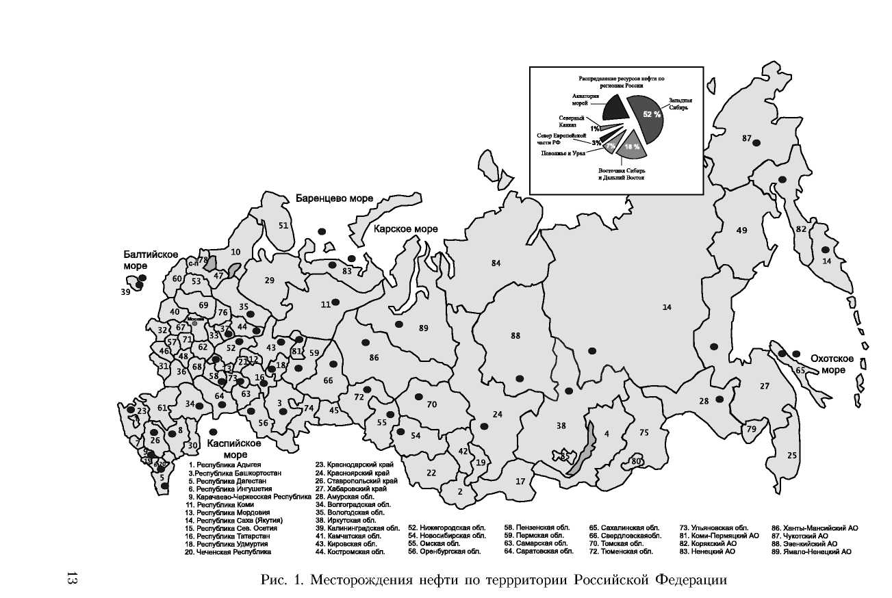
Предупреждение и ликвидация аварийных разливов нефти и нефтепродуктов

Основные нефтяные месторождения России находятся на территории: Западной и Восточной Сибири, Татарстана, Башкортостана, Республики Дагестан, Чеченской Республики, Республики Удмуртия, Республики Коми, Краснодарского и Ставропольского краев, Сахалинской, Оренбургской, Саратовской, Волгоградской, Самарской, Пермской областей. Месторождения Западной Сибири и Тимано-Печорского региона открыты сравнительно недавно и находятся на самом пике своего развития.
Из субъектов Российской Федерации доминирующее положение занимает Ханты-Мансийский автономный округ, в котором сконцентрировано более 50% запасов нефти России.
В последние годы открыты новые значительные месторождения нефти на территории Красноярского края и Эвенкийского округа, Республике Саха (Якутия) и Иркутской области. Регионы Восточной Сибири и Дальнего Востока располагают значительным объемом подтвержденных запасов углеводородного сырья порядка 1,9 млрд т. В перспективе восточные регионы России способны стать новым крупным центром нефтедобычи на территории страны, обеспечивающим потребности регионов Восточной Сибири и Дальнего Востока в энергоресурсах и открывающим перспективу значительного расширения поставок углеводородов на топливно-энергетические рынки АТР, где в ближайшие 20-30 лет прогнозируется устойчиво возрастающий дефицит собственных энергоресурсов. В регионе открыты крупные месторождения: Верхнечонское, Ярак-тинское, Дулисьминское (нефть, газ) в Иркутской области, Юрубчено-
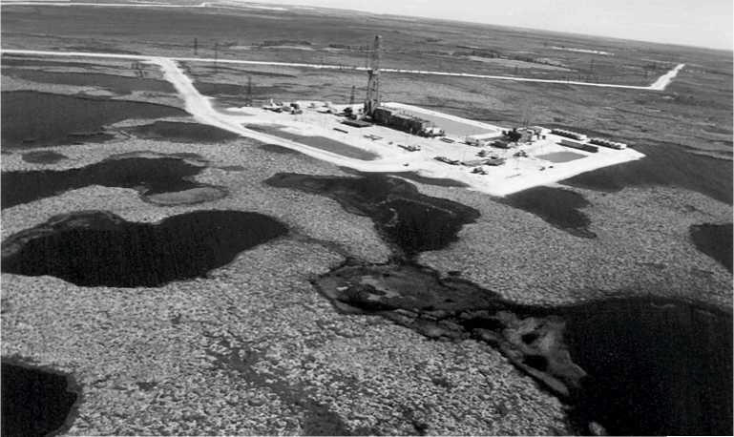
Нефтяное месторождение в болотах Западной Сибири 14
Глава 1. Источники разливов нефти на суше и во внутренних водоемах России
Тахомское (нефть, газ) в Эвенкийском автономном округе, Талаканское, Среднеботуобинское (нефть, газ) в Республике Саха (Якутия).
Базовыми для формирования нефтедобычи в регионе должны стать Верх-нечонское, Талаканское и Юрубчено-Тахомское месторождения. Возможная добыча нефти в регионе может к 2015-2020 годам составить до 45 млн тонн в год, к 2030 году - до 55 млн тонн в год [86, 93, 97, 103, 114].
Нефтегазовые месторождения на шельфе Сахалина особым образом выделяются в составе месторождений углеводородного сырья дальневосточного региона. Они расположены существенно ближе как к потенциальным рынкам сбыта углеводородов, так и к потенциальным местам их морской перевалки. Удаленность месторождений шельфа от берега не превышает 100 км. К 2008-2010 годам суммарная добыча нефти на месторождениях, разрабатываемых в рамках проектов «Сахалин-1» и «Саха-лин-2», может достичь 17-20 млн тонн нефти [89, 114].
К сожалению, в техническом и технологическом отношении нефтедобывающая промышленность России все еще находится на недостаточно высоком уровне. Коэффициент извлечения нефти на многих российских месторождениях не достигает и 30%, что ниже среднемирового, составляющего обычно 40-50%. Улучшение этого показателя равнозначно открытию и освоению новых нефтяных месторождений.
Низким остается и среднесуточный дебит промысловых скважин. Если в 1975 году он составлял 29,4 тонн, а в 1990 году - 11,6 тонн, то к 2000 году снизился до 7,5 тонн. В ведущих нефтедобывающих странах мира этот показатель измеряется многими десятками и сотнями тонн. Это связано, прежде всего, с тем, что основные объемы нефти добываются на старых, работающих десятки лет месторождениях.
Минерально-сырьевая база российской нефтедобычи имеет целый ряд серьезных проблем:
- около 80% запасов нефти разведано в удаленных и северных райо
нах страны, что сильно осложняет добычу и удорожает транспорти
ровку сырья к перерабатывающим предприятиям и конечным по
требителям, а в освоенных регионах значительная часть запасов за
ключена в мелких месторождениях;
- дополнительные расходы на создание промысловой инфраструкту
ры увеличивают себестоимость сырой нефти и сроки ввода объек
тов в эксплуатацию;
- свыше трети разведанных запасов нефти приурочено к малопрони
цаемым коллекторам либо приходится на высокосернистую, высо
ковязкую и тяжелую нефть, что также осложняет добычу и перера
ботку сырья и снижает цену российской нефти на мировом рынке;
- в главных добывающих регионах страны в результате неверной стра
тегии добычи обводненность основных месторождений превышает
80-90%;
15
Предупреждение и ликвидация аварийных разливов нефти и нефтепродуктов
- около четверти ресурсов нефти приходится на шельфы, в основном замерзающих акваторий. Их освоение требует дорогостоящего оборудования с ледовой защитой и решения проблемы с транспортировкой добытой нефти.
Нефтяной комплекс России включает в себя 11 крупных нефтяных компаний, на долю которых приходится 90,8% от общего объема нефтедобычи в стране, и 113 мелких компаний, объем добычи которых составляет 9,2%. Крупные нефтяные компании России осуществляют полный комплекс нефтяных работ - от разведки, добычи и переработки нефти до ее транспортировки и сбыта нефтепродуктов.
1.1.3. Стадии разработки нефтяных месторождений
Геологоразведочные работы на нефтяных месторождениях принято подразделять на 2 этапа: поисковый и разведочный. На поисковом этапе происходит первоначальная оценка и изучение потенциальных нефтегазоносных месторождений с последующим пробным бурением. Первые поисковые скважины бурятся на максимальную глубину. Обычно первым исследуется верхний слой (этаж) залежей, а затем более глубокие слои. На разведочном этапе производится непосредственная подготовка месторождения к разработке и добыче.
В зависимости от степени изученности и достоверности информации в России выделяют запасы и ресурсы нефти. Запасы нефти подразделяются на разведанные (промышленные запасы) - категории А, В и С1, и предварительно оцененные - категория С2. Ресурсы нефти подразделяются на перспективные - категория СЗ, и прогнозные - категории D1 и D2. Категория А представляет собой наиболее достоверные и изученные запасы, С2 - наименее. Прогнозирование ресурсов нефти производится на ранней стадии геологоразведочных работ.
По степени изученности месторождения принято разделять на четыре группы: «детально разведанные месторождения», «предварительно разведанные месторождения», «слабо разведанные месторождения» и «границы месторождений не определены».
По величине извлекаемых запасов залежи нефти условно подразделяются на мелкие (менее 10 млн тонн), средние (10-30 млн тонн), крупные (30-300 млн тонн) и уникальные (более 300 млн тонн).
Минприроды России 1 ноября 2005 года утвердило новую классификацию запасов и ресурсов нефти и горючих газов, которая будет введена в действие с 1 января 2009 года.
Необходимость принятия новой классификации в России назрела с установлением рыночных отношений в недропользовании. Требовались новые принципы оценки запасов, в первую очередь с экономической точки зрения, которые позволили бы определить стоимостную оценку месторождений нефти и газа. С 2001 года действует временная клас-
16
Глава 1. Источники разливов нефти на суше и во внутренних водоемах России
сификация, которая практически дублирует утвержденную еще в 1983 году классификацию запасов и ресурсов нефти и газа СССР и не учитывает многих вопросов оценки запасов в современных условиях недропользования.
Новая классификация месторождений нефти и газа позволит провести дифференциацию запасов не только по степени геологической изученности, но и по экономической эффективности и степени промышленного освоения, что имеет принципиальное значение в рыночных условиях [101].
В новой классификации учтены мировой опыт и знания в области оценки запасов и ресурсов. Новая классификация гармонизирована с рамочной классификацией ООН и международной системой SPE/WPG/ AAPG, что важно нефтегазовым компаниям с точки зрения капитализации — для присутствия на мировых фондовых рынках, оценки инвестиционных проектов и привлечения заемных финансовых средств.
В отечественную классификацию впервые вводится понятие экономической эффективности. Критериями выделения групп запасов являются промышленная значимость месторождения и величина чистого дисконтированного дохода, определяемого по прогнозируемым показателям разработки при фиксированных нормах дисконта. Критерием выделения групп ресурсов является величина ожидаемой стоимости запасов (рис. 2).
Запасы нефти, газа и содержащихся в них компонентов по степени экономической эффективности и возможности их промышленного освоения и использования подразделяются на две группы, подлежащие раздельному подсчету и учету, — промышленно-значимые и непромышленные.
В свою очередь промышленно-значимые запасы подразделяются на нормально-рентабельные и условно-рентабельные. К нормально-рентабельным относятся такие месторождения (залежи) нефти и газа, вовлечение которых в разработку на момент оценки согласно технико-экономическим расчетам экономически эффективно в условиях конкурентного рынка при использовании техники и технологий добычи и переработки сырья, обеспечивающих соблюдение требований по рациональному использованию недр и охране окружающей среды.
Запасы месторождений (залежей), вовлечение которых в разработку на момент оценки согласно технико-экономическим расчетам не обеспечивает приемлемую эффективность в условиях конкурентного рынка из-за низких технико-экономических показателей, но освоение которых становится экономически возможным при изменении цен на нефть и газ или появлении новых оптимальных рынков сбыта и новых технологий, считаются условно-рентабельными. В промышленно-значимых запасах выделяются извлекаемые запасы.
17
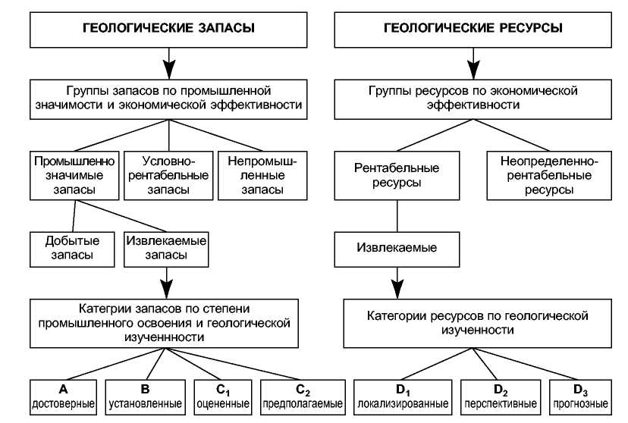
Предупреждение и ликвидация аварийных разливов нефти и нефтепродуктов
Рис. 2. Новая классификация месторождений нефти и газа
К непромышленным запасам относятся запасы месторождений (залежей), вовлечение которых в разработку на момент оценки экономически нецелесообразно либо технически или технологически невозможно. В данную группу входят запасы нефти и горючих газов месторождений (залежей), которые экономически нерентабельны для освоения на современном этапе, а также законсервированные месторождения, месторождения, расположенные в пределах водо-охранных зон, населенных пунктов, сооружений, сельскохозяйственных объектов, заповедников, памятников природы, истории и культуры, и месторождения, значительно удаленные от транспортных путей и территорий с развитой инфраструктурой нефтедобычи.
Ресурсы по экономической эффективности подразделяются на рентабельные и неопределенно-рентабельные. К первым относятся ресурсы, имеющие положительную предварительно (или экспертно) ожидаемую стоимость запасов. В рентабельных ресурсах выделяются извлекаемые ресурсы, к которым относятся такие ресурсы, извлечение которых экономически эффективно на дату оценки. К неопределенно-рентабельным относятся ресурсы, имеющие на дату оценки неопределенную ожидаемую стоимость запасов; извлекаемые ресурсы не выделяются.
Запасы нефти и горючих газов по геологической изученности и степени промышленного освоения подразделяются на следующие категории:
18
Глава 1. Источники разливов нефти на суше и во внутренних водоемах России
- А (достоверные) — разрабатываемые запасы залежи или ее части,
разбуренной эксплуатационной сеткой скважин в соответствии с проект
ным документом на разработку;
- В (установленные) — запасы разведанной, подготовленной к разра
ботке залежи (или ее части), изученной сейсморазведкой или иными
высокоточными методами и разбуренной поисковыми, оценочными, раз
ведочными и опережающими эксплуатационными скважинами, давшими
промышленные притоки нефти или газа;
- С1 (оцененные) — запасы части залежи, изученной достоверной сей
сморазведкой или иными высокоточными методами в зоне возможного
дренирования неопробованных скважин и примыкающие к запасам кате
горий А и В при условии, что имеющаяся геолого-геофизическая инфор
мация с высокой степенью вероятности указывает на промышленную
продуктивность вскрытого пласта в данной части залежи;
- С2 (предполагаемые) — запасы в не изученных бурением частях
залежи и в зоне дренирования транзитных неопробованных скважин. Зна
ния о геолого-промысловых параметрах залежи принимаются по анало
гии с изученной частью залежи, а в случае необходимости, с залежами
аналогичного строения в пределах данного нефтегазоносного региона.
Ресурсы нефти и горючих газов по геологической изученности подразделяются на следующие категории:
- D1 (локализованные) — ресурсы нефти и горючих газов возможно
продуктивных пластов в выявленных и подготовленных к бурению
ловушках;
- D2 (перспективные) — ресурсы нефти и горючих газов литологост-
ратиграфических комплексов и горизонтов с доказанной промышленной
нефтегазоносностью в пределах крупных региональных структур;
- D3 (прогнозные) — ресурсы нефти и газа литологостратиграфичес-
ких комплексов, оцениваемые в пределах крупных региональных струк
тур, промышленная нефтегазоносность которых еще не доказана.
Принятый документ классифицирует также месторождения. Так, по величине извлекаемых запасов месторождения углеводородов подразделяются на:
- уникальные (более 300 млн тонн нефти, 500 млрд м газа); круп
ные (от 30 млн до 300 млн тонн нефти, от 30 млрд до 500 млрд м
газа);
- средние (от 3 млн до 30 млн тонн нефти, от 3 млрд до 30 млрд м
газа);
- мелкие (от 1 млн до 3 млн тонн нефти, от 1 млрд до 3 млрд м³ газа);
- очень мелкие (менее 1 млн тонн нефти, менее 1 млрд м газа).
Современная добыча нефти осуществляется посредством бурения скважин с последующим извлечением нефти и сопутствующих ей газов и воды [75, 76].
19
Предупреждение и ликвидация аварийных разливов нефти и нефтепродуктов

Процесс добычи нефти можно условно разделить на 3 этапа:
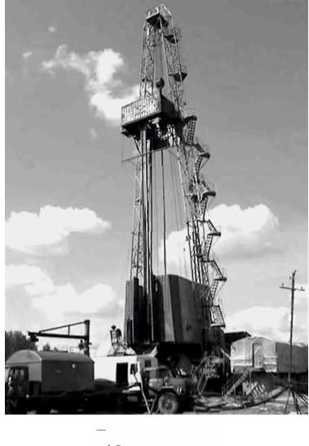
- - движение нефти по пласту к
скважинам благодаря искусствен
но создаваемой разности давлений
в пласте и на забоях скважин,
- - движение нефти от забоев сква
жин до их устьев на поверхнос
ти - эксплуатация нефтяных сква
жин, 3 - сбор нефти и сопутству
ющих ей газов и воды на
поверхности, их разделение, удале
ние минеральных солей из нефти,
обработка пластовой воды, сбор по
путного нефтяного газа.
Перемещение жидкостей и газа
в пластах к эксплуатационным сква
жинам называют процессом разра
ботки нефтяного месторождения.
Движение жидкостей и газа в нуж-
Ьуровая вышка _{ном} _{нап}р_{авлении} происходит за
счет определенной комбинации нефтяных, нагнетательных и контрольных скважин, а также их количества и порядка работы.
Важной характеристикой нефтяных скважин является дебит - среднесуточный уровень добычи нефти. По значению дебита (тонны/сутки) различают низкодебитные (до 7 т/с), среднедебитные (от 7 до 25 т/с), высокодебитные (от 25 до 200 т/с) и сверхвысокодебитные (более 200 т/с) нефтяные залежи. По мере извлечения нефти из скважины она становится все более труднодоступной и дебит скважины падает.
Кроме того, определяют нефтеотдачу скважины - степень полноты извлечения нефти. Под текущим коэффициентом нефтеотдачи (текущей нефтеотдачей) понимается отношение добытого из пласта количества нефти на определенную дату к ее балансовым запасам, он возрастает во времени по мере извлечения из пласта нефти. Конечный коэффициент нефтеотдачи - это отношение извлеченных запасов нефти за весь срок разработки к балансовым запасам.
Система разработки нефтяных месторождений определяет: порядок ввода эксплуатационных объектов в разработку; сетки размещения скважин; темп и порядок ввода их в разработку; способы регулирования баланса и использования пластовой энергии.
В зависимости от вида энергии, используемой для перемещения нефти, различают системы разработки залежей при естественных режимах, когда используется только естественная пластовая энергия; системы раз-
20

Глава 1. Источники разливов нефти на суше и во внутренних водоемах России
работки с поддержанием пластового давления, когда баланс пластовой энергии искусственно регулируется [54, 56].
По методам регулирования баланса пластовой энергии выделяют системы разработки с искусственным заводнением пластов и системы разработки с закачкой газа в пласт.
Системы разработки с искусственным заводнением пластов могут осуществляться по вариантам:
- законтурного заводнения, при котором воду закачивают в ряд на
гнетательных скважин, расположенных за внешним контуром нефтенос
ности на расстоянии 100-1000 м;
- приконтурное заводнение, когда нагнетательные скважины располо
жены в непосредственной близости от внешнего контура нефтеносности;
- внутриконтурное заводнение, которое применяют на объектах с боль
шими площадями нефтеносности.
Системы разработки с закачкой газа могут осуществляться посредством закачки газа в газовую шахту залежи или по всей площади залежи.
При водонапорном режиме процесс добычи нефти продолжается более 30~50 лет и проходит ряд стадий, отличающихся, с одной стороны, новым качественным состоянием залежей, а с другой, - степенью изменения состояния окружающей среды.
При этом режиме по динамике добычи нефти выделяют четыре стадии процесса разработки залежей.
Первая стадия - освоение эксплуатационного объекта характеризуется:
- интенсивным ростом добычи нефти до максимального заданного
уровня (прирост составляет примерно 1-2% в год от балансовых
запасов);
- быстрым увеличением действующего фонда скважин;
- резким снижением пластового давления (до 30% за 6-8 лет);
- небольшой обводненностью продукции (3-4%);
- достигнутым текущим коэффициентом нефтеотдачи (около 10%).
В настоящее время около 90% ежегодно добываемой нефти извлекают из месторождений, где нефть вытесняется водой. Поэтому наиболее общей и типичной является структурная схема производственного процесса разработки и эксплуатации месторождений с заводнением.
Промысловое обустройство представляет собой сложный комплекс сооружений и коммуникаций (скважины, объекты и сооружения сбора, транспортировки, замера, сепарации, подготовка продукции скважины для сдачи ее потребителям, автомобильные дороги, линии электропередачи и др.), который имеет географические и климатические особенности: за-строенность, водные преграды, заболоченность отдельных участков, ценность земель для сельского и лесного хозяйства.
21
Предупреждение и ликвидация аварийных разливов нефти и нефтепродуктов
Кроме вышеуказанных основных систем существуют и вспомогательные, необходимые для обеспечения нормального функционирования неф-тегазопромысла: системы контроля и автоматизации производственных процессов, водоснабжения, сантехнических сооружений, связи, молние-защиты и т.д.
На первой стадии влияние производственных процессов разработки нефтяных месторождений характеризуется в целом двумя особенностями.
Первая особенность заключается в повышенной опасности открытого аварийного фонтанирования отдельных добывающих скважин, особенно при наличии зон АВПД (аварийно-высокое пластовое давление). Подобные аварии сопровождаются обычно разрывом обвязки, вспышкой газа, выбросами жидкости, возникновением очагов пожара, просадками рельефа и т.д. В зависимости от способа глушения таких фонтанов в зоне аварийной скважины в чрезвычайно короткие сроки уничтожаются экосистемы почвенного покрова, загрязняются водотоки и атмосфера.
При строительстве и налаживании работы нового оборудования риск аварий и связанных с ними экологических последствий будет более высоким. Наиболее серьезными являются разливы нефти.
Опасной особенностью современных российских условий является стремление мелких геологоразведочных компаний в случае обнаружения нефти при ее разведке немедленно начать ее добычу, пытаясь заработать деньги. Поскольку при этом все осуществляется по временным, весьма ненадежным схемам, риск аварий и разливов очень велик [59].
Вторая особенность состоит в том, что на первой стадии призабой-ные зоны добывающих скважин и качество цементации обсадных колонн находятся в хорошем состоянии. Поэтому аварийные перетоки флюидов в заколонном пространстве (при отсутствии аварий открытого фонтанирования) маловероятны. Продолжительность стадии 4-5 лет.
Вторая стадия - поддержание высокого уровня добычи нефти характеризуется:
- более или менее стабильным высоким уровнем добычи нефти (мак
симальный темп добычи нефти в пределах 3-17%) в течение 3-7
лет (1-2 года для вязких нефтей);
- ростом числа скважин;
- нарастанием обводненности продукции (от 2 до 7% ежегодно);
- отключением небольшой части скважин из-за обводнения и пере
ходом на механизированный способ добычи нефти;
- текущий коэффициент нефтеотдачи составляет 30-50% к концу
стадии.
По мере обводнения продукции скважин наступает момент, когда интенсивность обводнения продукции становится выше интенсивности роста добычи жидкости. После этого начинается снижение добычи нефти, несмотря на увеличение добычи жидкости.
22
Глава 1. Источники разливов нефти на суше и во внутренних водоемах России
На второй стадии опасность аварийного фонтанирования практически исключается. Вероятность прорывов нефти и газа в заколонных пространствах добывающих скважин также относительно мала, несмотря на постоянный рост числа вновь вводимых скважин, поскольку старение цементного камня еще не наступило. Исключение могут составлять лишь объекты с повышенным содержанием в залежах или подземных водах агрессивного сероводорода.
Третья стадия - значительное снижение добычи нефти: характеризуется снижением добычи нефти от 10 до 20% в год и прогрессирующим обводнением продукции до 80-85% при среднем росте обводненности 7~8% в год. Эта стадия наиболее трудная и сложная для всего процесса разработки.
Третью стадию характеризует также резкое снижение надежности промысла в природоохранном отношении. Общее обводнение скважин, перевод многих из них в категорию аварийных, увеличение объемов закачки воды в пласты и т.д., - все это порождает множество заколонных перетоков. В результате техногенные и природные воды нижних продуктивных горизонтов, прорываясь вверх, начинают создавать свои залежи техногенной природы в приповерхностной зоне, поднимать уровни грунтовых вод и прорываться на земную поверхность в виде грифонов или родников.
В результате закачки воды в нефтесодержащие пласты для увеличения объемов добычи, особенно на последних стадиях эксплуатации месторождений возрастает обводненность извлекаемой нефти и ее коррозионная опасность. В таких случаях рост коррозии нефтеоборудования приобретает скачкообразный характер и лавинообразно нарастает число техногенных аварий с разливом нефти.
Ввиду срабатывания упругих запасов продуктивных пластов, отбора больших объемов добываемой продукции и закачки еще более значительного количества жидкости на третьей стадии происходят значительные изменения в напряженном состоянии массива горных пород. В результате начинаются процессы релаксации напряжений. Горные породы стремятся приобрести новое равновесное состояние. Это в свою очередь порождает волны пластической разгрузки, распространение которых может возбудить множество техногенных землетрясений, усиление импульсов грифопроявления. Продолжительность стадии составляет 5-10 и более лет.
Совместно первую, вторую и третью стадии называют основным периодом разработки месторождения.
Четвертая стадия, соответствующая старению и отмиранию промысла, является наиболее тяжелой и критической в природоохранном отношении. На этой стадии происходит накопление всех отрицательных процессов загрязнения окружающей среды, проявившихся на предыдущих стадиях. Появляется новая волна техногенного загрязнения, связанная с
23
Предупреждение и ликвидация аварийных разливов нефти и нефтепродуктов
внедрением методов нефтеотдачи пластов. Весьма важно, что эта стадия техногенной дестабилизации недр и других природных комплексов является наиболее длительной (15-20 лет). При этом промысел оказывается практически беспризорным, возможности прямых отчислений на природоохранную деятельность за счет добычи нефти на этой стадии оказываются практически нулевыми. Обширная зона заброшенного промысла начинает существовать в виде мощной аномалии, возмущающей режим природных процессов в земной коре, гидросфере и биосфере. Среди проблем, которые характерны для этого этапа - ликвидация выработанных скважин (если их просто бросить, то остаточное выделение нефти может вести к загрязнению, как земной поверхности, так и грунтов и грунтовых вод), уборка помоек и брошеного оборудования, ликвидация разливов нефти, рекультивация земель.
Существующие на сегодняшний день технологии позволяют извлекать из месторождения не более 30-35% его общего объема. Эксперты прогнозируют, что в течение ближайшего десятилетия появятся технологии, позволяющие извлекать до 50-60% от общего объема месторождения. Согласно мнению экспертов Международного энергетического агентства, в том случае, если вложения в новые технологии будут поддерживаться на необходимом уровне, это позволит избежать пика мировой нефтедобычи в течение двух ближайших десятилетий. Однако это потребует немалых средств, так как большая часть нефти в мире сейчас добывается на стареющих, приходящих в упадок месторождениях.
В общей схеме технологического процесса нефтяной промышленности можно выделить четыре основных этапа: 1) поиски и разведка нефтяных месторождений; 2) добычу нефти и газа; 3) их переработку и производство нефтепродуктов; 4) транспорт и хранение нефти и нефтепродуктов.
После открытия, поисков и разведки нефтяного месторождения, подсчета и утверждения содержащихся в нем потенциальных и эксплутаци-онных запасов углеводородного сырья, в районе этого месторождения начинает развиваться нефтяной промысел, представляющий собой сложное предприятие. В задачу этого предприятия входят добыча нефти и сопровождающего ее газа, их сбор и учет, предварительная обработка нефти для удаления из нее воды и других примесей, хранение нефти и газа и последующая их транспортировка по промысловым нефтепроводам до районных нефтесборных резервуарных парков, а также ремонт скважин и оборудования. Территориально промысел может занимать участок нефтеносной площади величиной до нескольких десятков квадратных километров.
Число нефтяных скважин на промысле может достигать 600 и более. Задача нефтедобычи заключается в рациональной разработке нефтяных залежей. Критерием рациональности на практике является обычно извлечение всех запасов нефти в пласте в возможно меньшее время.
24
Глава 1. Источники разливов нефти на суше и во внутренних водоемах России
Добываемая нефть содержит в различных соотношениях нефтяной газ, попутную воду, соли и механические примеси [72].
Нефть собирают для каждой добывающей скважины по системе промысловых нефтетрубопроводов (ПНТП). По ПНТП нефть поступает на групповые замерные газосепарационные установки (ГЗСУ). При большом количестве отсепарированный газ подается под собственным давлением через дожимную компрессорную станцию (ДКС) потребителям -газотранспортному предприятию (ГТП) или на газоперерабатывающий завод, либо на собственные нужды промысла. Обычно после замерных установок газ смешивают с жидкостью и подают дальше на установку комплексной подготовки нефти (УКПН).
При значительной площади месторождения используют блочные дожимные насосные станции (БДНС) для перекачки добываемой нефти. На этих станциях отделяют попутную воду, которую по отдельному трубопроводу подают на установку комплексной подготовки воды (УКПВ). В этих установках от нефти отделяют нефтяной газ и попутную воду, доводят нефть до товарных кондиций - осуществляют глубокое обезвоживание продукции, удаление солей и стабилизацию нефти (отделение испаряющихся компонентов при давлении меньше атмосферного). Отделенную от нефти воду подают из УКПВ и вместе с водами других источников из водозабора с помощью блочных кустовых насосных станций (БКНС) в нагнетательные скважины и дальше в залежь для вытеснения нефти - повышения нефтеотдачи [76].
Нефть - это биржевой товар, поэтому ее качество необходимо стандартизировать. Всего на мировых рынках торгуется свыше 10 общепризнанных марок нефти, из которых наиболее известными являются WTI (Западно-техасская средняя), котируемая на Нью-Йоркской бирже NYMEX (New York Merchandise Exchange), и Brent, котируемая на Лондонской бирже IPE (International Petroleum Exchange). Обе марки котируются также на Сингапурской бирже SIMEX. Торговля нефтью на бирже происходит как по текущим (спотовым) ценам, так и по фьючерсным контрактам, ориентированным на будущие поставки, при этом торговля фьючерсами составляет основной процент всех сделок по нефти, что отражает меньшую зависимость фьючерсных цен от конкретных условий поставки по сравнению со спотовыми ценами.
Россия экспортирует нефть под двумя марками, являющимися смесью различных сортов - Urals и Siberian Light. Urals - основная российская нефть, поставляемая на экспорт, она торгуется с дисконтом к Brent в 1-1,5 долларов и более. Siberian Light выше качеством и ценится дороже. Подавляющая доля российской нефти экспортируется в Европу. Кстати, цена на нефть марки Urals сильно зависит от объема поставок нефти Ираком, так как иракская нефть Kirkuk по своему качеству близка к российской [101, 109].
25
Предупреждение и ликвидация аварийных разливов нефти и нефтепродуктов
1.1.4. Разливы на нефтяных месторождениях
На всех стадиях разработки месторождения возможны разливы нефти. Источниками нефтезагрязнения могут быть буровые скважины различного назначения (поисковые, разведочные, параметрические и т.д.), нефтепромыслы (эксплуатационные скважины, внутрипромысловые трубопроводы, пункты подготовки нефти для дальнейшей транспортировки) и т.д.
Наиболее сильное загрязнение происходит при разведочном бурении, когда вскрывается нефтепродуктивный пласт. В таких случаях скважина часто начинает фонтанировать, что приводит к загрязнению окружающей среды пластовыми флюидами (нефть, газоконденсат, пластовые воды с растворенными углеводородами). В северных районах России преобладающим углеводородным сырьем является газоконденсат с повышенной, по сравнению с нефтью, растворимостью в воде. Это усиливает вероятность загрязнения поверхностных и подземных вод [50].
Наиболее серьезные проблемы возникают в случае аварий при отсутствии информации о параметрах залежи. Нефтяной фонтан - одна из самых опасных чрезвычайных ситуаций при эксплуатации месторождений. При этом страдает промысловое оборудование, загрязняются десятки тонн грунта, а главная опасность - воспламенение фонтана.
Страшный огненный фонтан разрезал серое небо в окрестностях Куйбышева 27 ноября 1955 года. На буровой № 1 треста «Нефтеразведка» объединения «Куйбышевнефть» в Красноярском районе, в 2 километрах от деревни Киндяково, в результате прорыва газов произошел взрыв и пожар. Огненный фонтан определился в виде мощной струи с давлением у основания порядка 35 атмосфер. Высота горящего факела достигала 70 метров. В общей сложности нефтегазовый пожар на берегу реки Сок бушевал в течение 26 суток.
На территории Ненецкого автономного округа в ноябре 1980 года на скважине «Кумжа-9» в процессе бурения произошел открытый выброс большого количества газа и конденсата, длившийся с конца ноября 1980-го по май 1987-го. Шесть с половиной лет ежесуточно эта скважина выбрасывала два миллиона кубометров газа и сотни тонн конденсата. Образовался огромный факел, а авария была настолько масштабной, что решили даже произвести взрыв атомного заряда для смещения пластов и перекрытия выхода газа и конденсата. В апреле 1981 года рядом со скважиной был произведен подземный ядерный взрыв. Однако и эта мера не смогла потушить факел. После взрыва 50-метровая буровая вышка провалилась в образовавшийся кратер, который затем стал нефтяным озером. В котловане диаметром в сто метров, образовавшемся в результате взрыва, со временем образовалось некое гелеобразное вещество с высоким содержанием углеводородов. На данный момент скважина закупорена, но нефть продолжает выделяться. Источник загрязнения еще в 1987 году оградили дам-
26
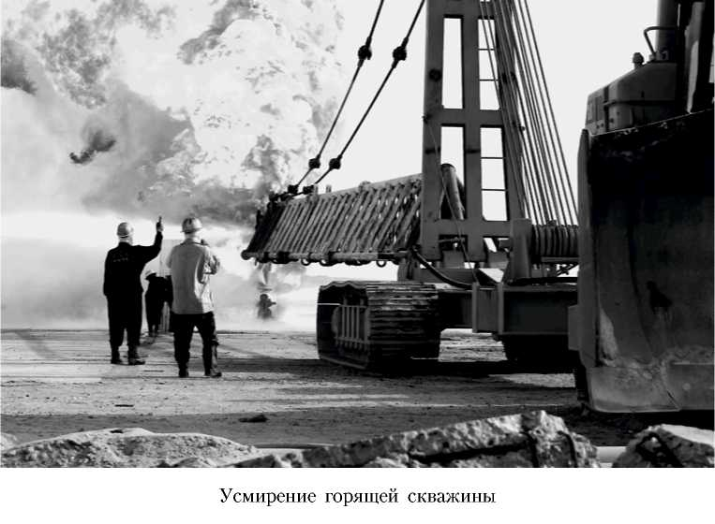
Глава 1. Источники разливов нефти на суше и во внутренних водоемах России
бой из песка и гравия. Количество ядовитого геля из нефти каждый год увеличивается, и на сегодня границу пропитанного нефтью песка условного берега кратера от полосы печорской воды отделяет всего несколько метров. В случае большого весеннего паводка Печора может подняться на метр выше, чем обычно, и нефтяной гель хлынет в воды реки. Последствия выброса ядовитого вещества для ценных пород рыб, обитающих в этом районе Печоры, могут быть катастрофичными.
Крайне тяжелая чрезвычайная ситуация сложилась на 37-й скважине в Тенгизе (Казахтсан) в 1985 году. Тенгизская нефть - это 850 атмосфер давления при 120-150 С, содержание сернистых газов - до 25%. Эта скважина горела 14 месяцев (1985-1986 годы), при этом воздух накалился до 180 С, земля - до 410 С, радиус влияния составил 350 км. На расстоянии 45 км содержание сернистого газа превышало 20 ПДК. Эта скважина до сих пор остается символом опасности добычи нефти. За время аварии на скважине сгорело 3,5 миллиона тонн нефти, ушло на ветер 1,7 миллиарда кубов газа, образовалось 900 тысяч тонн сажи. Высота факела достигала двухсот метров. От адской жары в округе в почве образовались искусственные минералы, которые назвали тенгизидами. Сила огня моментально затягивала в воронку тысячные стаи пролетавших птиц.
В марте 1991 году в Ферганской долине ударил нефтяной фонтан с огромным давлением. Восстановить контроль над скважиной не удава-
27
Предупреждение и ликвидация аварийных разливов нефти и нефтепродуктов
лось более месяца. Количество разлившейся по поверхности земли нефти составило несколько сотен тысяч тонн.
Помимо нефтяных фонтанов на месторождениях нередко происходят так называемые самоизливы нефти. Так, на Самотлоре, который по расчетам мог давать до 800 миллионов тонн нефти ежегодно, вопреки рациональной технологии разработки и эксплуатации площади по контуру месторождения одновременно было пробурено более 2000 скважин. Нефть поступала на поверхность под давлением более 80 атмосфер. Темпы раз-буривания превышали проектные в 2 раза, что привело к быстрому оседанию давления в пластах. Нефтеотдача по горизонтам стала значительно колебаться и падать. А запасы становились малоподъемными. Каждая скважина, вскрывая продуктивный горизонт, совершала аварийный самоизлив в течение 2-3 суток. Аварийные разливы составляли более 2 тыс. тонн в сутки, что по площади Самотлора, по подсчетам специалистов, за многие годы составило десятки млн т сырой нефти.
Особую опасность представляют промысловые и межпромысловые трубопроводные системы [68]. Это связано со следующими неблагоприятными факторами:
- транспортировка многофазных пластовых флюидов, включая нефть,
попутный газ, в том числе сероводород и углекислый газ, а также
агрессивную пластовую воду, вызывает прогрессирующую корро
зию стальных трубопроводов;
- опережающая скорость старения трубопроводов в сравнении со
скоростью замены «старых» трубопроводов, эксплуатируемых бо
лее 15 лет;
- недостаточные объемы работ по замене стальных труб, уложенных
на коррозионно-опасных направлениях транспортировки смесей, на
неметаллические трубы.
Наиболее часто аварийные разливы нефти происходят из-за нарушений герметичности промысловых нефтепроводов. Общая длина промысловых трубопроводов превышает 300 тыс. км. При этом половина из них построена 30-35 лет назад при нормативном сроке эксплуатации этих систем 10-25 лет. В основном, аварии на нефтепроводах происходят по причине износа труб из-за внутренней коррозии внутрипромысловых нефтепроводов. На внутрипромысловых нефтепроводах 42% труб служат менее 5 лет из-за внутренней коррозии. Например, в Западной Сибири зафиксировано до 35 тыс. случаев разгерметизации внутрипромысловых нефтегазопроводов в год, сопровождающихся разливами нефти (свыше 1 млн тонн). В целом плотность аварий на внутрипромысловых трубопроводах в 150-200 раз выше, чем на магистральных [54, 78, 99, 114].
По данным Министерства природных ресурсов Российской Федерации, 50 процентов внутрипромысловых нефтепроводов физически устарели и относятся к категории высокоаварийных.
28
Глава 1. Источники разливов нефти на суше и во внутренних водоемах России
В северных районах тяжелая нефть перед транспортировкой подогревается, что усиливает ее агрессивность. В Тимано-Печорской провинции высока доля добычи не только тяжелой, но и высокосернистой нефти. Такая нефть, в связи с повышенным содержанием ванадия и никеля, особо токсична.
Прогнозы на ближайшее будущее предполагают существенное расширение работ по добыче и транспортировке нефти и газа. Следовательно, следует ожидать обострения проблем нефтяных аварий.
При сохранении существующих технологий в нефтегазовой промышленности площади нарушенных территорий будут расти в геометрической прогрессии относительно роста объемов нефтегазодобычи и строительства магистральных трубопроводов.
Одной из самых нарушенных территорий в результате 2 0-летней эксплуатации нефтяных месторождений стало Среднее Приобье [68, 70, 78, 109]. Здесь 70% соединенных между собой кустовых площадок для нефтедобычи возведено на искусственно созданных островах среди болот, что привело к развитию опасных геоэкологических процессов (загрязнение территории нефтью, буровыми растворами, содержащими соли тяжелых металлов, разливы засоленных пластовых вод, изменение гидрологического режима водоемов, образование техногенных пустошей, сокращение биоразнообразия и т.д.). По данным Института географии РАН откачка за последние десятилетия из недр Западной Сибири миллиардов тонн нефти обернулась проявлением наведенной сейсмичности, то есть землетрясениями техногенного происхождения. А это - еще один фактор, способствующий авариям на трубопроводах.
Обследования земель Ямало-Ненецкого автономного округа за ряд последних лет выявило, что практически половина кустовых скважин нефтедобывающих предприятий загрязнена нефтью. В некоторых случаях загрязнения происходили в результате аварийных ситуаций. Основными причинами аварийных ситуаций является прорыв трубопровода из-за коррозии, технологические и строительные дефекты, наезд техники на трубопроводы, нарушение технологии ремонта скважин. Общее состояние трубопроводов можно характеризовать как критическое, требующее принятия срочных и радикальных решений.
Загрязнение почв нефтью в местах, связанных с добычей, переработкой, транспортировкой и распределением, превышает фоновое в десятки раз. Общая площадь нарушенных земель округа по состоянию на 1 января 2002 года составила 105 тыс. га, что составляет 0,13% от его территории.
Разливы нефти приводят к ее скоплению на ограниченных участках, и в результате этого формируются депрессионно-нефтянные местности, отличающиеся сильной замазученностью. На некоторых участках грунты накопили огромное количество нефти: до 10 г на 100 г грунта. Высо-
29
Предупреждение и ликвидация аварийных разливов нефти и нефтепродуктов
кая пожароопасность нефти и нефтепродуктов значительно усугубляют последствия нефтяных загрязнений.
Территория округа характеризуется огромным скоплением поверхностных и подземных вод, заключенных во множестве крупных и мелких озер, обширных болотных массивах, медленно текущих полноводных реках, обильных грунтовых водах и крупных артезианских бассейнах. Основными водными объектами на территории Ямало-Ненецкого автономного округа являются реки: Обь с притоками, Таз, Надым, Пур и др.
Из всех загрязняющих веществ, поступающих в реку Обь и ее притоки на территории Ямало-Ненецкого автономного округа, основное значение имеют нефть, нефтепродукты, фенолы. Под воздействием нефтяных загрязнений почти полностью потеряла рыбохозяйственное значение река Надым, на грани полной утраты нерестового значения находятся реки Пур, Собь, Ево-Яха и др.
Загрязнения растворимыми и эмульгированными нефтепродуктами и другими компонентами «антропогенного» происхождения охватывают районы Нижней Оби, Обской, Тазовской и Байдорацкой губ, Карского моря, что сопровождается перестройкой биоценозов всего бассейна. Изменение экологических параметров среды привело к сокращению воспроизводства биологической продукции на всех уровнях трофической цепи, что напрямую вызывает сокращение запасов и уловов промысловых видов рыб. Строительство, эксплуатация и аварийные ситуации на
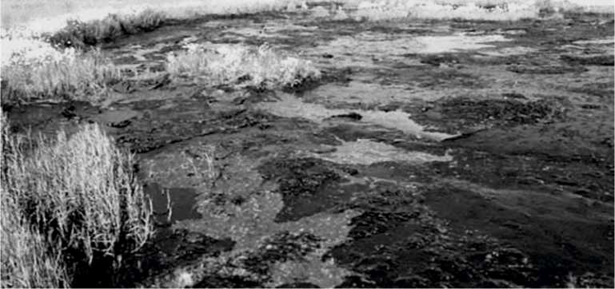
Разлив нефти на территории ЯНАО
30
Глава 1. Источники разливов нефти на суше и во внутренних водоемах России
нефтепромыслах являются причинами деградации водоохранных зон рек округа. Воздействие нефтепромыслов на речной бассейн отличается комплексностью, имеет залповый характер, отличается высокой поражающей способностью.
Наиболее остро ощущается проблема утилизации, переработки и захоронение токсичных отходов. Основные виды отходов, нуждающиеся в утилизации - это буровой шлам и нефтезагрязненный грунт, образующийся в результате аварийных ситуаций при добыче и транспортировке нефтепродуктов. Так, например, по результатам инвентаризации мест захоронения отходов было выявлено, что на территории Вынгояхинского, Суторминского, Западно-Суторминского, Умсейского месторождений расположено 23 шламовых амбара, в которых размещается буровой шлам в объеме 47 525 м . Данные шламовые амбары подлежат дальнейшей рекультивации [54, 55, 58].
Основными нарушениями на объектах нефтегазового комплекса в последние годы являлись:
- строительство объектов по проектам, не имеющим положительного
заключения экологической экспертизы;
- невыполнение условий лицензионных соглашений по оценке исход
ного состояния территорий вновь вводимых месторождений нефти и
газа, несоблюдение сроков, установленных лицензионными соглаше
ниями, замеров фоновых уровней загрязнения атмосферного возду
ха, почвы, воды на территории лицензионных участков;
- несвоевременное и не в полном объеме представление информации
по аварийным ситуациям на трубопроводах различного назначения;
- несоблюдение правил обращения с отходами при бурении геолого
разведочных и эксплуатационных скважин;
- несоблюдение установленных уровней утилизации попутного нефтя
ного газа;
- практически по всем предприятиям имеются задолженности по пла
новым платежам за загрязнение окружающей природной среды;
- загрязнение земель нефтепродуктами (нефтью);
- захламление земель производственными отходами;
- самовольный захват земель.
Техногенное воздействие от буровых работ на акватории Обской и Тазовской губ на экосистемы может быть выражено, прежде всего:
- в разрушении как водных, так и прибрежных биоценозов;
- в уничтожении части или целиком всего поколения гидробионтов
(рыб, беспозвоночных) в результате даже одноразового, кратковре
менного загрязнения в период эмбрионально-личиночного развития
на местах нереста и путях пассивной миграции личинок;
- в уничтожении гидробионтов и снижении биоразнообразия в ре
зультате долговременного воздействия загрязнений на жизнеспо-
31
Предупреждение и ликвидация аварийных разливов нефти и нефтепродуктов
собность отдельных видов (накопление в тканях, нарушение отдельных физиологических функций и т.д.)
Масштабы и характер отрицательного воздействия районов нефтедобычи Западной Сибири на окружающую среду отражены в таблице 4.
В результате проведенных МПР России мероприятий по документальной инвентаризации геологоразведочных скважин выявлено, что на декабрь 2003 года общее количество пробуренных параметрических, поисково-оценочных и разведочных скважин составляет около 74 тыс., из них 68 тыс. - в распределенном фонде недр, 6 тыс. - в нераспределенном фонде недр. Из 68 тыс. скважин распределенного фонда недр 58 тыс. находятся в пользовании компаний-недропользователей, 10 тыс. вообще не имеют балансодержателя, являясь «бесхозными» [69, 114].
Таблица 4
Масштабы и характер воздействия районов нефтедобычи Западной Сибири на окружающую среду

Загрязнение лесных площадей нефтью | Гибель отдельных деревьев | При 4% загрязнения площади леса
Загрязнение лесных площадей нефтью | Гибель хвойных деревьев | При 40%
Загрязнение лесных площадей нефтью | Полное уничтожение растительности | При 60%
Загрязнение водоемов нефтью | Гибель всех водных растений | При 1% содержания нефти в воде
Загрязнение водоемов нефтью | Мясо рыбы приобретает запах нефти | При 2 ПДК (0,1 мг/л) | Через 10 суток
Загрязнение водоемов нефтью | Мясо рыбы приобретает запах нефти | При 4 ПДК (0,2 мг/л) | Через 3 суток
Загрязнение водоемов нефтью | Мясо рыбы приобретает запах нефти | При 10 ПДК (0,5 мг/л) | Через 1 сутки
Воздействие нефтяных фонтанов, факелов, буровых площадок | Деревья засыхают | В радиусе до 3 км от факелов
Воздействие нефтяных фонтанов, факелов, буровых площадок | Накопление тяжелых металлов в почвах | Свинец, никель, кобальт и др.
Воздействие нефтяных фонтанов, факелов, буровых площадок | Загрязнение почв высокотоксичными компонентами, содержащимися в добавках к буровым растворам | Сурьма, мышьяк, барий, кадмий, хром, кобальт, медь, соединения фтора, свинец, ртуть, никель, ванадий, цинк
Загрязнение земель и пастбищ | Оленьи пастбища в Тюменской области | За 20 лет нефтедобычи сократились на 1/3, погублено более 12 млн га площадей
Загрязнение земель и пастбищ | На Самотлоре | Загрязнено от 33 до 40 тыс. га земли, при этом количество нефти - от 100 до 400 тонн на га
32
Глава 1. Источники разливов нефти на суше и во внутренних водоемах России
Техническое состояние 6 тыс. скважин нераспределенного фонда недр и 10 тыс. скважин распределенного фонда, не имеющих балансодержателя, представляет опасность для окружающей среды и недр из-за нефте-, газо- и водопроявлений, которые со временем могут привести к трудноликвидируемым экологическим катастрофам. В связи с тем, что юридического лица, к которому можно было бы применить меры ответственности за поддержание этих скважин в технически безопасном состоянии, не существует, ответственность и расходы по их содержанию несет собственник, то есть государство. При этом отсутствует экономический механизм, позволяющий государству компенсировать указанные затраты за счет отчислений от доходов компаний-недропользователей .
Одним из наиболее опасных загрязнителей практически всех компонентов природной среды (поверхностных и подземных вод, почвенно-растительного покрова, атмосферного воздуха) являются нефтесодержа-щие отходы - нефтешламы.
Нефтешламы представляют собой устойчивые эмульсии, постоянно изменяющиеся под воздействием атмосферы и различных процессов, протекающих в них. С течением времени происходит естественное их «старение», испарение легких фракций, окисление и осмоление нефти, образование коллоидно-мицеллярных конгломератов, попадание дополнительных механических примесей неорганического происхождения (песок, глина). Устойчивость к разрушению таких сложных многокомпонентных дисперсных систем многократно возрастает, обработка и утилизация их представляет одну из труднейших задач. В составе шламов, кроме нефти и ее производных, находятся от 40 до 70 различных загрязняющих веществ [50, 54, 55, 122].
Нефтешламы в амбарах имеют примерно один и тот же качественный состав и представляют собой двухслойные системы.
Верхний слой «технологического шлама» текуч, хотя и очень вязок. Нефтешлам из верхних слоев амбаров содержит достаточно большое количество углеводородов «дизельной фракции», находящихся в пределах 50-80% масс. Содержание воды достигает 23% масс. Водная фаза имеет слабокислую или нейтральную реакцию среды. В составе некоторых нефтешламов имеются высшие парафины, содержание которых в нижних слоях колеблется до 19% масс. Верхний и нижний слои «технологических» амбаров отличаются не только по химическому составу, но и по своим физическим характеристикам. Плотность верхних слоев лежит в пределах 870-960 кг/м . Плотность нижних слоев может достигать 1500 кг/м . Такое отличие обусловлено содержанием в неф-тешламах различных уровней минеральных веществ. Если для нефте-шлама верхних слоев характерна зольность 2-10%, то в нижних слоях она достигает 67%.
33
Предупреждение и ликвидация аварийных разливов нефти и нефтепродуктов
В настоящее время на многих предприятиях внедряется безамбарное бурение. Подобная технология в первую очередь внедряется на таких месторождениях, как Приобское, и ряде других, находящихся в водоохранной зоне. Она является наиболее экологически чистой, позволяющей утилизировать буровой шлам уже в процессе бурения скважин. Безамбарное бурение позволяет строить кустовые основания без шламовых амбаров - отработанный буровой раствор очищается, обезвоживается и вывозится на специальный полигон. В итоге, под бурение скважин отводится меньшая территория и исчезает потенциальная опасность попадания токсичных веществ из амбара в реки и озера.
Это особенно важно для северных районов страны. Продукты, поступающие в землянные шламовые амбары, являются особенно опасными загрязнениями, т.к. могут попасть в водоемы в результате размыва обваловки амбаров паводковыми водами. Общеизвестен процесс самоочищения водоемов, однако их способность перерабатывать различные загрязнения не безгранична. Вода рек и озер Крайнего Севера, по сравнению с водой умеренных и южных широт, слабо насыщена кислородом, органическая жизнь не столь многообразна и обильна. Поэтому, если в районах средней полосы вода рек может самоочищаться на участках в 200-300 км, то для самоочищения воды в северных условиях часто оказывается недостаточной протяженность реки в 1500-2000 км. Такая низкая эффективность процесса самоочищения рек и озер в условиях Крайнего Севера ограничивает сброс в водоемы промышленных стоков и отходов.
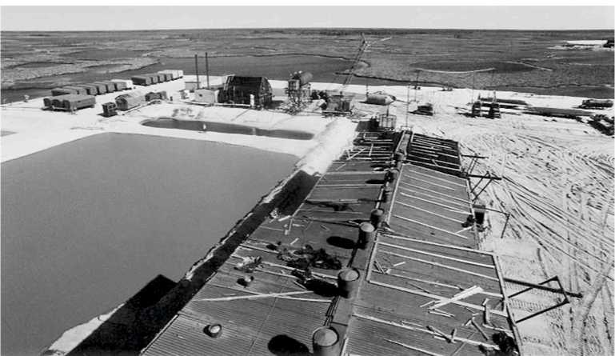
Устройство нефтешламового амбара
34
Глава 1. Источники разливов нефти на суше и во внутренних водоемах России
Особенно велико вредное влияние на почву нефтепродуктов. В почве, загрязненой ими, резко меняется соотношение между углеродом и азотом, что ухудшает азотный режим почв и нарушает корневое питание растений. При углеродных загрязнениях почв из них вытесняется кислород, почва теряет продуктивность и плодородный слой долго не восстанавливается. Самоочищение почв происходит очень медленно [49].
В настоящее время особенно остро стоит вопрос о ликвидации нефтешламовых амбаров, образованных на нефтепромыслах фактически с самого начала разработки и эксплуатации месторождений нефти. Нефтяные амбары сооружались для сброса в специально отведенные накопители или пруды минерализованных вод, нефтесодержащих отходов подготовки нефти, продуктов зачистки резервуаров, некондиционной нефти и других органикосодержащих и минеральных отходов.
Еще одним трудноутилизируемым отходом нефтешламовых накопителей является вторичный шлам, образованный при первичной переработке содержимого амбаров. Многие известные технологии переработки нефтешламов предусматривают предварительное, перед их забором, механическое перемешивание водного, придонного и донного слоев с нагревом или термопаровую обработку содержимого амбаров. Вторичный шлам чаще всего сбрасывается в отдельный накопитель или в тот же амбар.
На сегодняшний день проблема утилизации и переработки вторичных шламов, как и шлама придонного слоя и донного ила не решена, поэтому полная ликвидация амбаров со сдачей рекультивированных земель постоянным пользователям осуществляется с большими осложнениями и трудностями.
Выбор метода переработки и обезвреживания нефтяных шламов, в основном, зависит от количества содержащихся в шламе нефтепродуктов. В качестве основных методов обезвреживания и утилизации нефте-отходов практически используются:
- термические методы обезвреживания;
- методы биологической переработки;
- физико-химические методы переработки;
- химические методы обезвреживания.
В настоящее время известно о применении следующих методов (и их комбинаций) обезвреживания и переработки нефтяных шламов:
- сжигание нефтяных шламов в виде водных эмульсий и утилизация
выделяющегося тепла и газов;
- обезвоживание или сушка нефтяных шламов с возвратом нефте
продуктов в производство, а сточных вод - в оборотную циркуля
цию и последующим захоронением твердых остатков;
35
Предупреждение и ликвидация аварийных разливов нефти и нефтепродуктов
- отверждение нефтешламов специальными консолидирующими со
ставами с последующим использованием в других отраслях народ
ного хозяйства либо захоронением на специальных полигонах;
- переработка нефтяных шламов на газ и парогаз, в нефтепродукты;
- использование нефтешламов как сырье (компоненты других отрас
лей народного хозяйства);
- физико-химическое разделение нефтяного шлама (растворители,
деэмульгаторы, ПАВ и др.) на составляющие фазы с последующим
использованием.
Поскольку не всегда удается достичь одностадийного процесса при обработке шламов, используют комплексные схемы обработки. Зачастую только механические или физико-химические методы не могут дать эффективного разделения, а, следовательно, обезвреживания из-за высокой стабилизации дисперсии шлама. Комплексные схемы переработки включают в себя отстаивание, флотацию, дегазацию, кондиционирование, осушку, обработку коагулянтами и флокулянтами, уплотнение, разделение. Заключительными стадиями обработки может быть размещение на специальных полигонах с применением биотехнологий, сжигание, использование в строительстве и других отраслях промышленности.
Нефтяные скважины, даже законсервированные и ликвидированные по всем правилам и нормам, представляют собой мины замедленного действия. Под влиянием изменений в земной коре они могут в любой момент «ожить», то есть начать выделять нефть, газ, сероводород, плас-товый рассол.
За последние 10 лет, по данным тюменского управления Госгортех-надзора, на территории всей Тюменской области на заброшенных скважинах было зафиксировано 58 открытых фонтанов, из которых 44 сопровождались пожарами.
Не меньшую опасность для экологии Западной Сибири представляет выход на поверхность пластовых рассолов и смешение их с питьевыми водами. Рассолы уничтожают пастбища, угрожают растительности, которая в этом регионе и без того, в силу климатических условий, довольно слабая.
В Башкортостане, Удмуртии, на Северном Кавказе и в Самарской области скважины представляют особую опасность в связи с очень высокой плотностью населения. Скважины часто находятся непосредственно рядом с населенными пунктами, поэтому любые проявления считаются опасными для человека. В Махачкале, например, в начале 2003 года, прямо посреди двора жилого дома «ожила» скважина, пробуренная еще в 1917 году.
В Пермской области на Краснокамском месторождении из старой скважины, оказавшейся посреди курорта минеральных вод Усть-Качка, нефть вытекает прямо на территорию курортных объектов.
36
Глава 1. Источники разливов нефти на суше и во внутренних водоемах России
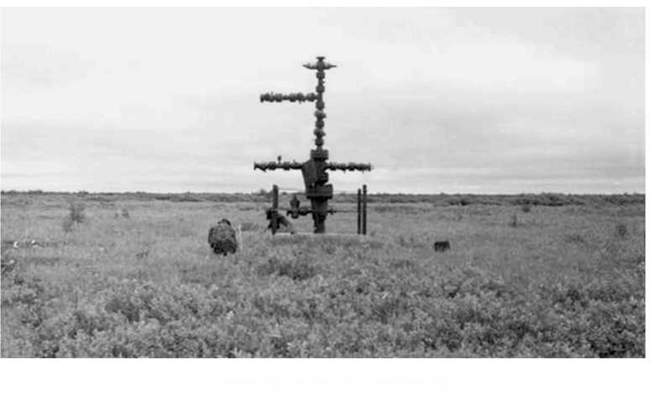
Бесхозная нефтяная скважина
Сбор информации и обследование скважин еще не дали полной и достоверной картины по стране. На сегодняшний день в «черном списке» около 500 опасных скважин. Особую проблему представляют скважины, которые бурили для подземных ядерных испытаний, поскольку они находятся непосредственно вблизи залежей углеводородов.
Цена ликвидации одной скважины в зависимости от сложности, глубины и удаленности от населенных пунктов колеблется от 1 до 50 млн рублей. К тому же, ликвидировав скважину, никогда нельзя исключать вариант, что под влиянием природных факторов она может вновь «ожить». Технологий, обеспечивающих 100%-ную гарантию, пока не существует. Ежегодный мониторинг законсервированных скважин требует от 50 тыс. до 100 тыс. рублей из расчета на скважину. Таким образом, только для обследования 15 тысяч скважин нераспределенного фонда в федеральный бюджет надо закладывать не менее 1 млрд рублей. Если же к этому добавить еще и расходы на ликвидацию, становится очевидным - проблема старых скважин неподъемна для государственного бюджета.
На ликвидацию бесхозных скважин в Коми требуется около трех годовых бюджетов республики. Регион такие затраты не потянет, поэтому нужна соответствующая федеральная целевая программа. Такой вывод сделала комиссия МЧС России, которая проводила в августе 2003 года проверку в республике. С 40-х годов прошлого века в Коми пробурено более 4,5 тысячи скважин, часть из них передана компаниям, а 3,9 тысячи скважин остались без надзора.
37
Предупреждение и ликвидация аварийных разливов нефти и нефтепродуктов
На территории Ямало-Ненецкого автономного округа пробурено более 5000 поисково-разведочных скважин, из них около 1300 находятся на нераспределенном фонде недр. Большая часть скважин пробурена 25-30 и более лет назад и может представлять серьезную потенциальную опасность для населения и экологии региона. Существующая на сегодняшний день система предусматривает проверку технического состояния устьев законсервированных и ликвидированных скважин не менее двух раз в год. Контроль за такими скважинами осуществляется только на обустроенных месторождениях с развитой инфраструктурой обслуживания, а остальные скважины, как правило, вообще не осматриваются и не обследуются. Из-за длительного простоя в скважинах происходят необратимые процессы разрушения, их следствие - появление открытых газонефтяных фонтанов, разливов нефти, пожаров, засоление почв и водоносных горизонтов пресных вод [50, 56, 109, 120].
На начало 2004 года на Ямале было ликвидировано 835 скважин, из них 223 - за счет отчислений на воспроизводство минерально-сырьевой базы округа. Но в связи с отменой отчислений ставок на воспроизводство минерально-сырьевой базы в регионе прекратилось финансирование работ по ликвидации аварийно-опасных скважин. Огромные масштабы работы и финансовые вложения на ее осуществление требуют срочного вмешательства со стороны федеральной власти.
В июле 2004 года губернатор Ямало-Ненецкого АО и постоянный представитель Программы развития ООН подписали соглашение о работе по подготовительной стадии проекта «Программа ликвидации законсервированных нефтяных и газовых скважин в Ямало-Ненецком автономном округе как важнейший фактор дальнейшего экологического и социально-экономического развития региона».
Основные выводы по этой проблеме:
- опасность загрязнения является достаточно высокой при эксплуа
тации нефтяных залежей, но еще более возрастает после окончания
разработки месторождения и ликвидации скважин;
- при существующих методах сооружения и ликвидации скважин вся
подвижная нефть из залежей, считающихся выработанными, пере
текает через ликвидированные скважины в вышезалегающие плас
ты или на земную поверхность;
- остаточные запасы нефти на законченных разработкой месторожде
ниях велики и экологическая опасность от ее подъема к земной
поверхности является предпосылкой неблагоприятных изменений
природной среды;
- проблема предотвращения утечек нефти через ликвидированные
скважины на месторождениях с законченной разработкой требует
принятия новых технических решений, больших материальных зат
рат на переликвидацию этих скважин навечно и др.
38
Глава 1. Источники разливов нефти на суше и во внутренних водоемах России
Опасны утечки нефти из работающих или остановленных скважин, эксплуатирующих нефтяные залежи с высокими пластовыми давлениями - в этом случае утечка нефти происходит через прохудившуюся обсадную колонну и обычно обнаруживается по нефтепроявлениям на земной поверхности в виде грифонов.
Скважины являются искусственными сооружениями из металла и цемента и со временем разрушатся из-за коррозии. Металл в виде ионов растворяется в подземных водах, цемент растрескивается и подвергается химическому растворению. Скважина превращается в канал. Существующие методы ликвидации скважин могут изолировать залежь от вышезалегающих пластов и атмосферы лишь временно на срок до разрушения цемента и металла. Указанные условия характерны для значительной части нефтяных месторождений уже на стадии окончания разработки и ликвидации скважин. Достаточное для перетоков давление в залежах отличается при жестком водонапорном режиме пластов или как следствие искусственного заводнения залежей.
Вносимые в последние годы некоторые изменения и дополнения в Положение о порядке ликвидации скважин не способствуют снижению экологической опасности этих объектов.
1.2. Разливы при транспортировке нефти и нефтепродуктов
1.2.1. Трубопроводный транспорт нефти и нефтепродуктов
Транспортировка сырой нефти осуществляется по сети трубопроводов, которые поставляют нефть от скважин к хранилищам на промысле или к магистральным терминалам. По магистральным трубопроводам нефть перекачивают к нефтеперерабатывающим заводам или терминалам танкеров.
Нефтепровод представляет собой комплекс сооружений для транспортировки нефти и продуктов ее переработки от места их добычи или производства к пунктам потребления или перевалки на железнодорожный либо водный транспорт. В его состав входят подземные и подводные трубопроводы.
В основной состав нефтепроводов входят трубопроводы, насосные станции и нефтехранилища. Скорость движения нефти в трубопроводе -10-12 км/ч.
Магистральный нефтепровод представляет собой сложное сооружение и включает в себя [63, 75]:
- трубопровод (от места выхода с промысла подготовленной к дальнему транспорту товарной продукции) с запорной арматурой, переходами через естественные и искусственные препятствия, узлами
39
Предупреждение и ликвидация аварийных разливов нефти и нефтепродуктов
подключения нефтеперекачивающих станций (НПС), компрессорных станций (КС), узлами пуска и приема очистных устройств;
- установки электрохимической защиты трубопроводов от коррозии,
линии и сооружения технологической связи, средства телемехани
ки трубопроводов;
- линии электропередачи, предназначенные для обслуживания тру
бопроводов и устройства электроснабжения и дистанционного уп
равления запорной арматурой и установками электрохимической
защиты трубопроводов;
- противопожарные средства, противоэрозионные и защитные соору
жения трубопроводов;
- емкости для хранения и разгазирования конденсата, земляные ам
бары для аварийного выпуска нефти, нефтепродуктов, конденсата
и сжиженных углеводородов;
- здания и сооружения линейной службы эксплуатации трубопро
водов;
- постоянные дороги и вертолетные площадки, расположенные вдоль
трассы трубопровода, и подъезды к ним, опознавательные и сиг
нальные знаки местонахождения трубопроводов;
- головные и промежуточные перекачивающие и наливные насосные
станции, резервуарные парки;
- пункты подогрева нефти и нефтепродуктов.
На всем протяжении трубопровода через определенные интервалы располагаются мощные насосные станции, обеспечивающие непрерывное движение потока жидкости. Нефтеперекачивающая станция (НПС) является основным объектом трубопроводного транспорта. Разделяют головную и промежуточные НПС. Головная станция предназначена для закачки нефти в трубопровод и создания необходимого напора в начале первого участка (рис. 3).
Как правило, головная перекачивающая станция имеет резервуарный парк для накапливания необходимых для перекачки объемов нефти и их количественного учета; насосную, в которой устанавливаются подпорные и мощные магистральные насосы; технологические трубопроводы с площадками фильтров и узлами переключения; камеры пуска скребков очистки трубопровода; очистные сооружения и т.п.
Промежуточные станции находятся по трассе с некоторым шагом, определенным как гидравлическими, так и другими условиями. Они предназначены для создания дополнительного напора, обеспечивающего дальнейшую транспортировку нефти.
Линейная часть включает трубопровод, отводы от него, подводные переходы через естественные и искусственные преграды, запорные устройства, установки электрохимической защиты трубопровода от коррозии, системы технологической связи и т.п.
40
Глава 1. Источники разливов нефти на суше и во внутренних водоемах России
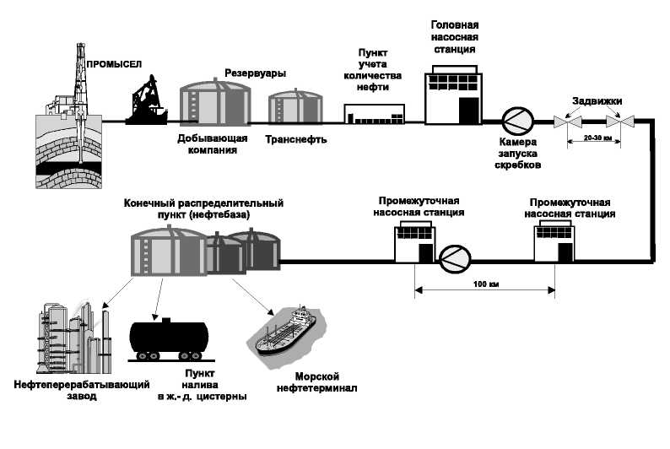
Рис. 3. Схема устройства магистрального нефтепровода
Наиболее массовыми и ответственными объектами контроля и управления на телемеханизированных магистральных нефтепроводах являются линейные задвижки, перекрывающие поток нефти при аварии, которые устанавливаются на линейной части нефтепровода на расстоянии порядка 20-30 км друг от друга.
Сырая нефть и готовые нефтепродукты хранятся в объемных резервуарах, обычно располагаемых в удаленных районах. Группы таких резервуаров получили название резервуарных парков. Резервуарный парк (РП) является неотъемлемой частью трубопроводного транспорта. Он предназначен, с одной стороны, для сбора нефти со скважин и первичного разделения нефти и воды, с другой - используется как буфер, связывающий несколько трубопроводных систем. РП включает в себя коллекторы, резервуары и группы резервуаров (для хранения разносортной нефти).
Товарную нефть сдают нефтетранспортным предприятиям (НТП) для передачи на нефтеперерабатывающие заводы (НПЗ).
Нефтепроводы - наиболее экономичный способ транспортировки нефти. Основная экономическая привлекательность трубопроводного транспорта основывается на том, что перемещение груза с его помощью осуществляется без помощи контейнеров, цистерн и т.д. Кроме того, при использовании трубопровода отсутствует стадия погрузки-разгрузки, требующая больших затрат на оплату труда обслуживающего персонала. Не зависит «труба» и от погодных условий, как, например, танкерный флот.
41
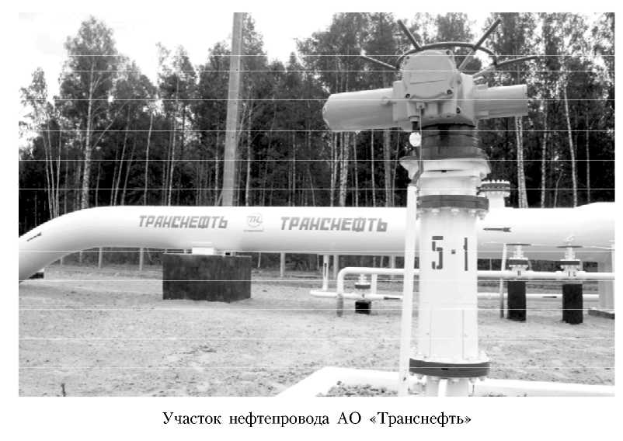
Предупреждение и ликвидация аварийных разливов нефти и нефтепродуктов
При движении по трубопроводам скорость нефти остается постоянной (за исключением случаев аварий), в то время как стоимость транспортировки постоянно снижается по мере роста объема перекачиваемых ресурсов. В результате «путешествие» нефти по трубе на расстояние свыше 500 км обходится более чем в 10 раз дешевле по сравнению с каким-либо другим способом.
Нефтепроводная система Российской Федерации является составной частью топливно-энергетического комплекса страны. Она формировалась как Единая система нефтеснабжения (ЕСН) [99, 102].
Надежность систем магистрального трубопроводного транспорта нефти, нефтепродуктов является важнейшим фактором стабильности и роста экономического потенциала России. Этим транспортом перемещается почти 99% нефти и около 25% нефтепродуктов. По ним обеспечиваются поставки нефти в страны СНГ и Прибалтики, в европейские государства - в Германию, Польшу, Чехию, Словакию, Венгрию, Словению, Хорватию и Сербию. Кроме того, трубопроводная система позволяет прокачивать нефть к терминалам на Черном и Балтийском морях. В 1999 году было введено новое экспортное направление через Бутинге в Литве, а в 2001 году построен нефтяной терминал в Приморске (Ленинградская область).
ЕСН формировалась как целостная инженерная и экономическая система с централизованным управлением технологическими режимами.
42
Глава 1. Источники разливов нефти на суше и во внутренних водоемах России
Протяженность нефтепроводных магистральных трубопроводов России составляет почти 50 тыс. км. В состав сооружений магистральных нефтепроводов входят 387 нефтеперекачивающих станций, резервуарные парки общей вместимостью 17 млн куб. метров.
Более 30% всех магистральных нефтепроводов России состоит из труб большого диаметра - 1020 и 1220 мм; на них приходится транспортировка свыше 70% нефти, поставляемой по системе. Средняя протяженность транспортировки нефти по территории России в настоящее время составляет 2200 километров.
Степень надежности трубопроводного транспорта во многом определяет стабильность обеспечения регионов России важнейшими топливно-энергетическими ресурсами. Российские трубопроводные системы наиболее активно развивались в 60-80-е годы XX века в связи с перемещением добычи нефти на западносибирские месторождения. Возрастная структура основных фондов магистрального трубопроводного транспорта нефтепродуктов свидетельствует об их значительном износе - износ основных фондов превышает 70%.
Начиная с 1999 года, в России началось последовательное увеличение объемов нефтедобычи (рис. 4).
Одновременно с ростом добычи идет увеличение мощности нефте-транспортной системы, техническое перевооружение существующих магистралей. За последние три года в России построено 1,5 тыс. км новых нефтепроводов, реконструировано и введено в эксплуатацию 19 нефтеперекачивающих станций (НПС).
Согласно Энергетической стратегии России [47], добыча нефти в стране будет возрастать. Существующие мощности ЕСН позволяют транспортировать весь предполагаемый объем добытой нефти в намеченный период, а с учетом строительства новых магистральных трубопроводов на
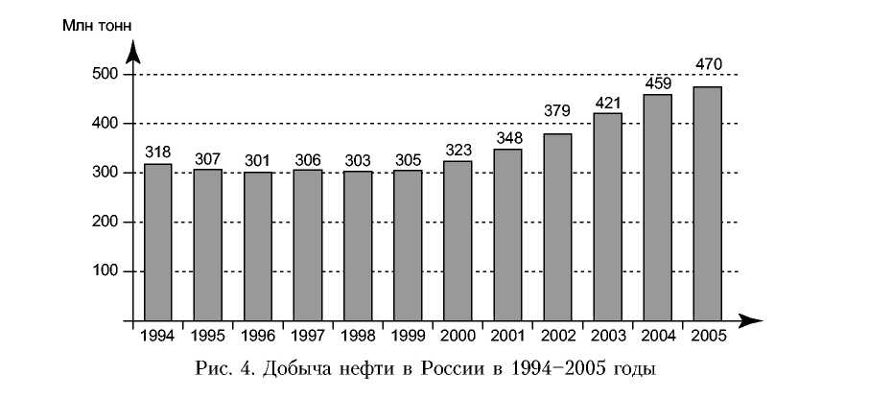
43
Предупреждение и ликвидация аварийных разливов нефти и нефтепродуктов
Северо-Западе страны, в Восточной Сибири и на Дальнем Востоке, а также реконструкции и расширения уже существующих трубопроводов, диверсифицировать поставки нефти на экспорт в зависимости от рыночной конъюнктуры.
Эксплуатацию системы магистральных нефтепроводов осуществляет ОАО «АК «Транснефть» [116]. Это вертикально интегрированная компания, одна из естественных российских монополий, в которую входят 12 региональных трубопроводных объединений, основным видом деятельности которых является транспортировка сырой нефти. В холдинг входит также ряд сервисных организаций, занимающихся проектированием, строительством, эксплуатацией и капитальным ремонтом нефтепроводов. На предприятиях холдинга работает 62 тыс. человек.
ОАО «АК «Транснефть» является преемником «Главтранснефти» (Главного управления по транспорту нефти). Это управление было создано как одно из подразделений Министерства нефтяной промышленности СССР. В то время в его состав входило 17 региональных объединений, пять из которых находились за пределами территории России. Сегодня ОАО «АК «Транснефть» - крупнейшая в мире нефтепроводная компания.
Возрастной состав действующих объектов АК «Транснефть»:
- 38% нефтепроводов эксплуатируется свыше 30 лет;
- 37% нефтепроводов находятся в эксплуатации от 20 до 30 лет;
- 25% нефтепроводов находятся в эксплуатации менее 20 лет;
- 31% резервуарных парков находится в эксплуатации свыше 30 лет;
- 38% резервуарных парков находится в эксплуатации от 20 до 30 лет.
Экспорт нефти в 2004 году в дальнее зарубежье составил 182,5 млн
тонн, еще 40,3 млн тонн было экспортировано в ближнее зарубежье. Основные объемы нефти экспортировались по системе «Транснефти» - в дальнее зарубежье по трубам было перекачано 176 млн тонн. В 2004 году пропускная способность российской трубопроводной сети выросла на 20 млн тонн и в настоящее время ее мощность составляет около 255 млн тонн.
Планируемая интеграция трубопроводов «Дружба» и «Адрия» позволит увеличить объемы экспорта. Этот проект предполагает транспортировку нефти до глубоководного порта Омишаль (Хорватия) с поэтапным увеличением существующих трубопроводных мощностей (на 5, 10 и 15 млн тонн в год). Маршрут общей протяженностью более 3 тыс. км проходит по территории России, Белоруссии, Украины, Хорватии, Венгрии и Словакии. Реализация проекта началась осенью 2004 года.
В Послании Федеральному Собранию Российской Федерации (26 мая 2004 года) Президент Российской Федерации В. Путин обратил внимание на необходимость государственного контроля над развитием инфраструктуры страны, обозначил также приоритетные направления диверсификации поставок российской нефти.
44
Глава 1. Источники разливов нефти на суше и во внутренних водоемах России
В течение ближайших 6 лет «Транснефть» предлагает построить свыше 6,5 тыс. км трубопроводов общей стоимостью более 24 млрд долларов. Средняя удельная стоимость строительства составляет 3,7-3,8 млн долларов на 1 км ввода трубопроводов.
Проекты расширения системы магистральных нефтепроводов:
- строительство третьей очереди Балтийской трубопроводной системы
с поэтапным увеличением мощности направления с 42 до 50 млн
тонн к концу 2004 года и до 62 млн тонн нефти в конце 2005
года. Работы по расширению этой системы проводятся с учетом
пропускной способности транспортных маршрутов по бассейну
Балтийского моря и требований международной конвенции по
безопасности транспортировки нефти и нефтепродуктов;
- интеграция нефтепроводов «Дружба» и «Адрия» и формирование
нового экспортного направления через глубоководный порт Оми-
шаль (Хорватия), позволяющий принимать танкеры дедвейтом до
500 тыс. тонн, с доведением экспорта нефти до 15 млн тонн в год;
- Каспийско-Черноморско-Средиземноморское направление планиру
ется развивать путем увеличения пропускной способности трубо
провода Атырау - Самара до 25-30 млн тонн нефти в год. Рас
сматривается проект расширения мощности системы ЗАО «Каспий
ский трубопроводный консорциум» до 67 млн тонн в год;
- увеличение экспорта нефти через Новороссийский порт Шесхарис
до 50 млн тонн нефти в год;
- строительство нефтепровода Тайшет-Перевозная с возможным от
водом на Дацин (Китай) для транспортировки российской нефти в
страны Азиатско-Тихоокеанского региона;
- начаты предпроектные работы по обоснованию создания новой тру
бопроводной системы в направлении Баренцева моря экспортной
мощностью до 120 млн тонн нефти в год для выхода на рынки
США и Европы;
- реконструкция и расширение действующей системы магистральных
нефтепроводов ОАО «АК «Транснефть» [80, 81, 116].
Министерство экономического развития и торговли Российской Федерации прогнозирует рост добычи нефти в России к 2015 г. до 555 млн тонн при условии интенсивной разработки месторождений, в том числе Тимано-Печорского бассейна и освоения ресурсов Восточной Сибири, Республики Саха (Якутия). Это было заложено в проекте среднесрочной программы социально-экономического развития страны, подготовленной в конце 2004 года.
Программа предусматривает меры по развитию нефтепроводного транспорта и расширение поставок нефти на экспорт по железной дороге в страны азиатско-тихоокеанского региона. В среднесрочный период планируется также начать строительство нефтепровода из Западной Сибири на
45
Предупреждение и ликвидация аварийных разливов нефти и нефтепродуктов
побережье Баренцева моря (в район Мурманска или порт Индига) с объемами транспортировки 50-70 млн тонн нефти в год. Это позволит сформировать новый экспортный канал на европейский рынок и рынок США, снизить риски экспортных поставок нефти, осуществляемых в настоящее время через турецкие проливы, а также осуществить замещение экспорта нефти железнодорожным и другими видами транспорта. При завершении строительства нефтепровода поставки нефти по этому направлению могут начаться после 2010 года с ориентацией на эту трубу экспортных поставок нефти с Тимано-Печорского бассейна, Западной Сибири и части транзитных поставок казахстанской нефти по системе «Транснефть.
Решение о строительстве нефтепровода «Восточная Сибирь - Тихий океан» было принято 13 марта 2003 года на заседании Правительства Российской Федерации. В июне 2004 года компания «Транснефть» завершила разработку обоснования инвестиций в строительство нефтепро-водной системы, в том числе оценку воздействия трубопровода на окружающую среду. В итоге был выбран маршрут Тайшет - Казачинское -Тында - Сковородино - Хабаровск - бухта Перевозная (Хасанский район Приморского края). Протяженность трубопровода диаметром 1220 мм составит 4118 км. Нефтепровод мощностью 80 млн тонн нефти в год будет перекачивать ее для дальнейшей отправки танкерами в страны Азиатско-Тихоокеанского региона - в Китай, Японию, Республику Корею, Индонезию и Австралию [114, 116].
Ввод в эксплуатацию этой нефтепроводной системы позволит ускорить формирование новых центров добычи нефти в Восточной Сибири и республике Саха (Якутия). Планируется, что сырьевой базой для нефтепровода станут нефтяные месторождения в Эвенкии, Иркутской области и Якутии, которые находятся в стадии освоения. Кроме того, согласно документации «Транснефти», в Перевозную будет также поступать нефть с месторождений Ханты-Мансийского округа (рис. 5).
Основными районами, обеспечивающими ресурсную базу новой нефтепроводной системы, являются Томская область и Ханты-Мансийсий автономный округ в Западной Сибири, а также нефтегазоносные провинции Восточной Сибири, из которых самыми крупными являются Лено-Тунгусская и Хатанго-Вилюйская. В пределах Томской области к настоящему времени открыто 92 месторождения, в разработке находятся еще 19. В Ханты-Мансийском округе имеется 26 открытых месторождений. Основная часть разведанных запасов нефти Восточно-Сибирского региона сосредоточена в Иркутской области, а также в Эвенкии, Красноярском крае и Республике Саха (Якутия). Поступление нефти в систему в районе Тайшета и Казачинское с учетом расходов на нужды регионов могут составить 56 млн тонн в год.
Основным направлением системы являются страны Азиатско-Тихоокеанского региона - наиболее динамично развивающийся сегмент ми-
46
Глава 1. Источники разливов нефти на суше и во внутренних водоемах России
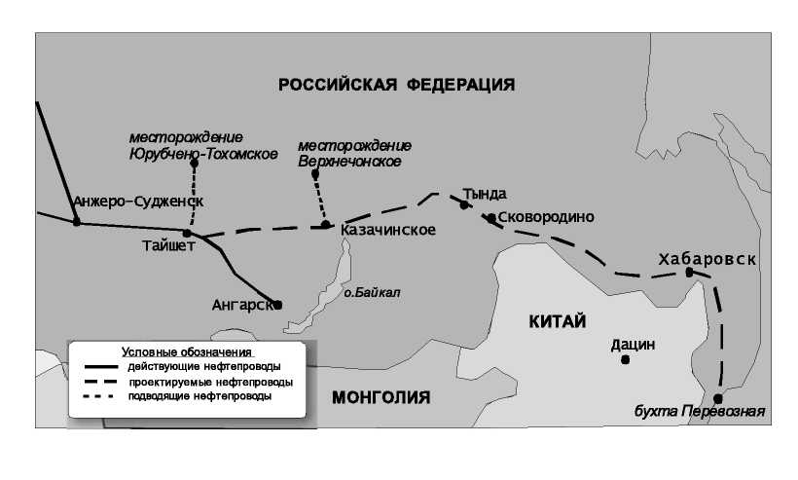
Рис. 5. Схема нефтепровода «Восточная Сибирь - Тихий океан»
рового рынка сырой нефти и нефтепродуктов. В 2002 году объем потребления нефти и нефтепродуктов в АТР составил 992 млн тонн, или 28% общемирового потребления. Наиболее крупные потребители здесь - это Китай, Япония, Южная Корея, Индия, Индонезия, Австралия. Согласно прогнозам, потребление нефти и нефтепродуктов в регионе к 2010 году возрастет до 1510 млн тонн, к 2020 году до 1970 млн тонн, к 2030 году до 2205 млн тонн.
Трасса проектируемого нефтепровода проходит по территориям семи субъектов Российской Федерации - Иркутской, Читинской и Амурской областей. Республики Бурятия. Еврейской автономной области, Хабаровского и Приморского краев. Протяженность проектируемой системы по маршруту Тайшет-Казачинское-Сковородино-Перевозная - 4130 км. Для строительства нефтепровода принимаются трубы диаметром 1220 мм. Трасса характеризуется сложными геологическими, гидрологическими и сейсмическими условиями. На основном ее протяжении предусматривается подземная прокладка трубопровода. Предстоит преодолеть свыше 436 км болот, более 1 тыс. км скальных и полускальных грунтов, зоны вечной мерзлоты, курумы, разломы, карстовые породы, селевые и оползневые участки, косогоры со значительными уклонами. На пути имеется около 50 больших и малых рек, десятки автомобильных и железнодорожных дорог.
Обслуживание трубопровода предполагается бригадами, входящими в состав линейных эксплуатационных станций, которые расположены на горных участках через 80-100 км, на равнинах - через 200-250 км. При НПС
47
Предупреждение и ликвидация аварийных разливов нефти и нефтепродуктов
и у линейных задвижек, где отсутствуют дороги, предусмотрены вертолетные площадки. Проектируются 32 нефтеперекачивающие станции, в том числе 13 с резервуарным парком с суммарным объемом 2670 тыс. куб. м. В состав производственных объектов морского комплекса входят грузовые причалы, в том числе один для танкеров дедвейтом 300 тыс. тонн, причалы портофлота, объекты вспомогательного назначения. Все сооружения и здания системы предусматривают необходимую компоновку объектов и рассчитаны на сейсмическую нагрузку [101].
31 декабря 2004 года Премьер-министр Российской Федерации Михаил Фрадков подписал постановление о проектировании и строительстве единой нефтепроводной системы по маршруту город Тайшет (Иркутская область) - город Сковородино (Амурская область) - бухта Перевозная (Находка, Приморский край) общей мощностью до 80 млн тонн нефти в год (трубопроводная система «Восточная Сибирь - Тихий океан»). Функции заказчика проектирования и строительства трубопроводной системы возложены на компанию «Транснефть».
Минприроды России надлежало разработать программу геологического изучения и предоставления в пользование месторождений углеводородного сырья Восточной Сибири и Дальнего Востока и по согласованию с Минпромэнерго России и Минэкономразвития России утвердить ее. Кроме того, до 1 мая 2005 года должны были определены этапы строительства этой трубопроводной системы с учетом программы предоставления в пользование месторождений углеводородного сырья Восточной Сибири и Дальнего Востока. Минтрансу России совместно с Минобороны России было поручено разработать порядок захода в бухту Перевозная и выхода из нее с целью обеспечения безопасности плавания в акватории специализированного порта и на подходах к бухте.
МПР России настойчиво предлагает перенести конечный пункт неф-тепоровода в Находку.
Стоимость проекта оценивается в 10,75 млрд долларов. Согласно постановлению, органам государственной власти Республики Бурятия, Иркутской, Читинской и Амурской областей, Еврейской автономной области, Хабаровского и Приморского краев рекомендовано оказывать содействие в решении вопросов, связанных со строительством объектов новой трубопроводной системы.
После США Россия занимает второе место по протяженности магистральных трубопроводов. Схема транспортировки нефти по сети действующих магистральных нефтепроводов ОАО «АК «Транснефть» представлена на рис. 6 [116].
И хотя этот способ транспортировки нефти считается наиболее безопасным, однако все больше фактов свидетельствуют о том, что безопасности на нефтепроводах России по-прежнему уделяется недостаточно внимания.
48
Глава 1. Источники разливов нефти на суше и во внутренних водоемах России

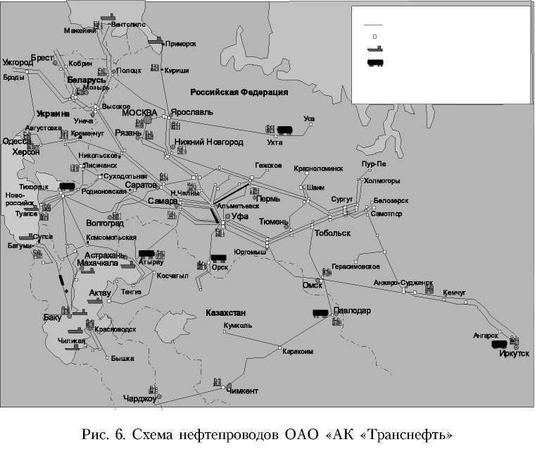
нефтепроводы нефтеперекачивающая станция
ПОРТ
пункт налива в цистерны ftt нефтепереганньй завод
^{Квн}"^{Кимс}
Средняя норма сохранности трубопроводов составляет порядка 30 лет. Ее конкретное значение зависит от почвы, климата и других факторов.

Наибольшее негативное воздействие объектов магистральных нефтепроводов (линейная часть, насосные станции, резервуарные парки) связано с загрязнением нефтью окружающей природной среды и пожаром при воспламенении разлитой нефти. При этом основной ущерб от одной аварии, достигающий нередко нескольких миллионов рублей, вызывается разгерметизацией линейной части магистральных нефтепроводов.
Считается, что аварии на нефтеперекачивающих станциях (НПС) и в резервуарных парках имеют локальный характер и не могут нанести существенного ущерба населению и окружающей среде.
В результате разлива нефти и ее воспламенения возможно поражение людей. Основными поражающими факторами в этом случае будут термическое излучение и отравление продуктами горения нефти. Расчеты показывают, что при загорании разлившейся нефти термическая радиация негативно воздействует на постройки и людей на расстоянии до 60-80 м от края разлива. При горении нефти выделяется значительное количество токсичных газов: сернистый ангидрид, двуокись азота и угарный газ. По-
49

Предупреждение и ликвидация аварийных разливов нефти и нефтепродуктов
этому при авариях подобного рода требуется разработка мероприятий по защите населения близлежащих населенных пунктов [37, 53].
Значительный разлив нефтепродуктов в 2003 году произошел 29 января в Пензенской области. Порыв трубы отвода от магистрального нефтепровода «Дружба» в 4 км юго-западнее г. Кузнецка привел к разливу 10 000 т нефти с последующим ее возгоранием. Разрыв произошел на магистральной трубе диаметром 1220 мм, с толщиной стенок 11 мм.
В середине июля 2003 года в Ханты-Мансийском АО произошла крупная экологическая катастрофа на Ловинском месторождении ТПП «Урай-нефтегаз». В течение 5 дней, начиная примерно с 10 июля, нефть выливалась в окружающую среду через прорыв в трубе. По некоторым данным, вылилось около 10 тыс. тонн. Река Мулымья (левый приток Конды) на 100 км оказалась покрыта маслянистой пленкой, под которой погибло все живое [109].
Другим крупным оператором трубопроводных систем России является ОАО АК «Транснефтепродукт» [117].
ОАО «АК «Транснефтепродукт» включено в перечень акционерных обществ, производящих продукцию (товары, услуги), имеющую стратегическое значение для обеспечения национальной безопасности государства. Компания и ее 8 дочерних обществ, занимающиеся транспортировкой нефтепродуктов, включены в реестр субъектов естественных монополий. Численность работающих в холдинге составляет 15,7 тыс. человек.
Основные регионы деятельности: Кемеровская, Новосибирская, Омская, Тюменская, Курганская, Челябинская, Свердловская, Пермская, Нижегородская, Владимирская, Московская, Рязанская, Тульская, Калужская, Орловская, Брянская, Оренбургская, Самарская, Ульяновская, Пензенская, Тамбовская, Липецкая, Воронежская, Белгородская, Курская, Ростовская области; Краснодарский и Ставропольский края. Республики: Башкортостан, Удмуртия, Татарстан, Чувашия, Мордовия, а также зарубежные государства - Казахстан, Украина, Белоруссия, Литва, Латвия.
ОАО «АК «Транснефтепродукт» - одна из крупнейших в мире и единственная в России компания, транспортирующая светлые нефтепродукты (дизельное топливо, бензин, керосин) от 16 нефтеперерабатывающих заводов (14 НПЗ на территории России и 2 НПЗ на территории Белоруссии) в различные регионы России, Украины, Белоруссии, Латвии, Казахстана, а также в страны дальнего зарубежья, по системе магистральных нефтепродуктопроводов (МНПП).
На сегодняшний день длина нефтепродуктопроводов компании составляет 18 923 км. Из них магистральных нефтепродуктопроводов -14 848 км, отводов - 4075 км, в том числе:
- по территории России - 15 733 км;
- по территории Украины - 1434 км;
50
Глава 1. Источники разливов нефти на суше и во внутренних водоемах России
- по территории Белоруссии - 1 493 км;
- по территории Казахстана - 263 км;
- совместное предприятие ЛатРосТранс по территории стран Балтии -
415 км.
В систему Компании входит 95 перекачивающих насосных станций. Схема продуктопроводов ОАО «АК «Транснефтепродукт» изображена на рис. 7.
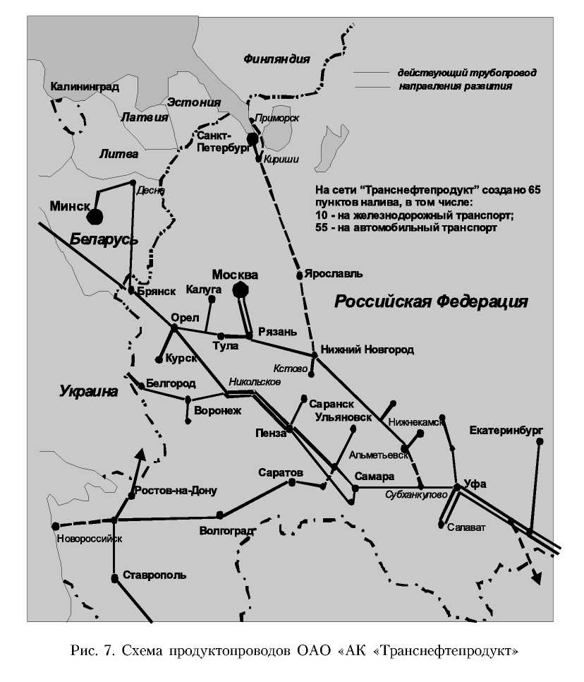
51
Предупреждение и ликвидация аварийных разливов нефти и нефтепродуктов
Главная цель компании на ближайшие годы - вывести трубопроводные магистрали на побережья Балтийского и Черного морей. Решение этой задачи позволит снизить до минимума зависимость российского экспорта от сопредельных стран, послужит развитию экономической инфраструктуры государства и укреплению обороноспособности России. После окончания строительства Северного и Южного проекта протяженность сети нефтепродуктопроводов увеличится до 23 тыс. км. Экспортная составляющая возрастет до 30-40 млн тонн нефтепродуктов в год.
Строительство продуктопровода «Кстово - Ярославль - Кириши -Приморск» (проект «Север») протяженностью 1309 км было признано стратегически важным для Российской Федерации. Этот проект был одобрен распоряжением правительства РФ № 853-Р от 24.06.2002 г. и включен в долгосрочные федеральные программы развития топливно-энергетического комплекса Российской Федерации. Российские нефтяные компании смогут экспортировать светлые нефтепродукты через российские порты, минуя территории соседних государств. В Примор-ске, в дополнение к существующему терминалу «Транснефти», будет создан резервуарный парк на 720 тысяч кубометров. Полная мощность системы должна составить 24,6 млн тонн в год. В октябре 2004 года компания «Транснефтепродукт» начала строительство по проекту «Север». Окончание строительства запланировано на 4 квартал 2006 года [93, 117].
Компания занимается также продажей нефтепродуктов, краткосрочным их хранением в технологических резервуарах и предоставляет услуги по наливу нефтепродуктов в железнодорожные (на 11 пунктах) и автомобильные (на 55 пунктах) цистерны.
В 2004 году по трубопроводам компании «Транснефтепродукт» было перекачано 27,1 млн тонн нефтепродуктов.
Средний срок эксплуатации магистральных нефтепродуктопроводов ОАО «АК «Транснефтепродукт» при нормативном 33 года составляет в настоящее время 26,2 года, свыше 7,6 тыс. км трубопроводов (40%) эксплуатируется более 33 лет.
Основными нерешенными проблемами безопасности магистрального трубопроводного транспорта системы нефтепродуктопроводов ОАО «АК «Транснефтепродукт» являются:
- критическое состояние трубопроводов, эксплуатируемых более 30
лет, с устаревшим оборудованием;
- недостаточная оснащенность линейной части трубопроводов сред
ствами телемеханики, позволяющей оперативно обнаруживать и ло-
кализовывать утечки нефтепродуктов (данными средствами осна
щено лишь около 15% от общей протяженности нефтепродуктоп
роводов);
52
Глава 1. Источники разливов нефти на суше и во внутренних водоемах России
- ограниченные возможности проведения внутритрубной дефектос
копии более чем на 50% протяженности нефтепродуктопроводов
(не было предусмотрено проектными решениями в 1960-1970-е
годы).
Основной задачей акционерных обществ должно стать обеспечение финансирования наиболее приоритетных работ. Приоритетность предполагается установить совместно с надзорными органами. Это нужно для налаживания последующего государственного надзора за их выполнением. В качестве критериев определения приоритетности работ предлагается принять:
- обеспечение замены и реконструкции изношенных участков магис
тральных трубопроводов и аварийно-опасных объектов, а также ус
транение опасных условий их эксплуатации;
- осуществление в обоснованных объемах работ по диагностирова
нию магистральных трубопроводов;
- завершение оснащения трубопроводов надежными средствами ав
томатики, телемеханики, связи, контроля утечек продукта и совер
шенствование системы мониторинга за состоянием объектов трубо
проводного транспорта;
- организацию отечественного производства современных техничес
ких средств, необходимых для обеспечения безопасного функцио
нирования, строительства и ремонта трубопроводов.
К надежности нефтепроводов
Анализ аварийности магистральных нефтепроводов страны за 1992-2000 годы, выполненный Госгортехнадзором России, показывает, что основными причинами аварий за эти годы явились:
- внешние физические воздействия на нефтепроводы (34,7%);
- нарушения норм и правил производства работ при строительстве и
ремонте, отступления от проектных решений (24,7%);
- коррозионные повреждения (23,5%);
- нарушения технических условий при изготовлении труб, деталей и
оборудования (12,4%);
- ошибочные действия эксплуатационного и ремонтного персонала
(4,7%).
Частями нефтепроводов, которые наиболее подвержены механическим повреждениям, являются клапаны, фитинги трубопровода, насосные станции, а в особенности прокладки, сальники и флянцы. Размеры отверстий в этих элементах малы, и средний объем разлива сквозь механические повреждения составляет порядка 200 м .
Некоторые данные об аварийности и ее динамики на нефтепроводах приведены в таблицах 5 и 6 [68].
53
Предупреждение и ликвидация аварийных разливов нефти и нефтепродуктов
Таблица 5 Аварийность на магистральных нефтепроводах России
Динамика аварийности на магистральных нефтепроводах отражена в таблице 6 (включены аварии с выходом нефти более 1 тонны). Что происходит при нарушении целостности трубопровода: - первая стадия «напорного» истечения, происходящая от момента аварии до момента отключения перекачивающей станции. Эта стадия характеризует истечение нефти (или нефтепродукта) через образовавшееся отверстие при работающей перекачивающей станции. Как правило, в
Таблица 6 Динамика аварийности на магистральных нефтепроводах России

Годы | Протяженность нефтепроводов, тысяч км | Число аварий | Число аварий на 1000 км
1985 | 62,2 (СССР) | 27 | 4
1986 | 64,2 (СССР) | 24 | 0,43
1987 | 64,1 (СССР) | 16 | 0,25
1988 | 65,9 (СССР) | 25 | 0,38
1989 | 66,3 (СССР) | 17 | 0,26
1990 | 66,7 (СССР) | 17 | 0,25 (по России 0,27)
1991 | 49,7 (Россия) | 10 | 0,20
1992 | 49,7 (Россия) | 10 | 0,20
1993 | 49,7 (Россия) | 12 | 0,24
1994 | 49,7 (Россия) | 6 | 0,12
1995 | 49,6 (Россия) | 7 | 0,14
1996 | 49,6 (Россия) | 10 | 0,20
1997 | 49,0 (Россия) | 3 | 0,06
1998 | 48,9 (Россия) | 3 | 0,06
1999 | 48,6 (Россия) | 3 | 0,06
54
Глава 1. Источники разливов нефти на суше и во внутренних водоемах России
этот период давление в месте аварии не меняется во времени, и количество вытекшей жидкости определяется разностью давлений вне и внутри трубопровода в месте аварии, площадью отверстия и продолжительностью этого периода;
- вторая стадия «безнапорного» истечения, происходящая после от
ключения перекачивающей станции и до момента перекрытия линейных
задвижек, изолирующих поврежденный участок от остальной части тру
бопровода;
- третья стадия безнапорного истечения, происходящая от момента
перекрытия линейных задвижек и до момента ликвидации аварии (или
полного вытекания жидкости). В течение второй и третьей стадий жид
кость вытекает через отверстие под действием собственного веса. При
этом в наивысших точках трубопровода последовательно, один за дру
гим, происходят разрывы сплошности потока и образования в этих мес
тах полостей, заполненных насыщенными парами нефти (или нефтепро
дукта), в которых давление равно упругости паров нефти.
Процесс истечения заканчивается либо тогда, когда авария ликвидируется (восстанавливается герметичность трубопровода), либо тогда, когда нефть прекращает вытекать из отверстия сама. Последнее происходит, когда давление внутри трубы в месте аварии снижается до атмосферного.
Вообще аварией на магистральном нефтепроводе считается внезапный вылив или истечение нефти (утечки) в результате полного разрушения или повреждения нефтепровода, его элементов, резервуаров, оборудования и устройств, сопровождаемые одним или несколькими из следующих событий:
- смертельным травматизмом людей;
- травмированием людей с потерей трудоспособности;
- воспламенением нефти или взрывом ее паров;

- загрязнением рек, водоемов и водотоков сверх пределов, установ
ленных стандартом на качество воды;
- утечками нефти объемом 10 м и более.
Инцидентом считается отказ или повреждение оборудования или технических устройств на объектах магистрального нефтепровода, отклонения от режима технологического процесса, нарушения законодательных и правовых актов Российской Федерации и нормативных документов, устанавливающих правила ведения работ на объектах магистрального нефтепровода, которые могут сопровождаться утечками нефти объемом менее 10 м без воспламенения нефти или взрыва [35, 37, 39, 72].
Работоспособность труб нефтепроводов определяется совокупностью следующих основных характеристик: геометрическими и механическими характеристиками труб; защищенностью нефтепровода от коррозии; нагрузками, действующими на трубы (внутренними и внешними); дефектами металла труб, сварных швов, изоляционного покрытия.
55
Предупреждение и ликвидация аварийных разливов нефти и нефтепродуктов
Для поддержания технического состояния нефтепровода на достаточно высоком уровне и обеспечения постоянной работоспособности необходимо в процессе эксплуатации контролировать все указанные выше характеристики и параметры.
В зависимости от назначения нефтепровода наиболее важными (контролирующими работоспособность труб) являются либо одни, либо другие характеристики. Для магистральных нефтепроводов, по которым перекачивают подготовленные нефти, не агрессивные по отношению к металлу труб, наиболее важными характеристиками являются дефекты металла трубы и сварных швов. Они представляют собой концентраторы напряжений и в процессе эксплуатации трубопровода способны привести к развитию усталостных трещин и внезапному разрыву труб нефтепровода.
Существуют отдельные участки магистральных и внутрипромысловых нефтепроводов, по которым перекачивается продукт умеренной агрессивности (например, увлажненная нефть). На этих участках факторы химической агрессивности и механических напряжений приводят к ме-ханохимическому разрушению.
Ускоренное развитие разрушения (рост дефектов) происходит в местах концентрации напряжений (механические дефекты, сварные швы, конструктивные концентраторы напряжений типа тройников, штуцеров).
Разрушения в длину (трещина распространяется по длине трубы) всегда происходят от дефектов и под действием внутреннего давления.
Дефекты бывают коррозионные, сварочные и механические (непровар, трещина, царапина, вмятина, гофр и т.д.). Такие разрушения возникают внезапно при эксплуатации под действием рабочих давлений, а также при гидроударах и гидроиспытаниях трубопроводов. В ряде случаев разрушения происходят по кольцевому (монтажному) шву. Причиной таких разрушений являются непровары и другие дефекты сварки в сочетании с перенапряжением в осевом направлении трубы.
Разрушения в длину трубы и по кольцевому шву нефтепровода с раскрытием трещины обычно имеют тяжелые последствия.
На нефтепроводах нередко возникают сквозные дефекты (свищи), которые подлежат немедленной ликвидации по мере обнаружения. Свищи могут иметь различное происхождение: коррозионное, сварочное, усталостно-механическое.
Большая проблема связана с развитием коррозионных процессов на трубопроводах. Около 35% нефтепроводов практически не имеют антикоррозионной защиты из-за значительной потери защитных свойств покрытий. И как следствие этого - более 10 тыс. участков труб, прокорро-дированных до 50% от толщины их стенки. Такое положение через несколько лет может послужить причиной крупных аварий и техногенных катастроф. Коррозионные повреждения отечественных трубопроводов
56
Глава 1. Источники разливов нефти на суше и во внутренних водоемах России
начинают проявляться уже спустя пять-десять лет с начала их эксплуатации, приводя к резкому нарастанию частоты отказов.
Коррозионные свищи на магистральных нефтепроводах возникают при нарушении наружной изоляции. Отсутствие катодной защиты или наличие сильных блуждающих токов приводят к быстрому образованию и развитию коррозионных язв (питтингов). Скорость коррозии на нефтепроводах может находиться от нуля до 1 мм в год по толщине. Сварочные свищи обычно возникают на кольцевых швах, если швы выполнялись газопрессовой сваркой (такой способ сварки применялся в СССР на первых магистральных нефтепроводах). При современных способах сварки с применением электрической дуги (ручная, контактная) появление таких дефектов считается маловероятным.
Усталостно-механические свищи - результат развития усталостных трещин от механических и других дефектов на стенке трубы. Это - наиболее опасные свищи - результат первого этапа усталостного разрушения трубы. Дальнейший рост трещины приводит ко второму этапу разрушения - ускоренному раскрытию трубы и аварии.
Дефекты появляются при транспортировке труб, строительстве и эксплуатации нефтепровода. Дефекты наносятся сторонними организациями, а также ремонтно-строительными управлениями во время ремонтных и профилактических работ на трассе.
При длительной эксплуатации сказывается химическая и тектоническая активность почвы. Большое количество дефектов имеет коррозионное происхождение, особенно в южных регионах страны и на участках, где блуждающие токи в грунте значительны.
Используемые в настоящее время средства диагностики, включая средства внутритрубной диагностики, не позволяют обнаружить все опасные дефекты (дефекты сварных швов, трещиноподобные дефекты). Степень обнаруживаемости опасных дефектов можно оценить примерно в 40~50% (на сварных швах ожидается больше дефектов, чем на основном металле труб) [37, 39, 41, 51, 99].
Поскольку всегда существует опасность утечки, то предусматриваются проектные меры, которые должны обеспечить как обнаружение утечки, так и остановку процесса перекачки, чтобы ограничить объем вытекающей нефти.
На объем утечки влияние оказывают следующие факторы:
- размер повреждения трубопровода (размер отверстия);
- давление в месте утечки во время работы и остановки системы;
- диаметр трубопровода и скорость перекачки;
- расстояние между клапанами;
- время, требуемое для обнаружения утечки, остановки насосов и за
крытия клапанов;
- топографические условия вблизи места утечки.
57
Предупреждение и ликвидация аварийных разливов нефти и нефтепродуктов
Система обнаружения утечек должна быть достаточно чувствительной для обнаружения очень малых утечек. Но попытка достичь такой чувствительности делает работу систему нестабильной, когда происходит большое количество ложных срабатываний.
Для обнаружения утечек на трубопроводе применяется целый ряд аналитических методов [92]:
- анализ массового баланса;
- анализ поддержания/падения давления;
- акустический анализ волны давления;
- модель перехода в реальном времени (компьютерный анализ);
- статистический анализ (компьютерный анализ).
Помимо аналитических методов используются и методы внешнего мониторинга, такие как:
- ручные ультразвуковые системы;
- спутниковые системы;
- волоконно-оптические системы;
- собаки;
- мониторинг полосы отчуждения и др.
Методы обнаружения утечек и мониторинга состояния нефтепровода приведены в таблице 7.
Оценки времен обнаружения утечки и остановки системы перекачки нефти для различных вариантов размера отверстия (таблица 8).
Проверка внутреннего состояния трубопровода с использованием измерительного скребка, оборудованного датчиками, в первую очередь, используется для мониторинга дефектов, который позволяет обнаружить и устранить потенциальные проблемы задолго до того, когда произойдет утечка. Эта проверка используется как инструмент для предотвращения утечек посредством оценки целостности трубопровода.
Транспортировка больших объемов нефти при высоких давлениях требует постоянной работы по обеспечению надежности магистральных нефтепроводов и предупреждению отказов, аварий.
В компании ОАО «АК «Транснефть» к этим направлениям относят следующие [116]:
- оснащение специализированных аварийно-восстановительных пун
ктов современным оборудованием и техническими средствами для
ликвидации аварий и устранения дефектов нефтепроводов, в том
числе на подводных переходах и нефтепроводах, проложенных в
условиях болотистой и обводненной местности;
- внедрение систем мониторинга технического состояния магистраль
ных нефтепроводов и их объектов, в том числе с применением ди
агностических внутритрубных инспекционных снарядов высокого
разрешения;
- развитие систем и технологий планирования ремонта и предотвра
щения отказов магистральных нефтепроводов, в основе которых ле-
58
Глава 1. Источники разливов нефти на суше и во внутренних водоемах России
Таблица 7 Методы обнаружения утечек и мониторинга состояния нефтепровода

Методы обнаружения утечек и мониторинга | Размер утечки | Время | Расположение | Ложные срабатывания
Системы обнаружения утечек, состоящие из всех систем, включенных в API 1155
Баланс массы | 1% | 1 час |  | 5 в неделю
Анализ поддержания падения давления | 1% | 1 мин |  | 10 в неделю
Акустические волны давления | — | 1 мин | +/- 800 м | 5 в неделю
Модель перехода в реальном времени | 2-3% | 30 мин | +/- 2 км | 10 в неделю
Статистический анализ | менее 1% | 1 час | +/- 300 м | < 1 в месяц
Методы внешнего мониторинга трубопровода (включая обнаружение разлива нефти)
Ручная ультразвуковая система | кг/сек | при использовании | +/- 1 м | нет
Мониторинг полосы отчуждения | от малого до среднего | на месте | +/- 1 м | нет
Спутниковое наблюдение | средний | при использовании | +/- 50 м | нет
Собаки | малый | на месте | +/- 1 м | возможны
Мониторинг повреждений в реальном времени |  | в реальном времени | +/- 50 м | возможны
Трубки-воздушники и диффузионные шланги |  |  |  | нет
Труба-спутник |  | при использовании | +/- 1 м | возможны
Электрохимический чувствительный кабель |  | в реальном времени | 5 м | возможны
LIDAR |  |  |  | нет
Металло-оксидный полупроводник |  |  |  | нет
Волоконно-оптическая система отраженного света |  | в реальном времени |  | возможны
Волоконно-оптическая акустическая система |  | в реальном времени | прибл. 5 м | нет
59
Предупреждение и ликвидация аварийных разливов нефти и нефтепродуктов
Таблица 8 Время обнаружения утечек и остановки системы перекачки нефти

Вид работы | Отверстие 5 мм | Отверстие 50 мм | Разрыв трубы по окружности
Время на обнаружение и подтверждение утечки | 48 часов | 1 час | 1 минута
Время на остановку насосов | 2 минуты | 2 минуты | 2 минуты
Время на закрытие блокировочных клапанов на поврежденном участке | 7 минут | 7 минут | 7 минут
Полное время (округленное) с обнаружения до остановки системы | 48 часов | 69 минут | 10 минут
жат анализ информации о фактическом техническом состоянии нефтепровода, оценка степени опасности выявляемых дефектов, их ранжирование и устранение в первую очередь наиболее опасных;
- развитие информационных технологий комплексного анализа тех
нического состояния магистральных нефтепроводов и их объектов
на основе сопоставления данных внутритрубной инспекции, дан
ных о состоянии электрохимической защиты от коррозии, данных о
русловых процессах на подводных переходах, данных об отказах,
авариях и ситуационных изменениях в зоне трассы трубопроводов;
- создание надежных машин и механизмов для выборочного и капи
тального ремонтов магистральных нефтепроводов, позволяющих про
изводить ремонт с заменой изоляции и устранением дефектов. В
состав этих комплексов входят землеройная техника, подкапываю
щие, очистные, праймирующие и изоляционные машины нового
поколения;
- создание стационарных и мобильных рубежей задержания и улав
ливания нефти на основе применения современных боновых за
граждений и высокоэффективных систем сбора нефти с поверхнос
ти воды в целях защиты водных объектов.
По данным АК «Транснефть» показатель аварийности на 2004 год удалось снизить в 7 раз по сравнению с 1999 годом - до 0,04 случая на 1 тыс. км, что соответствует мировому уровню.
В 1991 году приступил к работе созданный Компанией Центр технической диагностики «Диаскан». Внутритрубными инспекционными снарядами ЦТД «Диаскан» на сегодня обследовано более 40 тыс. км трубопроводов. Причем данные внутритрубной инспекции используются не только для планирования, но и для анализа качества выполненных ремонтных работ.
Основными мероприятиями по снижению аварийности являются:
- прокладка трубопроводов в антикоррозионном исполнении;
- применение ингибиторов коррозии;
60
Глава 1. Источники разливов нефти на суше и во внутренних водоемах России
- диагностика трубопроводов с последующей заменой аварийных
участков;
- протекторная и электромеханическая защита трубопроводов.
Следует отметить, что работы по замене аварийно-опасных участков
нефтепроводов в нефтедобывающих компаниях организованы и наращиваются в основном в последние годы, однако опережения старения труб до сих пор не достигнуто.
В настоящее время «Транснефть» не испытывает серьезной конкуренции. Единственный существующий в России негосударственный нефтепровод принадлежит КТК. Трубопровод протяженностью около 1700 км имеет максимальную расчетную мощность 67 млн тонн.
Специалистами ГУП «НТЦ «Промышленная безопасность», ОАО НИИК, МГУ, МИФИ, ВНИИГАЗ и др. был проведен анализ риска аварий ряда нефтепроводных систем (КТК, БТС, Ярославль-Кириши) [53]. Для количественной оценки риска линейной части магистрального нефтепровода были использовано Методическое руководство по оценке степени риска аварий на магистральных нефтепроводах (таблица 9).
Таблица 9 Количественная оценка риска аварий на нефтепроводных системах

Показатели | Линейная часть МН
Показатели | КТК-Р | БТС | Ярославль-Кириши
Частота аварий на трассе, 1/год | 0,145 | 0,170 | 0,135
Удельная частота аварий на 1000 км трассы, 1/год | 0,138 | 0,211 | 0,257
Средняя масса утечек нефти при аварии, тонн | 680,7 | 426,6 | 419
Средняя масса потерь нефти при аварии, тонн | 149,9 | 83,0 | 81,3
Удельные ожидаемые потери нефти на 1000 км трассы, тонн/год | 21,2 | 17,8 | 20,9
Удельные ожидаемые средние по трассе потери нефти, т/год | 22,2 | 14,3 | 11,0
Средний размер ущерба от аварии, руб., | 1 703 800 | 2 334 600 | 1 863 000
в том числе: средний размер взыскания за загрязнение окружающей среды | 981 540 | 2 068 300 | 1 692 300
стоимость потерянной нефти | 722 300 | 266 300 | 170 750
Интегральный ожидаемый ущерб по трассе,  руб./год | 262 100 | 421 000 | 279 700
Удельный ожидаемый ущерб на однокилометровом участке трассы, руб./год | 251 | 524 | 533
Средний балл однокилометрового участка трассы (обобщенный показатель риска) | 1,57 | 2,39 | 2,91
61
Предупреждение и ликвидация аварийных разливов нефти и нефтепродуктов
При разливе и воспламенении нефти во время аварий на линейной части этих нефтепроводов существует возможность причинения ущерба близлежащим населенным пунктам. Не исключены поражения людей на пересечениях трассы с транспортными магистралями вследствие пожара-вспышки смеси паров нефти с воздухом.
3 июня 1989 года около деревни Улу-Теляк (Башкортостан) произошел разрыв трубы продуктопровода, и свыше 4 тыс. тонн углеводородной смеси заполнило долину вдоль полотна железной дороги Аша-Уфа. В момент встречи двух пассажирских поездов (Новосибирск - Адлер и Адлер - Новосибирск), в которых находилось 1284 пассажира и 86 членов поездных и локомотивных бригад, произошел взрыв углеводо-родно-воздушной смеси, эквивалентный взрыву 300 тонн тротила. Взрывом были разрушены 37 вагонов и 2 электровоза, из которых 7 вагонов сгорели полностью, 26 выгорели изнутри. Ударной волной были оторваны и сброшены с путей 11 вагонов. Кратковременный подъем температуры в районе взрыва достигал 900-1000°С. Погибло 575 человек, травмировано 623.
Судебное разбирательство продолжалось почти шесть лет. Продукто-провод «Западная Сибирь - Урал - Поволжье» протяженностью в 1800 км и диаметром 720 мм вошел в эксплуатацию с 1985 года. Еще при проектировании и строительстве выявлялись определенные недостатки, которые не были должным образом учтены. За период эксплуатации до момента катастрофы по всей трассе продуктопровода было зафиксировано 69 отказов (64%) из-за коррозии, 10 (9,3%) из-за невыявленного заводского брака труб, 6 (5,5%) из-за строительных дефектов, 23 отказа (21,3%)- по другим причинам.
Экспертная комиссия обратила внимание на ряд серьезных упущений при строительстве и реконструкции нефтепровода: недостаточно обоснован выбор трассы, использована сталь неподходящих марок, электрохимическая защита включена только через 1-2 года. Судебная металловедческая экспертиза безоговорочно присоединилась ко всем выводам комиссии экспертов.
Данные по надежности промысловых трубопроводов можно проследить на основе анализа эксплуатации промысловых трубопроводов Вать-еганского месторождения НГДУ «Повхнефть» (ТПП «Когалымнефтегаз»), расположенного на территории ХМ АО [57].
На Ватьеганском месторождении по состоянию на 01.01.2001 года находилось в эксплуатации около 900 км трубопроводов различного назначения и диаметра. 30% из них составляли нефтесборные трубопроводы; 9,9% - напорные нефтепроводы от дожимной насосной станции (ДНС) до магистрального нефтепровода; 12,5% - внутриплощадоч-ные нефтепроводы; 43% и 4,6% - высоконапорные и низконапорные
62
Глава 1. Источники разливов нефти на суше и во внутренних водоемах России
водоводы соответственно. Более 45% трубопроводов находилось в эксплуатации свыше 10 лет.
С 1991 по 2001 год на месторождении произошло 249 порывов нефтепроводов. Данные по порывам на водоводах имелись только за период с 1998 по 2001 год, их количество составило 41. В период с 1997 по 2000 год было отмечено резкое увеличение числа порывов как на нефтепроводах, так и на водоводах, а в 2001 году в динамике аварийности наблюдался незначительный спад (рис. 8). Аналогичная закономерность прослеживается и для удельной аварийности трубопроводов (таблица 10).
Таблица 10
Удельная аварийность на промысловых трубопроводах Ватьеганского месторождения

Диаметр, мм | Удельная аварийность, шт./год км
Диаметр, мм | нефтепроводы | водоводы
114 | 0,012 | 0,010
159 | 0,103 | -
168 | 0,038 | 0,012
219 | 0,049 | 0,030
273 | 0,054 | 0,034
325 | 0,045 | -
426 | 0,024 | 0,250
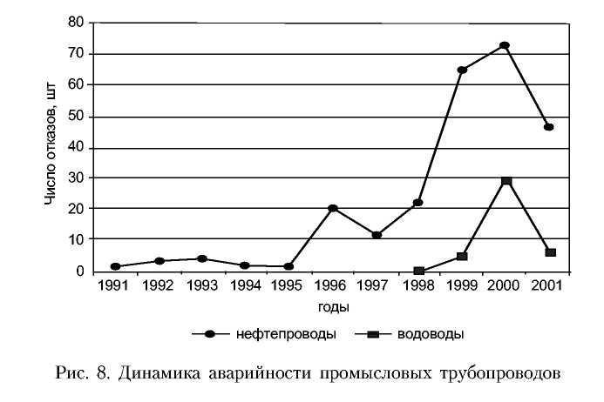
63
Предупреждение и ликвидация аварийных разливов нефти и нефтепродуктов
Средние значения удельной аварийности в зависимости от назначения трубопроводов имели следующие значения:
нефтесборные трубопроводы - 0,074 шт./год км;
напорные нефтепроводы - 0,026 шт./год км;
низконапорные водоводы - 0,084 шт./год км;
высоконапорные водоводы - 0,017 шт./год км.
Высокие значения удельной аварийности нефтесборных трубопроводов и низконапорных водоводов во многом обусловлены режимами течения жидкости в них. Поскольку в трубопроводах данного назначения, как правило, низкие скорости течения, создаются условия для выноса из потока механических примесей с последующим их осаждением на стенках труб, что стимулирует коррозионный процесс.
Поскольку основная масса нефтесборных трубопроводов имеет диаметр 159 мм, а низконапорных водоводов - 426 мм, это объясняет тот факт, что наибольшая удельная аварийность наблюдается на трубопроводах данных диаметров.
Удельная аварийность трубопроводов в зависимости от их диаметра (таблица 10).
Аварии на трубопроводах наносят значительный экономический и экологический ущерб. В среднем ликвидация одной аварии на нефтепроводе обходилась в 60-70 тыс. руб, при этом разливалось от 0,11 до 0,5 тонн нефти. Общие же затраты на ликвидацию аварий в системе нефтесбора Ватьеганского месторождения за период с 1991 по 2001 год составили 10 346,833 тыс. руб.
Затраты на ликвидацию одной аварии и количество разлитой нефти (жидкости) в зависимости от диаметра трубопровода на месторождении (таблица 11).
Самыми высокими являются затраты на ликвидацию аварий на нефтепроводах диаметром 325 и 219 мм и водоводах диаметром 114 и 426 мм.

Таблица
Затраты на ликвидацию одной аварии и количество пролитой нефти на Ватьеганском месторождении
11

Диаметр, мм | Затраты, руб. |  | Количество разлитой нефти, тонн/жидкости, м
Диаметр, мм | нефтепроводы | водоводы | нефтепроводы | водоводы
114 | 161315,10 | 7168,25 | 0,14 | 21,6
159 | 17 708,10 | - | 0,142 | -
168 | 38 205,77 | 4379,70 | 0,142 | 18,56
219 | 71360,99 | 6137,46 | 0,381 | 18,35
273 | 15993,93 | 5602,52 | 0,11 | 106,00
325 | 113109,76 | - | 0,22 | -
426 | 25840,26 | 8443,6 | 0,5 | 20,75
64

Глава 1. Источники разливов нефти на суше и во внутренних водоемах России
Наибольшим количеством разлитой нефти (жидкости) характеризуются нефтепроводы диаметром 219 и 426 мм и водоводы диаметром 114 и 273 мм. Количество аварий на трубопроводах в последние годы резко возросло, и каждая из них приводит к загрязнению в среднем 25-50 м территории. Около 15% аварий ведет к загрязнению значительно больших площадей (до 100 м и более).
А какова картина на зарубежных нефтепроводах?
Анализ аварийности трубопроводов Западной Европы за 25 лет (1971-1996 годы), был проведен Европейской организацией по защите окружающей среды Concawe (Conservation of Clean Air and Water in Europe) [92]. Протяженность подлежавшей исследованию нефтепроводной системы составляла по 1971 году 12 800 м, а объем перекачиваемой нефти -280 млн тонн; соответственно, в 1995 году - 30 600 км и 550 млн тонн. В 1971 году количество трубопроводов с 10-летним сроком службы составляло 70%, в 1995 году - менее 8% (причем 30% приходилось на трубопроводы со сроком службы 35 или более лет). Данные дифференцированного по возрастным группам анализа показали, что, несмотря на значительное постарение системы, частота аварий за этот период сократилась с 1,2/1000 км до 0,4/1000 км, то есть на две трети.
Всего за 25 лет на анализируемых трубопроводах было зафиксировано 340 отказов, из которых механическими причинами вызвано 88 (26%), коррозией - 30% (84 отказа из-за внешней коррозии и 18 - внутренней), нарушениями режима эксплуатации - 25 (7%), стихийными явлениями - 14 (4%). Самое большое число повреждений вызвано посторонним вмешательством - 112 аварий или 33% суммарных. Из них: 104 случая классифицировались как случайные; 8 - как результат злостных преднамеренных действий.
Исторические данные по разливу нефти из европейских трубопроводов (таблица 12).
Американские аналитики консалтинговой фирмы EFA Technologies Inc. пришли примерно к таким же выводам. В 1997 году по магистральным путям суммарной протяженностью 207,5 тыс. км в США было транспортировано 1700 млн тонн нефти и нефтепродуктов. «Плотность» трафика жидких углеводородов составляла 8,2 тыс. тонн на 1 км. Факты постороннего вмешательства, к которым они относят и повреждения, вызванные стихией, были ответственны за 49% аварий, коррозия - 32%, нарушения режима эксплуатации - 3% и остальные, то есть преимущественно механические, - 16%.
В то же время они констатировали, что проведенный ими анализ данных об отказах на трубопроводах, полученный в Министерстве Транспорта США, показал, что, несмотря на все усилия операторов, количество аварий за последние 16 лет практически не сократилось. Американская статистика показывает, что аварии регистрируются даже на самых коротких, технологически простых трубопроводах, операторы же трубо-
65
Предупреждение и ликвидация аварийных разливов нефти и нефтепродуктов
Таблица 12 Данные по разливам нефти из европейских трубопроводов

Причины повреждения | Частота повреждения (инциденты/ км-год) | Пропорция объема разлива по размеру повреждения (%)
Причины повреждения | Частота повреждения (инциденты/ км-год) | 5 мм или меньше | 6~ 50 мм | Разрыв по всей окружности трубы
Механическое - трубы | 8,44 х 10~⁵ | 70 | 24 | 6
Механическое -клапаны и фитинги | 5,06 х 10~⁵ | 75 | 25 | 0
Эксплуатационные -ошибка системы/человека | 4,78 х 10~⁵ | 90 | 9 | 1
Внешняя коррозия | 5,35 х 10~⁵ | 90 | 9 | 1
Внутренняя коррозия | 4,22 х 10~⁵ | 10 | 20 | 70
Природные явления | 1,41 х 10~⁵
Третьи стороны -случайные/преднамеренные | 1,55 х 10~⁴ | 50 | 50 | 0
Третьи стороны -последующие | 1,41 х 10~⁵ | 50 | 50 | 0
проводов, протянувшихся на 1000-1500 км, вынуждены сталкиваться с этими ситуациями практически ежегодно. На основании этого американские аналитики сделали два основных вывода:
- полностью избежать аварий на нефтепроводах невозможно;
- исходя из предыдущего, следует переориентироваться на поиски
путей сокращения наносимого ими ущерба.
Данные CONCAWE подразделены по категориям назначения работы трубопроводов (горячие и холодные) и по типам коррозии (внутренняя и внешняя). Трубопроводы с горячим режимом работы более подвержены воздействию внешней коррозии, чем трубопроводы с холодным режимом работы. Важным фактором в коррозии холодных трубопроводов является более частая вероятность возникновения коррозии на особых локализованных участках трубопровода (например, на пересечениях дорог, точках анкеровки, муфтах и т.д.). Внутренняя коррозия намного менее распостранена, чем внешняя коррозия. Утечки, вызванные коррозией, в основном малы, и почти все они попадают в категорию повреждений малого (5 мм) размера.
Природные явления могут быть определены как природные изменения и процессы, которые потенциально могут привести к повреждению трубопровода. Оползни, землетрясения и флувиальные (речные) процессы являются природными явлениями, имеющими значение для трубопроводов. В течение анализируемого периода природные явления были
66
Глава 1. Источники разливов нефти на суше и во внутренних водоемах России
ответственны за 14 случаев повреждения трубопроводов и разлива нефти, из которых 10 были вызваны оползнями или осадкой грунта, 2 -наводнением и 2 - другими опасными природными явлениями. Данная категория имеет потенциал вызывать серьезные повреждения вплоть до разрыва трубопровода по всей окружности трубы.
Категория повреждений от третьих сторон включает в себя наибольшее число отдельных случаев разлива нефти в пределах региона CONCAWE, и эти повреждения ответственны также за наибольшую часть обьема разлитой нефти. Повреждения от третьих сторон разделены на три основных типа: преднамеренные предумышленные, случайные и последующие.
В течение рассматриваемого периода в регионе CONCAWE имели место случаи разлива нефти, вызванные умышленным повреждением третьими сторонами (бомбы террористов - 2; вандализм - 5; кража - 1). Следует отметить, что ни один из этих случаев не происходил на подземных трубопроводах.
Во время разливов нефти в результате случайных повреждений, вызванных действиями третьих сторон, более 55% операторов оборудования третьих сторон знали, что поблизости находится трубопровод, тогда как 45% операторов трубопроводов сообщили, что им не было известно о проводившихся работах. Эта статистика указывает на то, что имелись недостатки в своевременном информировании и отчетности. Был проведен анализ связи между подверженностью повреждениям от третьей стороны и физическими параметрами трубопроводов, и было выявлено, что трубопроводы с малыми диаметрами труб более уязвимы. Анализом установлено, что частота повреждения трубопроводов с диаметром труб менее 8" (8 дюймов) в 2,5 раза выше, чем среднее значение, тогда как для трубопроводов с диаметром более 30" частота повреждении составляет одну десятую средней частоты инцидентов.
Категория последующих повреждений от третьих сторон включает такие случаи, когда повреждения имели место в некоторый неустановленный момент в течении эксплуатационного периода трубопровода и которые впоследствии, с течением времени, развились и привели в конечном итоге к разливу нефти. В общем, такие повреждения могут возникнуть во время строительства самого трубопровода или какой-либо последующей строительной деятельности, либо в результате повреждений от третьих сторон в незамеченных инцидентах, близких к аварийным. Всего имели место 18 случаев такого рода повреждений, которые начинались от выбоин, царапин или подобных повреждений. Все эти случаи повреждений могли быть обнаружены с помощью проверок состояния трубопровода с использованием скребка, оборудованного датчиками для обследования внутреннего состояния труб.
Трубопроводы, проходящие под землей, намного менее подвержены коррозии и намеренному повреждению третьими сторонами, чем надземные трубопроводы.
Зависимость частоты повреждений от глубины залегания показана в таблице 13.
67
Предупреждение и ликвидация аварийных разливов нефти и нефтепродуктов
Таблица 13 Зависимость частоты повреждений от глубины залегания трубопровода

Тип повреждения | Частота аварий как функция залегания
Тип повреждения | Нормальное 0,9 м | 1,5 м | 2,0 м | 3,0 м
Механические повреждения | 0,143 | 0,143 | 0,143 | 0,143
Эксплуатационные ошибки | 0,047 | 0,047 | 0,047 | 0,047
Коррозия | 0,085 | 0,085 | 0,085 | 0,085
Природные явления | 0,013 | 0,013 | 0,013 | 0,013
Случайные повреждения от третьих сторон | 0,132 | 0,099 | 0,066 | 0,0013
Всего | 0,420 | 0,387 | 0,354 | 0,289
Исследования трубопроводов с различными толщинами стенок труб выявили, что с увеличением толщины стенок труб вероятность повреждения значительно уменьшается.
В частности, было обнаружено, что повреждения, вызванные внешним воздействием (случайные повреждения от третьих сторон), уменьшаются на 96% для трубопроводов с трубами с толщиной стенок между 10 и 15 мм по сравнению с трубопроводами с толщиной стенок до 4 мм и на 88% по сравнению с трубопроводами с толщиной стенок труб от 6 до 10 мм.
Зависимость частоты повреждений от толщины стенок труб приведена в таблице 14.
Таблица 14 Зависимость частоты повреждений от толщины стенок трубопровода

Толщина стенок труб, мм | Частота повреждений (1000 км - год)
0-5 | 0,750
5-10 | 0,220
10-15 | 0,025
Конечно, следует учитывать, что географические и другие условия в значительной степени отличают условия проектирования, строительства и эксплуатации западных нефтепроводов от российских.
Обеспечение надежности и безопасности нефтепроводов
Нефтепровод является зоной повышенного экологического риска, утечки нефти могут нанести непоправимый вред природе. Продукты нефтяного разлива способны уничтожить до нескольких десятков гектаров леса, пахотных земель и воды. Нефть из аварийных объектов попадает в грунтовые воды, откуда в населенные пункты может поступать питьевая вода.
Нефть и нефтепроводный транспорт дали толчок развитию экономики страны, но постепенно трубопроводный транспорт превратился в гроз-
68
Глава 1. Источники разливов нефти на суше и во внутренних водоемах России
ныи источник опасности, поскольку уже к двухтысячному году почти половина трубопроводов России полностью выработала нормативный срок амортизации.
Судя по нынешнему состоянию трубопроводов, проектировщики шестидесятых и семидесятых стояли перед решением задач со многими неизвестными. Да и как они могли знать заранее, чем обернутся в будущем высокие темпы прокладки магистральных нефтепроводов. Исследований на эту тему не было, поскольку и опыт многолетней эксплуатации тысячекилометровых магистральных нефтепроводов в суровых российских условиях отсутствовал.
Тридцать три года - именно такой срок безопасной эксплуатации отвели проектировщики магистралям нефти и газа. Этот рубеж перевалили многие нефтепроводы, и аварии стали нарастать.
Значительная часть нефтепроводов оснащена системами управления, разница в возрасте оборудования которых иногда составляет около сорока лет. Разнородность этих систем управления и стандартов также негативно влияет на безопасность и эффективность работы трубопроводов.
В целях минимизации разливов нефти при авариях на современных нефтепроводах предусматриваются следующие технические и организационные мероприятия [36, 37, 38, 39]:
- система автоматизированного обнаружения утечек и система быст
рого перекрывания трубопровода при аварийных ситуациях;
- секционирование трубопровода в целях уменьшения объемов выхо
да нефти из него;
- установка на всех промежуточных станциях систем сглаживания
волн давления с целью предохранения линейной части магистраль
ного нефтепровода от повышения давления при переходных ре
жимах;
- установка на нефтебазах систем защиты от гидроудара для случаев
внезапного закрытия отсекателей во время загрузки танкеров, цис
терн и других емкостей;
- строительство защитных сооружений по трассе нефтепровода для
защиты населенных пунктов от возможных разливов нефти;
- обвалование отдельных резервуаров и групп резервуаров из непро
ницаемого слоя грунта;
- защита стыков трубопровода от коррозии термоусадочными ман
жетами;
- строительство подводных переходов через реки методами наклон
но-направленного бурения и микротоннелирования (с укладкой ра
бочего трубопровода в равнопрочный защитный кожух) с примене
нием особых толстостенных труб, позволяющих полностью исклю
чить загрязнения воды;
- проектирование проездов вокруг резервуаров в технологической зоне
приподнятых над планировочным рельефом, что позволяет исполь-
69
Предупреждение и ликвидация аварийных разливов нефти и нефтепродуктов
зовать их в качестве дополнительного ограждения от переливов нефти через обвалование;
- использование труб с заводской трехслойной изоляцией;
- использование линейных задвижек с дистанционным управлением;
- использование средств электрохимзащиты трубопроводов.
Кроме того, в целях обеспечения безопасной эксплуатации нефтеперекачивающих станций и нефтебаз, компоновка генеральных планов и высотная посадка проектируемых зданий и сооружений должна выполняться с учетом противопожарных разрывов, зон пожаро- и взрывобезопасности, размещения коридоров для прокладки технологических сетей с учетом транспортных связей, а также условий строительства и ремонта.
На пересечениях трубопроводом автомобильных и железных дорог укладка трубопровода предусматривается в защитном кожухе.
Для сооружения трубопровода предусматривается применение высокопрочных труб повышенного качества изготовления с долговечным заводским изоляционным покрытием, обеспечивающим надежную и безопасную работу в течение всего периода эксплуатации.
На каждом участке нефтепровода должен обеспечиваться технический и авторский надзор, что позволяет осуществлять пооперационный контроль всех технологических операций на соответствие нормативной и проектной документации.
Создаются специализированные подразделения по ликвидации аварийных разливов нефти, оснащенные самым современным природоохранным оборудованием.
Аварийные ситуации по техногенным причинам в какой-то мере связаны и с несовершенством действующих норм.
Трубопроводные системы в настоящее время принадлежат государству. Все это свидетельствует о необходимости разработки технического регламента на уровне закона Российской Федерации «О создании надежных и безопасных трубопроводных систем для транспортировки жидких и газообразных углеводородов». В этом существо идентификации проблемы, ее значимость и масштаб, заинтересованность государства в обеспечении безопасности населения и окружающей среды, которые рынок сам решить не может. Это все условия, которые оговариваются в Законе о техническом регулировании. К тому же в действующей нормативной документации по трубопроводному транспорту отсутствуют оценки риска, нет рекомендаций по использованию методик определения риска. На практике в лучшем случае руководствуются общими рекомендациями ALARP (As Low As Reasonably Practicable - используемый в мировой практике принцип «разумной достаточности») по определению уровня риска от верхнего предела тривиального риска до широко приемлемого для средних и крупных сооружений. Целесообразно установить конкретные показатели риска для населения и обслуживающего персонала при эксплуатации каждого трубопроводного сооружения.
70
Глава 1. Источники разливов нефти на суше и во внутренних водоемах России
Введение технического регламента, разработанного на основе современных знаний, последних открытий и достижений науки и техники с использованием интеллектуальных аэрокосмических и ГИС-технологий, используя обобщение огромного практического опыта, передовых зарубежных стандартов может обеспечить максимум выгод для общества. Такое условие ставит ФЗ РФ «О техническом регулировании». Закон предусматривает приоритет требований к конечной продукции.
Причем в едином техническом регламенте должны быть прописаны нормы проектирования, строительства, эксплуатации и ремонта. Это и будет конечной продукцией по трубопроводным системам. Уже факт объединения норм проектирования, строительства с эксплуатацией и ремонтом обеспечит новый уровень качества и безопасности объектов. Большинство аварий можно предвидеть и предотвратить еще на стадии проектирования и строительства трубопроводов.
Поддержку технического регламента по трубопроводам могут составлять национальные стандарты по трубам нефтегазопроводного сортамента, сварке трубопроводов с использованием всех видов технологий механизированной и автоматической сварки, по защите трубопроводов от коррозии, по испытанию трубопроводов и другие.
В Законе «О техническом регулировании» сказано также, что для разработки технических регламентов могут использоваться частично или полностью международные стандарты и (или) национальные стандарты.
В рамках межгосударственной научно-технической программы «Высоконадежный трубопроводный транспорт» проведен сравнительный анализ российских и зарубежных норм по основным положениям методик расчета на прочность и устойчивость сухопутных (береговых) и морских трубопроводов. Был сделан вывод: необходимо усовершенствовать российские и международные методики расчета с учетом трещиностойко-сти, естественного накопления дефектов, старения трубного металла при длительной работе под высоким напряжением, усталостных явлений, а также создать методику расчета надежности трубопровода с определением его ресурса и оценки риска.
Для обеспечения нормальных условий эксплуатации и исключения возможности повреждения нефтепроводов согласно «Правилам охраны магистральных нефтепроводов» установлена охранная зона в 25 метрах от оси крайних трубопроводов с каждой стороны, а также вдоль подводных трубопроводов в виде участка пространства от водной поверхности со дна, заключенного между параллельными плоскостями, относящимися от осей крайних ниток трубопроводов на 100 метров с каждой стороны [36].
Трасса нефтепровода, а также пересечение нефтепровода с автомобильными и железными дорогами, водными преградами обозначаются знаками «Магистральный нефтепровод» с указанием названия и километра нефтепровода, адреса и телефона организации, его эксплуатирующей.
71
Предупреждение и ликвидация аварийных разливов нефти и нефтепродуктов
В охранной зоне трубопровода без письменного согласования с эксплуатирующей организацией запрещается:
- высаживать деревья и кустарники, складировать удобрения, мате
риалы, сено и солому;
- сооружать проезды и переезды через трассы трубопроводов, устра
ивать стоянки автотранспорта, тракторов и механизмов;
- производить мелиоративные земляные работы, сооружать ороситель
ные и осушительные системы;
- производить всякого рода открытые и подземные, горные, строи
тельные, монтажные и взрывные работы, планировку грунта;
- производить геолого-съемочные, поисковые и другие работы, свя
занные с устройством скважин, шурфов;
- содержать скот, устраивать водопои.
Предприятия и организации, получившие письменное согласование на ведение в охранных зонах трубопроводов указанных работ, обязаны выполнять их с соблюдением условий, обеспечивающих сохранность нефтепровода и опознавательных знаков.
В охранной зоне трубопроводов запрещается:
- размещать сады и огороды;
- перемещать и производить засыпку и поломку опознавательных сиг
нальных знаков, контрольно-измерительных пунктов;
- открывать люки и двери ограждений узлов линейной арматуры, стан
ций катодной и дренажной защиты, линейных и смотровых колод
цев и др.;
- устраивать всякого рода свалки, выливать растворы кислот, солей
и щелочей;
- бросать якоря, проходить с отданными якорями, цепями, лотами,
волокушами, тралами;
- производить дноуглубительные и землечерпательные работы;
- разводить огонь и размещать какие-либо открытые или закрытые
источники огня.
Согласно СНиП 2.05.06-85 «Магистральные трубопроводы», ближе 150 м от нефтепровода запрещается:
- возводить любые постройки и сооружения;
- размещать коллективные сады с садовыми домиками, дачные
поселки;
- разрабатывать карьеры и котлованы.
1.2.2. Железнодорожные перевозки нефти и нефтепродуктов
Из-за нехватки трубопроводов нефтяные компании вынуждены прибегать к альтернативным способам поставки, в частности, железнодорожным транспортом.
Этот способ транспортировки является экологически опасным и очень дорогим. По данным Межведомственной комиссии по экологической
72
Глава 1. Источники разливов нефти на суше и во внутренних водоемах России
безопасности России, около 30% аварийных ситуаций на железнодорожном транспорте связано с разливами нефтепродуктов. Основную долю в структуре опасных грузов транспортируемых по железной дороге занимают нефтеналивные грузы (сырая нефть, дизельное топливо и мазут).
В 2004 году, по данным РЖД, в стране в целом железнодорожным транспортом было перевезено 218,2 млн тонн нефтеналивных грузов -рост по сравнению с предыдущим годом составил 2,6%. В последние годы нефтяные компании стали более интенсивно использовать железнодорожный транспорт для поставок сырья за границу. В настоящее время 61% объема нефтепродуктов и нефти, транспортируемой по железной дороге, перевозится частными вагонами, находящимися под управлением независимых операторов. Остальной объем перевозок осуществляется самой дорогой. Сегодня на рынке работают несколько десятков компаний-операторов, заключивших с РЖД соответствующие договоры о взаимоотношениях в области организации перевозок. Общее количество цистерн, которыми оперируют частные компании, составляет порядка 100 тыс. вагонов [101].
Сегодня большинство компаний инвестируют в расширение экспортных железнодорожных мощностей: строительство наливных эстакад и приобретение вагонного парка. Так, «Роснефть» строит эстакады на юге Архангельской области для перенаправления нефти в порт Архангельск; «Лукойл» расширяет эстакады на Ветлосяне в Ухте, на Волгоградском НПЗ, строит порт и терминал в Астрахани, а также железнодорожную ветку длиной 30 км; «Славнефть» расширяет эстакаду на Ярославском НПЗ на 100 тыс. тонн в месяц; «ЮКОС» строит эстакаду в районе Ангарска.
В октябре 2004 года ОАО «Роснефть-Архангельскнефтепродукт» завершил строительство железнодорожного нефтеналивного комплекса на станции Приводино в Котласском районе Архангельской области. Каждый день отсюда в Архангельск, на терминал Талаги, будут отправляться два состава с железнодорожными цистернами, груженными нефтью. Здесь ее перегрузят в танкеры дедвейтом 15 тысяч тонн, которые каждые 4-5 дней будут совершать рейсы в Мурманск на танкер-накопитель «Белокаменка». Отсюда уже более крупные танкеры дедвейтом 100 тысяч тонн повезут ее в Европу [52].
Сейчас железнодорожники рассчитывают на компании, добывающие качественную малосернистую нефть - в настоящее время прокачка такой нефти через трубу и получение на выходе относительно дешевой смеси Urals невыгодно. Поэтому, например, ТНК-ВР до сих пор возит небольшие объемы легкой нефти по реке и железной дороге.
Кроме того, железная дорога в настоящее время рассчитывает на существенное увеличение объемов перевозки нефти в восточном направле-
73
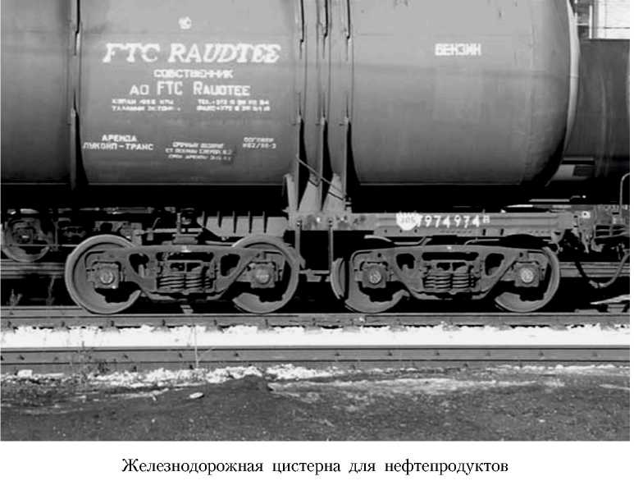
Предупреждение и ликвидация аварийных разливов нефти и нефтепродуктов
нии. Это связано не только с поставками нефти «Роснефтью» по контракту в КНР, но и со строительством восточного нефтепровода, первый этап которого предполагает перевозки нефти от станции Сковородино (Амурская область) до конечной точки маршрута по Байкало-Амурской магистрали.
Перевозки нефтепродуктов сопряжены с опасностью возникновения аварийных ситуаций, результатом которых могут быть проливы различного масштаба, а при неблагоприятном стечении обстоятельств - пожары и взрывы. Аварийные ситуации при перевозке по железным дорогам опасных грузов приводят к значительным разрушениям, заражению местности и поражению токсичными веществами больших масс людей.
В мае 1996 года на станции Мыслец Горьковской дороги произошла авария грузового поезда с опрокидыванием 23 вагонов-цистерн, разливом фенола и дизельного топлива с возгоранием последнего. Более 100 человек получили отравление фенолом легкой и средней степени тяжести. Фенолом и дизельным топливом были загрязнены почва и водоемы на значительном расстоянии от места происшествия. Причинен значительный материальный ущерб, в основном за счет проведения большого комплекса природоохранных мероприятий.
74
Глава 1. Источники разливов нефти на суше и во внутренних водоемах России
13 августа 2003 года на Свердловской железной дороге в 40 км от Свердловска попал в аварию состав, состоявший из 62 цистерн с бензином. При этом 21 цистерна сошла с рельс, взорвалась или загорелась. Работы по ликвидации разлива нефти заняли больше месяца, однако даже в октябре проведенная проверка выявила наличие загрязнения грунтов нефтепродуктами на уровне 200 ПДК.
15 июня 2005 года на территории Зубцовского района Тверской области на перегоне Зубцов-Аристово Московского отделения Октябрьской железной дороги сошли с рельсов 26 вагонов с мазутом. На грунт вылилось более 780 т мазута, значительное количество которого попало в протекающие рядом с местом аварии речки Гостижа и Вазуза (приток Волги). При этом создалась угроза попадания нефтепродуктов в водохранилища, из которых питьевая вода попадает в Москву [109, 115].
Пока нефтяники разбирались со своими планами по трассе строительства нефтепровода в Восточной Сибири, на поверхность вышел альтернативный проект поставок нефти в Китай - по железной дорогое. По мнению специалистов ОАО «РЖД» железная дорога способна обеспечить транспортировку в Китай 30 млн тонн нефти в год. В 2003 году по железной дороге в Китай было доставлено 2,6 млн тонн нефти. В 2004 году в эту страну планировалось поставить 3,86 млн тонн российской сырой нефти, в 2005 году - 5,5 млн тонн, а в 2006 - 10 млн тонн [101].
ОАО «РЖД» планирует усилить путевой комплекс и проложить в отдельных местах вторые пути от Читы до Забайкальска. На самой станции Забайкальск Забайкальской железной дороги намечено увеличить приемоотправочные железнодорожные пути, создать условия для перестановки колесных пар цистерн с сырой нефтью на узкую китайскую колею.
Следует заметить, что нефтеналивные эшелоны на значительном протяжении идут прямо вдоль уреза воды уникального озера Байкал.
В марте 2004 года в порту Высоцк, расположенном на берегу Карельского перешейка в Ленинградской области, начал работу распределительно-перевалочный пункт компании «Лукойл». В 2004 году здесь собирались перевалить 2 млн тонн нефтепродуктов, а в дальнейшем объемы перевозок через Высоцк должны возрасти до 12 млн тонн. Для этого за счет ОАО «Лукойл» строится дополнительный железнодорожный путь в обход станции Выборг. Побережья Финского залива на Карельском перешейке очень привлекательно для различных коммерческих организаций, которые строят новые портовые мощности. Через них в дальнейшем собираются переваливать с использованием железной дороги 20-25 млн тонн нефтепродуктов в год.
В России сформировался целый ряд компаний, в основном, специализирующихся на транспортировке нефти и нефтепродуктов по железной дороге (таблица 15).
75
Предупреждение и ликвидация аварийных разливов нефти и нефтепродуктов
Таблица 15 Объем железнодорожных перевозок нефти различными компаниями

№ № | Название компании | Объем перевозки грузов собственным подвижным составом (млн тонн) |  |  | Основные грузы в 2003 году | Парк цистерн
№ № | Название компании | в 2003 году |  |  | Основные грузы в 2003 году | Парк цистерн
№ № | Название компании | всего | внутренние перевозки | экспорт | Основные грузы в 2003 году | Парк цистерн
1 | ОТЭКО | 18,000 | 3,060 | 14,940 | нефтеналивные грузы | 15 000
2 | « Балттранссервис» | 9,545 | 4,052 | 5,493 | нефтеналивные грузы | 3575
3 | «Новая перевозочная компания» | 1,700 | 0,300 | 1,400 | нефтеналивные грузы, уголь, железорудное сырье, металлы | 4300
4 | ТК  «ЛУКойлтранс» | 6,683 | 3,560 | 3,123 | нефтеналивные грузы | 5247
5 | «Линк Ойл СПб» | 6,378 | 0,135 | 6,243 | нефтеналивные грузы | 1823
6 | «ТрансГрупп АС» (группа компаний) | 6,072 | 1,822 | 4,250 | уголь, металлы, нефтеналивные грузы, минеральные удобрения | 2000
7 | «ЮКОС-Транссервис» | 5,859 | 1,885 | 3,974 | нефтеналивные грузы | 4096
8 | Фирма «Трансгарант» | 2,438 | 1,793 | 0,645 | железорудное сырье, нефтеналивные грузы, уголь, щебень | 280
9 | «ПО  Спеццистерны» | 2,224 | 1,948 | 0,276 | нефтеналивные грузы, щебень | 872
10 | «Магистраль-нефтеоргсинтез» | 1,423 | 0,346 | 1,075 | нефтеналивные грузы | 1121
11 | «Транспортная корпорация» | 1,299 | 0,001 | 1,298 | нефтеналивные грузы | 1020
12 | «Рынок и связь» | 1,201 | 0,009 | 1,192 | нефтеналивные грузы | 1072
13 | «Дальнефтетранс» | 0,780 | 0,429 | 0,351 | нефтеналивные грузы | 835
 | Итого: | 56,455 |  |  |  | 34 995
76
Глава 1. Источники разливов нефти на суше и во внутренних водоемах России
«Северстальтранс» разместила на «Уралвагонзаводе» и «Азовмаше» заказы на строительство 3000 цистерн. Последние два года по нескольку тысяч цистерн в год строили лишь «ЮКОС» и «Лукойл», которые, чтобы подстраховаться на случай дефицита емкостей у МПС, задались целью к 2005 году обеспечить 50% своих перевозок собственным парком. «Роснефть» анонсировала планы построить до 2006 года 3000 цистерн.
Пока нефть дорогая, ее можно возить железнодорожным транспортом и проектировать расширение железнодороных перевозок. Но если цена на нефть упадет, издержки использования альтернативных магистральному трубопроводу маршрутов будут очень существенны.
1.2.3. Речные перевозки нефти и нефтепродуктов
Значительные объемы нефтепродуктов перевозятся также по рекам России. Водный транспорт все больше влияет на процессы, связанные с доставкой нефти и нефтепродуктов до потребителя и является одним из самых дешевых. Речные пароходства России перевезли в 2004 году в общей сложности около 17 млн тонн нефтеналивных грузов [101, 110].
Организация безопасной эксплуатации речных нефтеналивных судов, грузоподъемность которых достгает 5 000 тонн, требует точного соблюдения известных правил погрузки, транспортировки и выгрузки танкерного флота. При этом наиболее часто встречаются следующие нарушения безопасной технологии на каждом этапе транспортного процесса, приводящие к разливам нефти и нефтепродуктов:
- отсутствие непрерывного контроля за полнотой заполнения танков
на судне;
- несогласованность моментов открытия и закрытия вентилей на бе
реговых емкостях нефтебазы или причала НПЗ с запорными уст
ройствами на плавучем причале, что приводит к выплеску остатка
нефтегруза в трубе на палубу танкера;
- отсутствие или негерметичность палубных заградителей, предот
вращающих сброс разлива за борт;
- неплотное сопряжение судовых манифольдов с погрузочными тру
бопроводами;
- недостаточный контроль экипажей танкеров за клинкетными и ды
хательными системами во время, перед началом и по окончании
грузовых операций, а также длительных рейсов.
От экипажей требуется максимальная осторожность при прохождении узкостей, заходе и выходе в шлюзованные системы, прохождении мостов, своевременное согласование технологии ошвартовки и погрузки/выгрузки, с точным указанием того, что и в какой момент исполняется экипажем судна и работниками нефтебазы или перегрузочной станции.
77
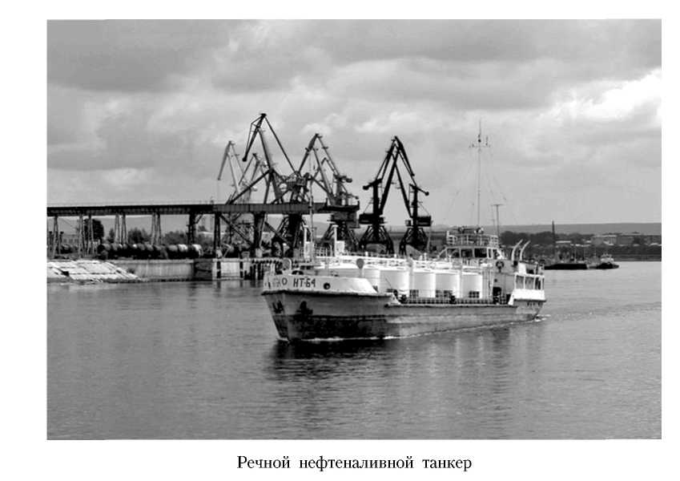
Предупреждение и ликвидация аварийных разливов нефти и нефтепродуктов
Наибольшие объемы нефть перевозятся водным транспортом по Волге. Быстрыми темпами растут перевозки нефти и нефтепродуктов в северо-западном направлении. Минтранс России видит большие возможности нефтеперевозок по Беломорско-Балтийскому каналу. Свирские шлюзы Волго-Балта практически исчерпали свои пропускные способности и с навигации 2003 года суда типа «нефтерудовоз» направлялись по Беломорско-Балтийскому каналу с перевалкой в морские танкеры в Белом море на акватории порта Беломорск. В 2004 году речные пароходства перевезли около 4 млн т нефти через Волго-Камский бассейн с выходом в Каспийское, Азовское и Черное моря.
Крупнейшим перевозчиком нефти и нефтепродуктов на внутренних водных путях России является компания «Волготанкер» [110]. «Волго-танкер» обеспечивает 70% рынка перевозок нефтяных грузов водным транспортом в Волжско-Камском бассейне и не менее 10% российского экспорта темных нефтепродуктов. Компания предоставляет услуги по транспортировке грузов в 17 регионах Российской Федерации, а также за рубеж. Ей принадлежит крупнейший в России флот речных танкеров. В него входят 120 танкеров типа «Волгонефть» (дедвейтом по 4800 т), 38 танкеров других типов, 57 нефтерудовозов, 108 нефтеналивных барж. Общий дедвейт флота компании «Волготанкер» составляет 1,25 млн тонн.
78
Глава 1. Источники разливов нефти на суше и во внутренних водоемах России
В сервисном флоте «Волготанкера» теперь есть аварийно-спасательные суда, боны, сорбенты. «Волготанкер» взял курс на создание вместе с МЧС России собственной инфраструктуры, направленной на совместное участие в ликвидации последствий разлива нефти и нефтепродуктов.
Перевозки внешнеторговых грузов в судах смешанного плавания типа «река-море» в последние годы стабильно растут, развитие внешнеторговых перевозок судами «река-море» имеет хорошие перспективы: эти суда экономичны, могут заходить практически в любые порты, а в зимний период могут использоваться в морских районах.
Развивается взаимодействие речного и морского транспорта по освоению новых грузопотоков с использованием Северного морского пути. Пароходство «Волготанкер» приступило к реализации проекта «Белое море» по перевозке экспортных нефтепродуктов через Беломорско-Балтийский канал в судах типа «нефтерудовоз» с перевалкой в морские суда на рейдах Белого моря.
Ленское речное пароходство имеет семь танкеров (один из них - ледового класса) грузоподъемностью от 600 до 4800 тонн. Кроме того, имеется шесть наливных барж (из них одна - ледового класса) грузоподъемностью от 265 до 3 тыс. тонн.
У Волжского пароходства в строю находятся 12 танкеров грузоподъемностью 3,14 и 5 тыс. тонн, а также несколько наливных барж грузоподъемностью 4-4,8 тыс. тонн.
Помимо них, танкерными флотами располагают также компания «Дон-речфлот» (пять нефтеналивных судов), Северное, Печорское, Западно-Сибирское, Камское и Верхнеленское речные пароходства.
В Волжском бассейне - 150 тыс. рек и речушек. Большинство притоков Волги, как и она сама, являют собой, кроме всего прочего, транспортные артерии для загрязняющих веществ, в том числе и нефтепродуктов. А между тем на Волге появляется все больше мелей. Риск безопасности судоходства возрастает. Падение уровня воды из-за эрозии дна продолжается со скоростью два сантиметра в год, и эта тенденция в будущем сохранится, констатируют метеорологи. Судовождение по Волге всегда считалось довольно рискованным занятием. Поэтому земснаряды на реке всегда были столь же привычным явлением, как теплоходы, баржи и катера.
Специалисты полагают, что в 1980 году государство получило возможность регулировать уровень воды благодаря строительству Чебоксарского водохранилища. Однако во избежание затопления оно не было заполнено водой до проектной отметки в 68 метров от уровня Каспийского моря. В результате средняя глубина на участке волжского бассейна в районе Нижнего Новгорода сейчас составляет 2,7 метра. Тогда как так называемая гарантированная глубина, например, для беспрепятственного прохода груженых судов класса река-море должна быть никак не меньше 3,6 метра. Гарантированное прохождение судов через шлюзы Городецкого гидроузла уже обеспечивается не более трех часов в сутки. В
79
Предупреждение и ликвидация аварийных разливов нефти и нефтепродуктов
результате суда с низкой осадкой проходят участок протяженностью 65 км за двое суток.
Вызывает беспокойство проблема пропускной способности Волго-Балтийского водного пути: гидротехнические сооружения находятся в неудовлетворительном состоянии, не выполняются в необходимых объемах работы по восстановлению гарантированных габаритов пути. В связи с отсутствием финансирования из федерального и местного бюджетов, дноуглубительные и выправительные работы на водных путях Северо-Двинской судоходной системы в 2003 году вообще не проводились. В 2003 году транзитное судоходство осуществлялось только в наиболее полноводный период навигации с 6 мая по 15 июля.
Пропускная способность большинства шлюзов уже сегодня находится на пределе возможного. Крайняя изношенность строений и механизмов шлюзов таят в себе огромную потенциальную опасность не только для судоходства, но и чреваты серьезными экологическими последствиями.
На эти проблемы накладывается человеческий фактор. В конце августа 2000 года на берегу Волгоградского водохранилища, неподалеку от села Нижняя Добринка, произошло серьезное чрезвычайное происшествие. Многометровый танкер «Нефтерудовоз-21м», перевозивший 2420 тонн мазута, внезапно изменил курс и на полной скорости врезался в берег. К счастью, наезд танкера на берег произошел достаточно мягко: корпус судна не был деформирован или пробит. Последствия экологической катастрофы такого масштаба были бы значительны. Дело в том, что второй штурман, управлявший судном в то злополучное утро, просто-напросто уснул, и танкер, предоставленный самому себе, отклонившись от курса, пошел прямо на берег.
Авария, происшедшая на 2346-м километре Волги, не единственная. Не столь давно в этих же местах другой танкер, «Волгонефть-261», выполняя рейс Керчь - Самара, врезался в правый берег Волгоградского водохранилища неподалеку от села Стрельноширокое. И причина та же: штурман уснул во время вахты, и снова в ходовой рубке, кроме него, никого не было. К счастью, танкер плыл незагруженным.
Большой риск представляют собой процессы заправки и слива нефтепродуктов на нефтяных терминалах речных портов.
1 августа 1977 года в Нижнем Новгороде у причала № 3 Сормовской нефтебазы во время перегрузки бензина из танкера ТН-602 в машинном отделении произошел взрыв, и на танкере начался пожар. Прибывшие пожарные расчеты начали борьбу с огнем, но через некоторое время танкер взорвался, выбросив топливо своих танков. В результате взрыва погибли 24 сотрудника пожарной охраны и 9 человек плавсостава судов, принимавших участие в тушении пожара.
30 августа 2003 года вспыхнул пожар на танкере «Виктория», стоявшем у причала нефтеналивного терминала «Артемий» в Октябрьске Са-
80
Глава 1. Источники разливов нефти на суше и во внутренних водоемах России
марской области, когда судно загрузило на борт около 2 тыс. тонн легкой нефти. Пожар удалось потушить лишь на третий день. Из танкера произошел крупный выброс нефти. На Волге образовалось нефтяное пятно шириной 80 м и длиной километр, которое стало причиной массовой гибели птиц и рыб. Борьба с огнем потребовала титанических усилий: около пятисот пожарных и спасателей трое суток боролись с огнем. Судя по публикациям, зона загрязнения превысила 40 км, а в Волге плавало 1300 тонн нефти [109].
Только в Самаре насчитывается порядка 40 нефтеналивных танкеров, подобных «Виктории». И каждый представляет серьезную опасность для людей и реки.
В сентябре 2003 года в результате аварии на судне компании «Волго-танкер» в Онежскую губу Белого моря попало 45 тонн мазута. Это вызвало сильное загрязнение берегов, создало проблемы для лова рыбы, погубило гусей и уток. Власти не сразу узнали об аварии. Первоначально компания «Волготанкер» заявила о разливе всего лишь 500 кг. Ведь, если бы был указан объем более 500 кг, это уже считалось бы чрезвычайным происшествием, на которое надо было бы как-то официально реагировать. Экспертам понадобилось более 4 месяцев, чтобы определить официальный объем разлива - 45 т. При этом учитывались температура мазута и воды, в которую он вылился, а также размеры пробоины в борту судна. Сколько его разлилось не по расчетам, а в реальности - неизвестно.
16 сентября 2004 года в расположенном на берегу реки Анабар в якутском поселке Юрюнг-Хая при выгрузке нефтепродуктов произошел взрыв в машинном отделении танкера «Ленанефть-2061». На борту аварийного танкера находилось 800 т бензина и 1400 т дизельного топлива. Начался пожар. Распространение огня на расположенную на берегу нефтебазу и поселок, в котором проживает 1000 человек, удалось предотвратить. На нефтебазе хранилось четыре тысячи тонн газоконденсата, 250 тонн бензина и 21 тысяча тонн дизельного топлива. На воде реки образовалась пленка нефтепродуктов шириной 30-60 м и длиной 12 км. Объем утечки оценивался в 1,3 тонн нефтепродуктов. Этот разлив мог быть предотвращен, если бы на борту судна и на берегу имелись бы элементарные средства для борьбы с ним. Во время пожара погибли 7 человек [109].
По иронии судьбы, в этот же день, когда случилось ЧП, проходило селекторное совещание по Дальневосточному округу субъектов водопользования. Обсуждались «Неотложные меры по предупреждению и ликвидации аварийных разливов нефти и нефтепродуктов». На совещании говорилось, что на практике частные судовладельцы и компании не в состоянии вкладывать финансовые средства в безопасность окружающей среды. Если в 2000 году на балансе судовладельцев Ленского бассейна находилось 36 единиц экологического флота, то в этом году - всего 18 судов природоохранного назначения. Причем на них отсутствуют нефте-
81
Предупреждение и ликвидация аварийных разливов нефти и нефтепродуктов
сборные устройства, боновые заграждения, что не позволяет организовать ликвидацию разливов нефти на водных путях.
Случившееся в Анабарском улусе еще раз показало, что каждый танкер, перевозящий нефтепродукты, должен иметь не только боновые заграждения, но и реагентное хозяйство, а также устройство по сбору образующейся нефтяной массы на случай аварии.
Вообще каждый танкер или толкаемый состав должен иметь «Судовой план чрезвычайных мер по предупреждению загрязнения водной среды нефтью», в котором определяются:
а) действия экипажа при разливе нефтепродуктов;
б) порядок и очередность открытия/закрытия клинкетов, вентилей и
люковых крышек с указанием ответственных лиц;
в) использование при незначительных разливах собственных средств
ликвидации, сорбента, ветоши, лопат и т.д.;
г) оповещение всех заинтересованных лиц в случае возникновения
инцидента с разливом;
д) привлечение судов типа «ОС», через диспетчера, для ликвидации
разлива нефти до 1 тонны;
е) привлечение к ликвидации серьезного разлива ближайшей службы
МЧС России и органов местной власти.
Реки России и так находятся в тяжелом экологическом состоянии. Во многих из них содержание нефти и нефтепродуктов значительно превышает предельно допустимые концентрации.
1.3. Утечки из нефтехранилищ
С момента добычи до непосредственного использования нефтепродукты подвергаются более чем 20 перевалкам, при этом 75% потерь происходит от испарений и 25% - от аварий и утечек.
Одним из основных видов потерь нефти и нефтепродуктов, полностью не устранимых на современном уровне развития средств транспорта и хранения углеводородов, являются потери от испарения из резервуаров и других емкостей.
Потери углеводородных грузов от испарения незаметны и на первый взгляд кажутся незначительными. Однако именно испарение при отсутствии технических средств его сокращения является основным источником потерь нефтепродуктов [45, 72, 98].
Выбросы углеводородов происходят от следующих источников выделения:
- из резервуаров для хранения нефтепродуктов;
- из железнодорожных и автоцистерн, сливно-наливных устройств для
нефтепродуктов;
82
Глава 1. Источники разливов нефти на суше и во внутренних водоемах России
- из бензобаков заправляющихся автомобилей;
- из аппаратуры и технологического оборудования, расположенных
на открытых площадках;
- из помещений, в которых установлены аппараты и технологическое
оборудование;
- из прудов-отстойников, нефтеловушек и других объектов.
Одним из специфических свойств нефти и нефтепродуктов является
испаряемость легких фракций углеводородов (ЛФУ) при их хранении. ЛФУ - основная причина технологических потерь ценного сырья и вредных выбросов в окружающую атмосферу. По оценкам отечественных специалистов, в России только за год потери бензина от испарения на нефтебазах составляют более 100 тыс. тонн.
Потери происходят вследствие так называемых «больших и малых дыханий» резервуаров. «Большие дыхания» происходят при вытеснении паровоздушной смеси в окружающую среду в процессе заполнения нефтепродуктами резервуара. При этом объем газового пространства уменьшается. Обратное явление - поступление воздуха в резервуар - отмечается при откачке продукта. Объем такого «большого дыхания» приблизительно соответствует поступившему в резервуар количеству продукта. Потери
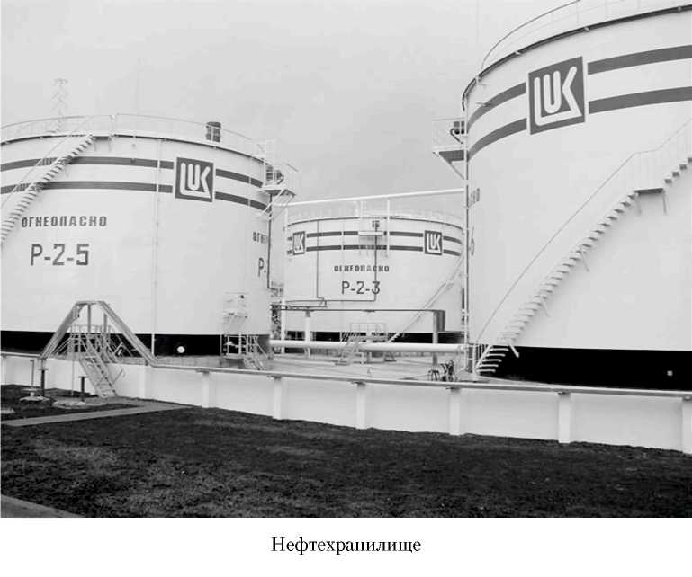
83
Предупреждение и ликвидация аварийных разливов нефти и нефтепродуктов
растут при увеличении числа циклов приема-откачки резервуаров и зависят от климатической зоны. Среднегодовые потери от «больших дыханий» составляют около 0,14% от объема хранимого нефтепродукта.
Потери при «малых дыханиях» вызываются колебаниями температуры окружающей среды. При повышении температуры воздуха в дневное время поверхности резервуара нагреваются, и в результате увеличивается испарение нефтепродуктов, особенно легколетучих фракций. А, следовательно, увеличиваются давление и температура парогазовой смеси в резервуаре. Возрастание давления влечет за собой срабатывание дыхательного клапана и выход паровоздушной смеси в окружающую среду. В ночное время при охлаждении продукта давление смеси снижается, создается частичный вакуум и происходит обратное явление - воздух через впускной клапан поступает в газовое пространство резервуара.
В настоящее время для утилизации (снижения потерь) ЛФУ при хранении нефти и нефтепродуктов применяются различные методы и устройства: газоуравнительные системы, факельное сжигание, мембранное разделение смеси ЛФУ, азотное охлаждение, адсорбция (активированный уголь), абсорбция (нефтяные масла), плавающие крыши, понтоны и т.д. У каждой из перечисленных технологий есть свои достоинства. Общим же недостатком является то, что они не могут гарантированно обеспечить улавливание ЛФУ.
Очевидно, что наиболее эффективными по снижению выбросов в атмосферу паров нефтепродуктов являются установки улавливания легких фракций. В настоящее время существует большое количество таких установок, с различным конструктивным исполнением и принципами работы. При высокой эффективности существующие установки этого типа обладают рядом недостатков: они дорогостоящи, имеют сложное оборудование и систему управления, требуют наличия потребителей сухого газа и т.д.
Поэтому вопрос разработки средств сокращения выбросов паров нефтепродуктов при их хранении на нефтебазах остается открытым. Решение проблемы возможно при широком внедрении современных методов снижения испарения (например, стирлинг-технологии), а также при условии хранения нефтепродуктов в герметичных резервуарах, исключающих выделение загрязняющих веществ в атмосферу.
Ущерб, наносимый потерями углеводородного сырья, состоит не только в уменьшении топливных ресурсов и в стоимости теряемых продуктов, но и в отрицательных экологических последствиях, которые являются результатом загрязнения окружающей среды нефтепродуктами.
Среди органических соединений, выбрасываемых в атмосферу, содержится достаточно большое число ядовитых веществ. Кроме того, в ходе реакций между оксидами азота и летучими органическими веществами может образовываться тропосферный озон, который по токсичности при-
84
Глава 1. Источники разливов нефти на суше и во внутренних водоемах России
равнивают к цианидам. Согласно оценкам специалистов, загрязнение воздуха является причиной почти 15% всех заболеваний населения мира.
По различным экспертным оценкам, выбросы в атмосферу летучих органических соединений только в процессе погрузки и транспортировки нефтяных грузов с мирового танкерного флота составляют от 4-7 миллионов тонн в год.
Всего по различным оценкам в атмосферу планеты ежегодно выбрасывается от 50 до 90 млн тонн углеводородов. Только удельные потери углеводорода за счет их испарения на нефтеперерабатывающих заводах (НПЗ) различных стран мира составляют от 1,1 до 1,5 кг на 1 тонну продукта. Первичная переработка нефти в России на 26 НПЗ в 2002 году составила 183,2 млн тонн.
Основная масса «дышащих» резервуаров сосредоточена на нефтепромыслах, нефтеперекачивающих станциях и в резервуарных парках нефтеперерабатывающих заводов и АЗС. На долю резервуарных парков приходится примерно 70% всех потерь нефтепродуктов на НПЗ. Суммарная резервуарная емкость автозаправочных станций превышает 250 млн м . За год через эти мощности реализуется более 130 млн тонн различных нефтепродуктов. Только автозаправочные станции России выбрасывают в атмосферу в течение года более 150 тыс. тонн паров углеводородов.
Такое непрерывное испарение приводит к росту давления внутри грузовых танков танкера и срабатыванию предохранительных клапанов газоотводной системы. Официально рекомендована процедура, которая и по сей день используется на мировом танкерном флоте для защиты грузовых танков от воздействия избыточного давления или вакуума в процессе транспортировки грузов морем - процедура регулируемого выпуска паров в атмосферу вручную.
Такая процедура предусматривает выпуск в атмосферу избыточного давления парогазовых смесей из грузовых танков, вручную, с использование обводного трубопровода системы газоотвода. Выпуск паров из танков осуществляется до момента автоматического срабатывания предохранительных клапанов на газовыпускных отверстиях. В соответствии с действующими рекомендациями Международной морской организации, избыточное давление в грузовых танках в процессе транспортировки наливных грузов на танкерах должно поддерживаться в диапазоне между 1000 мм в. ст. и 400 мм в. ст.
В 2000 году были опубликованы результаты исследований, проведенных за 344 рейса на борту танкера. Результаты исследований показали, что во время транспортировки груза нефти морем за 45-дневный рейс, экипаж танкера, выполняя вышеописанные процедуры, производит стравливание избыточного давления из грузовых танков 189 раз. Простейшие подсчеты показывают, что с каждого танкера, каждый рейс, теряется около 0,26% от общего количества груза, или 455 тонн потерь на каждые 175 000 тонн перевезенных нефти и нефтепродуктов.
85
Предупреждение и ликвидация аварийных разливов нефти и нефтепродуктов
Рост загрязнений нефтепродуктами происходит еще и в связи с резким увеличением числа предприятий, занимающихся получением, хранением, оптовой и розничной реализацией нефтепродуктов (нефтебазы, АЗС, склады ГСМ, мазутохранилища и т.д.). Эти предприятия характеризуются низким уровнем квалификации обслуживающего персонала, отсутствием на большинстве объектов обустроенных и эффективно работающих систем сбора и очистки ливневых и аварийных стоков.
Инфильтрация нефти и нефтепродуктов привела к образованию их крупных подземных залежей в городах Грозном, Ангарске, Моздоке, Туапсе, Ейске, Орле, Новокуйбышевске, Уфе, Комсомольске-на-Амуре и др.
По нормам потери нефтепродуктов на складах ГСМ, нефтебазах, предприятиях нефтепереработки официально не должны превышать 3% оборота. В действительности же размеры потерь определяются уровнем бесхозяйственности, а он непрогнозируем.
Результатом такого рода явлений явилось то, что практически под любым объектом, связанным с добычей, переработкой, транспортировкой, хранением, реализацией нефти и нефтепродуктов, образуется зона загрязнения грунтов и подземных вод разнообразными углеводородами нефтяного ряда.
Под многими нефтехранилищами, складами и предприятиями скопились гигантские нефтяные «линзы». Нефтепродукты прекрасно впитываются в почву, потом попадая в реки и артезианские скважины.
Столица Чечни находится в эпицентре экологического бедствия. В 90-е годы Грозный представлял собой один огромный НПЗ по кустарной переработке нефти. По оценкам экспертов войск химзащиты, количество мини-заводов в Чечне доходило до 15 тысяч. В Грозном их было несколько тысяч. Керосин и бензин, полученные при перегонке, боевики продавали, а мазут и более тяжелые фракции просто сливали в землю. Это привело к возникновению в районе Грозного огромной нефтяной линзы диаметром 30 км и глубиной 12 м, в грунте скопилось более 2 млн тонн нефтепродуктов. Районы Грозного, села Сары-Су и Караголинское характеризуются экспертами, как зоны «экологического бедствия». Содержание нефтепродуктов и фенола в грунтовых водах этих районов превышает предельно допустимую концентрацию в 100— 1000 раз. Загрязнены нефтепродуктами и тяжелыми металлами и реки Терек, Белка и особенно Сунжа и Аргун.
На четверти территории республики глубина проникновения нефтепродуктов в почву более 2 метров, а напорные воды до глубины 250 метров имеют превышение ПДК по нефтепродуктам в 15 раз. Концентрация нефтепродуктов в почвах на более чем 15 процентах территории превышает естественную в 10 и более раз.
В Ейске за 40-50 лет в результате разливов нефтепродуктов и утечки из продуктопроводов аэродрома летного училища на глубине 20 м обра-
86
Глава 1. Источники разливов нефти на суше и во внутренних водоемах России
зовалась залежь керосина объемом до 180 тыс. тонн. Идет поступление керосина и в Азовское море (до 50 т ежегодно). Подобная картина наблюдается и в военном городке Щелково-4 Московской области, где отмечено превышение предельных концентраций нефтепродуктов выше допустимых в почве, воздухе и питьевой воде. Источником загрязнения является залегающая на глубине от 2 до 6 метров «керосиновая линза» площадью более 20 га. Вообще по стране самыми грязными признаны территории военных аэродромов с их нефтяными линзами.
Особо тяжелая обстановка сложилась на аэродромах Энгельс, Чка-ловский, Моздок, Елизово и ряде других. В Энгельсе загрязнено 135 га, под которыми находится до 30 тысяч тонн авиационного керосина.
В 2001 году Новокуйбышевск был официально признан городом с чрезвычайной экологической ситуацией. Специалисты связывали такую ситуацию, прежде всего, с деятельностью Новокуйбышевского нефтеперерабатывающего завода. На его долю приходится примерно 80 процентов всех вредных выбросов. И ко всему прочему, именно ННПЗ держит первенство среди нефтеперерабатывающих заводов всей страны. В последние годы здесь участились аварийные утечки нефтепродуктов, в основном, из-за изношенности трубопроводов. Большинство из них проложено под землей, что затрудняет их контроль и техническое обслуживание. Под городом, в результате многолетней деятельности предприятия, из-за бесчисленных утечек и аварий, скопилось огромное нефтяное озеро размером в 10 квадратных километров. Его ядовитые воды время от времени просачиваются наружу, попадая в подвалы и в окрестные водоемы. В период паводка, а также при подъеме грунтовых вод, нефтепродукт вытесняется из-под земли на поверхность. Причем линза практически не стоит на одном месте, она движется. Эта подвижность, как говорят экологи, явление чрезвычайно опасное. Вместе с подземными водами она легко просачивается в водоем - реку Татьянку. Кстати, недалеко от этого места находится новокуйбышевский питьевой водозабор.
В конце 80-х начале 90-х годов были даже зафиксированы смертельные случаи. Из-за отравления подземными нефтяными газами в поселке Липяги - наиболее пострадавшем от нефтяной линзы населенном пункте - погибли трое человек. Тогда ситуация была объявлена чрезвычайной, и власти города совместно с прибывшей в Новокуйбышевск правительственной делегацией приступили к ее разрешению. В итоге было объявлено, что подземную нефть необходимо срочно откачать. Вот уже около 9 лет подземное озеро откачивается и перерабатывается, как обыкновенные нефтепродукты с месторождения. На 2004 год по подсчетам специалистов, под Новокуйбышевском до сих пор остается около миллиона тонн искусственных нефтяных залежей. Как говорят геологи, нигде в мире такого огромного нефтяного техногенного месторождения на данный момент не зарегистрировано.
87
Предупреждение и ликвидация аварийных разливов нефти и нефтепродуктов
Природоохранные службы Воронежа также обнаружили в городе огромную подземную нефтяную «линзу», которая угрожает серьезным загрязнением почвы и водоносного горизонта на площади в 40 гектаров. Озеро из нефтепродуктов образовалось на глубине 16-18 метров на территории бывшей нефтебазы в левобережной части города. За несколько десятков лет нефтяная «линза» разлилась на площади 800 на 500 метров и достигла объема скопившегося в ней топлива более 40 тысяч тонн. Что происходит под всеми нефтебазами Воронежской области - никому не известно. Если раньше они были в каждом из 32 районов области, то сейчас их осталось лишь 8. Остальные либо законсервированы, либо заброшены. Наверняка под многими из них находятся такие же «залежи» утекших нефтепродуктов.
Масштабы и возможные последствия загрязнения почв и подземных вод нефтепродуктами также очень беспокоят экологов Челябинской области. Ведь в области 14 крупных нефтебаз, большинство из которых действует с начала XX века. Истинные запасы нефти в этих хранилищах пока неизвестны. Достоверно установлено пока лишь то, что в зонах расположения нефтебаз в грунтовых и подземных водах содержится большое количество нефтепродуктов - кое-где до 300 грамм нефти в литре воды. Впору заняться ее добычей и переработкой. А в городе Троицке в 1993 году случилась экологическая катастрофа. В колодцах десятков жителей домов, расположенных неподалеку от Троицкой нефтебазы, которая действует уже почти 100 лет, вдруг появились нефтепродукты. Это была не просто бензиново-керосиновая пленка, а большой слой толщиной от нескольких сантиметров до двух метров. Концентрация углеводородного сырья в питьевых колодцах превышала предельно допустимый уровень в 1000 и более раз. За восемь с лишним лет огромная подземная нефтяная линза площадью в десятки гектаров разрослась и со скоростью 100-200 метров в год продвигается к пойме реки Увелька.
Такая же ситуация складывается в городах Братске, Уфе, Туапсе и ряда других мест.
1.4. Разливы нефти вследствие чрезвычайных ситуаций природного характера
Природные факторы могут сами инициировать существенные риски и приводить к значительным ущербам. К числу таких факторов можно отнести:
- паводки и половодья, вызывающие аварийные и чрезвычайные ситуации, поражающие многие элементы инфраструктуры нефтедобывающего комплекса, в особенности, если кустовые площадки и
Глава 1. Источники разливов нефти на суше и во внутренних водоемах России
другие опасные производственные объекты расположены в пойме и на низких террасах;
- эрозионные и русловые процессы, вызывающие разрушение элемен
тов инфраструктуры, в первую очередь линейных сооружений: до
рог, трубопроводов, подводных переходов, искусственных насыпей
дорог, фундаментов зданий и сооружений;
- склоновые процессы, в первую очередь - оползневые и солифлюк-
ционные, обвальные и обвально-осыпные, угрожающие линейным
сооружениям, а также площадным элементам инфраструктуры -
промплощадкам и резервуарным паркам, ДНС, ЦПС, ЦППН и др.;
- термокарстовые процессы, просадки и провалы, деформация фун
даментов и оснований, спровоцированная ускоренная эрозия и
солифлюкция, угрожающие площадным объектам нефтяного про
изводства.
Морозное пучение почвогрунтов - также существенный фактор аварийности трубопроводов, проложенных траншейным способом, например, на севере Республики Коми, севере Тюменской области и др. территориях.
Внутренняя и внешняя коррозия как природный фактор аварийности - одна из основных причин аварий на нефтепроводах.
Очевидно «цепное» взаимовлияние: природные факторы рисков при своей реализации могут инициировать проявление негативного влияния техногенных факторов.
Землетрясения - одна из естественных и частых причин возможных крупных аварий на нефтепроводах.
3 ноября 2002 года на Аляске произошло мощное землетрясение в 7,9 балла, которое по статистике могло произойти лишь раз в 600 лет. Благодаря грамотным инженерным решениям, принятым при строительстве трансаляскинского нефтепровода, сильнейшие толчки не смогли разрушить целостность трубы.
Для проектирования этого нефтепровода собрали ведущих сейсмологов и геологов США. Первейшей их задачей стало выявление и картирование мест потенциальной сейсмической активности вдоль маршрута трубы, пересекавшего три активных тектонических разлома. Проектировщики определили, что самая большая угроза нефтепроводу от землетрясения находится на участке разлома Денали, а также около порта Валдиз, где 1300-километровую трубу планировали завершить терминалом для перекачки нефти в танкеры. Американские инженеры смогли обеспечить в районе разлома Денали особую подвижность трубопровода. Он был проложен над землей на специальных вертикальных стойках с компенсаторами, позволяющими трубе при необходимости скользить по поперечной металлической балке. В некоторых местах трубопровод лежал почти на земле, на длинных металлических рельсах, по которым труба могла перемещать-
89
Предупреждение и ликвидация аварийных разливов нефти и нефтепродуктов
ся почти на 6 метров по горизонтали и - при помощи специальной гравийной подушки - на 1,5 метра по вертикали. Кроме того, зигзагообразная трасса трубы позволяла ей «растягиваться» и «сжиматься» при очень сильных продольных сейсмических колебаниях, а также при температурном расширении и сжатии металла. Такие технологии позволили трубопроводу двигаться вместе с подвижками земной коры и оставаться целым.
На новой карте сейсмического районирования России северо-восточный Сахалин и прилегающие к нему участки шельфа, где ведутся нефте-разработки, отмечены как высокосейсмичные. И у нас, как в 70-х годах на Аляске, стоит задача перекачки нефти туда, где ее круглый год смогут забирать танкеры, не опасаясь тяжелых льдов. «Эксон нефтегаз лими-тед» (ЭНЛ) строит нефтепровод с месторождения Чайво поперек северной части острова и Татарского пролива на материк - в порт Де-Кастри. «Сахалин энерджи» решила проложить две трубы (с нефтью и газом) с севера на юг Сахалина до поселка Пригородное на побережье Анивского залива. При этом на севере их трассы пройдут по территории с сейсмичностью 9~10 баллов. В этих условиях защита трубы от разрывов при подвижках земной коры представляет первостепенную задачу.
Сахалинцы никогда не забудут страшную трагедию Нефтегорска 1995 года. Тогда землетрясение не только принесло невосполнимую боль человеческих утрат, но и оставило долго не заживающие раны на теле земли. Около 200 порывов трубопроводов компании «Сахалинморнефтегаз», пронизывающих весь север Сахалина, залили нефтью огромные пространства. По нерестовым рекам она ушла в заливы и Охотское море.
По данным АО «Сахалинморнефтегаз», в результате майского землетрясения 1995 года, прямые потери нефти компании были оценены в 9,3 млн тонн, были повреждены около 300 км магистрального нефтепровода и более 100 км промысловых нефтепроводов, произошло свыше 100 порывов нефтепроводов и коллекторов нефтяных скважин. Объем разлитой нефти составил 6 000 тонн (по другим сведениям -десятки тысяч тонн). Природе был нанесен огромный ущерб - вполне закономерный, поскольку все нефтепроводы были традиционно закопаны в грунт и не были рассчитаны на сейсмические потрясения. А при ликвидации последствий нефтяники ограничились тем, что просто зарыли загрязненную нефтью почву.
В техническом задании сахалинского проекта заложена 8-балльная сейсмостойкость буровых платформ и промышленных сооружений, но нефтегорское землятресение заставляет ориентироваться на 10-балльную отметку.
Годовые объемы нефти, перекачиваемой сегодня по всем трубопроводам на севере Сахалина, составляют около 1,5 млн тонн. По шельфовым проектам планируется много больше. Нефтепровод компании ЭНЛ рассчитан на 12 млн тонн в год, а «Сахалин энерджи» - на 6-8 млн тонн.
90
Глава 1. Источники разливов нефти на суше и во внутренних водоемах России
При этом обе компании имеют опыт работы на Аляске и не понаслышке знают, как надо строить безопасные трубопроводы в сейсмичных районах. Однако, насколько известно, по обоим проектам ни специальных стоек, ни рельсов, ни вообще надземной прокладки и многого другого, обеспечивающего безопасность транспортировки нефти при землетрясениях, не планируется. Трубопроводы шельфовых проектов будут, по имеющимся сведениям, просто закопаны в землю, в том числе - и на участках активных тектонических разломов, которые только трубопровод «Сахалина-1» пересечет, судя по всему, не менее трех раз. И любые колебания почвы при землетрясениях смогут вызвать множество разрывов, как это было в 1995 году. Вся надежда на аварийные задвижки - но ведь они не спасают от разливов, а лишь ограничивают их размеры. При этом есть одна деталь: чувствительность аппаратуры, следящей за утечками и перекрывающей подачу нефти в случае чего, на нефтепроводе компании ЭНЛ такова, что запорные клапаны будут срабатывать лишь тогда, когда объем потерянной нефти достигнет 1 процента. При планируемом годовом объеме этого трубопровода в 12 млн тонн ежедневно будет прокачиваться около 33 тыс. тонн. Иными словами, если землетрясение повредит проложенную под землей трубу, то 300 тонн в сутки могут спокойно утекать до тех пор, пока не выйдут где-нибудь на поверхность и не будут визуально замечены.
Строительство трубопровода на Аляске обошлось в 8 млрд долларов, по нынешним ценам - это около 22 млрд. С тех пор он уже многократно окупился, не допустив за 25 лет прокачки колоссальных объемов нефти ни одного существенного разлива и по праву считаясь самым безаварийным в мире. На один сахалинский трубопровод отводится всего несколько сот миллионов долларов.
А в байкальской рифтовой зоне, где планируется прокладка нефтепровода Тайшет-Перевозная, возможны землетрясения до 11 баллов, а уж в 7-8 баллов регистрируются практически ежегодно.
В августе 1999 года в Турции произошло сильное землетрясение, которое вызвало загорание 10 резервуаров с нефтью по десять тысяч кубических метров каждый на НПЗ в городе Измите.
Землетрясение силой 8 баллов 26 сентября 2003 года на острове Хоккайдо буквально разгромило нефтеперерабатывающий комплекс компании «Идемитцу». Сразу после первого удара загорелся резервуар объемом 30 тысяч кубометров. Через два дня после очередного толчка загорелся еще один аналогичный по объему резервуар. Всего на территории комплекса было размещено 105 резервуаров общим объемом 600 тысяч кубометров. В результате землетрясения 45 резервуаров получили повреждения. Серьезные разрушения или утечки наблюдались у 29 резервуаров. Особую опасность представлял резервуар объемом 100 тысяч кубометров, в котором находилось 66 тысяч кубометров нефти.
91
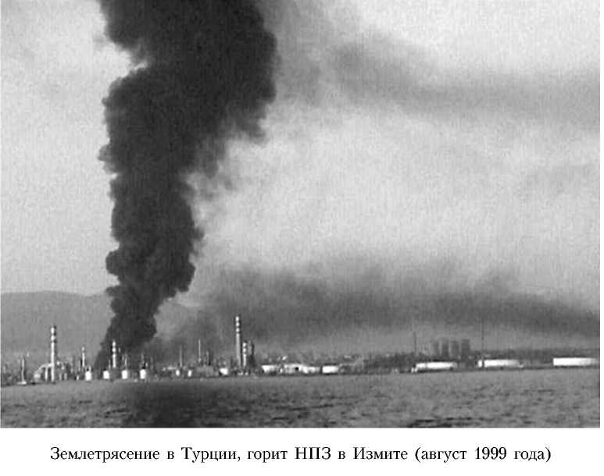
Предупреждение и ликвидация аварийных разливов нефти и нефтепродуктов
В сентябре 2004 года неожиданно произошло три серии подземных толчков интенсивностью в 4-6 баллов в Калининградской области. Особую тревогу вызвало состояние морской нефтяной платформы Д-6, которая не является сейсмоустойчивым сооружением. Платформа расположена в 22 км от берега, и именно в этом районе находился эпицентр землетрясения.
Большую опасность дял нефтепроводов несут и другие природные явления - оползни, сели и лавины, наводнения и ураганы. В мае 2001 года, во время катастрофического наводнения в Якутии, была разрушена нефтебаза в городе Ленске и в воды Лены попало более 12 тысяч тонн нефтепродуктов. Из 148 вертикально стоящих резервуаров были повреждены 89.
В Эквадоре нефть, добываемая в верховьях Амазонки, перекачивается по Трансэквадорскому нефтепроводу к экспортным терминалам на берегу Тихого океана. Недавно он был разорван двумя мощными оползнями, которые произошли в 70 км от столицы страны г. Кито. Объем разлива превысил 3000 тонн.
24 марта 2005 года в северной части графства Лос-Анджелес (США) оползнем был поврежден нефтепровод диаметром 350 мм. Несмотря на
92
Глава 1. Источники разливов нефти на суше и во внутренних водоемах России
то, что поврежденный трубопровод был оперативно перекрыт, из него вылилось около 400 тонн нефти.
Одним из следствий глобальных изменений климата является увеличение частоты и силы ураганов, которые представляют большую опасность для нефтяных танкеров и морских нефтедобывающих платформ. Штормовая погода в море и у побережья является довольно частой причиной гибели судов и разрушений морских платформ, сопровождавшихся катастрофическими разливами нефти. Зафиксированы случаи разрушения платформ в Северном море и в Мексиканском заливе.
25 августа 1992 года ураган «Эндрю», пронесшийся со скоростью 155 миль в час (в эпицентре) через южную часть Флориды и вошедший в Мексиканский залив, в мгновение ока опрокинул три расположенные там буровых платформы, что привело к значительному разливу нефти.
Российский танкер «Волганефть-248» потерпел катастрофу 29 декабря 1999 года близ берегов Турции. Инцидент произошел, когда танкер стоял на рейде в миле от турецкого порта Амбарлы близ Стамбула, ожидая разгрузки. В его трюмах находилось 4363 тонны мазута, доставленные из болгарского города-порта Бургас. Неожиданно налетевший шквальный ветер, порывы которого порой достигали 31 м/с, бросил судно на мель. От сильного удара о подводный камень судно раскололось пополам в районе шестого танка.
Именно вследствие шторма произошел разлом танкера «Престиж», вызвавший экологическую катастрофу у берегов Испании в ноябре 2002 года.
В сентябре 2004 года в связи с приближением мощного урагана «Ай-ван» были эвакуированы работники почти с 650 буровых и добывающих платформ (13 тысяч человек). Объем добычи на морских нефтепромыслах Мексиканского залива был снижен на 75%. Компании допускали, что такой сильный ураган может привести к серьезным повреждениями на добывающих платформах и гибели людей. Нефтяники пережили немало тревожных часов, получая с расположенных в заливе гидрологических буев информацию о том, что высота волн достигала рекордных 16 метров. Был поврежден подводный трубопровод, принадлежащий компаниям «Шелл» и «Бритиш Петролеум». В результате произошла утечка более 700 тонн нефти.
В районе устья реки Миссисипи ураганом был разрушен принадлежащий «Шеврон-Тексако» резервуар, что привело к разливу 400 тонн нефти. Потери компании «Нобл» были более значительными. Ей удалось обнаружить только одну из четырех морских буровых установок, оказавшихся на пути урагана «Айван», да и та была сильно повреждена. Три других исчезли. Всего вызванными ураганом «Айван» мощным ветром, огромными штормовыми волнами, оползнями и наводнениями в различной степени было повреждено 16 тысяч километров трубопроводов и около 150 платформ.
93
Предупреждение и ликвидация аварийных разливов нефти и нефтепродуктов
В августе 2005 года мощнейший ураган «Катрина» затопил целый город Новый Орлеан, разрушил 58 нефтяных платформ и буровых установок в Мексиканском заливе, 30 из которых были утеряны безвозвратно. В воды залива попало значительное количество нефти и нефтепродуктов.
В последние годы спутники зафиксировали в океане огромные волны высотой 30 и более метров. По подсчетам экспертов, за два последних десятилетия жертвами таких волн стали 22 супертанкера. В 1995 году одна из таких волн снесла оборудование с платформы компании «Стат-ойл», стоявшее на высоте 31 м. Наука пока не может объяснить физику появления таких волн, но вполне серьезно советует увеличить высоту платформ над уровнем моря на 20%.
Штормовые ветры дуют и на черноморском побережье в районе Новоросийска, где расположен крупнейший нефтепорт России. «Морячок» (юго-западный ветер) в районе Новороссийска дует часто и порой достигает ураганной силы, выбрасывая на берег огромные корабли. По этой причине в порту уже на раз случались аварии судов с разливом нефти. При скорости ветра 10-30 метров в секунду всего через 2 часа после прорыва трубы или крушения танкера вся вылившаяся нефть окажется на берегу, и никакой нефтесборочный флот не сможет это предотвратить. При этом даже если суда-нефтесборщики смогут выйти в море и окажутся на месте мгновенно, им потребуется гораздо больше времени для блокирования пятна заградительными бонами. К тому же следует добавить, что Новороссийск находится в тектонически активном районе. А в Новороссийский порт заходят танкеры водоизмещением до 300 тысяч тонн.
Особенно тяжелое положение может сложиться при аварии на нефте-терминале КТК, раположенном в открытом море 5 км от полого берега в Южной Озерейке. Цемесская бухта, где расположен другой нефтяной терминал («Шесхарис»), принадлежащий «Черномортранснефти», в случае аварии может быть быстро перегорожена бонами, да и от ветров с суши защищена лучше.
1.5. Разливы нефти вследствие криминальных врезок, военных действий и террористических актов
Проблема хищения нефти и нефтепродуктов в России является очень острой. Незаконные врезки обнаруживаются практически каждый день. Для устранения повреждений иногда приходится даже останавливать перекачку нефтепродуктов [59, 77, 109].
94
Глава 1. Источники разливов нефти на суше и во внутренних водоемах России
На территории России наиболее криминогенными по хищениям нефтепродуктов являются следующие области: Московская (Раменский, Ленинский и Луховицкий районы), Самарская (Сызраньский, Волжский и Безенчукский районы), Курганская (Юргамышский район), Челябинская (Сосновский и Красноармейский районы), Липецкая (Усманский и Грязинский районы), Ульяновская (Новоспасский район), Белгородская (Корочанский и Губкинский районы), Брянская (Брянский, Карачевс-кий, Навлинский, Клинцовский и Почепский районы), Оренбургская (Курманаевский район), Орловская (Орловский и Залегощинский районы), Курская (Курский и Октябрьский районы), Нижегородская (Богородский, Павловский и Кстовский районы), Тульская (Киреевский и Веневский районы), Рязанская (Рязанский и Захаровский районы), Ростовская (Мясниковский, Матвеево-Курганский и Кагальницкий районы), Чеченская Республика.
В Пензенской области работники ОАО «Труевское» во главе со своим директором в течение двух лет производили отбор нефти из нефтепровода «Дружба». За 2 года своей нефтедобывающей деятельности они украли порядка 30 тысяч тонн сырой нефти. Системы контроля давления на нефтепроводе нет. В связи с этим оперативное обнаружение несанкционированных врезок в нефтепровод затруднено.
На территории Кузнецкого и Городищеского района Пензенской области действуют несколько криминальных групп. Раньше похитителей нефти могли привлекать к уголовной ответственности за повреждение трубопровода, однако сейчас эта статья из Уголовного кодекса исключена. Сейчас, когда хищение нефти приравнивается к обычной краже, многие дела не доходят до суда.
В сентябре 2003 года в Самаре была ликвидирована преступная группа, воровавшая нефть на протяжении полутора лет, которая похитила десятки тысяч т нефти. По данным правоохранительных органов, на территории Самарской области в 2003 году незаконно эксплуатировалось около 450 врезок в нефтепроводы. Почему исчезновение такого огромного количества нефти было обнаружено только через полтора года -покрыто мраком неизвестности.
По территории Орловской области проходит два магистральных нефтепровода и четыре нефтепродуктопровода. Случаи воровства стали фиксироваться еще с начала 90-х годов. С каждым годом растет не только число врезок, но и «мастерство» расхитителей, их техническая оснащенность. По оценке аналитиков орловского УФСБ, на территории области действует не менее десятка преступных групп нефтяных «вампиров». Только одна подобная группа за год расхищает топлива на сумму порядка трех миллионов долларов США.
Случаи криминальных врезок отмечены практически во всех 17 районах Татарской Республики, где проходят нефтепроводы. В Актанышс-
95
Предупреждение и ликвидация аварийных разливов нефти и нефтепродуктов
ком, Альметьевском, Муслюмовском, Чистопольском районах практика врезок приобрела вид организованного преступного промысла с возросшим уровнем технической подготовленности, когда преступники сливают похищенную нефть в емкости с помощью специально сооруженных нефтеотводов. Особый всплеск отмечался в 2003 году, клгда число криминальных врезок увеличилось в первом полугодии 2003 года в 11 раз по сравнению с аналогичным периодом 2002 года.
Очень часто результатом криминальных врезок становится масштабный разлив нефти (нефтепродуктов). Так, 7 августа 2005 года, в результате врезки в районе поселка Тахталукай (Адыгея) в нефтепровод Хады-женск-Псекупская (диаметр 320 мм, давление 25 атм), по которому нефть поступает на Краснодарский НПЗ, произошла утечка около 100 тонн нефти. Было загрязнено около 1,5 км дренажного канала расположенного рядом рисового поля и четыре километра Чибейского водоканала (отток от реки Кубань).
В России даже созданы специальные фирмы, которые специализируются именно на врезках. Теневой бизнес на нефти стал настолько крупномасштабным, что перерос в общенациональное бедствие, когда экономические потери усугубляются масштабами разлива нефти и нефтепродуктов. Безнаказанность, вседозволенность и тот факт, что за подобные правонарушения по действующему законодательству серьезных сроков, более 2-3 лет, не дают (часто преступники вообще отделываются условным сроком), приводит к тому, что пойманные «врезчики» довольно быстро возвращаются к своему криминальному бизнесу.
Анализ статистики преступлений на магистральных нефтепроводах показывает возросший технический уровень и организованность преступных группировок. Число криминальных врезок измеряется десятками в день, а убытки - миллионами долларов. При этом существующее контрольное оборудование не способно противостоять таким воздействиям и предотвратить хищения нефтепродуктов в период их транспортировки. Применяемые некоторыми компаниями охранные системы не обеспечивают возможности оперативного реагирования на врезки, фиксируя лишь по прошествии времени уже свершившийся факт потери продукта.
В соответствии с законом Российской Федерации «О промышленной безопасности опасных производственных объектов» магистральные нефтегазопроводы отнесены к категории объектов повышенной опасности, которые должны быть защищены от свободного доступа посторонних лиц.
В настоящее время хищения нефтепродуктов и газа путем несанкционированных врезок приобретают масштаб острой государственной проблемы. Значительная протяженность трубопроводов затрудняет постоянный контроль их состояния, а прохождение трубопроводных систем через густонаселенные территории способствует росту числа несанкционированных врезок. В некоторых регионах ситуация с такими врезками
96
Глава 1. Источники разливов нефти на суше и во внутренних водоемах России
привела к тому, что транспортные компании вынуждены рассматривать вопрос о закрытии части своих магистральных трубопроводов, в том числе работавших на экспорт газа и нефтепродуктов. Это связано с тем, что суммы ущерба от хищения транспортируемых продуктов делают эти участки трубопроводов нерентабельными.
Криминальные посягательства на магистральные нефтепроводы причиняют не только ощутимый материальный ущерб, но и создают предпосылки крупных техногенных катастроф с тяжелыми экологическими последствиями (из-за разлива нефтепродуктов), взрывами в зоне повреждений, пожарами, человеческими жертвами.
Наряду с хищениями, умышленные повреждения нефтепроводов могут осуществляться с целью дестабилизации политической ситуации в регионе посредством совершения терактов.
В августе 2005 года Департаментом государственной защиты имущества (ДГЗИ) МВД России были подготовлены предложения по внесению изменений и дополнений в «Правила охраны магистральных трубопроводов», утвержденных Ростехнадзором и Минпромэнерго России. Дополнительный раздел «Правил», предложенный указанным ведомствам, устанавливает требования по антикриминальной защите нефтегазопроводов и инфраструктуры трубопроводного транспорта автоматизированными техническими средствами охраны для определения места повреждения трубопровода в реальном масштабе времени. Представляемые системы формируют многопозиционную зону обнаружения повреждений по длине охраняемого участка трубопровода путем размещения на нем сигнальных датчиков повреждений.
Такие системы дают возможность группам немедленного реагирования отделов вневедомственной охраны при органах внутренних дел пресекать несанкционированные подключения к магистральным нефтегазопроводам, противодействовать совершению краж и диверсий. При этом появляется реальная возможность задерживать преступников на месте совершения ими противоправных действий, имея достаточный для возбуждения уголовного дела набор вещественных доказательств. Современный уровень вооружения, технической оснащенности, подготовки и правового обеспечения подразделений вневедомственной охраны, численность которых по всей России составляет более 300 тысяч человек, позволит вести действительно эффективную борьбу с этим видом преступлений.
Все чаще объектами террористических актов становятся нефтепроводы и нефтескважины, танкеры и нефтетерминалы. Для того чтобы вывести из строя нефтепровод, не нужны десятки килограммов взрывчатки. Достаточно нарушить внешнюю стенку нефтепровода - и давление изнутри сделает разрыв максимальным.
6 октября 2002 года был совершен террористический акт против французского супертанкера «Лимбург» водоизмещением 300 тыс. тонн у бе-
97
Предупреждение и ликвидация аварийных разливов нефти и нефтепродуктов
регов Йемена. На танкере произошел взрыв с разливом нефти в воду. В результате взрыва и пожара произошла утечка примерно 90 тысяч баррелей нефти, образовавшей огромное пятно размером 500 км и толщиной 15 см. Почти 130 км побережья было загрязнено нефтью. Танкер «Лимбург» перевозил около 400 тыс. баррелей сырой нефти.
Морские компании по своей природе беззащитны перед угрозой терактов. Вооруженная группа может без труда захватить судно, тем более что инструкции ММО по борьбе с пиратством от июня 2001 года рекомендуют экипажу не брать на борт оружие.
29 марта 2004 года чеченские боевики взорвали три действующие нефтяные скважины на территории республики. Для ликвидации последствий диверсии требовалось не менее трех месяцев при самом благоприятном стечении обстоятельств, общий ущерб от диверсий, совершенных на нефтепромыслах Чечни, превысил полмиллиарда рублей. Ежедневно в трех факелах сгорало более двух тысяч тонн нефти.
В Ираке боевики неоднократно взрывали нефтепроводы и атаковывали морские нефтетерминалы, что приводило к большим разливам нефти и огромным убыткам, срывая на длительное время поставку нефти на экспорт. 24 апреля 2004 года 3 начиненных взрывчаткой катера со смерт-
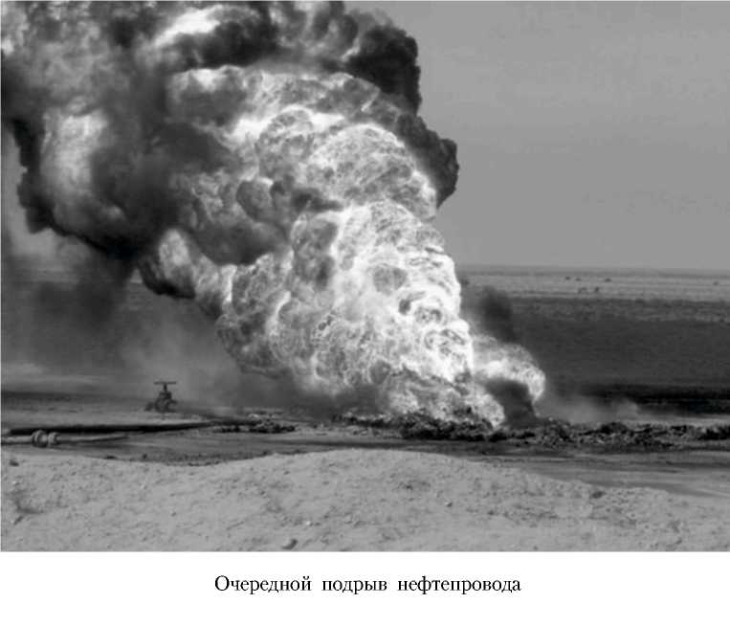
98
Глава 1. Источники разливов нефти на суше и во внутренних водоемах России
никами на борту вошли в акваторию нефтяного порта Басры и были подорваны, остановив на некоторое время работу нефтетерминалов. Эта атака показала, что нефтяная инфраструктура продолжает оставаться крайне уязвимой.
Международная нефтяная промышленность ввиду ее экономического, финансового и социального значения, а также огромной протяженности инфраструктуры будет приоритетной целью дальнейших нападений. Даже относительно ограниченные по мощности диверсионные акции в 2004 году против трубопроводной системы Ирака нанесли экономике этой страны прямой ущерб в 7 млрд долларов и привели к разливам огромных объемов нефти.
В конце XX века власти 12 островных государств Тихого океана заказали исследование, позволившее нанести на карту положение 3852-х судов, затопленных на их территориях во время Второй мировой войны. Тогда за четыре года активных действий в Тихом океане были затоплены суда общим водоизмещением 13 млн тонн. Многие из утонувших судов унесли с собой на дно большое количество нефтепродуктов. Прошло более полувека, стенки их корпусов разрушаются коррозией, и нефтепродукты начинают поступать в воду. Из 12, как правило, очень мелких и экономически маломощных государств Тихого океана только три имеют хоть какое-то оборудование для уборки разливов нефти. Остальные государства беспомощны и не смогут ничего сделать для предотвращения утечки или проведения очистных работ после разливов нефти, которые способны нанести непоправимый ущерб природе коралловых рифов.
Вокруг Соломоновых островов лежат более 150 крупных кораблей, затопленных во время битвы за Гуадалканал. В территориальных водах Папуа Новой Гвинеи находится 270 утонувших судов, еще 200 - в водах, принадлежащих Маршалловым островам и Микронезии.
Остатки двух крупных американских судов, затонувших в сражении в Коралловом море в 1942 году, лежат в районе Большого Барьерного рифа. Сейчас этот уникальный природный объект включен в Список Всемирного наследия ЮНЕСКО. Его природа признана достоянием всего человечества. При прохождении в этом районе судов принимаются строгие меры для предотвращения разливов нефти на поверхности моря. А в двух затонувших американских судах предполагается наличие 15 тысяч тонн нефтепродуктов, которые скоро могут вырваться на поверхность.
В 2001 году, после прохождения очередного тайфуна через удаленный атолл Илити в Микронезии, местным жителям кроме восстановления разрушенных домов пришлось столкнуться с новой проблемой. В воздухе ощущался сильный запах нефтепродуктов, а одна из лагун оказалась залита бензином. Источник утечки был определен быстро. Это танкер военно-морских сил США «Миссиссинева», торпедированный японцами в 1944 году и затонувший около Илити. Судно с несколькими тысячами тонн
99
Предупреждение и ликвидация аварийных разливов нефти и нефтепродуктов
нефтепродуктов на борту лежит на глубине 40 м. За полвека его корпус проржавел окончательно, и во время тайфуна из него вылилось более 80 тонн авиационного топлива. Тогда власти США прореагировали достаточно оперативно и потратили 6 млн долларов на откачку более 7 тысяч тонн нефтепродуктов, многие десятилетия находившихся на дне моря. Однако очередной тайфун может принести новые сюрпризы.
Не менее сложная обстановка сложилась и в Атлантике, где только за июнь-июль 1942 года немецкие подлодки торпедировали и утопили американские танкеры, на бортах которых находилось почти 600 тыс. тонн нефтепродуктов.
В 1980-1988 годах во время ирано-иракской войны происходила и «танкерная война» между этими странами. При этом более 150 танкеров получили повреждения, сопровождавшиеся разливом нефти. За время этой войны утечки нефти составили 0,5 млн тонн.
Во время войны в Персидском заливе 1991 года Саддам Хуссейн отдал приказ поджечь нефтяные скважины Кувейта. Были взорваны и подожжены более 700 нефтяных скважин. Остановить наступление американцев это не смогло, но нанесло огромный, не поддающийся оценке, ущерб окружающей среде, от которого природа не оправилась до сих пор. Чтобы потушить эти гигантские пожары, специалистам, прибывшим из 10-ти стран, понадобился почти год. В атмосферу было выброшено огромное количество ядовитых газов - прежде всего, окиси углерода и двуокиси серы. В полыхающих факелах сгорало около 3-х
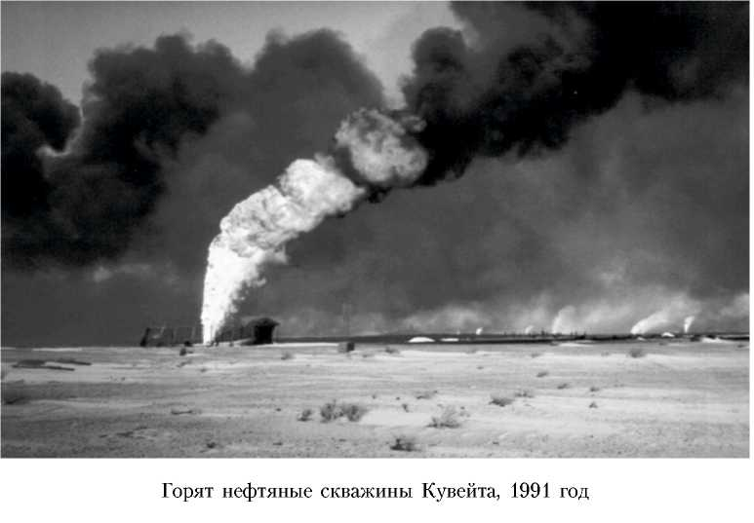
100
Глава 1. Источники разливов нефти на суше и во внутренних водоемах России
миллионов баррелей нефти в день - а это почти 5 процентов ежедневного мирового потребления. Черные тучи из сажи и копоти поднимались на высоту до 3-х километров и разносились далеко за пределы Кувейта.
Выброс углекислого газа в атмосферу только за первую неделю пожаров превысил годовой выброс всей Великобритании. Но часть нефти не сгорела. До миллиона тонн нефти вылилось тогда в море и растеклось по пустыне. В пустыне образовались целые озера из нефти, море и вся береговая полоса были загрязнены. Из-за жары во многих местах на почве образовалась твердая корка, что-то вроде асфальта. Это нанесло тяжелый урон всему животному и растительному миру пустыни.
В кувейтской пустыне сгорел миллиард баррелей нефти. Из буровых скважин, которые не воспламенились, нефть била фонтанами, образовывая большие озера и стекая в Персидский залив. Сюда же вылилось большое количество нефти из подорванных терминалов и танкеров. В результате нефтью было покрыто 1554 км поверхности моря, 450 км береговой полосы, где погибло большинство птиц, морских черепах, дюгоней и других животных. В общей сложности утечки нефти в Персидский залив и Аравийское море составили порядка 8 млн тонн.
В результате ракетно-бомбовых ударов авиации НАТО по Югославии в 1999 году было разрушено много объектов нефтепромышленного комплекса страны, что сопровождалось крупными пожарами с выбросом в атмосферу большого количества сажи, ароматических углеводородов. Так, после авиаударов НАТО по нефтяным объектам Югославии 18-19 апреля в связи с преобладанием в это время южных и юго-западных ветров воздушными массами продукты горения были вынесены через Белоруссию на территорию России до рубежа Псков-Смоленск. Кроме этого, особую опасность для России и Украины представляло распространение нефтепродуктов и ядовитых веществ по Черному морю через Дунай. В водах Дуная сформировалось нефтяное пятно, размеры которого составляли в ширину 400 м и более 20 км в длину.
Планомерное уничтожение нефтеперерабатывающих производств с их последующим возгоранием приводило к выделению большого количества углеводородов, среди которых самым опасным являлся бензопирен. Облака зараженного воздуха достигали границ Румынии, Болгарии и частично Чехии.
Особенно значительный ущерб среде обитания человека был нанесен в окрестностях Белграда, где была сосредоточена основная часть промышленных предприятий. Их разрушение сопровождалось широкомасштабными загрязнениями атмосферы, водоемов, почвы и подземных вод высокотоксичными и вредными веществами. Были разрушены нефтеперерабатывающие заводы в городах Панчево, Нови-Сад. После пожара на нефтехимическом заводе «Петрохимия» в Панчево от угарного газа -
101
Предупреждение и ликвидация аварийных разливов нефти и нефтепродуктов
большого количества окиси углерода - чуть не угорел весь город. Бензо-пирен, образующийся при низкотемпературном горении нефтепродуктов (например, при пожарах на нефтеперерабатывающих заводах и нефтехранилищах), является сильнейшим канцерогеном.
Югославские эксперты, оценивая последствия натовских бомбардировок, заявили, что предельно допустимый уровень концентрации вредных для здоровья веществ был превышен более чем в 10 тысяч раз, а образцы воды, взятые в районе нефтеперерабатывающего завода в г. Нови-Сад, по цвету напоминали венозную кровь.
Глава 2. РИСКИ РАЗЛИВОВ НЕФТИ НА МОРЕ
2.1. Разливы при транспортировке нефти морским транспортом
К числу наиболее вредных химических загрязнений морской среды относятся нефть и нефтепродукты. Ежегодно в океан попадают более 6 млн тонн нефти. Причинами загрязнения морской среды являются аварии танкеров, шельфовая добыча нефти, судоходство и морская деятельность. Ежегодно при обычных морских перевозках, авариях и незаконных сбросах в океаны попадает примерно 600 000 тонн нефти [111, 112].
В настоящее время нефть - самое распространенное вещество, загрязняющее природные воды. Объемы транспортировки нефти и нефтепродуктов на танкерах оценивается в 1,5 млрд тонн в год. Известно, что 0,03% транспортируемой танкерами нефти и нефтепродуктов теряется по различным причинам. Разлитая нефть покрывает поверхность моря, растворяется в толще его вод, оседает на дно и, как правило, выплескивается на берег.
Источники загрязнения вод мирового океана нефтью и нефтепродуктами отражены в таблице 16.
Таблица 16 Источники загрязнения вод мирового океана нефтью и нефтепродуктами

Источник загрязнения | Общее количество, млн тонн/год | Доля,  %
Транспортные перевозки, | 2,13 | 34,9
в том числе обычные перевозки | 1,83 | 30,9
Катастрофы | 0,3 | 4,9
Вынос реками | 1,9 | 31,1
Попадание из атмосферы | 0,6 | 0,8
Природные источники | 0,6 | 9,8
Промышленные отходы | 0,3 | 4,9
Городские отходы | 0,3 | 4,9
Отходы прибрежных нефтеперерабатывающих заводов | 0,2 | 3,3
Добыча нефти в открытом море, | 0,08 | 1,3
в том числе: обычные операции | 0,02 | 0,3
аварии | 0,06 | 1,0
Всего | 6,11 | 100
103
Предупреждение и ликвидация аварийных разливов нефти и нефтепродуктов
Неизбежным спутником любых танкерных операций были и продолжают оставаться аварии. Несмотря на явную тенденцию к снижению аварийности нефтеналивного танкерного флота, аварии танкеров до сих пор остаются одним из основных источников экологического риска.
По классификации Международной федерации владельцев танкеров [111], нефтяные разливы принято делить на три категории в зависимости от объемов утечки нефти: малые - менее 7 тонн, средние - от 7 до 700 тонн и большие - более 700 тонн.
Увеличение масштабов добычи нефти, интенсификация перевозок нефти и нефтепродуктов, строительство и эксплуатация новых транспортных коридоров ведет к повышению опасностей (рисков) аварийных ситуаций.
Вероятность риска разлива принимается равной 0,05 на 1000 рейсов в открытом море и 0,25 в опасных местах. С учетом вероятной частоты аварии с посадкой на мель и столкновением средний размер нефтяного разлива может быть оценен как 1/48 от количества перевозимой за рейс нефти.
Расчет частоты и размеров разливов нефти в результате аварий танкеров в море базируется на статистике ИМО, согласно которой частота аварий составляет (для морей с интенсивным судоходством): посадка на мель - 5,4 на 106 миль; столкновение - 1,9 на 106 миль; повреждение конструкции - 0,48 на 106 миль; пожар, взрыв - 0,063 на 106 миль.
Вероятность и объемы разливов нефти зависят от ряда факторов, основными из которых являются: интенсивность судоходства, конструкция танкера и условия навигации. При посадке на мель с пробитием дна вероятность вылива 5% груза из поврежденных танков равна 0,5, а вероятность вылива 95% груза равна всего 0,002, при столкновении танкера вероятность вылива 95% груза еще меньше и будет зависеть от местоположения пробоины по отношению к ватерлинии.
Согласно исследованиям ИМО, основными причинами аварий судов (84-88% аварий танкеров) и, соответственно, разливов нефти являются человеческий фактор и условия навигации. В России принимаются меры по снижению влияния человеческого фактора: во всех крупных морских портах России внедряются системы управления движения судов, которые позволяют обеспечивать постоянный контроль местоположения судов. В портах с интенсивным судоходством внедряются системы разделения путей движения судов.
В период за 1969-1973 годы было зарегистрировано 3108 аварий танкеров водоизмещением более 2000 тонн, в том числе, 452 случая разлива нефти. Причины аварий следующие: 123 посадки на мель, 126 столкновений, 94 аварии вызваны несовершенством конструкции судна или навигационного оборудования, 46 танкеров разбились о причал, 11 из-за ломки двигателя, 17 от пожаров и 31 от взрывов.
В таблице 17 приведены данные о крупнейших танкерных катастрофах за последние 40 лет [111].
104
Глава 2. Риски разливов нефти на море
Таблица 17
Крупнейшие танкерные катастрофы

Название судна | Год катастрофы | Место катастрофы | Разлив нефти (тыс. тонн)
Atlantic Empress | 1979 | Около 40 км к северу от побережья Венесуэлы | 287
АВТ Summer | 1991 | Атлантика, 700 морских миль к западу от Анголы | 260
Castillo de Bellver | 1983 | Атлантика, недалеко от залива Салданья (ЮАР) | 252
Amoco Cadiz | 1978 | У берегов Бретани (Франция) | 223
Haven | 1991 | Генуя (Италия) | 144
Odyssey | 1988 | Атлантика, 700 морских миль к востоку от Новой Шотландии (Канада) | 132
Torrey Canyon | 1967 | О-ва Силли у берегов Великобритании | 119
Urquiola | 1976 | Ла-Корунья, Испания | 100
Hawaiian Patriot | 1977 | Тихий океан, 300 морских миль к западу от Гонолулу (Гавайи) | 95
Independenta | 1979 | Пролив Босфор, Турция | 95
Jakob Maersk | 1975 | Порту, Португалия | 88
Braer | 1993 | Шетландские острова, Великобритания | 85
Khark 5 | 1989 | Атлантика, 120 морских миль к западу от Марокко | 80
Aegean Sea | 1992 | Ла-Корунья, Испания | 74
Exxon Valdez | 1989 | У берегов Аляски, США | 72
Sea Empress | 1996 | Порт Милфорд Хэйвен, Великобритания | 72
Katina P. | 1992 | Неподалеку от порта Мапуту (Мозамбик) | 72
Prestige | 2002 | У побережья Испании | 63
Assimi | 1983 | Оманский залив, 55 морских миль от Маската, Оман | 53
Metula | 1974 | Магелланов пролив | 50
Wafra | 1971 | Рядом с мысом Агульяс (ЮАР) | 40
Tasman Spirit | 2003 | Порт Карачи | 31
105
Предупреждение и ликвидация аварийных разливов нефти и нефтепродуктов
Обобщенные данные по объемам разливов нефти представлены в таблице 18 [111].
Таблица 18 Объемы разливов нефти на море

Год | Разлив (тонн) | Год | Разлив (тонн)
1970 | 330 000 | 1990 | 61000
1971 | 138 000 | 1991 | 430 000
1972 | 297 000 | 1992 | 172 000
1973 | 164 000 | 1993 | 139 000
1974 | 175 000 | 1994 | 130 000
1975 | 357 000 | 1995 | 12 000
1976 | 364 000 | 1996 | 80 000
1977 | 291000 | 1997 | 72 000
1978 | 386 000 | 1998 | 13 000
1979 | 640 000 | 1999 | 31000
1970-е | Всего 3 142 000 | 1990-е | Всего 1 140 000
1980 | 206 000 | 2000 | 14 000
1981 | 48 000 | 2001 | 8 000
1982 | 12 000 | 2002 | 67 000
1983 | 384 000 | 2003 | 42 000
1984 | 28 000 | 2004 | 15 000
1985 | 85 000
1986 | 19 000
1987 | 30 000
1988 | 190 000
1989 | 174 000
1980-е | Всего 1176000
Наибольший отклик последних лет вызвала катастрофа танкера «Престиж» (в трюмах которого была российская нефть) в ноябре 2002 года. К первой годовщине катастрофы у берегов Испании танкера «Престиж» Всемирный Фонд дикой природы опубликовал доклад, в котором были проанализированы ее последствия. Общий объем разлившего мазута был оценен в 64 тысячи тонн. Около 13 тысяч этого нефтепродукта все еще оставалось в танках затонувшего судна. Еще 5-10 тысяч тонн плавали в Атлантическом океане, периодически загрязняя берега Испании, Франции, и даже Великобритании. Всего в результате аварии танкера «Престиж» в различной степени было загрязнено 3000 км побережья. Погибло 300 тысяч птиц. Огромные потери понесли рыболовство и туризм.
106
Глава 2. Риски разливов нефти на море

Общая сумма экономических потерь, связанных с последствиями катастрофы танкера «Престиж», оценивается в 5 млрд евро. При этом они были возмещены не более чем на 3%.
К середине 2004 года мировой танкерный флот разросся до 3575 судов дедвейтом от 10 тыс. тонн и выше. Его общая грузоподъемность составляла около 309 млн тонн. Причем 2595 судов (72%) суммарным дедвейтом 272 млн тонн были предназначены для перевозок нефти и нефтепродуктов.
При аварии танкера «Экссон Валдиз» на Аляске в 1989 году было разлито более 70 тысяч тонн нефти, загрязнившей 1200 километров побережья. Общие затраты на ликвидацию и компенсацию ущерба составили около 5 миллиардов долларов (а по некоторым оценкам -9 млрд). Вероятность аварии этого танкера была рассчитана как одна за 241 год эксплуатации. Потребовалось лишь 12 лет его работы. Кстати, вероятность аварии для танкерной транспортировки нефти Пильтун-Астохинского месторождения Сахалина рассчитана по той же методике.
Изменившиеся требования к однокорпусным танкерам - особенно после аварии с танкером «Престиж» и экологической катастрофой у берегов Испании - вызвали принятие на 50-й чрезвычайной сессии Комитета по защите морской среды, состоявшейся 1-4 декабря 2003 года в штаб-квартире ИМО в Лондоне, поправок к Приложению 1 к Конвенции МАРПОЛ 73/78 [24]. Суть поправок сводится к новым срокам вывода из эксплуатации однокорпусных танкеров, а также к запрету на транспортировку тяжелых сортов нефти на таких судах.
Объемы разливов нефти из-за аварий танкеров за 1970-2004 годы отображены на рис. 9.
Сотни тыс. тонн
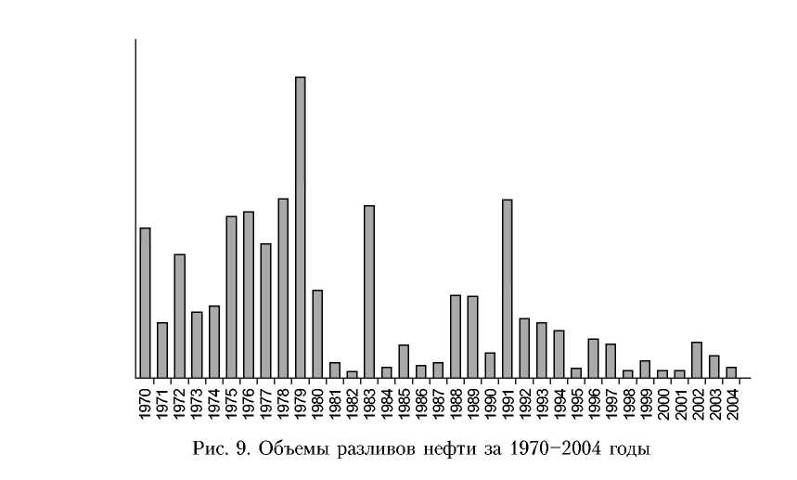
700 -650 -600 -550 -500 -450 -400 -350 -300 -250 -200 -150 -100 -50 -

107

Предупреждение и ликвидация аварийных разливов нефти и нефтепродуктов
Вероятность вылива более 100 тонн нефти при авариях однокорпус-ных и двухкорпусных танкеров приведена в таблице 19 [74].
Таблица 19
Вероятности вылива нефти при авариях однокорпусных и двухкорпусных танкеров

Р разл../авар | Однокорпусные танкеры |  | Танкеры с двойным корпусом
Р разл../авар | Р разл..> 100 т | Р разл..> авар. | Р разл..> 100 т | Р разл..> авар.
Посадка на мель | 0,25 | 0,04 | 0,03 | 0,09
Столкновения | 0,25 | 0,04 | 0,03 | 0,09
Повреждение конструктивных элементов | 0,05 | 0,16 | 0,05 | 0,09
Пожар, взрыв | од | 0,14 | од | 0,09
В зависимости от дедвейта и возраста танкеры сгруппированы в 3 категории. Например, суда 20 000 тонн дедвейта и более постройки 1980 года и ранее выведены из эксплуатации с 5 апреля 2005 года; однокорпусные танкеры 2-й и 3-й категорий 5 000 тонн и более будут выведены в сроки до 2010 года; введено (при морской перевозке) понятие «нефть тяжелых сортов» (новое правило 13Н), которую запрещается перевозить на однокорпусных танкерах дедвейтом 5 000 тонн и более с 5 апреля 2005 года; танкеры более 5 000 тонн и возрастом 15 лет и старше должны проходить оценку состояния. Кстати, российская экспортная сырая нефть, поступающая в порты Балтики, не относится к тяжелым сортам по критериям правила 13Н.
В 2003 году из общего грузооборота российских портов 286 млн тонн, на наливные грузы (в основном это нефть и нефтепродукты) приходилось 134 млн тонн. Три из четырех крупнейших российских судоходных компаний - «Совкомфлот», «Новошип» и «Приморское морское пароходство» (ПМП) - переориентировались на обслуживание перевозок нефти и нефтепродуктов. Из всего объема наливных грузов российские судоходные компании в 2003 году перевезли лишь 19 млн тонн экспортных нефти и нефтепродуктов. При этом только 4% были вывезены судами, ходящими под российским флагом. Флот большинства российских компаний ходит под «удобными» флагами Либерии, Панамы и Кипра.
Федеральное государственное унитарное предприятие «Совкомфлот» имеет самый большой нефтеналивной флот в России - 40 судов совокупным водоизмещением более 3,7 млн тонн. В строю «Совкомфлота» три танкера ледового класса типа «Невский проспект» (по 115 тыс. тонн дедвейта), восемь танкеров ледового класса типа «Арбат» (по 47 тыс. тонн
108
Глава 2. Риски разливов нефти на море
дедвейта), шесть танкеров типа «Алтай» (по 159 тыс. тонн дедвейта), шесть танкеров типа «Тромсе»» (по 155 тыс. тонн дедвейта), три танкера типа «Петропавловск» (по 106 тыс. тонн дедвейта) и два танкера типа «Пет-рокрепость» (по 106 тыс. тонн дедвейта). Кроме того, нефть и различные нефтепродукты могут перевозить три продуктовоза-химовоза типа «Аничков мост» (по 47 тыс. тонн дедвейта), продуктовоз «Троицкий мост» (47 тыс. тонн дедвейта), а также восемь специализированных танкеров-химовозов типа «Баренцево море» (по 47,5 тыс. тонн дедвейта).
Флот компании полностью соответствует ее названию «Современный коммерческий флот» (именно так расшифровывается аббревиатура «Сов-комфлот»): танкерный флот компании один из самых молодых в мире -средний возраст около 4,5 лет, при среднемировом показателе - более 9 лет. Все танкеры компании - двухкорпусные, при среднемировом показателе - 65%. Специалисты «Совкомфлота» совместно с коллегами из шведской компании Stena работают над созданием танкера нового поколения - с принципиально новым уровнем безопасности мореплавания и экологической защиты. Суда будут соответствовать всем требованиям Международных конвенций и правил Международной морской Организации (ИМО). Размеры судна будут оптимальными для обслуживания перевозок в Балтийском море - по осадке, по принимаемому объему груза, что должно сделать его экономически привлекательным для пользователей. Дедвейт его будет порядка 200 тыс. тонн, что больше чем у судов, которые используются на этом направлении перевозок сегодня. При переходе на такие размеры интенсивность судоходства снижается, соответственно, снижается и риск возникновения внештатных ситуаций.
«Новошип» (Новороссийского морского пароходства) имеет 61 танкерное судно совокупным водоизмещением - 3,3 млн тонн дедвейта. Компания располагает двумя нефтеналивными танкерами типа Suezmax (по 150 тыс. тонн дедвейта), четырьмя танкерами типа Afromax (по 115 тыс. тонн дедвейта), пятью танкерами того же типа, но по 106,5 тыс. тонн дедвейта, восемью танкерами для перевозки нефти и нефтепродуктов типа Panamax (по 68 тыс. тонн дедвейта), двумя аналогичными танкерами Panamax дедвейтом 61 тыс. тонн и еще двумя танкерами того же типа дедвейтом 56 тыс. тонн.
Кроме того, в строю «Новошипа» 23 продуктовоза дедвейтом 16-41 тыс. тонн (перевозят нефть, нефтепродукты, растительное масло, жиры, каустическую соду и другие химикаты), а также пять нефтерудовозов дедвейтом 76,5 тыс. тонн (берут на борт нефть, нефтепродукты и сухие бал-керные грузы).
Приморское морское пароходство - 43 танкера дедвейтом 784,7 тыс. тонн. Чисто танкерный флот пароходства составляют девять кораблей усиленного ледового класса типа «Партизанск» (по 3,09 тыс. тонн дедвейта), десять танкеров усиленного ледового класса типа «Самотлор» (по 17,7 тыс. тонн дедвейта), танкер ледового класса «Капитан Ершов»
109
Предупреждение и ликвидация аварийных разливов нефти и нефтепродуктов
(дедвейтом 17,7 тыс. тонн), четыре танкера ледового класса типа «Академик Векуа» (по 17,4 тыс. тонн дедвейта), четыре танкера ледового класса типа Gemini (дедвейтом 28,8-32,4 тыс. тонн), три танкера ледового класса типа «Вентспилс» (по 6,2 тыс. тонн дедвейта), танкер ледового класса типа «Аурига» (28,3 тыс. тонн дедвейта), танкер типа «Азия» (40,5 тыс. тонн дедвейта), два танкера ледового класса типа «Амурск» (по 5 тыс. тонн дедвейта), танкер ледового типа «Абакан» (5 тыс. тонн дедвейта) и танкер ледового класса для перевозки нефти и нефтепродуктов «При-морск» (105 тыс. тонн дедвейта). При необходимости пароходство может задействовать для перевозки нефтегрузов танкер-химовоз «Виктор Дубровский» (8 тыс. тонн дедвейта), а также три танкера-химовоза «Мос-кальво» (по 46,3 тыс. тонн дедвейта).
Относительно небольшой танкерный флот - шесть судов общим дедвейтом 92,4 тыс. тонн - есть у Мурманского морского пароходства. В него входит танкер для перевозки нефтепродуктов и масел «Котлас» (2,9 тыс. тонн дедвейта), два танкера для перевозки нефтепродуктов и масел типа «Самотлор» (по 17,7 тыс. тонн дедвейта), два нефтетанкера типа «Лунин» (по 16 тыс. тонн дедвейта) и нефтетанкер «Хатанга» (23,1 тыс. тонн дедвейта).
Из российских нефтяных компаний собственным крупным морским флотом обладает только «Лукойл», располагающий десятью морскими ледовыми танкерами и десятью танкерами класса «река-море».
По данным на февраль 2004 года, общий дедвейт 155 танкеров, принадлежащих компаниям «Совкомфлот», «Новошип», «Приморское морское пароходство», «Лукойл-Арктик-Танкер» и «Мурманское морское пароходство» (ММП) составлял 8 млн тонн. Кроме того, ожидается, что в ближайшие три года эти компании получат новые суда дедвейтом 3,4 млн тонн.
Риски аварий с танкерами, перевозящими российскую нефть, достаточно велики.
2 января 1997 года у берегов Японии потерпел аварию российский танкер «Находка», в море вылилось 17 000 тонн нефти, было загрязнено 200 км побережья. Япония получила от России компенсацию экологического ущерба в размере боле 200 миллионов долларов.
29 декабря 1999 года в Мраморном море близ Стамбула разломился российский танкер «Волгонефть-248», на борту которого находилось 4 365 тонн тяжелой нефти.
В июне 2003 года танкер «Москва» с грузом в 100 тысяч тонн нефти на борту беспомощно дрейфовал к скалам у берегов северной Норвегии. Мощный буксир, который мог бы оказать помощь, находился в 10 часах хода от аварийного судна. К счастью, двигатель удалось запустить, и танкер своим ходом удалился от норвежских берегов.
После гибели танкера «Эрика» у берегов Франции в 1999 году руководство Евросоюза приняло ряд решений, направленных на повышение
110
Глава 2. Риски разливов нефти на море
уровня безопасности морских перевозок нефти и нефтепродуктов. Страны Евросоюза должны были начать регулярные инспекции судов. С течением времени такой проверке должно подвергаться каждое четвертое заходящее в порт судно.
Власти усилили контроль за деятельностью классификационных сообществ, которым правительства передали функции инспекции технического состояния судов. Часто среди владельцев этих классификационных сообществ оказывались хозяева судов, судостроители, другие коммерческие структуры, которые сами себя и контролировали.
К 2015 году в водах Евросоюза должно быть запрещено использование для перевозок нефти и нефтепродуктов на танкерах с однослойной обшивкой корпуса. Они должны быть заменены на более безопасные суда с двойной обшивкой. Должны быть определены порты-убежища для судов, находящихся в аварийном состоянии. Евросоюз должен был создать Европейское Агентство по безопасности морских перевозок, а также компенсационный фонд в размере 1 млрд евро.
После гибели «Престижа» был принят ряд дополнительных решений. В частности, срок введения запрета на эксплуатацию в водах Евросоюза
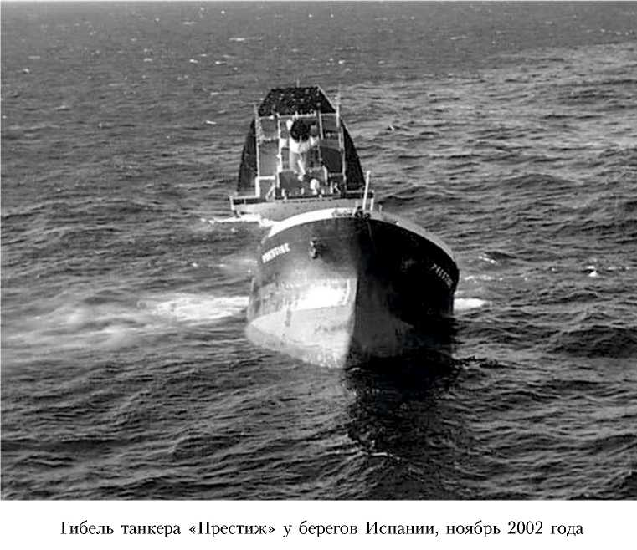
111
Предупреждение и ликвидация аварийных разливов нефти и нефтепродуктов
старых судов с одинарной обшивкой корпуса был перенесен с 2015 на 2005 год. Был введен немедленный запрет на использование такого рода судов для перевозки тяжелых сортов нефти и мазута.
В 2004 году Европарламент провел анализ действенности проводимых мероприятий и выяснилось, что в ряде регионов Евросоюза имеющиеся возможности ликвидации последствий катастрофических разливов нефти на море совершенно не адекватны серьезности сложившейся ситуации.
В марте 2004 года члены Европейского Парламента, представители промышленности и морских служб обсудили меры по предотвращению разливов нефти и их ликвидации в Баренцевом и Балтийском морях. Было подчеркнуто, что возрастает риск, связанный с нефтяными танкерами в Баренцевом и Балтийском морях. Предполагается, что вероятность столкновения танкеров в этих морях увеличится до 20% к 2020 году. Согласно текущим тенденциям и статистике случай связанный с крупными разливами нефти может происходить фактически каждые 5~10 лет. Подобные случаи могут привести к тяжелым и даже необратимым последствиям для морской и прибрежной зоны. Совместные усилия России и членов Европейского союза необходимы, чтобы избежать возможных аварий.
Был предложен ряд предупредительных мер:
- суда должны сохранять безопасную дистанцию друг от друга и от
береговой линии. Разливы нефти в море вблизи берега обычно при
водят к загрязнению прибрежной зоны;
- создание специальных коридоров для нефтяных танкеров - это вы
соко эффективные меры для предотвращения аварий. Это приведет
к упрощенной навигации и снизит возможность столкновения су
дов на встречных курсах;
- должна быть внедрена система автоматического опознавания опас
ного груза, а также общая спутниковая система наблюдения для
прибережных и портовых зон;
- решение вопросов постановки на якорь для всех судов в открытых
морях должны быть обязательны для предотвращения судов от дрей
фа к берегу;
- назначение специальных портов-убежищ, которые должны быть до
ступны для безопасной эвакуации аварийных танкеров;
- администрации прибрежной зоны Норвегии подчеркнула необхо
димость в большей мощности буксировочных судов, поскольку ожи
даемый тоннаж танкеров из России быстро увеличивается;
- необходим более открытый и быстрый обмен информацией между
капитанами судов и береговыми службами.
Сотрудница Международной федерации владельцев танкеров по ответственности за загрязнение окружающей среды (International Tanker
112
Глава 2. Риски разливов нефти на море
Owner Pollution Federation - ITOPF [111]) Хелен Томас и ее коллеги в 2003 году создали всемирную карту загрязненности воды нефтепродуктами. Они собрали информацию об основных утечках нефтепродуктов, которые имели место в период с 1974 года до сегодняшнего дня, а также причины этих инцидентов. Участники проекта проверили, какие страны ратифицировали международные соглашения типа «Готовность борьбы с нефтяными загрязнениями» и «Соглашение о сотрудничестве». В частности, анализ ITOPF показал, например, что большие отрезки береговой линии Африки не имеют никаких адекватных планов восстановления в случае возможного бедствия.
На карту было нанесено количество нефти, переправляемое через те или иные регионы мира, а также готовность этих областей справиться с возможным в связи с этим кризисом. Оказалось, что Черное море находится в самом плачевном состоянии. Следом за ним в списке идут побережье Великобритании, Средиземное море и северо-западная часть Тихого океана. Далее в списке опасных регионов - гавани Красного моря, древние коралловые острова в западной части Индийского океана.
По их мнению, крушения танкеров - основная причина загрязнения. Серьезность аварии зависит от количества и типа нефтепродуктов, вылившихся в море, погодных условий в момент аварии, а также глубины воды и особенностей морского дна в районе катастрофы. Очень важен и «административно-человеческий» фактор - насколько эффективно государственные службы реагируют на происшедшее.
Порядка 50% своих экспортных поставок нефти Россия осуществляет морским путем, что не исключает возможность аварийных разливов нефти в море. Отсюда возникает обязанность обеспечения адекватной готовности к реагированию на такие аварии с тем, чтобы до минимума снизить возможные ущербы окружающей среде, населению и экономике. Такая система реагирования может быть создана только на основе оценки и анализа риска разливов нефти.
Под оценкой риска разливов нефти в море понимается:
- выявление потенциальных источников разливов нефти;
- расчет объемов разливов нефти и их частоты;
- определение природных ресурсов и хозяйственных объектов, кото
рые могут быть загрязнены в результате разлива нефти;
- разработка сценариев поведения нефти на поверхности моря, кото
рые должны учитывать растекание нефти и ее выветривание в за
висимости от гидрометеоусловий в месте разлива, протяженность
возможного загрязнения береговой линии.
Результаты оценки риска являются базой для разработки мероприятий по снижению количества аварий и их последствий, затрат на их осуществление и принятия решения о целесообразности планируемого вида деятельности. Расчет объемов разливов нефти и их частоты является
ИЗ
Предупреждение и ликвидация аварийных разливов нефти и нефтепродуктов
основным параметром для классификации чрезвычайных ситуаций в море и для расчета достаточности сил и средств ликвидации разливов.
Основными источниками разливов нефти являются грузовые операции на нефтяных терминалах, аварии танкеров, перевозящих нефть и нефтепродукты, незаконные эксплуатационные сбросы с судов нефтесо-держащих отходов и аварии на буровых платформах.
2.2. Разливы нефти на нефтетерминалах
Основными узлами перевалки нефти и нефтепродуктов на морские суда на экспорт осуществляется через специально оборудованные нефте-терминалы, которые могут входить в состав морских портов или оборудоваться в качестве самостоятельных портовых сооружений. В состав нефтетеминала входят причальные сооружения (стационарные и плавучие), перекачивающие мощности, береговые нефтебазы, трубопроводы. Список крупнейших нефтяных портов России и объемов перевозок, а также возможных объемов разлива нефти приведен в таблице 20.
Таблица 20
Возможные объемы разлива нефти на нефтетерминалах морских портов
России

Порт | Объем перевозок, тыс. тонн
Порт | 2004 год | 2010 год
Санкт-Петербург | 13 560 | 10 000
Приморск | 44 565 | 52 000
Калининград | 7981 | 10000
Высоцк | 1555 | 14 000
Мурманск | 6279 | 60 00
Архангельск | 3680 | 5000
Владивосток | 2372 | 3000
Перевозная | - | 60 000
Находка | 6937 | 15 000
Ванино | 2970 | 5000
О. Сахалин | 1884 | 8000
П.-Камчатский | 644 | 1000
Астрахань | 1548 | 3000
Махачкала | 4329 | 7000
Новороссийск | 77 435 | НО 000
Туапсе | 14 719 | 15 000
Темрюк и Кавказ | 7723 | 10 000
114
Глава 2. Риски разливов нефти на море
Основными источниками разливов являются грузовые операции на терминалах, при которых происходит разрыв шлангов, поломки грузовых устройств, переливы танков и повреждение грузовых танков при швартовых операциях. Согласно исследованиям ТАСИС, частота разливов нефти более 1 тонны при заходе судов на терминал может считаться равной 5x10" . При этом доля разливов в интервале 1-10 тонн составляет 0,79; в интервале 10-100 тонн - 0,17, в интервале 100-1000 тонн -0,036, а более 1000 тонн - 0,008, то есть 96% всех разливов на терминалах не превышает 100 тонн [74].
Таким образом, согласно данной статистике, на 100 тыс. заходов танкеров на терминале может произойти два разлива нефти массой 100 тонн и более. Если исходить из этого, то, например, на терминале Приморск при достижении им проектной мощности в 60 млн тонн/год при отгрузке нефти в танкеры дедвейтом 120 тыс. тонн возможен один разлив в 400 лет объемом более 100 тонн.
В Новороссийске 6 декабря 1999 года во время шторма с якорных цепей сорвало сирийское судно «Адхаджи» водоизмещением 260 тыс. тонн. Став неуправляемым, оно устремилось под порывами ветра силой до 30 м/с в направлении берега и навалилось на причал № 2 нефтебазы «Шес-харис». Первыми под удар попали причальные сооружения и паропровод. Судно смяло трубы нефтепровода, и в море хлынул поток нефти. Шквалистый ветер и пятиметровые волны долгое время не позволяли устано-
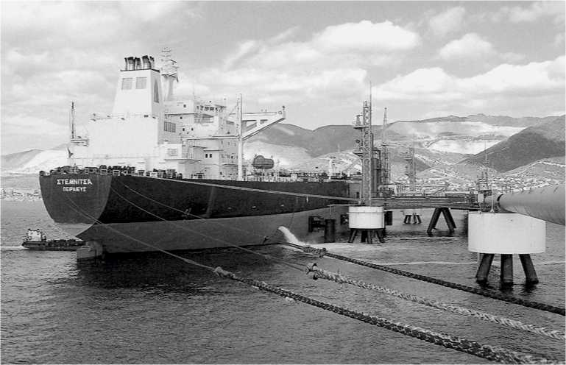
Танкер у причала нефтетерминала Шесхарис
115
Предупреждение и ликвидация аварийных разливов нефти и нефтепродуктов
вить боновые заграждения и начать сбор разлившейся нефти. Благо, ветер дул в сторону берега и не давал пятну распространяться за акваторию порта. В течение суток порт находился под угрозой тяжелейшей катастрофы.
В Новороссийском порту также памятен пожар в октябре 2001 года на старом болгарском танкере «Хан Аспарух». Только благодаря героической работе спасателей 80 тыс. тонн нефти не загорелись, и танкер не взлетел на воздух.
Не существует такой организационно-технической структуры или такого оборудования для предотвращения и ликвидации разливов нефти, которые бы позволили исключить их полностью. Например, в крупнейшем нефтяном порту Европы - в Роттердаме, перевалившем в 2002 году около 190 млн тонн нефти, было зафиксировано более 420 крупных неф-теразливов.
В новогоднюю ночь 2002 года на нефтетерминале Порвоо (Финляндия) в Финский залив произошла утечка из-за разрыва трубопровода около 150 тонн дизельного топлива.
Еще больший риск разлива возникает при эксплуатации плавучих перегрузочных комплексов.
В 2003 году был принят в эксплуатацию рейдовый перегрузочный комплекс (РПК-1) в Кольском заливе для перевалки нефти НК «Юкос» из порта Витино (Кольский полуостров) южнее мыса Мишуки. В состав РПК входят 8 якорно-швартовных систем (якоря, бридели, бочки), позволяющих принимать и обеспечивать удержание танкеров-транспортировщиков дедвейтом до 150 тыс. тонн при скорости ветра до 20 метров в секунду. К этим танкерам способны швартоваться для перегрузки нефти танкеры-челноки дедвейтом от 15 до 60 тыс. тонн. Комплекс работает в круглосуточном режиме. Его пропускная способность - до 5,4 млн тонн нефти в год [101].
Компания «Роснефть» с середины февраля 2004 года также организует поставки нефти в Европу через плавучий терминал-накопитель (РПК-3) в Кольском заливе. Терминал-накопитель представляет собою танкер дедвейтом 360 тыс. тонн, на который поступает нефть из Тимано-Печоры. Сырье доставляется в Кольский залив малыми танкерами с нового терминала «Роснефти» в Архангельске. В свою очередь, с танкера-накопителя нефть экспортируется супертанкерами дедвейтом 250-300 тыс. тонн. Первоначально планируется экспортировать по этому маршруту 5-6 млн тонн нефти в год. В перспективе объемы экспорта нефти по этой схеме могут достигать 40-50 млн тонн в год, т.к. в этот проект могут быть вовлечены перспективные месторождения (Приразломное, Ванкорское и др.) [52].
Из материалов рабочего проекта, следует, что вероятность аварии при перегрузке нефти с такого накопителя, расположенного в открытом море, составит примерно 10~ , то есть один раз в 100 000 лет. При этом в качестве положительного примера беспроблемной, безаварийной эксплуатации
116
Глава 2. Риски разливов нефти на море
приводились РПК, расположенные в Финском заливе, и другие. Даже в более благоприятных условиях, при отсутствии льда, при перевалке нефтепродуктов по Неве-Ладоге на РПК в Финском заливе, на 2498 заходов танкеров в год в 2002 году пришлось 52 нефтеразлива. Таким образом, вероятность аварии составила 1 на 50 заходов. По мировой статистике 10% всего нефтяного загрязнения приходится на танкерные перевозки, из них 7% - на перегрузку, а 3% - на аварии. Авария на РПК в Онежской губе Белого моря в сентябре 2003 года, когда у танкера-челнока «Нефте-рудовоз-57» лопнул проржавевший от старости борт при швартовке к накопителю, произошла примерно на 70-м заходе. Такова реальная, а не теоретическая аварийность в типично российских условиях [109].
Дополнительные риски для Белого и Баренцевого морей будут созданы доставкой нефти на РПК устаревшими однокорпусными танкерами. При доставке нефти на РПК-3 предполагается использовать 162 танкера-челнока, а при отправке нефти с РПК-3 к потребителю еще не менее 50 танкеров-отвозчиков. При этом число заходов однокорпусных танкеров типа «Герои Севастополя», уже вызывавших нарекания инспекции ЕС в 2003 году, составит не менее 100-150 в год (при объеме перевалки 5,9 млн тонн нефти в год).
Аналогичные рейдовые комплексы перегрузки нефти имеются в районе Санкт-Петербурга, на Черном море и в других местах.
Особо сложные рейдовые перегрузочные комплексы созданы для эксплуатации в условиях ледовой обстановки Охотского и Печорского морей.
Для Печорского моря была создана принципиально новая, не имеющая аналогов в мире, уникальная технология погрузки танкеров с необорудованного побережья в ледовых условиях. В порту Варандей введен в эксплуатацию арктический погружной грузовой терминал, в состав которого входят: нефтебаза, трубопровод, плем, шланг-швартов. Нефтебаза построена на расстоянии 1 км от уреза воды, имеет 6 цистерн, каждая емкостью 10 тыс. м [97].
Трубопровод от нефтебазы до стационарного устройства, расположенного на дне моря на глубине 12 м (плем) - 1 км трубопровода проложен по берегу, 3,4 км по дну моря.
Плем - специальное стационарное устройство, которое установлено на дно моря и стационарно соединяется с трубопроводом. На племе имеется устройство, вращающееся вокруг вертикальной оси, и клапан для нефти, швартов и гибкий трубопровод. Плем - это сложное устройство, которое одновременно обеспечивает одноопорную швартовку судна и выполнение погрузочных работ, исключающее (по замыслу авторов проекта) допущение разливов нефти.
Шланг-швартов - гибкий трубопровод, на конце которого располагается швартовое устройство для соединения с грузовым приемным устройством танкера. Для обеспечения погрузки танкеры оборудуются спе-
117
Предупреждение и ликвидация аварийных разливов нефти и нефтепродуктов
циальными погрузочными устройствами, которые устанавливаются в носовой части танкера.
В ледовых условиях для обеспечения рейдовой отгрузки нефти применяется ледокол. В корме ледокола сделаны две вертикальные сквозные направляющие шахты. Ледокол оборудован водолазным постом, который сообщен с одной из сквозных вертикальных шахт, специально предназначенной для обеспечения спуска и подъема водолаза. В условиях сплоченного дрейфующего льда или после аварийного отключения грузового приемного устройства водолаз обеспечивает нахождение и подъем «шланга-швартова», а также при необходимости открывает и закрывает клапан для нефти.
Нефтяной терминал в бухте Варандей Ненецкого АО способен обслуживать танкеры дедвейтом до 70 тысяч т. В 2005 году через Варандей будет перевалено 8 млн тонн нефти, а к 2007 году, после реконструкции, мощность терминала достигнет 12,5 млн тонн нефти в год.
Специалисты отмечают наличие серьезних рисков разлива нефти, так как морской терминал построен в месте со сложной ледовой обстановкой. При низкой температуре воды и малой проточности нефть может не разложиться и за 50 лет.
На нефтетерминалах, как правило, имеются специальные силы и средства для ликвидации аварийных разливов нефти и нефтепродуктов на территории самого терминала и на акватории порта.
Так, в порту Приморск (Ленинградская область) создан специализированный флот для приема с танкеров замазученных и льяльных вод, бытового мусора, оборудование для ликвидации аварийных разливов нефти, а так же емкости для сбора нефти с поверхности воды и с берега. Технические средства предназначены для ликвидации аварийных разливов нефти и нефтепродуктов не только на акватории порта, но и в восточной части Финского залива.
Вообще на оснащении терминала порта Приморск имеется:
- нефтесборная техника (18 скиммеров, нефтемусоросборщик) общей
производительностью 1036 м³/час;
- средства для приема собранной нефти общим объемом 1146 м ;
- средства для локализации нефтяного разлива общей протяженнос
тью 12 000 м;
- силовые агрегаты совокупной мощностью 495 кВт;
- откачивающие средства;
- универсальное транспортное средство для перевозки нефтесборно-
го оборудования по труднопроходимой местности;
- передвижная электростанция мощностью 60 кВт;
- установка на вертолет для распыления диспергентов;
- судно-сборщик льяльных вод «Брянск» для сбора и утилизации
судовых отходов и мусора с заходящих танкеров;
118
Глава 2. Риски разливов нефти на море
- бонопостановщики «Тюмень» и «Казань»;
- быстроходный катер оперативного реагирования «Ламор»;
- судно-нефтемусоросборщик и др.
В порту создан специальный отдел по ликвидации разливов нефти, обеспечивающий своевременное и эффективное реагирование на разлив или угрозу разлива нефти в зоне ответственности нефтепорта Приморск.
В марте 2005 года был утвержден «План по предупреждению ликвидации аварийных разливов нефти на терминале ООО «Специализированный морской нефтеналивной порт Приморск».
В рамках разработки данного плана были проведены:
- анализ риска попадания нефти в различные точки акватории порта
для оценки пространственного распределения нефтяного загрязне
ния, образовавшегося при аварийном разливе нефти на нефтяном
терминале или нефтеналивном судне, следующим по маршруту в пре
делах зоны ответственности ООО «Спецморнефтепорт Приморск»;
- оценка вероятности аварий, сопровождающихся разливами нефти в
морскую среду на терминале при выполнении грузовых операций,
а также аварий судов, сопровождающихся повреждением корпуса
танков по результатам анализа маршрута движения и характерис
тик нефтеналивных судов, интенсивности судопотоков, гидроме
теоусловий и.т.д.;
- прогнозный компьютерный расчет параметров распространения не
фтяного загрязнения на акватории пролива Бъеркезунд в районе
порта. Расчет был утвержден Северо-Западным региональным цен
тром МЧС России и рекомендован для предупреждения и ликви
дации ЧС при разливах нефти на акватории.
В основу были положены следующие аварийные ситуации:
- разлив нефти, в результате аварии танкера или на терминале;
- разлив нефти с возгоранием на танкере или на нефтеналивном
терминале;
- разлив нефти в ледовый и безледовый периоды на нефтеналивном
терминале;
- разлив нефти в ледовый и безледовый периоды на судовом пути в
зоне ответственности нефтепорта.
2.3. Риски разливов на морских акваториях
Были проведены оценки риска разливов нефти по бассейнам, исходящие из существовавших в 2004 году объемов перевозок нефти морским транспортом и перспективных на 2010 год. Расчеты были проведены по методике, одобренной Хельсинкской комиссией по охране Балтийского моря от загрязнения. Вообще согласно методике Хелком (SSPA Отчет
119
Предупреждение и ликвидация аварийных разливов нефти и нефтепродуктов
№№ 7596-1, 1996), общая вероятность аварии равна 0,4 на 1000 рейсов. Вероятность риска разлива принимается равной 0,05 на 1000 рейсов в открытом море и 0,25 в опасных местах. С учетом вероятной частоты аварии с посадкой на мель и столкновением средний размер нефтяного разлива может быть оценен как 1/48 от количества перевозимой за рейс нефти.
Из этих расчетов следует, что средний наибольший вероятный объем разлива на бассейнах составляет: Балтийский - 2500 тонн, Черноморо-Азовский - 2500 тонн и 2083 тонны, Западный сектор Арктики - 3125 тонн, Каспийский - 625 тонн и Дальневосточный - 3125 тонн, если будет введен в эксплуатацию терминал в бухте Перевозная. В расчетах не учтены возможные перевозки с планируемого арктического терминала в Индиге, решение о строительстве которого еще не принято [74].
Эти значения разливов могут определить требования к минимальной оснащенности бассейновых служб ликвидации разливов регионального значения.
Однако на этих морских бассейнах возможны также разливы нефти и федерального значения, из-за разрушения конструкций танкеров в результате столкновений, пожаров, взрывов и посадок на мель. Их размер определяется конструкцией и дедвейтом танкеров. На Балтике и Черном море размеры вероятных разливов федерального значения могут достигать 30 тыс. тонн, на Баренцевом море (Кольском заливе) - 50 тыс. тонн, а на других бассейнах - около 10 тыс. тонн.
2.3.1. Освоение континентального шельфа
Углеводородный потенциал континентального шельфа играет существенную роль в мировой экономике. В 2003 году морская добыча нефти достигла 1,2 млрд тонн, что составляет 34% общемировой добычи этого сырья.
Необходимость освоения континентального шельфа России объясняется весьма вескими причинами. Более 75% месторождений нефти и газа на суше уже вовлечены в освоение. При этом средняя выработанность месторождений приближается к 50%. Средние запасы одного открываемого на суше месторождения по сравнению с 1975 годом снизились в пять раз. В результате накапливается дефицит качественных месторождений углеводородного сырья, который уже к 2015 году может привести к исчерпанию рентабельных запасов нефти.
Нарастающий дефицит стратегических полезных ископаемых требует освоения новых крупных нефтегазоносных провинций, которые обнаружены на континентальном шельфе. Основные из уже открытых месторождений сосредоточены в Баренцевом и Карском морях, а также в Охотском море - на шельфе Сахалина.
В МПР России была разработана «Государственная стратегия изучения и освоения нефтегазового потенциала континентального шельфа Рос-
120
Глава 2. Риски разливов нефти на море
сийской Федерации», который был внесен в Правительство и обсужден в мае 2005 года. Планируется к 2020 году выйти на значительные уровни добычи нефти в акваториях северных морей - до 95 млн тонн [85].
Континентальный шельф имеет стратегическое и экономическое значение для России. По данным Министерства природных ресурсов Российской Федерации площадь российского континентального шельфа составляет около 6,2 млн кв. км, что соответствует 21% площади шельфа всего Мирового океана. Из них 3,9 млн кв. км перспективны на нефть и газ, причем 2 млн кв. км относятся к Западной Арктике (Баренцево и Карское моря), 1 млн - к Восточной Арктике, 0,8 млн - к дальневосточным морям и 0,1 млн кв. км - к южным морям (Каспийское, Черное, Азовское) [114].
По оценкам из недр российского шельфа может быть извлечено порядка 100 млрд тонн условного топлива. Для сравнения, запасы Каспия по российским оценкам составляют 12-17 млрд тонн, из них в российском секторе - около 2 млрд тонн.
Основными объектами морской нефтедобычи являются буровые платформы. Российский морской регистр судоходства подразделяет все ныне действующие платформы на два типа: плавучие буровые установки (ПБУ) и стационарные платформы (СП).
Платформы первого типа представляют собой суда, способные осуществлять добычу ресурсов, находящихся под морским дном. В свою очередь, они делятся на самоподъемные установки и установки со стабилизирующимися колоннами; последние бывают погружными, полупогружными или на натяжных связях.
Платформы второго типа - это нефтегазопромысловые сооружения, состоящие из верхнего строения и опорного основания, зафиксированные на все время работы на грунте.
Буровые платформы в большинстве своем являются сложными и дорогостоящими конструкциями. Основными рисками, которым они подвержены в ходе эксплуатации, являются стихийные бедствия (ураганы и т.п.), пожары и аварийные взрывы, а также потеря персоналом контроля над скважиной, равно как и другие его ошибки.
Аварии были и остаются неизбежным спутником любых нефтяных промыслов и источником загрязнения на всех этапах промышленной эксплуатации нефтегазовых месторождений, как на суше, так и тем более на море.
По статистике оценок риска аварий на шельфе число аварийных разливов нефти объемом более 1000 баррелей (1 баррель равен 134 кг) на каждый миллиард баррелей добытой или перемещенной нефти составляет в среднем [111]:
0,79 - при буровых работах на платформах;
1,82 - при транспортировке по трубопроводам;
3,87 - при танкерных перевозках.
121
Предупреждение и ликвидация аварийных разливов нефти и нефтепродуктов
Аварии на платформах обычно представляют собой неожиданные залповые выбросы жидких и газообразных углеводородов из скважины в процессе бурения при вскрытии зон с аномально высоким пластовым давлением. По частоте эпизодов и серьезности последствий с такими авариями могут конкурировать лишь инциденты, связанные с танкерной транспортировкой нефти.
Даже в Северном море, где, как полагают специалисты, нефтегазовая индустрия обеспечила выполнение самых жестких экологических и про-тивоаварийных требований, только с 1977 по 1987 годы было зафиксировано более 500 аварийных ситуаций технологического характера, при которых в море попало более 40 тысяч тонн нефти, из них 48% - в результате залповых выбросов на морских буровых установках.
Целая серия крупных аварий имела место в Мексиканском заливе и в районе Южной Калифорнии, где утечки нефти достигали 1,4 млн тонн. Одна из крупнейших аварий произошла в 1979 году у берегов Мексики на буровой установке «Ixtoc-1», с которой в течение 10 месяцев ежедневно поступало в море от 2740 до 5480 тонн нефти.
В феврале 1983 года при аварии на буровой установке № 3 (месторождение Новруз, Исламская Республика Иран) в Персидский залив вылилось 272 тыс. тонн нефти.
По данным ВНИПИморнефтегаз вероятность аварий при бурении скважин составляет 0,1-6,5% и при их ремонте 1-2,5%. По другим данным (ТЭР проекта «Сахалин-1», 1994), относительное количество аварийных скважин при разведочном бурении равно в среднем 1% в год, при эксплуатационном бурении - 0,4% и при добыче и ремонтных работах - по 0,03%, причем выброс углеводородов происходит в 10% случаев из общего числа аварийных ситуаций, из них на долю случаев с большими выбросами нефти (более 10 тыс. тонн) приходится порядка 3%.
Значительная доля (не менее 50%) от ежегодных объемов морской транспортировки нефти приходится на нефть, добытую на континентальном шельфе. Это дает основания рассматривать танкерный нефтеналивной флот если не как составную часть морских нефтегазовых промыслов, то, как их сопутствующее транспортное обеспечение наряду с системами подводных трубопроводов, тем более что при эксплуатации некоторых месторождений челночные танкеры служат иногда главным средством перемещения углеводородов от места добычи к береговым терминалам.
Подводные резервуары для хранения жидких углеводородов (нефти, нефтеводяных смесей, газоконденсата) и технологических растворов и реагентов (метанола и др.) являются необходимым и распространенным элементом многих схем организации нефтегазовых промыслов и особенно при использовании танкеров вместо трубопроводов как главного сред-
122
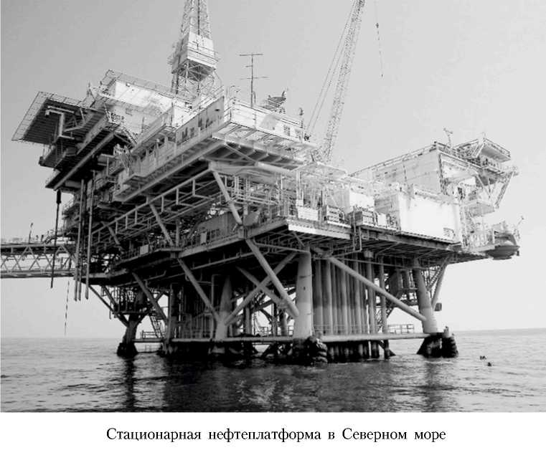
Глава 2. Риски разливов нефти на море
ства транспортировки извлеченных углеводородов. Подводные хранилища емкостью до 50 тыс. м либо сооружаются у основания платформ, либо устанавливаются на якорях в полупогруженном состоянии в районе промысла и у береговых терминалов. Иногда для этих целей используют также стоящие на якорях танкеры.
Сложные и разветвленные системы подводных трубопроводов протяженностью в сотни и тысячи километров для перекачки нефти, газа, конденсата и их смесей относятся к числу главных факторов экологического риска на морских нефтепромыслах, уступая в этом отношении лишь танкерным перевозкам и, возможно, буровым работам. Причины повреждения трубопроводов могут быть самыми разными - от дефектов материалов и коррозии труб до эрозии грунта, тектонических сдвигов на дне и воздействия судовых якорей и донных тралов.
6 июля 1988 года на одной из нефтеплатформ в Северном море («Piper Alpha» фирмы Occidental Petroleum) произошла утечка газового конденсата из трубопровода в компрессорном модуле. Причем произошла она из места нахождения предохранительного клапана (в тот момент снятого
123
Предупреждение и ликвидация аварийных разливов нефти и нефтепродуктов
для технического обслуживания), когда по неосторожности на этот участок трубопровода подали давление. Последующее воспламенение конденсата привело к целой серии взрывов и пожаров, выведших из строя все аварийные системы и почти полностью разрушивших платформу. Ситуация усугубилась выбросом нефти и газа из разорванного трубопровода. Общий объем понесенных убытков составил тогда более 1 млрд долларов. Из 226 человек, находившихся на платформе на момент аварии, удалось спастись лишь 61. Причиной столь большого числа погибших стал тот факт, что жилой блок был расположен непосредственно над местом утечки и последующих за ней взрывов.
Добыче газа и нефти на морском шельфе неизбежно сопутствуют различного рода аварии. Это источники возможного загрязнения морской среды на всех стадиях проведения работ. Причины и тяжесть последствий таких аварий могут варьироваться очень сильно, это зависит от конкретного стечения обстоятельств, природных и техногенных факторов.
Самые типичные причины - это поломка оборудования, ошибки персонала и чрезвычайные природные явления, такие как ураганный ветер, сейсмическая активность и многие др. Основная опасность таких аварий состоит в том, что разливы или выбросы нефти ведут к тяжелым последствиям для окружающей среды. Особенно сильное влияние такие аварии оказывают на прибрежную зону и места с затрудненным водообменом.
Аварии при добыче нефти и газа на морском шельфе весьма часты, особенно в начальных этапах разработки месторождений [71].
Мировая тенденция постепенного смещения добычи углеводородов с суши на море находит подтверждение и в нашей стране. Свидетельством этому является развитие работ на шельфах арктических и дальневосточных морей, в Балтийском, Каспийском и Черном морях. Но опыта добычи нефти на шельфе у наших компаний крайне мало, что чревато возникновением чрезвычайных ситуаций. Тем более, когда основные надежды связываются с освоением шельфа суровых арктических морей.
Следует учесть и опыт предыдущих аварий на нефтедобывающих платформах, которые произошли на нефтеплатформах других государств, гораздо раньше приступивших к освоению морских месторождений.
Особую тревогу вызывает обеспечение надежности транспортировки продукции нефтяных месторождений континентального шельфа от морских платформ до береговых сооружений. Риски возникновения аварийных ситуаций при эксплуатации подводных нефтетрубопроводов значительно выше, чем при эксплуатации продуктопроводов на суше.
Статистика наиболее крупных аварий на морских месторождениях приведена в таблице 21.
124
Глава 2. Риски разливов нефти на море
Таблица 21 Наиболее крупные аварии на морских месторождениях нефти

Год | Характеристика аварии
1977 | Месторождение Ekofisk в Северном море, выброс 25 000 тонн нефти, пятно площадью 4000 кв. км, ущерб - 120 млн долларов.
1979 | Залив Кампече (Мексиканский залив), выброс с буровой Ikstok-1 более 500 000 тонн нефти, площадь пятна - 640 кв. км.
1980, март | Платформа Alexander Keilland в Северном море разломилась из-за усталости металла и опрокинулась, погибло 123 человека.
1982, сентябрь | Платформа Ocean Ranger (USA) перевернулась в Северной Атлантике, погибло 84 человека.
1984, август | Авария на платформе Petrobras около побережья Бразилии, из-за взрыва и пожара погибло 36 человек.
1988, июль | Авария на платформе Piper Alpha фирмы Occidental Petroleum, из-за взрыва газа погибло 167 человек.
1989, май | Платформа Union Oil, из-за взрыва и пожара ранено 3 человека.
1995, январь | Платформа ExxonMobil около побережья Нигерии, из-за взрыва погибло 13 человек.
1996, январь | Платформа Morgan в Суэцком канале, из-за взрыва погибло 3 человека.
1998, июль | Платформа Glomar Arctic IV, из-за взрыва погибло 2 человека.
2001, март | Платформа Р-56, Petrobras, из-за взрыва погибло 10 человек, ущерб от затопления и разлива десятков тысяч тонн нефти превысил 1 млрд долларов.
2001, ноябрь | Платформа компании Statoil оторвалась от буксира и ушла вместе с командой в 70 человек в дрейф по Норвежскому морю.
2002, 11 мая | В 27 милях от Бирмингема в Северном море произошло столкновение рыболовецкого судна «Марбелла» с нефтяной платформой.
2.3.2. Бассейн Балтийского моря
Балтийское море (414 000 км²) расположено на северо-западе европейской части России. Прилежащие страны: Эстония, Латвия, Литва, Польша, Германия, Швеция, Дания, Финляндия. Балтийское море соединяется на западе с Северным морем.
Балтика - крайне чувствительный морской бассейн, мелководный, с глубинами до 40 метров, с низкой соленостью. В условиях закрытого, небольшого по размерам моря, с его чувствительными к неблагоприятным воздействиям экосистемами, аварии с крупными разливами нефти приведут к чрезвычайно тяжелым последствиям. Они могут коснуться не только стран, непосредственно участвующих в россий-
125
Предупреждение и ликвидация аварийных разливов нефти и нефтепродуктов
ском нефтяном экспорте (России, Эстонии, Латвии, Литвы). Основные характеристики Балтийского моря и некоторых других водоемов приведены в таблице 22.
Таблица 22
Основные сравнительные характеристики морей

Акватории | Площадь поверхности, тыс. км | Объем, тыс. км³ | Средняя глубина, м | Максимальная глубина, м
Балтийское море | 415 | 21 | 52 | 459
Черное море | 423 | 537 | 1271 | 2245
Средиземное море | 2505 | 3603 | 1438 | 5121
Атлантический океан (без окраинных морей) | 88 442 | 323 613 | 3926 | 9218
Балтика по отношению к Атлантике, % | 0,5 | 0,007 | 1,3 | 5,0
Почти весь кислород, необходимый для нормального обитания организмов в глубинной части Балтики, приходит вместе с водами Северного моря. Это происходит нерегулярно, только под воздействием сильных западных ветров. В целом за XX столетие было около 90 вторжений североморской воды, однако, например, в период с 1983 по 1992 годы не было ни одного. Поступающие воды более соленые, более плотные, поэтому погружаются вниз.
Пятьдесят первая сессия Комитета по Морской Среде Международной Морской Организации (ММО) (29 марта - 2 апреля 2004 года) приняла решение о том, что Балтийское Море (за исключением территориальных вод России) признано особо уязвимым морским районом. В рамках решения о новом статусе Балтики от всех стран, выходящих в регион Балтийского моря, потребуется отказаться от нефтеналивных танкеров с одинарным днищем.
Балтийское море уже испытывает колоссальную нагрузку нефтяного загрязнения, его акватории больше загрязнены нефтью, чем Мировой океан в целом. С различными стоками в акваторию Балтийского моря ежегодно попадает до 600 тыс. т нефти. На Балтийское море приходится до 10% мировых морских перевозок. Ежедневно в Балтийском море находится около 2000 больших кораблей и танкеров.
С ростом объема транспортировки и добычи нефти в этом бассейне будет повышаться риск как систематического, так и катастрофического загрязнения побережий и других стран, имеющих выход к Балтийскому морю и проливам, соединяющим его с Северным морем (Финляндии, Швеции, Польши, Германии, Дании, Норвегии).
126
Глава 2. Риски разливов нефти на море
Балтика и вообще все европейские моря достаточно мелководны, с большим количеством островов, что несет дополнительные риски для танкерных перевозок. В то же время на берегах Балтики расположено более 40 портов с суммарной пропускной способностью 1000 млн тонн грузов в год, том числе 400 млн тонн наливных грузов (рис. 10).
В Балтийском регионе проживают около 85 млн чел. Большая часть балтийского населения (38 млн чел., или 45%) приходится на Польшу. Российское население составляет 12% числа жителей региона (это 7% общей численности населения России), в то время как на долю Швеции, занимающей первое место по площади, приходится лишь 10%. Всего в пределах бассейна насчитывается около 30 крупных городов с населением больше 250 тыс. чел. Общая численность населения в них превышает 22 млн чел.
Велико значение Балтийского моря для экономики России. Это кратчайший выход российских товаров на Западно-Европейский и Американский рынки. Через Балтийские порты перегружается 35-40% российских внешнеторговых грузов.
Через Финский залив проходят кратчайшие пути из Азиатско-Тихоокеанского региона и Юго-Восточной Азии в Западную Европу. С целью
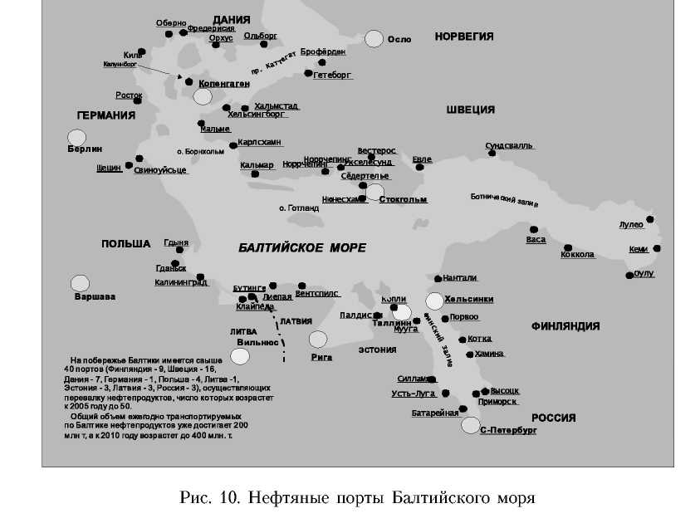
127
Предупреждение и ликвидация аварийных разливов нефти и нефтепродуктов
наиболее полного использования благоприятного географического расположения региона и в интересах национальной экономики Указом Президента РФ от 6 июня 1997 года № 554 «Об обеспечении транзита грузов через прибрежные территории Финского залива» были поставлены задачи по созданию в отечественных портах недостающих мощностей.
Строительство портов в Приморске, Усть-Луге, бухте Батарейная, Высоцке предполагает рост судоходства в Финском заливе в 2 раза. По мнению специалистов, это приведет к резкому росту риска разливов нефти на Балтике.
Если порт Усть-Луга пока еще только строится, то ООО «Спецмор-нефтепорт «Приморск» (дочернее предприятие АК «Транснефть») уже полным ходом наращивает свою мощность. Первая очередь Балтийской трубопроводной системы позволяла доставлять в Приморск 12 млн тонн нефти из Тимано-Печерской и Западно-Сибирской нефтегазоносной провинций, а также из Казахстана. В 2003 году система пропустила уже 30 млн тонн. В конце 2004 года по трубопроводу в Приморск уже поставлялось 50 млн тонн нефти в год. В 2006 году реально достижение 62 млн тонн в год, а к 2010 году - до 100 млн тонн в год. При этом следует заметить, что средняя продолжительность ледостава в районе Приморска - 155 дней, средняя толщина льда - 40-45 см, максимальная (раз в пять лет) достигает 60-70 см. Нельзя не отметить особую опасность аварии в подобных ледовых условиях, а технология сборки нефти со льда или из-подо льда практически не отработана.
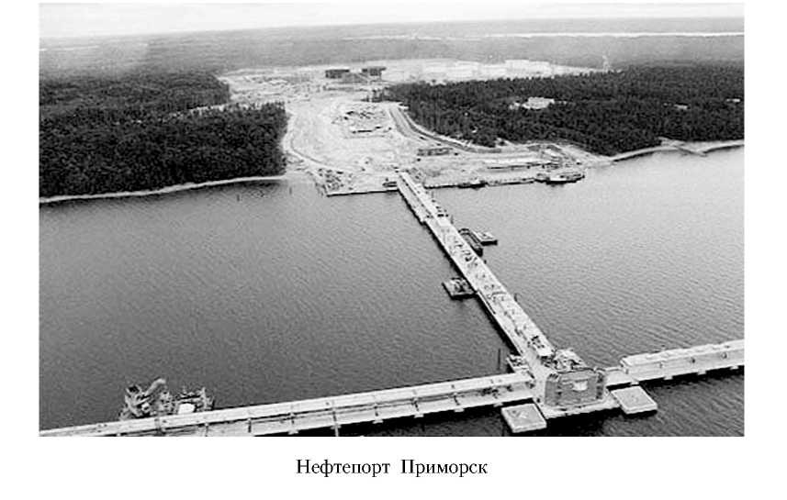
128
Глава 2. Риски разливов нефти на море
Важной проблемой Балтийского региона является создание условий для роста внешнеторговых перевозок через его территорию, создание в нем благоприятных конкурентных условий активизации в транспортном процессе российских перевозчиков. В модернизации транспортной инфраструктуры в целом просматривается необходимость развития морской инфраструктуры на Балтике, как основной составляющей евроазиатского транспортного коридора «Север-Юг», соглашение о создании которого было подписано между Россией, Ираном и Индией и зафиксировано в декларации второй Международной Евроазиатской конференции по транспорту в Санкт-Петербурге в сентябре 2000 года.
Исходя из согласованного развития портов Балтийского региона и их системной специализации, каждый из портов развивается как единый транспортный узел, включающий в себя морские и сухопутные транспортные коммуникации, складские комплексы, с учетом оптимального использования территории, а также экологических и градостроительных ограничений.
Пуск первой очереди Балтийской трубопроводной системы (БТС) в 2001 году положил начало независимости России от других стран при транзите нефти.
Ближайшими конкурентами российских портов на Балтике являются порты, прежде всего, Эстонии, Латвии и Литвы: Вентспилс, Рига и Лиепая в Латвии, Бутинге и Клайпеда в Литве, куда нефть и нефтепродукты могут поставляться по нефте- и продуктопроводам, и Мууга в Эстонии, куда доставка нефтепродуктов возможна только железнодорожным транспортом.
Распоряжением Правительства Российской Федерации от 21 марта 1998 года № 392-р была разработана генеральная схема развития Санкт-Петербургского транспортного узла (Большого порта Санкт-Петербург), предусматривающая развитие портовых мощностей до 2010 года на грузооборот 62 млн тонн грузов.
В настоящее время в порту продолжается развитие комплекса для нефтепродуктов, осуществляемое компанией ЗАО «Петербургский нефтяной терминал» (ПИТ). Введены в эксплуатацию нефтепричал для морских судов грузоподъемностью 30 тыс. тонн с грузооборотом 0,8 млн тонн, два причала для речных судов общей мощностью 1,4 млн тонн. В 2003 году в порту было перевалено 7,2 млн тонн нефтепродутов. Порт собирается расширить ассортимент переваливаемых продуктов за счет сырой нефти и бензина. Планируется строительство железнодорожной эстакады для перевозки сырой нефти. Намечается также перевалка сырой нефти с речных танкеров на морские. К 2005 году планируется увеличить пропускную способность терминала до 15 млн тонн. Дноуглубительные работы, выполняемые администрацией порта Санкт-Петербург, позволят принимать танкеры грузоподъемностью 80 тыс. дедвейт, вместо 30-35 тыс. дедвейт в настоящее время.
129
Предупреждение и ликвидация аварийных разливов нефти и нефтепродуктов
Увеличение потока нефтепродуктов по Балтийскому морю в первую очередь связано со строительством новых и увеличением имеющихся мощностей портов в самой восточной части Балтийского моря на территории России - в Приморске, Высоцке, Санкт-Петербурге, Усть-Луге и Вистино. В 2010 году через Балтийской море планируется перевезти 185 млн тонн российских внешнеторговых грузов, в том числе 110 млн тонн нефти и нефтепродуктов (таблица 23).
Таблица 23
Мощности существующих и строящихся нефтетерминалов портов России на побережье Балтийского моря в Ленинградской области

Порт | Существующая мощность |  | Проектируемая мощность
Порт | Сырая нефть | Нефтепродукты | Сырая нефть | Нефтепродукты
ПНТ | - | 7,5 | 1,0 | 15,0
Усть-Луга | - | - | 5,5 | -
Приморск | 40,0 | - | 42,0 | 24,0
Высоцк | - | - | - | 10,75
Батарейная | - | - | - | 15,0
Общая мощность | 40,0 | 7,5 | 48,5 | 64,75
В 2003 году государственная компания «Роснефть» также заявила о намерении построить крупный экспортный терминал на северном берегу Финского залива. Он будет третьим по мощности после нефтяных портов «Транснефти» в Приморске и Новороссийске. Его планируется соорудить рядом с уже действующим портом компании «Транснефть» в Приморске. Новый терминал мощностью 30 млн тонн будет рассчитан на прием до 500 танкеров в год.
В январе-феврале 2004 года объемы нефти, вывезенной через российские порты на Балтике, впервые оказались выше показателей по перевалке экспортной нефти отечественными портами на Черном море на 11%. Балтика стала главным экспортным каналом для вывоза российской нефти.
По данным «Транснефти», в прошлом году на Европу пришлось почти 95% всей вывезенной из России нефти, из которых около 30% было отгружено через конечный пункт БТС - порт Приморск.
Началась эксплуатация и другого балтийского нефтетерминала - в Высоцке, принадлежащего компании «Лукойл». Его первая очередь мощностью 4,7 млн тонн была запущена в 2004 году, в апреле 2005 года в строй была введена вторая очередь. Сейчас пропускная способность составляет 7 млн тонн в год, а после завершения строительства в 2006-м его мощность достигнет 12 млн тонн в год [107].
130
Глава 2. Риски разливов нефти на море
Большая опасность разлива нефти связана также с ростом движения нефтеналивных танкеров по Неве.
Грузопотоки по Неве стремительно растут: если в 1996 году за навигацию через город прошло около 3500 судов, то в 2003-м - уже около 8400. Причем почти 2500 из них составили танкеры. За год по Неве перемещается более 4 миллионов тонн нефти.
Систематически Нева пополняется очередной порцией нефтепродуктов. 70 тонн нефтепродуктов попало в невскую акваторию в 1999 году при аварии «Нефтерудовоза-7» на Ивановских порогах.
Особенно большой вклад в загрязнение Невы вносят ОАО Волжское нефтеналивное пароходство «Волготанкер» и Волжское речное пароходство. Им принадлежит внушительная часть проходящих по Неве судов.
В августе 2002 года в опору Литейного моста врезался теплоход «Каунас». Из теплохода, имевшего в баках 35 тонн дизельного топлива, вытекло порядка 24 тонн. «Каунасу», приписанному к Волжскому речному пароходству, было 50 лет.
3 октября 2002 года в акватории Невы после пожара затонула нефтеналивная баржа «Гага». В танках полузатонувшего судна находилось 1000 тонн мазута и 315 тонн дизельного топлива. Все нефтепродукты попали в акваторию морского порта [109].
В июле 2003 года, в Ладожском озере при подходе к Шлиссельбургу сел на мель танкер «Охта», перевозивший 4,6 тыс. тонн мазута. В результате аварии в кормовой части танкера образовалась пробоина - был пробит балластный бак. Авария была вызвана чрезвычайной ситуацией, сложившейся в навигацию 2003 года. Уровень воды в Ладожском озере понизился на 3 м из-за крайне низкого уровня весеннего паводка рек, впадающих в него. Вся перевозка нефтепродуктов и прочих грузов осуществлялась практически «юзом», то есть протаскиванием танкеров с поднятыми винтами, что и привело к аварии.
17 мая 2005 года у входа в Неву сел на мель и пробил первую обшивку танкер «Волгонефть-107» с 4 тыс. тонн мазута, только счастливый случай помог избежать отравления питьевого водоснабжения Санкт-Петербурга [109].
Вызывают опасения и планы существенно увеличить перевалку нефти и нефтепродуктов по Неве и Ладоге компанией «Лукойл» для загрузки своего терминала в Высоцке, а компанией «Роснефть» - из Архангельска по Беломорско-Балтийскому каналу для загрузки терминалов в Финском заливе.
Специалисты МЧС России в ходе экспедиции на научно-исследовательском судне «Профессор Штокман» в 2004 году отобрали 68 проб донных отложений и 62 пробы придонной воды. Был проведен экспресс-анализ 21 пробы на содержание нефтепродуктов и 18 проб - на содержа-
131
Предупреждение и ликвидация аварийных разливов нефти и нефтепродуктов
ние отравляющих веществ и продуктов их трансформации. Как и следовало ожидать, в некоторых районах Финского залива в донных слоях было зафиксировано превышение предельно допустимых концентраций нефтепродуктов в 5-10 раз [115].
Общественность все больше беспокоит загрязнение вод Балтики, главной причиной которого являются нефтеразливы в акватории Невы и Финского залива. Из-за нелегальной перевалки нефтепродуктов в морском порту Санкт-Петербурга на дне акватории порта скопилось огромное количество тяжелых нефтепродуктов, которые, если не принять соответствующие меры, неизбежно поднимутся на поверхность. Будет нанесен невосполнимый ущерб окружающей среде и экономике города.
Для защиты чувствительной морской среды Балтики страны, прилегающие к Балтийскому морю, создали и подписали в 1974 году Хельсинкскую конвенцию об экологической защите зоны Балтийского моря [23]. Два обязательства, последовавшие за ее ратификацией, заключались в создании возможностей бороться с разливами нефти на море и в обеспечении средств надлежащего приема судовых и грузовых отходов во всех балтийских портах.
Защита морской среды в зоне Балтики от воздействия загрязнения различными видами судовых отходов регулируется в целом специальным государственным законодательством, а также правилами и рекомендациями двух международных конвенций о защите морской окружающей среды: конвенцией MARPOL 73/78 [24] и Хельсинкской конвенцией 1992 года [28].
Правила и процедуры, изложенные в конвенции MARPOL и Хельсинкской конвенции касательно сброса в море нефтесодержащих отходов, осадков, смесей с содержанием ядовитых жидких веществ и твердого мусора, являются ясными и недвусмысленными. Жидкие пищевые отходы, нефтесодержащий водяной балласт, сильно загрязненная нефтью трюмная вода, мусор и прочие отходы не должны скачиваться или сбрасываться в море в зоне Балтики. Все перечисленные виды отходов должны оставаться на борту до тех пор, пока суда не достигнут портов назначения. А в этих портах должны быть адекватные приемные сооружения, где отходы могут быть собраны и переработаны экологически приемлемым способом. Неочищенные сточные воды не должны сбрасываться в море менее чем за 12 морских миль от ближайшего берега.
Балтийское море в целом и Финский залив в частности являются акваториями, для которых в случае масштабной танкерной аварии с последующим разливом нефти на десятки лет предопределены негативные последствия для населения, природы и хозяйственной деятельности. Россия, действуя скоординировано с Европейским Союзом в рамках Хель-синской Конвенции, стремится обеспечить эффективное управление перевозками нефти и нефтепродуктов из своих портов в Балтике.
132
Глава 2. Риски разливов нефти на море
Объемы разливов нефти в результате аварий в Балтийском море с 1969 по 2001 годы приведены в таблице 24.
Таблица 24 Объемы разливов нефти в Балтийском море

Год | Разлито нефти, тонн | Год | Разлито нефти, тонн
1969 | 3325 | 1982 | 800
1970 | 2250 | 1984 | 500
1972 | 200 | 1986 | 495
1973 | 2250 | 1987 | 950
1977 | 1320 | 1990 | 1000
1979 | 6420 | 1995 | 180
1980 | 780 | 2000 | 240
1981 | 17 375 | 2001 | 2700
13 октября 1998 года танкер компании Neste под названием «Natura», направлявшийся из Вентспилса в Финляндию, ночью налетел на скалу возле финского города Порвоо. Танкер перевозил 87 500 тонн нефти. Трагедии тогда не произошло, но такие случаи могут и повториться.
Крупная катастрофа, которая привела к разливу нефти, произошла 29 марта 2001 года. Тогда в Балтийском море, в 20 км от побережья Германии, столкнулись кипрский сухогруз Tern и американский танкер Baltic Carrier. В результате катастрофы в море вылилось 2 тыс. тонн нефти из 30 тыс., которые Baltic Carrier вез из Эстонии в Швецию. Нефтяное пятно площадью в 15 квадратных километров едва не покрыло гавань Копенгагена.
15 ноября 2001 года у пристани Санкт-Петербургского нефтяного терминала затонул портовый танкер «Норд-Вест». На его борту было 510 тонн мазута. В результате произошел неконтролируемый разлив мазута подо льдом. Удалось собрать только часть мазута.
В результате аварии на Бутингском терминале (Литва) 23 ноября 2001 года в море попало около 60 тонн нефти. Тогда при прокачке нефти на танкер произошел разрыв подводного погрузочного «рукава».
В декабре 2002 года танкер класса panamax «Princess Pia» с 49 000 тонн мазута на борту сел на мель недалеко от литовского порта Клайпеда. В дне танкера образовалось три пробоины, но, поскольку судно обладало двойным дном, утечки топлива и, следовательно, загрязнения окружающей среды не произошло.
Самой громкой экологической катастрофой 2002 года стала авария танкера «Престиж» у берегов Испании в ноябре 2002 года. Необходимо заметить, что 30 октября 2002 года этот танкер вышел с внешнего рейда
133
Предупреждение и ликвидация аварийных разливов нефти и нефтепродуктов
порта Санкт-Петербурга под флагом Багамских островов. Владельцем танкера «Престиж» была некая либерийская компания под названием «Маре Интернэшнл». У этой компании было одно-единственное судно «Престиж». Общая страховая сумма в случае несчастного случая с кораблем составляла около 15 млн долларов. После аварии, как и следовало ожидать, фирма немедленно объявила себя банкротом. Мазут танкера «Престиж» принадлежал компании «Crown Resources», которая в свою очередь принадлежит российскому консорциуму «Альфа Групп».
В случае с «Престижем» больше всего не повезло Испании, хотя на ее месте могла быть любая из стран, мимо которых проходил маршрут этого судна. К нашему счастью, «Престижу» удалось благополучно пройти территорию Балтийского моря. А если бы нет? Что бы было, если бы он раскололся надвое и затонул где-нибудь в Балтийском море? Было бы то же самое, что и в Испании. С той только разницей, что масштабы катастрофы были бы как соотношение площади Атлантического океана к площади Балтийского моря. Если произойдет разлив такого же количества высокосернистого мазута, как и при аварии «Престижа», нефтяное пятно покроет всю Балтику от берега до берега, а морская флора и фауна будет уничтожена.
Строительство суперсовременного порта и нефтеналивного терминала в Приморске, портов Усть-Луга и Высоцк приводит к тому, что грузооборот в акватории сдвигается в сторону России.
Россия начала также освоение шельфа Балтийского моря. Нефтяное месторождение «Кравцовское» (Д-6) было открыто в 1983 году и находится в 22,5 км от побережья Калининградской области. Глубина моря в районе месторождения составляет 25-35 метров. По результатам геологоразведочных работ проведенных ООО «Лукойл-Калининг-радморнефть» геологические запасы нефти категорий С1+С2 месторождения «Кравцовское» составили 21,5 млн тонн, извлекаемые запасы -9,1 млн тонн [97, 107].
На месторождении планируется пробурить 27 скважин. Средняя глубина залежи составляет 2160 м. Первая нефть с месторождения получена летом 2004 года и до конца года добыто 70 тыс. тонн нефти. К 2007 году добыча нефти достигнет 600 тыс. тонн и останется на этом уровне в течение 7 лет. Срок эксплуатации месторождения составит 30-35 лет. От платформы на сушу проложен подводный трубопровод. По нему пластовая продукция - смесь нефти и попутного газа - транспортируется на нефтесборный пункт «Романово», где доводится до товарной кондиции.
Нефть, добываемая на месторождении, поставляется на экспорт через нефтеотгрузочный терминал «Ижевский».
Обустройство нефтяного месторождения «Кравцовское» (Д6) на шельфе Балтийского моря, осуществляемое ООО «Лукойл-Калининградмор-нефть», включает:
134
Глава 2. Риски разливов нефти на море
- ледостойкую стационарную платформу в 22,5 км от побережья на
ционального парка Куршская коса;
- морской подводный трубопровод (38 км) для транспортировки до
бытой нефти на нефтесборный пункт;
- нефтесборный пункт в 5 км от основания (корневой части) Куршс-
кой косы;
- систему транспортных наземных трубопроводов (40 км) до нефте-
терминала в Ижевском (рис. 11).
Вероятность разливов нефти при эксплуатации нефтяного месторождения «Кравцовское» (Д6) в результате аварии на морской добывающей платформе или подводном нефтепроводе существует и подтверждается Планом по предупреждению и ликвидации аварийных разливов нефти и нефтепродуктов, разработанным ООО «Лукойл-Калининград-морнефть».
В качестве максимально возможной аварии на морской платформе принимается сценарий потери контроля над одной скважиной и несрабатывания системы противоаварийной защиты; при этом расчетный объем попадания нефти в море - 204 м или 167,3 тонн. Максимальный объем нефти, попадающей в море при разрыве трубопровода - 347,6 м или 285 тонн.
Ликвидация последствий возможных аварийных нефтяных разливов может быть затруднена в результате опасных гидрометеорологических явлений, присущих юго-восточной Балтикой. Под юго-восточной Балти-
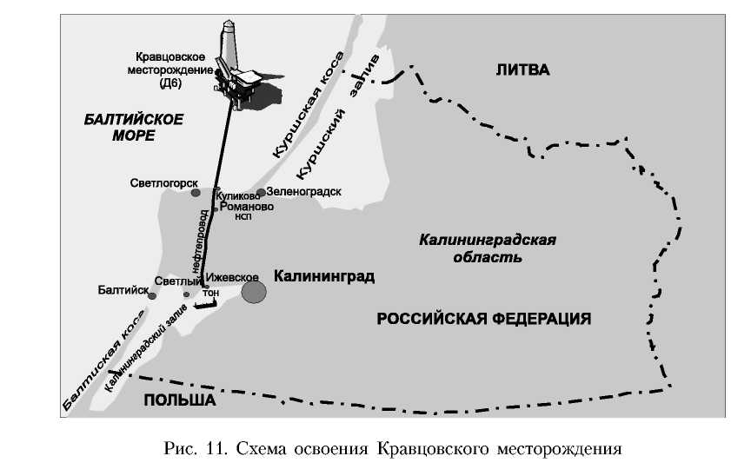
135
Предупреждение и ликвидация аварийных разливов нефти и нефтепродуктов
кой понимается морская акватория и прилегающая к ней Калининградская область и Литовская Республика.
Возможности использования технических средств ликвидации аварийных разливов нефти на море при сложных гидрометеорологических явлениях чрезвычайно ограниченны.
Побережье Балтийского моря песчаное, а песчаные пляжи относятся к типам побережий, имеющих самую низкую способность к самоочищению от нефтяного загрязнения.
Общая мощность загрязненного песка может составить 0,4-1,0 метра, а загрязнение может покрыть пляжи буквально во всю их ширину (после катастрофы танкера «Глобе Асими» в 1981 году ширина нефтяного загрязнения достигала 5-60 м при ширине пляжей 25-115 м).
В других случаях на пляжах образуются комки песчано-нефтяной смеси, содержание песка в которых может колебаться от 60 до 90%. Нефть может смываться волнами с пляжа во время штормов или подъема уровня моря, а затем вновь выбрасываться на берег.
Песчаный материал обладает повышенной фильтрационной и агрегирующей способностью, в связи с чем образующаяся песчано-нефтяная смесь длительное время сохраняется на участках выбросов, а в отдельных случаях приводит к образованию своеобразного водоупорного горизонта, который в условиях крутых пляжей приводит к нестабильности верхних горизонтов толщи песка.
Поэтому очистка пляжей от нефти совершенно необходима. В настоящее время нет эффективных методов очистки песчаных пляжей кроме механических.
Механические средства - это вывоз загрязненного песка с побережья и складирование его в специальных карьерах или использование какого-либо способа утилизации. Ввиду этого выброса нефти на песчаное побережье очевидно, что объем загрязненного песка, который необходимо вывезти с пляжей, многократно превышает объем нефти, попавшей на побережье в результате аварийного разлива. Так, вследствие аварии танкера «Глобе Асими» произошла утечка 17 тыс. тонн мазута, из которых на побережье, по всем подсчетам, попало около трети. В то же время масса загрязненного песка на побережье оценивалась в 28,5 тыс. тонн, а со всего побережья было вывезено более 600 тыс. тонн песка и песчано-мазутной смеси. Местами слой песка был снят полностью и обнажился залегающий под ним торф.
На побережье результаты аварии были ликвидированы, но ее последствия сказались уже в январе 1983 года, когда во время сильных штормов на 25-километровом участке побережья севернее Клайпеды с пляжей, дюн и береговых клифов было смыто еще 900 тыс. тонн песка. Наибольший ущерб был нанесен побережью с узким пляжем, там, где при очистке было удалено наибольшее количество песка.
136
Глава 2. Риски разливов нефти на море
При возникшем дефиците песчаного материала берег может начать катастрофически разрушаться. Очистка пляжа чисто механическим путем также может подорвать основы естественной динамики береговой зоны всего района, а его восстановление - процесс сложный, длительный и многолетний, а в некоторых случаях - и невозможный.
Куршская коса - уникальное не только для России, но и для Европы природное образование, которое является выдающимся примером ландшафта, образованного совместными усилиями природы и человека. Во всем мире насчитывается не более пяти кос, сравнимых по величине с Куршской косой, не имеющей аналогов по уникальности рельефа, своеобразию климата, мозаичности ландшафта и концентрации многочисленных видов флоры и фауны на ограниченном пространстве.
Куршская коса представляет собой песчаный полуостров, разделяющий Балтийское море и Куршский залив, протянувшийся в виде узкой (шириной от 0,3 км до 3,8 км) дуги на 98 км (52 км в Литве) от Калининградского полуострова до города Клайпеды.
С целью сохранения этого уникального природного комплекса на Куршской косе была создана особо охраняемая природная территория национальный парк «Куршская коса» (Постановление Совета Министров РСФСР от 06.11.1987 года № 423 «О создании государственного природного национального парка «Куршская коса» в Калининградской области», постановление Правительства РФ от 09.10.1995 года № 990).
На 24 сессии Комитета Всемирного Природного и Культурного Наследия ЮНЕСКО (27 ноября - 2 декабря 2000 года) решением Комитета Куршская коса была включена в список Всемирного Природного и Культурного Наследия ЮНЕСКО.
Госморспасслужба при Министерстве транспорта России, которая несет полную ответственность за ликвидацию разливов нефти в открытом морском пространстве России, признает в свете увеличивающейся судоходной активности и разработки шельфа в Балтийском море необходимость пересмотра Регионального плана чрезвычайных мер на случай аварийных разливов нефти для Российской зоны реагирования на Балтике. Особое внимание уделяется требованиям готовности и реагирования на случай разливов в Калининградской области в связи с общей недостаточностью средств и мер для ликвидации разливов в открытом морском пространстве в данном регионе.
Следует отметить, что помимо России на шельфе Балтики ведут разведочные работы и другие страны этого бассейна (Литва, Латвия, Эстония, Швеция, Польша, Германия).
Руководство Латвии начало уделять внимание проблеме добычи нефти на шельфе Балтийского моря, возможные запасы которой были определены еще в 80-е годы. Добыча нефти на морском шельфе Латвии стала привлекать внимание западных нефтяных компаний в начале
137
Предупреждение и ликвидация аварийных разливов нефти и нефтепродуктов
90-х годов, в частности, американской компании AMOCO и шведской -ОРАВ. Латвия передала совместному консорциуму АМОСО-ОРАВ данные сейсмической разведки латвийского шельфа, перешедшие Департаменту геологии в наследство от бывших союзных структур (консорциум был образован в конце 80-х годов для геологической разведки морского шельфа к востоку и югу от Готланда). По данным Латвийского агентства по развитию, только в прибрежной зоне Балтийского моря в территориальных водах республики имеются запасы 733 млн баррелей нефти.
Интенсивно разрабатывают нефтяные месторождения на шельфе Балтийского моря Польша, Германия (700 тыс. тонн в год) и Дания (600 тыс. тонн), причем в Германии добыча нефти ведется даже на территории национального парка.
Польское акционерное общество «Предприятие по разведке и эксплуатации месторождений нефти и газа» - Petrobaltic - ежегодно добывает на шельфе Балтийского моря 450 тыс. тонн нефти. Польская морская буровая Petrobaltic, расположена в 70 км от берега севернее мыса Розе-ве. Транспортировка нефти с буровой осуществляется танкером на Гдань-ский завод, а бункеровка - с помощью гибких шлангов.
И Польша, и Германия присматриваются к запасам Литвы на суше и на Балтийском шельфе, желая принять участие в освоении этих месторождений.
К освоению шельфа готова и сама Литва, как это делают Россия, Польша, Германия.
Шведы также ищут нефть в Балтике. Шведская компания ОРАВ в 2003 году получила лицензию на проведение работ по бурению пробных скважин для поиска нефти в Балтийском море. Работы по поиску нефти будут, по планам, проводиться недалеко от острова Готланд, по обе стороны морской границы между Швецией и Латвией.
2.3.3. Бассейн Черного и Азовского морей
Черное море занимает собою поверхность около 411 540 км при средней глубине около 1197 м. Черное море окружено сушей почти со всех сторон и сообщается со Средиземным морем только посредством узкого и похожего на реку Босфорского пролива. Оно представляет собою очень правильный и глубокий бассейн с очень простым рельефом дна. Везде к его берегам прилегает неширокая и мелкая прибрежная полоса моря глубиною менее 150 м. Вслед за этими глубинами дно моря начинает быстро и круто понижаться и скоро доходит до 1200 м; затем идет уже основная, громадная и ровная площадь моря с глубинами около 1500 м. Наибольшая длина Черного моря в направлении с востока на запад - 1160 километров; наибольшее протяжение с севера на юг - 600 километров; наиболее узкое место между Крымом и лежащим к югу побережьем Турции - 270 км. Черное море не замер-
138
Глава 2. Риски разливов нефти на море
зает. На непродолжительное время покрывается льдом только северозападный угол моря под Одессой.
На севере Черное море соединено узким и мелким Керченским проливом с Азовским морем.
В последнее десятилетие Азовское море стало беспокоить острыми экологическими проблемами. В связи с сокращением стока Дона и Кубани в море возросла соленость воды. Приток черноморской воды через Керченский пролив усилил этот процесс. Из-за увеличения солености море перестало замерзать, что приводит к переохлаждению и гибели ценных промысловых рыб. Вода также сильно загрязнена морским транспортом и стоками с материка.
В настоящее время Черное море, наряду с Азовским, является морским регионом с наибольшим антропогенным прессом в Европе. Повышенному уровню загрязнения способствует ряд не только антропогенных, но и природных факторов. К природным факторам можно отнести:
- особое географическое положение, характеризующееся удаленнос
тью от океана;
- специфику гидрологического режима Черного моря - ограничен
ный водообмен с соседними морскими бассейнами, значительное
расслоение вод по плотности, замедленный вертикальный обмен
водных масс;
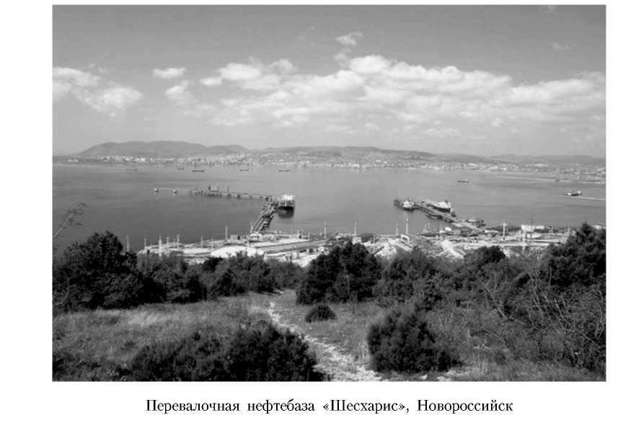
139
Предупреждение и ликвидация аварийных разливов нефти и нефтепродуктов
- большую площадь водосбора, которая охватывает территорию стран
Европы и Малой Азии и составляет 2,3 млн км ;
- наличие в северо-западной части моря обширной мелководной шель-
фовой зоны.
Все страны с тяжелым экономическим положением, имеющие выход к Черному морю, хотят решить свои экономические проблемы за счет транспортировки нефти. Проведено или запланировано строительство множества терминалов, причем часто это делается наспех и с нарушениями нормативов и законодательств. Согласно Конвенции МАРПОЛ 73/78 [24], Черное море определено как «особый район» относительно предотвращения загрязнения нефтью и нефтепродуктами. Уже сейчас Черное море принимает около 8 процентов всего объема нефтяного загрязнения мирового океана.
Шельфы Черного и Азовского морей еще мало изучены, но уже есть подтверждения о возможной перспективности нефтеразработок в этом районе.
В 2001 год подтверждаются прогнозы геологоразведчиков о том, что на украинском шельфе в северо-западной части Черного моря имеются крупные запасы углеводородов. В ходе разведочного бурения с помощью самоподъемной плавучей буровой установки «Сиваш» на структуре «Олимпийская», расположенной около острова Змеиный на глубине более 2,5 км, было открыто новое нефтегазовое месторождение.
В 2002 году на шельфе Черного моря у берегов Грузии было обнаружено крупное месторождение нефти. В Грузинском национальном агентстве по регулированию добычи нефти и газа, запасы нового месторождения оцениваются в 200 миллионов тонн нефти в акватории Черного моря и 400 миллионов тонн - на береговой части.
«Роснефть» подписала соглашение о совместном проекте с Total по геологоразведке на Туапсинском прогибе в российском секторе шельфа Черного моря. Этот участок недр площадью 12 000 кв. км расположен в нескольких километрах от берега на глубине от 500 до 2000 м. Это уже второй проект подобного рода, в который Total вступает в России. В январе 2002 года компания подписала соглашение с «ЮКОСом» о совместном изучении перспективного участка Вал Шатского. Он расположен на черноморском шельфе между Сочи и Крымом примерно на тех же глубинах, что и Туапсинский прогиб, - до 2000 м. Если нефть найдут, эти проекты окажутся очень выгодными с точки зрения близости к рынкам сбыта, поскольку доставка, например, западносибирской нефти до Черного моря обходится в 3 доллара за баррель [101, 109].
Поскольку старейшие месторождения Кубани уже выработаны на 90%, «Роснефть» планирует постепенно перебираться с суши на море - разрабатывать шельф Азовского и Черного морей.
140
Глава 2. Риски разливов нефти на море
Черное и Азовское моря как возможные акватории нефтегазодобычи начали изучаться с середины прошлого века. Однако открытие крупных нефтегазоносных провинций в Сибири на шельфах северных и дальневосточных морей привело к ограничению объемов геологоразведочных работ в южных морях. В последние годы как государственные, так и негосударственные предприятия вновь проявили интерес к поискам нефти и газа в пределах Азово-Черноморского бассейна.
Насущной проблемой на настоящий момент является качественное проведение оценки ресурсного потенциала этих акваторий с учетом всего объема накопленной информации, включая и большой массив новейших данных геофизики и глубокого бурения с целью определения и обоснования государственной стратегии их освоения в ближайшем будущем. Под дном Азовского и Черного морей прогнозируются значительные (до 3~4 млрд т.у.т.) ресурсы углеводородного сырья, ожидается возможность открытия здесь крупных и даже гигантских по запасам месторождений. Хотя поисково-разведочные работы на море дороже, чем на суше, но их освоение по ряду параметров может оказаться дешевле, чем на суше, особенно в условиях прекрасно развитой береговой инфраструктуры и близрасположенных крупных потребителей топливно-энергетического сырья.
Добыча и транспортировка нефти и газа из южных регионов страны высокорентабельна. В то же время южные моря являются источником значительных биоресурсов, а их побережье широко используется для оздоровления и отдыха граждан нашей страны и зарубежья. Все это обуславливает необходимость взвешенного подхода к освоению и разработке на их шельфах месторождений полезных ископаемых, чтобы не нарушить природного экологического равновесия [113].
На ближайшее время (до 2010 года) предполагается в пределах акваторий и транзитных зон указанного региона провести значительные объемы геологоразведочных работ.
Несмотря на отмечаемое в последние годы снижение сбросов загрязняющих веществ в водные объекты бассейнов морей Черного и Азовского морей с территории Российской Федерации, экологическую обстановку в регионе можно охарактеризовать как напряженную. Основными источниками загрязнения Азовского моря и водных объектов его бассейна являются предприятия химической и угольной промышленности, орошаемое земледелие, особенно рисовые чеки, водный транспорт в период навигации.
Загрязненность морской среды Черного моря традиционно определяется количеством нефти и нефтепродуктов, попавших в море в результате аварий на судах или с промышленными стоками. Основными постоянно действующими источниками загрязнения моря являются морские порты, судо- и вагоностроительные заводы, нефтеперерабатывающие пред-
141
Предупреждение и ликвидация аварийных разливов нефти и нефтепродуктов
приятия и предприятия по обеспечению нефтепродуктами нефтеперева-лочные базы, муниципальные сооружения очистки сточных вод.
В бассейне Черного моря есть по настоящему «узкие места» и, в первую очередь, проливы Босфор и Дарданеллы.
Несмотря на то, что система управления движением в проливах Босфор и Дарданеллы - одна из самых совершенных в мире, различного рода аварии и даже гибель судов происходят регулярно - по несколько раз в год. В 1996 году через Босфор было перевезено 60 млн тонн нефти. В 2003 году этот поток увеличился более чем вдвое и достиг 134 млн тонн. Сейчас каждый день через центральную часть Стамбула, в котором проживает 13 млн человек, в среднем проходит до 15 крупнотоннажных танкеров. При сохранении сложившихся темпов увеличения объемов добычи и экспорта российской и казахской нефти, к 2010 году потребность в перевозке нефти через турецкие проливы увеличится еще на 50% [101].
Этому будет способствовать наращивание мощности Каспийского трубопроводного консорциума (КТК), которая к 2014 году может достичь 67 млн тонн в год. Кроме того, согласно «Энергетической стратегии России до 2020 года» предполагается увеличение мощностей нефтяных терминалов Новороссийска и Туапсе до 59 млн тонн в год. Вполне возможно, это произойдет гораздо раньше. Определенный дополнительный вклад в поток танкеров через турецкие проливы даст реверс трубопровода Одесса - Броды.
Для снижения вероятности тяжелой катастрофы в связи с танкерными перевозками через турецкие проливы рассматривается вопрос о строительстве обходных трубопроводов.
Нефтеэкспортеры несут большие убытки в связи с перегруженностью проливов Босфор и Дарданеллы. В ноябре 2002 года на прохождение одним танкером проливов в северном направлении уходило в среднем 7~8 дней, в южном направлении - 4-6 дней. На переходе из Черного моря в Средиземное образовывались настоящие заторы из танкеров. В январе 2004 для прохождения танкерами проливов требовалось в среднем уже 20-25 дней.
Возросший объем нефтеэкспорта и введенные Турцией ограничения в Босфоре перманентно ухудшают положение черноморских портов и неумолимо приближают размер убытков, которые несут нефтеэкспортеры, к критическому рубежу. Нефтеэкспортеры теряют на черноморско-сре-диземноморском направлении в среднем 12 долларов на каждой тонне нефти. Суммарные потери российских нефтяных компаний из-за ужесточения Турцией правил прохода танкеров через Босфор и Дарданеллы в 2003 году составили около 700 млн долларов.
Объемы перекачки нефти и нефтепродуктов через бассейн Черного моря нарастают с каждым годом (рис. 12). Это объясняется ситуацией,
142
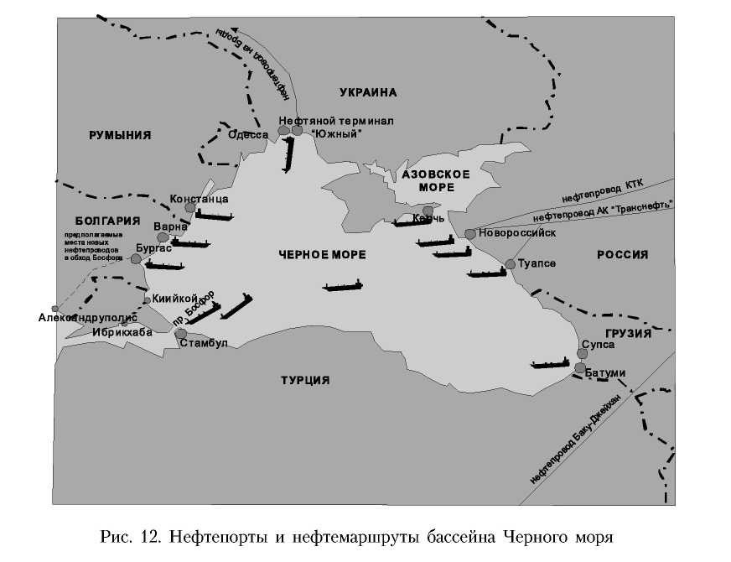
Глава 2. Риски разливов нефти на море
складывающейся на мировом нефтяном рынке - происходит нарастание объемов экспорта Каспийской нефти, компенсирующее сокращение ее добычи в регионе Северного моря, ведутся поиски более выгодных маршрутов экспорта российской нефти Волго-Уральских и Западно-Сибирских месторождений в новой постсоветской ситуации.
На Черном море уже существует несколько крупных нефтеналивных и нефтепогрузочных терминалов: в Грузии - в Супсе, Батуми; в России - в Туапсе, Новороссийске; на Украине - в Одессе (порт «Южный»); в Румынии - в Констанце; в Болгарии - в Бургасе. Ежегодно на этих терминалах перегружается свыше 60 млн тонн нефти и нефтепродуктов.
Функционирует терминал КТК в Новороссийске. Его первоначальная пропускная способность составила 28 млн тонн нефти в год, позднее ее планируется довести до 67 млн, то есть более 200 тыс. тонн в сутки. Это даст увеличение вдвое объемов всей перекачиваемой через Черное море нефти. Также в настоящее время ведется реконструкция с увеличением мощности терминала в Туапсе, идут работы по расши-
143
Предупреждение и ликвидация аварийных разливов нефти и нефтепродуктов
рению терминала «Южный» (Украина), суммарная мощность которого будет составлять 58 млн тонн, проектируется терминал Кулеви в Грузии, планируется реконструкция терминала в Батуми, расширение терминала «Шесхарис» (Новороссийск). Создается новый терминал на Таманском полуострове.
В течение ближайших 10 лет объем перекачки нефти с учетом увеличения экспорта с каспийских месторождений может увеличиться до 150-180 млн тонн.
Увеличение объемов перевалки нефти через терминалы Украины, России, Грузии, Турции, Румынии и Болгарии превратили Черное море в важный трансконтинентальный коридор. Строительство новых и реконструкция существующих терминалов Причерноморских стран приведет в ближайшее десятилетие к росту ежегодных объемов нефтеперевозок в Черноморском бассейне до 220-250 млн тонн, что создает потенциальную угрозу возникновения крупномасштабных разливов нефти в Азово-Черноморском бассейне.
2.3.4. Бассейн Каспийского моря
Это самое крупное в мире бессточное море-озеро, не имеющее связи с Мировым океаном. Уровень Каспия на 28 м ниже уровня Мирового океана. Площадь акватории превышает 360 тыс. км , а максимальная глубина - 1025 м. Длина береговой линии - 7000 км.
Каспийское море принято делить на три основные части: Северный, Средний и Южный Каспий. К территории России относятся западные районы Северного и Среднего Каспия. Протяженность береговой линии -695 км. Основная часть речного стока (до 80%) поступает из Волги. Всего же в Каспийское море впадает более 130 рек, в средний по водности год они приносят более 260 км пресной воды.
На его берегах расположены государства: Азербайджан, Иран, Казахстан, Россия и Туркменистан, в прибрежной зоне проживает более 5 млн человек.
Каспий является уникальным водоемом, в котором сохранилось промысловое стадо осетровых. Общий улов этой рыбы по всему Каспию составляет 90% мировой добычи.
До недавнего времени исследования северной акватории Каспия, объявленной заповедной зоной, практически не велись. Постановление Правительства Российской Федерации от 14 марта 1998 года отменило действовавший с 1975 года мораторий на любую разработку минерального сырья, в том числе на бурение нефтяных, газовых скважин и их эксплуатацию на всей акватории столь богатого биоресурсами и одновременно столь уязвимого для любого загрязнения мелководного Северного Каспия. Изыскания, проведенные в последние годы, дали впечатляющие результаты. Министерство природных ресурсов Российской Федерации оценивает ресур-
144
Глава 2. Риски разливов нефти на море

сную базу российско-казахстанского сектора Каспия в 8-10 млрд тонн условного топлива [114].
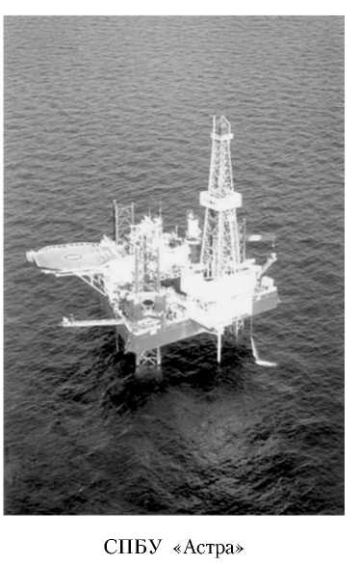
В 2003 году Россия ратифицировала соглашение между Россией и Казахстаном о разграничении дна северной части Каспийского моря в целях осуществления суверенных прав на недропользование. В соответствии с соглашением определяются общие принципы российско-казахстанского сотрудничества в области освоения углеводородных ресурсов дна Северного Каспия. По условиям протокола, освоение месторождений и структур «Хвалынское» и «Центральное» (Россия), «Курмангазы» (Казахстан) будет осуществляться совместно в равных долях.
По данным на 2000 год, суммарные запасы нефти и газа Каспийского региона оценены в 76 млрд баррелей нефтяного эквивалента или примерно 10 млрд тонн (если принять, что в среднем 1,1 тыс. м газа эквивалентна 1 тонне нефти). По оценкам западных агентств, в 2000 году здесь были добыты 66 млн тонн нефти (с конденсатом). В 2020 году ожидается рост добычи нефти почти до 200 млн тонн, то есть в три раза.
Проведенными сейсмическими работами охвачено свыше 63 000 км акватории Каспийского моря из 75 000 км российской части Каспия, детально изучено строение осадочного чехла. На данный момент открыто 5 месторождений: «Хвалынское», «им. Ю. Корчагина», «170 км», «Ракушечное» и «Сарматское». Проводятся работы по доразведке месторождений и проектированию их обустройства.
«Лукойл» первым из российских компаний приступил к изучению Каспия с 1994 года. За это время выявлено и подготовлено к бурению 10 перспективных на нефть и газ структур. Наиболее многообещающий - лицензионный участок «Северный». Первая же пробуренная здесь в марте 2000 года на структуре «Хвалынская» разведочная скважина глубиной 4200 м показала наличие семи нефтегазоносных пластов. Подобный же результат дало бурение скважин Широтная-1 (месторождение «имени Ю. Корчагина») и Широтная-2. В целом же извлекаемые запасы участка «Северный» оцениваются примерно в 450 млн тонн углеводородного сырья [97, 107].

145

Предупреждение и ликвидация аварийных разливов нефти и нефтепродуктов
Для разработки месторождений «Лукойл» приобрел самоподъемную плавучую буровую установку (СПБУ). После реконструкции, проведенной в Астрахани, она получила имя - «Астра». В мае 1999 года установка впервые вышла в Каспийское море. Она может работать на глубине моря от 5 до 50 м и бурить скважины до 5000 м. Платформа способна держаться на плаву. Буксирами ее доставляют до определенной точки и закрепляют якорями. Потом вниз опускаются три мощные опоры. С помощью шести электродвигателей они поднимают установку над водой на определенную высоту, которая зависит от силы ветра, высоты волны и т.д.
На протяжении пяти лет работы компания придерживается принципа «нулевого сброса». Нулевой сброс - это такая организация производства, при которой в окружающую среду не поступает никаких отходов. Все производственные отходы сортируются, собираются, вывозятся на берег и подвергаются переработке со вторичным использованием.
«Астра» снабжена закрытой циркуляционной системой бурового раствора, системами сбора технологических стоков и хозяйственно-бытовых сточных вод. Утилизации подлежит и дождевая вода. Выбуренная порода помещается в металлические контейнеры и вывозится на берег для переработки.
«Лукойл» планирует начать промышленную добычу нефти на шельфе Северного Каспия в 2008 году. Первая добыча начнется на Корча-гинском месторождении, где планируется пробурить около 50 скважин. Извлекаемые запасы нефти этого месторождения составляют около 21 млн тонн. Ежегодно здесь будет добываться 2-3 млн тонн нефти. На Корчагинском месторождении будут работать три платформы. В качестве буровой платформы, вероятно, будет использоваться плавучая буровая установка «Шельф-7», которая оснащается в доках «Астраханского корабела». Транспортироваться нефть будет с наливного плавучего причала, расположенного в открытом море в 50-60 км от места добычи. В этой зоне зимой не образуется лед. Отсюда нефть будет транспортироваться по различным маршрутам, в том числе в Иран, Дагестан, Калмыкию и Астраханскую область.
В конце 2005 года ОАО «ЛУКОЙЛ» открыл крупное многопластовое нефте-газоконденсатное месторождение на лицензионном участке «Северный» в северной части Каспийского моря. Из скважины получен фонтанный приток легкой безводной малосернистой нефти дебитом более 800 тонн в сутки. Такие дебиты в России известны только на единичных скважинах (средний дебит по России равен 10,5 тонн в сутки). Запасы нового месторождения по категориям «вероятные» и «возможные» оцениваются в 600 млн баррелей нефти. По возможностям добычи нефти новое месторождение превосходит открытые ранее месторождения на Каспии. По предварительным расчетам максимальный уровень добычи нефти на новом месторождении превысит 5 млн тонн, накопленная добыча составит около
146
Глава 2. Риски разливов нефти на море

80 млн тонн (при коэффициенте извлечения 0,5). Новое месторождение и месторождение имени Ю. Корчагина закладывают основу для будущей крупной морской инфраструктуры нефтедобычи с надежной сырьевой базой и годовыми уровнями добычи порядка 8 млн тонн. Это месторождение является самым крупным нефтяным месторождением, которое было открыто в России за последние 10 лет, позволяющим существенно повысить рентабельность дорогостоящих работ в Каспийском море. Месторождение названо в честь Владимира Филановского, известного нефтяника, внесшего большой вклад в развитие нефтяной отрасли страны.
Казахстан планирует начать коммерческую добычу нефти на шельфе Каспия в 2006 году.
К 2007 году добыча нефти на Туркменском шельфе Каспия достигнет 5 млн тонн. По оценкам экспертов, запасы месторождений «Джейтун» и «Джигалыбек» составляют порядка 82,2 млн тонн нефти.
Иран в ближайшее время также намерен приступить к освоению шельфа Каспийского моря.
Карта месторождений нефти российского сектора Каспийского моря приведена на рис. 13.
Добыча нефти в азербайджанском секторе Каспия началась с 1924 года, что заложило основу морской нефтедобычи в мире. С 1934 года для развертывания поисково-разведочных работ в Каспийском море началось строительство железных оснований на месторождении «Пираллахи» («Артем»). В 1937 году вступила в разработку морская часть этого месторождения. В результате проведенных поисково-разведочных работ в Азербайджанском секторе Каспия было выявлено 28 нефтяных и газовых месторождений. В настоящее время 18 из них находятся в разработке.
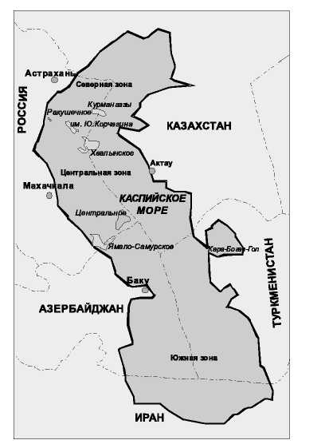
Каспийская нефть в объемах первой фазы ее освоения составит: 2005год- 70 млн тонн, 2010 год -100 млн тонн, 2015 год - 120 млн тонн.
Главы национальной танкерной компании Ирана и норвежской компании, занимающейся строительством
судов, выступили с предложением р_{И}с. 13. Месторождения
строительства плавучего трубопрово- Каспийского моря

147

Предупреждение и ликвидация аварийных разливов нефти и нефтепродуктов
да на дагестанском участке Каспийского моря. Суть проекта состоит в организации промышленной транспортировки российской нефти крупнотоннажными судами из порта Махачкала в порт Нека (Иран).
Ежегодно в районе Каспийского моря перевозится 18 миллионов тонн нефти. Имеющиеся суда водоизмещением 6 тысяч тонн, осуществляющие транспортировку нефти, не справляются с обеспечением планируемых объемов поставок. Поэтому эксперты предлагают использовать применяемую в северных странах систему «морской» (или «офшорной») загрузки и разгрузки нефти.
С этой целью планируется построить в море на расстоянии 11 километров от берега специальные загрузочные устройства, которые удовлетворяют требованиям глубоководности для крупных судов. Эти устройства будут соединены с нефтяными резервуарами в прибрежной зоне. Планируется также построить шесть крупнотоннажных барж водоизмещением 63 тысячи тонн и буксиры. В качестве места установки морской системы загрузки выбран Махачкалинский порт, который является наиболее подходящим центром для организации экспорта нефти.
По известным им соображениям специалисты утверждают, что при реализации этого проекта уменьшается риск разливов нефти.
У Каспия есть ряд особенностей, которые затрудняют разработку там углеводородных месторождений и деятельность по сохранению экологического равновесия в данном регионе. Во-первых, значительная разница глубин. Северный Каспий - это мелководье, где в российском секторе глубина колеблется от 5 до 50 м. На азербайджанской территории она составляет уже 50-60 м, а самый глубоководный сектор - иранский.
Другая проблема связана с повышением уровня Каспия, которое приводит к подтоплению прибрежных территорий и касается всех пяти прикаспийских государств. В российском секторе, например, в зону подтопления могут войти площади до 412 тыс. га, причем в нее полностью попадет Каспийское нефтегазовое месторождение, а в район высокого уровня грунтовых вод - нефтяное месторождение Уланхол.
Риск загрязнения нефтью налагается на катастрофически меняющиеся параметры моря. С 1883 по 1977 год Каспий мелел и опустился на 3,8 метра. Но с 1978 года море двинулось вспять. Подъем уровня шел со скоростью до 30 см в год, и к 1995 году море отвоевало утраченные позиции. Ущерб от интенсивного наступления моря на берега оценивается в 40 миллиардов долларов. Это и разрушение городов, поселков, подтопление предприятий, сельхозугодий, дорог, линий электропередачи, нефтепроводов, защита новых нефтяных месторождений на берегах и т.д.
Своенравный характер Каспийского моря требует тщательного и осторожного подхода в использовании его ресурсов и прибрежной зоны. Однако очень часто эти принципы забываются или игнорируются. В период длительного снижения моря на осушенной части берега были пост-
148
Глава 2. Риски разливов нефти на море
роены города и промышленные объекты, освоены новые земли, которые в настоящее время затапливаются или находятся под угрозой затопления. В бассейне Каспийского моря размещено свыше 200 крупных предприятий и 100 больших городов. С подтоплением неразрывно связана проблема перемещения береговой черты, которая передвинулась уже на 20~30 км. В результате повышения интенсивности штормовых нагонов происходит размыв защитных дамб и затопление морскими водами прибрежных нефтепромыслов.
Другая проблема Каспия - высокая геодинамическая активность, из-за которой велика вероятность различных техногенных катастроф, просадок, подвижек земной поверхности, локальных землетрясений. Первый признак этих негативных явлений - падение пластового давления, которое, в частности, довольно активно происходит на Тенгизе.
Непростая ситуация складывается в Астраханской области. В этом российском регионе не только имеется высокая геодинамическая активность, но еще и было проведено 15 ядерных подземных испытаний, и это также оказывает соответствующее влияние на геологическую обстановку. В 2000 году здесь произошло мощное землетрясение, эпицентр которого располагался в море. Многие эксперты нашли прямую взаимосвязь между нефтедобычей и геодинамикой и склонны связывать это событие с работами по реализации нефтегазовых проектов.
Очень тяжелое положение на Каспии складывается с рыбными запасами. Еще в середине 80-х годов прошлого века советскими и иранскими рыбаками добывалось свыше 30 000 тонн осетрины. К 1995 году официальный лов сократился до 3100 тонн. Наряду с объемом лова сократился и средний размер рыбы. За последние 20 лет уровень содержания кислорода в море на глубине 100-200 м снизился на 40%. В организмах отловленных экологами осетров был обнаружен огромный уровень гидрокарбонатов, парафина и некоторых тяжелых металлов. Официальная добыча России, Азербайджана, Казахстана и Туркмении в 2000 году составила всего 650 тонн при разрешенной квоте 890 тонн. На 2001 год квоты для четырех стран Каспия (кроме Ирана, который сам устанавливает свои квоты) на добычу осетровых установлены в объеме 490 тонн. По иранским статистическим данным, если в 1990-м году на Каспии было добыто 3000 тонн черной икры, то в 2002 году удалось набрать лишь 145 тонн [84].
Хрупкость экосистемы Северного Каспия с дельтами Волги, Урала и Эмбы заключается в его мелководности. Средняя глубина - 3,3 метра. Естественно, при бурении скважин повреждается морское дно - основа жизни всех обитателей Каспия. В зимнее время толщина льда на мелководьях достигает 12 метров, во многих местах касаясь дна. Под действием ветра лед может двигаться, вызывая наслоение льдин и образование торосов, превращаясь в неподвижные нагромождения льда (стамухи)
149
Предупреждение и ликвидация аварийных разливов нефти и нефтепродуктов
шириной до полукилометра. Если нефть будет найдена в достаточных количествах, число скважин станет измеряться десятками, и тогда мелководье Северного Каспия может превратиться в огромную нефтяную лужу. Ну а если случится выброс нефти - недалеко и до экологической катастрофы.
Современная экологическая ситуация Каспийского региона определяется расширением масштабов добычи углеводородных ресурсов всеми прикаспийскими государствами. В этой связи с каждым годом все острее становится проблема нефтяного загрязнения и экологической безопасности Каспия. Низкий уровень техники разработки месторождений, довольно частые аварии на нефтяных скважинах и при разведочном бурении, отсутствие эффективных решений и средств локализации разливов нефти ведут к поступлению в море значительных, трудно поддающихся точному учету, объемов нефти. Ситуация зачастую усугубляется несоблюдением нефтедобывающими компаниями экологических требований и нормативов [64, 65, 66, 84].
Неудовлетворительное техническое состояние затопленных нефтяных скважин месторождений «Юго-Западный Тажигали» и «Прибрежное» казахстанского сектора Каспия явилось причиной нефтяных разливов на море в 2001 году и в мае 2003 года. Четыре раза фиксировались разливы нефти при испытаниях скважин «Западный Кашаган-1», «Восточный Кашаган-3» и «Каламкас-1». Аварийные разливы нефти имели место и в морском порту Актау.
В 2001-2002 годах произошли разливы при транспортировке нефти танкерами «Ислам Сафарли» и «Виктор Кибенок», при загрузке танкера «Гафур Мамедов».
22 октября 2002 года вблизи города Баку потерпел крушение и затонул паром «Меркурий-2» с 18 цистернами нефти на борту. Погибло 45 человек, а площадь разлитой нефти составила 15 квадратных километров [109].
Огромные «нефтяные пятна» площадью до 800 квадратных километров можно нередко наблюдать и в акватории южного и среднего Каспия.
Последние исследования показывают, что на экологию Каспия влияют факторы не только техногенного, но и природного происхождения. Так, в апреле-мае 2001 года произошло подводное землетрясение, которое сопровождалось выбросом из недр химических веществ и резким повышением температуры воды, что привело к массовой гибели рыбы. Потенциальную опасность крупномасштабного нефтяного загрязнения Каспия представляет планируемое строительство нефте-газотрубопроводов по дну моря.
Перевозка сырой нефти на нефтеналивных баржах из Актау в Баку и в другие места представляет собой высокий риск, поскольку танкеры устарели, не имеют современного навигационного оснащения и не отвечают международным стандартам.
150
Глава 2. Риски разливов нефти на море
В настоящее время наибольший риск связан с заброшенными, затопленными нефтяными скважинами в Казахстане и Азербайджане. Только в азербайджанском секторе Каспия было выявлено более 110 таких скважин, оказавшихся в зоне затопления. Нагоны воды на казахстанском побережье проникают вглубь суши на 50 км, заливая старые недействующие скважины. По мере подьема уровня моря опасность затопления скважин возрастает многократно. В районе этих месторождений не принято никаких мер для того, чтобы предотвратить значительную утечку нефти. Владельцы скважин вышли из дела, а разлив нефти может продолжаться многие месяцы ввиду отсутствия ответственной стороны за очистку нефтяного разлива. Никто не занимается мониторингом их состояния. Уже отмечается постоянная утечка нефти с месторождения и часть ее попадает под оффшорный лед в зимние месяцы.
Сравнение относительных рисков по Каспию на основе суммарной вероятности и воздействия нефтяного разлива с учетом уровня готовности виновника к аварии приведены в таблице 25 [95].
Подсчитано, что стоимость разливов нефти может составлять от 20 до 45 млн долл. США при разливе 1 430 тонн нефти и от 450 до 900 млн долл. США при разливе 28 600 тонн нефти. Примерная стоимость экономических потерь разливов нефти приведена в таблице 26 [94].
Каспий - закрытый водоем, и здесь риск экологической катастрофы особенно велик. Разделив Каспий на национальные секторы, прикаспийские государства теряют возможность совместного контроля за экологической ситуацией, как и возможность совместно разрабатывать и контролировать соблюдение норм защиты природной среды. Пока каждый из «владельцев» секторов Каспийского моря станет по своему собственному усмотрению принимать те или иные нормы, соблюдать или не соблюдать их, риск экологических бедствий утроится.
К тому же можно констатировать, что в этом регионе пока еще не сформированы силы и средства для борьбы с аварийными разливами нефти. Из прикаспийских стран только Россия, Казахстан и Туркменистан имеют национальный план по предупреждению и ликвидации последствий разливов нефти.
При крупномасштабном разливе нефти (трансграничное воздействие на прибрежную зону) ликвидация последствий аварии состоит в совместной разработке мероприятий. При этом приоритетными задачами являются:
- охрана здоровья и безопасности всех работников и населения;
- локализация нефтяного разлива для ограничения дальнейшего его
растекания и организация работ по сбору нефти;
- выбор оптимальных методов реагирования на разливы на суше и
на море, обеспечивающих наибольшую степень защиты;
151

Относительные риски разливов нефти на Каспии
Таблица 25

Деятельность по степени приоритетности | Наихудший случай разлива нефти (тонн) | Общая сумма баллов | Рейтинг относительной вероятности происшествия |  | Общий рейтинг воздействия разлива |  |  |  | Выводы
 |  |  |  |  | Рейтинг степени воздействия разлива |  | Рейтинг экологического риска |  | Выводы
Деятельность по степени приоритетности | Наихудший случай разлива нефти (тонн) | Общая сумма баллов | Рейтинг | Вероятность | Рейтинг | Степень тяжести разлива | Рейтинг | Воздействие на чувствительные зоны | Выводы
1. Утечка нефти из затопленных скважин в Тен-гизском районе | 20 000-30 000 | 33 000 | 12 500 | Очень высокая | 12 500 | Очень высокая | 8000 | Очень высокое | Очень высокая вероятность ность разлива нефти и широкомасштабного ущерба окружающей среде
2. Танкеры: нефтеналивные баржи в Актау | 7000 | 10 448 | 5120 | Высокая | 1728 | Средняя | 3600 | Высокое | Существует высокая вероятность разлива и широкомасштабного ущерба
3. Бурение и добыча нефти Лукойл в Северном участке | 10 000 | 10 090 | 1440 | Средняя | 2400 | Средняя | 6250 | Высокое | Средняя вероятность, что произойдет крупный разлив, однако масштаб ущерба для чувствительных зон может быть высоким
4. Нефтяное месторождение Азери Гунашли | 10 000 | 7816 | 1536 | Средняя | 1080 | Средняя | 5200 | Высокое | Средняя вероятность, что произойдет крупный разлив, масштаб ущерба для чувствительных зон может быть высоким
5. Кашаган | 10 000 | 6304 | 64 | Низкая | 40 | Очень  низкая | 6200 | Высокое | Маловероятно, что произойдет крупный разлив, но если разлив произойдет, это окажет очень большое воздействие
13
I
К
к
13
к
К
со о со
3
3
§
13
о
Си

Глава 2. Риски разливов нефти на море
Таблица 26
Стоимость экономических потерь разливов нефти

Размеры разлива (баррель, тонн) | Всего (млн  долл.) | Доказанные экономические потери для рыбного хозяйства и туризма (млн долл.) | Стоимость очистки (млн долл.) | Стоимость исков ущерба третьим сторонам, включая стоимость потери икры, ущерба и восстановления природных ресурсов (млн долл.)
1000 (143 тонны) | 1,0-2,0 | 0,0-5,0 |  | 5,0
5,000 (715 тонн) | 5,0-10,0 | 1,25-2,5 | 2,5-5,0 | 1,25-2,5
10,000 (1430 тонн) | 20,0-45,0 | 5,0-10,0 | 5,0-10,0 | 12,5-25,0
20,000 (2860 тонн) | 45,0-90,0 | 10,0-20,0 | 10,0-20,0 | 25,0-50,0
70,000 (10,000 тонн) | 150,0-325,0 | 35,0-70,0 | 35,0-70,0 | 80,00-175,0
100,000 (14,300 тонн) | 225,0-450,0 | 50,0-100,0 | 50,0-100,0 | 125,0-250,0
200,000 (28,600 тонн) | 450,0-900,0 | 100,0-200,0 | 100,0-200,0 | 250,0-500,0
- защита экологически чувствительных участков;
- утилизация отходов, собранных в результате ликвидации послед
ствий нефтяного разлива.
Эти проблемы можно решить только консолидированными, совместными усилиями всех пяти прикаспийских государств.
2.3.5. Бассейны северных морей
К Северу России относят Кольский полуостров, север европейской части страны с островами Новая Земля, Земля Франца-Иосифа, Колгуев, Вайгач, Соловецкими, северную часть Восточно-европейской равнины и северо-восток Европы. На этой территории расположены Мурманская, Архангельская, Вологодская области и Республика Карелия.
Север России омывают Баренцево, Белое, Печорское и Карское моря Северного Ледовитого океана. На западе русский Север граничит с Норвегией и Финляндией.
Часть русского Севера входит в состав арктических районов.
Вообще к арктическим районам Севера России относятся:
- все земли и острова Северного Ледовитого океана и его морей;
153
Предупреждение и ликвидация аварийных разливов нефти и нефтепродуктов
- Мурманская область: Печенгский район (прибрежные территории
Баренцева моря с населенными пунктами, расположенными на ост
ровах Средний и Рыбачий, а также населенный пункт Лиинахама-
рии и поселок городского типа Печенга), Кольский район (терри
тории Туманенской поселковой администрации и Ура-Губской сель
ской администрации), Ловозерский район (территории Сосновской
сельской администрации), территория Североморской городской ад
министрации, а также закрытые административно-территориальные
единицы: Заозерск, Скалистый, Снежногорск, Островной и город
Полярный с приписанными к нему населенными пунктами;
- Ненецкий автономный округ - вся территория;
- Республика Коми - город Воркута с подчиненной ему территорией;
- Ямало-Ненецкий автономный округ: Приуральский, Тазовский и
Ямальский районы, а также территории Салехардской и Лабыт-
нангской городских администраций;
- Таймыр (Долгано-Ненецкий автономный округ) - вся территория;
- Красноярский край - территория, подведомственная Норильской
городской администрации;
- Республика Саха (Якутия): Аллайховский, Анабарский, Булунский,
Нижнеколымский, Оленекский и Усть-Янский улусы;
- Чукотский автономный округ - вся территория;
- Корякский автономный округ - Олюторский район.
Помимо России и другие государства имеют арктические зоны. Эти государства 19 сентября 1996 года в городе Оттаве (Канада) учредили Арктический Совет, который является преемником Стратегии охраны окружающей среды Арктики (AEPS). Эта организация представляет собой межправительственный форум высокого уровня, обеспечивающий механизм решения общих проблем и задач, стоящих перед правительствами и народами стран Арктики.
Членами Совета являются Канада, Дания, Финляндия, Исландия, Норвегия, Российская Федерация, Швеция и Соединенные Штаты Америки.
Рабочая группа - министры Канады, Дании, Исландии, Финляндии, России, Швеции, Норвегии и Соединенных Штатов Америки - в июне 1997 года в городе Алта (Норвегия) приняли специальное «Руководство по проведению морских работ по нефти и газу в Арктике», разработанное в рамках Стратегии охраны окружающей среды Арктики. В этом Руководстве подчеркивается, что морские нефтегазовые работы в Арктике следует планировать и проводить таким образом, чтобы не допустить неблагоприятного воздействия на климатические условия, качество воздуха и воды, на средства к существованию, общество, культуру и традиционный образ жизни северных и коренных народов.
Баренцево море расположено на северном побережье России, между островами Шпицберген, Земля Франца-Иосифа и Новая Земля. Площадь моря составляет 1405 тыс. км , глубина от 300 до 400 м, макси-
154
Глава 2. Риски разливов нефти на море
мальная - 600 м. Баренцево море находится под сильным влиянием теплых вод Атлантического океана, поэтому в юго-западной части оно не замерзает. Баренцево море имеет большое транспортное значение. Кроме того, здесь ведется промышленный лов трески, сельди, камбалы. Баренцево море граничит на западе с Норвежским морем, а на востоке - с Карским. На севере Баренцево море граничит с Арктическим бассейном Северного Ледовитого океана, на юге соединяется с Белым морем проливом Горло.
Сегодня Баренцево море - пока самое чистое из европейских морей. Однако его будущее под угрозой из-за чрезмерного вылова рыбы, загрязнения индустриальными отходами и разливов нефти во время разведки и добычи углеводородов на морском шельфе, а также транспортировки нефти морем и по трубопроводам, объем которой к 2020 году возрастет, как ожидается, в шесть раз. Уже известно, что в российском секторе Баренцева моря находятся громадные запасы углеводородов. Только нефти через 15 лет там планируется добывать около 40 млн тонн в год. 25% неразведанной нефти в мире находится в Арктике, а Баренцево море содержит одну треть реальных запасов.
Баренцево море особенно уязвимо к загрязнению из-за суровых климатических условий, слабо связанным и уязвимым пищевым цепям, низкой скорости био- и фоторазложения нефтепродуктов. Многие части Баренцева моря - это низколежащие, покрытые льдом острова, которые поглощают попавшие в море загрязняющие вещества на очень продолжительное время. Крупные разливы нефти способны подорвать экологическую жизнестойкость целого региона на многие года.
Печорское море - это название восточной части Баренцевого моря, расположенного между островами Колгуев и Вайгач. Шельф Печорского моря большинством исследователей относят к числу наиболее перспективных в отношении нефтеносности среди северных акваторий России. На острове Колгуев уже 17 лет ведется добыча нефти в небольших объемах. В настоящее время в этом регионе разведаны пять месторождений. Крупнейшее месторождение из них - Приразломное нефтяное месторождение.
Карское море расположено между островами Новая Земля, Земля Франца-Иосифа и архипелагом Северная Земля. Море сравнительно неглубокое: преобладающая глубина 30-100, максимальная - 600 м. Площадь водной акватории составляет 880 тыс. км . Карское море - одно из самых холодных морей России. Температура воды выше 0 °С (до 6 °С) поднимается только вблизи устьев впадающих рек, поэтому большую часть года море покрыто льдом. Для Карского моря характерно наличие множества островов. Наиболее крупные морские заливы - Обская губа и Енисейский залив. Реки Обь и Енисей, впадающие в море, в среднемно-голетнем разрезе приносят 988 км пресных вод. Море богато рыбой: здесь обитают такие ценные виды, как омуль, муксун, нельма.
155
Предупреждение и ликвидация аварийных разливов нефти и нефтепродуктов
Перспективы долгосрочного экономического развития России определяются сосредоточением в Арктической зоне огромных стратегических запасов природного сырья. Хозяйственное освоение данного региона, формирование индустриальных зон и постепенное продвижение добывающей промышленности на Север (к побережью, на острова и шельф арктических морей) являются процессом объективным, рассчитанным на десятилетия.
На западно-арктическом шельфе уже открыто несколько крупных по размеру нефтяных запасов месторождения - Приразломное, Медынское море, Варандей-море, Южно-Долгинское, расположенные в юго-восточной части шельфа Печорского моря.
Арктического побережья России - это северо-восток Тимано-Печорской провинции, полуостров Ямал, бассейны Обской Губы и реки Енисей. Прибрежные месторождения Обской Губы - Сандибинское, Ново-портовское, Лензитское, Салекаптское и месторождения Болыпехетской провинции - Сузунское, Ванкорское, Горчинское, Тайкинское. Все эти месторождения характеризуются высоким качеством нефти с малым содержанием серы и большим содержанием легких фракций.
Как уже отмечалось, основной объем запасов нефти и газа в России сосредоточен в недрах шельфа арктических морей, характеризующихся суровыми климатическими условиями и экстремальной ледовой обстановкой. Кроме того, на побережьях арктических морей практически отсутствует береговая инфраструктура, практически нет транспортной системы. Себестоимость добычи нефти на месторождениях шельфа значительно превышает затраты на разработку шельфов теплых стран. В частности, если для шельфа Каспийского моря, находящегося под юрисдикцией Казахстана, данный показатель составляет 44 доллара на тонну, то для шельфа Восточно-Арктического моря он может достигать 170 долларов. Отсюда нетрудно сделать вывод, что компании, которые будут осваивать эти месторождения, будут экономить на всем, включая приро-дохранные мероприятия.
В мировой практике нет достаточных наработок по обустройству месторождений арктического шельфа. Добыча будет вестись в районах, которые характеризуются низкими температурами, ураганными ветрами, быстрым оледенением. Кроме того, на некоторых участках шельфа, где планируется вести добычу нефти и газа, свыше 200 дней в году дрейфует полутораметровый лед. Все это тормозит процесс промышленного освоения шельфовых месторождений, делает его более рискованным.
Добыча углеводородов в зоне арктических морей требует создания комплекса сложных, уникальных инженерных сооружений, включающих средства добычи, транспортировки и переработки углеводородного сырья, а также технических и обслуживающих судов, способных к длительной высоконадежной работе в условиях полярного морского
156
Глава 2. Риски разливов нефти на море
климата. К этим средствам относятся морские ледостойкие стационарные платформы, масса каждой из которых составляет от 90 до 300 тыс. тонн. Сложность конструкции этих платформ определяется тяжелыми ледовыми условиями, многократно превышающими нагрузки на средства морской добычи, работающие на континентальных шельфах незамерзающих морей.
В течение 20-25 лет эксплуатации буровые платформы на шельфе Арктики будут испытывать статические и динамические воздействия от ветроволновых нагрузок и ледовых полей. Давление наступающих паковых льдов толщиной до 4 метров может вызывать огромные сжимающие нагрузки на сварные конструкции платформ. Продолжительные низкие температуры в арктических районах способствуют возникновению усталости свойств конструкционных материалов и их сварных соединений. Контактное воздействие льда на корпус конструкции приводит к интенсивному абразивному износу последнего (до 10 мм в год) [80].
Предусмотрено строительство не менее 4 морских ледостойких стационарных платформ и одной разведочной установки силами производственного объединения «Северное машиностроительное предприятие» и государственного машиностроительного предприятия «Звездочка».
Большие надежды в добыче углеводородов на шельфе арктических морей связывается с месторождением «Приразломное», которое было открыто в 1989 году и расположено в юго-восточной части Баренцева моря - на шельфе Печорского моря в 60 км от берега. Глубина моря в районе месторождения - 19-20 м. В этом районе весьма жесткие ледовые условия: минимальная температура воздуха - минус 46 "С, зимний период длится 9 месяцев, толщина льда составляет до 1,7 м и торосов - до 3,5 м, характерны явления ледяного шторма (битый лед) и дрейфа мощных ледовых полей. Его извлекаемые запасы по категории С1 и С2 составляют 83,2 млн тонн нефти. Проект предусматривает строительство морской ледостойкой платформы. Добываемую нефть челночными танкерами ледового класса предполагается доставлять до пункта раздачи продукции - плавучего нефтяного хранилища, расположенного в заливе Печенга Баренцева моря. Оттуда нефть будет вывозиться большегрузными танкерами для продажи на экспорт, предполагаемый срок реализации проекта - 25 лет. За это время планируется добыть 74,6 млн тонн нефти.
Тяжелые ледовые условия «Приразломного» потребовали разработки особой морской ледостойкой стационарной платформы (МЛСП), сочетающей в себе специфику морского судна ледового класса и ледостойко-го морского гидротехнического сооружения. Эта стальная гравитационная платформа имеет габариты 126x136x110 м, массу около 110 тыс. тонн и состоит из опорного основания (кессона) и верхнего строения, включающего жилой модуль, комплексы для бурения, добычи, хранения не-
157
Предупреждение и ликвидация аварийных разливов нефти и нефтепродуктов
фти и выработки электроэнергии. Ввод МЛСП «Приразломная» в эксплуатацию был намечен на конец 2004 года.
В настоящее время начата промышленная добыча нефти на месторождениях, расположенных относительно близко от побережья Печорского моря (Варандейское и Торавейское), и встала проблема обеспечения вывоза нефти, решить которую необходимо было в кратчайшие сроки. Единственное и очевидное решение - вывоз нефти морским транспортом.
Возникла идея строительства в Кольском заливе крупного экспортного комплекса, способного принимать супертанкеры дедвейтом 300 тыс. тонн. По оценкам, мощность нового северного экспортного направления, по которому может доставляться сырье из Тимано-Печоры и Западной Сибири, составит 50-60 млн тонн в год, стоимость работ -1,5 млрд долларов. Это направление поможет полностью решить проблему экспортных мощностей и обеспечить поставку российской нефти кратчайшим морским путем на рынки Северной Европы и США. Такой комплекс будет способствовать ускоренному обустройству новых нефтяных месторождений в Тимано-Печорском регионе и на шельфе Баренцева моря.
Рассматривались также два варианта маршрута экспортного нефтепровода на Мурманск. Первый пролегает от западносибирских месторождений в район Ухты и далее идет на юго-восток вдоль имеющегося нефтепровода Ухта-Ярославль до НПС Нюксеница, откуда поворачивает на северо-запад и, огибая Белое море с юга, выходит к Мурманску. Протяженность маршрута - 3600 км.
По второму варианту трубопровод (длиной 2500 км) прокладывается из Западной Сибири через Усинск, пересекает Белое море в его узкой северо-восточной части (подразумевается прокладка трубопровода по морскому дну) и, проходя вдоль всего Кольского полуострова, завершается в Мурманске (рис. 14).
В обоих вариантах предусматривается увеличение мощности трубопровода по мере его приближения к Мурманску. На участке от западносибирских месторождений до Ухты или Усинска предполагалось проложить трубы диаметром 1020 мм, что обеспечит мощность прокачки до 60 млн тонн в год. Далее нефтепровод начнет принимать нефть Тимано-Печоры, и его мощность увеличится до 80 млн тонн при диаметре труб 1220 мм [101].
В Мурманском порту намечалось построить нефтяной терминал мощностью от 80 до 120 млн тонн. Глубины незамерзающего Кольского залива позволяют осуществлять здесь круглогодичную перевалку нефти на океанские супертанкеры дедвейтом 300 тыс. тонн, что благодаря относительно низкой цене фрахта делает российскую нефть конкурентоспособной на рынках Северной и Южной Америки.
158
Глава 2. Риски разливов нефти на море

Рис. 14. Варианты прокладки нефтепроводов для транспортировки северной нефти
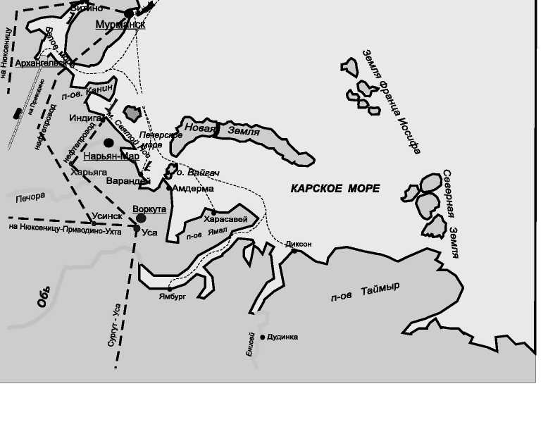
БАРЕНЦЕВО МОРЕ
о.К^ргуев
По предварительным расчетам, строительство трубопровода и терминала должно было окупиться в течение 8 лет.
Идея построить нефтепровод от месторождений Западной Сибири до Мурманска принадлежала нефтяной компании «Лукойл». В 2002 году «Лукойл», «Юкос» «Сибнефть» и ТНК подписали «Меморандум о взаимопонимании по вопросу создания нефтепроводной системы для транспортировки нефти через морской нефтеналивной терминал в районе Мурманска». Позже это проект поддержала компания «Сургутнефтегаз».
Мурманский морской торговый порт - самый северный из незамерзающих портов России, он находится на Кольском полуострове на побережье Баренцева моря и является крупнейшим в мире портом, расположенным за Северным полярным кругом. Лишь в очень суровые зимы Кольский залив в районе порта покрывается льдом. В этих случаях проводка судов осуществляется ледоколами и портовыми буксирами. Большие глубины на подходных фарватерах, протяженность которых составляет 22 мили, обеспечивают доступность порта для любых судов.
Альтернативой проекту нефтепровода на Мурманск стал проект строительства незамерзающего морского порта с нефтяным терминалом в

159

Предупреждение и ликвидация аварийных разливов нефти и нефтепродуктов
районе Индиги (НАО) на мысе Святой Нос, пропускной способностью 30 млн тонн нефти в год. Море там не замерзает, а глубина достигает 25~30 метров уже в 3 км от берега, что позволяет принимать танкеры грузоподъемностью более 100 тыс. тонн. Этот проект был предложен АК «Транснефть». Проект «Индига» позволяет подключить к трубе все основные нефтегазовые месторождения НАО - Варандейскую, Хыльчуюс-кую, Шапкинскую группы, а так же вал Гамбурцева. Исходя из мощности 50 млн тонн в год, стоимость нефтепровода Сургут-Уса - Индига, по предварительным расчетам, составит 5,6 млрд долларов, Сургут - Уса -Харьяга - Индига - 6,2 млрд. В то же время проект строительства нефтепровода с конечной точкой в Мурманске по дну Белого моря оценивается в 19 млрд, в обход Белого моря -11,8 млрд.
Экспорт нефти по северному маршруту в обход датских проливов через терминал на побережье Баренцева моря обеспечит независимость России от возможных санкций Евросоюза в Балтийском море [116].
Все большее значение в транспортировке нефтепродуктов занимает Архангельская область. Раньше нефтепродукты в Архангельскую область поставлялись только для нужд области, сейчас ситуация стала меняться. Через Архангельскую область крупные нефтяные компании планируют осуществлять транзит нефти и нефтепродуктов. Только по утвержденным проектам через Онежскую губу планируется переваливать 800 тыс. тонн мазута в год, а через Архангельскую нефтебазу ОАО «Роснефть» - 4,3 млн тонн нефти и нефтепродуктов. С учетом намерений ООО «ARM-Нефтесервис» и ЗАО «Татнефть-Архангельск», планирующих через порт Северодвинск осуществлять транспорт нефти до 8 млн тонн в год, через Архангельскую область будет транспортироваться более 13 млн тонн нефти и нефтепродуктов. Такое большой грузооборот приводит к дополнительной экологической опасности для области.
В 2006 году ОАО «НК «Роснефть» планирует перевалить через порт Архангельск 7 млн тонн нефти. По итогам 2004 года эта цифра составила 3,6 млн тонн. Перевалка нефти, добытой в Тимано-Печорской нефтегазоносной провинции, осуществляется через порт Архангельск и терминал в поселке Талаги. В поселке Приводино Котласского района построен крупный железнодорожный нефтеналивной терминал, с которого нефть в железнодорожных цистернах доставляется в Архангельск.
Среди целого множества экологических проблем, возникающих при подготовке и освоении нефтегазоносных районов северного шельфа, несомненно, одной из самых острых выступает проблема разливов нефтепродуктов. При разработке Приразломного месторождения вероятность от 1 до 6 аварийных разливов нефтепродуктов в год составляет от 60 до 99,8% с возможным объемом разлива до 10 000 м . Площадь растекания нефти может составить 300-350 км
160
Глава 2. Риски разливов нефти на море
При освоении нефтегазоносных районов на шельфе остро возникает необходимость прогноза распространения разлитых нефтепродуктов и развития адекватных средств и методов ликвидации последствий загрязнения морской акватории и береговой линии в арктических природных условиях.
Учеными был выполнен расчет эволюции и дрейфа нефтяного пятна для юго-восточной части Баренцева моря в безледный период по реальным гидрометеорологическим данным за 6 лет (май 1988 - май 1994 годов). Расчет вероятности загрязнения был проведен для крупного разлива 10000 м нефти, который может быть связан с разрушением нефтепровода или катастрофой танкера. Гипотетический разлив генерировался ежесуточно в течение всего периода расчета в точке Приразломного месторождения и прослеживался до полного распада пятна. Траектории перемещения центра пятна каждый час наносились на карту. По траектор-ным полям рассчитывались вероятности выноса пятна нефти в различные районы моря. Было выяснено, что такой разлив на Приразломном месторождении может привести к загрязнению любого района юго-восточной части Баренцева моря. Максимальная площадь пятна составит 300-350 км . Вероятность выброса нефти на ближайшие к месту гипотетического разлива участки побережья - острова Гуляевские Кошки, Вай-гач, Долгий, составляет 5-7%. Минимальный промежуток времени от момента разлива до момента выброса на берег составит около 1 суток.
Ликвидация последствий аварийных разливов нефти проводится механическими, физико-химическими и биологическими методами. Считается предпочтительным применение в первую очередь механических и физических средств, использование которых кажется наиболее доступным, а результат сразу виден. Однако традиционные методы не обеспечивают полной очистки особенно в удаленных районах Арктики, в которых их применение затруднительно. В этих условиях актуальной становится разработка альтернативных экологически безопасных технологий ликвидации последствий нефтяных разливов. В основу этих технологий положен принцип биостимуляции процессов естественного самоочищения путем использования биосорбентов и биогенных добавок. В ходе таких экспериментов было установлено, что биосорбенты за счет развития колоний на поверхности материала-носителя способны поддерживать высокую микробиологическую активность при низкой температуре и даже подо льдом.
Задача очистки усложняется, если нефтяное пятно достигает береговой линии. В данной ситуации меры борьбы будут очень дорогостоящими, трудоемкими и могут оказать серьезное влияние на окружающую среду [35].
В начале июля 2003 году самоподъемная буровая установка «Мурманская» начала бурить в Печорском море на месторождении «Медынь
161
Предупреждение и ликвидация аварийных разливов нефти и нефтепродуктов
море - 1» скважину глубиной 4200 метров. Здесь предполагается открыть еще одно месторождение углеводородного сырья. Оно станет шестнадцатым на счету из открытых Федеральным Унитарным государственным предприятием «Арктикморнефтегазразведка» (АМНГР) на шельфе Баренцева, Печорского и Карского морей.
Территория проекта «Северные территории» охватывает четыре месторождения в центральной части Ненецкого автономного округа - Южно-Хыльчуюское, Хыльчуюское, Инзырейское, Ярейюское, а также участок недр в северной части Колвинского мегавала и Хорейверской впадины. В проекте участвуют ОАО «Архангельскгеолдобыча» (50%), CONOCO (40%) и ОАО «Лукойл» (10%).
Наиболее крупным и хорошо изученным является Южно-Хыльчуюс-кое месторождение, которое, в соответствии с планами компаний-участников проекта, станет первым этапом развития «Северных территорий». Балансовые запасы нефти Южно-Хыльчуюского месторождения -197,1 млн тонн по категориям С1+С2.
Балансовые запасы Хыльчуюского - 66,2 млн тонн, Ярейюского -120 млн тонн. Инзырейское месторождение слабо изучено, и его запасы не определены.
2.3.6. Бассейн Охотского моря
Особенность природы Охотского моря определяется географическим положением, его происхождением и рельефом. Оно относится к типу океанских морей. Расположено на периферии Евразийской и Тихоокеанской литосферных плит, движущихся навстречу друг другу. Часто происходили и происходят вертикальные перемещения блоков (участков) земной коры, поэтому рельеф дня Охотского моря разнообразен. 41,2% его площади занимает материковая отмель (шельф). Материковый склон пологий, и на его долю приходится 22% площади.
Ледовые условия Охотского моря очень тяжелые. Продолжительность ледового сезона колеблется от 8 до 10, а в исключительно суровые годы - до 11 месяцев. Образование льда начинается в октябре-ноябре у прибрежных участков и устьев рек, последние льды исчезают обычно только в июне. Льды Охотского моря представляют значительное препятствие для судоходства. На некоторых участках они не менее опасны, чем льды Арктики.
Значительные размеры и большие глубины моря создают благоприятные условия для развития крупного волнения. Наиболее неспокойной является южная часть моря. Жестокие шторма чаще всего наблюдаются с ноября по март. Иногда шторма не утихают в течение 7-10 дней, а наибольшие высоты волн во время штормов достигают 10-11 метров.
Из всего прироста достоверных запасов российской нефти одна треть приходится на сахалинский шельф. В 2002 году на Сахалине было добы-
162
Глава 2. Риски разливов нефти на море
то 3,3 млн тонн нефти, в том числе около 1,5 млн тонн - на шельфе. В Охотском море в ближайшие годы будут добывать и перевозить 70 млн тонн нефти ежегодно.
Площадь проекта «Сахалин-1» включает три морских месторождения на северо-восточном шельфе острова Сахалин: Чайво (открыто в 1979 году); Одопту (открыто в 1977 году); Аркутун-Даги (открыто в 1989 году) [89, 118].
В рамках проекта «Сахалин-1» предполагается освоить месторождение Чайво, на котором предусматривается установка береговой буровой площадки с 10 эксплуатационными скважинами, обеспечивающими добычу нефти 18 тыс. тонн/сутки.
Предполагается установить также:
- морскую буровую платформу «Орлан»;
- береговой комплекс подготовки «Чайво».
Кроме этого предполагается освоить месторождение «Одопту», на котором планируется установить 18 эксплуатационных скважин и 3 - газонагнетательных, которые смогут обеспечить добычу нефти 18 тыс. тонн/ сутки. Также будет построен береговой комплекс подготовки стабилизированной нефти и подготовки газа для закачки в пласты.
Аркутун-Дагинское месторождение в рамках проекта «Сахалин-1» будет осваиваться позже, вероятно, с помощью стационарных платформ.
Площадь проекта «Сахалин-1» расположена в районе, характеризующимся наличием сильных морских течений, интенсивным волнением, изменением уровня моря, сложными ледовыми условиями, образованием торосов и стамух, а также высокой сейсмичностью, приводящей к возникновению цунами [118, 119].
Особое опасение вызывает район расположения морской буровой платформы «Орлан», который отличается сложными природно-климатическими условиями: повышенной сейсмической активностью, высокой влажностью, туманами и снежными бурями, сезонным льдом и обледенением, нередки также мощные циклоны с сильными ветрами, штормы (тайфуны). Морская платформа «Орлан» рассчитана на бурение 20 скважин.
Сухопутная сахалинская часть нефтепровода пересекает с востока на запад остров Сахалин от берегового комплекса подготовки «Чайво» до побережья пролива Невельского. Площадка морского нефтеналивного терминала «Де-Кастри» расположена на территории Хабаровского края, на северном берегу залива Чихачева на полуострове Клыкова приблизительно в шести километрах к северу от порта Де-Кастри.
Трубопровод пойдет на терминал, пересекая пролив Невельского от мыса Уанги до мыса Каменный. Длина нефтепровода до порта Де-Кастри 221 км и диаметр 610 мм. Нефтепровод пересекает 24 дороги, 129 водных преград с общей длиной их пересечения 492 м. Длина пересечения пролива Невельского 20 км. Отключающие задвижки на
163
Предупреждение и ликвидация аварийных разливов нефти и нефтепродуктов
нефтепроводе будут установлены на обоих берегах пролива Невельского, в местах пересечения крупных водных преград, сейсмически активных разломов. Строительство нефтепровода планируется завершить в 2006 году.
Труба будет проходить под землей. Это значительно дешевле, но и значительно более экологически опасно. Во-первых, это сильно затрудняет контроль за состоянием трубы и не дает возможности быстро определять место порыва и ликвидировать его в случае аварийной утечки. На сегодня это большая проблема для «Сахалинмонефтегаза» на всех его подземных трубопроводах - почти всегда определить, что произошел разрыв и нефть из трубы поступает в окружающую среду, можно лишь по тому, что давление на выходе трубы становится меньше, чем на входе. На поиск таких порывов сахалинским нефтяникам порой требуется больше недели. Во-вторых, подземный трубопровод значительно более уязвим для землетрясений, чем надземный.
При анализе риска были рассмотрены:
- углеводородные пожары, в том числе факельные пожары (или го
рящая струя), площадные пожары (пожар пролива), объемные по
жары (огненный шар), пожары-вспышки (проскок пламени);
- пожары в резервуаре (пожары в обвалованном пространстве) выб
росы нефти из резервуара при вскипании донной воды;
- взрывы паровоздушного облака.
Наряду с возможными аварийными ситуациями были также оценены волновые и ледовые нагрузки, возможность возникновения землетрясения, а также транспортные катастрофы, связанные со столкновением судов и падением вертолетов.
Рассматривались проблемы безопасности нефтепровода в порт Де-Ка-стри. Первоначально предлагалось установить на нем задвижки с ручным приводом, что вызвало критику сахалинских экологов и средств массовой информации. Компания пообещала оборудовать трубопровод автоматическими задвижками с дистанционным управлением.
Подводным участкам трубопроводов на северо-востоке Сахалина угрожают стамухи (огромные ледовые гряды, способные оставлять на дне 6-метровые борозды в акваториях с глубиной 25-30 метров).
С терминала «Де-Кастри» нефть будет перевозиться круглогодично танкерами через Татарский пролив в Японию и страны Азиатско-Тихоокеанского региона. Через Де-Кастри ежегодно будет отгружаться 12,5 млн тонн сахалинской нефти. Приходить за ней будут танкеры грузоподъемностью не менее 100 тыс. тонн, причальная система для судов-гигантов устанавливается в шести километрах от берега.
Освоение проекта «Сахалин-2» началось в 1994 году.
Пильтун-Астохское месторождение (ПАМ) нефти и газа, с разработки которого началась реализация проекта «Сахалин-2», расположено в
164
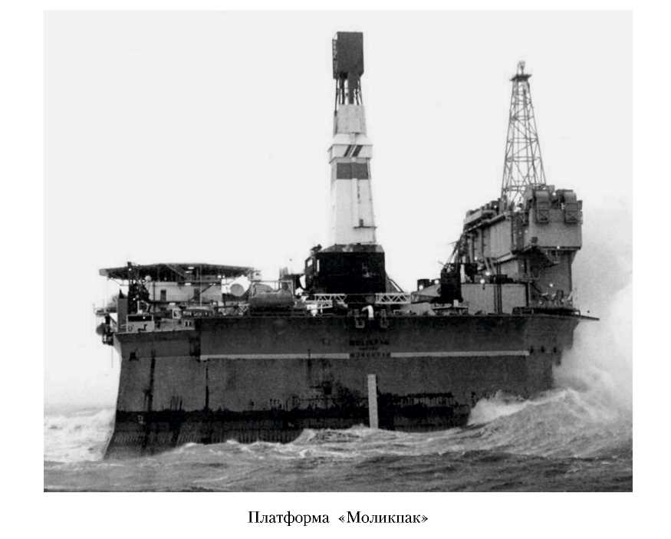
Глава 2. Риски разливов нефти на море
Охотском море, на северо-восточном шельфе о. Сахалин, в пределах территориального моря Российской Федерации.
Платформа ПА-А или «Моликпак» расположена в море на расстоянии 17 км от берега и приблизительно в 24 км юго-восточнее входа в Пильтунский залив. Она является частью эксплуатационного комплекса «Витязь», который также включает плавучее нефтеналивное хранилище «Оха» (ПНХ), которое пришвартовано к бую одноякорного причала (ОЯП).
Добыча нефти началась в июле 1999 года. Нефть транспортируется через подводный трубопровод на плавучее нефтеналивное хранилище для отгрузки на танкеры.
Поскольку на платформе отсутствует нефтехранилище, добыча приостанавливается в течение зимнего сезона (с декабря по май), когда ПНХ не используется из-за ледовых условий. В это время трубопровод промывается водой и остается в своем нормальном положении на морском дне, буй ОЯП погружается на морское дно, а ПНХ отплывает в Охотс-
165
Предупреждение и ликвидация аварийных разливов нефти и нефтепродуктов
кое море. Однако в течение этого времени буровые работы на платформе ПА-А продолжаются. ПНХ будет выведено из эксплуатации, как только платформа ПА-А будет соединена с трубопроводной сетью, которая будет связывать платформу ПА-А с платформой ПА-Б; вывод ПНХ из эксплуатации предполагается в 2005 году.
Схема нефтедобычи и нефтепроводов по проектам «Сахалин-1» и «Са-халин-2» изображена на рис. 15.
В 2006 году ПНХ будет использоваться в качестве рабочего судна. В определенное время ПНХ будет перебазировано с Пильтун-Астохско-го месторождения для эксплуатации на других нефтегазовых месторождениях.
Планируемая платформа ПА-Б будет размещена в море на расстоянии 20 км от берега на глубине воды 30 м. Ожидается, что добыча начнется в 2006 году. Платформа ПА-Б будет буровой и нефтедобывающей платформой с жилыми помещениями для эксплуатационного персонала. Она предназначена для круглогодичной эксплуатации.
Максимальный годовой объем добычи будет составлять 3,2-3,4 млн тонн в год сырой нефти.
Платформа ПА-Б будет четырехопорной с бетонным основанием гравитационного типа (ОГТ). Размеры ОГТ составляют 109,1 м х 99,3 м с высотой 15 м и с четырьмя цилиндрическими опорами диаметром 22 и 24 м, которые поддерживают надводную часть конструкции верхних строений платформы.
Юго-восточная опора платформы будет использоваться в качестве бурового отсека, северо-восточная опора будет использоваться для трубопроводных стояков, а западные опоры будут использоваться для насосов морской воды и насосов водяного пожаротушения, а также для резервуаров хранения и вспомогательных насосов. Буровой отсек на юго-восточной опоре будет иметь 45 буровых шахт, предназначенных для 20-30 эксплуатационных скважин (включая газлифтные скважины) и 15-22 водонагнетательных скважин (включая одну запасную шахту). Система закачки шлама будет использоваться для сброса бурового раствора на нефтяной основе, нефтезагрязненных механических примесей, песка и бурового шлама.
Эта система и конструкция скважины предусматривают возможность закачки бурового шлама в затрубное пространство скважины при использовании буровых растворов на нефтяной основе. Буровой шлам на водяной основе, выработанный в первой скважине и в направляющей колонне труб для каждой последующей скважины, будет сбрасываться за борт.
Платформа будет способна разместить 100 человек постоянного персонала и 40 человек временного персонала.
Планируемая платформа Лун-А будет обслуживаемой буровой платформой с несколькими технологическими установками. Платформа Лун-А
166
Глава 2. Риски разливов нефти на море
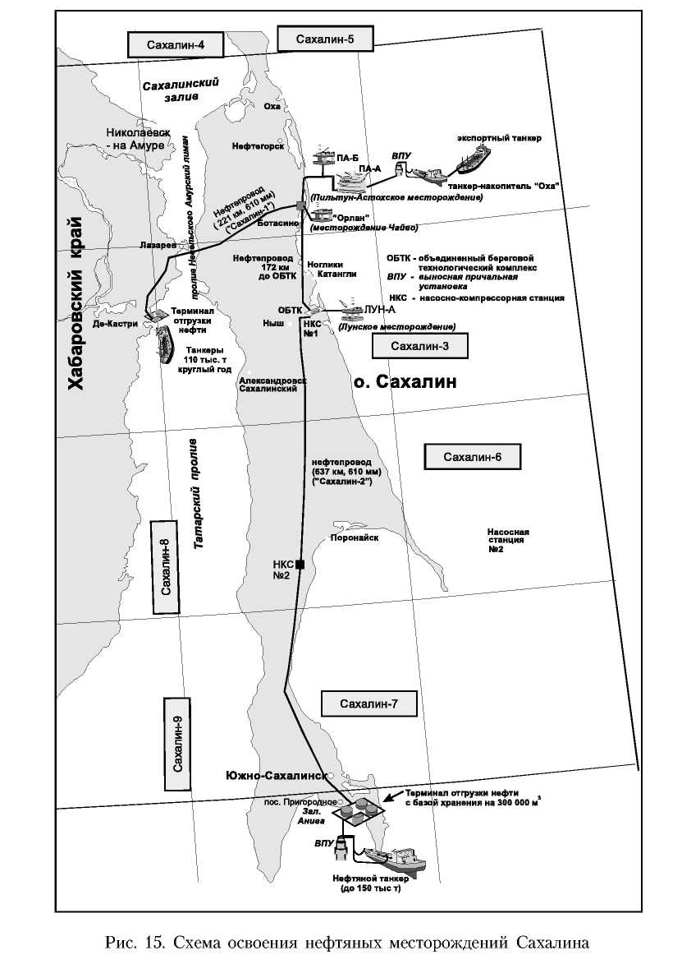
167
Предупреждение и ликвидация аварийных разливов нефти и нефтепродуктов
будет основным поставщиком газа для завода по сжижению природного газа (СПГ). Конденсат/нефть и газ будут направляться на объединенный береговой технологический комплекс (ОБТК) для переработки. Предполагается, что добыча с платформы Лун-А начнется в конце 2005 года или в начале 2006 года.
Максимальный годовой объем добычи будет составлять приблизительно 19 млрд м газа и приблизительно 2,9 млн м конденсата и нефти.
Платформа Лун-А будет четырехопорной платформой с основанием гравитационного типа. Размеры ОГТ составляют 104,1 м х 96 м, с высотой 15 м и с четырьмя цилиндрическими опорами диаметром 24,5 м, которые поддерживают надводную часть конструкции верхних строений платформы.
Юго-восточная опора будет использоваться в качестве бурового отсека, в то время как северо-восточная опора будет использоваться для трубопроводных стояков. Западные опоры будут использоваться для резервуаров хранения негорючих веществ, а также для насосов морской воды и насосов водяного пожаротушения.
Буровой отсек будет иметь 27 буровых шахт; максимальное количество одновременно используемых эксплуатационных скважин будет 21.
Бурение на платформе Лун-А планируется начать в четвертом квартале 2005 года, тогда как предполагается, что добыча на платформе ПА-Б начнется в третьем квартале 2006 года. На всех трех платформах будет осуществляться круглогодичное бурение. В течение эксплуатации вспомогательные суда будут посещать каждую платформу приблизительно один раз каждые десять дней.
Нефтегазовые работы, связанные с проектом «Сахалин-2», предполагается завершить около 2045 года.
Морские платформы будут установлены на каждом участке ПА-Б и Лун-А. Платформы будут иметь объединенные буровые мощности и мощности добычи. Морские трубопроводы будут установлены и частично заглублены на глубину 0,3 м между существующей платформой ПА-А и платформой ПА-Б на расстоянии 15,3 км от платформы ПА-А до берега, 6 км от платформы Лун-А до берега и 1,5 км от ТОН до ВПУ в заливе Анива. Большинство секций будет заглублено.
Трасса нефте-газопроводов пересекает практически всю территорию острова с севера на юг. Планируемая длина нефтепровода составляет 800 км, газопровода - 834 км. Трасса пересекает свыше 1000 водоемов, из них 58 водоемов большого рыбохозяйственного значения. Особую озабоченность у экологов вызывает трасса морских трубопроводов, которая проходит через заливы Пильтун, Чайво, Нобиль, Найво. В этих заливах расположены места обитания морских котиков и кита, а также нерестилища рыб ценных пород. Сухопутная трасса трубопроводной системы
168
Глава 2. Риски разливов нефти на море
проходит по территории нескольких заказников и заповедников, различным памятникам природы и районам проживания малочисленных народов Сахалина.
Результаты количественной оценки риска по обоим проектам свидетельствует о том, что наибольшую угрозу для экологии острова представляют аварийные разливы нефти. Строящийся нефтепровод рассчитан на эксплуатацию в течение 40 лет. По истечению этого срока его подводную часть, - там, где трубы будут лежать на дне Охотского моря, -разберут. Трубы же, закопанные в грунт, останутся в нем навсегда.
Большую опасность аварии и, соответственно, разлива нефти представляет транспортировка в ледовых условиях, а также проход танкеров через пролив Лаперуза, где крайне сложные природно-климатические и навигационные условия, а также высокая интенсивность судоходства.
Источники крупных разливов нефти:
- применительно ко всем трем платформам - потеря управления при
бурении скважины и аварийный выброс - 10 000 м ;
- применительно ко всем трем платформам - потеря управления эк
сплуатационной скважиной и аварийный выброс - 500 м ;
- на участке морского трубопровода от платформа ПА-Б к ПА-А
и далее до берега - 8000 м³;
- трубопровод для жидкостей от платформы Лун-А до берега - 1100 м³;
- береговой участок трубопровода между защитными клапанами
24-дюймового нефтепровода - 800 м ;
- наземное хранилище нефти (при 100% потери емкости) - 95 400 м ;
- авария или столкновение судна снабжения с грузом горючего -
500 м³;
- авария или столкновение танкера с грузом сырой нефти - 95 400 м .
Второй этап реализации проекта «Сахалин-2» будет включать освоение следующих объектов в заливе Анива на юге острова Сахалин [101, 114]:
- терминал отгрузки нефти (ТОН) в пос. Пригородное с выносной
причальной установкой (ВПУ);
- трубопровод между ТОН и ВПУ;
- завод СПГ с двумя технологическими линиями в пос. Пригородное
с причалом для отгрузки СПГ.
Вдоль северо-восточного побережья острова Сахалин находятся несколько предложенных для будущего освоения участков с разведанными месторождениями нефти и газа.
Сахалин-3 (блок Киринский), глубина моря до 300 м, предполагаемый год начала промышленной добычи углеводородного сырья - 2014, прогнозные ресурсы - 453 млн тонн нефти, годовая добыча - 24 млн тонн.
169
Предупреждение и ликвидация аварийных разливов нефти и нефтепродуктов
Сахалин-3 (Восточно-Одоптинский и Айяшский блоки), глубина моря 500 м, предполагаемый год начала промышленной добычи углеводородного сырья - 2014, прогнозные ресурсы - 167 млн тонн нефти, годовая добыча - 8~9 млн тонн.
Сахалин-3 (блок Венинский), глубина моря 25-200 м, прогнозные ресурсы - 51 млн тонн нефти.
Сахалин-5 (Восточно-Шмидтовский блок), глубина моря 140 м, прогнозные ресурсы - 600 млн тонн нефти. Первая разведочная скважина в рамках проекта «Сахалин-5» пробурена в 2004 году.
Промышленная добыча нефти также возможна на магаданском шельфе Охотского моря. По прогнозам специалистов, на магаданском шельфе Охотского моря запасы нефти оцениваются в несколько десятков миллионов тонн.
Глава 3. ПРАВОВЫЕ АКТЫ В ОБЛАСТИ БОРЬБЫ С РАЗЛИВАМИ НЕФТИ
3.1. Международные соглашения
по предотвращению загрязнения моря
нефтью и нефтепродуктами
Международное сообщество давно осознало пагубность загрязнения моря нефтью. В 1926 году международная конференция в Вашингтоне попыталась установить районы и прибрежные зоны, запрещенные для сброса нефти, но безуспешно. В 1934 году в Лигу Наций были переданы на обсуждение вопросы о всеобщем прекращении загрязнения прибрежных вод, но до начала второй мировой войны решения так и не были приняты.
В 1954 годы Великобритания организовала конференцию по загрязнению нефтью, которая закончилась принятием Международного соглашения по предотвращения загрязнения моря нефтью - OILPOL-54 [11].
В 1959 году была учреждена Международная морская организация (IMO), взявшая на себя функции депозитария Конвенции OILPOL-54, которая вступила в силу в 1958 году.
Соглашение 1954 года, которое исправлялось и дополнялось в 1962, 1969 и 1971 годах, прежде всего было направлено против загрязнения моря, вызванных обычной эксплуатацией танкеров и сбросом нефтесо-держащих льяльных вод из машинных отделений, что расценивалось как главные причины загрязнения моря с судов.
Соглашение 1954 года пыталось решить проблему загрязнения моря нефтью (которая подразделялась на сырую нефть, дизельное топливо, тяжелое топливо и смазочные материалы) двумя основными способами:
- оно установило «особые зоны» протяженностью, по крайней мере,
50 миль от ближайшего берега, в которых сброс нефти или сме
сей, содержащих больше чем 100 частиц нефти на миллион, был
запрещен;
- соглашение требовало, чтобы договаривающиеся стороны приняли
соответствующие меры для внедрения средств приема нефтесодер-
жащих вод и нефтяных остатков.
В 1962 году IMO приняла поправки к Соглашению, которые касались маломерных судов, а также расширили «особые зоны». Поправки, принятые в 1969 году содержали инструкции, еще более ужесточающие требования к эксплуатационному сбросу нефти и нефтесодержащих вод с танкеров и из машинных отделений всех судов.
Соглашение 1954 года имело определенный эффект, но рост объемов добычи и торговли нефтью показал необходимость дальнейших шагов в этой области. Тем не менее загрязнение окружающей среды в то время
171
Предупреждение и ликвидация аварийных разливов нефти и нефтепродуктов
все еще не вызывало значительного беспокойства для IMO, человечество только начинало осознавать последствия своего воздействия на окружающую среду.
В 1967 году танкер «Torrey Canyon» сел на мель при входе в Ла-Манш и сбросил в море свой полный груз - 120 000 тонн сырой нефти. Это стало крупнейшим инцидентом загрязнения моря. Инцидент сразу показал недостаточность существующей системы обеспечения компенсации после подобных инцидентов.
В 1967 году был учрежден Юридический Комитет, по инициативе которого были созваны две международные конференции (Брюссель, 1969 и 1971 годы), принявшие три Международные Конвенции: о вмешательстве в открытом море, о гражданской ответственности за ущерб от загрязнения моря нефтью и об учреждении Международного фонда для компенсации ущерба от загрязнения, которые вступили в силу в 1975 и 1978 годах.
Ассамблея IMO объявила в 1969 году о созыве Международной конференции в 1973 году для подготовки нового международного документа для ограничения загрязнения судами всех трех сред.
В 1971 году IMO приняла дальнейшие поправки к Соглашению 1954 года, которые обеспечивали дополнительную защиту Большому Барьерному рифу у восточного побережья Австралии, а также ограничивали размер танков на танкерах, уменьшая таким образом, количество нефти, которая могла попасть в море в случае аварии.
Международная конференция в 1973 году приняла Международную конвенцию по предотвращению загрязнения моря с судов. Хотя в то время и считалось, что случайное загрязнение является наиболее «эффективным», Конференция решила, что эксплуатационное загрязнение представляет собой все же более опасную угрозу. В результате Конвенция 1973 года включила многое из OILPOL 1954 с его поправками в Приложение I, касающееся нефти.
Конвенция была также предназначена для борьбы с другими формами загрязнения с судов, поэтому включало в себя Приложения, относящиеся к химикатам, вредным веществам в упакованной форме, льяль-ным водам и мусору. Конвенция 1973 года включала два Протокола, касающихся сообщений об инцидентах с вредными веществами.
В феврале 1978 года, в ответ на большое количество инцидентов с танкерами в 1976-1977 годах, IMO провела Конференцию по безопасности танкеров и предотвращению загрязнения. Конференция утвердила требования к конструкции танкеров и их эксплуатации, которые были включены в Протокол 1978-го, принятый 17 февраля 1978 года и дополняющий Соглашение по безопасности на море (1978 SOLAS Protocol) и Международную конвенцию по предотвращению загрязнения моря с судов (1978 MARPOL Protocol).
172
Глава 3. Правовые акты в области борьбы с разливами нефти
Протокол 1978 года дал возможность государствам ратифицировать MARPOL 73/78, вводя в действие только Приложение I (нефть), Приложение II (химикаты) не было обязательным в течение трех лет после ратификации документа.
Это дало время государствам для преодоления технических проблем в реализации Приложения II, ввод в действие которого был для некоторых стран главным препятствием в ратификации MARPOL 73/78 [22, 24].
Объединенный инструмент - Международная конвенция по предотвращению загрязнения моря с судов 1973 года, измененная в соответствии с Протоколом 1978 года, - MARPOL 73/78, вступил в действие 2 октября 1983 года (Приложения I и II).
Приложение I: Предотвращение загрязнения нефтью. Ввод в действие -2 октября 1983 года.
Конвенция 1973 года определяла правила сброса нефти.
Эксплуатационные сбросы нефти с танкеров разрешены только при выполнении следующих условий:
- общее количество нефти, которое танкер может сбросить в балласт
ном рейсе на ходу - не должно превышать 1/15 000 полной грузовмес
тимости судна;
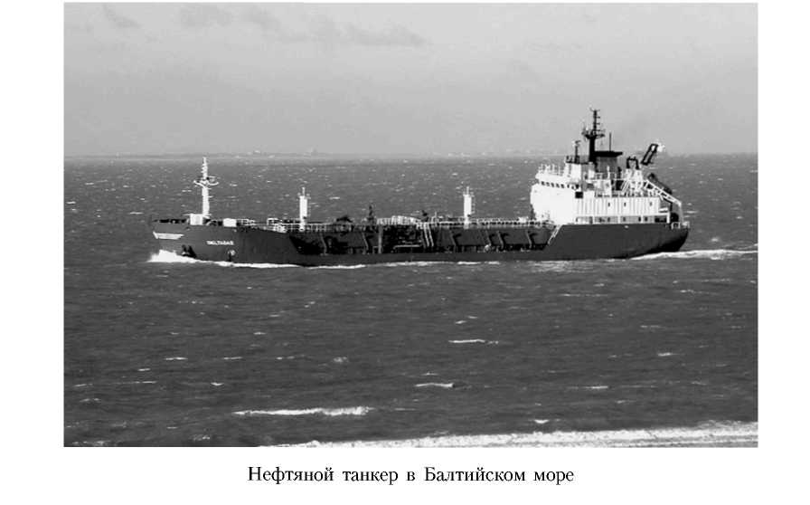
173
- скорость сброса не должна превышать 60 литров на милю пути;
- запрещен сброс нефти в любом виде из грузовых помещений танке
ра в пределах 50 миль от ближайшего берега.
Предупреждение и ликвидация аварийных разливов нефти и нефтепродуктов
На борту должен иметься журнал нефтяных операций, в котором регистрируется перемещение груза и его остатков от погрузки до выгрузки по принципу «из танка - в танк».
На каждом судне, согласно Правилу 26 Приложения 1 МАРПОЛ 73/78, должен быть «План судовых чрезвычайных мер по борьбе с загрязнением нефтью», содержащий следующие разделы: действия ответственных лиц при передаче сообщения об инциденте; перечень организаций и лиц, с которыми должна устанавливаться связь; подробное описание действий при аварии; процедуры и пункты связи для координации действий.
В Конвенции 1973 года максимальное количество нефти, разрешенное для сброса на балластном рейсе новых нефтяных танкеров, было уменьшено с 1/15 000 грузовместимости до 1/30 000 количества перевозимого груза.
Конвенция 1973 года признала систему «погрузки поверх». На балластном рейсе танкер принимает балластную воду (балласт отхода) в грязные грузовые танки. Другие танки очищаются для приема чистого балласта. Вода после мойки танков откачивается в специальный отстойный танк. После нескольких дней балласт отхода отстаивается, и нефть собирается на поверхности. Чистая вода ниже фильтруется, в то время как принимается новый балласт (балласт прибытия). Верхний слой балласта отхода перекачивается в отстойные танки, где вновь отстаивается и очищается. Следующий груз загружается поверх остатков нефти в отстойных танках, что и объясняет термин «погрузки поверх».
Новой и важной особенностью Конвенции 1973 года стала концепция «особых зон», которые считаются настолько уязвимыми к загрязнению нефтью, что сбросы в их пределах были полностью запрещены с небольшими и четко определенными исключениями. Конвенция 1973 года определила Средиземное, Черное, Балтийское, Красное моря и акватории заливов как «особые зоны». Все суда, имеющие на борту нефтепродукты, должны иметь возможность сохранения нефтяных отходов на борту судна либо через систему «погрузки поверх», либо для откачки на береговые очистные сооружения.
Это предусматривало внедрение соответствующего оборудования: системы контроля и слежения за сбросом нефти, системы фильтрации и сепарации нефтесодержащих вод, отстойные цистерны, насосы, трубопроводы и арматура.
Новые нефтяные танкеры (те, для которых контракт на постройку был заключен после 31 декабря 1975 года) грузовместимостью 70 000 тонн и более, должны были оснащаться танками изолированного балласта достаточного объема, чтобы обеспечить соответствующую эксплуатационную нагрузку без необходимости принимать балластную воду в грузовые нефтяные танки. Корпуса новых нефтяных танкеров должны де-
174
Глава 3. Правовые акты в области борьбы с разливами нефти
литься на отсеки и удовлетворять требованиям аварийной устойчивости таким образом, чтобы при любых условиях загрузки обеспечивалась живучесть судна после столкновения.
Протокол 1978 года содержит также некоторые изменения к Приложению I Конвенции 1973 года. Танки изолированного балласта (ТИБ) должны быть на всех новых танкерах грузовместимостью 20 000 тонн и более (в Конвенции 1973 - 70 000 тонн и более). Протокол также требует такого расположения ТИБ, чтобы они могли защитить грузовые танки в случае столкновения или посадки на мель.
Другое важное нововведение касалось очистки сырой нефтью (ОСИ), которая была разработана нефтедобывающей промышленностью в 1970-х и имеет много достоинств. При ОСИ танки моются не водой, а сырой нефтью. ОСИ была принята как альтернатива к ТИБ на существующих танкерах и как дополнительное требование - на новых.
Для существующих танкеров, перевозящих сырую нефть (построенных перед вводом в действие Протокола 1978 года) была третья альтернатива сроком на два-четыре года после вступления в силу MARPOL 73/78. Система танков чистого балласта (ТЧБ) подразумевает использование некоторых танков только для балластной воды. Это дешевле, чем полная ТИБ-система, так как система ТЧБ использует существующие насосы и трубопроводы, но по истечении вышеуказанного периода на таких танкерах должны быть установлены другие системы.
Некоторые танкеры работают только на определенных маршрутах между портами, которые обеспечены соответствующими приемными сооружениями. Некоторые не используют воду в качестве балласта. Конференция 1978 года признала, что такие суда не должны подчиняться всем требованиям MARPOL 73/78.
Эффективность международных соглашений зависит от степени исполнения их, а это в свою очередь в основном зависит от степени к ним принуждения. Поэтому Протокол 1978 года ввел более строгие правила освидетельствования и сертификации судов.
Поправки 1992 года к Приложению I сделали двухкорпусную конструкцию новых танкеров обязательной.
Все суда за исключением малых, занятые на международных рейсах, должны иметь на борту легитимные международные сертификаты, которые могут быть приняты в иностранных портах как свидетельство того, что судно исполняет требования Конвенции.
Если есть явные основания для предположения, что состояние судна или его оборудования существенно не соответствует положениям сертификата, или если судно не имеет на борту такового, соответствующая инстанция, проводящая инспекцию, имеет право задержать судно до тех пор, пока не убедится в том, что судно может выйти в море, не представляя угрозы окружающей морской среде.
175
Предупреждение и ликвидация аварийных разливов нефти и нефтепродуктов
Была разработана процедура внесения поправок. Поправки к техническим Приложениям MARPOL 73/78 могут быть приняты, используя процедуру «молчаливого принятия», согласно которой поправки не вступают в силу в указанную дату лишь в том случае, если соответствующее число Сторон подает протест против поправки к соответствующей дате.
Обычно поправки принимаются либо Комитетом защиты окружающей морской среды IMO (МЕРС), либо Международной конференцией.
Поправки 1984 года. Принятие - 7 сентября 1984 года. Ввод в действие - 7 января 1986 года. Поправки к Приложению I были разработаны с целью упрощения и повышения эффективности его исполнения. Новые требования были предназначены для предотвращения сброса нефтесодержащих вод в «особых зонах», а также были ужесточены другие требования. Но в некоторых случаях они были ослаблены при соблюдении соответствующих условий, например, разрешались некоторые сбросы ниже ватерлинии, что исключило потребность в дополнительном трубопроводе.
Поправки к Приложениям I и V 1990 года. Принятие - ноябрь 1990 года. Ввод в действие - 17 марта 1992 года. Поправки придали статус особой зоны Антарктики под Приложения I и V.
Поправки 1992 года. Принятие - 6 марта 1992 года. Ввод в действие -6 июля 1993 года. Поправки к Приложению I изменяют требования «двойного корпуса» для новых танкеров (танкеры, заложенные после 6 июля 1993 года). Правило 13F требует, чтобы все новые танкеры грузовместимостью 5 000 тонн и более были оснащены двойным корпусом, отделенными друг от друга, по крайней мере, 2 метрами (на танкерах грузовместимостью менее 5 000 тонн - 0,76 м).
В качестве альтернативы танкеры могут быть построены по принципу «центральной переборки», согласно которому давление в грузовом танке не должно превышать внешнее гидростатическое давление воды. Подобные танкеры имеют двойной борт, но одно днище. Внутри грузового танка установлена горизонтальная «центральная переборка», которая своим передвижением обеспечивает положительную разность давлений снаружи и внутри танка.
Другие методы проектирования и строительства могли быть приняты в качестве альтернативных при условии, что такие методы гарантируют, по крайней мере, тот же уровень защиты против загрязнения нефтью в случае аварии и одобрены Комитетом защиты окружающей морской среды IMO.
Для нефтяных танкеров грузовместимостью 20 000 тонн и более установлены новые требования к разделению переборками и к остойчивости.
Поправки также значительно уменьшили количество нефти, которое может быть сброшено в море с судов (например, после чистки грузовых танков или из колодцев машинного отделения). Первоначально танке-
176
Глава 3. Правовые акты в области борьбы с разливами нефти
рам разрешалось сбрасывать нефть или нефтесодержащую воду со скоростью 60 литров на милю. Поправки уменьшили это количество до 30 литров. Для остальных судов водоизмещением 400 регистровых тонн и более допустимое содержание нефти в смеси, которая может быть сброшена в море, было сокращено со 100 частей на миллион до 15.
Правило 24 (4), относящееся к устройству и ограничению размера грузовых танков, было также изменено.
Танкеры со сроком эксплуатации более 25 лет, построенные без учета требований MARPOL 73/78, должны быть оснащены двойным бортом и двойным днищем. Протокол 1978 года регламентирует конструкцию танкеров, контракт на постройку которых был подписан после 1 июня 1979-го, либо строительство которых было начато после 1 января 1980-го или закончено после 1 июня 1982-го. К танкерам, построенным согласно стандартам Протокола, не будут предъявляться требования к изменению конструкции, пока они не достигнут срока эксплуатации 30 лет.
Танкеры, находящиеся в эксплуатации, будут подвергнуты усиленной программе периодических, промежуточных и ежегодных освидетельствований. Танкеры со сроком эксплуатации 5 лет и более должны иметь на борту полную информацию о результатах освидетельствований.
Танкеры, построенные в 1970-х, со сроком эксплуатации 25 лет и более, должны подчиняться Правилу 13F. В противном случае судовладельцы должны либо привести их к стандартам, изложенным в Правиле 13F, либо вывести их из эксплуатации.
К танкерам, построенным согласно стандартам Протокола 1978 года со сроком эксплуатации 30 лет и более, предъявляются аналогичные требования.
Поправки 1997 года. Принятие - 23 сентября 1997 года. Ввод в действие - 1 февраля 1999 года.
Правило 25А к Приложению 1 определило критерии остойчивости танкеров с двойным корпусом.
Другая поправка придала акватории северо-западного побережья Европы статус «особой зоны» под Правило 10 Приложения I. Сюда вошли Северное, Ирландское моря, Ла-Манш и часть северо-восточной Атлантики к западу от Ирландии.
В особых зонах сброс нефти или нефтесодержащих вод с любого танкера и судна водоизмещением более чем 400 регистровых тонн запрещен. Другие особые зоны под Приложение I MARPOL 73/78 включают Средиземное, Балтийское, Красное моря, Аденский залив и Антарктику.
Поправки 1999 года. Принятие - 1 июля 1999 года. Ввод в действие -1 января 2001-го (при «молчаливом принятии»).
Поправки к Правилу 13G Приложения I подчиняют существующие нефтяные танкеры грузовместимостью 20 000-30 000 тонн, перевозящие нефтепродукты, включая тяжелое и дизельное топливо, тем же требова-
177
Предупреждение и ликвидация аварийных разливов нефти и нефтепродуктов
ниям к конструкции, которым подчиняются танкеры, перевозящие сырую нефть.
Правило 13G требует, чтобы танкеры соответствовали требованиям для новых танкеров в Правиле 13F, включая требования к двойному корпусу для новых танкеров или использование альтернативных мер, не позже чем через 25 лет после постройки.
Цель поправок состоит в том, чтобы обратить внимание на тот факт, что инциденты загрязнения моря нефтепродуктами являются столь же серьезными, как и сырой нефтью, поэтому требования к танкерам, перевозящим сырую нефть, должны распространяться на танкеры, перевозящие нефтепродукты.
Также были приняты поправки к Свидетельству ЮРР (Международное предотвращение загрязнения нефтью) к оборудованию для сепарации, фильтрации, утилизации и сброса остатков нефтепродуктов.
Поправки 2001 года. Принятие - 27 апреля 2001года. Ввод в действие -1 сентября 2002 года. Поправка к Приложению I направлена на постепенное сокращение однокорпусных нефтяных танкеров и предусматривает почти полное сокращение однокорпусных танкеров к 2015 году. Танкеры с двойным корпусом обеспечивают более эффективную защиту окружающей среды от загрязнения в случае аварии. Все новые танкеры, построенные с 1996-го, должны иметь двойной корпус.
Пересмотренное Правило определяет три категории танкеров:
- «танкер категории 1», не отвечающий требованиям защитно распо
ложенных танков изолированного балласта, грузовместимостью
20 000 тонн и более, перевозящий сырую нефть, дизельное топливо,
тяжелое топливо или смазочные материалы, а также грузовместимо
стью 30 000 тонн и более, перевозящий другие нефтепродукты;
- «танкер категории 2», отвечающий требованиям защитно располо
женных танков изолированного балласта, грузовместимостью 20 000
тонн и более, перевозящие сырую нефть, дизельное топливо, тяже
лое топливо или смазочные материалы, а также грузовместимос
тью 30 000 тонн и более, перевозящий другие нефтепродукты;
- «танкер категории 3» грузовместимостью 5 000 тонн и более, но
менее, чем в категории 1 и 2.
Хотя новое расписание постепенного сокращения однокорпусных танкеров устанавливает 2015 год как крайний срок вывода их из эксплуатации, отдельные более новые однокорпусные танкеры могут быть сертифицированы для продолжения эксплуатации в течение 25-ти лет с момента постройки.
Однако, согласно условиям параграфа 8 (Ь), любое государство имеет право запретить вход вышеуказанным однокорпусным танкерам в свои порты или терминалы. Такие танкеры должны уведомлять IMO о своем намерении входа в акватории портов.
178
Глава 3. Правовые акты в области борьбы с разливами нефти
Как дополнительная предупредительная мера - ко всем танкерам категории 1, которые будут находиться в эксплуатации после 2005 года, а также ко всем танкерам категории 2, которые будут находиться в эксплуатации после 2010 года - будет применяться система контроля состояния (СКС). Хотя СКС не вносит новых общих стандартов в дополнение к существующим других IMO соглашений, кодексов и рекомендаций, ее требования предусматривают более строгую проверку качества освидетельствования и объявленного общего состояния судна.
Международные конвенции были также подкреплены Конвенциией ООН по морскому праву (Монтего-бей, от 10.12.82) - статья 208 (Загрязнение, вызываемое деятельностью на морском дне).
В ней сказано, что прибрежные государства принимают законы и правила для предотвращения, сокращения и сохранения под контролем загрязнения морской среды, вызываемого или связанного с деятельностью на морском дне, подпадающей под их юрисдикцию, и искусственными островами, установками и сооружениями под их юрисдикцией.
Борьба с последствиями загрязнения нефтью требует совместных действий государств. Организации таких действий была посвящена Конвенция по обеспечению готовности на случай загрязнения нефтью, борьбе с ним и сотрудничеству 1990 года (Лондон, 30 ноября 1990 года) [26].
В соответствии с этой Конвенцией каждая Сторона учреждает национальную систему срочной и эффективной борьбы с инцидентами, вызывающими загрязнение нефтью. Эта система, как минимум, включает в себя назначение:
- компетентного национального органа или органов, ответственных
за обеспечение готовности и реагирование на случай загрязнения
нефтью;
- национального оперативного пункта или пунктов связи, которые
отвечают за получение и передачу сообщений о загрязнении
нефтью;
- органа, который имеет право от имени государства обращаться за
помощью или принимать решения об оказании помощи, о которой
поступила просьба;
- национальный план чрезвычайных мер по обеспечению готовности
и реагированию.
Все суда должны иметь на борту судовой план чрезвычайных мер по борьбе с загрязнением нефтью, а их капитаны должны безотлагательно сообщать о любом событии, связанном с их судном или морской установкой, повлекшем сброс или возможный сброс нефти.
Каждая Сторона создает необходимое количество размещаемого в заранее определенных местах оборудования для борьбы с разливами нефти.
Помимо общих международных соглашений, зарегистрированных в ООН, в ряде отдельных районов (морских регионов) действуют регио-
179
Предупреждение и ликвидация аварийных разливов нефти и нефтепродуктов
нальные соглашения, достигнутые группами прилегающих к региону прибрежных стран. Например: Конвенция по защите морской среды района Балтийского моря (1992), Черного моря (1992), Средиземного моря (1976), Кувейтская региональная (1978) и др.
В соответствии с требованиями международных и региональных соглашений в России разработаны государственные и ведомственные нормативные документы, регулирующие порядок выполнения основных требований Конвенции МАРПОЛ 73/78.
Функции технического надзора в части предотвращения загрязнения морской среды осуществляет Российский Морской Регистр судоходства, который выдает судам Международные свидетельства, предусмотренные Конвенцией МАРПОЛ 73/78, а также сертификаты на оборудование по предотвращению загрязнения моря.
Оперативным ведомственным нормативным документом, обязательным для каждого члена экипажа, является «Наставление по предотвращению загрязнения с судов» (РД 31.04.23-94), введенное в действие с 1 января 1995 года. Наставление включает требования законодательных актов Российской Федерации, правила контролирующих организаций по охране окружающей среды и международные договоры России. При этом оно формулирует основополагающее требование: «При нахождении во внутренних и территориальных водах России, а также водах экономической зоны России все суда должны выполнять требования национальных правил России по предотвращению загрязнения с судов».
Главные требования, содержащиеся в Наставлении, сводятся к следующему. На каждом нефтяном танкере валовой вместимостью 150 регистровых тонн и более должны быть части 1 и 2 Журнала нефтяных операций (ЖНО). При этом в части 1 представлен полный перечень операций машинного отделения, регистрируемых в журнале, а в части 2 регистрируются все грузовые и балластные операции. Журнал как судовой документ заверяется капитаном порта, а каждая страница, заполненная ответственным лицом, подписывается капитаном судна.
Любое судно валовой вместимостью 400 регистровых тонн и более должно быть оснащено оборудованием для фильтрации нефти, обеспечивающего сброс не более 15 на миллион частей нефти. В некоторых случаях допускается предусматривать оборудование для нефтеводяной сепарации, под которым понимается сепаратор или фильтр, или их комбинация, обеспечивающие содержание нефти менее 100 частей на миллион. На танкерах должно быть установлено устройство сигнализации и автоматического прекращения любого сброса нефтяной смеси с содержанием нефти более 15 частей на млн, так называемый САЗРИУС, при выходе из строя которого в ЖНО делается запись.
Перед началом операций, связанных с нефтью или нефтесодержащи-ми смесями, должны быть проверены все клапаны, через которые нефть
180
Глава 3. Правовые акты в области борьбы с разливами нефти
может попасть в море, и если они не будут использоваться, то они должны быть опломбированы лично капитаном или лицом, уполномоченным капитаном, и сделана соответствующая запись в судовом или машинном журнале. Пломбиратор должен постоянно храниться у капитана.
Сброс нефтесодержащих вод в особых районах запрещается с любого нефтяного танкера или судна валовой вместимостью 400 регистровых тонн и более. Вне пределов особых районов разрешается сброс нефтесодержащих вод при следующих условиях: танкер находится на расстоянии более 50 миль от ближайшего берега; танкер находится в движении; мгновенная интенсивность сброса не превышает 30 л нефти на милю хода; содержание нефти в потоке не превышает 15 частей на миллион; судно имеет оборудование для фильтрации и САЗРИУС.
На каждом танкере должны быть проверочные листы, в которых делаются отметки обо всех операциях (погрузка, выгрузка, балластировка, дегазация и т.п.). Кроме этого, на танкере должны быть документы с инструкциями по грузовым операциям, по эксплуатации САЗРИУС, систем мойки танков, а также судовой план чрезвычайных мер по борьбе с загрязнением нефтью. При этом каждый член экипажа должен неукоснительно выполнять относящиеся к нему указания всех этих документов, а навыки и знания должны отрабатываться во время плановых тренировок. Администрация танкера в процессе эксплуатации должна обеспечить строгое соблюдение графиков осмотров и ремонтов оборудования и систем, неисправность которых может привести к загрязнению моря нефтью.
«Наставление по предотвращению загрязнения с судов» подробно регламентирует выполнение всех эксплуатационных операций: погрузка, выгрузка, балластировка, мойка танков, сбор и сдача нефтеостатков на берег.
Международная Конвенция (Брюссель, 18 декабря 1971 года) о создании международного Фонда для компенсации угцерба от загрязнения нефтью (Дополнение к Международной Конвенции о гражданской ответственности за ущерб от загрязнения нефтью 1969 года) [19].
Был создан международный фонд для компенсации ущерба от загрязнения, который носит название «Международный фонд для компенсации ущерба от загрязнения нефтью» и именуется в дальнейшем «Фонд». Он был создан для того, чтобы обеспечивать компенсацию ущерба от загрязнения в той мере, в какой защита, предоставляемая по Конвенции об ответственности, является недостаточной, а также освобождения собственников судов от дополнительного финансового бремени, налагаемого на них Конвенцией об ответственности, с подчинением такого освобождения условиям, имеющим целью обеспечить соблюдение Конвенции о безопасности на море и других конвенций.
Конвенция по предотвращению загрязнения моря сбросами отходов и других материалов, Москва-Вашингтон-Лондон-Мехико, 1972 года [21].
181
Договаривающиеся Стороны обязуются в рамках компетентных специализированных учреждений и других международных органов способствовать принятию мер, направленных на защиту морской среды от загрязнения, вызываемого прилагаемым списком веществ, среди которых были названы углеводороды, включая нефть, и их отходами - сырая и топливная нефть, тяжелое дизельное топливо и смазочные масла, гидравлические жидкости, а также смеси, содержащие любые из этих веществ, погруженные на суда с целью сброса.
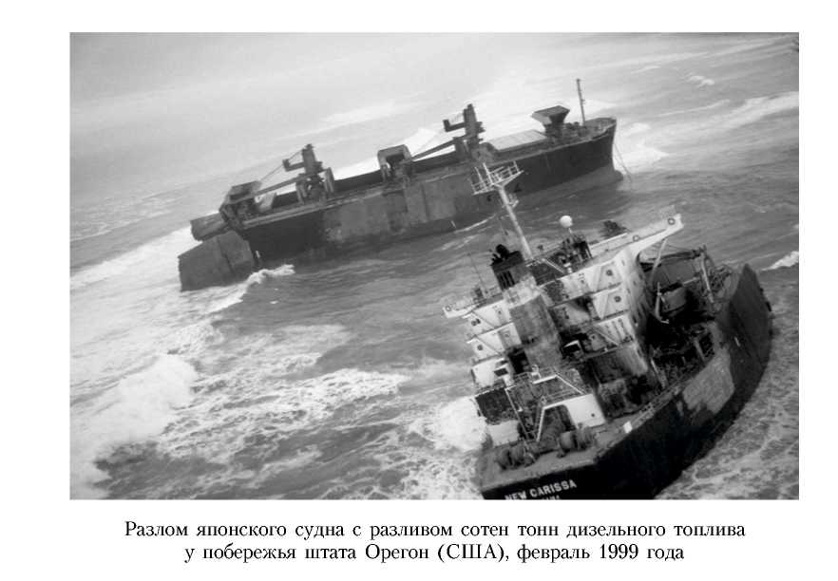
Предупреждение и ликвидация аварийных разливов нефти и нефтепродуктов
Эта Конвенция вступила в силу 30 августа 1975 года. В соответствии с пунктом 2 статьи XIX Конвенция вступила в силу для СССР 29 января 1976 года.
Неоднократно имевшие место в открытом море случаи загрязнения, которые по своим масштабам представляли угрозу для прибрежного государства, а также озабоченность международного сообщества растущей угрозой экологического кризиса и другие сопутствующие факторы стали причиной заключения в 1969 году Международной конвенции относительно вмешательства в открытом море в случаях аварий, приводящих к загрязнению нефтью [16].
Под открытым морем (high seas, open sea) понимаются воды, находящиеся за внешней границей территориальных вод, которые не могут
182
Глава 3. Правовые акты в области борьбы с разливами нефти
быть подчинены чьему-либо суверенитету. Иногда, в особенности среди военных моряков, открытое море называют нейтральными водами. Открытое море находится в общем и равноправном пользовании всех государств.
Согласно Конвенции 1969 года прибрежное государство в исключительных случаях имеет право принимать в открытом море по отношению к иностранному судну все необходимые меры для предотвращения, уменьшения или устранения опасности загрязнения моря нефтью вследствие морской аварии.
«Конвенция «Об оценке воздействия на окружающую среду в трансграничном контексте ООН» (1991 год, Конвенция Espoo) [27] определяет некоторые опасные виды деятельности, среди которых находится и морская добыча углеводородов. Трансграничные воздействия касаются не только тех стран, которые соседствуют со страной, на территории которой реализуется проект, но могут охватывать и дальние страны.
Конвенция требует, чтобы в случае, если предполагаемая хозяйственная деятельность станет причиной значительного трансграничного воздействия на окружающую среду, страна, проводящая таковую, как можно скорее уведомила другую сторону (правительство другого государства), которая может быть подвержена негативному воздействию в связи с данной деятельностью.
Конвенция подписана Правительством СССР 06.07.91 года, период действия - с 06.07.91 года и подтверждено Правительством РФ от 13.01.92 года № H-N11, ГП МИД РФ.
На основе положений международных конвенций заключен целый ряд соглашений и на региональном уровне, в которых участвовала Россия.
Так, Конвенция о защите Черного моря от загрязнения 1992 года (Бухарест, 21 апреля 1992 года) [29] касается вопросов о наземных источниках загрязнения, о захоронении, о сотрудничестве в борьбе с загрязнением нефтью и иными вредными веществами в чрезвычайных условиях.
Контрактными сторонами этой Конвенции являются правительства Болгарии, Грузии, Румынии, России, Турции и Украины.
Каждая Договаривающаяся Сторона обеспечивает применение настоящей Конвенции в тех районах Черного моря, где она осуществляет свой суверенитет и принимает законы и правила, а также меры для предотвращения, сокращения и борьбы с загрязнением морской среды Черного моря, вызываемым или связанным с деятельностью на ее континентальном шельфе, включая разведку и разработку природных ресурсов континентального шельфа.
Особое положение занимает Балтийское море. В 1974 году прибалтийские страны заключили Хельсинкскую конвенцию по защите морской среды района Балтийского моря [23]. Ее особенность состоит в запрещении загрязнения моря с суши. На базе Конвенции была создана Комис-
183
Предупреждение и ликвидация аварийных разливов нефти и нефтепродуктов
сия по защите морской среды Балтийского моря. Однако вскоре стало ясно, что положения Конвенции оказались недостаточными, и в 1992 году была принята новая Конвенция по защите морской среды Балтийского моря, установившая более строгие требования. Следует отметить, что ее действие распространяется и на определенную часть внутренних вод, пределы такого распространения определяются каждым государством. Конвенция затрагивает и впадающие в Балтийское море реки.
Конвенция по охране морской среды района Балтийского моря (далее - Хельсинкская Конвенция) была подписана в марте 1974 года представителями прибрежных стран Балтики: ГДР, Данией, Польшей, СССР, Финляндией, ФРГ, Швецией и вступила в силу в мае 1980 года. Хельсинкская Конвенция стала первым международным соглашением, затрагивающим все источники загрязнения, расположенные на побережье (точечные и диффузные), в море (морские суда), а также и атмосферу.
В 1992 году обновленная Хельсинкская Конвенция была подписана всеми странами района Балтийского моря и Комиссией Европейского Сообщества. Руководящим органом Хельсинкской Конвенции является Хельсинкская Комиссия - Комиссия по охране морской среды Балтийского моря (ХЕЛКОМ) [28].
Постановлением Правительства Российской Федерации от 15 октября 1998 года № 1202 «Об одобрении Конвенции по защите морской среды района Балтийского моря» Хельсинкская Конвенция была одобрена, и Россия приняла на себя обязательства по указанной Конвенции в полном объеме.
В 1988 году была принята Министерская Декларация, установившая цель - достичь к 1995 году 50-процентного сокращения сброса всех загрязнений и обеспечить, тем самым, продвижение на пути восстановления экологического баланса Балтийского моря. Для обеспечения достижения целей указанной Декларации было разработано и принято более 40 рекомендаций ХЕЛКОМ, главным образом, для точечных источников загрязнений.
В 1990 году в г. Роннебю (Швеция) прошла международная конференция премьер-министров стран Балтийского моря, которая приняла Декларацию Балтийского моря, включающую основные принципы и приоритетные действия, направленные на улучшение состояния окружающей среды Балтийского моря, что вызвало разработку совместной программы по возрождению окружающей среды Балтийского моря. Исполнительным Советом ХЕЛКОМ была разработана Балтийская совместная всеобъемлющая программа природоохранных мер (далее - Балтийская программа), соединившая общие природоохранные приоритеты с возможностями мобилизации финансовых источников как на национальном, так и на международном уровнях. Указанная программа была утверждена министрами охраны окружающей среды Балтийских стран в 1992 году.
184
Глава 3. Правовые акты в области борьбы с разливами нефти
Балтийская программа создала основу для устойчивого сотрудничества всех стран Балтийского бассейна и подключения к работе с самого начала международных финансовых организаций в качестве полномочных участников. Было идентифицировано и согласовано 132 источника загрязнения (наиболее значительные, так называемые «горячие точки»), из них 19 - в России: в Санкт-Петербурге и Ленинградской области - 9 и в Калининградской области - 10. По каждой «горячей точке» была разработана конкретная программа действий, и оценены необходимые инвестиции с учетом внутренних и внешних источников финансирования. Выполнение Балтийской программы стало важнейшей частью работы Хельсинкской Комиссии.
Россия имеет также и двусторонние соглашения со многими государствами по борьбе с аварийными разливами нефти - с государствами Прибалтики, Финляндией, Норвегией, США и др.
3.2. Гражданская ответственность в области защиты морской среды от загрязнения нефтью и нефтепродуктами
Имущественные отношения в области защиты морской среды регулируются:
- Международной конвенцией о гражданской ответственности за ущерб
от загрязнения нефтью 1992 года;
- Международной конвенцией о создании Международного фонда для
компенсации ущерба от загрязнения нефтью 1992 года.
Именно на положениях этих двух Конвенций основывается международно-правовой режим ответственности и компенсации в связи с загрязнением моря нефтью.
Международная конвенция о гражданской ответственности за ущерб от загрязнения нефтью 1992 года (далее - Конвенция об ответственности), которая ранее именовалась Международной конвенцией о гражданской ответственности за ущерб от загрязнения нефтью 1969 года, была разработана под эгидой Международной морской организации (ИМО) и принята в 1969 году.
Основной целью Конвенции об ответственности является наиболее полное возмещение ущерба от загрязнения нефтью. Эта конвенция установила предел ответственности, исчисляемый в зависимости от вместимости судна, а также предусмотрела, что ответственность владельца судна, перевозящего наливом более 2000 тонн нефти в качестве груза, должна быть финансово обеспечена (застрахована или гарантирована иным образом). Причем страхование или иное финансовое обес-
185
Предупреждение и ликвидация аварийных разливов нефти и нефтепродуктов
печение гражданской ответственности судовладельца за ущерб от загрязнения нефтью должно быть подтверждено специальным свидетельством, выдаваемым каждому такому судну компетентными властями государства флага. Суда, не имеющие таких свидетельств, не должны допускаться в порты участвующих в Конвенции об ответственности государств.
В 1992 году к Конвенции об ответственности был принят Протокол, вступивший в силу 30 мая 1996 года.
2 января 2000 года был принят Федеральный закон «О присоединении Российской Федерации к Протоколу 1992 года об изменении Международной конвенции о гражданской ответственности за ущерб от загрязнения нефтью 1969 года и денонсации Российской Федерацией Международной конвенции о гражданской ответственности за ущерб от загрязнения нефтью 1969 года» (№ 27-ФЗ).
Для Российской Федерации Протокол 1992 года вступил в силу с 20 марта 2001 года и соответственно Международная конвенция о гражданской ответственности за ущерб от загрязнения нефтью 1969 года с этой даты для России считается денонсированной. По условиям Протокола 1992 года Конвенция об ответственности, измененная Протоколом 1992 года, для оформивших в нем свое участие государств стала именоваться Международной конвенцией о гражданской ответственности за ущерб от загрязнения нефтью 1992 года.
Конвенция об ответственности, измененная Протоколом 1992 года, установила современный международно-правовой режим ответственности в связи с загрязнением нефтью, расширила географическую сферу применения и установила более высокие пределы ответственности собственника судна по сравнению с Конвенцией об ответственности, не измененной Протоколом 1992 года.
1 мая 1999 года вступил в действие Кодекс торгового мореплавания Российской Федерации (КТМ РФ), в котором содержится самостоятельная глава (XVIII) «Ответственность за ущерб от загрязнения с судов нефтью», правила которой основываются на Конвенции об ответственности, измененной Протоколом 1992 года.
В соответствии с пунктом 5 статьи 324 КТМ РФ, который соответствует пункту 6 статьи VII Конвенции об ответственности, условия, порядок выдачи и проверки свидетельств определяются правилами, утверждаемыми соответствующим органом государства, в данном случае -Министерством транспорта Российской Федерации.
Министерством транспорта Российской Федерации был разработан и принят 25 ноября 2002 года приказ № 147 «Об утверждении Правил выдачи и проверки свидетельств о страховании или об ином финансовом обеспечении гражданской ответственности за ущерб от загрязнения нефтью», в котором установлено, кто выдает свидетельства, где должно
186
Глава 3. Правовые акты в области борьбы с разливами нефти
находиться свидетельство во время плавания, какие документы необходимо представить, чтобы получить свидетельство.
В 2000 году Юридический комитет ИМО принял Поправки к пределам ответственности в Протоколе 1992 года об изменении Международной конвенции о гражданской ответственности за ущерб от загрязнения нефтью 1969 года, которые вступили в силу с 1 ноября 2003 года. В связи с этим возникла необходимость внести соответствующее изменение и в правила КТМ Российской Федерации, в частности, в статью 320 «Ограничение ответственности собственника судна», изложив ее с учетом принятых поправок в новой редакции.
В целях выполнения обязательств, вытекающих из участия Российской Федерации в Конвенции о Фонде, согласно которым государство должно обеспечить, чтобы находящиеся на его территории организации -получатели нефти и нефтепродуктов, полученных после перевозки морем и облагаемых взносами согласно Конвенции о Фонде, уплачивали взносы в Международный фонд, необходимо было установить государственную систему мер, направленных на обеспечение выполнения Россией этих обязательств.
Правительством Российской Федерации было принято постановление от 10 мая 2001 года № 362 «О порядке реализации положений Протокола 1992 года к Международной конвенции о создании Международного фонда для компенсации ущерба от загрязнения нефтью 1971 года». Согласно постановлению на Министерство транспорта Российской Федерации и Министерство энергетики Российской Федерации было возложено осуществление функций по выполнению обязательств, вытекающих из участия Российской Федерации в Конвенции о Фонде.
В постановлении № 362, в частности, установлено, что находящиеся на территории Российской Федерации организации - получатели перевезенных морем нефти и нефтепродуктов, облагаемых взносами согласно Конвенции о Фонде, обязаны в соответствии с Конвенцией о Фонде платить взносы в Международный фонд. В связи с этим организации-получатели обязаны представлять в Министерство энергетики Российской Федерации ежегодно, не позднее 1 марта, сведения о количестве полученных в течение предыдущего календарного года перевезенных морем нефти и нефтепродуктов, облагаемых взносами согласно Конвенции о Фонде.
Министерство энергетики Российской Федерации, в свою очередь, ежегодно до 15 марта, должно составлять и передавать в Министерство транспорта Российской Федерации перечень организаций-получателей, обязанных в соответствии с Конвенцией о Фонде платить взносы в Международный фонд, с указанием количества полученных в течение предыдущего календарного года перевезенных морем нефти и нефтепродуктов каждой организацией-получателем.
187
Предупреждение и ликвидация аварийных разливов нефти и нефтепродуктов
Согласно постановлению № 362 на Министерство транспорта Российской Федерации была возложена обязанность представлять в Международный фонд полученные от Министерства энергетики Российской Федерации сведения (по форме и в сроки, установленные Конвенцией о Фонде) с целью исчисления размера ежегодного взноса, который взимается с каждой организации-получателя, и информировать об этом Правительство Российской Федерации.
В целях обеспечения получения лицами, потерпевшими ущерб от загрязнения нефтью, полной компенсации своих убытков или ущерба, учитывая, что максимальной компенсации, предоставляемой в соответствии с Конвенцией о Фонде, может оказаться недостаточно для удовлетворения потребностей в компенсации при некоторых обстоятельствах, 6 мая 2003 года на Международной конференции, проходившей в Лондоне, был принят Протокол 2003 года к Международной конвенции о создании Международного фонда для компенсации ущерба от загрязнения нефтью 1992 года (далее - Протокол 2003 года).
В соответствии с Протоколом 2003 года создается «Международный дополнительный фонд для компенсации ущерба от загрязнения нефтью 2003 года» (ст. 2). Протокол 2003 года был открыт для подписания с 31 июля 2003 года до 30 июля 2004 года.
В соответствии со ст. 4 (Дополнительная компенсация) Протокола 2003 года Дополнительный фонд выплачивает компенсацию любому лицу, понесшему ущерб от загрязнения, если такое лицо не могло получить полную и достаточную компенсацию по доказанному требованию за такой ущерб на основании положений Конвенции о Фонде, поскольку общий ущерб превышает или имеется опасность того, что он превысит применимый предел компенсации, установленный в п. 4 ст. 4 Конвенции о Фонде в отношении какого-либо одного инцидента.
Общая сумма компенсации, выплачиваемой Дополнительным фондом на основании ст. 4 Протокола 2003 года в отношении какого-либо одного инцидента, ограничивается таким образом, чтобы совокупность этой суммы и суммы компенсации, фактически выплаченной на основании Конвенции об ответственности 1992 года и Конвенции о Фонде, в пределах сферы применения Протокола 2003 года, не превышала 750 миллионов расчетных единиц.
Большое значение в разрешении вопросов ответственности в области защиты морской среды от загрязнения нефтью и нефтепродуктами играет морское страхование.
Первое место среди основных видов морского страхования занимает страхование ответственности судовладельцев. Оно защищает их от претензий со стороны третьих лиц, способных нанести ущерб их имущественным интересам. В этом вопросе важное место принадлежит клубам взаимного страхования.
188
Глава 3. Правовые акты в области борьбы с разливами нефти
Клубы взаимного страхования по существу являются обществами взаимного страхования, созданными судовладельцами. Они на самом деле организованы как Клубы или Ассоциации, которыми владеют их члены - судовладельцы и фрахтователи судов. Клубы не ставят своей целью производство и увеличение прибыли. Судовладельцы-члены Клуба складывают свои ресурсы для того, чтобы возместить убытки каждого застрахованного судовладельца. Ежегодные взносы каждого судовладельца-члена Клуба определяются таким образом, чтобы всех взносов хватило на возмещение претензий, подлежащих оплате всеми судовладельцами-членами Клуба, а также на возмещение расходов на перестрахование и административно-хозяйственных расходов в связи с работой Клуба в течение года. Если общая сумма претензий и расходов по результатам года превышает сумму первоначальных взносов, с судовладельцев-членов Клуба взимается дополнительный взнос. И наоборот, если сумма претензий и расходов будет меньше, чем общая сумма взносов, производится возврат части взноса или уменьшается взнос следующего года, либо увеличиваются резервы для покрытия будущих убытков.
Система взаимного страхования существенно отличается от коммерческого страхования, где страховая компания ставит своей целью получение прибыли для акционеров.
Около 90% мирового торгового тоннажа застраховано в 16-ти Клубах взаимного страхования (Pandl Clubs), входящих в Международную группу Клубов (The International Group of P&I Clubs) и в их филиалах. Эти Клубы расположены в Великобритании, а также на Бермудах, в Люксембурге, в Скандинавии, США и Японии. Имеется несколько небольших независимых Клубов, не входящих в Международную группу Клубов.
Иногда Международную Группу Клубов называют «Клубом Клубов», в котором Клубы имеют возможность обсуждать любые вопросы своей деятельности. Членами Клубов являются в основном судовладельцы и иногда фрахтователи [97].
Специфика клубов взаимного страхования заключается в следующем:
- предоставление своим членам не лимитированного по суммам стра
хового покрытия (за исключением риска ответственности за загряз
нение, лимит по которому с 20 февраля 2000 года составляет 1 млрд
долларов по каждому страховому случаю);
- оказание через широкую сеть корреспондентов в морских портах
всего мира помощи судовладельцам-членам клуба в урегулирова
нии претензий со стороны третьих лиц;
- выдача, когда это необходимо, гарантийных писем от своего имени
или организация выдачи необходимой банковской гарантии в обес
печение предъявленных члену клуба требований по застрахован
ным рискам.
189
Предупреждение и ликвидация аварийных разливов нефти и нефтепродуктов
Проблема страхования ответственности в процессе морских перевозок получила новое звучание с тех пор, как начались массовые перевозки сырой нефти.
Одним из самых важных для танкерного флота видов страхования является страхование ответственности за загрязнение окружающей среды.
Для тех судовладельцев, которые имеют данное страховое покрытие, клубы взаимного страхования решают множество проблем и задач.
Первой и самой главной из них являются локализация и нейтрализация какого-либо загрязняющего вещества, утечка которого произошла с судна. Клуб страхует разумные расходы на проведение подобных операций.
Кроме этого, он предпринимает шаги для обсуждения плана конкретных действий с местными властями для обеспечения соблюдения местных законов и постановлений (например, в Балтийском море запрещено использование дисперсантов - субстанций, применяемых для химического разложения экологически активных веществ).
Когда загрязнение угрожает объектам на берегу, иски, скорее всего, будут поданы против судна. Например, владелец фермы по производству морепродуктов может потребовать компенсацию за ущерб, нанесенный его оборудованию, текущему и будущему урожаю, и компенсация будет оплачиваться клубом.
Во многих странах утечка и выброс загрязняющего вещества с судна в море являются нарушением, которое несет за собой финансовые штрафы. Если судно застраховано от риска загрязнения, то такой штраф будет оплачен клубом. Обоснованные расходы спасателей, понесенные в процессе борьбы с загрязнением, также могут быть отнесены на счет клуба.
После гибели танкера «Топу Canion» нефтяные компании и операторы танкеров собрались вместе для обсуждения проблем, связанных с разливом нефти. Было составлен специальный меморандум с участием клубов.
Владелец танкера является участником добровольного соглашения об ответственности за случаи загрязнения нефтью (TOWALOP) и не отказывается от своих обязательств по устранению разлива нефти из своего танкера, по оплате убытков и выплате компенсаций лицам, пострадавшим в результате этой аварии. Соглашение TOWALOP вступило в силу в октябре 1969 года, уже через год к нему присоединились более 80% мирового танкерного флота. Однако это соглашение было добровольным и не устраняло пробелов в международном законодательстве.
Чтобы разрешить данную проблему, в Брюсселе в 1969 году состоялась Международная дипломатическая конференция, результатом которой явилось принятие Международной конвенции о гражданской ответственности за загрязнение нефтью (CLC69) [17]. В соответствии с ней, любой танкер, перевозящий более 2 тыс. тонн нефти, должен подтвер-
190
Глава 3. Правовые акты в области борьбы с разливами нефти
дить наличие страхования ответственности и иметь на борту необходимый сертификат CLC. Без него не мог зайти или выйти из порта страны-участника CLC69 ни один загруженный танкер.
Характерными моментами упомянутой конвенции являлись следующие положения:
- если при установлении виновной в загрязнении стороны выясня
лось, что им оказался зарегистрированный в соответствии с CLC69
владелец судна, то никакой иной иск не мог быть предъявлен про
тив него, его персонала или агентов;
- чтобы CLC69 вступило в действие, должен произойти разлив не
фти и нефтепродуктов. Угрозы утечки нефти недостаточно;
- включены только танкеры, перевозящие нефть в качестве груза и
сухогрузы. Танкеры в балласте не покрывались данной конвенцией.
Одновременно в защиту судовладельцев был принят ряд исключений. Так, например, они не несли ответственности за загрязнения, происшедшие в результате военных действий, гражданских войн, восстаний или природных явлений, имеющих исключительный, неизбежный и непреодолимый характер.
При отсутствии признания фактической вины или соучастия владелец танкера мог ограничивать свою степень ответственности наименьшей из установленных сумм: 133 SDR (специальных прав заимствования) на конвенционную тонну, или 14 млн SDR (примерно 18 млн долларов США).
В то же время соглашение TOWALOP рассматривалось лишь как промежуточная схема на пути всеобщего перехода к CLC69.
Не пересматривавшиеся с 1969 года, со времени принятия конвенции, лимиты ответственности были поправлены в 1992 году. Одновременно подверглись правке и некоторые ее положения. Наиболее важным отличием новой редакции стало значительное увеличение лимитов ответственности, а также ее расширение на танкеры в балласте. Дальнейшее совершенствование конвенции CLC92 произошло в 2000 году в виде увеличения лимита ответственности судовладельца в 1,5 раза. Сегодня CLC92 действует в большинстве стран мира.
На сегодняшний день Международная конвенция о гражданской ответственности за нефтяные загрязнения (CLC69) и Протокол 1992 года (CLC92) требуют, чтобы до захода в порты стран, ее ратифицировавших, каждый из танкеров, несущих на борту более 2 тыс. тонн нефти, имел соответствующий сертификат. Кроме того, судовладелец должен предъявлять свидетельство страхового покрытия, достаточного для удовлетворения требований по сумме ограничения его ответственности в соответствии с CLC69 или CLC92 - в зависимости от того, какая из конвенций была ратифицирована его государством. Это свидетельство предоставлялось клубами взаимного страхования в виде так называемой голубой карты.
191
Предупреждение и ликвидация аварийных разливов нефти и нефтепродуктов
Общая характеристика морского страхования танкеров.
Страховщики - страховые компании Клубы взаимного страхования.
Страхователи - судовладелец менеджер/оператор судна. Фрахтователи. Грузовладелец.
Виды страхования.
Страхование фрахта и непредвиденных расходов по аварийному случаю.
Страхование нефтеналивного судна (каско):
- с ответственностью за полную гибель и повреждения;
- с ответственностью за повреждения;
- с ответственностью за полную гибель.
Страхование ответственности судовладельцев:

- ответственность перед третьими лицами, не являющимися членами
экипажа;
- ответственность перед членами экипажа застрахованного судна;
- ответственность за столкновение с другими судами;
- ответственность за повреждение неподвижных и плавучих
объектов;
- ответственность за загрязнение нефтью и другими загрязняющими
веществами;
- ответственность за несохранную перевозку грузов;
- ответственность по штрафам;
- расходы по предотвращению и уменьшению убытков, расследова
ние обстоятельств страховых случаев и судебные издержки;
- другие риски, принятые в международной практике страхования
ответственности.
Страхование нефтеналивных грузов.
Страхование ответственности экспедиторов нефтеналивных грузов.
Страхование ответственности операторов/владельцев нефтеналивных терминалов.
Страхование ответственности операторов портов.
Страхование ответственности стивидоров (специализированных организаций и фирм, осуществляющих погрузку и выгрузку судов).
Страхование ответственности за нефтеналивной груз.
В случае с гибелью танкера «Престиж» платит клуб взаимного страхования, в реестр которого был внесен танкер. Покрываются все разумные расходы по удержанию, нейтрализации и сбору нефтепродуктов. Иски, в первую очередь, шли со стороны владельцев ферм, занимающихся производством морепродуктов, курортов, зон отдыха или водоопресняющих заводов.
Убытки Великобритании, понесенные в 1967 году в результате утечки нефти с танкера «Топу Canion», составили 6 млн фунтов стерлингов, Франции - 40 млн франков. Этот случай явился первой ласточкой в
192
Глава 3. Правовые акты в области борьбы с разливами нефти
череде крупных аварий на нефтеналивных судах. Апофеозом же ее стала катастрофа у берегов Аляски супертанкера «Exxon Valdis». Тогда суммарный размер исков по этому делу только в США составил более 5 млрд долларов. Данное событие заставило клубы взаимного страхования ограничить лимит своей ответственности по случаям загрязнения окружающей среды нефтью и нефтепродуктами суммой в 1 млрд долларов. В дальнейшем для возможного обеспечения покрытия данных «экстремальных» сумм Международная группа клубов (она объединяет 14 крупнейших клубов взаимного страхования) обратилась к лондонскому рынку Lloyd's и Международной ассоциации андеррайтеров (МАА) с целью организации программы перестрахования ответственности судовладельцев, включающей в себя риски загрязнения окружающей среды нефтью и нефтепродуктами.
Как правило, клубы берут на себя выплату первых 5 млн долларов по каждому убытку. Сверх того, каждый из них покупает свою собственную программу перестрахования, так называемые первый и второй слои страхования, объемом соответственно 20 и 100 млн долларов. Дальше вступают в действие механизмы Международной группы клубов, которая покупает на коммерческом рынке у перестраховщиков третий слой защиты для всех клубов объемом до 500 млн долларов. Последний, четвертый, слой (до 700 млн долларов), как правило, размещается у специализирующихся на данных видах перестраховщиков.
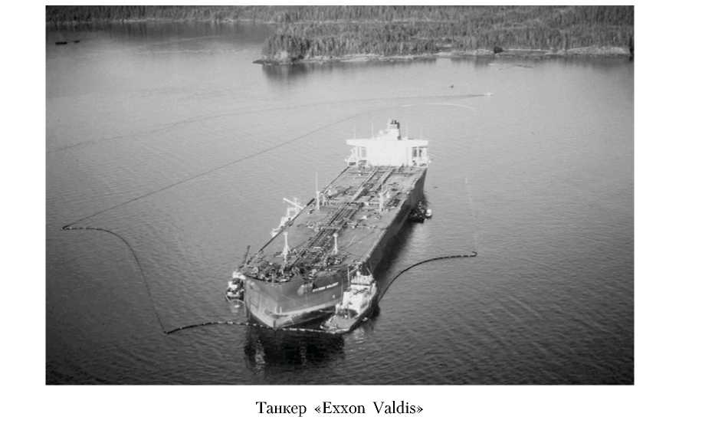
193
Предупреждение и ликвидация аварийных разливов нефти и нефтепродуктов
В применении к аварии «Престижа» эта схема выглядит следующим образом. Клуб взаимного страхования London P&I Club, в реестр которого внесено судно, оплачивает 5 млн долларов по искам. Следующие 20 млн предоставляются Международной группой клубов. Более значительная сумма - под 180 млн долларов - перечисляется международными конвенционными организациями совместно с Международной группой клубов и Международным фондом последствий нефтяных загрязнений.
Последствия катастрофы Prestige приведут, как считают многие специалисты, и к коренному изменению бизнеса морских перевозок нефти. Уже существенно увеличились страховые взносы для однокорпусных танкеров.
С увеличением объемов разработки ресурсов морского шельфа планеты все более возрастает роль в этом процессе страховых компаний. Рост производства неизбежно влечет за собой увеличение убытков, которые могут быть компенсированы лишь посредством адекватной страховой защиты.
В международной практике страхование буровых платформ обозначается как Offshore Physical Damage (или «физическое повреждение морских объектов»). Принцип покрытия ущерба - «от всех рисков» и по любой причине, за исключением специально оговоренных событий. Другой подход основан на согласовании перечня рисков, по которым страховщики несут ответственность.
В основе программ по страхованию офшорных проектов лежит покрытие рисков, связанных с работой на платформах.
Причем следует отметить, что стандартная программа страхования плавучих установок существенно отличается от той, что предназначена для стационарных платформ.
Для плавучих буровых установок такое покрытие включает в себя следующие виды страхования.
1. Страхование корпуса, механизмов и оборудования установки от тра
диционных морских рисков:
- стихийных бедствий;
- пожаров и крушений;
- посадки на грунт и навала;
- столкновений с судами и неподвижными объектами;
- опрокидываний и затоплений;
- происшествий при погрузке/выгрузке груза или при приеме топлива;
- взрывов на борту и вне его;
- скрытых дефектов корпуса и механизмов;
- небрежности или ошибок капитана, механика или других членов
команды.

- Комплексное страхование рисков, возникающих при выполнении
работ, связанных с бурением скважин и их эксплуатацией.
- Страхование гражданской ответственности владельца установки,
включая:
194
Глава 3. Правовые акты в области борьбы с разливами нефти
- ответственность за загрязнение нефтепродуктами или другими за
грязняющими субстанциями моря, суши или воздуха;
- ответственность перед членами экипажа, пассажирами и другими
лицами;
- ответственность за груз, то есть за его утрату или повреждение;
- дополнительные расходы по обработке грузов, а также связанные с
задержкой его перевозки;
- ответственность за столкновение с судами, другими неподвижными
или плавучими объектами;
- ответственность за удаление остатков кораблекрушения, в том чис
ле расходы по маркировке и уничтожению обломков;
- ответственность по договору буксировки;
- пропорциональную ответственность в случае общей аварии и/или
особенных расходов, не покрываемых по контракту на перевозку.
Обычно страхованием всех этих видов ответственности занимаются клубы взаимного страхования, специализирующиеся именно на плавучих буровых установках.
Одним из примеров такого вида деятельности является комплексная программа страхования самоподъемной подвижной буровой установки «Астра» для бассейна Каспийского моря и принадлежащей нефтяной компании «Лукойл». Эта программа, включающая в себя набор всех рисков, размещена группой «КапиталЪ» у ведущих международных андеррайтеров, имеющих наивысший рейтинг надежности. Установка «Астра» введена в Клуб взаимного страхования владельцев подвижных буровых платформ (The Standard Offshore), сертификат которого обеспечивает надежную защиту по всем видам ответственности [97].
Что же касается стандартной программы страхования стационарных платформ, то она может быть разделена на два этапа.
Первый - это покрытие рисков, возникающих в ходе строительно-монтажных работ, и второй - страхование на период эксплуатации.
По первому этапу предусматриваются два основных вида покрытия:
- страхование рисков физической утраты, повреждения имущества и
оборудования;
- страхование ответственности в отношении причинения вреда иму
ществу или здоровью третьих лиц на период проведения строитель
но-монтажных работ.
По второму этапу основные виды покрытия рисков таковы:
- страхование имущества и оборудования офшорного комплекса;
- страхование ответственности в отношении причинения вреда иму
ществу или здоровью третьих лиц на период эксплуатации;
- комплексное страхование рисков, возникающих при выполнении
работ, связанных с бурением скважин и их последующей эксплуа
тацией;
195
Предупреждение и ликвидация аварийных разливов нефти и нефтепродуктов
- страхование перерыва в производстве. Данный вид страхования яв
ляется опционным и покрывает неполученную прибыль и затраты
в случае гибели и повреждения бурового комплекса с последующей
остановкой производственного процесса.
Примером классической программы страхования офшорных проектов является комплексное покрытие проекта D-6 на нефтяном месторождении Кравцовское в Балтийском море. Его разработкой занималось дочернее предприятие «Лукойла» - ООО «»Лукойл-Калининградморнефть». Обустройство данного месторождения является по-своему уникальным, поскольку впервые в отраслевой практике в качестве заказчика, генерального подрядчика и оператора выступает российская компания без какого-либо участия иностранных акционеров и инвесторов.
Страховой группой «КапиталЪ» была разработана и предложена программа покрытия рисков, отвечающая всем международным требованиям. Учитывая, что в проекте D-6 участвовали известные мировые субподрядчики - такие, как Mammoet и Seaway Heavy Lifting - и все работы проходили в соответствии с системой контроля качества и под надзором классификационного общества Germanischer Lloyd, специалистам группы «КапиталЪ» удалось разместить 100% риска через международного страхового брокера Marsh у ведущих мировых перестраховщиков, специализирующихся на страховании офшорных проектов.
Объекты страхования в рамках страхового покрытия проекта D-6:
- опорные блоки скважин;
- накопительные резервуары;
- трубопроводы;
- буровые платформы;
- добывающие платформы;
- плавхранилища;
- береговые резервуары;
- насосные станции;
- установки первичной переработки нефти;
- нефтехимические установки;
- вспомогательные суда;
- вертолеты;
- транспорт.
3.3. Режим континентального шельфа
Основными международно-правовыми актами, регулирующими режим континентального шельфа, являются два универсальных международных договора: Женевская конвенция о континентальном шельфе 1958 года (далее - Конвенция 1958 года) и Конвенция ООН по морскому праву 1982 года (далее - Конвенция 1982 года).
196
Глава 3. Правовые акты в области борьбы с разливами нефти
Обе указанные конвенции не содержат различий в части устанавливаемого ими международно-правового режима континентального шельфа, однако по-разному подходят к его определению.
Конвенция 1982 года носит универсальный всеобъемлющий характер. Ее даже называют «Конституцией морей». Эта конвенция, по сути, кодифицировала целый ряд международно-правовых обычаев. А это в свою очередь означает, что ее положений придерживаются, в том числе и государства, формально не являющиеся ее участниками.
Согласно ст. 1 Конвенции 1958 года под континентальным шельфом понимается: поверхность и недра морского дна подводных районов, примыкающих к берегу, но находящихся вне территориального моря, до глубины 200 метров, или, за этим пределом, до такого места, до которого глубина покрывающих вод позволяет разработку естественных богатств этих районов.
Таким образом, Конвенция 1958 года устанавливает два критерия для определения внешней границы континентального шельфа:
- глубины (200 м);
- техническая доступность (так называемый критерий эксплуатабель-
ности).
Континентальный шельф, примыкающий к берегам некоторых государств, очень широк, крутизна его склона невелика, а покрывающие воды имеют небольшую глубину. У некоторых же государств (например, Чили, Перу, Испания) шельф очень узок, поскольку почти сразу происходит резкий обрыв на большие глубины. Для таких государств применение критерия глубины явно невыгодно.
Что касается критерия эксплуатабельности, то его применение удобно для развитых государств, располагающих высокими технологиями, которые позволяют осуществлять добычу полезных ископаемых на глубинах, значительно превышающих 200 м. Вместе с тем такой критерий не может устраивать государства, чьи технические возможности ограничены.
Для разрешения подобного рода противоречия, Конвенция 1982 года, часть VI которой посвящена континентальному шельфу, предусмотрела компромиссное решение.
Ст. 76 Конвенции устанавливает, что континентальный шельф прибрежного государства включает в себя морское дно и недра подводных районов, простирающихся за пределы его территориального моря на всем протяжении естественного продолжения его сухопутной территории до внешней границы подводный окраины материка или на расстояние 200 морских миль от исходных линий, от которых отмеряется ширина территориального моря, когда внешняя граница подводной окраины материка не простирается на такое расстояние.
Если же окраина материка простирается более чем на 200 морских миль от исходных линий, от которых отмеряется ширина территориаль-
197
Предупреждение и ликвидация аварийных разливов нефти и нефтепродуктов
ного моря, то континентальный шельф прибрежного государства не может простираться далее 350 морских миль от указанных исходных линий или не далее 100 морских миль от 2500-метровой изобаты, которая представляет собой линию, соединяющую глубины в 2500 метров.
Следовательно, в зависимости от ширины собственно шельфа, возможны три варианта определения внешней границы юридического континентального шельфа прибрежного государства:
- если ширина шельфа менее 200 морских миль, отсчитываемых от
исходных линий, то шельфом будет считаться все морское дно и его
недра до внешней границы, проходящей на расстоянии в 200 морских
миль, отсчитываемых от тех же исходных линий;
- если ширина шельфа более 200 морских миль, но менее 350 морс
ких миль, отсчитываемых от исходных линий, то шельфом будет счи
таться все морское дно и его недра до внешней границы, проходящей на
расстоянии не далее 350 морских миль от указанных исходных линий
или не далее 100 морских миль от 2500-метровой изобаты;
- если ширина шельфа более 350 морских миль, отсчитываемых от
исходных линий, то шельфом будет считаться все морское дно и его
недра до внешней границы, проходящей на расстоянии не далее 350 мор
ских миль от указанных исходных линий или не далее 100 морских миль
от 2500-метровой изобаты.
Данные о границах континентального шельфа за пределами 200 морских миль от исходных линий, от которых отмеряется ширина территориального моря, представляются соответствующим прибрежным государством в Комиссию по границам континентального шельфа, создаваемую в соответствии с Приложением II к Конвенции 1982 года.
Указанные положения Конвенции 1982 года не применяются, когда речь идет о делимитации континентального шельфа между государствами с противолежащими или смежными побережьями. В этом случае делимитация континентального шельфа осуществляется на основе соответствующих двусторонних договоров.
Таким образом, юридическое понятие континентального шельфа включает помимо самого шельфа прибрежные районы морского дна, где континентального шельфа в его прямом смысле нет, а также районы морского дна за пределами континентального шельфа. Кроме того, если с географической точки зрения шельф начинается от берега моря, то с юридической - от внешней границы территориального моря, поскольку территориальное море, морское дно и его недра в рамках территориального моря входят в состав государственной территории прибрежного государства.
Положения Закона РФ «О континентальном шельфе РФ» 1995 года полностью соответствуют нормам международного морского права.
Континентальный шельф находится за пределами территориального моря прибрежных государств и, таким образом, не входит в состав их
198
Глава 3. Правовые акты в области борьбы с разливами нефти
государственной территории, но вместе с тем государства обладают определенными правами в отношении их шельфа.
Согласно ст. 2 Конвенции 1958 года и ст. 77 Конвенции 1982 года прибрежные государства осуществляют в отношении континентального шельфа суверенные права в целях его разведки и разработки его природных ресурсов.
Особенности осуществления таких суверенных прав следующие:
во-первых, они носят исключительный характер в том смысле, что, если прибрежное государство не осуществляет разведку континентального шельфа или не разрабатывает его природные ресурсы, никто не может делать этого без определенно выраженного согласия прибрежного государства;
во-вторых, права прибрежного государства на континентальный шельф не зависят от эффективной или фиктивной оккупации им шельфа или от прямого об этом заявления;
в-третьих, такие права носят строго ограниченный характер, то есть прибрежное государство не может осуществлять другие исключительные права, которые не касаются разведки и разработки естественных богатств его континентального шельфа.
В этой связи следует отметить, что права прибрежного государства на континентальный шельф не затрагивают ни правового статуса открытого моря, покрывающего этот шельф, ни правового статуса воздушного пространства над этими водами. Это означает, что прибрежное государство не может, например, препятствовать осуществлению свободы судоходства иностранными судами в указанных водах или свободе полетов в воздушном пространстве, находящемся над такими акваториями.
Также прибрежное государство не может препятствовать прокладке или поддержанию в исправности подводных кабелей или трубопроводов на континентальном шельфе, кроме тех случаев, когда оно осуществляет свое право принимать разумные меры для разведки шельфа и разработки его естественных богатств.
В-четвертых, прибрежное государство должно осуществлять указанные суверенные права без ущерба для прав других государств.
Разведка континентального шельфа и разработка его естественных богатств не должны создавать неоправданных помехи судоходству, рыболовству или охране живых ресурсов моря, а также не должны создавать препятствий фундаментальным научным исследованиям. Вместе с тем, прибрежное государство имеет исключительное право разрешать и регулировать буровые работы на континентальном шельфе для любых целей.
В-пятых, другие государства также имеют определенные права в отношении континентального шельфа иностранного государства. Так, со-
199
Предупреждение и ликвидация аварийных разливов нефти и нефтепродуктов
гласно ст. 79 Конвенции 1982 года, все государства имеют право прокладывать подводные кабели и трубопроводы на континентальном шельфе, разумеется, с учетом интересов прибрежного государства. Определение трассы прокладки таких трубопроводов на континентальном шельфе должно осуществляться с согласия прибрежного государства.
Что касается правового режима искусственных островов, установок и сооружений на континентальном шельфе (далее - искусственные острова), то в их отношении прибрежное государство осуществляет исключительную юрисдикцию. Об их создании должно даваться надлежащее оповещение.
Прибрежное государство может устанавливать вокруг искусственных островов разумные зоны безопасности, ширина которых не должна превышать 500 метров, отмеряемых от каждой точки их внешнего края, за исключением случаев, когда это разрешено общепринятыми международными стандартами или рекомендовано Международной морской организацией.
Искусственные острова и зоны безопасности вокруг них не могут устанавливаться, если это может создать помехи для использования признанных морских путей, имеющих существенное значение для международного судоходства.
Искусственные острова не могут иметь статус островов. Они не имеют своего территориального моря, и их наличие не влияет на определение границ территориального моря, исключительной экономической зоны или континентального шельфа.
3.4. Законы США по разливам нефти
В США в начале 70-х годов прошлого века разливалось порядка 80 тыс. тонн нефти в год. А к настоящему времени уровень аварийных утечек нефти и продуктов ее переработки удалось сократить более чем в десять раз.
Для борьбы с аварийными разливами нефти и нефтепродуктов в США была создана специальная «Нефтяная программа» (Oil Program), координируемая Федеральным агентством по охране окружающей среды и его региональными подразделениями.
Существует также специальная «Система национального реагирования», при необходимости объединяющая силы и средства органов исполнительной власти всех уровней, а также коммерческих компаний и других организаций.
Основные юридические принципы государственного регулирования в этой сфере были заложены в 1972 году Федеральным законом, получившим название «О чистой воде» (The Clean Water Act). Он установил стандарты качества поверхностных и подземных вод, водных путей и
200
Глава 3. Правовые акты в области борьбы с разливами нефти
прилегающего побережья по широкому спектру показателей, а также наделил Агентство по охране окружающей среды и Службу береговой охраны всеми необходимыми полномочиями по борьбе с аварийными загрязнениями.
Закон также определил необходимость разработки и введения в действие «Национального плана на случай непредвиденных загрязнений нефтью и ядовитыми веществами» и нормативных документов по порядку предотвращения нефтяных загрязнений. С тех пор все эти требования стали обязательными для любых коммерческих операторов, осуществляющих крупномасштабную транспортировку и хранение нефти.
Эти требования еще больше ужесточил принятый в 1976 году закон «О сохранении и восстановлении природных ресурсов». Была создана особая программа по ликвидации утечек из подземных хранилищ бензина, нефти и прочих жидкостей, создающих угрозу для чистоты подземных вод. Для всех типов хранилищ были установлены четкие требования по обнаружению и предотвращению аварийных утечек, а также образован федеральный целевой траст-фонд компенсации ущерба.
В 1980 году новый закон «О действиях, компенсации и ответственности при загрязнении окружающей среды» ввел штрафные санкции и определил источники финансирования непредвиденных расходов для ликвидации загрязнений. Во исполнение этого закона был образован самый крупный в США целевой траст-фонд, предназначенный для ликвидации захоронений опасных отходов, получивший название «Суперфонд». А в 1986 году был принят закон «О совершенствовании и введении в действие Суперфонда».
В том же году вступил в силу и Закон «О планировании действий по предотвращению чрезвычайных ситуаций и праве общественности на информацию». Он предусматривает неотъемлемое право населения незамедлительно получать все данные о состоянии окружающей среды в случае любой утечки или загрязнения. А операторы и местные власти с тех пор стали нести строгую ответственность за своевременное предоставление информации об авариях специалистам по охране окружающей среды, полиции, пожарным, медицинским учреждениям, представителям СМИ и широкой общественности. Кроме того, власти каждого штата обязаны сформировать региональную комиссию по быстрому реагированию в случае чрезвычайных ситуаций.
В 1990 году был принят специальный Закон «О нефтяном загрязнении» (Oil Pollution Act). Принятие этого закона подтолкнули катастрофические последствия аварии танкера «Экссон Валдиз» у берегов Аляски в 1989 году. Он обязал всех перевозчиков топлива, а также владельцев трубопроводов и нефтехранилищ разработать планы действий персонала в аварийных ситуациях. Были установлены специальные процедуры оповещения и оказания федеральной поддержки при ликвида-
201
Предупреждение и ликвидация аварийных разливов нефти и нефтепродуктов
ции загрязнений, введен порядок выделения дополнительных государственных средств и ресурсов. Был сформирован и новый национальный внебюджетный Фонд компенсации ущерба в результате разливов нефти. В большинстве штатов были приняты и дополнительные местные законы, а также подзаконные акты, конкретизирующие положения этого документа с учетом местной специфики.
Основным источником средств для упомянутого фонда является налог в размере 5 центов от продажной стоимости каждого барреля импортированной или добытой в стране нефти. Другими источниками являются банковские проценты, начисляемые на его активы, компенсации затрат по аварийным разливам, взыскиваемые с ответчиков, и штрафы. На практике этот налог не взимается с 1995 года, так как к этому времени в фонде уже была накоплена установленная законом сумма - 1 млрд долларов.
Аналогичные фонды были созданы во многих штатах. Так, в Луизиане для его формирования установлен сбор в размере двух центов за каждый баррель нефти, перегружаемый через морские портовые терминалы штата. Фонд защиты прибрежной зоны в штате Вашингтон финансируется за счет местных сборов, штрафов и выплат, связанных с утечками нефти. В Калифорнии в такой фонд поступает по 5 центов от продажи каждого барреля нефти и нефтепродуктов. А в Орегоне размер сборов зависит от видов перевозок и типов применяемых судов.
Результатом такой упорной законотворческой работы явилось резкое снижение объема аварийных разливов нефти.
Согласно американскому законодательству, операторы потенциально опасных предприятий, а также крупных транспортных систем, нефтепроводов и хранилищ обязаны заблаговременно разрабатывать детальные планы действий на случай возникновения чрезвычайных ситуаций. Невыполнение этого условия карается штрафными санкциями, налагаемыми региональными управлениями Федерального агентства по охране окружающей среды.
Кроме того, компании должны разработать и внедрить дополнительные «планы предотвращения утечек, контроля и контрмер». Сегодня такие планы имеются у 55 тыс. топливных предприятий. В них, помимо прочего, содержатся прогноз утечек, история аварийных разливов за последние три года, а также изложен порядок обучения и переподготовки персонала. Аналогичное планирование действий в чрезвычайной обстановке одновременно осуществляется на четырех уровнях: в предприятиях, в местном муниципалитете, властями штата и на федеральном уровне.
В Агентстве по охране окружающей среды имеется постоянная национальная группа быстрого реагирования, которая делегирует своих представителей во все региональные группы. Агентство также выделяет экспертов и менеджеров по организации очистных и восстановительных работ.
202
Глава 3. Правовые акты в области борьбы с разливами нефти
Согласно требованию закона, необходимо срочно оповещать национальную группу быстрого реагирования, если произошли крупный взрыв или пожар, аварийный разлив более 5 баррелей нефти в сутки, гибель или телесные повреждения людей, имущественный ущерб в размере более 50 тыс. долларов, а также загрязнение источников питьевой воды, судоходных внутренних вод и прибрежной зоны. Регистрируются и все нарушения стандартов качества водной среды, появление нефтяной пленки или пятен на ее поверхности, изменение цвета, накопление нефтяного осадка под поверхностью воды или на берегу. Специалисты группы обязаны зарегистрировать принадлежность судна или предприятия, являющихся источниками аварийного разлива, уточнить месторасположение и наименование фирмы-владельца, дату, время, место возникновения разлива и все другие необходимые сведения.
Последствия аварийной ситуации обязаны устранять представители самой компании, ответственной за аварию, а также местные специализированные службы. Федеральное вмешательство допустимо только тогда, когда виновник разлива неизвестен или же масштабы инцидента представляют существенную угрозу для здоровья и благосостояния населения. В этом случае назначаются федеральные координаторы, которые на местах руководят спасательными операциями. В их роли обычно выступают либо представители Агентства по охране окружающей среды, либо сотрудники Службы береговой охраны США, в зависимости от того, в каком конкретном районе произошел аварийный инцидент. Федеральные координаторы контролируют процесс ликвидации последствий аварий, проводят оценку ущерба, определяют виновников, а также готовят материалы для наложения штрафных и уголовных санкций. Если возникает необходимость в федеральной помощи, то координатор составляет соответствующий запрос. В этом случае финансирование аварийных работ идет из средств «Суперфонда» или Фонда компенсации ущерба в результате разливов нефти.
За возникновение утечек нефти в отношении предприятий и физических лиц в США могут применяться различные меры наказаний -частичное или полное возмещение ущерба, административные и судебные штрафы, уголовные санкции.
При этом Закон «О нефтяном загрязнении» обычно ограничивает пределы материальной ответственности суммой 350 млн долларов за каждый разлив. Но если утечка произошла в результате крайней небрежности, умышленных неправомерных действий или нарушения норм федерального законодательства, то ответственность виновников аварии равна полной сумме ущерба. Если же они неизвестны или же их по каким-либо причинам невозможно «наказать долларом», то затраты возмещаются из Фонда компенсации ущерба в результате разливов нефти.
203
Предупреждение и ликвидация аварийных разливов нефти и нефтепродуктов
Законы отдельных штатов более детально расшифровывают лимиты ответственности в случае тех или иных видов нарушений, а также по отношению к различным предприятиям. Например, в штате Луизиана с 2000 года установлен лимит ответственности для нефтеналивных судов в размере 1200 долларов за 1 тонну нефти или 10 млн долларов для судов вместимостью более 3 тыс. тонн и 2 млн долларов для судов меньшего водоизмещения.
Административные штрафные санкции зависят также от тяжести нарушений, которые делятся на два класса. Нарушения первого класса наказываются штрафами в размере до 10 тыс. за каждый их вид, однако суммарный размер штрафов не может превышать 25 тыс. долларов. В случае более серьезных нарушений второго класса их размер может доходить до 10 тыс. долларов в день, но в сумме не должен превышать 125 тыс. долларов. После наложения административных штрафов второго класса в отношении ответчика не может быть использовано гражданское судопроизводство за те же самые проступки.
В свою очередь суды могут назначать штрафы в размере либо до 25 тыс. долларов в день, либо до 1 тыс. долларов за каждый баррель разлитой нефти. В том случае, если авария произошла в результате явной халатности персонала или пренебрежения с их стороны выполнением своих прямых обязанностей, судебные штрафные санкции увеличиваются до 100 тыс. долларов или до 3 тыс. за каждый баррель. Физическому лицу также может быть предъявлен иск о возмещении ущерба. Его максимальный размер ограничен 500 млн долларов.
В том случае, если предприятие не выполняет требования «плана предотвращения утечек, контроля и контрмер», оно наказывается штрафами в размере до 25 тыс. долларов за каждый день нарушения этих правил. Владельцы и операторы предприятий, которые уклоняются от участия в ликвидации последствий аварий, могут быть подвергнуты штрафам в том же размере. А уголовная ответственность им грозит лишь в том случае, если они сознательно отказались уведомить соответствующие федеральные органы о возникновении аварийного разлива.
В дополнение к штрафным санкциям, применяемым на федеральном уровне, законодательством отдельных штатов установлены свои системы наказаний за загрязнение нефтью. Так, например, на Аляске размер штрафа зависит от того, в какую среду попала нефть. Самый большой штраф -10 долларов за 1 галлон - установлен для утечек в акватории, где происходит миграция рыб нерестовых пород, а также в пресноводные реки со значительными водными запасами. Штраф в размере 2,5 доллара за 1 галлон применяется при разливах в устьях рек, в замкнутых или приливных водоемах с морской водой; а штраф в 1 доллар за галлон - в случае утечки в открытую морскую или пресноводную среду. Если объем утечки превышает 69 тыс. литров, то применяется режим солидарной
204
Глава 3. Правовые акты в области борьбы с разливами нефти
ответственности операторов буровой платформы и арендатора нефтеносного участка [60, 61].
В США насчитывается около 1,2 млн подземных емкостей для хранения нефти и нефтепродуктов. Большая часть из них предназначена для размещения бензина и дизельного топлива на автозаправочных станциях, авиационного керосина, а также топлива для обогрева жилых домов и административных зданий. Причем подземным считается любой топливный резервуар, если, по меньшей мере, 10% его объема находится ниже поверхности Земли. Все эти хранилища подлежат федеральному регулированию, устанавливающему требования к их конструкции и эксплуатации.
Начиная с 1988 года, новые хранилища должны иметь безопасную конструкцию и оснащаться необходимыми техническими системами предотвращения аварийных утечек. Для переоборудования старых хранилищ был установлен переходный 10-летний период - до конца 1998 года, -в течение которого владельцы должны были привести их в соответствие с новыми требованиями.
Наряду с требованиями технического характера, американское законодательство предусматривает необходимость страхования подземных хранилищ. Размеры обязательных страховых гарантий варьируются в зависимости от их объемов и типов и составляют, как правило, не менее 1-2 млн долларов.
В 1986 году на федеральном уровне был образован специальный траст-фонд по борьбе с утечками нефти из подземных нефтехранилищ. Он пополняется за счет дополнительного налога с продаж автомобильного бензина в размере 0,1 цента за галлон.
Кроме того, 45 штатов учредили также свои собственные специальные местные фонды для этих целей, в которых в общей сложности накоплено 1,34 млрд долларов. В отличие от федерального траст-фонда такие местные фонды могут использоваться не только для устранения загрязнений, но и для оказания финансовой помощи владельцам нефтехранилищ и компенсации понесенных ими затрат. В штате Висконсин создан Фонд по очистке от нефтяных загрязнений. Источником средств является местный налог с продаж нефтепродуктов в размере 3 центов за галлон. Всего эти поступления составляют порядка 90 млн долларов в год.
«Закон о нефтяном загрязнении» установил жесткие требования и относительно безопасности транспортировки нефти и нефтепродуктов по судоходным артериям. Главное из них: к 2015 году все нефтяные танкеры должны иметь двойные корпуса.
Многолетний американский опыт показывает, что установление жестких норм административной и уголовной ответственности за загрязнение окружающей среды нефтью и другими опасными веществами сыграло исключительно важную роль в сокращении числа аварийных ситуа-
205
Предупреждение и ликвидация аварийных разливов нефти и нефтепродуктов
ций. Другим не менее значимым фактором является последовательное проведение в жизнь профилактических мероприятий по борьбе с утечками нефти. Используемые в США превентивные меры носят комплексный характер, максимально приближены к источникам возникновения утечек и включают в себя как необходимые требования технического характера, так и различные организационные подходы. Их неотъемлемой частью являются постоянные учебные тренировки персонала предприятий и спасательных служб по действиям в условиях чрезвычайных ситуаций.
Отличительная черта американской системы экологического регулирования - полная доступность всей имеющейся информации как для ответственных лиц, принимающих решения, так и для всего населения. При этом жесткость законодательных и административных мер в определенной степени компенсируется их ясностью, согласованностью и прозрачностью. Кроме того, федеральные и региональные государственные службы в критических ситуациях оказывают необходимую поддержку предпринимателям.
Но и этого общественности США мало, особое внимание при этом обращается на состояние нефтепроводов.
В США контролем и надзором за всеми 2 миллионами миль трубопроводов занимается крошечное федеральное ведомство - Отдел безопасности трубопроводов Департамента США по перевозкам (со штатом приблизительно 100 человек). Его стандарты безопасности минимальны, оно редко штрафует и наказывает компании за нарушения правил, оно не выдает никаких разрешений и лицензий. Кроме всего прочего, федеральное законодательство по трубопроводам запрещает штатам устанавливать свои собственные правила и законы по регулированию трубопроводов. По мнению американских экологов, такая ситуация с контролем идеальна для компаний-операторов трубопроводов, но трагична для населения и среды, так как главные решения по проектированию и ведению операций на трубопроводах принимаются исключительно самими компаниями-операторами, и повлиять на них практически нельзя.
По их мнению, следовало бы ввести такие правила и законы, которые бы:
- для гарантии постоянной безопасности операций сделали обязатель
ным регулярное тестирование нефте- и газопроводов, в том числе
проверку напорного давления в трубе внешними инспекциями, как
рекомендуется Национальным советом по безопасности перевозок
(в настоящее время это требование введено для некоторых нефте
проводов);
- требовали установления системы обнаружения утечек, введения
операционных стандартов для систем обнаружения утечек и авто
матических перекрывающих клапанов;
206
Глава 3. Правовые акты в области борьбы с разливами нефти
- гарантировали адекватную защиту трубопроводов от коррозии, на
дежное и безаварийное ведение операций и более частую проверку
тех отрезков трубопровода, на которых неоднократно происходили
утечки;
- требовали постоянного информирования соответствующих органов
и СМИ о мелких и медленных утечках, гораздо более открытой
информации по авариям и их последствиям (это условие сейчас
вводится);
- устанавливали бы правила для большего количества типов нефте
проводов, в том числе для некоторых нефтесборных трубопроводов
на промысле и экологически более чистых нефтепроводов в сельс
ких районах;
- заставляли бы те нефтепроводы, в обслуживании которых произошли
изменения, давать соответствующую информацию в прессу и об
новлять свои нормативы и стандарты.
Основные изменения, предлагаемые для включения в Акт по безопасности нефтепроводов:
- для нефтепроводов, проходящих по территории нескольких шта
тов, администрациям штатов следует позволить установить требо
вания сверх федеральных минимумов, которые бы не входили в
конфликт с федеральными стандартами и не влияли на торговые
операции нефтью, но удовлетворяли потребности штата в охране
среды и безопасности (например, позволить более тесное располо
жение перекрывающих клапанов);
- трубопроводные ведомства в штатах должны получить больше вла
сти и средств для усиления контроля над трубопроводами;
- для того, чтобы граждане и заинтересованные группы могли вли
ять на принимаемые решения по операциям на трубопроводах
следует усилить положения, позволяющие гражданам подавать на
компании-операторы иски и отстаивать свои интересы юриди
чески.
- следует включить в закон статьи, налагающие ответственность за
утечки на нефтепроводах;
- необходимо разработать для нефтепроводов программу информи
рованности населения, которая бы включала прямую ответствен
ность операторов перед населением за действия компании по пре
дотвращению аварий и смягчению их последствий (требующую ин
формированности по тем вопросам, что не связаны с безопасностью),
и программу информированности общественности о выборе мест
строительства нефтепровода;
- следует создать (выделив соответствующее финансирование) реги
ональные консультационные советы, призванные давать возможность
представителям общественности и местным администрациям уча-
207
Предупреждение и ликвидация аварийных разливов нефти и нефтепродуктов
ствовать в процессе принятия решений по трубопроводам и их регулировании;
- необходимо обеспечить для работников трубопроводов юридичес
кую защиту для того, чтобы они могли сообщать о нарушениях, не
боясь увольнений;
- следует снять из «регуляторной реформы» условия гарантирова
ния прибыльности компаний, так как эти условия тормозят разви
тие новых правил и законов.
Национальная коалиция «За реформу нефтепроводов» является сетью природоохранных организаций, служб безопасности, местных администраций и профсоюзов, объединяющей разнообразные группы по всей стране. Она ставит своей целью охрану окружающей среды, защиту собственности и безопасность населения от аварий на нефте- и газопроводах посредством проведения исследований, образования населения, предоставления технической помощи, юридических процессов и отстаивания своих интересов и прав.
3.5. Нормативное и правовое обеспечение
в области борьбы с разливами нефти в России
В России законодательная база по борьбе с разливами нефти и нефтепродуктов, например, по сравнению с США, скудна.
Основными законодательными актами по вопросу организации борьбы с разливами нефти на территории России являются два постановления Правительства Российской Федерации.
Постановление Правительства РФ от 15 апреля 2002 года № 240 «О порядке организации мероприятий по предупреждению и ликвидации разливов нефти и нефтепродуктов на территории Российской Федерации».
Этим постановлением были утверждены Правила организации мероприятий по предупреждению и ликвидации разливов нефти и нефтепродуктов на территории Российской Федерации, внесены изменения и дополнения в постановление Правительства Российской Федерации от 21 августа 2000 года № 613 «О неотложных мерах по предупреждению и ликвидации аварийных разливов нефти и нефтепродуктов» их рекомендовано органам исполнительной власти субъектов Российской Федерации создавать реестры загрязненных нефтью и нефтепродуктами территорий и водных объектов с целью определения размеров ущерба и потенциальной опасности этих загрязнений для населения и окружающей природной среды.
208
Глава 3. Правовые акты в области борьбы с разливами нефти
Правилами определено, что в организациях, имеющих опасные производственные объекты, должен быть план по предупреждению и ликвидации разливов нефти и нефтепродуктов, а сами организации обязаны:
- создавать собственные формирования (подразделения) для лик
видации разливов нефти и нефтепродуктов, проводить аттестацию
указанных формирований в соответствии с законодательством Рос
сийской Федерации, оснащать их специальными техническими сред
ствами или заключать договоры с профессиональными аварийно-
спасательными формированиями (службами), выполняющими ра
боты по ликвидации разливов нефти и нефтепродуктов, имеющими
соответствующие лицензии и (или) аттестованными в установлен
ном порядке;
- немедленно оповещать в установленном порядке соответствующие
органы государственной власти и органы местного самоуправления
о фактах разливов нефти и нефтепродуктов и организовывать ра
боту по их локализации и ликвидации;
- иметь резервы финансовых средств и материально-технических ре
сурсов для локализации и ликвидации разливов нефти и нефте
продуктов;
- обучать работников способам защиты и действиям в чрезвычайных
ситуациях, связанных с разливами нефти и нефтепродуктов;
- содержать в исправном состоянии технологическое оборудование,
заблаговременно проводить инженерно-технические мероприятия,
направленные на предотвращение возможных разливов нефти и неф
тепродуктов и (или) снижение масштабов опасности их последствий;
- принимать меры по охране жизни и здоровья работников в случае
разлива нефти и нефтепродуктов;
- разрабатывать декларацию промышленной безопасности опасных
производственных объектов;
- организовывать и осуществлять производственный контроль за со
блюдением требований промышленной безопасности на опасном про
изводственном объекте;
- проводить корректировку планов при изменении исходных данных;
- допускать к работе на опасном производственном объекте лиц, удов
летворяющих соответствующим квалификационным требованиям и
не имеющих медицинских противопоказаний к указанной работе;
- иметь в случаях, предусмотренных законодательством Российской
Федерации, лицензию на эксплуатацию опасного производственно
го объекта;
- создавать и поддерживать в готовности системы обнаружения раз
ливов нефти и нефтепродуктов, а также системы связи и опо
вещения.
209
Предупреждение и ликвидация аварийных разливов нефти и нефтепродуктов
Определено время локализации разлива, которое при поступлении сообщения о разливе нефти и нефтепродуктов не должно превышать 4 часов при разливе в акватории и 6 часов при разливе на почве.
Руководство работами по локализации и ликвидации разливов нефти и нефтепродуктов осуществляется комиссиями по чрезвычайным ситуациям, а на море также отраслевыми специализированными органами управления.
Эти работы должны проводиться круглосуточно в любую погоду (на море - при допустимых навигационных и гидрометеорологических условиях).
При разливах нефти и нефтепродуктов, приобретающих региональное и федеральное значение, Министр Российской Федерации по делам гражданской обороны, чрезвычайным ситуациям и ликвидации последствий стихийных бедствий вправе принять решение о созыве Межведомственной комиссии по предупреждению и ликвидации чрезвычайных ситуаций.
Определены условия, при выполнении которых, мероприятия по ликвидации разлива нефти и нефтепродуктов считаются завершенными.
Постановление Правительства РФ от 21 августа 2000 года № 613 «О неотложных мерах по предупреждению и ликвидации аварийных разливов нефти и нефтепродуктов».
Этим постановлением были введены Основные требования к разработке планов по предупреждению и ликвидации аварийных разливов нефти и нефтепродуктов, которые относятся к чрезвычайным ситуациям локального, местного, территориального, регионального и федерального значения, а также организации взаимодействия сил и средств, привлекаемых для их ликвидации.
Планы разрабатываются с учетом максимально возможного объема разлившихся нефти и нефтепродуктов, который определяется для следующих объектов:
- нефтеналивное судно - 2 танка;
- нефтеналивная баржа - 50 процентов ее общей грузоподъемности;
- стационарные и плавучие добывающие установки и нефтяные тер
миналы - 1500 тонн;
- автоцистерна - 100 процентов объема;
- железнодорожный состав - 50 процентов общего объема цистерн в
железнодорожном составе;
- трубопровод при порыве - 25 процентов максимального объема
прокачки в течение 6 часов и объем нефти между запорными зад
вижками на порваном участке трубопровода;
- трубопровод при проколе - 2 процента максимального объема про
качки в течение 14 дней;
- стационарные объекты хранения нефти и нефтепродуктов - 100 про
центов объема максимальной емкости одного объекта хранения.
210
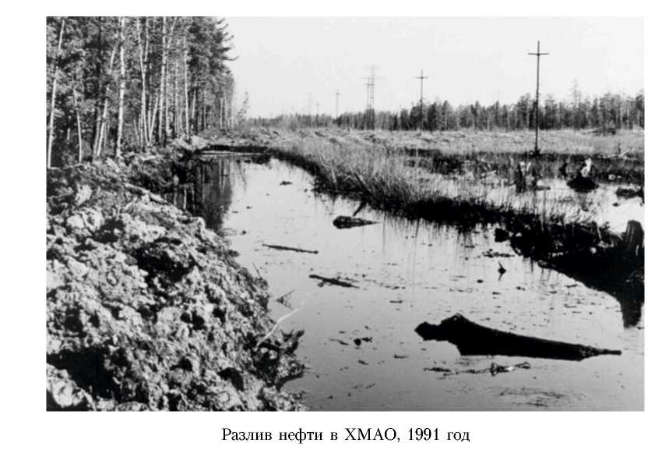
Глава 3. Правовые акты в области борьбы с разливами нефти
Разливы нефти и нефтепродуктов классифицируются как чрезвычайные ситуации и ликвидируются в соответствии с законодательством Российской Федерации.
Были устновлены объемы и площади разлива на местности и внутренних пресноводных водоемах, по значению которых определялись категории чрезвычайных ситуаций.
Разрабатываемые планы должны предусматривать: прогнозирование возможных разливов; потребное количество сил и средств и организацию их взаимодействия; организацию управления; порядок обмена информацией; вопросы безопасности населения и сил; организацию различных видов обеспечения операций по ликвидации разливов и др.
Постановлением определены ответственные органы за разработку планов по предупреждению и ликвидации аварийных разливов нефти и нефтепродуктов на различных уровнях, а также требования к отчету о проведении работ по ликвидации разливов нефти и нефтепродуктов.
Приказом Минприроды России от 3 марта 2003 года № 156 были утверждены «Указания по определению нижнего уровня разлива нефти и нефтепродуктов для отнесения аварийного разлива к чрезвычайной ситуации» для различных водных бассейнов Российской Федерации и на местности (таблица 27).
211
Предупреждение и ликвидация аварийных разливов нефти и нефтепродуктов
Таблица 27
Нижние уровни аварийных разливов нефти и нефтепродуктов для отнесения к чрезвычайной ситуации

Объект |  |  |  | Нижний уровень разлива
 |  |  |  | Масса, тонн
Азовское море |  |  |  | 0,5
Черное море |  |  |  | 1,0
Каспийское море: - Северный Каспий - устье Волги |  |  |  | 0,5 0,1
Балтийское море |  |  |  | 0,3
Моря Северного Ледовитого океана Устье Северной Двины |  |  |  | 0,5 0,3
Моря Тихого океана 1,0
На поверхностных водных объектах (за исключением торфяных болот)
Категория водных объектов |  |  |  | Нижний уровень разлива
 |  |  |  | Масса, тонн
 |  |  |  | Легкие нефтепродукты |  | Нефть и тяжелые нефтепродукты
Рыбохозяйственные водоемы |  |  |  | 0,5 |  | 0,1
Водоемы хозяйственно-питьевого водопользования |  |  |  | 0,5 |  | 0,1
Водоемы культурно-бытового водопользования |  |  |  | 1,0 |  | 1,5
На местности, в том числе на поверхности торфяных болот (в тоннах)
Источник загрязнения | Вид загрязнения | Вид территории
Источник загрязнения | Вид загрязнения | Промышленные площадки |  | Территории населенных пунктов |  | Водоохранные зоны водных объектов | Прочие территории
Источник загрязнения | Вид загрязнения | С твердым покрытием | Без покрытия | С твердым покрытием | Без покрытия | Водоохранные зоны водных объектов | Прочие территории
Разведочные и эксплуатационные скважины | Нефть | 40* | 20 | 30 | 15 | 3 | 7
Нефте- и продукто-проводы | Нефть | 40 | 20 | 30 | 15 | Любой факт разлива | 7
Нефте- и продукто-проводы | Легкие нефтепродукты | 30 | 15 | 20 | 5 | Любой факт разлива | 3
* Учитывается масса нефти с пластовыми и подтоварными водами.
212
Глава 3. Правовые акты в области борьбы с разливами нефти
Продолжение табл. 27

Источник загрязнения | Вид загрязнения | Вид территории
Источник загрязнения | Вид загрязнения | Промышленные площадки |  | Территории населенных пунктов |  | Водоохранные зоны водных объектов | Прочие территории
Источник загрязнения | Вид загрязнения | С твердым покрытием | Без покрытия | С твердым покрытием | Без покрытия | Водоохранные зоны водных объектов | Прочие территории
Авто- и железнодорожные цистерны | Нефть и тяжелые нефтепродукты | 10 | 5 | 5 | 3 | Любой факт разлива | 3
Авто- и железнодорожные цистерны | Легкие нефтепро-продукты | 5 | 3 | 3 | 1 | Любой факт разлива | 1
Крупнотоннажные стационарные хранилища | Нефть | 30 | 15 | 20 | 7 | 3 | 7
Крупнотоннажные стационарные хранилища | Тяжелые нефтепродукты | 40 | 20 | 30 | 15 | 5 | 15
Крупнотоннажные стационарные хранилища | Легкие нефтепродукты | 20 | 7 | 10 | 5 | 1 | 5
Мелкотоннажные хранилища, объекты розничной реализации нефтепродуктов и иные источники | Нефть | 10 | 5 | 6 | 2 | Любой факт разлива | 2
 | Тяжелые нефтепродукты | 20 | 7 | 10 | 5 | Любой факт разлива | 5
 | Легкие нефтепродукты | 10 | 5 | 6 | 0,5 | Любой факт разлива | 0,5
В качестве приложения к этим Указаниям дан Перечень обязательных сведений для сообщения об аварийном разливе нефти и нефтепродуктов в территориальные органы и спецморинспекции МПР России.
В развитие постановление Правительства РФ от 21 августа 2000 года № 613 был издан приказ МЧС России № 621 от 28 декабря 2004 года «Об утверждении Правил разработки и согласования планов по предупреждению и ликвидации разливов нефти и нефтепродуктов на территории Российской Федерации», введенный в действие с 1 мая 2005 года.
213
Предупреждение и ликвидация аварийных разливов нефти и нефтепродуктов
Этим приказом определены основные задачи планирования мероприятий по предупреждению и ликвидации чрезвычайных ситуаций, обусловленных разливами нефти и нефтепродуктов, структура плана ликвидации разлива нефти, порядок разработки, согласования, утверждения и экспертизы планов, а также введения их в действие.
Много лет ведутся разговоры о необходимости разработать и принять федеральный закон «О защите морей от загрязнения нефтью» и «О магистральном трубопроводном транспорте», однако принятие этих закона в России явно «затянулось».
Безопасность все возрастающих перевозок нефти по морям Российской Федерации вызывает повышенное внимание. Обращает на себя внимание и тот факт, что для перевозок нередко используются старые, од-нокорпусные суда, а это чревато серьезными последствиями. При отсутствии специального закона такие аварии могут причинить нашей стране невосполнимый экологический вред и огромный экономический ущерб. В этой связи специалистами высказывается рекомендация - последовать примеру США, где был принят Закон «О загрязнении моря нефтью», в котором самым тщательным образом прописаны все требования к танкерным перевозкам нефти в территориальных водах США (технические требования к судам, размер страховки, юридическая ответственность владельцев и т.д.).
В 2003 году были сделаны новые шаги на весьма долгом пути разработки закона «О предотвращении загрязнения морей нефтью». Была организована рабочая встреча представителей экологических организаций России, на которой была получена принципиальная поддержка идеи и обсуждена начальная схема такого закона. Идея получила поддержку Министерства транспорта и Министерства природных ресурсов Российской Федерации. Причем представители Минприроды России сначала отвергали необходимость такого закона, но на III Всероссийском съезде по охране природы (Москва, 18-21 ноября 2003 года) согласились включить пункт о его разработке в резолюции двух секций, а затем и в резолюцию Съезда в целом. Совет Федерации Российской Федерации также выразил поддержку идее о разработке подобного закона.
В действующей российской нормативно-правовой базе регулирование транспортировки нефти и нефтепродуктов производится в основном на подзаконном уровне.
Вариант законопроекта «О магистральном трубопроводном транспорте» был разработан Министерством энергетики России еще в 1999 году.
Закон «О магистральном трубопроводном транспорте» призван обеспечить урегулирование правовых, экономических и организационных отношений в сфере создания, развития и функционирования систем трубопроводного транспорта, обеспечить безопасность функционирования
214
Глава 3. Правовые акты в области борьбы с разливами нефти
трубопроводного транспорта. В законе должны быть оговорены вопросы страхования объектов систем трубопроводного транспорта, определен порядок доступа грузоотправителей к системам трубопроводного транспорта на законодательной основе. Обязательно должны содержаться нормы регулирования деятельности предприятий магистрального трубопроводного транспорта в части использования и определения статуса земель, которые предоставляются в постоянное или временное пользование для магистрального трубопроводного транспорта.
Законопроект «О магистральном трубопроводном транспорте» был принят в 2000 году в первом чтении Государственной Думой Российской Федерации и до сих пор находится на доработке.
В декабре 2004 года состоялись парламентские слушания, посвященные законодательному обеспечению деятельности магистрального трубопроводного транспорта, участники которых, выступили за скорейшее принятие закона «О магистральном трубопроводном транспорте» (МТТ). Цель законопроекта - обеспечить правовое урегулирование отношений между организациями, эксплуатирующими МТТ, и предпринимателями, пользующимися услугами трубопроводного транспорта. Документ должен регулировать вопросы создания, функционирования и ликвидации магистральных трубопроводов, используемых для транспортировки нефти, природного газа, газового конденсата и других углеводородов. В законопроекте должны быть прописаны основные принципы государственного регулирования вопросов создания и развития инфраструктуры МТТ, а также принципы регулирования тарифов и обеспечения недискриминационного доступа. Документ также регулирует вопросы собственности на трубопроводные объекты.
Правительству РФ было предписано подготовить предложения по уточнению или отмене действующих и принятию новых нормативных актов, обеспечивающих применение данного закона, а также уточнить перечень государственно значимых объектов в сфере МТТ, подлежащих закреплению в госсобственности. Кроме того, Правительство должно было разработать программу мероприятий, направленных на защиту магистральных трубопроводов от террористического и криминального вмешательства.
Следует отметить, что в «морском» законодательстве Российской Федерации отсутствует ряд законов и иных нормативных правовых актов, которые позволяют существенно усилить безопасность деятельности нефтегазовых компаний в море и, в первую очередь таких как:
- Федеральной закон «О загрязнении моря нефтью»;
- «Береговой кодекс Российской Федерации»;
- Федеральный закон «Об обеспечении устойчивого развития речных
и морских бассейнов Российской Федерации».
Глава 4. ОРГАНИЗАЦИЯ БОРЬБЫ С РАЗЛИВАМИ НЕФТИ И НЕФТЕПРОДУКТОВ
4.1. Мониторинг аварийных разливов нефти
Разливы нефти и нефтепродуктов на всех этапах добычи, переработки, хранения и транспортировки представляют значительную угрозу окружающей природной среде. Наличие такой угрозы, чреватой не только локальными и региональными экологическими катастрофами, но и огромными экономическими потерями и человеческими жертвами, требует, в первую очередь, организации действенного постоянного мониторинга за состоянием как обеспечивающих технических систем на всех этапах добычи, переработки, хранения и транспортировки нефти и нефтепродуктов, так и различных характеристик природной среды.
Мониторинг аварийных разливов нефти и нефтепродуктов (МАРНП) призван обеспечить:
- выявление фактов аварийных разливов нефти;
- оценку экологических последствий разливов;
- информационное обслуживание работ по ликвидации разливов
нефти и нефтепродуктов.
При этом мониторингу подлежат также многочисленные факторы природного и антропогенного происхождения, прямо или косвенно влияющие на эти характеристики.
К таким факторам относятся:
- всевозможные гидрометеорологические параметры, определяющие
перенос и рассеяние вредных примесей в различных компонентах
природной среды;
- загрязненность этих компонентов другими примесями, усугубляю
щими негативное воздействие загрязнения их углеводородами;
- отдельные динамические характеристики как водной, так и воздуш
ной среды и литосферы, способные разрушающе воздействовать на
технические объекты, обеспечивающие транспортировку и хране
ние нефти и нефтепродуктов;
- некоторые космо- и геофизические факторы, определяющие зако
номерную циклодинамику гидрометеорологических и отдельных ди
намических характеристик природной среды.
Часть подлежащих мониторингу характеристик окружающей среды и технических объектов, контролируется уже существующими специализированными службами - гидрометеорологической и сейсмической, службой технического контроля оборудования нефтедобычи, трубопроводов, транспортных средств, хранилищ и др.
216
Глава 4. Организация борьбы с разливами нефти и нефтепродуктов
МАРНП можно рассматривать как вид экологического мониторинга, но в перечне видов экологического мониторинга нет такого вида мониторинга - мониторинга аварийных разливов нефти. В то же время все виды экологического мониторинга в той или иной степени имеют целью выявление негативных изменений состояния и качества окружающей среды (в т.ч. и изменений вызванных аварийными разливами нефти) [64, 91].
В 1993 году было принято решение о создании Единой государственной системы экологического мониторинга (ЕГСЭМ), которая должна объединить возможности и усилия многочисленных служб для решения задач комплексного наблюдения, оценки и прогноза состояния среды в Российской Федерации.
Ее главная задача - обеспечение органов государственного управления и природопользователей информацией об экологической обстановке в различных регионах страны, информационная поддержка процедур принятия решений в области природоохранной деятельности и экологической безопасности.
В соответствии с нормативными правовыми документами общее руководство созданием и функционированием ЕГСЭМ и координация деятельности государственных органов исполнительной власти в области мониторинга окружающей природной среды возложены на Министерство природных ресурсов Российской Федерации.
ЕГСЭМ функционирует на четырех основных уровнях: федеральном, региональном (бассейновом), субъектов Российской Федерации (территориальный уровень), локальном.
В соответствии с распоряжением Президента Российской Федерации от 23.03.2000 года № 86-рп, в 2001 году было разработано и согласовано с заинтересованными федеральными органами исполнительной власти (Минздравом, Минатомом, Минприроды, Минобороны, Минэнерго, Росгидрометом, Госгортехнадзором и Госстроем России) Положение о Системе мониторинга, лабораторного контроля и прогнозирования чрезвычайных ситуаций природного и техногенного характера. Эта Система позволяет повысить оперативность и качество мониторинговой и прогностической информации, необходимой для решения задач в области снижения рисков и последствий природных и техногенных катастроф.
Основными задачами Системы мониторинга, лабораторного контроля и прогнозирования чрезвычайных ситуаций (СМП ЧС) являются:
- оперативный сбор, обработка и анализ информации о потенциаль
ных источниках чрезвычайных ситуаций природного и техноген
ного характера;
- прогнозирование возможного возникновения чрезвычайных ситуа
ций природного и техногенного характера и их последствий на ос
нове оперативной фактической и практической информации, по-
217
Предупреждение и ликвидация аварийных разливов нефти и нефтепродуктов
ступающей от ведомственных и других служб наблюдения за состоянием окружающей среды, за обстановкой на потенциально опасных объектах и прилегающих к ним территориях;
- лабораторный контроль, проводимый с целью обнаружения и ин
дикации радиоактивного, химического, биологического (бактерио
логического) заражения (загрязнения) объектов окружающей сре
ды, продовольствия, питьевой воды, пищевого и фуражного сырья
(в соответствии с «Положением о СНЛК»);
- разработка и оценка эффективности реализации мер по предотвра
щению или устранению чрезвычайных ситуаций;
- разработка сценариев развития чрезвычайных ситуаций;
- информационное обеспечение управления и контроля в области
предупреждения и ликвидации чрезвычайных ситуаций;
- создание специализированных геоинформационных систем, банка
данных по источникам чрезвычайных ситуаций и других информа
ционных продуктов.
Функционирование системы мониторинга, лабораторного контроля и прогнозирования чрезвычайных ситуаций осуществляется на федеральном, региональном и территориальном уровнях.
Под государственным мониторингом окружающей среды (государственным экологическим мониторингом) понимается комплексная система наблюдения за состоянием окружающей среды, оценки и прогноза изменений состояния окружающей среды под воздействием природных и антропогенных факторов (далее именуется - экологический мониторинг).
Экологический мониторинг включает в себя мониторинг атмосферного воздуха, земель, лесов, водных объектов, объектов животного мира, уникальной экологической системы озера Байкал, континентального шельфа Российской Федерации, состояния недр, исключительной экономической зоны Российской Федерации, внутренних морских вод и территориального моря Российской Федерации.
Согласно п. 2 Положения об организации и осуществлении государственного мониторинга окружающей среды, утвержденного Постановлением Правительства Российской Федерации от 31.03.2003 года № 177, на федеральном уровне мониторингом занимаются специально уполномоченные органы исполнительной власти - Министерство природных ресурсов Российской Федерации, Федеральная служба России по гидрометеорологии и мониторингу окружающей среды, Федеральная служба земельного кадастра России, Министерство сельского хозяйства Российской Федерации, Комитет по рыболовству и иные органы исполнительной власти.
Наряду с этими органами в рамках своей компетенции мониторингом занимаются и другие министерства и ведомства, их предмет ведения различается в зависимости от того, какой объект подвергается мониторингу.
218
Глава 4. Организация борьбы с разливами нефти и нефтепродуктов
В структуре центрального аппарата МПР России было образовано Управление организации государственного экологического мониторинга (в соответствии с приказом МПР России от 28.01.2004 года № 69).
На Управление возложены следующие основные функции:
- организация работ в области государственного экологического мо
ниторинга на федеральном уровне и уровне субъектов Российской
Федерации:
- организация и координация деятельности сети лабораторного ана
лиза и экологического мониторинга окружающей среды;
- нормативно-методическое обеспечение экологического мониторин
га окружающей среды;
- ведение учета и реестра объектов и источников негативного воз
действия и трансграничного загрязнения окружающей среды.
Экологический мониторинг осуществляется в целях:
- наблюдения за состоянием окружающей среды, в том числе за со
стоянием окружающей среды в районах расположения источников
антропогенного воздействия и воздействием этих источников на ок
ружающую среду;
- оценки и прогноза изменений состояния окружающей среды под
воздействием природных и антропогенных факторов;
- обеспечения потребностей государства, юридических и физических
лиц в достоверной информации о состоянии окружающей среды и
ее изменениях, необходимой для предотвращения и (или) умень
шения неблагоприятных последствий таких изменений.
Но, кроме того, МАРНП можно рассматривать как один из видов мониторинга чрезвычайных ситуаций, система которого в России развивается обособленно от системы экологического мониторинга.
Постановлением Правительства Российской Федерации от 27 мая 2005 года № 335 «О внесении изменений в постановление Правительства РФ от 30 декабря 2003 года № 794 «О единой государственной системе предупреждения и ликвидации чрезвычайных ситуаций» утвержден и перечень создаваемых федеральными органами исполнительной власти функциональных подсистем единой государственной системы предупреждения и ликвидации чрезвычайных ситуаций.
В частности, МЧС России создает функциональную подсистему мониторинга, лабораторного контроля и прогнозирования чрезвычайных ситуаций.
Мониторинг и контроль за чрезвычайными природными ситуациями осуществляется специалистами Всероссийского центра мониторинга и прогнозирования чрезвычайных ситуаций природного и техногенного характера МЧС России (Центр «Антистихия»). В этот Центр входит и Служба наблюдений и лабораторного контроля (СНЛК), которая осуществляет мониторинг опасных природных и техногенных ситуаций на
219
Предупреждение и ликвидация аварийных разливов нефти и нефтепродуктов
основе анализа наблюдений более чем 7 тысяч станций различных министерств и ведомств.
В МЧС России созданы региональные и территориальные системы мониторинга и прогнозирования чрезвычайных ситуаций, создан информационный банк нормативных и методических документов, что обеспечивает эффективный межведомственный информационный обмен и взаимодействие всех служб, осуществляющих мониторинг опасных природных и техногенных ситуаций.
Минтранс России создает две функциональные подсистемы именно для предупреждения и ликвидации разливов нефти и нефтепродуктов:
- организации работ по предупреждению и ликвидации разливов не
фти и нефтепродуктов в море с судов и объектов независимо от их
ведомственной и национальной принадлежности;
- организации работ по предупреждению и ликвидации разливов не
фти и нефтепродуктов на внутренних водных путях с судов и объек
тов морского и речного транспорта.
Таким образом, к мониторингу аварийных разливов нефти и нефтепродуктов имеют отношение органы государственного экологического контроля, ведомственные органы в рамках РСЧС и органы производственного мониторинга предприятий, осуществляющих добычу, переработку, транспортировку и хранение нефти и нефтепродуктов.
Как уже отмечалось, на трубопроводах широко используются различные технические и иные средства, обеспечивающие оперативное обнаружение утечек нефти и нефтепродуктов, а также средства диагностики трубопроводов для выявления их технического состояния и предупреждения аварийных ситуаций с разливом нефти и нефтепродуктов.
Мониторинг окружающей среды при возникновении разлива нефти и нефтепродуктов, включающий визуальный контроль и количественные измерения, должен предусматривать:
- установление места выхода нефти на поверхность земли или воды;
- установление места утечки нефти (места разгерметизации оборудо
вания, аппарата, трубопровода и т.п.);
- оценка параметров разлива нефти (объема, линейных размеров,
формы, а также динамики их изменений);
- определение и контроль направления и скорости распространения
нефтяного пятна;
- определение и контроль параметров окружающей среды.
Для МАРНП широко используются специально оборудованные наземные и водные транспортные средства, с помощью которых осуществляется визуальный и инструментальный контроль.
С 2003 года проводится регулярный мониторинг состояния окружающей среды на Балтийском море, в районе Кравцовского месторождения (платформа Д-6), с помощью научно-исследовательского судна «Профес-
220
Глава 4. Организация борьбы с разливами нефти и нефтепродуктов
сор Штокман» и судов АтлантНИРО. Согласно рекомендациям ХЕЛКОМ сама платформа окружена сетью океанографических станций, расположенных на удалении 100, 500 и 1000 м от платформы. Данные, полученные до начала эксплуатации месторождения, позволили оценить фоновые характеристики состояния морской среды. В настоящее время измерения проводятся для контроля гидрологических, гидрохимических и гидробиологических параметров от поверхности моря до его дна.
В то же время выясняется, что система наземных и морских наблюдений за загрязнением окружающей среды не обладает необходимым пространственно-временным разрешением для оперативного выявления всех аварийных разливов нефти. Требуется значительное увеличение частоты наблюдений в пространстве и времени, а это слишком дорогое удовольствие.
Поэтому на первый план вышли дистанционные методы наблюдения, к которым относятся авиационные и космические методы. Средства и методы дистанционного зондирования помогают осуществлять мониторинг техногенного воздействия на природу в районах разведки и эксплуатации нефтегазовых месторождений, оценивать экологические последствия разработки месторождений и транспортировки нефти.
Авиационные наблюдения для проведения МАРНП используются давно для контроля состояни нефтепроводов, мест добычи нефти, контроля водных пространств.
Авиационные средства наблюдений малочисленны и достаточно дорогостоящи, кроме того, они обычно ограничены световым днем и требуют хороших погодных условий.
Потребовалось привлечение надежных и эффективных средств навигации и связи, компьютерных технологий сбора и обработки информации, а также искусственных спутников Земли. Последние необходимы для решения задач навигации и связи, своевременного выявления готовящихся или осуществляемых террористических актов относительно нефтепроводов или резервуарных парков для непрерывного одновременного контроля методами дистанционного зондирования за загрязнением природной среды на больших площадях.
Спутниковые наблюдения дают возможность оперативно выявлять и точно определять координаты крупных аварий на нефтепроводах, зоны опасного проявления стихийных природных процессов, которые могут привести к таким авариям, а также отслеживать и прогнозировать чреватые разрывами магистральных трубопроводов медленные деформации земной поверхности.
Особенное развитие спутниковые средства МАРНП получили при организации наблюдений за разливами нефти и нефтепродуктов на морских акваториях. Например, радиолокационные спутниковые изображения водной поверхности могут существенно помочь в обнаруже-
221
Предупреждение и ликвидация аварийных разливов нефти и нефтепродуктов
нии нефтяных пятен на большой акватории, поскольку они не зависят от облачности, освещенности и почти не зависят от погодных условий на море. Они могут нацелить воздушные или морские средства на конкретные районы для более детальных исследований. В настоящее время такие возможности имеются на борту спутников ENVISAT и ERS-2 Европейского космического агентства (ESA) и RADARS AT Канадского космического агентства.
В июне 2004 года ОАО «Лукойл» был организован оперативный спутниковый мониторинг юго-восточной Балтики в качестве важной компоненты контроля экологического состояния окружающей среды. Он базируется на ежедневном приеме, обработке и анализе различных спутниковых данных (ASAR ENVISAT, AVHRR NOAA, MODIS, QuikSCAT, JASON-1) [107]. В результате принимается комплексная информация о нефтяном загрязнении морской поверхности, температуре воды, распределении взвешенного вещества, содержании хлорофилла, морских течениях и метеорологических параметрах.
Основными задачами спутникового мониторинга нефтяного загрязнения акватории юго-восточной части Балтийского моря являются:
- обнаружение нефтяных пятен в районе платформы Д-6 месторож
дения Кравцовское и во всей юго-восточной части Балтийского моря;
- обнаружение источников загрязнения;
- прогноз направления и скорости переноса пятен;
- систематизация и хранение информации;
- взаимодействие с заинтересованными сторонами.
Непосредственными работами по этому проекту занимаются российские ученые из Института океанологии имени П.П. Ширшова РАН, Геофизического центра РАН, Всероссийского научно-исследовательского и проектно-конструкторского института экономики, информации и автоматизированных систем управления рыбного хозяйства Госкомрыболов-ства и Морского гидрофизического института Национальной Академии наук Украины.
Вся информация, полученная в результате космического мониторинга, о случаях загрязнения нефтепродуктами в контролируемом районе Балтики передается ООО «ЛУКОЙЛ-Калининградморнефть» в российские государственные органы, ответственные за контроль окружающей среды в этой части Балтийского моря: Государственную морскую инспекцию, Управление природных ресурсов по Калининградской области и ГУ МЧС России по Калининградской области.
В ряде регионов России организован спутниковый мониторинг состояния территорий, который также решает задачи оперативного обнаружения и мониторинга нефтяных загрязнений на суше, на внутренних водоемах и на шельфе в районах добычи и транспортировки нефти и нефтепродуктов (например, ЯНАО, ХМАО).
222
Глава 4. Организация борьбы с разливами нефти и нефтепродуктов
Экологические проблемы, связанные с разработкой нефтяных месторождений в условиях лесных и лесоболотных ландшафтов, в зоне проявления криогенных процессов, были выявлены на космических снимках одного из важнейших районов нефтедобычи в Западной Сибири - широтного участка долины р. Оби у Нижневартовска. При дешифрировании космических снимков выявлены различные нарушения, связанные с нефтеразработками. Например, в местах добычи в результате изъятия нефти и подземных растворов происходит проседание поверхности, приводящее к заболачиванию местности, и на месте исходных торфяников образуются низинные болота. Преграждение путей естественного стока линейными сооружениями может вызывать подтопление выше сооружения или переосушение территории ниже его. Такие нарушения четко фиксируются на снимках.
На космических снимках отображаются также нефтяные загрязнения -темные длинные полосы отдельных разливов нефти в результате аварий. Эти разливы сопровождаются светлыми шлейфами термальных высокоминерализованных вод, которые извлекаются на поверхность вместе с нефтью. Нефтяное загрязнение, кроме того, наблюдается вокруг буровых и станций перекачки.
В результате анализа космических снимков составлена карта антропогенных изменений природной среды Самотлорского месторождения, которая представляет собой элемент космического мониторинга состояния территории в районах нефтедобычи и должна использоваться для контроля изменений природной среды и разработки природоохранных мероприятий по предотвращению нарушений и рекультивации территории. Аналогичная работа проведена и для Повховского месторождения в Западной Сибири, для которого в результате анализа воздействия на природу в связи с нефтедобычей по космическим снимкам составлена эко-лого-ландшафтная карта.
Для анализа по космическим снимкам загрязнения и нарушений территории, связанных с нефтедобычей, целесообразно обращение к аэрофотоснимкам, позволяющих выявлять и в деталях прослеживать источники загрязнения поверхности и характер нарушений природной среды.
Повышение пространственного разрешения оперативно получаемых радиолокационных снимков имеет исключительно важное значение для мониторинга районов добычи нефти и трасс трубопроводов, так как только разрешение порядка 1 м позволяет обнаруживать аварии, места утечки нефти, загрязнения земной поверхности и водоемов.
Развитие методов радиолокационной съемки и накопление их фонда имеет существенное значение для районов нефтегазодобычи, которые в России приходятся на территории со сложными погодными условиями и всепогодная радиолокационная съемка может быть более надежным методом мониторинга. Важно также, что на радиолокационных снимках
223
Предупреждение и ликвидация аварийных разливов нефти и нефтепродуктов
находят отображение различные типы растительности, влажность поверхностных грунтов, дамбы, дороги, трубопроводы, промышленные площадки. Другое уникальное свойство радиолокационных снимков - отображение на них нефтяного загрязнения морской поверхности, нефтяных сликов, которые выделяются на снимках благодаря тому, что пленка нефти сдерживает волнение и обусловливает изменение шероховатости поверхности воды.
Очень эффективно методы дистанционного зондирования земной поверхности с искусственных спутников Земли могут использоваться и в решении задач выявления и контроля путей миграции зон загрязнения поверхностных вод нефтью.
В частности, с их помощью можно оперативно отслеживать пути миграции крупных нефтяных пятен от попавшей в воду нефти при авариях танкеров, подводных или прибрежных нефтепроводов; выявлять в лесных зонах возникающие близ районов расположения нефтепроводов и нефтехранилищ очаги лесных пожаров; методами дистанционной фотограмметрии определять грозящие разрывами трубопроводов невидимые непосредственно на земной поверхности медленные деформации протяженных нефтепроводов и т.д.
Особое значение придается вопросам мониторинга сети транспортировки нефти, поскольку именно на них происходят чаще аварийные разливы нефти и нефтепродуктов.
Исходя из современных концепций планирования и реализации природоохранных мероприятий для крупномасштабных и длительно эксплуатируемых технических объектов, система мониторинга экологической безопасности транспортировки нефти должна охватывать все основные стадии жизни реализующих эту транспортировку крупных технических объектов: проектно-изыскательскую, строительно-монтажную, эксплуатационную и постэксплуатационную.
На первых двух стадиях, то есть при проектировании и строительстве нефтепроводов, а также обслуживающих их перекачивающих станций и резервуарных парков, выявляются, локализуются и исследуются природно-обусловленные аварийно-опасные зоны. К таким зонам приурочено до 80% всех аварий, зафиксированных на транспортных трубопроводах, а также в нефтехранилищах. Расположенные в таких зонах нефтедобывающие скважины при длительной их эксплуатации (особенно же при использовании заводнения пластов, что характерно для многих месторождений на территории Западной Сибири) могут приводить к заметным проявлениям сейсмичности, срезке скважин, разрывам нефтепроводов, пожарам.
На проектно-изыскательской стадии к местам повышенной экологической опасности относят также переходы магистральных трубопроводов через реки, овраги, горные районы, болота, лесные массивы, через
224
Глава 4. Организация борьбы с разливами нефти и нефтепродуктов
места их пересечения с железными дорогами и автотрассами, прохождения через зоны расположения опасных химических производств. Организация мониторинга экологической безопасности для каждой такой потенциально опасной зоны требует детального исследования с целью выявления всех естественных и антропогенных факторов, определяющих вероятность возникновения в пределах этой зоны экологически опасных ситуаций, определения возможного дальнейшего их развития с учетом типовых карт и схем переноса загрязнений и выбора необходимых для контроля и преодоления последствий таких ситуаций специальных методов и средств.
Основной и наиболее длительной стадией мониторинга экологической безопасности является эксплуатационная. Она существует на протяжении всего срока эксплуатации магистрального трубопровода или других средств транспортировки углеводородных энергоносителей. Одной из важнейших функций эксплуатационной стадии мониторинга является текущий контроль и заблаговременный прогноз возможного возникновения экологически опасной ситуации до первых явных признаков ее проявления, а также прогноз наиболее вероятного сценария развития этой ситуации после появления таких признаков.
На эксплуатационной стадии в режиме нормальной эксплуатации главными задачами мониторинга магистральных трубопроводов является контроль технической исправности всех их основных технических устройств (выявление наличия или возможного возникновения протечек и разрушений), контроль загрязненности контактирующих с этими устройствами компонент природной среды и определяющих уровень ее загрязненности параметров состояния этой среды.
Для операторов, осуществляющих мониторинг функционирования объектов магистрального нефтепроводного транспорта, разрабатывается автоматизированная система контроля технологических параметров и режимов работы. Система обеспечивает просмотр характеристик магистральных трубопроводов, насосных станций и их аппаратные характеристики (параметры насосов и т.п.), состояние задвижек и др. Она позволяет вычислять вертикальные профили участков трубопроводной сети, рассчитывать линии гидравлического уклона и др. [101].
Все это обеспечивает расширение возможностей Единой автоматизированной системы управления (ЕАСУ) АК «Транснефть». Эта стратегическая линия предусматривает обработку информации в виде цифровых электронных карт и аэрокосмических снимков местности по маршрутам трубопроводов, а также интеграцию географической информации с существующими в ЕАСУ данными. Этим требованиям в полной мере отвечают геоинформационные системы (ГИС).
ГИС позволяют решать три основных класса задач: информационно-справочные; сетевые; пространственный анализ и моделирование.
225
Предупреждение и ликвидация аварийных разливов нефти и нефтепродуктов
Надежность эксплуатируемых трубопроводов связана с их техническим состоянием. Для диагностики состояния стенки трубопровода сейчас широко используется пропуск внутритрубных снарядов («Калипер», «Ультраскан», «Лайналог», «Ось-МТ» и др.) и наружные методы непосредственного контроля - магнитная, вихретоковая, радиоволновая, радиационная дефектоскопия и акустическая эмиссия, а для контроля трубной изоляции - электрическая и тепловая дефектоскопия.
Результаты внутритрубной диагностики позволяют оценить степень технического риска. Однако, аварии на разных участках трубопровода (подводный переход или переход через овраг, например) приводят к разным экономическим последствиям (потери нефти, экологический ущерб, затраты на ликвидацию последствий аварии и т.п.). Поэтому, при планировании инвестиций в трубопроводный транспорт (ремонт, дополнительные средства контроля технического состояния, реконструкция и замена дефектных участков и т.д.) целеообразно руководствоваться критерием так называемого «техногенного риска», который учитывает не только технический риск аварии на рассматриваемом участке трубопровода, но и экономические последствия возможных аварий на этом участке.
В отраслевых нормативных документах регламентируется только расчет ущерба окружающей среде по факту аварии. Для прогнозирования и оценки экономических и экологических последствий возможных аварий целесообразно заранее моделировать происходящие при этом процессы. При решении подобных задач наиболее адекватным инструментом являются ГИС. Например, по модели можно определить, куда будет стекать нефть в случае прорыва трубопровода на некотором участке и какова будет площадь загрязненной территории.
Таким образом, используя ГИС-технологии, можно, во-первых, предложить критерии экологического риска и, во-вторых, разработать методы его расчета и прогноза. Широкое использование ГИС позволяет на принципиально новом уровне решать задачи экологического мониторинга трассы магистральных трубопроводов, проводить моделирование последствий аварийных разливов нефти и ранжирование участков магистральных нефтепроводов по экологическому и экономическому рискам для разработки планов проведения ремонтных работ и обслуживания трубопроводов.
Постэксплуатационная стадия мониторинга экологической безопасности должна охватывать весь период от прекращения технической эксплуатации средств транспортировки углеводородных энергоносителей до их полного демонтажа, утилизации и восстановления в естественном виде нарушенных ими компонент природной среды.
Анализ эколого-экономических, как и большинства любых сложных систем, чаще всего осуществляется на одном из трех уровней: объект-
226
Глава 4. Организация борьбы с разливами нефти и нефтепродуктов
ном, событийном или параметрическом, а иногда - с использованием их различных комбинаций.
На объектном уровне основными компонентами и элементами системы являются составляющие ее объекты, а функционирование системы рассматривается как движение в ней потоков масс, энергии, информации между этими объектами. На событийном уровне основными компонентами сложной системы выступают различные события или комплексы событий, а ее функционирование рассматривается как последовательность реализации таких событий или их комплексов. На параметрическом уровне компонентами системы являются параметры состояния составляющих ее элементов, а функционирование системы рассматривается как реализация взаимовлияний и взаимозависимостей этих параметров в системе.
Для решения задач разработки систем эколого-экономического мониторинга на любом из перечисленных уровней разрабатывается специальная методология, математический аппарат и необходимое программное обеспечение.
4.2. Организация мероприятий по предупреждению и ликвидации разливов нефти и нефтепродуктов
Организация и проведение мероприятий по предупреждению и ликвидации разливов нефти и нефтепродуктов решается в рамках единой государственной системы предупреждения и ликвидации чрезвычайных ситуаций (РСЧС).
В рамках РСЧС в целом координацию деятельности органов исполнительной власти по ликвидации разливов нефти на суше и водных бассейнах в пределах территориальных вод Российской Федерации осуществляет МЧС России.
Организация и проведение операций по ликвидации разливов нефти на море осуществляется Министерством транспорта Российской Федерации через Госморспасслужбу России и его региональные подразделения.
Координация деятельности федеральных органов исполнительной власти при возникновении чрезвычайных ситуаций, обусловленных разливами нефти федерального и трансграничного масштабов на море в рамках РСЧС или по поручению Правительства Российской Федерации, осуществляется МЧС России через Правительственную комиссию по предупреждению и ликвидации чрезвычайных ситуаций и обеспечению пожарной безопасности (далее Правительственная комиссия), положение о которой утверждено постановлением Правительства Российской Федерации от 14 января 2003 года №11.
227
Предупреждение и ликвидация аварийных разливов нефти и нефтепродуктов
В соответствии с требованиями Постановления Правительства Российской Федерации от 15 апреля 2002 года № 240 все организации, имеющие опасные производственные объекты, обязаны создавать собственные формирования (подразделения) для ликвидации разливов нефти и нефтепродуктов.
К числу таких организаций относится, например, ОАО «АК «Транснефть». В компании для выполнения работ по ликвидации разливов нефти (ЛРН) создана сеть специализированных подразделений для проведения аварийно-восстановительных работ. В состав этих подразделений входят 40 центральных ремонтных служб и специализированное управление по предупреждению и ликвидации аварий общей численностью около 7 тыс. человек. В составе аварийно-восстановительных подразделений имеются более 700 экскаваторов, трубоукладчиков и бульдозеров, около 150 передвижных насосных агрегатов, 200 гусеничных плавающих транспортеров, более 900 бортовых, специальных автомашин и тягачей с трейлерами, более 600 передвижных электростанций и сварочных агрегатов.
Компанией был разработан и согласован с МЧС России и Госгортех-надзором России «Табель оснащения предприятий Компании ОАО «АК «Транснефть» техническими средствами для ликвидации аварийных разливов на подводных переходах магистральнх нефтепроводов и нефтеналивных терминалов». Также были составлены схемы и места дислокации оборудования с обязательным условием, что время доставки сил и средств в любую точку аварийного разлива не должно превышать 3-х часов с момента обнаружения аварии при обязательном взаимодействии подразделений при ликвидации разлива [116].
В акватории нефтепорта Приморск ОАО «АК «Транснефть», установлена зона ответственности компании площадью равной 3,8 кв. км. Для ликвидации возможных аварийных разливов нефти на этой территории создана аварийно-восстановительная служба в составе 120 высококвалифицированных аттестованных специалистов, имеющих сертификаты Международной морской организации (IMO). Данное подразделение оснащено 11 км боновых заграждений, 22-мя нефтесборными системами, позволяющими собирать разлитую нефть в объеме 1160 м в час. Помимо этого построено 7 судов природоохранного флота, включающего в себя бонопо-становщики, нефтемусоросборщик, сборщик льяльных вод, нефтеналивную баржу. Ведется строительство буксиров ледового класса.
В Минтрансе России федеральные функции аварийно-спасательного обеспечения на морском транспорте осуществляет Государственная морская аварийная и спасательно-координационная служба Российской Федерации (Госморспасслужба России) [74].
В состав Госморспасслужбы России входят:
- 8 бассейновых аварийно-спасательных формирований (БАСУ) - в Мурманске, Архангельске, Владивостоке, Новороссийске, Корсако-
228
Глава 4. Организация борьбы с разливами нефти и нефтепродуктов
ве (Сахалин), Петропавловске-Камчатском, Санкт-Петербурге, Астрахани;
- морские спасательно-координационные центры (МСКЦ) - в Мур
манске, Владивостоке, Новороссийске, Санкт-Петербурге, Калинин
граде, Астрахани;
- морские спасательные подцентры (МСПЦ) - в Архангельске, Южно-
Сахалинске, Петропавловске- Камчатском.
В составе БАСУ имеются 7 морских специализированных подразделений по ЛРН (морспецподразделений).
Госморспасслужба Минтранса России вместе с МСКЦ и МСПЦ и БАСУ образует функциональную систему сил и средств, которая входит в Единую государственную систему предупреждения и ликвидации чрезвычайных ситуаций.
Госморспасслужба России входит в Перечень сил постоянной готовности федерального уровня единой государственной системы предупреждения и ликвидации чрезвычайных ситуаций.
В целях снижения вероятности разлива и выполнения задач ликвидации последствий морских аварий на морских бассейнах в оперативной зоне ответственности России организовано постоянное несение аварийно-спасательной готовности (АСГ) к ликвидации разливов нефти (ЛРН). В оперативную зону входят территориальное море и исключительная экономическая зона.
АСГ несут суда, плавучие и технические средства и персонал подразделений ФГУ «Госморспасслужба России» - бассейновых аварийно-спасательных управлений - БАСУ. Контроль за дежурством на бассейне осуществляет ФГУ «Госморспасслужба России» и администрация морского порта (АМП), а также специализированная морская инспекция Рос-природнадзора.
К сожалению, количество специализированных судов и оборудования Госморспасслужбы России недостаточно для ликвидации возможных крупных разливов нефти. Госморспасслужба России не обновляет нефтесборное оборудование практически с 1989 года, за исключением ФГУП «Балтийское БАСУ», которое пополнилось таким оборудованием в результате реализации российско-датского и российско-финских совместных проектов. Особенно остра проблема реагирования на разливы нефти в ледовых условиях. Она не решена полностью до сих пор ни в России, ни в других странах.
Обеспечение экологической безопасности при морских нефтяных перевозках за пределами зон ответственности терминалов целиком ложится на государственную систему реагирования.
Эта проблема стояла перед соответствующими системами реагирования и в других странах. В ряде стран, например в США и Финляндии, она решена принятием законов о предотвращении загрязнения морской среды нефтью и другими вредными веществами.
229
Предупреждение и ликвидация аварийных разливов нефти и нефтепродуктов
Так, в США издан закон о нефтяном загрязнении 1990 года, на основании которого создан Трастовый фонд обязательств по ликвидации нефтяных загрязнений, который формируется за счет отчислений нефтяными компаниями с каждой тонны добытой и перевезенной морем нефти. В этот фонд поступают и средства, взысканные с «виновника загрязнения». Поступающие средства расходуются на мероприятия по ликвидации загрязнения моря, независимо от того, известен загрязнитель или нет, а также на техническое оснащение соответствующих государственных служб.
Аналогичная схема действует и в Финляндии, где в 1974 году принят закон о компенсационном фонде на случай загрязнения нефтью. Этот фонд находится вне государственного бюджета и управляется Министерством окружающей среды, на которое возложена задача борьбы с разливами нефти в море.
По признанию самого Минтранса России при существующем бюджетном финансировании системы реагирования на нефтяные разливы в море министерство не сможет обеспечить адекватную готовность к реагированию на разливы нефти. В этой связи возникает настоятельная необходимость разработки закона о защите морей Российской Федерации от нефтяного загрязнения.
По мнению министерства, также назрела необходимость корректировки постановлений Правительства Российской Федерации, регламентирующих меры по предупреждению и ликвидации аварийных разливов нефти и нефтепродуктов.
В ходе применения этих постановлений выявился ряд недостатков. В частности, несоответствие лучшей мировой практике по этой проблеме, противоречие с другими нормативными актами. В этих постановлениях не прописаны поручения Минтрансу России. Целесообразно исключить установленные максимально возможные объемы разлива нефтепродуктов (1500 тонн) для стационарных и плавучих добывающих установок и нефтяных терминалов. Это положение дает основание предприятиям ограничивать свою ответственность за ликвидацию разливов нефти 1500 тоннами, в то время как разлив может составлять десятки тысяч тонн. Объемы разливов должны устанавливаться на основе результатов оценки риска, а не нормативно.
Минтранс России является федеральным органом исполнительной власти, на который возложена задача ликвидации разливов нефти в море. В Минтрансе России создана функциональная подсистема «Организация работ по предупреждению и ликвидации разливов нефтепродуктов в море с судов и объектов, независимо от их ведомственной и национальной принадлежности». Данное предложение было согласовано с МЧС России, однако до конца эта проблема не была решена в связи с начавшейся административной реформой.
230
Глава 4. Организация борьбы с разливами нефти и нефтепродуктов
Следует также отметить, что действие существующих нормативных актов по обеспечению экологической безопасности ограничиваются только территорией Российской Федерации. Необходимо распространять действие этих документов, как на континентальный шельф, так и на исключительную экономическую зону Российской Федерации. Право на это дается Конвенцией ООН по морскому праву 1982 года. Уже сегодня разведочное бурение, добыча нефти и газа вышли за границу территориального моря, и приходится искусственно применять к этим предприятиям требования, ограниченные территорией Российской Федерации («Транспортная безопасность и технологии», № 4 за 2005 год).
Госморспасслужба Минтранса России и все БАСУ в установленном порядке аттестованы и имеют свидетельства МЧС России как профессиональные аварийно-спасательные службы и формирования.
Готовность по выполнению международных обязательств Российской Федерации по аварийно-спасательному обеспечению на море несут спасательные суда БАСУ Госморспасслужбы.
В зоне ответственности каждого БАСУ на дежурстве находится многоцелевое спасательное судно или буксирно-спасательное судно с оборудованием ЛРН, аварийная партия, морспецподразделение ЛРН и вспомогательные суда. Всего в постоянной готовности должно находятся до 20 судов, 7 морспецподразделений и до 500 человек (включая плавсостав).
Несение аварийно-спасательной готовности (АСГ) в морских портах организуют морские администрации портов (МАП) силами и средствами портов, а также на основе заключения договоров МАП с БАСУ, пор-тофлотом на оказание услуг спасательными буксирами (катерами), специализированными судами и оборудованием для ликвидации аварийных разливов нефти.
Зоны ответственности БАСУ и МАП по ликвидации разливов нефти определяются региональными и портовыми планами ЛРН соответственно.
В состав дежурных сил и средств АСГ БАСУ в общем случае включаются:
- многоцелевые спасательные суда типа «Светломор» и проекта В-92;
- спасательные и спасательно-буксирные суда;
- катера всепогодные спасательные и бонопостановщики;
- водолазные боты;
- морспецподразделения (МСП);
- аварийные партии (АП) БАСУ и их подразделений;
- автотранспорт для доставки оборудования ЛРН, сбора и доставки
на базу персонала МСП и АП в ночное время и выходные дни;
- аварийно-спасательное имущество;
- оборудование для ЛРН.
Аварийно-спасательное имущество должно храниться на дежурном судне или на берегу в готовности к немедленной погрузке.
231
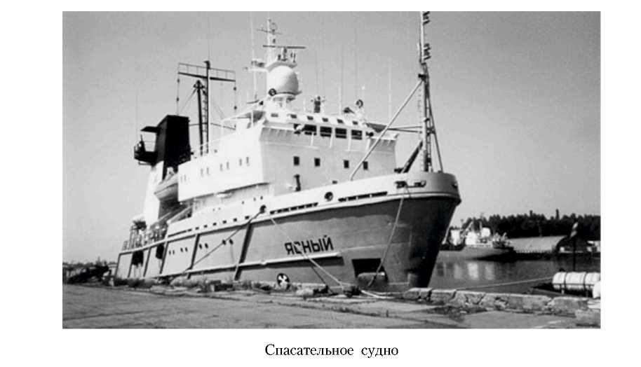
Предупреждение и ликвидация аварийных разливов нефти и нефтепродуктов
АСГ на акватории морского порта организует МАП, а где нет МАП -капитан порта.
Готовность к ЛРН на акватории порта определяется приказом начальника МАП (капитана порта) в соответствии с Планом ЛРН порта.
Для дежурного судна (катера), стоящего в порту у причала (на якоре), устанавливаются следующие степени готовности к выходу в море (съемке с якоря):
- двухчасовая готовность, при которой вахтенная служба судна долж
на поддерживать энергетическую установку и другие судовые тех
нические средства в таком состоянии, при котором ввод их в дей
ствие может быть обеспечен в течение двух часов;
- 30 минутная готовность, при которой вахтенная служба судна должна
поддерживать энергетическую установку и другие судовые техни
ческие средства в таком состоянии, при котором ввод их в дей
ствие может быть обеспечен в течение 30 минут;
- постоянная готовность, при которой вахтенная служба судна долж
на поддерживать энергетическую установку и другие судовые тех
нические средства в таком состоянии, при котором ввод их в дей
ствие может быть обеспечен в минимально возможное время, но не
более 10 минут.
Готовность судна (катера) к выходу на выполнение поставленной задачи определяется временем от момента получения указания о выходе
232
Глава 4. Организация борьбы с разливами нефти и нефтепродуктов
(приема сигнала бедствия) до окончания отдачи швартовых (съемки с якоря) и начала движения.
К моменту выхода судна на борт должен быть принят персонал АП или МСП и погружено необходимое для выполнения работ аварийно-спасательное имущество и оборудование для ЛРН.
В составе БАСУ имеется 91 единица судов различных типов, в том числе: буксирно-спасательные - 6 единиц и специализированные суда ЛРН - 13 единиц.
Буксирно-спасательные и специализированные суда ЛРН сосредоточены в Мурманском, Балтийском, Сахалинском и Дальневосточном БАСУ. В остальных БАСУ эти средства либо отсутствуют, либо имеются в количестве недостаточном для проведения серьезных аварийно-спасательных операций.
В соответствии с Федеральным законом «Об аварийно-спасательных службах и статусе спасателей» финансирование затрат, связанных с приобретением основных средств (инвестиции) и возмещением текущих расходов БАСУ по несению готовности к проведению ЛРН, как за выполнение федеральной задачи, осуществляется за счет средств федерального бюджета и внебюджетных источников.
Прорабатывалось привлечение страховых кампаний к оплате расходов БАСУ по проведению превентивных мероприятий по подготовке к ликвидации морских аварий (международных учений), однако, их участие было ограниченным.
Следует отметить, что основная тяжесть затрат на приобретение оборудования ЛРН ложится на государство, а потенциальные виновники разливов нефти в этом практически не участвуют. В то же время, например в США и Канаде, установлены специальные фонды, куда отчисляются средства за каждую тонну добываемой и транспортируемой морем нефти.
В связи с разработкой шельфа в районе о. Сахалин, российской части Балтийского, Каспийского и Баренцева морей, строительством нефтяных терминалов Каспийского трубопроводного комплекса (КТК) в порту Новороссийск и Балтийской трубопроводной системы (БТС) резко возрастает объем добываемой и транспортируемой морем нефти. Расчетные риски разлива нефти на объектах составят до 1500 м³, а максимальные разливы при крупных катастрофах могут составлять десятки тысяч тонн.
Находящееся у владельцев потенциально опасных объектов оборудование ЛРН обеспечивает только ликвидацию разливов по расчетным рискам. При больших разливах должны задействоваться региональные планы, технической основой которых является оборудование ЛРН БАСУ, которого явно недостаточно.
В последние годы из-за значительного увеличения объемов морских перевозок нефти, начала добычи нефти на морском шельфе, а также из-
233
Предупреждение и ликвидация аварийных разливов нефти и нефтепродуктов
за физического и морального износа оборудования ЛРН система реагирования на большинстве морских бассейнов не отвечает стоящим перед ней задачам.
Необходима ее модернизация, которая должна соответствовать следующей принятой политике реагирования на разливы нефти:
- с целью сокращения затрат и ущерба окружающей среде необходи
мо как можно большее количество нефти собрать, диспергировать
или сжечь в море до ее попадания на берег и загрязнения особо
ценных компонентов окружающей среды;
- при ликвидации разливов нефти предпочтение должно отдаваться
механическим средствам сбора нефти с поверхности моря, если гид
рометеоусловия на месте разлива позволяют их применять;
- при ликвидации разливов нефти регионального и федерального
значения должно рассматриваться равноценное применение всех
средств ликвидации разливов нефти в море (диспергентов и ме
ханических средств), так как практика показывает, что механичес
кие средства позволяют обычно собирать не более 20-30% разли
той нефти;
- решение об использовании диспергентов или сжигании нефти на
поверхности моря принимается только на основе анализа суммар
ной экологической выгоды (АСЭВ) для района, подвергшегося
загрязнению или находящегося под угрозой загрязнения. В ходе
проведения АСЭВ анализируются возможные последствия приме
нения той или иной технологии для окружающей среды. Если
выясняется, что отказ от их применения может привести к более
опасным негативным последствиям для биоресурсов и для произ
водственных и социальных объектов, принимается решение дис
пергировать нефть в море или сжечь ее на поверхности моря. К
применению допускаются только диспергенты, на которые уста
новлены предельно допустимые концентрации для морских рыбо-
хозяйственных водоемов.
При модернизации бассейновых систем реагирования целесообразно руководствоваться рекомендациями Хельсинкской комиссии по охране Балтийского моря от загрязнения (ХЕЛКОМ) по реагированию на разливы нефти, так как требование постановления Правительства РФ от 21 августа 2000 года № 613 обеспечить локализацию разлива нефти в море в течение четырех часов трудно выполнимо, а в большинстве случаев нереализуемо даже теоретически [74].
Согласно рекомедаций ХЕЛКОМ:
- первое находящееся в готовности судно должно выходить из места
базирования в течение двух часов по получении сигнала тревоги;
- первое нефтесборное судно должно достигать места разлива в тече
ние шести часов после выхода;
234
Глава 4. Организация борьбы с разливами нефти и нефтепродуктов
- полномасштабные и хорошо организованные действия по сбору долж
ны быть начаты на месте разлива не позднее 12 часов с момента
получения информации о разливе;
- разлив должен быть ликвидирован, если гидрометеоусловия в мес
те разлива позволяют сделать это в течение двух суток;
- оборудование операторов должно удовлетворять следующим требо
ваниям:
а) скиммеры и боны:
- скиммеры и боны должны быть работоспособны при следующих
условиях:
- высота волн до 2 м и течение до 1 узла (для открытого моря);
- высота волн до 1 м и течение до 1 узла (защищенные и/или полу
защищенные акватории);
б) оборудование, применяемое для работы во льдах:
- оборудование, применяемое для работы во льдах, должно быть тща
тельно испытано в ледовых условиях;
в) диспергенты:
- использование диспергентов в закрытых портовых акваториях долж
но быть ограничено, и они могут применяться только в исключи
тельных случаях, на основании проведенного АСЭВ, когда не мо
гут быть применены механические средства сбора нефти и если
диспергенты не окажут отрицательного воздействия на прибреж
ные районы. Любое применение диспергентов должно быть одобре
но государственными органами, осуществляющими государствен
ный экологический контроль на море;
г) боны:
- тип бонов, необходимых для проведения операций ЛРН, должен
соответствовать району их возможного применения:
- закрытые портовые районы. В случае больших разливов нефти, если
ширина канала или входа не превышает 1000 м, рекомендуется обес
печивать возможность перекрытия входа в порт. Для этих целей
следует применять прибрежные морские боны;
- полузакрытые районы моря. В полузакрытых портах должны нахо
диться в легкодоступных местах боны прибрежного типа, которые
должны быть развернуты так, чтобы оградить танкер максимально
го размера;
- терминалы в открытом море. Для терминалов, находящихся в море
и портах с выходом в открытое море, рекомендуется иметь боны
для открытого моря.
Количество бонов рекомендуется выбирать, исходя из размеров заходящих танкеров, целесообразно иметь боны в количестве равном двойной длине танкера. Это позволяет избежать растекания и уноса нефти от причала. Такое требование выдвигает необходимость иметь хорошо ра-
235
Предупреждение и ликвидация аварийных разливов нефти и нефтепродуктов
ботающую систему оповещения об авариях и тренированные экипажи буксиров, оперирующих бонами.
В соответствии с российской нормативно-правовой базой нефтяные терминалы обязаны иметь собственные специализированные суда и оборудование. Если разлив превышает этот уровень, то терминалы должны иметь договорно оформленный доступ к ресурсам регионального (бассейнового) и национального (федерального) планов.
Помимо наличия оборудования для борьбы с разливами нефти необходимо иметь и специалистов, способных использовать это оборудование наиболее эффективным образом. Для решения проблемы подготовки специалистов по ликвидации разливов нефти в марте 2002 года. Министерством транспорта Российской Федерации было издано распоряжение о создании региональных учебно-тренировочных центров.
В ведении Минпромэнерго России (отдел по координации деятельности противофонтанных военизированных частей (ПФВЧ) и обеспечению безопасности ведения работ в нефтяной промышленности), ОАО «Газпром» (ООО «Газобезопасность») находятся противофонтанные аварийно-спасательные формирования, которые обслуживают объекты нефтегазового комплекса и геологоразведочных работ.
Основные проблемы и нерешенные вопросы использования этих сил связаны с недостаточным финансированием ПФВЧ, что отрицательно влияет на выполнение комплекса работ по предупреждению и ликвидации нефтяных и газовых фонтанов, эффективность и оперативность принятия решений. Если в газодобыче финансирование ООО «Газобезопасность» централизованно осуществляет ОАО «Газпром», то в нефтяной отрасли Минпромэнерго России только координирует деятельность ПФВЧ и их подразделений. Фактически финансирование ПФВЧ происходит за счет средств, поступающих от реализации договоров с обслуживаемыми предприятиями нефтедобывающего комплекса.
Постановлением Правительства Российской Федерации № 486 от 28.06.01 года «О совершенствовании деятельности по предупреждению и ликвидации чрезвычайных ситуаций на подводных потенциально опасных объектах», и приказом МЧС России от 02.08.01 года № 347 создано специальное подведомственное МЧС России государственное учреждение «Аварийно-спасательная служба по проведению подводных работ специального назначения» («Госакваспас»).
Одной из основных задач выполняемых этой службой является также участие в локализации и ликвидации разливов нефти в водной среде, для чего оно имеет определенные силы и средства.
В состав Службы входят четыре подразделения: Центральный терминал (Москва) и на правах филиалов: Центры аварийно-спасательных служб по проведению подводных работ специального назначения на Северо-Западном, Южном и Дальневосточном направлениях (города Балтийск, Геленджик, Корсаков).
236
Глава 4. Организация борьбы с разливами нефти и нефтепродуктов
В России созданы также компании, специализирующиеся на решении задач по ЛРН на суше и на море на договорной основе.
Примером такого общества может служить ООО «Экошельф» на Сахалине, учредителями которого в 1997 году явились:
- Сахалинское бассейновое аварийно-спасательное специализирован
ное управление, город Корсаков;
- Государственная морская аварийная и спасательно-координацион
ная служба Российской Федерации;
- Дальневосточное бассейновое аварийно-спасательное специализиро
ванное управление, город Владивосток;
- компания «World environmental service technologies», штат Аляска,
США.
Это первая на Дальнем Востоке специализированная компания, которая была создана для проведения работ по предотвращению и ликвидации аварийных разливов нефти, имеющая для этого все необходимые лицензии, укомплектованная сертифицированными специалистами, современным оборудованием и судами.
Предметом деятельности данного общества в части ЛРН является:
- предотвращение аварийных разливов нефти на море, в прибрежной
полосе и на суше:
- локализация разливов нефти;
- сбор локализованной нефти;
- защита экологически уязвимых районов;
- очистка подвергшихся воздействию разлива нефти участков моря и
суши для восстановления экологического баланса;
- утилизация и уничтожение продуктов нефтераспада и замазучен-
ных отходов;
- практическое обучение персонала компаний, работающих на Саха
линском шельфе предотвращению и ликвидации аварийных разли
вов нефти.
ООО «Экошельф» созданы также в бассейнах Балтийского, Черного и Каспийского морей.
По решению Межведомственной комиссии по предупреждению и ликвидации чрезвычайных ситуаций (протокол от 25 сентября 1998 года № 5) было создано профессиональное аварийно-спасательное формирование МЧС России - «Центр аварийно-спасательных и экологических операций» (ОАО «ЦАСЭО»).
Одной из целей деятельности общества является создание профессиональных мобильных сил для эффективной ликвидации чрезвычайных ситуаций, связанных с разливами нефти и нефтепродуктов.
В настоящее время развитие акционерного общества ориентировано на создание интегрированной системы предупреждения и ликвидации разливов нефти на территории России и континентальном шельфе, очистки сточных вод от нефтепродуктов, реабилитация загрязненных терри-
237
Предупреждение и ликвидация аварийных разливов нефти и нефтепродуктов
торий и возвращение их в хозяйственный оборот, переработка нефте-шламов и других нефтеотходов.
Общество проводит интенсивную работу по организации региональных сил мобильного реагирования, оснащенных комплектным оборудованием.
Сегодня общество осуществляет следующие услуги:
- предупреждение и ликвидация техногенных аварий на объектах раз
ведки, добычи, хранения, переработки и транспортировки нефти и
нефтепродуктов;
- разработка планов реагирования на разливы нефти и нефтепродук
тов (ПЛРН) с полным расчетом необходимых сил и средств и от
вечающим требованиям экологических, природоохранных, санитар
но-эпидемиологических и других надзорных органов;
- проведение экспертиз планов ЛРН;
- уборка нефти, рекуперация и реабилитация территории объекта ра
диусом до 100 км;
- реабилитация территорий хронически нефтезагрязненных объек
тов (нефтебазы, пункты очистки емкостей для перевозки нефте
продуктов).
Общество стремится к созданию вертикально интегрированной системы реагирования на чрезвычайные ситуации, позволяющей охватить всю территорию Российской Федерации и обеспечить абонентное обслуживание объектов разведки, добычи, переработки транспортировки нефти и нефтепродуктов, организацию совместного с иностранными компаниями производства нетфтесборочного и другого оборудования в России.
Партнерами центра являются ОАО «НК «Роснефть», АК «Транснефть», ОАО «Волготанкер», ОАО «Газпром», ОАО «Лукойл - Калининградмор-нефть» и другие компании, осуществляющие добычу, переработку, транспортировку и хранение нефти и продуктов ее переработки.
Корпоративные принципы ОАО «ЦАСЭО»:
- тесное взаимодействие с МЧС России и другими органами госу
дарственной власти;
- оптимальная интеграция сил и средств реагирования в РСЧС;
- операции по всем уровням реагирования;
- возможность оперативной авиационной доставки недостающего
оборудования с центрального терминала;
- постоянно обновляемый парк оборудования.
Созданы региональные центры ОАО «ЦАСЭО»: Московский (Москва), Верхневолжский (Нижегородская область), Нижневолжский (Астрахань), Северо-Западный (С.-Петербург), Ставропольский (Ставрополь), Южный (Краснодар), в Республике Башкортостан (Уфа), Чеченский (Грозный), Северный (Сыктывкар), в Республике Марий-Эл (Йошкар-
238
Глава 4. Организация борьбы с разливами нефти и нефтепродуктов
Ола), Западно-Сибирский (Новый Уренгой, Тюменская область), Дальневосточный (Южно-Сахалинск), Дагестанский (Махачкала), Пермский (Пермь).
Перспективы развития ОАО «ЦАСЭО» в направлении борьбы с разливами нефти:
- создание региональных центров АСЭО в Калининградской, Мур
манской, Архангельской, Волгоградской, Кемеровской областях и в
Ненецком автономном округе;
- создание предприятия по производству передового нефтесборного
оборудования;
- создание системы мониторинга аварийных разливов нефти с ис
пользованием данных дистанционного зондирования.
Особый интерес представляет организация сил и средств ЛРН на Балтике, где наблюдается резкий рост числа нефтетерминалов и объемов морских перевозок нефти и нефтепродуктов. В состав сил и средств ЛРН регионального уровня входят силы и средства следующих организаций:
- Балтийское БАСУ;
- Калининградский филиал Балтийского БАСУ;
- ООО «Экошельф-Балтика» (Санкт-Петербург);
- ОАО «ЭКО «Феникс Холдинг» (Санкт-Петербург);
- ГУП «ПИЛАРН» (Санкт-Петербург);
- Северо-Западный региональный центр ОАО «ЦАСЭО».
Балтийское БАСУ несет аварийно-спасательную готовность по ликвидации разливов нефти и нефтепродуктов в зоне ответственности Российской Федерации. В частности, Балтийское БАСУ своими силами и средствами несет готовность по ликвидации разливов нефти и нефтепродуктов на рейде Угольной гавани, Лесного мола, акватории «Петербургского нефтяного терминала».
Калининградский филиал является обособленным подразделением Балтийского БАСУ и располагает необходимыми средствами ЛРН:
- спасательным буксиром «Гермес»;
- самоходной нефтеналивной баржой «КИТ»;
- комплектом боновых заграждений RO-BOOM;
- плавучими емкостями типа RO-Tank;
- скимерами Mini-Max DESMI, Минимах 100, Минимах 10 LAMOR.
ООО «Экошельф-Балтика» базируется в Санкт-Петербурге. Это профессиональное аварийно-спасательное формирование, специализирующееся на всех вопросах связанных с ликвидацией разливов нефти и нефтепродуктов на Балтийском море и внутренних водах России.
Основными направлениями деятельности компании являются:
- обеспечение оборудованием компаний, сфера деятельности которых
связана с добычей или транспортировкой нефти и нефтепродуктов,
239
Предупреждение и ликвидация аварийных разливов нефти и нефтепродуктов
как при организации требуемого уровня готовности, так и в случае разлива нефтепродуктов;
- производство носителей нефтесборного оборудования «ЭКО» - неф-темусоросборщиков и универсальных многофункциональных рабочих понтонов по собственным проектам.
ООО «Экошельф-Балтика» имеет в резерве скиммеры различных типов, топливо-разгрузочные системы, нефтеналивные самоходные баржи.
Общество имеет силы морспецподразделения, обслуживающего нефтяной терминал порта Высоцк.
ОАО «ЭКО «Феникс Холдинг» (Санкт-Петербург) профессионально занимается ликвидацией нефтеразливов и переработкой нефтеотходов более 8 лет. ОАО «ЭКО Феникс Холдинг» входит в план ликвидации аварийных разливов морской администрации порта Санкт-Петербург. Его суда могут обеспечивать установку боновых ограждений, введение деструкторов или биосорбентов.
В 1993 году Санкт-Петербургским городским Советом народных депутатов было принято решение от 29 июня 1993 года № 241 «О городской системе предупреждения и ликвидации разливов нефтепродуктов», предусматривающее развитие городской системы предупреждения и ликвидации нефтепродуктов на базе малого государственного предприятия «ПИЛАРН».
В настоящее время ГУП «ПИЛАРН» имеет флот из 5 нефтесборщиков и двух бонопостановщиков. Единовременно они способны собирать с поверхности воды до 200 тонн нефти и нефтепродуктов.
Активизированы работы по подготовке к возможным разливам нефти при экспорте нефти и нефтепродуктов через порты Архангельской области. Пока же Архангельская область приходится надеяться на помощь расположенного в Мурманске бассейнового аварийно-спасательного управления (БАСУ).
В ряде регионов созданы специальные территориальные службы по ликвидации последствий разливов нефти. Так, в декабре 1998 года указом Главы Республики Коми (№ 455 от 31 декабря 1998 года) была создана республиканская служба по ликвидации последствий разливов нефти и нефтепродуктов. Общее руководство и координация деятельности службы было возложено на республиканский Комитет по делам ГО и ЧС. Основной задачей службы является немедленное реагирование на аварийные разливы нефти и нефтепродуктов, возникающие в процессе производственной деятельности предприятий, занимающихся добычей, транспортировкой, хранением и переработкой нефти на территории республики [54].
В состав службы было включено специализированное профессиональное аварийно-спасательное формирование (СПАСФ) МЧС России
240
Глава 4. Организация борьбы с разливами нефти и нефтепродуктов
ООО «Природа». Межведомственная комиссия по аттестации аварийно-спасательных формирований, спасателей и образовательных учреждений по их подготовке 31 мая 2001 года переаттестовала СПАСФ «Природа» на право ведения работ по ликвидации (локализации) разливов нефти, нефтепродуктов, химических и других экологически опасных веществ.
Предприятие «Природа» за период своей деятельности с 8 апреля 1993 года по настоящее время выполняет работы по ликвидации последствий аварийных разливов нефти с земной и водной поверхности, перерабатывает собранные жидкие и твердые нефтяные шламы, проводит техническую и биологическую рекультивацию земель, подверженных нефтяному загрязнению, утилизирует отходы бурения скважин. В настоящее время на территории Республики Коми, Пермской области и Ханты-Мансийского автономного округа построены и успешно эксплуатируются 5 установок СПАСФ «Природа» по переработке нефтяных шламов. За 10 лет переработано более 350 тысяч кубических метров нефтяных шламов, в 2003 году - 35 тысяч кубических метров (из них 22 тысячи кубических метров жидких нефтяных шламов и 13 тысяч кубических метров загрязненных нефтью почв и грунтов, собранных с мест аварийных разливов нефти).
В августе 2005 года подобную службу решено создать и в Ненецком АО. Это решение было продиктовано рядом причин. В частности, это вызвано тем, что нефтяные компании, работающие в округе, так и не разработали комплекс неотложных мер по предупреждению и ликвидации аварийных разливов нефти и нефтепродуктов. Новое профессиональное окружное аварийно-спасательное формирование будет укомплектовано людьми и техникой к 1 января 2006 года. К существующему штату спасателей добавится 7 специалистов, которые будут работать только по нештатным ситуациям в нефтяной отрасли. Бюджет берет на себя их содержание, а вот техническое оснащение предложено обеспечить в складчину нефтяным компаниям. Создание такой структуры вовсе не означает, что нефтяники могут устраниться от создания автономных аварийных формирований.
В России появились компании, специализирующиеся на предоставлении услуг в сфере обеспечения экологической безопасности и ликвидации аварийных разливов нефти в процессе рейдовой/причальной перегрузки нефти и нефтепродуктов. Примером такой компании может служить ЗАО НПИП «СТС» (Научно-производственное инновационное предприятие «Северные тиксинские стивидоры»).
Компания имеет собственные аварийно-спасательные формирования (АСФ), которые аттестованы МЧС России, имеют соответствующие свидетельства, оснащены всем необходимым для проведения профилак-
241
Предупреждение и ликвидация аварийных разливов нефти и нефтепродуктов
тических мероприятий и немедленного реагирования в случае возникновения чрезвычайных ситуаций, связанных с аварийным разливом нефти, нефтепродуктов, химических и других экологически опасных веществ.
Первое АСФ базируется в порту Салехард. Зона действия этого АСФ распространяется на территорию Ямало-Ненецкого АО и охватывает акватории Обской губы до мыса Трехбугорный на севере и участка реки Обь до границы ЯНАО на юге.
Второе АСФ базируется в Санкт-Петербурге. Зона действия формирования распространяется на территорию Северо-Западного Федерального округа и охватывает акватории прилегающих морей и заливов, а также внутренние водные пути, соединяющие Финский залив и Белое море. Объекты, обслуживаемые АСФ, включают в себя рейдовые нефте-перегрузочные комплексы (РПК), расположенные на участках акватории Финского, Кольского, Двинского, Кандалакшского заливов, Баренцева и Белого морей, внутренних водных путей по трассе Беломоро-Балтийской водной транспортной системы.
4.3. Планы ликвидации разливов нефти
4.3.1. Общие требования и структура планов ликвидации разливов нефти
Планы ликвидации разливов нефти разрабатываются в соответствии с требованиями постановления Правительства Российской Федерации от 21 августа 2000 года № 613 «О неотложных мерах по предупреждению и ликвидации аварийных разливов нефти и нефтепродуктов» (с изменениями и дополнениями от 15 апреля 2002 года) и приказа МЧС России от 28 декабря 2004 года № 621 «Об утверждении Правил разработки и согласования планов по предупреждению и ликвидации разливов нефти и нефтепродуктов на территории Российской Федерации» [115].
Постановлением правительства определяется, что разливы нефти и нефтепродуктов классифицируются как чрезвычайные ситуации и ликвидируются в соответствии с законодательством Российской Федерации.
В зависимости от объема и площади разлива нефти и нефтепродуктов на местности, во внутренних пресноводных водоемах выделяются чрезвычайные ситуации следующих категорий:
- локального значения - разлив от нижнего уровня разлива нефти и нефтепродуктов, определенного приказом МПР РФ от 3 марта 2003 года № 156, до 100 тонн нефти и нефтепродуктов на территории объекта;
242
Глава 4. Организация борьбы с разливами нефти и нефтепродуктов
- муниципального значения - разлив от 100 до 500 тонн нефти и
нефтепродуктов в пределах административной границы муниципаль
ного образования либо разлив до 100 тонн нефти и нефтепродук
тов, выходящий за пределы территории объекта;
- территориального значения - разлив от 500 до 1000 тонн нефти и
нефтепродуктов в пределах административной границы субъекта
Российской Федерации либо разлив от 100 до 500 тонн нефти и
нефтепродуктов, выходящий за пределы административной грани
цы муниципального образования;
- регионального значения - разлив от 1000 до 5000 тонн нефти и
нефтепродуктов либо разлив от 500 до 1000 тонн нефти и нефте
продуктов, выходящий за пределы административной границы
субъекта Российской Федерации;
- федерального значения - разлив свыше 5000 тонн нефти и нефте
продуктов либо разлив нефти и нефтепродуктов вне зависимости
от объема, выходящий за пределы государственной границы Рос
сийской Федерации, а также разлив нефти и нефтепродуктов, по
ступающий с территорий сопредельных государств (трансгранич
ного значения).
В зависимости от объема разлива нефти и нефтепродуктов на море выделяются чрезвычайные ситуации следующих категорий:
- локального значения - разлив от нижнего уровня разлива нефти и
нефтепродуктов (определяется специально уполномоченным феде
ральным органом исполнительной власти в области охраны окру
жающей среды) до 500 тонн нефти и нефтепродуктов;
- регионального значения - разлив от 500 до 5000 тонн нефти и неф
тепродуктов;
- федерального значения - разлив свыше 5000 тонн нефти и нефте
продуктов.
В организациях, имеющих опасные производственные объекты, для осуществления мероприятий должен быть план по предупреждению и ликвидации разливов нефти и нефтепродуктов, разработанный и согласованный в установленном порядке в соответствии с предъявляемыми требованиями к их разработке и согласованию на территории Российской Федерации.
Планы разрабатываются с учетом максимально возможного объема разлившихся нефти и нефтепродуктов, который определяется для следующих объектов:
- нефтеналивное судно - 2 танка;
- нефтеналивная баржа - 50 процентов ее общей грузоподъемности;
- стационарные и плавучие добывающие установки и нефтяные тер
миналы - 1500 тонн;
- автоцистерна - 100 процентов объема;
243
Предупреждение и ликвидация аварийных разливов нефти и нефтепродуктов
- железнодорожный состав - 50 процентов общего объема цистерн в
железнодорожном составе;
- трубопровод при порыве - 25 процентов максимального объема
прокачки в течение 6 часов и объем нефти между запорными зад
вижками на порваном участке трубопровода;
- трубопровод при проколе - 2 процента максимального объема про
качки в течение 14 дней;
- стационарные объекты хранения нефти и нефтепродуктов - 100
процентов объема максимальной емкости одного объекта хранения.
Зоной действия Плана является территория, граница которой соответствует максимально возможной площади загрязнения нефтепродуктом, с учетом неблагоприятных гидрометеорологических условий, времени года, суток, рельефа местности, экологических особенностей и характера использования территорий (акваторий). В пределах зоны действия Плана организация обязана обеспечить ликвидацию разлива нефти независимо от источника, времени разлива и места последующего нахождения разлитой нефти и нефтепродуктов.
Основными задачами планирования мероприятий по предупреждению и ликвидации чрезвычайных ситуаций, обусловленных разливами нефти и нефтепродуктов, являются:
- обоснование уровня возможной ЧС и последствий ее возник
новения;
- установление основных принципов организации мероприятий по
предупреждению и ликвидации ЧС на соответствующем уровне
для определения достаточности планируемых мер с уче
том состояния возможных источников ЧС, а также географиче
ских, навигационно-гидрографических, гидрометеорологических осо
бенностей районов возможного разлива нефти и нефтепродуктов;
- осуществление наблюдения и контроля за социально-экономичес
кими последствиями ЧС, мониторинга окружающей среды и обста
новки на опасных производственных объектах и прилегающих к
ним территориях;
- определение порядка взаимодействия привлекаемых организаций,
органов управления, сил и средств в условиях чрезвычайной ситу
ации, организация мероприятий по обеспечению взаимного обмена
информацией;
- обоснование достаточного количества и состава собственных сил и
средств организации для ликвидации ЧС, состоящих из подразде
лений спасателей, оснащенных специальными техническими сред
ствами, оборудованием, снаряжением и материалами, аттестован
ных в установленном порядке, и/или необходимости привлечения
в соответствии с законодательством спасателей других организа
ций, с учетом их дислокации;
244
Глава 4. Организация борьбы с разливами нефти и нефтепродуктов
- установление порядка обеспечения и контроля готовности к дей
ствиям органов управления сил и средств, предусматривающего пла
нирование учений и тренировок,
- организация мероприятий по обеспечению профессиональной под
готовки персонала и повышения его квалификации, создание фи
нансовых и материальных ресурсов, а также поддержание в соот
ветствующей степени готовности аварийно-спасательных формиро
ваний;
- составление ситуационного графика (календарного плана) проведе
ния оперативных мероприятий по ЛРН;
- осуществление целевых и научно-технических программ, направ
ленных на предупреждение ЧС и повышение устойчивости функ
ционирования органов управления при возникновении ЧС, а также
экспертизы, надзора и контроля в области защиты населения и тер
риторий от ЧС;
- планирование мероприятий по ликвидации последствий ЧС.
Время локализации разлива нефти и нефтепродуктов не должно превы
шать 4 часов при разливе в акватории и 6 часов - при разливе на почве.
В рамках РСЧС организации разрабатывают Планы и Календарные планы, которые подлежат согласованию (утверждению) соответствующими федеральными органами исполнительной власти и/или их территориальными органами, КЧС органов исполнительной власти субъектов Российской Федерации и другими организациями в соответствии с их компетенцией и в порядке, устанавливаемом настоящими Правилами.
При этом сроки рассмотрения Планов и Календарных планов, представленных на согласование в соответствующие органы, не должны превышать тридцати календарных дней с момента поступления документов.
В субъектах Российской Федерации разрабатываются Планы КЧС органов исполнительной власти субъектов Российской Федерации, а также Планы КЧС органов местного самоуправления по предупреждению и ликвидации разливов нефти и нефтепродуктов.
В федеральных округах разрабатываются соответствующие региональные планы взаимодействия субъектов Российской Федерации по предупреждению и ликвидации разливов нефти и нефтепродуктов.
Соответствующие федеральные органы исполнительной власти разрабатывают Планы функциональных подсистем РСЧС и их звеньев согласно положениям об этих подсистемах. Планы звеньев функциональных подсистем РСЧС, входят (прилагаются) отдельным разделом в соответствующие Планы территориальных подсистем РСЧС и Планы регионов.
При разливах нефти и нефтепродуктов, не подпадающих под классификацию ЧС, в организациях должен разрабатываться внутренний рег-
245
Предупреждение и ликвидация аварийных разливов нефти и нефтепродуктов
ламент с учетом требований приказа МПР России от 03.03.2003 года № 156 и положений международных конвенций, двусторонних и многосторонних межгосударственных соглашений в данной области, стороной которых является Российская Федерация.
Планы и Календарные планы организаций для локального уровня утверждаются ее руководителем и органом ГОЧС специально уполномоченным решать задачи гражданской обороны, задачи по предупреждению и ликвидации чрезвычайных ситуаций, в составе или при органе исполнительной власти местного самоуправления, по согласованию с соответствующими территориальными органами федеральных органов исполнительной власти.
Планы организаций для местного уровня утверждаются их руководителями и территориальным органом МЧС России по субъекту Российской Федерации, по согласованию с соответствующими территориальными органами федеральных органов исполнительной власти, а Календарные планы организаций для местного уровня утверждаются их руководителем и органом, специально уполномоченным решать задачи гражданской обороны, задачи по предупреждению и ликвидации чрезвычайных ситуаций, в составе или при органе исполнительной власти местного самоуправления.
Планы и Календарные планы организаций для территориального уровня утверждаются их руководителями и территориальным органом МЧС России по субъекту Российской Федерации по согласованию с соответствующими территориальными органами федеральных органов исполнительной власти.
По решению начальника регионального центра МЧС России, Планы организаций для локального (объектового), местного и территориального уровней могут быть включены отдельным разделом (приложением) в План действий по предупреждению и ликвидации чрезвычайных ситуаций природного и техногенного характера организации.
Планы организаций для регионального уровня утверждаются их руководителями, федеральным органом исполнительной власти по ведомственной принадлежности и МЧС России по согласованию с соответствующими федеральными органами исполнительной власти и региональным центром. Календарные планы организаций для регионального уровня утверждаются их руководителями и региональным центром по согласованию с соответствующими территориальными органами федеральных органов исполнительной власти.
Планы организаций для федерального уровня согласовываются с региональными центрами, соответствующими федеральными органами исполнительной власти и утверждаются ее руководителем, федеральным органом исполнительной власти по ведомственной принадлежности и МЧС России.
246
Глава 4. Организация борьбы с разливами нефти и нефтепродуктов
Планы и Календарные планы организаций для объектового уровня на морских акваториях согласовываются с Администрацией морского порта, соответствующими территориальными органами федеральных органов исполнительной власти, специализированными морскими инспекциями МПР России и утверждаются их руководителями и территориальным органом МЧС России по субъекту Российской Федерации.
Планы организаций для регионального уровня на морских акваториях согласовываются с соответствующими федеральными органами исполнительной власти, специализированными морскими инспекциями МПР России, КЧС органов исполнительной власти субъектов Российской Федерации, региональными центрами, соответствующими региональными подразделениями Минтранса России и утверждаются их руководителями, федеральным органом исполнительной власти по отраслевой принадлежности, Минтрансом России и МЧС России. Календарные планы организаций для регионального уровня на морских акваториях утверждаются ее руководителем и региональным центром по согласованию с соответствующими территориальными органами федеральных органов исполнительной власти и региональными подразделениями Минтранса России, специализированными морскими инспекциями МПР России.
Планы организаций для федерального уровня на морских акваториях согласовываются с КЧС органов исполнительной власти субъекта Российской Федерации, региональным центром, соответствующими региональными подразделениями Минтранса России и федеральными органами исполнительной власти и утверждаются их руководителями, федеральным органом исполнительной власти по ведомственной принадлежности Минтрансом России и МЧС России.
Планы функциональных подсистем РСЧС федеральных органов исполнительной власти утверждаются в соответствующем федеральном органе исполнительной власти и МЧС России.
Планы звеньев функциональных подсистем РСЧС разрабатываются по согласованию с соответствующими территориальными органами федеральных органов исполнительной власти и утверждаются в порядке, устанавливаемом федеральным органом исполнительной власти по ведомственной принадлежности, согласованном с МЧС России.
Региональные (Бассейновые) Планы функциональной подсистемы РСЧС Минтранса России разрабатывают подведомственные организации Минтранса России по согласованию с соответствующими региональными подразделениями Минтранса России, специализированными морскими инспекциями МПР России, региональными центрами, КЧС субъектов Российской Федерации и утверждаются Минтрансом России и МЧС России.
247
Предупреждение и ликвидация аварийных разливов нефти и нефтепродуктов
КЧС органов местного самоуправления разрабатывают Планы звеньев территориальной подсистемы РСЧС на основании Планов и Календарных планов организаций местного уровня по согласованию с соответствующими территориальными органами федеральных органов исполнительной власти, специализированными морскими инспекциями МПР России. План утверждается территориальным органом МЧС России по субъекту Российской Федерации и КЧС органа местного самоуправления.
КЧС органов исполнительной власти субъектов Российской Федерации разрабатывают Планы территориальных подсистем РСЧС на основании Планов органов местного самоуправления, Планов и Календарных планов организаций территориального уровня, а также соответствующих Планов звеньев функциональных подсистем РСЧС.
Планы территориальных подсистем РСЧС согласовываются с региональными центрами, соответствующими федеральными органами исполнительной власти и утверждаются органом исполнительной власти субъекта Российской Федерации и МЧС России.
Региональные центры разрабатывают Планы регионов на основании соответствующих Планов территориальных и функциональных подсистем РСЧС, которые согласовываются с соответствующими федеральными органами исполнительной власти и утверждаются МЧС России.
4.3.2. План по предупреждению и ликвидации аварийных разливов нефти на море
Согласно российскому законодательству в области реагирования на разливы нефти, принята следующая классификации чрезвычайных ситуаций, связанных с разливами нефти в море:
- разлив локального значения - это разлив, для ликвидации которо
го достаточно сил и средств, находящихся на объекте или в непо
средственной близости от него. Этот разлив, не превышающий 500
тонн, ликвидируется собственными силами организации или сила
ми и средствами взаимодействующих организаций, привлекаемых
на договорной основе;
- разлив регионального значения - это разлив нефти, для ликвида
ции которого требуется привлечения сил и средств, находящихся в
регионе. Обычно это разливы, не превышающие 5 тыс. тонн. Руко
водство операциями по их ликвидации возложено на бассейновые
управления Госморспасслужбы - БАСУ, которые также ликвиди
руют разливы нефти локального значения, если они произошли вне
зоны ответственности организации, осуществляющей операции с
нефтью, или эта организация не в состоянии ликвидировать разлив
нефти собственными силами;
248
Глава 4. Организация борьбы с разливами нефти и нефтепродуктов
- разлив федерального значения - это разлив более 5 тыс. тонн и для его ликвидации требуется привлечение сил и средств других бассейнов страны или сопредельных государств. Непосредственное руководство работами по сбору нефти в море возлагается на Федеральную службу морского и речного транспорта Минтранса России.
Структура и этапы реализации плана по предупреждению и ликвидации аварийных разливов нефти на море рассматриваются на примере федерального плана [94].
Федеральный план по предупреждению и ликвидации аварийных разливов нефти на море был утвержден в 2003 году Минтрансом России, МЧС России и Минприроды России. План был согласован с Федеральным горным и промышленным надзорами России, Минобороны России, Минсельхозом России, Минэнерго России, Федеральной пограничной службой России, Минздравом России, Комитетом Российской Федерации по рыболовству и Федеральной службой России по гидрометеорологии и мониторингу окружающей среды.
План определяет порядок действий федеральных органов исполнительной власти при ликвидации разливов нефти на море федерального значения и предназначен для координации деятельности федеральных органов исполнительной власти и организации взаимодействия специально подготовленных подразделений и других сил и средств при ликвидации разливов нефти на море, а также сохранения биоразнообразия и охраны окружающей среды при возникновении таких ситуаций.
Организация и проведение операций по ликвидации разливов нефти на море осуществляется Министерством транспорта Российской Федерации через Госморспасслужбу России и его региональные подразделения.
Координация деятельности федеральных органов исполнительной власти осуществляется МЧС России через Правительственную комиссию по предупреждению и ликвидации чрезвычайных ситуаций и обеспечению пожарной безопасности (Правительственная комиссия).
Правительственная комиссия организует рабочую группу - федеральный штаб руководства операциями (ФШРО), который располагается в ГМСКЦ Госморспасслужбы России при Минтрансе России. В состав ФШРО включаются члены Комиссии, а также ответственные работники федеральных органов исполнительной власти. Состав ФШРО и положение о нем утверждаются на заседании Комиссии.
ФШРО вырабатывает и принимает рекомендации по ликвидации разлива нефти на море, утверждаемые Правительственной комиссией.
Для руководства работами в районе разлива нефти на море Правительственная комиссия может определить и направить оперативную группу из числа членов ФШРО и необходимых специалистов министерств, ведомств и организаций Российской Федерации.
249
Предупреждение и ликвидация аварийных разливов нефти и нефтепродуктов
При проведении работ федеральные органы исполнительной власти осуществляют руководство подведомственными силами и средствами и выполняют следующие функции:
а) МЧС России:
- осуществляет координацию деятельности федеральных органов ис
полнительной власти и представляет «Оперативный план ликвида
ции разлива нефти» на утверждение;
- принимает решение о созыве Правительственной комиссии са
мостоятельно или по поручению Правительства Российской Фе
дерации;
- участвует в работах и в транспортном (авиационном) обеспечении
доставки сил и средств ЛРН других бассейнов и регионов к месту
разлива нефти.
б) Минтранс России:
- разрабатывает «Оперативный план ликвидации разлива нефти» и
определяет необходимость привлечения сил и средств с других бас
сейнов и регионов;
- обеспечивает транспортное (морское, речное, авиационное и авто
мобильное) обеспечение доставки сил и средств ЛРН с других бас
сейнов и регионов к месту разлива;
- осуществляет оперативное руководство в части обеспечения выпол
нения схемы первоочередных действий и утвержденного Пра
вительственной комиссией оперативного плана; участвует в прове
дении разведки и прогнозирования нефтяного пятна;
Госморспасслужба России:
- участвует в разработке оперативного плана ЛРН;
- обеспечивает выделение для целей ЛРН плавсредств;
- осуществляет координацию переброски сил и средств БАСУ в рай
он разлива;
- организует непосредственное руководство и проведение работ ЛРН.
в) Минприроды России;
- участвует в разработке оперативного плана ЛРН, обеспечивающего
минимальное воздействие на окружающую среду и природные ре
сурсы моря;
- выявляет виновного в загрязнении моря, оформляет необходимые
документы и принимает меры административного воздействия к
загрязнителю;
- определяет ущерб окружающей среде и предъявляет иск на его воз
мещение.
г) Государственный комитет Российской Федерации по рыболовству:
- устанавливает и поддерживает связь с администрациями морских
рыбных портов, рыбохозяйственными организациями и органами
рыбоохраны;
250
Глава 4. Организация борьбы с разливами нефти и нефтепродуктов
- обеспечивает выделение и координацию действий сил и средств
Госкомрыболовства России для ЛРН;
- в соответствии с Планом готовит предложения по переброске пер
сонала и технических средств с других бассейнов;
- участвует в выборе способов работ по ЛРН;
- участвует в разработке оперативного плана ЛРН, обеспечивающего
минимальное воздействие на окружающую среду и живые ресурсы;
- участвует в определении ущерба живым ресурсам, нанесенного раз
ливами нефти;
- участвует в установлении и расследовании причин аварий; возмож
ности повторных аварий;
- определяет угрозу нанесения ущерба живым ресурсам на основе
прогнозов Росгидромета.
д) Федеральная служба безопасности Российской Федерации:
- обеспечивает выделение и переброску к месту разлива нефти своих
сил и средств для разведки и наблюдения за движением нефтяного
пятна;
- контролирует установленные правила для временно опасных для
плавания районов во внутренних морских водах и в территориаль
ном море, осуществляет охрану этих районов;
- обеспечивает реализацию принятых Правительством Российской
Федерации мер в целях защиты побережья Российской Федерации
либо связанных с ним интересов (включая рыболовство) от загряз
нения или угрозы загрязнения при морских авариях в исключи
тельной экономической зоне;
- при необходимости, дает разрешение на пересечение государ
ственной границы Российской Федерации аварийно-спасательны
ми формированиями (силами) других государств в установленном
порядке;
- участвует в расследовании фактов загрязнения морской среды неф
тепродуктами в целях возмещения вреда, нанесенного морской сре
де и живым ресурсам.
К обеспечению действий ведомственных сил и средств при ликвидации разливов нефти на море привлекаются:
а) Министерство обороны Российской Федерации:
- выделение сил и средств Минобороны России для ЛРН и разведки
нефтяного пятна производится по решению Президента Российс
кой Федерации;
- обеспечивает выделение и переброску к месту разлива нефти сил и
средств Минобороны России для ЛРН и разведки нефтяного пятна;
- решает в пределах своей компетенции вопросы допуска иностран
ных спасательных единиц в территориальные воды Российской
Федерации для ликвидации разливов нефти.
251
Предупреждение и ликвидация аварийных разливов нефти и нефтепродуктов
б) Министерство природных ресурсов Российской Федерации:
- участвует в установлении причины возникновения аварии, возмож
ности повторных аварий; участвует в выборе технологий ЛРН;
- оценивает угрозу загрязнения зон приоритетной защиты с учетом
прогнозов органов Росгидромета;
- участвует в определении ущерба окружающей среде и предъявле
нии иска на его возмещение.
в) Департамент Госсанэпиднадзора Минздрава России:
- участвует в обследовании зоны распространения разлива нефти;
- оценивает степень влияния загрязнения окружающей природной
среды на здоровье населения и условия его проживания.
г) Федеральная служба России по гидрометеорологии и мониторингу
окружающей среды:
- обеспечивает участие подразделений Росгидромета в обследовании
уровней загрязнения в зоне разлива нефти, в т.ч. путем отбора и
анализа проб элементов, составляющих морскую среду, включая бе
реговую полосу;
- составляет оперативные прогнозы распространения нефтяного пятна;
- обеспечивает ФЩРО краткосрочным и долгосрочным прогнозом,
необходимой гидрометеорологической информацией и данными об
уровнях загрязнения в районе нефтяного разлива.
д) Федеральный горный и промышленный надзор России:
- приказом по территориальному органу Госгортехнадзора России
назначает комиссию для технического расследования причин
аварии;
- в зависимости от конкретных обстоятельств (характера и возмож
ных последствий аварии) по решению Госгортехнадзора России ко
миссия может возглавляться ее председателем или представителем
территориального органа Госгортехнадзора России; - осуществляет
оформление акта технического расследования причин аварии.
Оповещение о разливах нефти на море осуществляется в соответствии с порядком, определенным постановлением Правительства Российской Федерации от 24 марта 1997 года № 334 «О порядке сбора и обмена в Российской Федерации информацией в области защиты населения и территорий от чрезвычайных ситуаций природного и техногенного характера», а также «Инструкцией о порядке передачи сообщений о загрязнении морской среды», зарегистрированной Минюстом России 14 июня 1994 года за № 598.
Взаимодействие с зарубежными силами и средствами в целях ликвидации разливов нефти на море осуществляется на основании международных договоров Российской Федерации. Организация мероприятий, связанных с выполнением обязательств, вытекающих из международных
252
Глава 4. Организация борьбы с разливами нефти и нефтепродуктов
договоров Российской Федерации о сотрудничестве при ликвидации разливов нефти на море, возлагается на Министерство транспорта Российской Федерации.
Финансирование мероприятий по ликвидации чрезвычайных ситуаций проводится за счет средств организации-виновников разлива, средств организаций, находящихся в зонах чрезвычайных ситуаций, средств федеральных органов исполнительной власти, соответствующих бюджетов, страховых фондов и других источников. При отсутствии или недостаточности указанных средств для ликвидации чрезвычайных ситуаций выделяются средства резервного фонда Правительства Российской Федерации в порядке, устанавливаемом Правительством Российской Федерации.
В зону действия Плана входят операционные зоны:
- Балтийское БАСУ - акватория Финского залива и акватория Бал
тийского моря.
- Мурманское БАСУ - акватория Баренцева моря, а также аквато
рия Белого, Карского морей и часть моря Лаптевых, ограниченная
с востока меридианом 125°Е.
- Дальневосточное БАСУ - акватории Японского, Чукотского, Вос
точно-Сибирского морей и часть моря Лаптевых, ограниченные с
запада меридианом 125°Е.
- Сахалинское БАСУ - акватории Охотского, Берингова, моря, Та
тарского пролива, пролива Лаперуза, Тихого океана, а также райо
на Курильских островов.
- Северо-Каспийское УАСПТР - акватория северной части Каспий
ского моря.
- Новороссийское УАСПТР - акватории Черного и Азовского морей.
Начальником ФШРО является заместитель Министра МЧС России,
а его заместителями:
- первый заместитель Министра транспорта Российской Федерации;
- руководитель Госморспаслужбы России;
- заместитель Министра природных ресурсов Российской Федерации;
- руководитель Департамента федеральной поддержки территорий
МЧС России;
- заместитель Председателя Государственного комитета Российской
Федерации по рыболовству.
Членами ФШРО являются уполномоченные представители:
- Министерства обороны Российской Федерации;
- Министерства природных ресурсов Российской Федерации;
- Федеральной службы безопасности Российской Федерации;
- Министерства транспорта Российской Федерации;
- Государственного комитета Российской Федерации по рыболовству;
253
Предупреждение и ликвидация аварийных разливов нефти и нефтепродуктов
- Заместитель начальника Госморспасслужбы России;
- Департамента Госсанэпиднадзора Минздрава России;
- Федеральной службы России по гидрометеорологии и мониторингу
окружающей среды,
- Центра управления в кризисных ситуациях МЧС России.
К работе ФШРО привлекаются:
а) представители Минэнерго России, а также добывающих, транспор
тирующих и перерабатывающих компаний, в случае, если разлив про
изошел с объектов, находящихся в их владении;
б) эксперты по вопросам:
- юриспруденции, международного права;
- экономики;
- экологии;
- охраны рыбных запасов и среды их обитания, рыболовства;
- применения боновых заграждений;
- применения нефтесборного оборудования;
- гидрометеорологии, прогнозирования погодных условий;

- распространения, миграции нефти, отбора проб нефти и экспресс-
анализа образцов;
- защиты береговой полосы;
- уничтожения и захоронения не утилизируемых нефтесодержащих
материалов;

- авианаблюдения.
ФШРО:
- собирает и анализирует информацию о разливе;
- готовит предложения по стратегии ЛРН;

- оценивает необходимость привлечения сил и средств для ЛРН с
других регионов и бассейнов и организует их направление в район
разлива, назначает руководителя операции, утверждает оператив
ный план;
- готовит информацию о разливе, принятых и планируемых мерах
по его ликвидации для доклада в Правительство Российской Фе
дерации, передачу данных региональному ШРО, на акватории
которого произошел разлив, а также при угрозе загрязнения ак
ватории или территории сопредельных государств - их соответ
ствующим органам;
- средств из резервных фондов федерального бюджета, бюджета
субъектов Российской Федерации и местного бюджета по предуп
реждению и ликвидации чрезвычайных ситуаций;
- принимает решение о начале, временном прекращении и оконча
нии операций ЛРН;
- обеспечивает контроль и выполнение объявленной схемы первооче
редных действий;
254
Глава 4. Организация борьбы с разливами нефти и нефтепродуктов
- ходатайствует перед специально уполномоченным федеральным ор
ганом исполнительной власти в области обороны об установлении
временно опасных для плавания районов во внутренних морских во
дах и в территориальном море, а также правил для таких районов;
- принимает решение об обращении за помощью к другим государ
ствам;
- осуществляет оперативное руководство по направлению сил и средств
взаимодействующих организаций с других бассейнов и регионов к
месту разлива;
- поддерживает связь и обмен информацией с региональным ШРО
на месте разлива;
- систематически контролирует аварийную ситуацию и ход работ на
месте разлива;
- решает вопросы связанные с производством, закупкой и примене
нием химических и биохимических средств ЛРН;
- ведет учет произведенных затрат;
- при необходимости привлекает экспертов (консультантов) по во
просам, связанным с операциями ЛРН;
- после завершения операций дает указания о подготовке отчета, орга
низует разбор хода проведения ЛРН;
- обеспечивает общественность информацией о ходе работ по ликви
дации разлива нефти.
ФШРО имеет право обращаться в министерства, ведомства и организации по вопросам привлечения необходимых сил и средств для ликвидации разливов нефти на море и, в случае необходимости, вносить эти вопросы в Правительство Российской Федерации установленным порядком.
ФШРО осуществляет руководство выполнения работ по ликвидации ЧС на побережье в рамках РСЧС.
По окончании операций ФШРО организует составление отчета о ликвидации разлива нефти, в котором должны быть отражены следующие основные сведения:
- источники, обстоятельства и причины разлива;
- количество и вид разлитой нефти, характер загрязнения;
- количество собранной нефти и нефтесодержащей смеси;
- продолжительность отдельных этапов и всей операции в целом;
- состав технических средств и персонала, участвовавших в опера
ции, их занятость (по времени);
- гидрометеоусловия, повлиявшие на проведение операций;
- оценка работы технических средств с отражением обнаруженных
недостатков;
- оценка работы привлекаемых с других бассейнов и регионов сил и
средств;
255
Предупреждение и ликвидация аварийных разливов нефти и нефтепродуктов
- данные о материальных и финансовых затратах, источниках и
объемах финансирования мероприятий по ЛРН и расчет ущерба
от разлива по живым ресурсам и другим показателям;
- юридические или физические лица, виновные в разливе нефти и
загрязнении моря, а также меры, принятые к виновным;
- выводы, включающие рекомендации по предотвращению повтор
ных разливов, совершенствованию организации проведения ЛРН,
устранению недостатков.
ФШРО должен быть укомплектован следующими документами:
- региональными планами ликвидации разливов нефти на морских
бассейнах (Западный сектор Арктики, Дальневосточный, Сахалин
ский, Северо-Каспийский, Черноморский и Балтийский);
- по запросу Правительственной комиссии - планами ликвидации
разлива нефти крупных предприятий нефтедобычи и транспорти
ровки нефти, расположенных в районах повышенной опасности
(районы интенсивного движения судов, сейсмоопасные районы);
- международными Конвенциями «Относительно вмешательства в от
крытом море в случаях аварий, приводящих к загрязнению
нефтью» 1969 года, «О предотвращении загрязнения морской среды
с судов» 1973 года, измененной протоколом 1978 года к ней
МАРПОЛ 73/78), «По обеспечению готовности на случай загрязне
ния нефтью, борьбе с ним и сотрудничеству» 1990 года (БЗНС 90),
«О защите Черного моря от загрязнения» 1992 года (Черноморская
Конвенция), «По защите морской среды района Балтийского моря»
1992 года, «О гражданской ответственности за ущерб от загрязне
ния моря нефтью» 1992 года, «О создании международного фонда
для компенсации ущерба от загрязнения нефтью» 1992 года;
- межправительственными соглашениями Российской Федерации с
другими странами по вопросам ликвидации разливов нефти (США,
Норвегия, Финляндия);
- законодательными актами и нормативными документами Россий
ской Федерации по вопросам ликвидации разливов нефти на море
и охраны окружающей природной среды;
- перечнями организаций и учреждений, которые могут дать квали
фицированную консультацию по вопросам, связанным с загрязне
нием моря нефтью, с указанием номеров телефонов, факсов, по
чтового адреса;
- по запросу - перечнями разрешенных к применению химичес
ких средств (диспергентов, инициаторов горения, собирателей неф
ти и т.д.).
Эти документы комплектуются Минтрансом России. Распределение функций членов ФШРО приведено в таблице 28.
256
Глава 4. Организация борьбы с разливами нефти и нефтепродуктов
Таблица 28
Функции членов ФШРО

Занимаемая должность | Функции
1 | 2
Начальник ФШРО. Заместитель Министра МЧС России | Осуществляет общее руководство. Принимает решение о созыве ФШРО, прекращении его работы, о начале работ по переброске сил и средств с других бассейнов и регионов к месту разлива. Утверждает оперативный план ликвидации разлива. Устанавливает и поддерживает связь с Правительством Российской Федерации, общественностью. При необходимости выходит с предложением о созыве Правительственной комиссии.
Заместитель начальника ФШРО. Первый заместитель Министра транспорта РФ | Организует созыв ФШРО и его деятельность. Осуществляет оперативное руководство в соответствии с утвержденным оперативным планом. Уточняет обстановку по разливу, определяет необходимость привлечения сил и средств с других бассейнов и регионов, представляет начальнику ФШРО оперативный план ликвидации разлива. Осуществляет транспортное (авиационное, морское, речное и автомобильное) обеспечение доставки сил и средств ЛРН с других бассейнов и регионов к месту разлива.
Заместитель начальника ФШРО. Руководитель ДФПТ МЧС России | Устанавливает взаимодействие с органами исполнительной власти субъектов Российской Федерации угрожаемого прибрежного региона. Координирует действия сил и средств Минтранса России, МЧС России, Минобороны России, ФПС России, Госкомрыболовства России. Готовит предложения по переброске персонала и технических средств МЧС России из других региональных центров.
Заместитель начальника ФШРО. Руководитель Госморспасслужбы России | Организует руководство и проведение операций ЛРН. Разрабатывает оперативный план ЛРН. Координирует действия региональных ШРО, переброску сил и средств БАСУ в район разлива, выделение для целей ЛРН плавсредств. Организует ведение необходимой документации. Готовит отчет о работе ФШРО. Может быть назначен руководителем операций на месте разлива.
Заместитель начальника ФШРО. Заместитель Министра МПР России | Устанавливает и поддерживает связь со специализированными морскими инспекциями МПР России. Участвует в оценке разлива и выборе способов ЛРН. Осуществляет координацию сил и средств МПР России по ЛРН. Участвует в установлении и расследовании причин аварии и возможности повторения аварий. Определяет ущерб, нанесенный разливом нефти.
257
Предупреждение и ликвидация аварийных разливов нефти и нефтепродуктов
Продолжение табл. 28

1 | 2
Заместитель начальника ФШРО. Заместитель Председателя Госкомрыболов-ства России | Устанавливает и поддерживает связь с администрациями моррыбпортов, хозяйственными организациями и органами рыбоохраны. Участвует в оценке разлива и выборе способов работ по ЛРН. Определяет угрозу нанесения ущерба живым ресурсам моря. Осуществляет координацию действий сил и средств Гос-комрыболовства России по ЛРН. Готовит предложения по переброске персонала и технических средств с других бассейнов. Участвует в определении ущерба живым ресурсам, нанесенный разливом нефти. Участвует в установлении и расследовании причин аварии и возможности повторения аварий.
Постоянные члены ШРО:
Уполномоченный представитель МПР России | Оценивает угрозу загрязнения зон приоритетной защиты. Участвует в принятии решения о применении методов по ликвидации разлива нефти и осуществляет контроль за соблюдением норм экологической безопасности при проведении работ и окончании операций ЛРН. Организует работы по определению ущерба от разливов нефтепродуктов и готовит документы о взыскании ущерба с виновника экологического загрязнения. Участвует в принятии решения о применении диспергентов, окончании операции ЛРН. Готовит документы о применении мер административной ответственности к юридическим или физическим лицам, виновным в загрязнении моря.
Офицер-координатор Минобороны России | В случае привлечения сил и средств Минобороны России (ВМФ) обеспечивает координацию сил и средств Минобороны (ВМФ, транспортная авиация, вертолеты и самолеты). Готовит предложения по допуску иностранных спасательных единиц для ликвидации разливов нефти.
Уполномоченный представитель ФПС России | Оценивает возможности сил и средств (кораблей, катеров, судов, авиации и береговых подразделений) региональных управлений ФПС России по ликвидации разливов нефти в море, участвует в решении вопросов пересечения государственной границы Российской Федерации аварийно-спасательными формированиями (силами) других государств и в разработке проектов соответствующих решений руководства ФПС России.
Уполномоченный представитель Минтранса России | Обеспечивает выделение транспортной авиации и вертолетов для доставки сил и средств к месту разлива.
258
Глава 4. Организация борьбы с разливами нефти и нефтепродуктов
Продолжение табл. 28

1 | 2
Уполномоченный представитель Госкомрыболовства России | Подбор и согласование участия в ликвидации разливов нефти судов и технических средств конкретных судовладельцев системы рыбного хозяйства. Участвует в принятии решения о применении диспергентов, окончании операции ЛРН. Организует работу по определению ущерба от разлива и готовит документы о взыскании ущерба живым ресурсам с виновника загрязнения.
Заместитель руководителя Госморспасслужбы России | Обеспечивает сбор информации об аварийном объекте, месте и условиях разлива. Определяет перечень и количество привлекаемых средств. Составляет оперативный план.
Уполномоченный представитель Департамента Госсанэпиднадзора Минздрава России | Участвует в обследовании зоны распространения нефти, оценивает степень влияния аварийного загрязнения на здоровье населения и условия его проживания.
Уполномоченный представитель Росгидромета | Обеспечивает участие подразделений Росгидромета в обследовании уровней загрязнения в зоне разлива нефти, отбор и анализ проб морской среды, включая береговую полосу. Обеспечивает сбор информации о разливе, прогнозирует перемещение нефтяного пятна, представляет текущую и прогнозные информации о гидрометеоусловиях на месте разлива.
Представитель ЦУКС МЧС России | Обеспечивает оповещение, связь, сбор и обработку информации. Участвует в разработке оперативного плана.
В состав ФШРО на время включается уполномоченный представитель владельца аварийного объекта, с которого произошел разлив нефти. Он представляет информацию об объекте, участвует в составлении оперативного плана и решает вопросы возмещения затрат на проведение операции ЛРН.
Для непосредственного руководства ЛРН на море и на берегу Начальником ФШРО назначаются руководители операции (РО), которые направляются к месту разлива. По прибытии на место разлива руководитель операции:
- осуществляет непосредственное руководство привлекаемыми сила
ми и средствами;
- исходя из конкретной уточненной обстановки, определяет и запраши
вает у ФШРО необходимые дополнительные силы и средства;
- докладывает начальнику ФШРО о ходе работ по локализации и
ликвидации разлива.
259
Предупреждение и ликвидация аварийных разливов нефти и нефтепродуктов
Оперативные этапы ликвидации разливов нефти.
1-й этап. Оповещение при разливе нефти.
В соответствии с принятой международной практикой общий принцип передачи сообщений заключается в обязательстве капитанов морских судов и других плавучих средств, командиров гражданских воздушных судов, руководящих лиц, проводящих работы на искусственных островах и сооружениях, капитанов иностранных морских судов и других плавучих средств, находящихся во внутренних морских водах и территориальном море, а также в исключительной экономической зоне Российской Федерации сообщать о загрязнении морской среды в случаях (рис. 16):
- инцидента с судном или иным объектом, повлекшего или могущего
повлечь сброс нефти и других вредных веществ;
- обнаружения сброса нефти и других вредных веществ с другого
судна или иного объекта, в нарушение применимых международ
ных или национальных правил;
- обнаружения в море разлива нефти или других вредных веществ.
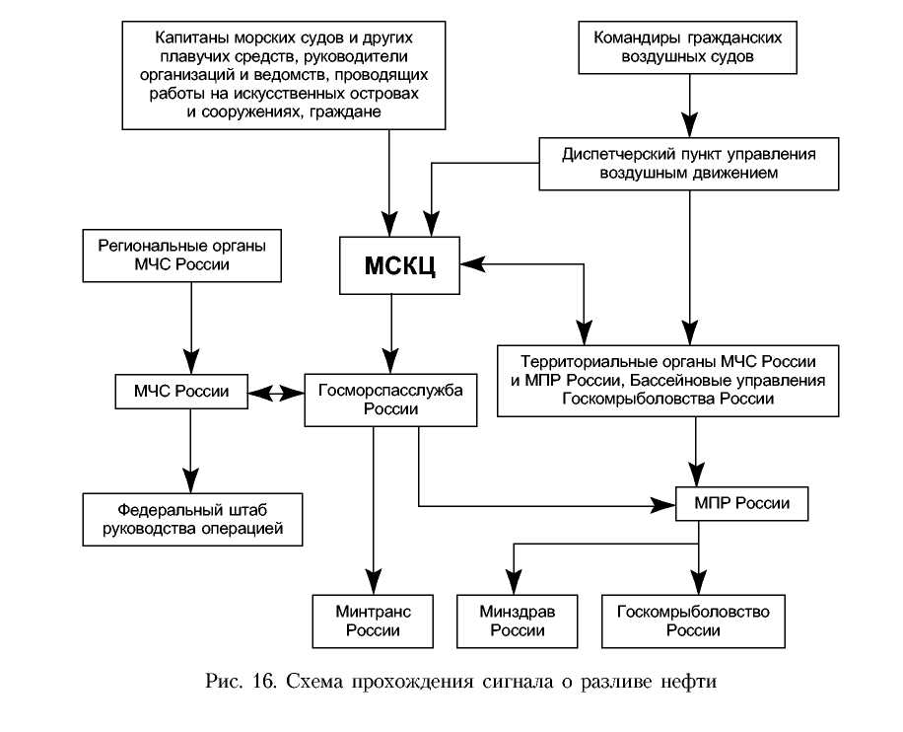
260
Глава 4. Организация борьбы с разливами нефти и нефтепродуктов
Сообщения с судов передается в МСКЦ - морской спасательно-координационный центр или МСПЦ - морской спасательный подцентр:
- в регионе Балтийского моря такие центры располагаются в Санкт-
Петербурге и Калининграде;
- в зоне деятельности Мурманского БАСУ центры располагаются:
МСКЦ в Мурманске, МСПЦ в Архангельске;
в дальневосточном и арктическом регионах такие центры располагаются:
- МСКЦ во Владивостоке, МСПЦ в Петропавловске-Камчатский;
- в зоне деятельности Сахалинского БАСУ центры располагаются -
МСПЦ в Южно-Сахалинске и в Петропавловск-Камчатском;
- в зоне деятельности Северо-Каспийского УАСПТР располагается -
МСКЦ в Астрахани;
- в зоне деятельности Новороссийского УАСПТР располагается -
МСКЦ в Новороссийске.
Сообщение с судов также передается организациям, заинтересованным в судне - судовладелец, фрахтователь, клуб Пи энд Аи и др.
Сообщения с воздушных гражданских судов передаются диспетчеру пункта управления воздушным движением.
МСКЦ и диспетчер пункта управления воздушным движением передают полученные сообщения о разливе в МПР России, Госморспас-службу России, территориальный орган МЧС России и соответствующее бассейновое управление органов рыбоохраны Госкомрыболовства России.
В случае, когда крупный разлив может быть классифицирован как чрезвычайная ситуация федерального или трансграничного значения, региональный ШРО готовит обращение в ФШРО с просьбой об оказании помощи. Все сообщения о разливах нефти должны передаваться по назначению без промедления.
Операции ЛРН обеспечиваются следующими видами связи:
а) ведомственная система радиосвязи Минтранса России в радиоте
леграфном режиме с отметкой срочности «Срочная»;
б) межпортовая проводная связь Минтранса России;
в) телефонные и телеграфные сети Минсвязи России - городские,
междугородние с использованием пароля «Бедствие», специальные;
г) УКВ-радиосвязь самолетов и вертолетов с судами на частоте
130,0 МГц;
д) спутниковая связь.
Сигнал и сообщения о бедствии могут передаваться в любое время и на любой частоте, но предпочтительна их передача на специально выделенных частотах - 1500, 2182 кГц и 1558 мГц.
В соответствии с положением Регламента радиосвязи и руководства по морской подвижной службе судовым и береговым радиостанциям для радиотелеграфной связи выделены следующие полосы частот:
261
Предупреждение и ликвидация аварийных разливов нефти и нефтепродуктов
- в диапазоне УКВ - между 156 и 162 мГц;
- в диапазоне KB - между 4 и 23 мГц;
- в диапазоне ДВ - между 1605 и 4000 мГц.
2-й этап. Предварительная оценка и начало операций по ЛРН.
По информации ЦУКС МЧС России Министром МЧС России принимается решение о созыве Правительственной комиссии.
По получении сообщения о происшедшем или обнаруженном разливе и обращении регионального ШРО об оказании помощи, начальник ФШРО через ЦУКС МЧС России уточняет полученную информацию с целью определения типа и количества загрязняющего вещества, источника разлива, угрозы для людей и окружающей среды, возможности ликвидации разлива силами аварийного объекта, регионального ШРО.
Для уточнения характеристик разлива организуется оперативное обследование района разлива. Обследование района региональным ШРО оформляется документами (с протоколом, факсимильными и другими картами, схемами, фотографиями и т.п.). Документы представляются в ФШРО для планирования операции и использования в работе по ЛРН.
ФШРО организует запрос в ближайший к району разлива нефти гид-рометеоцентр о фактической погоде и прогнозе погоды в районе разлива нефти на ближайшие 6, 12, 24, 48 часов.
После анализа прогноза распространения и движения нефтяного пятна, ФШРО принимает решение о разработке оперативного плана, схемы первоочередных действий и о начале операции по ЛРН, о чем информирует взаимодействующие и заинтересованные организации.
Одновременно, сразу же после получения сообщения о разливе, к месту разлива направляются средства «первого броска», так как растекание нефти происходит столь быстро, что малейшее промедление может резко снизить эффект от всех дальнейших действий по ЛРН. Алгоритм принятия решения по ликвидации разлива нефти приведен на рис. 17.
Немедленно, после получения сообщения о разливе, задействуется система прогнозирования распространения нефти для оценки необходимости в защите берега и зон приоритетной защиты.
3-й этап. Локализация, сбор и сдача собранной нефти.
Члены ФШРО приступают к организации работ по ЛРН согласно распределению функций должностных лиц.
Оперативный план и схемы действий по ликвидации разливов нефти на море предусматривают:
а) доставку личного состава и технических средств взаимодействующих организаций к месту разлива (указываются типы самолетов, вертолетов, судов и время перехода в район разлива при благоприятном прогнозе погоды);
262
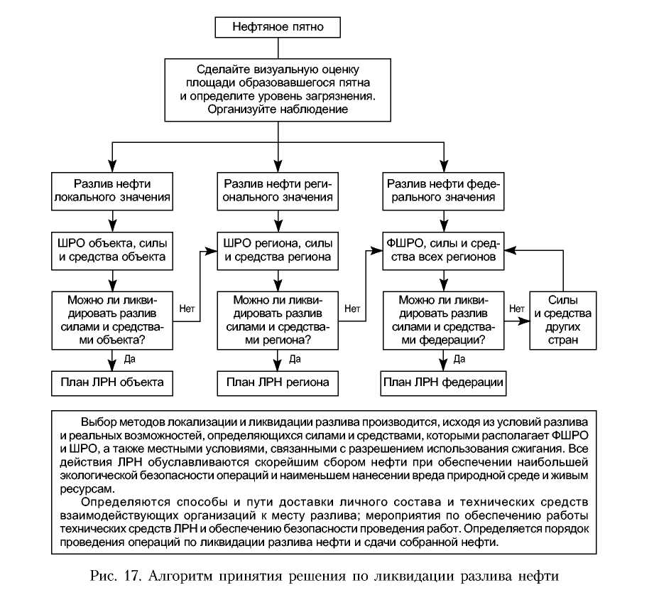
Глава 4. Организация борьбы с разливами нефти и нефтепродуктов
б) обеспечение работы технических средств ЛРН (указываются типы
судов, обеспечивающих работу средств ЛРН, и время их перехода к мес
ту разлива);
в) обеспечение пожарной безопасности в зоне разлива нефти (указы
ваются необходимые суда, обеспечивающие пожарную безопасность и
время их перехода к месту разлива).
г) порядок проведения операций по ликвидации разлива нефти;
д) порядок сдачи собранной нефти.
Все силы и средства, направленные к месту разлива, поступают в оперативное подчинение регионального ШРО или назначенного ФШРО руководителя операций (РО), если он прибыл к месту разлива. Расчет до-
263
Предупреждение и ликвидация аварийных разливов нефти и нефтепродуктов
статочности оборудования для ликвидации разливов нефти проводился на основании рекомендаций Хельсинкской Комиссии по защите района Балтийского моря от загрязнения об оснащенности нефтяных терминалов средствами ЛРН, экспертной оценки результатов оценки риска разливов и моделирования поведения разлитой нефти на поверхности воды. При этом принимались во внимание следующие параметры:
- время готовности морспецподразделений к ликвидации разлива;
- время доставки и развертывания средств ЛРН регионального ШРО;
- время доставки и развертывания, при необходимости, средств
сбора нефти с других бассейнов и стран;
- размеры нефтяного пятна и количество нефти, оставшейся на
поверхности воды;
- производительность сбора имеющихся скиммеров по нефти.
Расчет был сделан для условий безледового периода, в штилевую по
году и исходя из следующих положений:
- разлив нефти произошел недалеко от места базирования сил и
средств ЛРН регионального ШРО, в зоне ответственности которо
го произошла авария, и, с учетом времени перехода, в район разли
ва и развертывания начало работ по ограждению произойдет через
12 часов;
- время доставки средств ЛРН к месту аварии из других регионов, а
также из привлекаемых в случае необходимости зарубежных госу
дарств не должно превышать 48 часов;
- работы по установке ограждения нефтяного пятна при достаточно
сти средств регионального ШРО должны быть завершены в тече
ние 4 часов после прибытия средств ЛРН к месту аварии. Если сил
регионального ШРО недостаточно, то они используются так, что
бы максимально ограничить распространение нефтяного пятна и
прикрыть приоритетные зоны защиты. Дополнительные средства
задействуются по мере их прибытия в район разлива. Однако при
больших уровнях разлива ограждение нефтяного пятна не произ
водится;
- развернутые боновые ограждения используются в составе ордеров
для направления нефти к сборному устройству. Ширина захвата
нефти при U-образной установке бонов в ордере - 150 м, при
J-образной - 150 м;
- через 1 час с момента начала работ по сбору нефти должна быть
обеспечена производительность сбора 100 м/час по нефти, через
4 часа - 500 м³/час и через 8 часов - 1000 м /час по нефти;
- состав технических средств и оборудования Госморспасслужбы Рос
сии для ликвидации разливов нефти в море принят по состоянию
на 1 января 2003 года, при этом доставка их к месту аварии может
быть организована в течение 48 часов.
264
Глава 4. Организация борьбы с разливами нефти и нефтепродуктов
График изменения радиуса нефтяного пятна по времени с момента разлива для различных объемов приведен на рис. 18. часы 35-
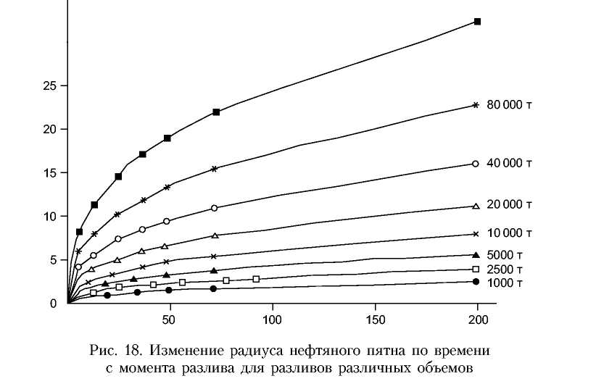
160 000 т 30-
Примеры.
а. Разлив 4600 тонн. Разлив регионального значения. 12 часов с момента разлива.
Площадь нефтяного пятна через 12 ч. составит 3,2 км², периметр нефтяного пятна - 6,14 км. При разливах такого уровня, как показывает практика, необходимо, в первую очередь оградить и собрать толстые пленки нефти. Они, как правило, составляют примерно 10% пятна и в них находится 60% разлитой нефти.
В зависимости от места разлива для ограждения разлива могут быть использованы портовые и/или морские боновые заграждения. Боковые ограждения ставятся по полупериметру нефтяного пятна. Так как толщина пленки нефти составляет более 1 мм, производительность сбора нефти скиммером будет равна производительности насоса скиммера. Например, производительность порогового скиммера типа Десми 250 в благоприятных погодных условиях и отсутствии волнении при толщине пленки более 1 мм равна 100 м³/ч. В реальных условиях эффективность механического сбора не превышает 10-15%, поэтому один скиммер типа «Десми 250» за один час соберет только около 10 тонн разлитой нефти.
265
Предупреждение и ликвидация аварийных разливов нефти и нефтепродуктов
Фактически, исходя из реальных условий, в районе разлива организовать одновременную работу большого количества ордеров специализированных судов со скиммерами из-за ограниченности пространства для маневра невозможно. При захвате одним ордером полосы разлива в 150 м в районе разлива одновременно могут работать не более 10 ордеров специализированных судов с нефтесборными устройствами.
Для ликвидации разлива в 4600 тонн, при начале работ через 6 часов после разлива потребуется:
- боновых заграждений - 3 км (ограничить разлив по полуперимет
ру) + 2 км для работы в ордерах;
- скиммеров порогового типа производительностью 100 м³/ч, вводи
мых в действие по мере ведения ЛРН:
- 2 часа с момента начала работ - в составе ордера ведет сбор 1 скиммер;
- 4 часа с момента работ - ведут сбор 2 скиммера;
- 8 часов с момента работ - ведут сбор 10 скиммеров.
Исходя из изложенных выше условий, сбор разлива в 4600 тонн будет произведен за 53 часа.
В случае работы ордера с бонами развернутыми U-образно, необходимо в каждом ордере использовать два судна для буксировки двух боковых веток и одно судно с нефтесборным устройством (для 10 ордеров -20 судов-буксировщиков бонов и 10 судов с нефтесборными устройствами). При J-образном построении ордера в каждом ордере используется одно судно буксировщик бонов и одно судно с нефтесборным устройством.
Собираемая нефтеводяная смесь, содержит примерно 10% нефти и 90% воды. Исходя из этого, определяется общая емкость сборных танков и плавемкостей. При разливе нефти в 4600 тонн необходимо предусмотреть наличие у места разлива нефти танкера, плавемкости и т.п. с общей емкостью танков в 46 000 тонн.
б. Разлив 22 000 тонн. Разлив федерального значения. 12 часов с момента разлива.
су
Площадь нефтяного пятна через 12 ч. составит 7,9 км , периметр нефтяного пятна - 10,40 км. Для такого объема разлива ограждение разлива бонами не проводится. Боны используются в составе ордеров и для отклонения нефтяного пятна и защиты районов приоритетной защиты.
При захвате одним ордером полосы разлива в 150 м в районе разлива одновременно могут работать не более 14 ордеров специализированных судов с нефтесборными устройствами.
Для ликвидации разлива в 22 000 тонн, при начале работ через 12 часов после разлива потребуется:
- боновых заграждений - 2,8 км для работы в составе ордеров; и
дополнительно все оставшиеся в регионе боны, а также боны, при
бывающие с других регионов и зарубежных стран, прибытие кото-
266
Глава 4. Организация борьбы с разливами нефти и нефтепродуктов
рых в район разлива не позднее, чем через 48 часов, для отклонения нефтяного пятна и защиты районов приоритетной защиты; - скиммеров порогового типа производительностью 100 м /ч, вводимых вдействие по мере ведения ЛРН:
2 часа с момента начала работ - в составе ордера ведет сбор 1 скиммер;
4 часа с момента работ - ведут сбор 2 скиммера; 8 часов с момента работы - ведут сбор 10 скиммеров; 12 часов с момента работ - ведут сбор 14 скиммеров. 48 часов с момента разлива вступают в действия дополнительные силы и средства, пребывающие с других регионов. В случае работы ордера с бонами развернутыми U-образно, необходимо в каждом ордере использовать два судна для буксировки двух боно-вых веток и одно судно с нефтесборным устройством (для 14 ордеров -28 судов-буксировщиков бонов и 14 судов с нефтесборными устройствами). При J-образном построении ордера в каждом ордере используется одно судно буксировщик бонов и одно судно с нефтесборным устройством. Исходя из естественного разложения нефти при воздействии окружающей среды, образования тонких нефтяных пленок, жестких погодных условий, при которых обычно происходят катастрофические разливы нефти, связанные с разрушением корпуса танкеров, а также дрейфа нефтяного пятна на эффективный сбор нефти отводится не более 72 часов. В большинстве случаев в течение этого времени нефтяное пятно достигнет берега и нефть загрязняет береговую полосу (для условий закрытых акваторий, например Балтийского моря и Финского залива, время достижения и выброса нефти на берег значительно меньше и может составлять от суток до 6-8 часов).
Расчетное количество нефти, которую можно собрать за 72 часа при работе 14 ордеров, составляет около 7500 тонн. Для временного хранения собранной нефте-водяной смеси потребуются танкеры и плавемкос-ти общим объемом 75 000 тонн, либо должна быть организована в ходе ведения работ ЛРН сдача собранной нефте-водяной смеси на береговые сооружения и возврат освободившихся емкостей к месту сбора.
Дальнейшие работы ЛРН связаны с очисткой береговой полосы и ликвидации, отдельных сравнительно небольших пятен нефти на воде. Для очистки береговой полосы, особенно в 8 труднодоступных местах, потребуется привлечение строительной техники (грейферов, бульдозеров, погрузчиков) и ручных средств очистки. Их количество может быть оценено следующим образом: на 1000 м побережья потребуется 2 единицы техники на и 10 человек с ручными средствами сбора. На практике все эти расчетные значения следует умножить на коэффициент 2,5 (коэффициент запаса), т.е. на 1 км берега потребуется 5 единиц строительной техники и 25 человек с ручными средствами. Исходя из
267
Предупреждение и ликвидация аварийных разливов нефти и нефтепродуктов
диаметра разлившейся нефти, через 72 часа с момента разлива нефть может загрязнить 3,5 км берега. Таким образом, для очистки берега необходимо 18 единиц строительной техники и 88 человек с ручными средствами.
Расчеты показывают, что при разливах федерального значения (более 22 000 тонн) в регионах необходимо введение в действие всех имеющихся средств ЛРН БАСУ или АСПТР с обязательным привлечением сил и средств организаций, находящихся в регионе. Кроме того, необходима доставка оборудования к месту разлива со всех других регионов, а также, при разливах трансграничного характера, и из других стран.
4.3.3. Рекомендации международной ассоциации представителей нефтяной промышленности по охране окружающей среды
Международная ассоциация представителей нефтяной промышленности по охране окружающей среды (IPIECA) выпустило Руководство по планированию действий в чрезвычайных ситуациях при разливах нефти [81], в котором отражены также вопросы разработки ПЛРН.
Всякий план действий в чрезвычайных ситуациях в связи с разливами нефти должен включать в себя три части:
- раздел стратегии, в котором должны быть охарактеризованы рамки
плана, в том числе его географический охват, воспринимаемые рис
ки и роли/ответственности тех, на кого возложена задача осуще
ствления плана и стратегии предлагаемых мер по ликвидации раз
ливов;
- раздел, включающий мероприятий и работы, в котором должны быть
указаны чрезвычайные процедуры, которые должны дать возмож
ность произвести оперативную оценку разлива и мобилизовать со
ответствующие ресурсы для его ликвидации;
- каталог данных, в который должны войти все необходимые карты,
перечни ресурсов и таблицы данных, необходимые для обеспече
ния мер по ликвидации разлива нефти и проведения самой ликви
дации в соответствии с согласованной стратегией.
В числе потенциальных преимуществ, которые дает планирование действий в кризисных ситуациях, следующие:
- более действенное и эффективное реагирование на аварийные си
туации, связанные с разливами, посредством использования и
разработки соответствующей стратегии ликвидации, направленной
на снижение экологического, экономического и социально-бытово
го ущерба и ослабление последующих требований о возмещении
убытков;
- четкое подтверждение приоритетов деловых кругов/правительства
в области охраны окружающей среды;
268
Глава 4. Организация борьбы с разливами нефти и нефтепродуктов
- улучшение понимания общественностью и средствами массовой
информации усилий нефтяной промышленности, направленных на
ее становление в качестве позитивной силы в деле охраны окружа
ющей среды.
Предпочтительная позиция промышленности в отношении планирования действий в чрезвычайных ситуациях в связи с разливами нефти строится на трех основных моментах:
- чтобы сделать возможной эффективную эскалацию мероприятий
по ликвидации разливов, компании должны закладывать в свои планы
многоуровневый подход к их ликвидации;
- следует определить максимально достоверные и наиболее вероят
ные конкретные сценарии, разработанные на основе анализа рисков, при
сутствующих в географической зоне, для которой составлен план;
- гарантией эффективных мер по ликвидации разлива должен стать
согласованный подход всех сторон. При разработке планов компании
должны стремиться к сотрудничеству с теми, кто делит с ними риск, и
теми, кто будет принимать участие в ликвидационных мероприятиях,
объединив свои планы с планами местных органов власти и своими парт
нерами по отрасли.
Стороны, с которыми надлежит консультироваться при разработке планов действий в чрезвычайных ситуациях:
- национальные правительственные структуры;
- местные власти;
- портовые власти;
- власти прибрежного района;
- аварийно-спасательные службы;
- другие нефтяные компании;
- подрядчики;
- природоохранные организации;
- представители местного населения.
Масштабы, место и время разлива нефти не поддаются прогнозу. Разливы могут произойти во время погрузки, разгрузки или перекачки по трубопроводу, или же в результате столкновения или посадки на мель морского танкера с нефтью или нефтепродуктами в районе порта или у побережья. Они также могут произойти в ходе перевозки нефтепродуктов на танкерах или баржах во внутренних водах, или же в процессе геологоразведки или добычи нефти, или во время транспортировки танкерами в международных водах.
В плане действий в чрезвычайных ситуациях должно быть отведено место каждому уровню, и он должен быть жестко привязан к сценариям потенциальных разливов, разработанных в компании. Количество оборудования и подготовленного персонала, выделяемых для каждого уровня, будет меняться в зависимости от производственной ситуации
269
Предупреждение и ликвидация аварийных разливов нефти и нефтепродуктов
и от ряда факторов, таких, как риск, место, тип нефти и экологические и социально-экономические аспекты, оказавшиеся под угрозой.
1-й уровень. Небольшие местные разливы. Это относится к действиям в районе объектов, принадлежащих компании, которые она эксплуатирует самостоятельно или совместно с кем-то еще, т.е. там, где обстановка в значительной степени контролируется инструкциями по эксплуатации, действующими в компании, и где есть возможность незамедлительно привлечь персонал и оборудование для ликвидации аварии на территории объекта.
Такой аварийный случай обычно связан с перевалкой грузов с судна или работами по заправке на причале, пирсе или при швартовке и вокруг береговых нефтехранилищ. В плане действий в чрезвычайных ситуациях должен делаться упор на необходимость для местных операторов контролировать события и создать возможности оперативного реагирования, направленного на быструю локализацию и, при возможности, сбора и утилизации разлива. При достижении этого отпадет необходимость в привлечении других сторон, не считая выполнения требований, связанных с юридическими моментами, отчетностью и предупреждения об опасности.
2-й уровень. Средние разливы, которые могут происходить в местном масштабе или же на каком-то удалении от производственных центров.
Это относится к производственным работам компании на ее собственных объектах или же на государственных объектах или объектах совместного пользования, там, где компания может лишь в ограниченной степени контролировать события и собственно площадь разлива будет больше, чем в случае с 1-м уровнем. В данном случае, риски обычно связаны с перевозкой судами грузов в портах или гаванях, в устьях рек или прибрежных водах. Но они также могут быть связаны с эксплуатацией трубопроводов, авариями на резервуарах или же работами по геологоразведке или добычи в прибрежной зоне.
В случае появления угрозы для общественно-бытовых учреждений, местные государственные службы и организации могут выступить в качестве главного центра координации и контроля. План действий в чрезвычайных ситуациях должен четко определить концепцию возможностей проведения мер по ликвидации разлива, роли и ответственности различных сторон, рамки плана и процедуры по эскалации ликвидационных мер до 3-го уровня.
3-й уровень. Крупные разливы, которые могут выходить за пределы национальных границ.
Этот уровень относится к серьезным происшествиям, масштабы и рамки которых выходят за пределы возможностей мер по ликвидации 2-го уровня.
Обычно планы по 3-му уровню составляются для более крупных разливов нефти на море, когда у операционной компании может не быть
270
Глава 4. Организация борьбы с разливами нефти и нефтепродуктов
возможностей для немедленного развертывания ресурсов и когда руководящую роль берет на себя правительство.
Разлитая нефть может оказать воздействие на собственность или производственную деятельность компании, или разлив происходит рядом с объектами компании, и он слишком велик, чтобы компания могла справиться с ним в одиночку.
Аналогично, место разлива может быть находиться на значительном удалении от всех мест сосредоточения ресурсов, принадлежащих компании или эксплуатируемых ею. Вероятность таких разливов может быть невелика, однако ущерб от загрязнения может стать значительным, и линия побережья на обширной площади может оказаться потенциально под угрозой загрязнения.
Задача плана действий в чрезвычайных ситуациях состоит в том, чтобы обеспечить быстрый и эффективный доступ и мобилизацию местных, национальных и международных ресурсов (из местных запасов и других мест).
В связи с тем, что подобные инциденты привлекают общественное внимание и становятся политически чувствительными, план 3-го уровня, вероятнее всего, войдет составной частью в Национальный план по чрезвычайным ситуациям, главную ответственность за который будет нести соответствующее национальное ведомство или правительственный департамент. В плане действий в чрезвычайных ситуациях должна быть четко определена согласованная роль, которую предстоит играть каждому участнику в рамках выполнения этого Национального плана по чрезвычайным ситуациям.
В реальности разливы не всегда подпадают под удобные категории, и границы между уровнями неизбежно будут нечеткими. Поэтому важно быть готовым к тому, чтобы на самом раннем этапе успеть перейти к следующему более высокому уровню. Гораздо легче действовать в рамках системы постоянной готовности, чем попытаться нарастить меры по ликвидации разлива, привлекая неподготовленные резервы на поздней стадии.
Международные ресурсы. Международные или региональные возможности, созданные промышленностью или правительством.
Главная доктрина Международной конвенции по готовности, ликвидации и сотрудничеству в вопросах нефтяного загрязнения (Конвенция OPRC) -это оказание взаимопомощи при авариях 3-го уровня, способствуя усилению национальных возможностей через политические границы.
На этом фоне силами нефтяной промышленности была организована и финансируется сеть «Центров 3-го уровня». Использование таких центров разъясняется в совместном инструктирующем документе, подготовленном IPIECA и Международной Федерацией владельцев танкеров и вопросов загрязнения (ITOPF). Важно, чтобы местная промышленность знала о существовании таких центров и включала их в свои планы там,
271
Предупреждение и ликвидация аварийных разливов нефти и нефтепродуктов
где это возможно. Аналогично, правительства должны осознавать необходимость в облегченном таможенном и иммиграционном режимах, необходимых для более эффективной мобилизации международных ресурсов [79].
Международные центры 3-го уровня располагают процедурами оперативной мобилизации своих ресурсов. Однако организация, использующая эти ресурсы, должна располагать не только средствами их ускоренной доставки в соответствующие страны, но и иметь возможность их подключения к общим усилиям по ликвидации разлива. Эти центры не располагают ни потенциалом, ни властью взять на себя управление действиями по тому или иному аварийному случаю - их роль ограничивается поддержкой.
Правительства стран поощряются в стремлении ратифицировать Конвенцию OPRC, принятую Международной морской организацией (IMO) в 1990 году, и работать над созданием собственных законов и процедур по подготовке и борьбе с нефтяными разливами. Эти законы и процедуры должны стать составной частью Национального плана действий в чрезвычайных ситуациях в связи с разливами нефти при координирующей роли согласованного национального органа.
Если руководство берут на себя правительственные организации, то это серьезным образом будет содействовать мобилизации национальных ресурсов и поможет разрешать возможные столкновения интересов.
В случае разливов в районе порта или гавани именно портовые власти наилучшим образом смогут руководить мерами по борьбе и ликвидации разлива. Если разлив принял большие масштабы, то именно власти страны могли бы наилучшим образом осуществлять руководство, используя свои существующие организационные структуры и обеспечение. В данном случае прослеживается четкая связь с концепцией многоуровневого реагирования, так как и управление, и контроль могут меняться по мере эскалации происшествия.
Должна быть абсолютная ясность, как в рядах правительственных структур, так и в промышленности, в отношении того, кто является ответственным за те или иные действия при всех ситуациях. Наилучшим способом проверки ролей и ожиданий от всех участвующих сторон будут совместные учения.
Необходимо проводить консультации с правительственными организациями еще на ранних стадиях, и следует приветствовать их участие в разработке планов действий в чрезвычайных ситуациях, например, привлекая их для работы в консультативных комиссиях и наделяя их представителей конкретными обязанностями по управлению действиями при аварийных ситуациях. Эти возникшие понимание и взаимоотношения окупятся сторицей во время кризиса. При возможности, следует приветствовать стремление правительственных и деловых струк-
272
Глава 4. Организация борьбы с разливами нефти и нефтепродуктов
тур закупать техническое оборудование для ликвидации нефтяных разливов в целях стратегического развертывания, например, для защиты определенных уязвимых участков, таких, как экологически значимые места обитания представителей животного мира или места отдыха, а также водозаборы гидроэлектростанций, обессоливающие установки, нефтеперегонные заводы и другие важные объекты.
Сбор информации и оценка риска. Последствия разлива в определенном районе нетрудно представить себе, если рассмотреть документально подтвержденный опыт других инцидентов подобного рода. Если нефть остается и не испаряется быстро или не рассеивается и попадает на берег, то последствия с точки зрения ликвидации загрязнения, а также экологические и экономические последствия, да и экономические потери и потеря репутации могут стать значительными.
Нерестилища рыб и гнездовья птиц, а также уязвимые территории, такие, как солончаки, дельты рек, коралловые рифы, мангровые заросли и др. представляют собой экологические зоны, охрану которых необходимо решать в первую очередь. К коммерческим ресурсам, требующим приоритетных мер охраны, принадлежат объекты промышленного значения с водозаборами морской воды, порты и гавани, места рыбных промыслов, морские хозяйства и объекты туризма.
Данные за предыдущие периоды, свойства нефти, климат, местные метеоусловия и экологическая чувствительность - все это важные факторы, необходимые при оценке риска, поведения, результата преобразования и потенциальных последствий, связанных с разлитой нефтью. Организации, разрабатывающие планы для кризисных ситуаций, должны сортировать информацию об этих факторах, используя ее для разработки соответствующей стратегии борьбы с разливом, чтобы максимально ослабить ту угрозу, которую представляет собой нефтяное загрязнение.
Данные прошлого периода. Задача каждой компании состоит в том, чтобы вести свою работу без разливов нефти, но, невзирая на самые энергичные усилия, они будут происходить, и компаниям нужно быть готовыми к этому. Анализ сценариев разливов нефти, с которыми может столкнуться та или иная компания, показывает, что происходит с разлившейся нефтью, какие ресурсы подвергаются риску и какой ущерб может быть причинен этим ресурсам.
Накопленный опыт свидетельствует, что большие разливы, связанные с геологоразведкой или добычей нефти, гораздо менее распространены, чем разливы, связанные с нефтеналивными судами.
Необходимо постоянно помнить о необходимости помочь общественности, политикам, средствам массовой информации и другим понять проблемы борьбы с нефтяными разливами на море. В процессе информирования необходимо также указывать на то, что денежные средства, вло-
273
Предупреждение и ликвидация аварийных разливов нефти и нефтепродуктов
женные в создание крупных запасов материалов, необязательно приведут к заметному снижению воздействия нефтепродуктов на побережье, что является наиболее важным аспектом аварий, связанных с загрязнением нефтепродуктами.
Это особенно справедливо при крупных одномоментных разливах нефти из танкеров. Статистика свидетельствует, что крупные аварии, связанные с разливами нефти, являются исключением, и невозможно предсказать, где и когда произойдет следующий, или какие проблемы он создаст. Нереально полагать, что в результате уроков, усвоенных после прежних разливов, станет возможным ликвидировать последствия любого будущего разлива в течение нескольких часов и, тем самым, предотвратить любое экологическое воздействие. Однако есть географические зоны, где присутствует повышенный риск - и это можно определить, и этим зонам необходимо уделить особое внимание при составлении плана на случай чрезвычайных ситуаций.
Те, кто несет ответственность за планирование на случай чрезвычайных ситуаций, будут пользоваться информацией, полученной на основе оценки риска, а также информацией относительно технических ресурсов и общественно-экономических и политических факторов. Ими также будут рассматриваться варианты контроля и мер по ликвидации с тем, чтобы определить, какие действия будут нужны, если решено взять на себя риск, или что нужно сделать, чтобы снизить его до минимума.
Свойства нефти. Основные свойства нефти помогают определить те физико-химические изменения нефти, которые произойдут при ее разливе на воду и которые дадут объяснение ее персистентности и токсичности. Рекомендуется, чтобы организации подготовили список свойств нефти, торговля которой проходит повсеместно в данном районе или которая добывается в ходе разведочных или добычных работ. Необходимо иметь представление о вероятном поведении нефтепродуктов при их попадании на воду и моментов, связанных с эффективностью устройств для сбора нефти с воды («скиммер») и диспергирующих агентов.
Для многих из типов нефтей характерна тенденция смешиваться с водой, образуя водонефтяную эмульсию, которая может увеличиваться в три, а то и в четыре раза в объеме, и вязкость которой возрастает на несколько порядков. Нефти с асфальтеновым содержанием свыше 0,5% склонны образовывать устойчивые эмульсии, именуемые «шоколадным муссом», бороться с которым особенно трудно.
Данные по течению и ветру. Наряду с распространением нефти по площади воды, что приводит к тому, что нефть покрывает все увеличивающуюся площадь, пленка нефти перемещается примерно со скоростью поверхностных течений, и примерно при 3%-ной скорости ветра результирующее движение является векторной суммой двух величин.
274
Глава 4. Организация борьбы с разливами нефти и нефтепродуктов
Разлив, вероятно, будет распространяться до тех пор, пока средняя толщина пленки не достигнет 0,1 мм (колеблясь от 100 миллимикрона до 10 мм). На этой стадии пленка нефти разрывается на нити разной толщины, так называемые валки, которые ориентируются по направлению ветра и становятся неоднородными. В выработке стратегии ликвидации разлива и составлению прогноза движения нефтяной пленки помогают данные по местным течениям и метеосводки погоды.
Информацию о приливах, водных течениях и ветре можно получить как от официальных служб, так и коммерческих организаций. На практике прогнозируемую траекторию движения нефтяной пленки можно использовать, чтобы понять, сколько осталось времени, чтобы обеспечить защиту уязвимых ресурсов и помочь определить целесообразные сроки мобилизации персонала и оборудования.
Факторы, влияющие на организацию борьбы с конкретным разливом нефти: тип нефтепродукта; географическое положение; погода; обстановка на море; побережье; бдительность; интенсивность судоходства; время суток; навигационные опасности; военные действия; конструкция терминала; состояние объектов; законодательство; качество морского транспорта/тип судна; характер производства; отгруженные количества нефти; частота погрузки; программы обучения.
Характеристика различных типов нефтепродуктов дана в таблице 29.
Обстановка на море влияет по поведение разлитой нефти и определяет эффективность используемых методов ликвидации разлива. На-
Таблица 29 Характеристика различных типов нефтепродуктов

Тип нефти | Плотность,  кг/л при 15°С | Вязкость Mpas при 20°С | Точка текучести, °С | Температура вспышки, °С
Сырая нефть | 0,8-0,95 | 1-100 | +10 до -35 | переменная
Бензин | 0,7-0,78 | 0,5 | - | <0
Керосин | 0,8 | 2,0 | < -40 | 38-60
Авиатопливо | 0,8 | 1,5-2,0 | < -40 | 38-60
Дизельное топливо | 0,85 | 5,0 | -5 до -30 | > 55
Легкое нефтяное топливо, IFO 180 | 0,9 | 60 при 50°С | +50 до -20 | >60
Среднее нефтяное топливо, IFO 180 | 0,9 | 180 при 50°С | +30 до -20 | > 60
Тяжелое нефтяное топливо, IFO 180 | 0,99 | 380 при 50°С | +30 до -20 | >60
275
Предупреждение и ликвидация аварийных разливов нефти и нефтепродуктов
пример, сильное волнение моря способствует рассредоточению нефти, под влиянием естественных или химических факторов, но одновременно это затрудняет локализацию разлива механическими способами и сбор нефти.
Данные о господствующих ветрах, морской обстановке и температуры (влияет на вязкость нефти) должны быть планировщиков мероприятий.
Компьютерное моделирование траектории. Силами различных организаций и компаний разработаны различные компьютерные модели нефтяных разливов. Они могут оказать неоценимую помощь как составителям планов для чрезвычайных ситуаций, так и группам ликвидации загрязнения.
Следует сказать, что хотя использование моделей может быть желательным, такие модели не оказывают существенного влияния на эффективность планирования и мер по ликвидации разлива. Модели дают возможность прогнозировать траекторию и конечную трансформацию разлитой нефти. На стадии планирования можно предпринимать неоднократное моделирование ситуации на основе предшествующих погодных данных («стохастическое моделирование») для получения правдоподобия уязвимых ресурсов, находящихся под угрозой, и соответствующих временных рамок. Это может повлиять на решения по выработке стратегии и определения средств, необходимых для ликвидации разлива.
Работа со всеми компьютерными моделями требует определенной подготовки персонала. Важно, чтобы пользователи этих моделей понимали воздействие различных ограничений, таких, как качество данных по морским течениям, заложенных в программу, и неизбежные трудности при прогнозировании некоторых процессов конечного превращения разлитого нефтепродукта (например, эмульгирование). Построение моделей следует рассматривать исключительно как инструмент прогноза, который не может легко заменить необходимость в физическом мониторинге разлива в случае фактического разлива. Для эффективного мониторинга понадобятся авиация и специалисты, владеющие искусством обработки визуальной информации, полученной о разливе нефти.
Составление карт уязвимых зон. Составление и обновление карт уязвимых зон является ключевым моментом процесса планирования. Эти карты дадут важную информацию ликвидаторам разлива, показав, где находятся различные прибрежные ресурсы и обозначив экологически чувствительные зоны.
Работа по составлению карты включает в себя сбор информации о хозяйственных и культурно-бытовых ресурсах и принятие решений относительно использования возможных рекомендаций по ликвидации разлива. Карты могут изготавливаться либо на бумажной основе, или
276
Глава 4. Организация борьбы с разливами нефти и нефтепродуктов
же они могут быть включены в систему географической информации (GIS), став комплексным инструментом получения консультации и поддержки лицами, принимающими решения. В систему GIS может быть включен широкий круг информации по кризисному планированию (например, запасы технических средств, сведения об экологически уязвимых зонах, порядок мероприятий по ликвидации, моделирование траектории и т.д.).
Классифицировать пляжи лучше всего по типу берега: например, крутой берег, скалы, галька, булыжник, щебень, валуны, песок, тинистый берег, болото, топь и дельта. На картах можно показать согласованную тактику мер по борьбе с разливом для каждой зоны. Приоритеты в мерах по защите необходимо согласовывать с соответствующими администрациями и ведомствами. Затем карты можно снабдить примечаниями, чтобы показать уровень приоритета для каждой зоны. На картах можно также указать санкционированные места доступа и возможные места временного хранения.
Разделы и подразделы стандартного ПЛАРН, что может быть использовано либо в качестве шаблона при составлении нового плана либо контрольного перечня при пересмотре существующего плана.
Стратегия
1. Вступительная часть и содержание плана.
- Полномочия и обязанности, координационный комитет.
- Законодательные требования, соответствующие соглашения.
- Географические границы плана.
- Взаимодействие с другими планами/представительство в цент
рах совместного управления.
2. Риски разлива нефти.
- Определение действий и рисков.
- Типы нефти, которая может разлиться.
- Вероятное преобразование разлитой нефти.
- Составление сценариев разлива нефти.
- Составление карт уязвимых береговых участков.
- Береговые ресурсы, приоритеты по охране.
- Особые местные соображения.
3. Стратегия ликвидации разлива.
- Основные принципы и задачи.
- Ограничения и неблагоприятные условия.
- Стратегия для морских зон.
- Стратегия для береговых зон.
- Стратегия хранения и вывоза и утилизации нефтепродуктов и
отходов.
277
Предупреждение и ликвидация аварийных разливов нефти и нефтепродуктов
4. Оборудование, материалы и услуги.
- Оборудование для ликвидации разлива на воде.
- Инспекция, обслуживание и испытание.
- Береговое оборудование, материалы и услуги.
5. Управление, людские ресурсы и тренировки.
- Руководитель действиями в условиях кризисной обстановки и
финансовые органы.
- Организационная схема управления ликвидацией чрезвычай
ной ситуации.
- Наличие людских ресурсов (на объекте, по вызову).
- Наличие дополнительных людских ресурсов.
- Советники и консультанты.
- Графики обучения и инструктажей по ТБ и программа учений/
тренировок.
6. Обеспечение связи и управление.
- Пункт управления ликвидацией и соответствующие объекты.
- Средства связи.
- Отчеты, справочники, карты, схемы и журналы аварийных
случаев.
Работы и операции
7. Начальные процедуры.
7.1. Отчетность по аварийным случаям, предварительная оценка
уровня ликвидации.
- Уведомление ключевых членов команды и органов власти.
- Организация и комплектование пункта управления.
- Сбор информации (тип нефти, прогнозы морской обстановки/
ветра, наблюдение с воздуха, отчеты по обстановке на побережье).
- Оценка процесса преобразования разлитой нефти на воде (24,
48 и 72 часа).
- Определение ресурсов, в отношении которых есть риск, уве
домление сторон.
8. Планирование работ и порядок мобилизации.
- Сбор всей аварийной команды.
- Определение непосредственных приоритетов ликвидации разлива.
- Мобилизация немедленных мер по ликвидации.
- Подготовка начального заявления для прессы.
- Планирование среднесрочных операций (24-часовый, 48-часо-
вый и 72-часовый сроки).
- Решение по эскалации ликвидационных мер до более высокого
уровня.
- Мобилизация или постановка на резерв требуемых ресурсов.
- Организация мобильного пункта управления и связи.
278
Глава 4. Организация борьбы с разливами нефти и нефтепродуктов
9. Управление операциями.
- Организация группы руководства, включающей экспертов и кон
сультантов.
- Корректировка информации (прогнозы обстановки на море/вет
ра/погоды, наблюдение с воздуха, отчеты по обстановке на по
бережье).
- Работы по проверке и планированию.
- Получение дополнительного оборудования, материалов и при
влечение дополнительной людской силы.
- Подготовка ежедневного аварийного журнала и отчетов по уп
равлению действиями по ликвидации.
- Подготовка бухгалтерских и финансовых отчетов по проводи
мым мероприятиям.
- Подготовка пресс-релизов для общественности и пресс-конфе
ренции.
- Информирование местных и правительственных должностных лиц.
10. Завершение операций.
- Принятие окончательных и оптимальных решений по уров
ням очистки побережья.
- Вывод оборудования, очистка, обслуживание, замена.
- Подготовка официального подробного отчета.
- Пересмотр планов и процедур с учетом усвоенных уроков.
Каталог данных
Карты/схемы
- Береговые объекты, подъездные дороги, телефоны, гостиницы и т.д.
- Схемы побережья, информация по течениям, приливам (промеры
глубин, течения), господствующие ветры.
- Нахождение рисков и вероятное преобразование нефти.
- Определение береговых ресурсов для приоритетной охраны.
- Типы береговой линии.
- Морские зоны и стратегия ликвидации.
- Береговые зоны и стратегия ликвидации.
- Зоны береговой линии и стратегия очистки.
- Объекты хранения/утилизации нефтепродуктов и отходов.
10. Карты/атлас уязвимых зон.
Перечни
1. Оборудование для первичной ликвидации нефтяных разливов: бо-новые заграждения, нефтесборные устройства, разбрызгиватели, диспер-гаторы, абсорбенты, средства хранения нефти, радиосвязь и т.д. (изготовитель, тип, размер, местоположение, транспортировка, контакт, время доставки, стоимость и условия).
279
Предупреждение и ликвидация аварийных разливов нефти и нефтепродуктов
- Вспомогательное оборудование: буксиры и вспомогательные суд
на, средства авиации, вакуумные агрегаты, цистерны и баржи, авто
погрузчики и грейдеры, пластиковые мешки, инструменты, защитная
спецодежда, средства связи и т.д. (изготовитель, тип, размер, место
положение, транспортировка, контакт, время доставки, стоимость и
условия).
- Средства поддержки: авиация, связь, питание, размещение, транс
порт, полевая санитария и укрытия и т.д. (наличие, контакты, стоимость
и условия).
- Источники людских резервов, местные власти, поставщики пита
ния, охранные фирмы (наличие, численность, квалификация, контакты,
стоимость и условия).
- Эксперты и консультанты: экология, техника безопасности, аудит
(наличие, контакты, стоимость и условия).
- Контакты с представителями местных властей и местными прави
тельственными структурами (Ф.И.О., служебное положение и уровень
ответственности, адрес, телефон, факс, телекс).
Данные
- Характеристики нефтей.
- Ветер и погодные условия.
- Источники информации.
4.3.4. Организация борьбы с крупными нефтяными разливами за рубежом
Опыт организации борьбы с аварийными разливами нефти в США
Серьезным предупреждением о необходимости создания современной национальной системы, способной противостоять катастрофическим разливам нефти вблизи побережья США, послужила авария супертанкера «Торри Коньон» в 1967 году у берегов Великобритании. Уже в 1968 году Конгресс США принял первый Национальный План по Чрезвычайным Ситуациям.
Этот документ послужил законодательной базой для создания Системы Управления Инцидентом на федеральном, региональном и местном уровнях.
В 1989 году эта Система была задействована в полном объеме, когда супертанкер «Экссон Валдис» 24 марта 1989 года на переходе из Вал-диса (Аляска) в Лос-Анжелес (Калифорния) сел на риф Блай в проливе Принца Вильяма. Из 11 грузовых танков 8 были повреждены. Только за первые 6 часов после аварии в море вылилось около 50 тыс. тонн нефти. Вблизи места аварии на о. Хинчинбрук нес постоянное
280
Глава 4. Организация борьбы с разливами нефти и нефтепродуктов
дежурство буксир с баржей водоизмещением 10 000 тонн, оборудованной средствами борьбы с разливами нефти. На ней были сосредоточены большие запасы бонов и несколько самоходных ботов для развертывания бонов и реактивы для адсорбирования и растворения нефти. На палубе были смонтированы мощные вакуумные насосы и установки для отделения нефти от воды. Однако, по известному закону подлости, именно в это время баржа находилась на переоборудовании и не могла оказать помощи танкеру. Только через 35 часов после посадки на грунт танкер удалось окружить бонами. Еще через две недели танкер разгрузили, сняли с грунта и отвели на ремонт.
Всего из танкера вылилось порядка 72 тыс. тонн. В первые сутки после аварии вылившуюся нефть обрабатывали с самолетов дисперсантами и получили обнадеживающие результаты. Был использован также метод сжигания разлившейся нефти. Два рыболовецких судна буксировали огнестойкие боны и окружили около 100 тонн нефти, которую подожгли. Нефть сгорела за 75 минут, оставив около 2 тонн продуктов горения, которые легко собрали. Однако оба приведенных способа борьбы с нефтью были эффективны только в первые сутки после разлива.
Вечером 26 марта начался тяжелый шторм, продолжавшийся около двух суток. Нефтяное пятно распространилось на 500 миль от места катастрофы. Нефтью оказалось поражено 1100 миль побережья проли-
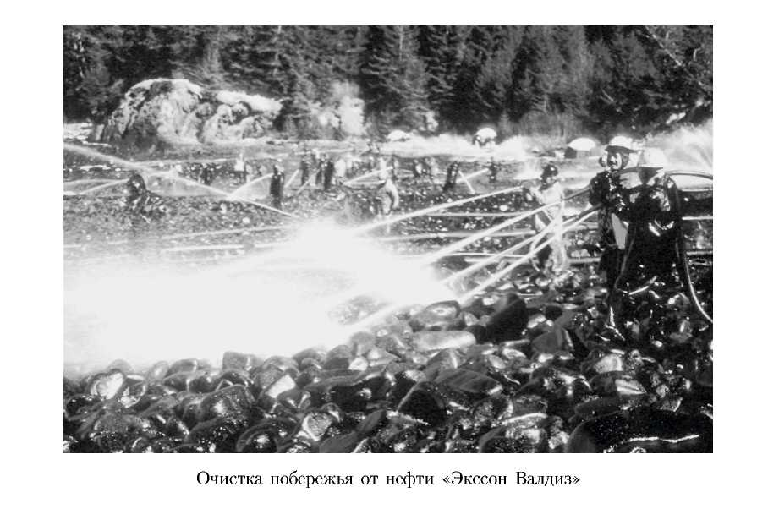
281
Предупреждение и ликвидация аварийных разливов нефти и нефтепродуктов
ва Принца Вильяма, Кенайского полуострова, острова Кадьяк и Аляски. Нефть перемешалась во время шторма с водой и превратилась в «мусс», который не горел и не рассеивался дисперсантами. Эффективными остались только механические способы сбора нефти.
Используя горячую воду и моющие средства, сформированные команды очищали от нефти пляжи и скалы, собирали нефть вручную. В пиковые периоды борьбы было задействовано свыше 11 000 человек (включая добровольцев), более 1400 различных судов (включая баржи и паромы, предназначенные для проживания людей), 85 самолетов и вертолетов.
К середине лета 1989 года половина пролитой танкером нефти оказалась на берегу. Обстановка осложнялась тем, что приливы в этом районе достигают 5,5 метров и выносят нефть далеко вглубь болот и песчаных пляжей. Нефтью оказались покрытыми труднодоступные скалы. Очистка побережья от нефти продолжалась до сентября 1989 года. С наступлением весны 1990 года зачистка побережья возобновилась и продолжалась до осени (6 месяцев). В летние месяцы 1991 года зачистка побережья была продолжена. Таким образом, на зачистку побережья от пролитой нефти ушло 3 года.
За этот период живой природе нанесен тяжелый удар, было собрано в нефти свыше 36 000 погибших птиц. Посадка танкера на грунт совпала с началом весеннего перелета птиц. По оценкам экспертов в результате инцидента погибло около 370 000 птиц. Число погибших каланов достигло 5 тыс. Погибло около 200 тюленей. Касатки покинули этот район. Количество погибших рыб лососевых пород, сельди и палтуса не поддается подсчету. На некоторых акваториях был приостановлен лов рыбы.
К спасательным операциям было привлечено 38 ветеринаров. Они круглосуточно оказывали помощь пострадавшим птицам и каланам. Птиц отмывали от нефти, сушили и содержали в неволе до полного восстановления. Каланов перед помывкой усыпляли, что увеличивало расходы на реабилитацию. Среди отловленных птиц выживание составило 50,7%, а среди каланов - 62%. Эти цифры могут учитываться при оценке предполагаемого ущерба живой природе от разлива нефти. В конце первых суток после катастрофы компания Эксон приняла на себя ответственность за разлив нефти и все усилия по ликвидации последствий. Власти штата Аляска и федеральные власти в течение нескольких лет контролировали состояние территорий, подвергшихся разливу нефти.
Следует констатировать, что Система Управления Инцидентом США в целом выдержала этот удар. Катастрофу удалось приостановить и нефть собрать. Однако, серьезно пострадала живая природа.
Уже 23 января 1990 года Конгресс США принял «Закон о нефтяном загрязнении» (Oil Pollution Act of 1990), выводящий Систему Управ-
282
Глава 4. Организация борьбы с разливами нефти и нефтепродуктов
ления Инцидентом США на более высокую ступень организации. В принятом документе введены ограничения ответственности загрязнителя. Однако эти ограничения могут быть сняты, если загрязнитель не доложил своевременно о происшествии или отказался сотрудничать с властями.
Подверглась реорганизации структура взаимодействия, вовлеченных в инцидент компаний и предприятий.
В системе борьбы с разливами нефти в США государство представлено тремя организациями - Береговая охрана, Национальная гвардия и Военно-морские силы США, Агентство по охране окружающей среды.
Береговая охрана США располагает большим количеством оборудования, размещенного в стратегических точках побережья и на прилегающих островах. Имеется и многочисленный флот для развертывания этого оборудования.
Национальная Гвардия и Военно-морские силы США также имеют значительные запасы специализированного оборудования. Специальные самолеты и вертолеты производят мониторинг прибрежных вод и готовы к развертыванию оборудования и людских подразделений.
Помимо этих структур более 300 частных компаний задействованы в системе борьбы с разливами нефти на основе заключения договоров.
По установившейся практике, представители Агентства по охране окружающей среды координируют действия по ликвидации аварий внутри страны, в то время как представители Службы береговой охраны несут ответственность за прибрежные районы и акватории Великих озер. Они отвечают за оценку характера возникшей аварийной ситуации, постоянный мониторинг развития событий, координацию действий по предотвращению аварийной ситуации, прогнозирование последствий аварийного разлива и планирование действия по его устранению.
Основные функции при ликвидации аварийных разливов выполняют персонал виновного в них предприятия и специализированные службы штатов под руководством Агентства по охране окружающей среды.
Кроме этого, к ликвидации аварийных разливов нефти на межведомственной основе могут подключаться представители еще 14 федеральных ведомств - Федерального агентства по чрезвычайным ситуациям (FEMA), Министерства обороны, Министерства энергетики, Министерства сельского хозяйства, Министерства торговли, Министерства здравоохранения и социального обслуживания, Министерства внутренних дел, Министерства юстиции, Министерства труда, Министерства транспорта, Федеральная комиссия по контролю за использованием ядерной энергии, Государственного департамента, Администрации общего обслуживания, Министерства финансов.
283
Предупреждение и ликвидация аварийных разливов нефти и нефтепродуктов
На территории США действует Стандартная Система Руководства Инцидентом (Standard Incident Command System). Штаб инцидента состоит из профессионалов.
Командир инцидента, человек федерального или регионального уровня, отвечает за все операции инцидента и является начальником штаба инцидента. Командир инцидента назначается заранее, он проходит специальную подготовку и действует согласно Стандартной Системы Руководства Инцидентом.
В состав рабочего штаба входят: офицер связи, офицер по безопасности и офицер по информации. Офицер связи поддерживает контакты с людьми из вспомогательных и зависимых компаний и агентств. Офицер по безопасности контролирует страховку выполнения опасных операций, наблюдает за соблюдением мер личной безопасности, в случае необходимости может корректировать опасные действия или полностью их приостановить. Офицер по информации формирует и распространяет информацию об инциденте для участников инцидента, для других зависимых агентств и организаций и для средств массовой информации. Рабочий штаб функционирует непрерывно. Представитель организации, разлившей нефть, также является членом штаба. Этот представитель наблюдает за ходом спасательных операций и участвует в принятии решений.
Штаб инцидента осуществляет текущее управление операциями через соответствующие службы.
Для принятия определяющих решений собирается Генеральный штаб, который состоит из руководящих людей инцидента: начальник службы оперативного реагирования, начальник службы планирования, начальник службы тыла и начальник службы финансов.
Служба оперативного реагирования (СОР) занимается локализацией места разлива нефти, очисткой воды и берега, борьбой с пожаром и защитой дикой природы. Для решения этих задач СОР состоит из четырех отделов по направлениям деятельности: отдел защиты и восстановления, отдел безопасности, отдел воздушных операций и отдел дикой природы. Каждый их отделов, для своего функционирования располагает техническими средствами и оборудованием.
Каждый их отделов подразделяется на группы в зависимости от выполняемых функций: группа защиты, группа очистки воды, группа очистки берега, группа размещения отходов и группа обеззараживания. Каждая группа может содержать до пяти ударных команд с собственным командиром и выполняющих одинаковую работу, но в различных участках побережья. Ударная команда имеет собственные технические средства для выполнения работы и транспорт. Отдел воздушных операций занимается распылением диспергентов, доставкой оперативных групп и ударных команд с необходимым оборудованием к месту операций.
284
Глава 4. Организация борьбы с разливами нефти и нефтепродуктов
Служба планирования (СП) выполняет перспективное планирование развития операций по борьбе с разливом нефти. Специалисты СП осуществляют прогнозирование развития ситуации. Исходя из сложившейся ситуации и возможных вариантов ее развития, предлагаются различные стратегии борьбы. Принимается во внимание чувствительность акватории к разливу нефти, наличие сил и средств, мобилизационные возможности региона.
Служба тыла предназначена для снабжения всех операций топливом, оборудованием, материалами, питанием, жильем и т.д. В качестве жилья могут быть использованы пассажирские суда, морские паромы или баржи, специально переоборудованные под жилье.
Служба финансов состоит из четырех отделов, которые:
- фиксируют время аренды оборудования и время участия каждого
человека в операции;
- занимаются поиском необходимого оборудования и технических
средств по оптимальным ценам;
- контролируют страховку перевозчиков нефтепродуктов и грузов;
- определяют величину материального ущерба окружающей среде и
величину затрат на очистку побережья.
Система борьбы с разливами нефти США создавалась на протяжении нескольких десятилетий и в настоящее время представляет собой стройную систему с четко определенными функциями каждого участника инцидента. Функционируют два учебных центра по подготовке специалистов для борьбы с разливами нефти.
Международные центры 3-го уровня
Эффективный ответ на разлив нефти в условиях моря может потребовать мобилизации международных ресурсов для подкрепления ресурсов, имеющихся на местном или национальном уровнях (например, ресурсов, предоставленных государственными организациями, нефтяными компаниями, кооперативными объединениями по борьбе с разливами нефти, специализированными подрядными и иными организациями).
В свете этой необходимости, в течение ряда лет нефтяными компаниями был образован целый ряд стратегически расположенных Центров ликвидации разливов нефти для использования в определенных мировых регионах или, как в одном из случаев, в глобальном масштабе [83].
В соответствии с концепцией многоуровневого реагирования эти Центры повсеместно известны как Международные Центры 3-го уровня.
Образование Центров 3-го уровня отвечает принципам Международной Конвенции по мерам готовности, ликвидации и сотрудничества в связи с нефтяным загрязнением (Конвенция OPRC 1990 года), которая декларирует важность сотрудничества между государственными и част-
285
Предупреждение и ликвидация аварийных разливов нефти и нефтепродуктов
ными организациями в деле обеспечения профессиональных знаний и опыта и ресурсов при ликвидации нефтяных разливов.
Стратегическое расположение Международных Центров 3-го уровня снижает необходимость в организации складских запасов национального уровня (рис. 19).
Большинство Центров 3-го уровня располагают обширным и разнообразным арсеналом специализированного оборудования и профессиональными кадрами, которые они готовы предоставить не только своим компаниям-участникам, но и на определенных условиях третьим сторонам, таким, как правительственные организации и владельцы танкеров.
Эффективное использование этих международных ресурсов в условиях чрезвычайной обстановки может потребовать значительных объемов планирования, а также наличия на месте разлива обученных операторов и обширного материально-технического обеспечения, например, транспортных средств, судов и объектов складирования собранных нефтепродуктов. Успех любых очистных операций будет также зависеть от многих факторов, специфических для данного инцидента, которые не будут зависеть от источников обеспечения ресурсами.
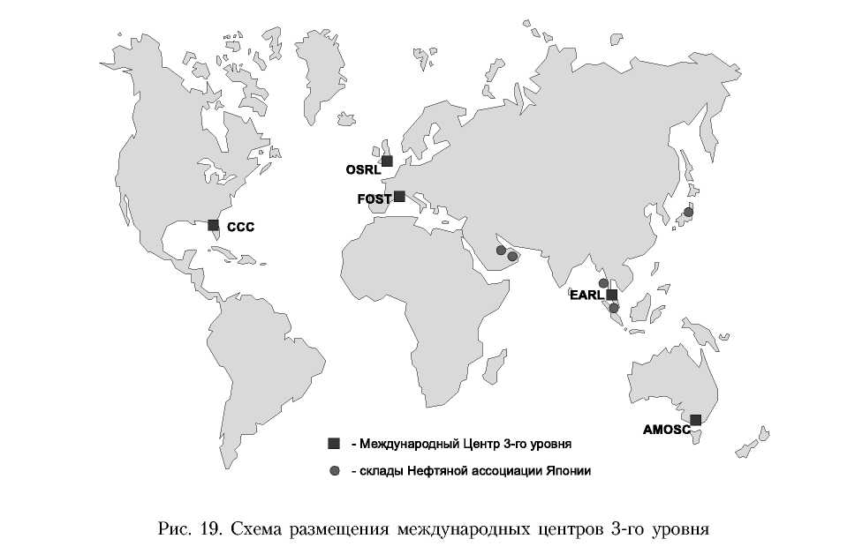
286
Глава 4. Организация борьбы с разливами нефти и нефтепродуктов
В настоящее время нефтяной промышленностью финансируются и эксплуатируются пять существующих международных Центров 3-го уровня:
- Австралийский Центр ликвидации нефтяных разливов на море -
AMOSC.
- Кооперативное объединение за чистое Карибское море - ССС.
- «Ист Эйша Риспонс Лтд.» - EARL (East Asia Response Limited).
- Оперативная группа борьбы с нефтяными разливами - FOST (Fast
Oil Spill Team).
- «Ойл Спилл Риспонс Лтд.» - OSRL (Oil Spill Response Limited).
Каждый из этих Центров содержит запас оборудования на одном объекте и располагает средствами оперативной доставки по воздуху. Некоторые из них располагают ядром обученных операторов, имеющих навыки обслуживания и работы с оборудованием.
Центры также способны обеспечить программы обучения, которые отвечают подходу мировой нефтяной промышленности к вопросам планирования действий в условиях аварийных разливов нефти и их ликвидации.
В дополнение к этим центрам, Нефтяная ассоциация Японии (PAJ) располагает ресурсами, мобилизация которых может быть проведена в международном масштабе. Однако эти ресурсы не складированы в одном месте, а сосредоточены вдоль основных танкерных маршрутов между Ближним Востоком и Японией (рис. 20). Компания использует компьютерные модели возможных крупных разливов нефти, включая нефтяные поля Сахалина в Охотском море.
Все вышеуказанные ресурсы предназначены для ликвидации разливов за пределами территории той страны, на которой они размещаются.
На каждом Центре содержится достаточный запас оборудования и материалов.
Фактический потенциал ресурсов зависит от множества факторов, присущих конкретному аварийному случаю, например, от типа разлитой нефти, погодной и морской обстановки, характеристик района и организации и управления операцией по ликвидации разлива.
Большинство Центров располагает ресурсами, позволяющими проводить действия по ликвидации разливов в условиях моря, в прибрежной зоне и на берегу. Для ряда Центров, например, ССС, EARL и OSRL, применение диспергирующих веществ с воздуха является основным средством ликвидации, и они способны провести оперативную мобилизацию технических средств (ADDS pack - бортовая система доставки диспергаторов), обеспечивающих применение высокоэффективных диспергаторов. Центры, в частности AMOSC и FOST, располагают вертолетными средствами доставки и распыления диспергаторов. В то же время Центр PAJ не имеет возможности применять диспергирующие средства ликвидации.
287
Предупреждение и ликвидация аварийных разливов нефти и нефтепродуктов
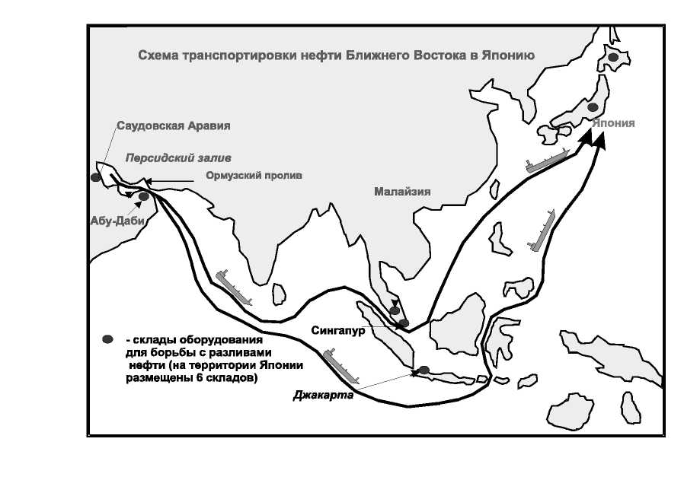
Рис. 20. Схема транспортировки нефти Ближнего Востока в Японию
ССС также располагает жаростойкими боновыми заграждениями, применяемыми при сжигании плавающей нефти на месте.
OSRL - основана в 1985 году и является лидирующей компанией в области реагирования на нефтяные загрязнения в море. Этот центр способен реагировать на разливы нефти 3-го уровня в любом месте земного шара. Владельцами компании являются 26 крупнейших нефтяных компаний мира, включая такие гиганты как Agip, ВНР, ВР Amoko, British Gas International, Chevron, Shell, Statoil, Texaco. Имеет партнера - компанию EARL, которая базируется в Сингапуре, где имеет запас оборудования на 9 млн долларов и самолет L-382 Hercules и 3 судна с необходимым оборудованием.
С помощью специалистов Центров 3-го уровня или силами местных подрядных организаций ресурсы всех Центров поддерживаются на высоком уровне. Однако только OSRL располагает достаточным числом собственных специалистов, способных обеспечивать работу большого количества собственного оборудования на месте нефтяного разлива.
Доставка оборудования к месту разлива является обязанностью пользователя, хотя большинство Центров обеспечивают существенное содействие, обычно привлекая на условиях субподряда средства авиации.
288
Глава 4. Организация борьбы с разливами нефти и нефтепродуктов
Центры 3-го уровня не ставят себе целью извлечение прибыли. В связи с этим доступ к каждому Центру предпочтительно представляется тем организациям, которые финансируют приобретение оборудования наряду с эксплуатационными и накладными расходами Центра. Такие выплачивающие взносы члены, или участники, заключают договор об оказании услуг в письменном виде, который в случае чрезвычайной ситуации гарантирует им предпочтительный доступ к определенному уровню оборудования и позволяет привлекать его специалистов.
Третьи стороны, чаще всего государственные организации и судовладельцы, могут иметь доступ к ресурсам Центров 3-го уровня. Однако сама по себе гарантия ликвидации отсутствует, и им необходимо каждый раз, прежде чем будут мобилизованы ликвидационные средства, подписывать Договор третьей стороны. Текст этих договоров часто содержит положения о гарантии от убытков, которые требуют от пользователей внесения авансовых платежей или же заносить в договор положения о быстрой выплате компенсации в период оказания Центром услуг.
Кроме того, ставки платежей, вносимых третьими сторонами, выше ставок, применяемых к членам, так как в отличие от последних они не вносили свой вклад в организацию Центров или их текущие расходы. AMOSC, EARL, FOST и OSRL включили эти повышенные ставки в более высокие дневные арендные тарифы, действующие в отношении сторон, не являющихся членами.
AMOSC, в дополнение к более высоким тарифам, может потребовать внесения предоплаты. Доступ к оборудованию ССС как членов компании, так и третьих сторон, осуществляется через продажу требуемого оборудования и материалов пользователю, причем ССС будет иметь право выкупить обратно оборудование, когда необходимость в нем отпадет. Использование оборудования, принадлежащего ССС, третьими сторонами влечет за собой повышенные ставки в виде невозвратной наценки на продажную цену.
PAJ является единственной организацией, которая предлагает свое оборудование третьим сторонам на бесплатной основе, хотя пользователь обязан вернуть оборудование в том же виде, в котором оно было предоставлено, или же заменить не подлежащие восстановлению компоненты.
Общая характеристика международных Центров приведена в таблице 30.
289

Характеристика международных Центров 3-го уровня
Таблица 30

 |  | Характеристика i | международных Центров 3-го уровня
1 | 2 | 3 | 4 | 5 | 6 | 7
 | AMOSC | ссс | EARL | FOST | OSRL | PAJ
 | Австралийский | Кооперативное |  | Оперативная |  | Нефтяная
 | Центр ликвида- | объединение |  | группа борьбы |  | ассоциация
 | ции аварийных | за чистое |  | с нефтяными |  | Японии
 | разливов | Карибское море |  | разливами
Местонахож- | Джилонг, | Форт- | Сингапур | Марсель, | Саутгемптон, | Саудовская
дение | Австралия | Лодердейл, |  | Франция | Великобритания | Аравия,
 |  | шт. Флорида, |  |  |  | Малайзия,
 |  | США |  |  |  | Сингапур,
 |  |  |  |  |  | Индонезия,
 |  |  |  |  |  | Япония
Зона | Австралия, | Карибское море | Ормузский | Средиземно- | По всему миру | Главным обра-
деятельности | Новая Зелан- | (кроме Кубы), | пролив и Юж- | морье и |  | зом, маршруты
 | дия, Юго-Запад | Бермуды и | ная Африка в | Западная |  | танкеров между
 | Тихого океана, | Южная | сторону между- | Африка |  | Ближним
 | Папуа Новая | Америка | народной де- |  |  | Востоком и
 | Гвинея и в сто- |  | маркационной |  |  | Японией
 | рону Эквадора |  | линии суточ-
 |  |  | ного времени
Главные | 10 полных и | 14 полных и 6 | 5 акционерных | 1 французская | 25 акционерных | 24 японские
участники | 7 др. членов | ассоциативных | нефтяных | компания и | и энергетиче- | нефтяные
 | в зоне деятель- | членов в зоне | компаний и | открылась для | ских компаний | компании-
 | ности AMOSC | деятельности | 3 ассоциатив- | ассоциативных | и 15 ассоциатив- | участники
 |  | ССС | ных члена | членов | ных членов
Доступ для | Да | Да | Да | Да | Да | Да
неучастников | От компаний, | К продажной | Двойные | Двойные или | Двойные
 | занятых грузо- | цене добавлена | тарифы по | тройные тарифы | тарифы по
 | перевозками | 64% наценка | сравнению с | по сравнению | сравнению с
 | нефтепродуктов |  | участниками | с участниками | участниками

CD

 | вать внесения
 | предоплаты в
 | 50 тыс. долларов
 | Двойные
 | тарифы по
 | сравнению с
 | участниками
Базовая | Ежедневная | Продажа | Ежедневная | Ежедневная | Ежедневная | Бесплатно, но
стоимость | аренда | оборудования. | аренда | аренда | аренда | при необходи-
 |  | ССС должна |  |  |  | мости пользова-
 |  | иметь право |  |  |  | тель должен за
 |  | первым выку- |  |  |  | свой счет ремон-
 |  | пить оборудо- |  |  |  | тировать или
 |  | вание обратно |  |  |  | заменить по-
 |  |  |  |  |  | врежденное
 |  |  |  |  |  | оборудование
 |  |  |  |  |  | после использо-
 |  |  |  |  |  | вания
Использова- | Да | Да | Да | Да | Да | Нет
ние авиации | Вертолетные | Бортовая систе- | Бортовая систе- | Вертолетные | Бортовая систе-
для внесения | бадьи и доступ | ма доставки | ма доставки | бадьи | ма доставки
диспергато- | к запасному | диспергаторов | диспергаторов |  | диспергаторов
ров* | сельскохозяй- | (ADDS pack) и | (ADDS pack) и |  | (ADDS pack) и
 | ственному | вертолетные | вертолетные |  | вертолетные
 | самолету | бадьи | бадьи |  | бадьи
Сбор нефти с | Да | Да | Да | Да | Да | Нет
поверхности
воды*
Меры по за- | Да | Да | Да | Да | Да | Да

Окончание табл. 30

1 | 2 | 3 | 4 | 5 | 6 | 7
щите берега
и сбор нефти*
Очистка бе- | Да | Да | Да | Да | Да | Да
реговой зоны
Сжигание | Нет | Да | Нет | Нет | Нет | Нет
на месте* |  | Жаростойкие
 |  | боны и воспла-
 |  | менители
Готовность к | Да | Да | Да | Да | Да | Нет
переброске | Хранение обо- | Хранение обо- | Часть хранится | Часть хранится | Часть хранится
по воздуху | рудования на | рудования на | на поддонах/в | на поддонах | на поддонах/в
 | поддонах/в | поддонах/в | контейнерах |  | контейнерах
 | контейнерах | контейнерах |  |  | Летательный ап-
 |  |  |  |  | парат в 3-часо-
 |  |  |  |  | вой готовности
Наличие | Небольшая спе- | Небольшая | Небольшая | О бел уживание | Большая спе- | Часть складиру-
операторов | циальная груп- | специальная | специальная | и эксплуатация | циализирован- | емых техсредств
 | па, усиленная | группа, усилен- | группа, обычно | обеспечивается | ная команда, | обслуживается
 | специалистами | ная подрядчи- | нуждается в | пожарной | способная к | подрядчиками,
 | организаций- | ками ССС | дополнительном | бригадой | развертыванию | но обычно при
 | участников |  | усилении | г. Марселя | разнообразного | необходимости
 |  |  | специалистами |  | арсенала обо- | привлекаются
 |  |  |  |  | рудования | дополнительные
 |  |  |  |  |  | операторы

* Развертывание этого оборудования потребует дополнительной материально-технической поддержки (например, средств авиации и морских судов), которой центры не располагают.

Глава 5. ТЕХНОЛОГИИ И СРЕДСТВА ЛИКВИДАЦИИ РАЗЛИВОВ НЕФТИ
5.1. Ликвидация разлива нефти на море
5.1.1. Поведение нефти, разлитой на поверхности чистой воды
Вылившаяся в результате аварии нефть быстро растекается по поверхности моря, образуя поля нефтяных пленок:
- на тихой воде, при отсутствии ветра и течения, нефть растекается
во все стороны одинаково, образуя круг, радиус которого изменя
ется во времени;
- при наличии ветра и течения нефтяное пятно приобретает вытяну
тую форму по направлению суммарного вектора скоростей ветра и
течения.
Разлившаяся на поверхности воды нефть перемещается в том же направлении и с той же скоростью, что и поверхностный слой воды. Главными факторами, определяющими перемещение нефтяного пятна, является течение и ветер.
Перемещение нефтяного пятна в пространстве происходит за счет действия поверхностных течений и ветра. Направление дрейфа пятна определяется путем сложения векторов направления поверхностного течения и ветра (рис. 21). Скорость дрейфа складывается из 97-95% скорости поверхностного течения и 3-5% скорости ветра (рис. 22).
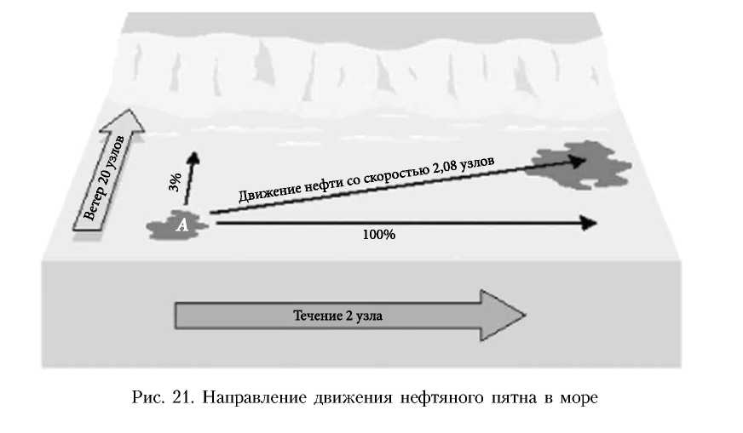
Предупреждение и ликвидация аварийных разливов нефти и нефтепродуктов
Рассеивание нефтяной пленки происходит за счет эмульгирования. При волнении 5 баллов уже через 12 часов эмульгирует около 15% нефти. Большая часть распределенной в воде нефти находится в виде эмульсии типа «нефть в воде» (прямая эмульсия). При разливах нефти образуется также эмульсия типа «вода в нефти» (обратная эмульсия). Образование прямой эмульсии может привести к исчезновению с поверхности воды. Однако при изменении условий нефтяное пятно может восстановиться. Обратная эмульсия отличается высокой стойкостью. Она характерна для смеси воды с вязкой нефтью и содержит от 50 до 80% свободной воды. Внешне она выглядит как чистая нефть. Иногда ее называют «шоколадный мусс».
Нефтяное пятно при своем движении будет постоянно трансформироваться. В качестве примера на рис. 22 изображен сценарий трансформации разлива 1000 м нефти.
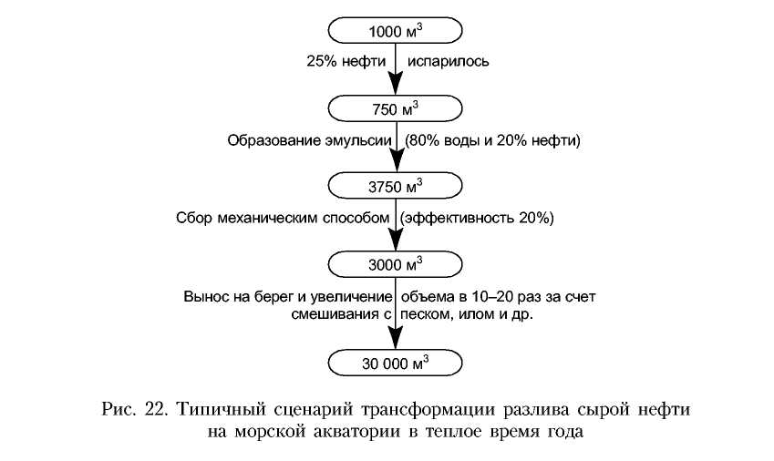
5.1.2. Поведение нефти, разлитой в ледовых условиях
Под воздействием внешних природных факторов, в условиях ледяного покрова, растекание нефти при разливе, ее дрейф и процессы деградации имеют свои особенности.
На процесс растекания большое влияние оказывает температура окружающей среды, в зависимости от которой изменяются свойства нефти (вязкость, плотность, поверхностное натяжение), направление, сила течения и ветра [35].
294
Глава 5. Технологии и средства ликвидации разливов нефти
Нефть, попадая на ограниченную поверхность воды с плавающим льдом, оказывается подо льдом, на поверхности льда и во льду (сорбирована льдом).
На попадание нефти под лед основное влияние оказывает плотность нефтепродукта. При температуре 0°С плотность большинства тяжелых нефтей больше плотности льда. Эта разница увеличивается по мере деградации нефти. В этом случае лед как бы наползает на нефть. Легкие сорта нефти попадают под лед под влиянием течения, ветра. Наблюдения показали, что при скорости ветра 12 м/с и скорости течения 0,5 м/с при толщине льда 15-45 см нефть легко загоняется под лед.
Подо льдом нефть может сохраняться длительное время. При этом она дрейфует вместе со льдом, либо перемещается относительно льда под действием течения. На скорость перемещения влияют скорость течения, неровности нижней поверхности льда, его рыхлость, а также плотность и вязкость нефти. На дрейф нефти большое влияние оказывает ветер, а на дрейф льда - течение. Следовательно, могут иметь место случаи, когда нефть и лед двигаются в различных направлениях. Для перемещения нефти подо льдом требуется повышение определенной скорости течения воды, так называемой «предельной скорости». Установлено, что для сырой нефти, находящейся подо льдом со значительной шероховатостью нижней поверхности, величина предельной скорости течения составляет около 0,3 м/с, то есть при скорости течения ниже 0,3 м/с нефть не будет перемещаться относительна льда, а будет дрейфовать вместе со льдом.
Для легких сортов нефти при ровной поверхности ледяного покрова предельная скорость составляет около 0,035 м/с.
Рыхлость нижней поверхности льда и ее неровность обусловлены наличием и толщиной снежного покрова. При его неравномерном распределении на поверхности и различной толщине слоя изолирующее влияние снега также неравномерно, что приводит к различному наращиванию толщины льда. Такие неровности в нижней поверхности льда являются отличными полостями для накопления и хранения нефти подо льдом.
На поверхность льда нефть попадает непосредственно из источника разлива, проникая через поры и трещины рыхлого льда, выбрасываясь на лед при раскачивании льдин во время волнения относительно друг друга. Процесс налипания резко прогрессирует при наличии на поверхности льда снежного покрова, с которым нефть образует вязкую кашу, что значительно осложняет процесс очистки и сбора нефти.
Способность проникновения зависит от плотности и вязкости нефти, а также от размеров пор и каналов, образовавшихся во льду в результате его таяния. Кроме того, нефть, накопившаяся подо льдом во впадинах, в процессе намерзания льда оказывается в толще, где может находиться до полного таяния льда.
295
Предупреждение и ликвидация аварийных разливов нефти и нефтепродуктов
В период оттепели нефть, находящаяся на поверхности льда, проникает внутрь в силу того, что температура нефти под лучами солнца выше температуры льда и окружающего воздухе. При последующем понижении температуры подтаявший снег и лед образуют ледовую корку поверх нефти, проникшей в лед. При чередовании таких периодов образуется как бы слоеный пласт льда и нефти.
При торошении таких льдов нефть задерживается среди обломков и снега, сохраняясь до таяния льдин.
Основные моменты поведения нефти во льдах следующие:
- сцепление свежеразлитой нефти, как с битым льдом, так и со сплош
ным очень слабое и неустойчивое. Нефть легко смывается струями
воды с поверхности льда. Однако через несколько суток удалить
нефть со льда очень тяжело;
- налипание нефти на лед обычно более интенсивно происходит на
нижней рыхлой поверхности льда, чем на твердой и гладкой;
- лед предотвращает распространение нефти на большие площади.
5.1.3. Технологии ликвидации разливов нефти на море
Ликвидация нефтяного разлива на море ставит перед собой цель уменьшить ущерб для экологических и социально-экономических ресурсов, сокращая при этом время, необходимое для восстановления этих ресурсов и обеспечивая приемлемые стандарты очистки [35, 67, 71].
Основные варианты ликвидации - это локализация и сбор разлитой нефти, распыление химических диспергаторов, защита береговой полосы или самоочищение ее естественным путем. Физическое удаление нефти с поверхности воды снижает угрозу для птиц, млекопитающих в прибрежных водах и на побережье. Диспергаторы, которые помогают разорвать поверхностное пятно нефти, выполняют ту же роль, но их попадание в прибрежные воды может угрожать морским организмам.
Технологии ликвидации разливов нефти - это, по существу, способы сбора и извлечения нефепродуктов.
Основными мерами по локализации и ликвидации разлива нефти и нефтепродуктов на воде являются:
- предотвращение дальнейшего сброса;
- постановка преград, препятствующих рассеиванию сброшенного
вещества и загрязнению уязвимых районов;
- отвод разлитого вещества или аварийного объекта в зону, удобную
для проведения операций по ЛРН.
- сбор разлитого вещества с поверхности воды;
- сдача собранных загрязняющих веществ на берег;

- ликвидация разлива с помощью физических и химических методов.
Основными способами ликвидации аварийных разливов являются:
- механическое удаление плавающей нефти с поверхности моря;
296
Глава 5. Технологии и средства ликвидации разливов нефти
- сжигание плавающей нефти;
- обработка нефтяного пятна диспергентами, допущенными к приме
нению природоохранными органами, с целью многократного уско
рения природного эмульгирования нефти в море под воздействием
волнения и течений.
Выбор методов локализации и ликвидации разлива производится, исходя из условий разлива и реальных возможностей, определяющихся имеющимися силами и средствами, а также местными условиями, связанными с разрешением использования сжигания, диспергаторов для защиты районов высокой экологической ценности.
Сбор нефти механическими способами
Технологии и специальные технические средства, применяемые для локализации разливов нефти на воде, должны обеспечивать свое оперативное использование, а также надежное удержание нефтяного пятна в минимально возможных границах [35].
Очень важное значение имеет оперативность реагирования на разлив нефти, поскольку нефтяное пятно со временем расползается и трансформируется.
В зависимости от температуры и обстановки на море и масштабов разлива, легкие продукты при благоприятных условиях фактически исчезнут с поверхности моря в течение 1-2 дней, легкие нефти - в течение 2-5 дней и нефти средней плотности - в течение 5-10 дней. Тяжелые нефти или нефти парафинового основания и тяжелые нефтепродукты сохраняются в течение более длительных периодов, но и они со временем рассеиваются естественным образом.
Для сбора нефти на воде механическими способами могут быть запланированы два основных типа нефтесборных работ:
- стационарный сбор нефти, при котором применяют боны и нефте
сборщики для локализации и удаления нефтяных пятен, начиная с
источника разлива или на расстоянии от него, будь это в открытом
море или вблизи берега.
- передвижной способ сбора нефти, при котором применяются заборт
ные скиммеры, при этом другие скиммеры размещаются в контак
тной подвеске буксируемого двумя судами бонового заграждения
U-, V- или J-образной конфигурации.
В дополнение к скиммерам и бонам при этих технологиях могут также потребоваться вспомогательные средства, такие как:
- рабочие платформы для разворачивания, управления и извлечения
скиммеров и бонов;
- емкости для хранения собранных жидкостей и твердых веществ;
- насосы для перекачивания собранной жидкости в хранилище;
- устройства для транспортировки и(или) удаления;
297
- воздушное судно для выполнения мониторинга;
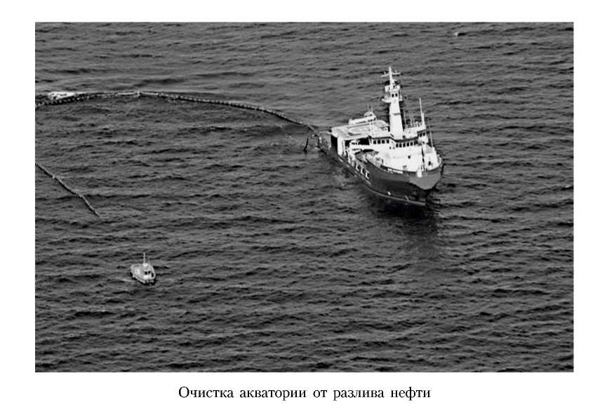
Предупреждение и ликвидация аварийных разливов нефти и нефтепродуктов
- суда обеспечения безопасности;
- оборудование для защиты и очистки побережья;
- дополнительное оборудование (шланги, прокладки, разъемы, адап
теры и т.д.).
Сбор нефти требует знания течений (включая приливные волны) и доступа к береговой линии для того, чтобы развернуть работы по удалению нефти.
Передвижные системы сбора должны планироваться таким образом, чтобы свободная нефть могла собираться в течение начальной фазы работ по ЛАРН.
Рис. 23 иллюстрируют схемы развертывания оборудования в U-, J-, и V-образных конфигурациях.
На рис. 24 отображены одни из возможных схем локализации нефтяного пятна с помощью бонового заграждения в море и у берега.
В ряде случаев пятно нефти локализуется свободно дрейфующими боновыми заграждениями, чтобы на определенное время не допустить его растекания по водной поверхности (рис. 25).
Для постановки боновых заграждений, хранящихся на лебедках с гидроприводом, требуются специализированные суда бонопоставщики. Для этих целей могут быть также использованы средние рыболовные трауле-
298
Глава 5. Технологии и средства ликвидации разливов нефти

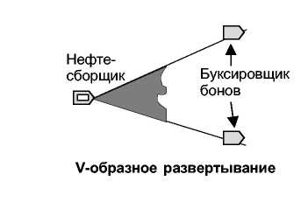
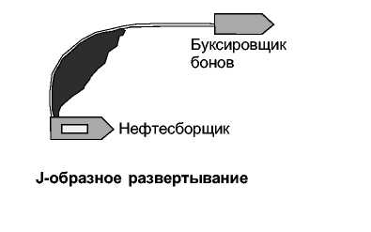
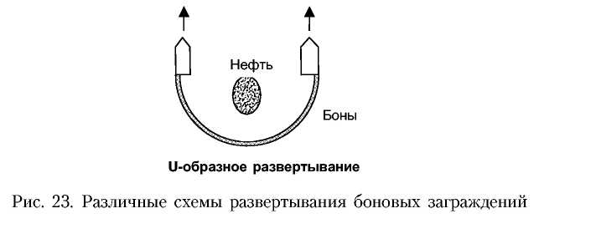

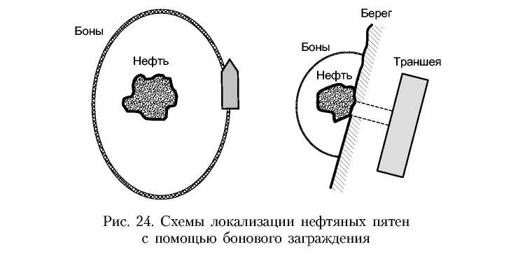
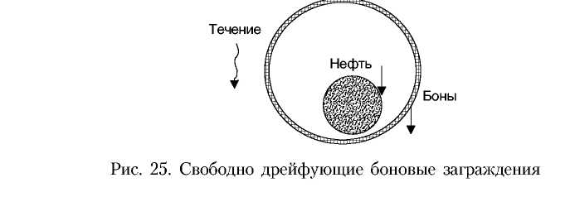

299

Предупреждение и ликвидация аварийных разливов нефти и нефтепродуктов
ры и большие морозильные рыболовные траулеры (СРТ и БМРТ), имеющие кормовые слипы. Для постановки заграждений на мелководье могут быть использованы самоходные плашкоуты с носовой аппарелью или самоходные баржи.
Для локализации разливов нефти требуются нефтеограждающие боны различного типа, рабочие характеристики, которых, включая габариты и прочность, должны соответствовать поставленным задачам.
С целью определения количества необходимого оборудования определяются эксплуатационные возможности каждого из компонентов системы сбора.
Длина бонового заграждения выбирается такой, при которой оно может быть легко установлено и эффективно управляемо на участке разлива.
Для локализации нефтяного пятна и определения его толщины определяется объем смеси воды с нефтью. Расчеты должны учитывать изменения в объеме вследствие испарения, эмульгирования, естественного диспергирования и других изменений в связи с нахождением во внешней среде. Большое количество относительно малых разливов, быстро локализованных в спокойных водах, вероятнее всего не будет подвержено значительному эмульгированию или испарению, а также естественной дисперсии.
Выбор нефтесборного оборудования и его размеров основывается на расчетном объеме разлитой нефти, ее свойстве и условиях моря.
Средства сбора обычно дают возможность работать от 8 до 12 часов в сутки в зависимости от длины светового дня, времени транзита к очищаемому участку и от него.
Планировщики должны также учитывать время, отпускаемое на техническое обслуживание, передислокацию скиммера и рабочей платформы, перекачку извлеченной нефти и воды в хранилища, а также время, потерянное вследствие плохой погоды. Однако разные скиммеры имеют разные номинальную и реальную скорость сбора, что также должно быть принято в расчет.
Выбор скиммера для работы в порту рекомендуется проводить, исходя из емкости наибольшего бортового танка танкера, подходящего к терминалу или заходящего в порт. Производительность сбора должна быть такой, чтобы, по крайней мере, 50% объема наибольшего бортового танка было собрано за 12 часов.
При разливах нефти регионального и федерального значения суммарная производительность устройств сбора нефти принимается: через два часа после начала работ - 200 куб. м/ч, через восемь часов - 2 тыс. куб. м/ч и через 24 часа - 20 тыс. куб. м/ч. Характеристики различных типов скиммеров приведены в таблице 31.
300
Глава 5. Технологии и средства ликвидации разливов нефти
Таблица 31
Производительность скиммеров

Тип  скиммера | Производительность, куб. м/ч, при сборе
Тип  скиммера | Дизельное топливо | Сырая легкая нефть | Тяжелая сырая нефть | Мазут М100 | Содержание нефти в собранной смеси
Олеофильные скиммеры
Дисковый, малый | 0,4-1 | 0,2-2 |  |  | 80-95
Дисковый, большой |  | 10-20 | 10-50 |  | 80-95
Щеточный | 0,2-0,8 | 0,5-100 | 0,5-20 | 0,5-20 | 80-95
Цилиндровый, большой |  | ю-зо |  |  | 80-95
Цилиндровый, малый | 0,5-5 | 0,5-5 |  |  | 80-95
Тросовый |  | 2-20 | 2-10 |  | 75-95
Пороговые скиммеры
Пороговый, малый | 0,2-10 | 0,6-5 | 2-10 |  | 20-80
Пороговый, большой |  | 30-100 | 5-10 | 3-5 | 50-90
Передвижной | 1-10 | 5-30 | 5-25 |  | 30-70
Следует учесть, что расчетная производительность сбора конкретных скиммеров достигается, только если пленка нефти имеет толщину порядка 10 мм (производительность сбора нефти будет равна 100%), то есть нефть после разлива была сразу же ограждена бонами. На практике такие случаи относительно редки, нефть успевает растечься на большой площади и толщина пленки обычно составляет 0,5-5 мм (это не относится к высокопарафинистым сырым нефтям и мазутам, толщина пленки которых на воде может быть более 10 см). В этом случае реальная производительность сбора нефти резко падает. Кроме того, на производительность сбора влияют также неблагоприятные погодные условия, при которых обычно происходят аварии.
Поэтому для реальных условий ведения ЛРН производительность сбора разлитой нефти принимается равной 10-15% производительности насоса скиммера. Производительность сбора будет зависеть также от скорости траления, ширины полосы траления и толщины пленки нефти.
Достижению высокой скорости сбора препятствует ряд физических ограничений, которые трудно преодолеть. Олеофильные, основанные на сорбционном принципе действия скиммеры, работая самостоятельно, могут успешно производить сбор нефти при относительно высокой скорости передвижения (2-5 узлов), однако их ширина захвата небольшая. Ширина захвата может быть увеличена путем присоединения к скиммеру бонов. Но при этом скорость траления резко снижается до 1 узла и ме-
301
Предупреждение и ликвидация аварийных разливов нефти и нефтепродуктов
нее. В большинстве случаев ордер, состоящий из бонов и скиммера, может эффективно работать в диапазоне скорости 0,75-1,0 узла. Поэтому скорость траления может быть увеличена только за счет увеличения ширины захвата, то есть длины бонов. Траление нефти обычно проводят ордерами, построенными в виде U-, V- и J-конфигурации.
Длина бонов, буксируемых в виде U-конфигурации, обычно не превышает 250 м, при этом ширина траления будет около 100 м. В некоторых случаях (при благоприятных гидрометеоусловиях, наличии соответствующих судов и прочных бонов) длина бонов может быть увеличена до 500— 600 м, при этом ширина захвата будет составлять порядка 150-200 м (из-за низкой маневренности таких систем они применяются очень редко).
На практике нефть будет растекаться и в процессе ее сбора. Кроме того, проход нефтесборной системы через пятно нефти не будет означать, что позади нее останется чистая поверхность воды, так как под действием ветра и течений нефть будет продолжать распространяться и вновь покроет очищенную поверхность. Поэтому все расчеты по силам и средствам ЛРН, необходимых для обеспечения адекватного реагирования на бассейне, могут служить, в основном, для ориентировочного планирования их минимального количества.
Для планирования требований, предъявляемых к вместимости хранилищ под собранные жидкости необходимо определить общий объем воды с нефтью, собираемой ежесуточно (или ежечасно в случае небольших разливов):
Общий объем воды с нефтью = = Скорость сбора х Продолжительность дневных работ.
В результате расчета по данной формуле получается величина, равная объему воды и нефти, который скиммеры будут собирать ежесуточно (а для небольших разливов - ежечасно) и общая вместимость хранилищ, которую необходимо обеспечить.
При использовании нефтесборщиков (скиммеров) порогового типа предусматриваются емкости, рассчитанные на прием нефтеводяной смеси, содержащей примерно 10% нефти и 90% воды, то есть при разливе 1000 тонн нефти следует предусмотреть танкер и т.п. общей емкостью не менее 10 000 тонн.
Вместимость должна быть также определена для каждого из типов хранилищ в отдельности. Хранилища должны быть совместимы с типами планируемых работ по сбору с тем, чтобы размещаемые на воде и суше хранилища соответствовали глубине воды, морским условиям, условиям рабочей зоны, типу остатков, требуемым транзитам и погрузоч-но-разгрузочным работам.
Скорость сбора воды с нефтью определяется типом нефти, площадью поверхности и толщины пятна, производительностью скиммеров. Произ-
302
Глава 5. Технологии и средства ликвидации разливов нефти
водительность мобильных скиммеров может быть оценена количественно с использованием таких параметров, как «скорость сбора», «процент собранной нефти», а также «темпы захвата».
«Темп захвата» - площадь, покрываемая скиммером за единицу времени, обычно выражается в кв. миля/час (морские квадратные мили в час) и рассчитывается по формуле:
Темпы захвата = Скорость сбора х Ширина охвата.
«Скорость сбора» - скорость перемещения скиммера при сборе и «ширина охвата» - ширина горловины скиммера или отражающих бонов, прикрепленных к нему, выраженная в футах или метрах. Темпы захвата по существу определяют, какой срок понадобится любому данному ским-меру для охвата данной площади.
Данный подход может быть использован для определения количества мобильных скиммеров и в течение какого периода времени они будут работать по очистке от нефтяного пятна с учетом эмульгирования, испарения и естественной дисперсии нефти.
Тип и количество скиммеров рассчитывается на основании способности скиммеров удалять определенное количество разлитой эмульсии нефти.
Площадь, покрытая пленкой определенной средней толщины, используется в качестве основы для определения типа и количества необходимых скиммеров.
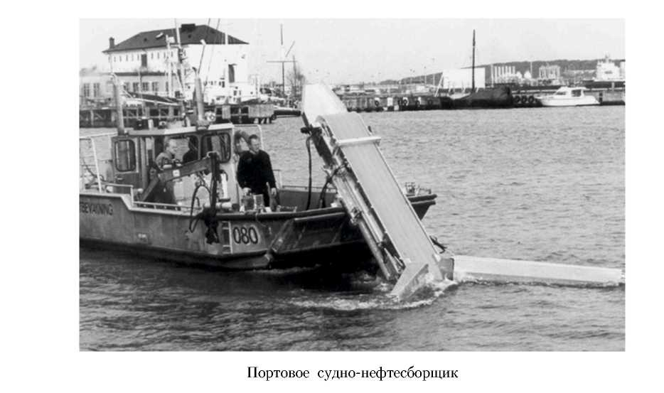
303
Предупреждение и ликвидация аварийных разливов нефти и нефтепродуктов
Когда боновые заграждения применяются для увеличения ширины трала, скорость сбора уменьшается обычно до 0,25-0,5 м/сек (0,5-1,0 узла). Однако самоходные системы сбора работают с учетом нулевой относительной скорости между заборным механизмом и пятном, которое может двигаться без бонового заграждения со скоростью несколько узлов и более. Это происходит за счет ширины трала.
Насосы для мобильных систем обычно входят в состав скиммера. В то время как самоходные суда, такие, как прибрежные танкеры и нефтяные баржи, обычно снабжены оборудованием для разгрузки, баржи, используемые для очистных работ, могут не иметь таких устройств. В случае наличия барж или других самоходных судов, используемых для перевозки вязких нефтей, необходимо подбирать типы насосов, удовлетворяющих поставленным требованиям.
Для сбора нефти с помощью специальных судов (нефтесборщики), используют технологию, именуемую «скимминг», что в переводе с английского означает «снятие пенок». Они оснащаются раздвижными консолями на поплавках, как бы сгребают нефть с поверхности воды. Эта система, основанная на применении раздвижных поплавковых устройств, подчиняется волнению на море. Иными словами, такое судно старается с помощью своих раздвижных плавучих консолей как можно более точно повторять форму волн и при этом как бы соскребать нефтяное пятно с подвижной поверхности воды. Нефть поступает в сточные колодцы, где расположены винтовые насосы. Эти насосы напоминают огромную мясорубку: вращающиеся шнеки - непрерывные винтовые лопасти - затягивают густую вязкую нефтяную массу с поверхности воды внутрь судна и по трубопроводу направляют в специальные баки. Эти баки оборудованы нагревательным устройством, которое позволяет доводить их температуру до 90 градусов Цельсия. В результате нагрева нефть становится более текучей, и ее легче перекачивать в нефтесборники на берегу. Однако эта технология эффективна лишь при малом волнении на море. При высоте волн более 2 метров, суда-скиммеры бесполезны.
Механическими средствами на воде, как утверждают специалисты, удается собрать не более 20% от общего количества разлитой нефти. Они практически бесполезны в штормовую погоду и при сложных гидрометеоусловиях.
В случае волнения и низких температурах нефтемусоросборщики не смогут обеспечить номинальные режимы сбора нефти с поверхности воды из-за ее вязкости и малой текучести. В результате волнения моря нефть переходит в состояние эмульсии, причем эта эмульсия обладает высокой вязкостью и сложнее распадается на фракции, то есть практически не подвергается биоразложению. Процесс эмульгирования существенно увеличивает объем нефтесодержащих продуктов, что серьезно осложняет проведение работ по ликвидации и утилизации водонефтяной смеси.
304
Глава 5. Технологии и средства ликвидации разливов нефти
Применение диспергентов
Одним из методов уничтожения нефтяной пленки в тех случаях, когда она угрожает катастрофическим загрязнением приоритетных зон, является ее диспергирование с помощью специальных препаратов - диспергентов [67, 71, 82, 91].
В России к применению допускаются диспергенты, разрешенные Минздравом России и зарегистрированные в Российском Реестре потенциально опасных химических и биологических веществ. Применение диспергентов должно быть санкционировано Госкомрыболовством России и МПР России.
Диспергенты особенно эффективны, если с момента разлива нефти прошло не более 72 часов и температура окружающей среды выше 5°С. Диспергенты не рекомендуется применять на мелководье на глубинах менее 10 м.
Диспергаторы ускоряют скорость естественного диспергирования, снижают «барьер» (натяжение), который препятствует образованию очень мелких каплей под воздействием волн. При использовании диспергато-ров образуется гораздо больше мелких нефтяных каплей. Нефти переходят в дисперсное состояние быстрее при сильном волнении. Высоковязкие нефти труднее поддаются диспергированию.
Диспергаторы надлежит применять быстро и точно. Они могут наноситься с судов, вертолетов и самолетов, при этом распыление с самолета представляет наилучший метод при больших разливах нефти.
При использовании воздушных судов больших размеров поверхность нефтяного пятна может быть обработана в 40 раз быстрее, чем при использовании самых больших и высокопроизводительных нефтесборщиков. Кроме того, применение диспергентов с воздуха позволяет распылять их в штормовую погоду, когда невозможно использование средств механического сбора нефти. Ключевым соображением является обработка наиболее утолщенных частей нефтяного пятна применением достаточного количества диспергента. В общем случае применение одной части диспергента приводит к диспергированию от 20 до 30 частей нефти.
Сильное волнение моря способствует быстрому перемешиванию и разбавлению диспергированной нефти. В условиях сильного волнения отношение диспергента к нефти уменьшается до одной сотой.
За последних 30 лет диспергенты успешно применялись более чем на 70 разливах нефти. Частота их применения устойчиво возрастает в девяностых годах.
При разливе с танкера «Си Эмпресс» у побережья Уэльса в 1996 года в результате диспергирования было предотвращено попадание на береговую линию более 80% неиспарившейся нефти (около 35 000 тонн). Последующие исследования показали, что чистый эффект от применения диспергентов оказался положительным для окружающей среды, в
305
Предупреждение и ликвидация аварийных разливов нефти и нефтепродуктов
частности, для морских птиц, прибрежных видов болотных птиц в приливных зонах и на пляжах.
Решение о применении диспергентов принимается после проведения оценки чистой экологической выгоды (ответа на вопрос, нанесет ли не-диспергированная нефть больший или меньший ущерб окружающей среде по сравнению с диспергированной химическими препаратами).
Допускается применение только препаратов имеющих сертификаты и нормативно-техническую документацию одобренные Госкомэкологией, Росрыбводом и Госсанэпиднадзором.
Применение сорбентов
Использование нефтяных сорбентов аналогично применению других порошкообразных сорбентов. При ликвидации нефтяных загрязнений водной поверхности прежде всего производят локализацию разлившейся нефти или нефтепродуктов бонами, что является обязательным при любой технологии очистки. Затем производят нанесение сорбента на загрязненную поверхность любым механизированным или ручным способом до полного поглощения нефтяной пленки и образования плавучего конгломерата. После этого производят стягивание бонового заграждения, концентрируя сорбент с поглощенной нефтью вблизи места, удобного для сбора, и тем или иным образом удаляют отработанный сорбент с поверхности воды [35, 97].
Резерв времени для локализации нефтяного разлива без существенного ущерба окружающей среде, в зависимости от погодных условий, обычно не должен превышать 24-72 часов с момента аварии. Использование при ликвидации нефтяного загрязнения порошковых сорбентов, сохраняющих плавучесть в течение длительного периода времени, позволяет значительно увеличить резервы времени для проведения подготовительных мероприятий и сбора нефти.
При сборе нефти на воде могут применяться крупные конструкции сорбционно-заградительных бонов длиной 5 метров, состоящие из нетканого сорбента, элемента, обеспечивающего плавучесть, и сетки, придающей конструкции необходимую форму. Боны легко соединяются между собой и образуют заграждения, ограничивающие нефтяное пятно и препятствующие его распространению по поверхности воды или почвы. С помощью бонов огражденное пятно разлива буксируется к урезу воды и концентрируется для последующего сбора, одновременно сорбируя нефть. Боны обладают плавучестью даже в состоянии полного насыщения нефтепродуктами.
Биосорбент может применяться как автономно, так и в сочетании с традиционными средствами механического сбора. Распыление биосорбе-нотов с судов ограничивается погодными условиями. Применение биосорбентов с помощью авиации позволяет начинать ликвидацию аварии
306
Глава 5. Технологии и средства ликвидации разливов нефти

при ветре до 25 м/сек, т.е. немедленно после разлива даже в штормовых условиях. Важно, что процесс биодеструкции нефти идет также в донных отложениях и береговой зоне, в том числе и в анаэробных условиях.
Тактика и технология применения биосорбентов с использованием вертолета отражены на рис. 26.
По неполным сведениям только в последние годы биосорбенты широко применялись для борьбы с разливами нефти на воде:
- очистка воды от пленки мазута (до 0,7 тонн) при загрузке танкера,
С.-Петербургский порт, март 2000 года;
- очистка поверхности воды на реке Неве (до 0,5 тонн мазута) - июнь
2000 года;
- ликвидация разлива 12 тонн дизтоплива (столкновение судов), Крон
штадт - ноябрь 2000 года;
- очистка от пленки нефти акватории Ейского порта (до 2000 м²,
1-2 мм) - март 2001 года;
- очистка поверхности воды от 8 тонн мазута при подъеме судна,
Камчатка - май 2001 года;
- очистка поверхности воды от нефтяной пленки малых рек С.-Пе
тербурга (10-12 тыс. м²) - сентябрь 2001 года;
Рис. 26. Тактика и технология применения биосорбента при разливе нефти
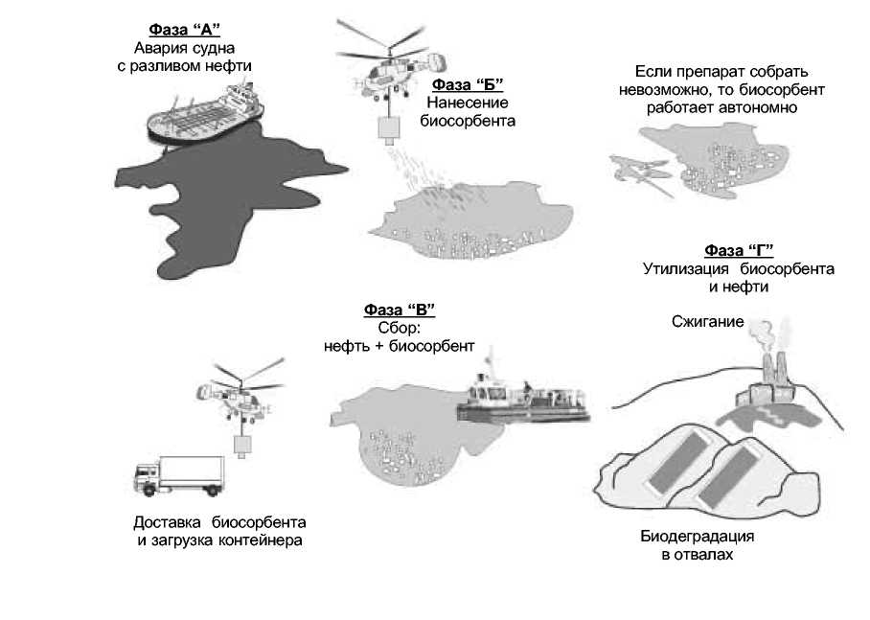
307

Предупреждение и ликвидация аварийных разливов нефти и нефтепродуктов
- ликвидация разлива 5 тонн нефти на реке, город Ухта, Республика
Коми - июнь 2002 года;
- ликвидации разлива (до 16 тонн, дизтопливо), авария с судном «Ка
унас», С.-Петербург - сентябрь 2002 года;
- профилактическая очистка поверхности воды на нефтяных терми
налах (5-10 тонн нефтепродуктов), Таганрог, Морская Админист
рация порта - апрель-май 2003 года;
- очиска поверхности воды от мазута, Тверская область, Зубцовский
район, июнь 2005 года.
Контролируемое сжигание нефти
Пролитую сырую нефть в принципе можно сжечь, однако при образовании тонкой нефтяной пленки на водной поверхности, горение прекращается из-за теплоотвода в толщу воды. Кроме того, разлитая нефть быстро теряет легкие, наиболее горючие фракции. Поэтому для осуществления контролируемого сжигания разлитой нефти первоначально производится локализация нефтяного разлива, утолщение слоя нефти (до нескольких сантиметров) с целью ее последующего поджога и сжигания.
Более легкие и летучие нефти могут быть подвержены возгоранию сразу же после разлива. Эти характеристики склонят чашу весов в пользу сжигания на месте - вариант ликвидации, обладающий потенциалом удаления значительных количеств нефти с поверхности моря, но который также породит обильный черный дым и небольшое количество стойкого осадка.
К середине 80-х годов метод сжигания аварийно разлитой нефти на месте был признан надежным при условии удержания пятна нефти достаточной толщины на месте. В 1988 году на открытой воде у берегов Норвегии были проведены успешные испытания: 80 м нефти удерживали огнеупорным боном длиной 91 м и подожгли с помощью желеобразного газолина. За 30 минут 95% нефти было уничтожено.
В 1989 году на второй день после аварии танкера «Эксон Валдиз» 4800 м нефти выгорели за 45 минут на 98% (поверхностный воспламенитель подплыл к огражденному пятну и поджег его). В августе 1993 года более 25 агентств из Канады и США провели успешные испытания у берегов Канады по сжиганию на месте аварийно разлитой нефти. Участвовало 20 судов, 7 самолетов, 230 человек, затраты составили 7 млн долл. США, сожгли более 3200 м нефти. Получается, что на сжигание 1 м нефти было затрачено более двух тысяч долларов США.
В 1996 году на Северном море были проведены два отдельных сжигания нефти на месте с использованием огнеупорных боновых заграждений, вертолетного факела и желеобразного газолина, при этом было сожжено 640 м³ нефти.
308
Глава 5. Технологии и средства ликвидации разливов нефти
В качестве альтернативного метода уничтожения нефтяной пленки предлагается использование лазерного излучения с длиной волны 10,6 мкм. Такое излучение относительно слабо поглощается нефтью и нефтепродуктами и сильно поглощается водой. Характерная глубина проникновения лазерного излучения с указанной длиной волны для нефти различных сортов составляет 100-300 мкм, а для воды - порядка 10 мкм.
Российским ученым впервые в мире удалось создать относительно недорогой в эксплуатации мощный электроионизационный СО₂ - лазер, работающий на потоке атмосферного воздуха. Лазерное излучение характеризуется не только тепловым воздействием на материалы, но обладает целым рядом уникальных физических свойств. Это, например, высокое оптическое качество потока излучения, его когерентность и монохроматичность. Использование именно этих уникальных свойств лазерного луча открывает замечательные технологические перспективы. Речь идет о создании мобильных установок для лазерной очистки водной поверхности от нефтепродуктов.
Механизм метода лазерной очистки заключается в следующем. Лазерное излучение сильнее всего поглощается тонким слоем воды, который непосредственно примыкает к нефтяной пленке, поэтому вода в этом слое быстро нагревается и переходит в состояние метастабильности. Происходит парообразующий взрыв метастабильно перегретой воды и разрывается тепловой контакт нефти и воды, который препятствует горению нефтяной пленки в обычных условиях. Нефтяная пленка подбрасывается вверх и дробится на фрагменты. Капли нефти подбрасываются на высоту 30-40 см, смешиваются с атмосферным воздухом и образуют горючую смесь. Происходит самовоспламенение смеси, и капли нефтяного загрязнения сгорают в воздухе
При ликвидации аварий, связанных с разливом нефтепродуктов, таким способом можно эффективно и быстро удалять нефтесодержащие пленки практически любого состава и толщины. Только применение лазера позволяет проводить полную очистку поверхности воды от тонких «радужных» пленок, что недостижимо другими известными способами. При использовании лазерной технологии можно проводить очистку водной поверхности со значительных расстояний, например, с берега.
Лазерный способ очистки может быть с успехом использован на завершающей стадии обработки поверхности нефтяного разлива после применения механического или химического способов сбора толстых пленок, а также для очистки водоемов-плантаций морепродуктов или жемчужных факторий, береговой кромки и гидротехнических сооружений. Опыты показали, что скорость очистки слабо зависит от состава и вязкости нефтепродуктов, а также от угла падения лазерного излучения на поверхность воды.
309
Предупреждение и ликвидация аварийных разливов нефти и нефтепродуктов
Специалисты российского ВПК разработали проект плавучего комплекса, использующего лазерную технологию при очистке «внутренних» водоемов (рек, водохранилищ, портов) и прибрежных акваторий морей от разливов нефти и нефтепродуктов. При этом вред окружающей среде практически не наносится, так как лазерному воздействию при удалении пленки подвергается очень тонкий слой воды (10-20 мкм) за сотые доли секунды, а продукты испарения перед выпуском в атмосферу очищаются. Производительность такого комплекса при дистанционном сжигании (до 100 м) нефтяной пленки при толщине 5 мм составляет 500 м /час.
Весьма перспективным выглядит применение новой технологии и с финансовой точки зрения. Стоимость одних судно-суток при ликвидации аварийных разливов нефти механическим способом составляет около 3 тыс. долларов, а эксплуатации лазерного комплекса обойдется в несколько сотен долларов за сутки. Затраты на сбор 1 тонны нефти механическим способом оцениваются в 200-400 долларов, а работы с использованием лазерной технологии - примерно вдесятеро дешевле. По законодательствам ряда стран, финансовая ответственность за тонну разлитой нефти составляет 4-10 тыс. долларов, в России - 20 тыс. рублей. Путем несложных вычислений можно подсчитать, что создание и эксплуатация плавучего комплекса, способного утилизировать, скажем, 20 тонн нефти в сутки при себестоимости 20 долларов за тонну, будут в десятки раз дешевле, чем выплата штрафных санкций.
Технологии ЛРН в ледовых условиях
В настоящее время из средств ЛРН, имеющихся на вооружении мор-спецподразделений, большинство малоэффективно, а в некоторых случаях практически неприменимо в ледовых условиях, так как они разрабатывались для применения на чистой воде [35].
Прочность боковых заграждений недостаточна, чтобы противостоять усилиям, создаваемым дрейфом льда.
Для ограничения распространения нефти по акватории в качестве ограждения рекомендуется использовать сам лед.
Нефтесборщики порогового, вихревого и всасывающего принципов действия применять в ледовых условиях можно в весьма ограниченных случаях, когда имеются разводья, акватория чистой воды и соответствующие метеорологические условия. Лед легко блокирует такие нефте-сборные устройства, забивает приемный орган.
Для сбора плавающей в разводьях льда нефти эффективно применение олеофильных сборщиков сорбционного типа.
Возможно сжигание нефти в ледовых условиях при достижении большой толщины слоя нефти (сырой нефти - до 5 мм). Такая толщина обеспечивает достаточную устойчивость горения. Для уменыпе-
310
Глава 5. Технологии и средства ликвидации разливов нефти
ния охлаждающего воздействия воды используются инициаторы (торф, опилки, древесную стружку и т.п.). Но сжигание возможно только свежеразлитой нефти.
Применение биологических методов ЛРН в ледовых условиях и в море никакого эффекта не дает, так как активная деятельность бактерий незначительна и поэтому их целесообразно применять только для очистки берега.
Сбор разлитой нефти в ледовых условиях (замазученные куски льда, ледяная шуга, перемешанная с плавающей нефтью) или вязкой нефти (около 7000 сСт), потерявшей текучесть из-за низкой температуры воды и наружного воздуха, возможен только грейфером, которым захватываются куски замазученного льда, ледяная шуга вместе с нефтью и грузятся в трюм.
Возможен и сбор нефти путем притапливания льда перфорированным листом или сетью. В результате этого нефть всплывает на поверхность и собирается одним из возможных методов. Но такой метод сбора можно применить лишь на незначительных площадях, защищенных от ветра и волнения, к тому же этот метод влечет за собой решение последующих нелегких проблем, т.к. при погрузке замазученного льда в трюм землесоса, грузоотвозной шаланды или баржи необходимо обеспечить растапливание льда, сбор и выкачку нефти или эмульсии в береговые плавемкости.
В случаях разлива нефти в мелкобитом льду возможно применение трала с последующим опорожнением его кошелька в открытую плав-емкость.
5.2. Технологии ликвидации разливов нефти на суше
Работы по ликвидации крупного разлива нефти на грунт можно разделить на три этапа:
- первый - локализация разлитой нефти;
- второй - сбор нефти;
- третий - рекультивация земель.
Следует отметить, что четкой границы между этапами нет, так как работы проводят одновременно как по сбору разлитой нефти, так и по технической и биологической рекультивации и занимают продолжительное время [54].
Технологии локализации разлива нефти на грунт
Разливы нефти и нефтепродуктов на любой площади от нескольких квадратных метров до сотен и тысяч квадратных метров забрасываются (покрываются) гранулированным нефтесорбентом вручную или с помо-
311
Предупреждение и ликвидация аварийных разливов нефти и нефтепродуктов
щью специальных устройств (мониторов). Реакция поглощения нефти нефтесорбентом происходит очень энергично и завершается, как правило, в течение нескольких минут или в отдельных случаях - нескольких часов без дополнительного вмешательства операторов. Дозировка необходимого количества нефтесорбента для ликвидации разлива легко определяется и составляет примерно 1/10 от массы разлива нефти (нефтепродукта).
Сбор конгломерата разлитой нефти с нефтесорбентом (нефтешлама) с загрязненной поверхности производится с помощью ручных приспособлений (при небольших площадях разливов) или с помощью специальной техники - нефтемусоросборщиков (при значительных площадях разливов нефти и нефтепродуктов).
При небольших площадях разливов и тем более, если они произошли в отдаленных местах, наиболее целесообразным считается сжигание собранного нефтешлама на месте в мобильных установках с соблюдением всех требований экологической безопасности.
При значительных количествах, собранный нефтешлам загружается в самосвалы и вывозится на стационарные или временно развернутые пункты утилизации.
Технология утилизации нефтешламов может быть различной
- прямое сжигание собранного нефтешлама в инсинераторах с ути
лизацией тепла отходящих газов для получения пара или горячей
воды;
- предварительный отжим нефти (нефтепродукта) из нефтешлама на
фильтр-прессах с последующей очисткой отжатого сорбата (загряз
ненной нефти) на сепараторах для получения товарной нефти (неф
тепродукта) и брикетированием сухого остатка нефтешлама после
фильтр-прессов с получением топливных брикетов.
Локализация большого объема разлитой нефти осуществляется: путем строительства дамб, нефтеловушек, каналов и отстойников, применением локализующих бонов.
В большинстве случаев возводятся земляные дамбы, строительство которых осуществляется насыпным способом. В основании дамбы бульдозерами или скреперами снимают и перемещают растительный слой в валы, далее грузят его экскаватором или погрузчиком в транспортные средства. При отсутствии растительного грунта подготовка основания заключается в уплотнении грунта катками после предварительного рыхления на глубину 0,15-0,30 м.
Нефтеловушка (гидрозатвор) представляет собой гидротехническое сооружение для перекрытия водотоков с целью предотвращения распространения аварийной нефти. Гидрозатвор состоит из земляной плотины, ограждающей дамбы, водопропускного сооружения и отстойника. Гидрозатворы позволяют предотвратить распространение нефти и произвести
312
Глава 5. Технологии и средства ликвидации разливов нефти
ее сбор в отстойнике. Для сбора аварийной нефти предусматривается устройство площадок и подъездов для механизированного сбора и перевозки аварийной нефти.
После сбора нефти и завершения очистных работ проводится разборка гидрозатвора и биорекультивация нарушенных земель.
Водопропускное сооружение гидрозатвора состоит из труб металлических диаметром от 330 до 1400 мм. Для обеспечения отвода воды из среднего слоя отстойника трубы укладываются с обратным уклоном или приваривается колено. Отстойник рассматривается как аккумулирующая емкость для отстоя и сбора аварийной нефти. Поток воды в отстойнике должен иметь ламинарный режим течения, при котором аварийная нефть всплывает на поверхность, а частицы нефтезагрязненного грунта оседают на дно.
Для локализации аварийной нефти и отвода избыточной воды на переувлажненных землях и болотах прокладывают открытые каналы, устраивают отстойники, где с поверхности воды собирают аварийную нефть и нефтепродукты. Строительство открытых каналов ведут землеройными машинами, реже взрывным способом или способами гидромеханизации. Наиболее распространено производство работ по каналам землеройными машинами.
Для локализации и сбора аварийной нефти на водотоках и водной поверхности озер и болот применяются боновые заграждения, которые позволяют оперативно перекрывать водоток и задерживать нефть и нефтепродукты, находящиеся на поверхности воды, и направляют нефть к месту сбора. Для локализации аварийной нефти на водотоках и водоемах используются боны: береговые (секция 21 м), речные (секция 10 м), заградительные (секция 30 м), портовые и болотные.
Боновые заграждения в отстойниках перемещают нефть по поверхности воды к месту сбора, где она собирается с помощью скиммеров, экскаваторов, насосами и вакуумными бочками с берега (рис. 27).
Для локализации разлива нефти на реках применяют установку удерживающих боновых заграждений с учетом ширины и скорости течения реки с целью создания так называемого рубежа задержания.
Способ установки бонов со стопроцентным перекрытием русла реки применим для малых рек, несудоходных рек и рек со скоростями течения до 0,3 м/сек.
Для защиты берегов от нефтезагрязнения на водотоках применяют боновые береговые заграждения. Они позволяют направлять аварийную нефть к местам сбора, не пропуская ее по всему сечению водотока (рис. 28).
Особую заботу при разливе нефти вызывает защита водозаборов. В этом случае применяют установку направляющих бонов двумя ветвями с применением якорей (рис. 29).
313
Предупреждение и ликвидация аварийных разливов нефти и нефтепродуктов
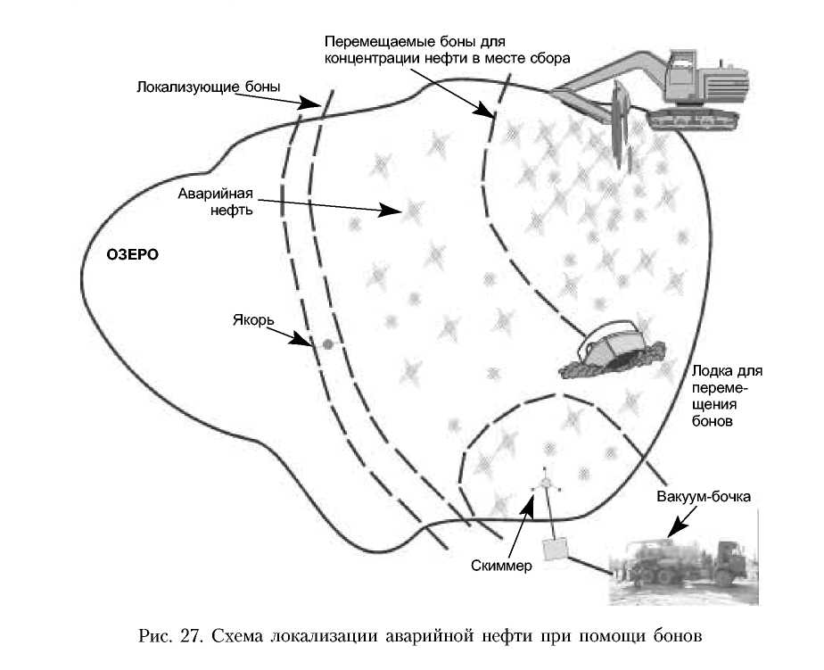
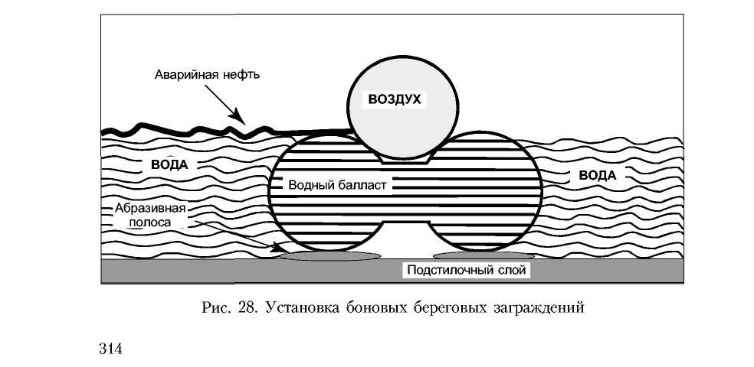
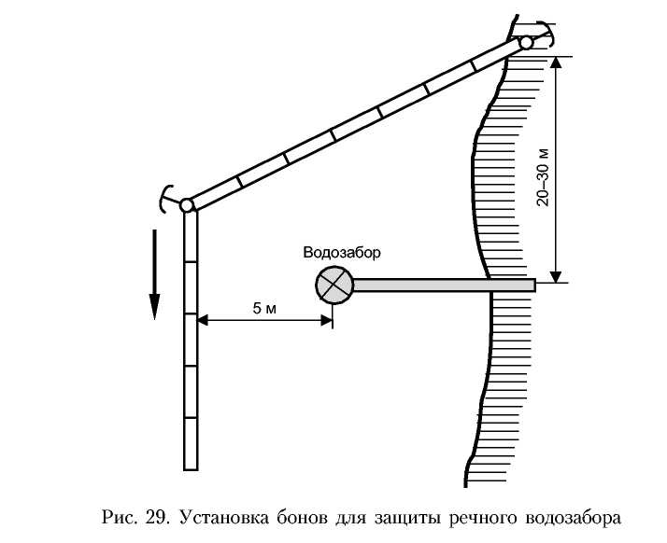
Глава 5. Технологии и средства ликвидации разливов нефти
Сбор аварийной нефти
Работы по сбору аварийной нефти на земле делятся на два вида -грубые и щадящие. При грубой очистке бульдозерами и экскаваторами нефть счищается вместе с поверхностным слоем земли. При щадящей -верхний почвенный слой и растительность сохраняются: загрязненный участок временно заводняется, а нефть собирается уже с поверхности воды. Кроме того, нефть смывается с помощью водяных струй и счищается скребками-драгами.
На сильно загрязненных нефтью участках (толщина слоя - 30-50 см) хорошо зарекомендовала себя следующая последовательность очистных работ. Вначале нефть собирается при помощи скребков-драг или, при заводнении участка, нефтесборщиков. Потом оставшаяся нефть либо смывается водой под высоким давлением, либо верхний загрязненный слой почвы срезается.
Наиболее распространенным методом ликвидации последствий нефтяных разливов является засыпка замазученных земель песком. Используемый для засыпки разливов нефти карьерный и намывной песок не способен восстановить плодородие почвы в полной мере. Засыпка нефтяных разливов на почве торфом является более удачной технологией, но без перемешивания мульчирующего торфяного слоя с загрязненным грун-
315
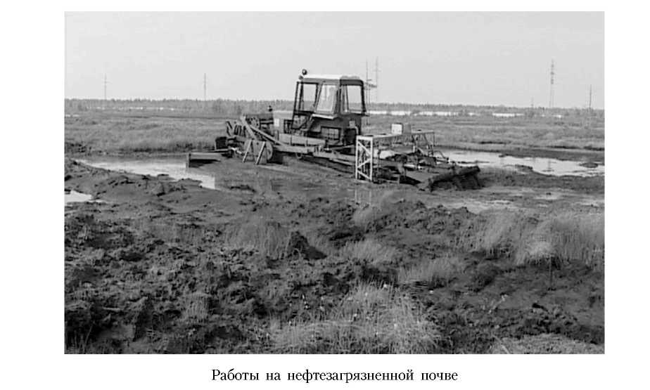
Предупреждение и ликвидация аварийных разливов нефти и нефтепродуктов
том не может считаться экологически приемлемой. Был предложен способ рекультивации нефтезагрязненных земель взрывным методом: при этом необходимо густо разместить микрозаряды, обеспечивающие сплошное перемешивание торфяной залежи.
Краткое описание применяемых технологий сбора нефти с грунта механическим методом приведено в таблице 32.
Но, как показал опыт ликвидации последствий усинского разлива в Республике Коми, механическая очистка земель от нефти до предельно допустимого уровня содержания углеводородов не всегда возможна и экологически оправдана.
В северных условиях, где добывается основная часть российской нефти, при низких температурах нефть имеет высокую вязкость, поэтому находят применение следующие методы сбора аварийной нефти.
На болотах используется метод выдавливания - механическое удаление нефти с использованием заваренной с торцов трубы, которую протаскивают по загрязненным землям, подгоняя нефть к местам сбора. Заполнение трубы водой позволяет изменять давление на грунт.
Сбор аварийной нефти при помощи скребка, изготовленного из разрезанной трубы, эффективен при наличии поверхностной вязкой аварийной нефти. Трактор через лебедки перемещает скребок с аварийной нефтью к местам сбора. Перемещение трубы и скребка выполняется при
316
Глава 5. Технологии и средства ликвидации разливов нефти
Таблица 32
Технологии сбора разлитой нефти с грунта

Технология | Описание
Заводнение | Заполнение понижения (или участка между дамбами) водой, которая позволяет собирать нефть с поверхности воды, смывать ее брандспойтами с поверхности земли.
Смыв холодной водой | Предусматривает использование высоконапорных насосов, шлангов и брандспойтов для удаления, мобилизации и перемещения нефти в точки сбора.
Смыв горячей водой | Вода предварительно подогревается до 25~35°С для снижения вязкости нефти и оптимизации процесса. Использование теплой воды обеспечивает безопасность и позволяет сохранить животные и растительные организмы почв.
Уборка граблями | Производится для удаления больших слоев нефти с поверхности грунта.
Очистка резиновыми скребками | Использование резиновых скребков для удаления нефти с поверхности грунта и перемещения ее в места сбора.
Механическое снятие загрязненного грунта | Проводится с использованием техники для удаления зама-зученных материалов и обычно предусматривает удаление некоторого слоя грунта.
Откачка | Откачка нефти с использованием различных электронасосов в емкости или автоцистерны для перевозки.
Нефтесборщики | Использование различных типов скиммеров, предназначенных для сбора нефти различной вязкости с водных поверхностей.
Зумпф | Вырытые небольшие углубления, которые устраиваются в районах сбора нефти вниз по склонам.
Вакуумная откачка | Производится с использованием передвижных вакуумных насосов, шлангов и емкостей для откачки нефти с поверхности воды.
Сжигание | Сжигание может производиться для удаления нефти с поверхности грунта и воды и для утилизации ее после сбора. Для поджигания нефти используются факелы. Необходимы меры предосторожности для предотвращения возгорания прилежащих территорий и обеспечения ТБ.
Водоотводящие каналы | Устраиваются в зимне-весенний период для отвода грунтовых вод на переувлажненных участках.
317
Предупреждение и ликвидация аварийных разливов нефти и нефтепродуктов
помощи троса, прикрепленного к лебедкам двух тракторов, находящихся на локализующих дамбах.
В северных условиях сбор аварийной нефти может осуществляться при помощи одноковшовых экскаваторов и бульдозеров.
Для России злободневной является ликвидация нефтяных разливов, которые происходят в зимнее время (например, разлив нефти на реке Белой в 1995 году).
В случае разлива нефти на ледовой поверхности она собирается механическим способом, может сжигаться или собираться специальными сорбентами. Однако в случае разлива нефти подо льдом сценарий детально не разработан, а только намечен. Так, если разлив небольшой (до 100 тонн), рекомендуется прорезать траншеи под углом 50-60° от оси движения нефтяного пятна, очистить траншеи ото льда, механическим способом собрать нефть или сжечь ее. Несожженную часть нефти можно собрать специальным сорбентом.
При обширном разливе подо льдом (более 100 тонн нефти) - предлагается прокладывать ледоколом 1-3 прохода на пути движения нефтяного пятна. Всплывшую нефть можно собрать механическим путем, сжечь или собрать сорбентом. Разработчики предпочитают сжигание, полагая, что в условиях полыньи нефть не будет сильно эмульгирована из-за отсутствия волнения.
Технологии рекультивации нефтезагрязненных земель
Когда завершается сбор «видимой» нефти, тогда замеряется остаточная концентрация нефти в грунте, которая зависит, в частности, и от применяемых технологий.
После аварии власти часто ставят задачу полностью очистить территорию от нефтяного разлива. Но оказалось, чтобы выполнить такие жесткие нормативы, пришлось бы полностью уничтожить верхний слой не только на месте разлива. Ученые предложили отказаться от обязательного требования очистить почву до такой степени, чтобы на всей территории разлива содержание нефти было не более 1 г на 1 кг почвы, и поднять остаточное содержание нефти от 3 до 8 граммов - в зависимости от того, как используется земля. Во многих случаях не стоит даже пытаться восстановить полностью исходную экосистему. Во-первых, потому, что это практически невозможно, во-вторых, потому, что с определенными концентрациями нефти природа справляется сама.
Для экосистемы иногда гораздо более вредно, когда человек пытается исправить последствия незначительных загрязнений, пуская в ход тяжелую технику или сильные химические реагенты. Особо остро реагирует на такое грубое вмешательство природа Крайнего Севера. С другой стороны, северная природа весьма чувствительна и к самому нефтяному загрязнению, поскольку нефть здесь разлагается намного
318
Глава 5. Технологии и средства ликвидации разливов нефти
медленнее, и разливы могут оставаться на поверхности в течение десятков лет.
Целесообразно привязать нормативы загрязненности к различным природным зонам - тундре, тайге, широколистным лесам, лесостепям и так далее. Разные по своему строению и биохимическому составу почвы тоже ведут себя по отношению к загрязнению по-разному. Хуже всего дело обстоит с торфяником, который практически сразу впитывает нефть и нефтепродукты, и их практически невозможно извлечь. Килограмм торфа может удерживать от 100 до 500 граммов нефтепродуктов. Песчаные и глинистые почвы впитывают примерно в 100 раз меньше, и в случае разлива нефтяное пятно почти полностью остается на поверхности [44, 54].
Задача состоит в том, чтобы определить, при каком уровне загрязненности не наблюдается угнетение экосистемы, и выбрать вариант очистки почв до допустимого уровня без нанесения большого ущерба окружающей среде. Наиболее жестким должен быть подход в тех случаях, когда продукты нефтяного загрязнения могут попасть в открытые водоемы -реки, озера, море.
Под термином «рекультивация нефтезагрязненных земель» понимается комплекс мер, направленный на ликвидацию разлива нефти как источника вторичного загрязнения природной среды, нейтрализацию остаточной нефти в почве до уровня фитотоксичности и восстановление плодородия загрязненных почв до приемлемой хозяйственной значимости.
Но нет четких нормативов, до какой степени надо очищать почву от разливов нефти и нефтепродуктов. Сегодня эта задача передана на региональный уровень, поскольку нормативы по загрязнению зависят от большого числа сугубо местных факторов. Эта работа весьма актуальна. Определение допустимых параметров нефтяного загрязнения, во-первых, позволит снизить как прямой, так и побочный экологический ущерб, возникающий при проведении работ по рекультивации земель. Во-вторых, даст возможность нефтяным компаниям выработать оптимальные корпоративные природоохранные стратегии. И, наконец, в-третьих, позволит государственным контролирующим органам эффективнее воздействовать на нарушителей.
Для успешной борьбы с последствиями разливов нужно достоверно знать степень их воздействия на природу, а это до сих пор представляется даже специалистам весьма сложным. В определенных концентрациях нефть может и не наносить ущерба почве - иногда гораздо больший вред наносят действия человека по ее очистке.
В советское время не существовало никаких нормативов, которые бы определяли, до какой степени предприятия должны были очищать почву, которая загрязнялась в процессе выполнения тех или иных работ. Теоретически считалось, что почву надо было очищать до исходного природного состояния.
319
Предупреждение и ликвидация аварийных разливов нефти и нефтепродуктов
В 1993 году Госкомэкология разработала методический документ о «Порядке исчисления и определения размеров ущерба от загрязнения земель химическими веществами», в котором впервые были приведены уровни загрязнения земель в зависимости от содержания того или иного вещества. Для нефти и нефтепродуктов низкий уровень загрязненности был определен в 1 грамм на 1 килограмм почвы.
С осознанием масштабов загрязненных земель специалисты пришли к выводу, что достичь уровня в 1 г на 1 кг, от которого отталкивалась первая методика по расчету ущерба, на огромных территориях России практически нереально.
Минприроды России издало приказ от 12 сентября 2002 года № 574 «Об утверждении Временных рекомендаций по разработке и введению в действие нормативов допустимого остаточного содержания нефти и продуктов ее трансформации в почвах после проведения рекультивацион-ных и иных восстановительных работ».
Настоящий документ может быть использован при разработке, утверждении и введении в действие нормативов допустимого остаточного содержания нефти и продуктов (нормативы ДОСНП), ее трансформации в почве после проведения рекультивационных и иных восстановительных работ на земельных участках, подвергшихся загрязнению нефтью, независимо от целевого назначения (категории), вида использования земель, формы собственности на землю.
На территории субъектов Российской Федерации, в которых в установленном порядке не введены в действие нормативы ДОСНП по согласованию с территориальными органами Министерства природных ресурсов Российской Федерации, могут быть использованы соответствующие значения нормативов ДОСНП других регионов, исходя из однотипности биоклиматических и ландшафтно-литологических условий, либо соответствующее обоснование допустимого уровня остаточного загрязнения должно содержаться в проекте рекультивации нефтеза-грязненных земель.
Организация разработки нормативов ДОСНП осуществляется органами исполнительной власти субъектов Российской Федерации во взаимодействии с территориальными органами Министерства природных ресурсов Российской Федерации и Федеральной службы земельного кадастра России, заинтересованными субъектами хозяйственной и иной деятельности, в результате которой происходит загрязнение земель нефтью, или существует риск такого загрязнения.
Корректировка нормативов ДОСНП, введенных в действие на территории субъекта Российской Федерации, осуществляется территориальными органами Министерства природных ресурсов Российской Федерации по обоснованным предложениям заинтересованных министерств и ведомств, субъектов хозяйственной и иной деятельности.
320
Глава 5. Технологии и средства ликвидации разливов нефти
Допустимое остаточное содержание нефти в почве после проведения рекультивационных и иных восстановительных работ определяется таким, при котором:
- исключается возможность поступления нефти и продуктов ее транс
формации в сопредельные среды и на сопредельные территории;
- допускается вовлечение земельных участков в хозяйственный обо
рот по основному целевому назначению с возможными ограниче
ниями (не природоохранного характера) режима использования или
вводится режим консервации, обеспечивающий достижение сани
тарно-гигиенических нормативов содержания в почве нефти и про
дуктов ее трансформации или иных установленных в соответствии
с действующим законодательством нормативных значений в про
цессе самовосстановления, т.е. без проведения дополнительных спе
циальных ресурсоемких мероприятий.
Очень многие вопросы, связанные с рекультивацией, с тем, сколько можно оставлять в почве нефти и нефтепродуктов, были подняты после аварии в Усинском районе Коми, которая произошла на промысловом трубопроводе «Коминефти» Возей - Головные сооружения в 1994 году. Тогда на поверхность вылилось, по разным оценкам, до 100 тыс. тонн нефти.
Различают техническую и биологическую рекультивацию зараженных земель.
Цель и задачи технической рекультивации - максимальное снижение риска распространения загрязнения за пределы очага выброса нефти, уборка нефти с поверхности, максимально возможное снижение уровня загрязнения почвы. В конечном итоге - подготовка загрязненных субстратов к биологической рекультивации или самовосстановлению.
Использование методов технической рекультивации после аварийных разливов нефти необходимо и неизбежно.
В зарубежной и российской практике восстановления нефтезагряз-ненных почв технические технологии рекультивации классифицированы по категориям ex situ и in situ.
Технологии ex situ используется для обработки загрязненной почвы, предварительно удаленной с поверхности выделенного участка земли. Изоляция и обработка загрязненных материалов вне участка позволяют применять особо сложные приемы обработки, которые могут быть более эффективными и быстродействующими, а также более безопасными для грунтовых вод, животного и растительного мира и местных жителей.
Экскавация и последующий вывоз загрязненной почвы или грунта широко применяется для очистки почвы от любых видов загрязнителей. При этом почву снимают и помещают в специальные резервуары, в некоторых случаях проводится дополнительная обработка почвы, предшествующая ее транспортировке, переработке или захоронению. Однако данная технология имеет существенные недостатки. Стоимость работ по
321
Предупреждение и ликвидация аварийных разливов нефти и нефтепродуктов
очистке может быть весьма высокой. В данном случае не происходит естественного восстановления почвенного слоя, почву после восстановления необходимо или помещать в исходное место экскавации, или использовать каким-либо иным способом.
Технология ex situ предусматривает обработку привезенных с участка разлива грунтов на специально оборудованных площадках. Вывозка загрязненного грунта позволит быстро ликвидировать загрязнение. После снятия слоя грунта на торфяниках вносятся минеральные удобрения, а на минеральных грунтах вносят дополнительно органические удобрения. Грунт, очищенный от нефти, для возврата на восстановленные участки должен иметь остаточное содержание нефти ниже установленного ОДК нефти.
Расчетные ориентировочно допустимые концентрации (ОДК) нефти в грунтах после проведения восстановительных работ приведены в таблице 33.
Таблица 33
Ориентировочно допустимые концентрации нефти в грунтах после проведения восстановительных работ

Направление использования земель | Содержание нефти и нефтепродуктов в слое 0-20 см (ОДК)
Направление использования земель | Минеральная почва, г/кг абсолютно сухой пробы почвы | Торфяники, г/кг сухого торфа
Сельскохозяйственное Пашня | 1,0 | 5,0
Сельскохозяйственное и лесохозяйственное Леса, сенокосы, пастбища | 10,0 | 30,0
Лесохозяйственное и природоохранное Торфяное болото |  | 50,0
Строительное Промплощадки | 30,0 | 80,0
При этой технологии почву снимают и помещают в специальные резервуары, в некоторых случаях проводится дополнительная обработка почвы, предшествующая ее транспортировке, переработке или захоронению. Сжигание в печах является одним из наиболее хорошо изученных и известных методов обработки. Другими методами являются: термическая десорбция при 100-550°С, экстракция загрязненной почвы паром, промывка в барабанах под высоким давлением и др.
Однако данная технология имеет существенные недостатки. Стоимость работ по очистке может быть весьма высокой. В данном случае не про-
322
Глава 5. Технологии и средства ликвидации разливов нефти
исходит естественного восстановления почвенного слоя, почву после восстановления необходимо или помещать в исходное место экскавации, или использовать каким-либо иным способом.
Технологии in situ имеют преимущество вследствие непосредственного применения их на месте загрязнения. Выбор и применение технологий in situ могут быть сделаны только на основании полученных данных о качестве обрабатываемой поверхности почвы. Кроме того, может потребоваться специализированная очистка загрязненной зоны. При неблагоприятных окружающих условиях могут также возникнуть сложности по отношению к устойчивым загрязняющим веществам.
Технологии in situ используют биологические, механические и физико-химические методы. Наиболее перспективными считаются биологические методы.
Наилучшие результаты отмечаются при комплексном методе рекультивации загрязненных почв с использованием агротехнологий с внесением минеральных удобрений и высевом трав-мелиорантов. Это технология направлена на активизацию аборигенной нефтеокисляющей почвенной микрофлоры и не требует значительных материальных затрат.
Для фиторекультивации нефтезагрязненных земель используются наиболее доступные семена однолетних и многолетних трав, обладающих развитой корневой системой, повышенной устойчивостью к нефтяному загрязнению почвы, адаптированные к местным условиям.
Мероприятия по рекультивации загрязненных нефтью территорий проводятся в несколько этапов, сроки их проведения зависят от характера загрязнения, даты разлива и состояния растительности на конкретном участке. Содержание этапов может меняться в зависимости от вида и степени сложности участка, загрязненного нефтью.
Биологическая рекультивация - этап рекультивации земель, включающий мероприятия по восстановлению их плодородия, осуществляемый после технической рекультивации. Принято различать в биологическом этапе восстановления земель два направления. Первое - это активизация разложения нефти в почве (восстановление почвы), второе - восстановление растительного покрова. Выбор направления зависит от исходного состояния почвы после технической рекультивации.
Когда дальнейшее проведение технической уборки уже не дает должного эффекта и может стать причиной уничтожения легкоуязвимых почв, тогда активизация микробиологического разложения нефти в почве (био-ремедиация) остается единственно возможной мерой для ее доочистки. Под термином биоремедиация принято понимать применение технологий и устройств, предназначенных для биологической очистки почв и водоемов, т.е. для удаления из почвы и воды уже находившихся в них загрязнителей.
323
Предупреждение и ликвидация аварийных разливов нефти и нефтепродуктов
К основным принципам технологий биоремедиации почв относятся: биостимуляция in siti, биостимуляция in vitro и биоаугментация.
Биостимуляция in siti (биостимуляция на месте загрязнения). Этот подход основан на стимуляции роста природных микроорганизмов, естественно содержащихся в загрязненной почве и потенциально способных утилизировать загрязнитель, но не способных делать это эффективно из-за отсутствия полного набора пищевых компонентов (недостаток соединений азота, фосфора, калия и др.). В этом случае в ходе лабораторных испытаний с использованием образцов загрязненной почвы устанавливают, какие именно пищевые добавки и в каких количествах следует внести в загрязненную почву, чтобы стимулировать рост микроорганизмов, способных утилизировать загрязнитель.
Биостимуляция in vitro. Отличие этого подхода от вышеописанного в том, что биостимуляция образцов естественной микрофлоры загрязненной почвы или воды проводится сначала в лабораторных или промышленных условиях (в биореакторах или в ферментерах). При этом в биореакторах обеспечивается преимущественный и избирательный рост тех микроорганизмов, которые способны наиболее эффективно утилизировать данный загрязнитель.
Затем таким образом «стимулированную» (специально отселекциони-рованную, обогащенную) микрофлору вносят в загрязненную почву. При этом одновременно со «стимулированными» микроорганизмами вносят и необходимые пищевые добавки, повышающие эффективность утилизации загрязнителя. Иногда бывает необходимо обеспечить принудительную аэрацию загрязненной почвы, чтобы повысить скорость микробного окисления загрязнителей.
Биоаугментация (биоулучшение). В этом случае в загрязненную почву вносят относительно большие количества специализированных микроорганизмов, которые заранее были выделены из различных загрязнений и/или генетически модифицированы.
Основная цель агробиологических методов - это активизация аборигенной микрофлоры путем изменения субстратных условий (усиление аэрации почвы рыхлением и внесением органических удобрений, создание необходимого водного режима грунтов мелиоративными методами, улучшение минерального баланса добавлением в почву минеральных удобрений).
Достаточно важное место в успешном решении проблемы восстановления растительного покрова на участках, подвергшихся загрязнению нефтью и нефтепродуктами, занимает подбор видов многолетних трав, способных успешно развиваться в жестких рамках климатических условий и загрязняющих факторов.
Но в ряде случаев необходимо внесение специально подобранных уг-леводородокисляющих микроорганизмов.
324
Глава 5. Технологии и средства ликвидации разливов нефти
Использование микробиологических препаратов часто рассматривают как альтернативу агротехнической биорекультивации. Существуют ситуации, когда использование специальных микробиологических препаратов просто необходимо. В частности, это оправдано для районов с непродолжительным теплым периодом, где внесением интродуцента можно искусственно усилить процессы биодеструкции нефти в почве.
При благоприятных условиях среды (оптимальная температура, соленость, рН, достаточная степень аэрации, обеспеченность элементами минерального питания) удачно подобранная культура или смесь штаммов способны за короткое время практически полностью утилизировать десятки тонн нефтяных углеводородов, трансформируя их в органическое вещество собственной биомассы, углекислый газ и безвредные для окружающей среды продукты.
5.3. Средства ликвидации разливов нефти
Мировой опыт борьбы с загрязнением окружающей среды нефтью и нефтепродуктами показывает, что для оперативного реагирования на аварийные ситуации необходим постоянно находящийся в готовности комплекс технических средств [35].
Процесс ликвидации аварийного разлива нефти условно можно разбить на 3 стадии: первая - локализация разлива, вторая - собственно сбор и извлечение продукта с поверхности воды или почвы, и третья -транспортировка собранного продукта к месту переработки или утилизации.
Каждой стадии присущи свои средства и технологии.
Современное средства для локализации и ликвидации аварийных разливов нефти и нефтепродуктов можно подразделить на 6 больших групп:
- боновые заграждения;
- скиммеры (устройства для сбора нефти с поверхности воды);
- сорбенты (материалы, собирающие нефть способом адсорбции и аб
сорбции (налипания или впитывания);
- диспергаторы (специальные химические вещества, ускоряющие про
цессы биологического разложения нефти);
- биохимические препараты (органические сорбенты, предназначен
ные для ликвидации загрязнений воды и почвы нефтью);
- микробиологические средства;
- вспомогательные средства (плавсредства, насосы, цистерны, назем
ные и воздушные транспортные средства, средства связи и др.).
В общем случае к средствам локализации и ликвидации последствий аварийных разливов нефти относят технические (механические), химические и микробиологические средства.
325
Предупреждение и ликвидация аварийных разливов нефти и нефтепродуктов
К наиболее типичным средствам, используемым при ЛАРН на воде, относятся:
- боновые заграждения;
- скиммеры;
- сорбенты;
- разбрызгиватели;
- диспергаторы;
- специальные суда (нефтесборщики);
- катера и буксиры;
- насосы и рукава;
- цистерны и баржи;
- авиация;
- средства радиосвязи.
Для осуществления операций по сбору и удалению плавающей нефти с водных поверхностей используются боны, различные нефтесборные системы, нефтеперекачивающие устройства, диспергаторы и сорбенты.
Боновые заграждения (боны) обеспечивают эффективную локализацию возможных зон разлива и перемещения нефти в акватории портов, водохранилищах, затонах, реках, в открытом море, а также используются для ограждения нефтеналивных судов в процессе произведения грузовых операций, тем самым обеспечивая надежную защиту от загрязнения водных акваторий.
Боновые заграждения изготавливаются из специальной ткани, обладающей высокой прочностью, стойкостью к воздействию кислот, щелочей, нефти и нефтепродуктов. Конструкция соединений обеспечивает оперативное развертывание боновых заграждений.
Боновые средства применяются как самостоятельно, так и в сочетании с другими средствами для локализации нефтяных полей, ограждения участков акватории, расширения зоны захвата нефтесборных средств и т.д.
Боновые заграждения принято группировать по условиям применения:
1-й класс бонов - для защищенных акваторий;
2-й класс бонов - для прибрежной зоны, перекрытия входов в гавани, порты, акватории судоремонтных заводов и т.д.;
3-й класс бонов - для открытого моря.
Боновые устройств по своему предназначению можно разбить на несколько групп:
- нефтеудерживающие;
- сорбционно-удерживающие;
- огнестойкие.
В настоящее время известно более 150 видов боновых заграждений.
Нефтеудерживающие боны изготавливаются для различных условий работы: в открытом моря, акваториях портов, полузакрытых водоемах и т.п.
326
Глава 5. Технологии и средства ликвидации разливов нефти
Для условий открытого моря и акваторий крупных морских портов выпускаются боны из высокопрочных материалов с синтетическим неф-тестойким материалом. Часто их изготавливают полностью симметричными, т.е. они не имеют передней или задней стороны. Это обеспечивает возможность быстрой буксировки по прямой линии из одного положения в другое, и подходить к разливу с любой стороны.
Боны постоянной плавучести предназначены для локализации разлива нефти в водохранилищах, затонах, реках, акваториях портов, а также для оперативного ограждения судов при приеме топлива, нефтеналивных судов при грузовых операциях. Обладают высокой разрывопрочнос-тью и обеспечивают скорость их буксировки до 3-х узлов. Конструкция обеспечивает максимальное сопротивление волновым и ветровым нагрузкам, не поглощают воду и нефтепродукты.
Аварийное боновое заграждение предназначено для локализации неф-теразливов, возникающих в случае аварии на судах всех назначений при переходах по внутренним водам и прибрежной зоне морских заливов, которое хранится в аварийном запасе танкера вместе с копией Сертификата Регистра.
Для закрытых водоемов, рек и акваторий портов широко используются в качестве аварийных сверхлегкие нефтеограждающие боны. Они из-
327
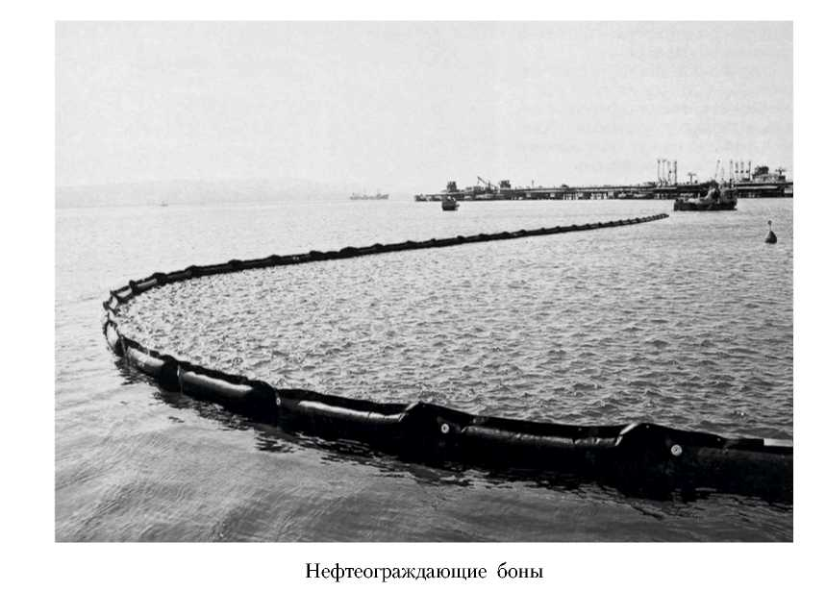
Предупреждение и ликвидация аварийных разливов нефти и нефтепродуктов
готавливаются из пропилена и не требуют отмывания после использования, поскольку их просто сжигают, так как стоимость их очистки эквивалентна стоимости самих бонов.
Боны заградительные предназначены для оперативной локализации разлившихся на водной поверхности нефти и нефтепродуктов с целью предупреждения их дальнейшего распространения, подвода к нефтесо-бирающим устройствам и защиты береговой полосы. Заграждение представляет собой отдельные секции, заполненные поплавками, с верхним и нижним силовыми элементами, воспринимающими продольные нагрузки. На концах каждой секции заграждения установлены универсальные замки искробезопасного исполнения из специального сплава алюминия, что обеспечивает быстрое и надежное соединение (разъединение) секций между собой как на берегу, так и на плаву. Конструкция замков полностью исключает возможность просачивания нефти и нефтепродуктов через места стыковки секций. Все стальные элементы бона имеют гальваническое покрытие. Боны работают как на стоячей воде, так и на течении со скоростью до 1,7 м/с.
Всплывающие боновые заграждения отличаются высокой надежностью. Их конструкция обеспечивает оперативность развертывания (боны способны полностью перегородить реку за 2-3 минуты). Пуск осуществляется дистанционно в момент обнаружения утечки из нефтепровода. Боновый скиммер всплывает вместе с бонами. Ресивер представляет собой связку баллонов со сжатым воздухом. Ткань бонов обладает высокой прочностью, стойкостью к воздействию нефтепродуктов. Все швы выполняются методом высокочастотной сварки. Комплекс, находясь на дне, не изнашивается, круглосуточно готов к работе, как летом, так и зимой, и не препятствует судоходству.
Всплывающие боновые заграждения обеспечивают эффективную локализацию и сбор нефти в акватории портов, водохранилищах, озерах, реках, тем самым представляют надежную защиту. Срок службы комплекса порядка 5 лет с момента установки, с последующим ежегодным переосвидетельствованием, не зависит от гидрометеоусловий и человеческого фактора. Всплывающие боновые заграждения очень эффективны при установке на нефтяном терминале.
Для защиты береговых линий, гаваней и рек с высокими приливно-отливными течениями от разливов нефти и нефтепродуктов разработаны специальные боновые заграждения - приливные боны. Приливное боновое заграждение имеет надутую воздухом плавучую камеру и две балластные камеры с водой. Во время отлива боновое заграждение стоит вертикально на земле. Камеры с водой формируют барьер, предотвращающий прохождение нефти (которую несет течение под боном) на берег или пляж. Боны всплывают, как только глубина воды увеличивается. Приливное боновое заграждение идеально для использования
328
Глава 5. Технологии и средства ликвидации разливов нефти
в водах с маленькой глубиной, где стандартные боны малоэффективны. Из-за тяжелого режима работы боновое заграждение имеет двойной слой полиуретанового покрытия. Все швы выполняются методом высокочастотной сварки.
Боны выпускаются надувные и с упругим наполнением. Надувные боновые заграждения относятся как к оперативным средствам защиты водоемов от загрязнения нефтью и нефтепродуктами, так и к стационарным заграждениям морского назначения. Надувные заграждения легко переносятся с одного судна на другой и достаточно быстро доставляются в собранном виде к удаленному месту разлива нефти. Баллоны накачиваются воздухом при помощи специальной системы, и заграждение монтируется довольно оперативно. Система отличается компактностью, надежностью и долговечностью. К недостаткам надувных бонов можно отнести повышенные требования к материалу (устойчивость к воздействию агрессивной среды) и возможность повреждения надувного баллона.
Боны с упругим наполнением занимают больше места, чем надувные, но имеют ряд значительных преимуществ. Наполнение из современных синтетических материалов невосприимчиво к воздействию нефти, секции имеют небольшой вес. Для спуска на воду конструкция не требует дополнительного оборудования (компрессоры, барабаны, лебедки). Повреждений боны с упругим наполнением не боятся и даже выдерживают навал между двух судов. Оригинальная система соединения секций обеспечивает герметичность и возможность повышенной скорости буксировки (до 6 узлов). Боны с упругим наполнением имеют повышенную заграждающую способность за счет точного огибания волны.
Боны сорбционно-удерживающие не только задерживают и концентрируют нефтяную пленку, но и сорбируют ее при незначительных скоростях течения и ветра. Боны обладают необходимой положительной плавучестью даже в состоянии полного насыщения нефтепродуктами при хорошей скорости сорбции и средней емкости бона порядка 3-4 кг нефтепродукта на 1 погонный метр бона. Сорбционно-заградительные боны представляют собой многослойные конструкции, состоящие из нетканого сорбента, элемента, обеспечивающего конструкции плавучесть, и сетки, придающей конструкции необходимую форму.
Сорбирующие боны предназначены для ограничения распространения нефтяных загрязнений, как при аварийных разливах, так и в превентивных целях для защиты участков размещения оборудования, добывающего, транспортирующего и перерабатывающего нефть и нефтепродукты, а также для сбора с поверхности воды разливов нефти и нефтепродуктов, очистки нефтесодержащих водных стоков.
Такой тип бонов имеет ряд конструктивных отличий, обеспечивающих возможность проникновения нефтепродуктов внутрь бона и их сор-
329
Предупреждение и ликвидация аварийных разливов нефти и нефтепродуктов
бцию. Сорбирующие боны собираются из отдельных секций различной длины, которые изготавливаются из сетного рукава или проницаемых материалов, заполненных синтетическими или природными сорбентами. Основными требованиями к сорбентам для заполнения бонов являются: отсутствие токсичности для человека и гидробионтов, гидрофобность, плавучесть, высокая сорбционная емкость и простота утилизации. Для наполнения бонов с точки зрения экологической чистоты и дешевизны сырья, наиболее приемлемыми являются сорбенты на базе органических природных вещесятв - торфа, опилок, сельскохозяйственных отходов (отрубей, соломы, рисовой шелухи и т.п.).
Общим недостатком синтетических сорбентов, а, следовательно, и бонов, в которых они используются, является сложность утилизации. Как правило, она проводится путем сжигания в специальных установках.
Огнестойкие боны применяются для локализации нефтяного разлива, утолщения слоя нефти с целью ее последующего поджога и сжигания.
При всем многообразии конструктивных решений и принципов сбора и приема нефти работа всех механических нефтесборных систем -скиммеров, основана на различии физических свойств нефти и воды (различие в плотности и в молекулярном сцеплении нефти и воды с поверхностями различных материалов). Эти различия определяют две основные группы: гравитационные устройства, использующие различие в плотности воды и нефти, и сорбционные, в которых используются свойства нефти налипать на поверхности либо впитываться некоторыми материалами.
Все типы нефтесборщиков-скиммеров включают узел для сбора нефти (плавающего или подвесного вида) и насос для перекачки собранной нефти в емкость.
Гравитационные нефтесборные устройства можно подразделить на пять основных типов:
- вакуумные (по принципу непосредственного всасывания);
- пороговые (по принципу перетекания нефти через порог, удержи
ваемый ниже уровня воды);
- погружного типа (с устройствами, вызывающими погружение неф
ти и улавливание ее в сборные емкости);
- с горизонтальным шнеком, имеющим постепенно убывающий шаг;
- центробежного типа, использующие энергию для образования вса
сывающей нефть воронки).
Вакуумные устройства эффективно применяются при сборе значительного количества высоковязкой нефти.
Вода вместе с нефтяной пленкой направляется в скиммер воздушными струями из заградительного барьера, расположенного под углом к поверхности воды. При ускорении, создаваемом центральной воздушной струей на входе, пленка нефти втягивается в скиммер. Входное
330
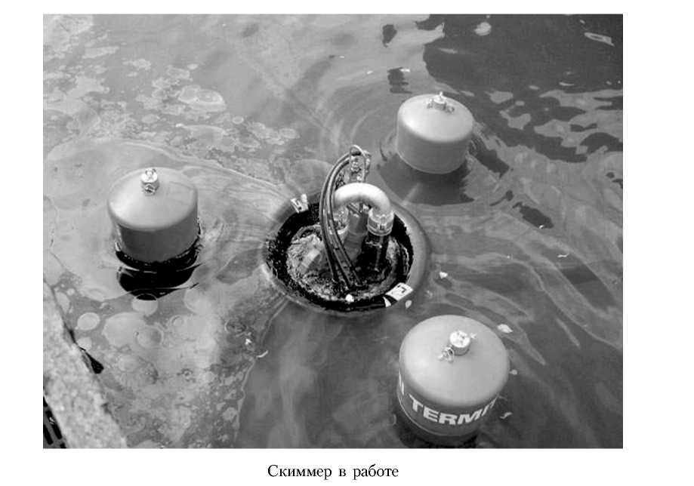
Глава 5. Технологии и средства ликвидации разливов нефти
отверстие скиммера расположено выше уровня заградительной поверхности, поэтому в него попадает лишь тонкий верхний слой жидкости, нижние слои воды в него не попадают. За входным отверстием расположено расширенное пространство, в котором происходит снижение скорости поступившей в скиммер жидкости. При этом под действием собственного веса происходит сепарация воды и нефти. Более тяжелая по весу вода выходит из нижних отделов скиммера, а в верхнем отделе собирается нефть. При достаточном накоплении нефти анализатор уровня автоматически включает насос для откачки нефти.
Главной особенностью конструкции скиммеров порогового типа является наличие самонастраивающегося слива. В зависимости от производительности насоса величина откачиваемого слоя меняется от 2 до 30 мм. Это позволяет устанавливать такой режим работы, когда на слив поступает нефть с минимальным количеством воды.
Выпускаются и боновые скиммеры, которые выполняется в виде секции надувного бонового заграждения длиной 3-5 метров со встроенным оборудованием для удаления «пойманного» боновым заграждением пятна нефтепродуктов пороговым методом.
331
Предупреждение и ликвидация аварийных разливов нефти и нефтепродуктов
Сорбционные нефтесборные устройства можно подразделить на четыре группы:
- с горизонтальным олеофильным барабаном;
- дисковые, диски которых вращаются частично погруженными в воду,
а налипающая на них нефть удаляется скребками;
- ленточные, оборудованные транспортерной лентой с отжимным или
скребковым механизмом;
- канатные, с плавающей трос-шваброй и отжимной роликовой
системой.
Сорбционные скиммеры эффективно работают на нефти средней вязкости.
По характеру применения несамоходные нефтесборные системы и устройства можно разделить на буксируемые, навесные и переносные.
Конструкция большинства сорбционных нефтесборщиков основана на апробированном принципе олеофильных дисков, сочетающем высокую производительность сбора нефти с очень низким содержанием свободной воды. Олеофильность означает хорошее (часто полное) смачивание, малое межфазное натяжение, устойчивость поверхностей к взаимному слипанию.
Щеточные нефтесборщики предназначены для эффективной работы на нефтяных разливах для сбора тяжелых, вязких нефтей в прибрежных водах, внутренних водах и портах.
Щеточный скиммер имеет щеточные диски, которые при вращении создают под водой воздействующие на нефтепродукты потоки, которые и переносят нефтепродукты на щетки. Щетки состоят из миллионов щетинок, образующих большую площадь налипания нефтепродуктов. В процессе вращения дисков вода стекает сквозь щетки в канал винта и выбрасывается из головной части нефтесборщика. Собранные дисками нефтепродукты снимаются в нефтесборочный бункер и откачиваются в накопительную емкость. Щеточные скиммеры способны собирать нефтепродукты любой вязкости.
Появились барабанные скиммерные установки как новая концепция в создании оборудования для ликвидации разливов нефти и нефтепродуктов на водной поверхности. Принципиальная новизна технического решения, заложенного в конструкцию, заключается в оригинальных свойствах материала, из которого выполнена поверхность барабана: соприкасаясь с нефтью, рабочая поверхность притягивает и удерживает на себе нефть, а воду отталкивает. Этим объясняется минимальное количество воды в собираемой нефти (не более 3%).
Для сбора нефтепродуктов и мусора с водной поверхности используются специальные суда, с установкой нефтесборщиков, среди которых широко используются нефтесборщики барабанного типа. Как пра-
332
Глава 5. Технологии и средства ликвидации разливов нефти
вило, такие суда имеют направляющие захваты, устройство для грубой очистки с механизмом сбора и измельчения мусора, нефтесборщик, палубную рубку с пультом управления, корзину для сбора измельченных частиц мусора, емкость для временного хранения нефти.
Эффективный сбор разлитых на водной поверхности нефтепродуктов обеспечивает ленточный жесткощеточный конвейер, который монтируется на носу судна. Нефть и вода фильтруются через щетки несколько раз, вследствие чего вода становится чистой уже на выходе с ленточного коллектора. Скорость сбора обычно составляет 2-3 морских узла, причем мусор и нефтепродукты разделяются автоматически.
Традиционным методом борьбы с нефтяными загрязнениями в настоящее время на воде является механический сбор с помощью нефтяных сборщиков на корабельной основе. Теоретические расчеты показывают, что оптимальный диапазон толщины пленки нефти при разливе на воде до десятых долей миллиметра от нескольких сантиметров легко и эффективно убираются механически.
Однако практика реальных аварий демонстрирует, что даже при относительно комфортных погодных условиях и толщине пленки в несколько десятков миллиметров и более, стандартный сборщик нефти обычно собирает до 50-60% воды вместо нефти, в т.ч. в виде эмульсии (вода в нефти), которая требует дополнительной сепарации от нефти. Даже если такая сепарация осуществляется при сборке нефти и вода очищается до уровня ПДК (а это возможно только на крупнотоннажных судах сборщиках), невозможно собрать таким образом более 60% нефти. Кроме того, на волне более 0,5-1 метра и на малых глубинах такая техника мало эффективна или, чаще, вообще не применима.
Силы и средства Госморспасслужбы Минтранса России базируются в морских портах и не в состоянии обеспечить оперативную ликвидацию аварийных разливов нефти на расстоянии 100-150 км от них. В случае волнения на море спасательные суда не смогут на максимальной скорости идти к месту аварии, следовательно, время реагирования на ЧС затянется на 8-10 часов и более. За такой срок под воздействием ветра нефтяное пятно существенно увеличится в размерах. В результате масштаб аварии может возрасти и привести к серьезным экологическим бедствиям.
С целью повышения оперативности реагирования на разливы нефти в море по заказу МЧС России ОАО НПК «ПАНХ» совместно с ЗАО «Северное море» создают вертолетную технологию установки надувных боновых заграждений повышенной длины (до 600 м). Для Ми-8 разрабатывается, в частности, мобильная система, которая включает в себя боны и устройство, обеспечивающее подцепку их к вертолету, транспортирование на внешней подвеске на большие расстояния и оперативную раскладку на водной поверхности в зоне разлива.
333
Предупреждение и ликвидация аварийных разливов нефти и нефтепродуктов
Боны ставятся с подветренной стороны. Этот процесс корректируется переносом якорных систем с помощью самоходного плавсредства, тоже доставляемого на внешней подвеске вертолета.
Операция уничтожения остаточной нефтяной пленки внутри боново-го заграждения может быть выполнена посредством вертолетного опрыскивателя подвесного (ВОП-3) емкостью 3 м³. Он был разработан в 2001 году НПК «ПАНХ» и принят на снабжение МЧС России.
При сборе «толстых» слоев нефтепродуктов серьезные проблемы создает консистенция нефтепродукта, которая существенно зависит как от типа нефтяного продукта, так и от температуры воды. При низких температурах воды многие нефтепродукты, включая сырую нефть и мазут, образуют вязкие конгломераты, которые быстро засоряют скиммеры, приводя их в нерабочее состояние.
Для ликвидации последствий разлива используют преимущественно механические и сорбционные методы. Однако при толщине нефтяной пленки менее 1-2 мм, а также при малой глубине водоема использование механических средств становится невозможным. В таких условиях наиболее эффективны специальные нефтесорбирующие материалы.
Сорбенты - это материалы, собирающие нефть адсорбции и абсорбции (налипания или впитывания).
Сорбция (от лат. sorbeo поглощаю) - поглощение твердым телом или жидкостью какого-либо вещества из окружающей среды. Основные разновидности сорбции адсорбция, абсорбция, хемосорбция.
Абсорбция - поглощение какого-либо вещества из окружающей среды всей массой поглащающего тела (абсорбента). Адсорбция (от лат. ad -на, при - и sorbeo - поглощаю) - поглощение газов, паров или жидкостей поверхностным слоем твердого тела (адсорбента) или жидкости. Физическая адсорбция - результат действия дисперсионных или электростатических сил. Если адсорбция сопровождается химической реакцией поглощаемого вещества с адсорбентом, то она называется хемосорбцией.
Главными требованиями, предъявляемыми к нефтесорбирующим материалам, являются: безвредность для окружающей среды; нефтеем-кость (количество поглощенного нефтепродукта на единицу веса сорбента); плавучесть (в исходном и насыщенном состоянии); гидрофоб-ность (сорбент не должен впитывать воду); возможность регенерации и повторного использования; технологичность изготовления и применения (удобство нанесения на поверхность и удаление); доступная стоимость.
Именно по совокупности этих факторов определяется эффективность применения нефтесорбирующих материалов.
Сбор нефти сорбентами является одним из возможных методов ликвидации разливов, когда работа других нефтесборных средств и специа-
334
Глава 5. Технологии и средства ликвидации разливов нефти
лизированных плавсредств затруднена (малые глубины, ограниченные площади и т.д.).
Сорбенты разделяются на три типа: неорганические, природные органические и искусственные органические. Выпускаются в виде полос, ковриков, матов, валиков, боновых заграждений, подушек и свободно разбрасываемого сорбента.
Сегодня наша промышленность предлагает не менее двухсот типов сорбентов. Характеристика некоторых сорбентов нефти и нефтепродуктов приведена в таблице 34.
Таблица 34 Характеристика сорбентов нефти и нефтепродуктов

Сорбент | Коэффициент нефтепогло-щения | Время впитывания, сек. | Плавучесть | Эффективность очистки, %
Резиновая крошка | 1:4 | 60 | Не тонет | 92
Текстильный | 1:16 | 60 | Не тонет | 99,98
Горошек | 1:0,7 | - | Не тонет | 98,93
Пенополиуретан | 1:6 | 30 | Не тонет | 83
Перлит | 1:3 | 30 | Не тонет | 82,5
Опилки | 1:1 | 30 | Не тонет | 67
Важная особенность всех представленных в таблице сорбентов - это их плавучесть, аналогичная нефти и нефтепродуктам.
Способ нанесения сорбента на водную поверхность и под нефтяное пятно - с помощью распылителя бункерного типа с использованием в качестве носителя воздух (комплектуется компрессором) или воду (комплектуется насосом).
Освоено производство сорбентов многоразового пользования для сбора разлитой нефти (нефтепродуктов) с поверхности воды, почвы, вплоть до удаления радужной пленки. Сорбенты удерживаются на поверхности воды, не тонут, хорошо сорбируют нефть при температурах от 0 до 30°С. Выпускаются в различной форме - рулонах, матах, салфетках и используются в зависимости от условий. Маты армированы волокнами из полипропилена и предназначены для использования в качестве плавучих нефтепоглощающих боновых заграждений (тралов) различной конструкции. Сорбционная емкость составляет 15-20 кг нефти на 1 кг адсорбента. Регенерация (отжим нефти) до 10 циклов снижает емкость на 1-2 кг. Общий объем сбора нефти - на 1 кг адсорбента до 150 кг нефти. Использованные сорбенты могут применяться как топливо, гидроизоляционный материал.
335
Предупреждение и ликвидация аварийных разливов нефти и нефтепродуктов
Несмотря на получение первичного экологического эффекта - разрыва сплошного пленочного загрязнения, сорбции растворенных и эмульгированных нефтей, - они имеют и существенный недостаток - требуют сбора и утилизации, которые не всегда на практике осуществимы.
Наибольшую трудность в технологическом аспекте представляет очистка водных поверхностей от плавающей нефти с помощью гидрофобных плавающих сыпучих сорбентов-собирателей. Обычно нефтесорбент пневматическим устройством распыляется на загрязненную водную поверхность и после поглощения нефти собирается механическими средствами, например, сетчатым черпаком или специальным сепаратором.
Диспергаторы - это специальные химическое вещества, которые превращают плавающую на поверхности нефтяную пленку в водорастворимую эмульсию в виде мелких капель, взвешенных в большом объеме воды, в результате чего ускоряются естественные процессы биологического разложения нефти [35, 71, 82, 91].
К детергентам относятся различные растворители и вещества, образующие эмульсию, которые химически воздействуют на молекулы углеводородных соединений и изменяют их поверхностное натяжение. Наибольшее число этих соединений относится к алкилбензолсульфонатам натрия, которые отличаются по длине углеродной цепи, связанной с бензольным кольцом. Следует отметить, что токсичность детергентов для морских организмов часто выше, чем самой нефти, и широкое применение детергентов только усугубляет поражающее действие нефтяного загрязнения на гидробионты.
Широко применяемые диспергаторы представляют собой маслянистые нейтрализующие жидкости от светло-коричневого до темно-коричневого цвета.
Наибольшую опасность для экосистем гидросферы, мореплавания, береговых зон, влаго-, газо- и теплообмена между океаном и атмосферой представляет нефтяное загрязнение в виде пленки или сликов. Однако естественное разрушение нефтяной пленки протекает медленно. Для интенсификации этого процесса используют химические диспергирующие средства (ДС), в состав которых входят синтетические поверхностно-активные вещества (СПАВ), без которых невозможен перевод пленки нефти в устойчивую прямую эмульсию, способную рассеиваться в поверхностном слое водоема.
Диспергирование - весьма полезный и часто единственный способ ликвидации разливов нефти в море, когда основной целью является предотвращение попадания нефти на побережье. Однако, при низких температурах воды, свойственных большинству морей России, естественные процессы разложения чрезвычайно медленны. В условиях штормовой погоды и низких температур основная масса нефти будет находиться в виде эмульсий с содержанием воды до 80%. Высокомо-
336
Глава 5. Технологии и средства ликвидации разливов нефти
лекулярные соединения, входящие в состав нефти, способствуют этому; при этом увеличивается объем и вязкость нефти. Для разрушения водно-нефтяных эмульсий («шоколадного мусса») пока не создано эффективных средств.
Диспергенты состоят из поверхностно-активных веществ и растворителей. Диспергенты уменьшают поверхностное натяжение на границе раздела воды и нефти, что приводит к взвешиванию нефти в верхнем слое водной толщи от 5 до 10 метров в виде мельчайших (от 20 до 70 микрон) капелек. Морские течения быстро разносят нефть, уменьшая ее концентрацию до очень низких значений (менее 1 части на миллион), что не приводит к ущербу морским формам жизни. В результате этого процесса нефть становится легкодоступной бактериям, разлагающим в естественных условиях углеводороды, что ускоряет ее удаление из окружающей среды. Именно в результате этих процессов природа удаляла просачивающуюся в морскую среду нефть в течение миллионов лет.
Диспергенты удаляют нефть с водной поверхности, уменьшая потенциальное воздействие на птиц, представителей животного мира, уязвимые береговые линии и морские организмы, обитающие в приливных зонах. Предохраняя побережье от контакта с нефтью, диспергенты предотвращают ее воздействие на береговую линию или, по крайней мере, сводят масштабы такого воздействия к минимуму.
Применение диспергаторов целесообразно в тех случаях, когда не могут быть использованы механические средства сбора, при малой толщине нефтяной пленки (около 0,1 мм), при опасности воспламенения и взрыва разлитой нефти или при необходимости быстрой защиты экологически чувствительных и экономически важных участков побережья. Наиболее эффективным считается применение диспергаторов при толщине пленки нефти в пределах от 0,1 до 1 мм.
Метод борьбы с разливами нефти путем применения диспергаторов называется диспергированием.
Некоторые факторы в пользу применения диспергентов:
- применение диспергентов уменьшает воздействие разливов нефти
на береговые линии, уязвимые места обитания птиц, представите
лей животного мира и т.д. за счет предотвращения контакта с
нефтью;
- возможность применения в условиях сильного волнения моря и те
чений, причем данные условия усиливают эффективность приме
нения диспергентов, в то время как другие альтернативные вариан
ты, такие как механическое удаление, становятся неэффективными;
- применение диспергентов позволяет быстро обработать большие
площади, что является ключевым условием преимущества перед дру
гими методами, поскольку даже небольшое количество разлитой
нефти может охватить обширную акваторию;
337
Предупреждение и ликвидация аварийных разливов нефти и нефтепродуктов
- позволяет проводить быстрые, экономичные мероприятия по лик
видации последствий разлива нефти в отдаленных районах;
- предотвращает образование эмульсий вода в нефти (мусса) и уве
личивает время, возможное для принятия ряда контрмер (эмуль
сия - механическая смесь двух жидкостей, которые не смешивают
ся естественным путем, например, нефть и вода);
- ускоряет естественный процесс биодеградации, многократно увели
чивая поверхность контакта бактерий с нефтью;
- снижает прилипаемость нефти, уменьшая тем самым степень ее при
липания к различным млекопитающим и птицам, береговой поверх
ности, судам и т.д.;
- дополняет другие технологии, используемые при ликвидации раз
лива нефти и, в определенных условиях, является более эффектив
ным по сравнению с другими.
Диспергаторы - это химические реагенты. Химические реагенты нельзя вносить в море бесконтрольно, без соблюдения определенных норм и правил. Бездумное применение диспергаторов может привести к образованию очень высоких концентраций диспергированной нефти на мелководье, в результате чего морской флоре и фауне будет нанесен серьезный ущерб.
Риск, связанный с использованием диспергаторов, заключается в том, что некоторые морские организмы попадут под воздействие повышенных концентраций диспергированной нефти (и растворимых в воде нефтяных компонентов). При этом птицы страдают больше от нефтяной пленки на поверхности моря, чем от диспергированной нефти, а рыба (и другие представители морской флоры и фауны) страдает больше от диспергированной нефти, чем от нефтяной пленки на поверхности моря.
Биохимические препараты - это органические сорбенты, предназначенные для ликвидации загрязнений воды и почвы нефтью и нефтепродуктами, перевода остаточной замазученности до экологически нейтральных соединений, для ускорения полной рекультивации загрязненных нефтепродуктами земель.
Эти препараты получаются на основе штаммов микроорганизмов. В зависимости от способа поучения (простой обработки или синтеза) они делятся на природные и искусственные. Широко известные биосербенты типа «Путидойл» и «Деворойл» имеют форму порошка.
Расход биосорбента составляет порядка 3-10 кг/га или 150-200 кг на тонну нефтепродуктов.
Биосорбенты применимы для ликвидации разливов сырой нефти и любых нефтепродуктов. Последовательность действия биосорбента (типа «Биосорб») на нефть в воде приведена в таблице 35.
Микробиологические средства, основанные на использовании бактерий-нефтеразрушителей, эффективны при температурах воды не ниже +10 - +15°С.
338
Глава 5. Технологии и средства ликвидации разливов нефти
Таблица 35 Последовательность действия биосорбента типа «Биосорб» на нефть в воде

Тип эффекта | Время
Разрушение пленки и локализация нефтяного пятна | 0,5-1 час
Сорбция нефти | 2-4 часа
Начало биодеструкции | 2-4 часа
Активизация естественного самоочищения воды от нефти | 5-8 часов
Очистка поверхности и толщи воды от нефти (80-90%) | 7-14 суток
Разрушение нефти в донных отложениях, аэробный процесс (50-75%) | 40-50 суток
Разрушение нефти на препарате в береговой зоне (до 60-75%) | 20-40 суток
Разрушение нефти в донных отложениях в условиях анаэробиоза (50-60%) | более 100 суток
Низкие температуры воды и воздуха тормозят естественные процессы химического, биологического и микробиологического окисления углеводородов даже в летний период.
Вспомогательные средства.
К вспомогательным средствам, используемым при разливах нефти, можно отнести: резервуары для временного хранения нефти и нефтепродуктов; устройства сжигания (инсиниаторы); различные транспортные средства (сухопутные, морские и воздушные); разбрасыватели гранулированного сорбента; насосы; шанцевый инструмент; установки для от-мыва от нефти береговых зон (гидропушки); отжимные устройства; средства связи; индивидуальные средства защиты и др.
Контейнеры для сбора нефти и мусора представляют собой полиэтиленовые мешки, мягкие и жесткие резервуары.
Мешки из ламинированной влагонепроницаемой ткани могут быть использованы для сбора и транспортировки всех типов сыпучих материалов, продуктов и веществ на автомобильном, железнодорожном и морском транспорте. Изготавливаются контейнеры различных конструкций и размеров объемом до 2 м .
Для сбора и временного хранения собранной нефти используются резервуары наземные и плавающие.
В качестве наземных резервуаров используются автоцистерны, стационарные емкости, разборные резервуары, резинотканевые контейнеры.
Разборные резервуары предназначены для сбора и временного хранения нефти и нефтепродуктов, для отмыва оборудования, используемого при ликвидации аварийных разливов, а также плановых работ по очистке нефтяных амбаров, нефтехранилищ, прудов-отстойников и т.п. Могут использоваться и для хранения запаса воды. Резервуар представляет со-
339
Предупреждение и ликвидация аварийных разливов нефти и нефтепродуктов
бой собираемую из трех частей цилиндрическую обечайку, выполненную из листового алюминия, внутри которой устанавливается герметичный чехол из прочной нефтестойкой полимерной ткани.
Резинотканевые контейнеры используются для локализации и временного хранения разлившейся нефти. Имеют различные габариты и, соответственно, рассчитаны на различный объем хранимых нефтепродуктов, имеют также открытое и закрытое исполнение. Разработаны на основе резинокордных оболочек.
В качестве плавающих резервуаров используются резинотканевые контейнеры, а также танки различных судов, участвующих в борьбе с разливом нефти.
Инсиниаторы - установки для сжигания нефтесодержащих продуктов, образующихся при проведении работ, связанных с устранением аварийных разливов нефти: отработанных сорбентов, нефтевпитывающих матов и бонов, обтирочных и других материалов, разрешенных к утилизации термическим способом. Применение установки позволяет существенно снизить выбросы вредных веществ по сравнению с обычным открытым сжиганием. Установки используются в полевых условиях, а также на специально оборудованных площадках.
Суда для борьбы с разливами нефти - это, как правило, универсальные нефтесборщики для работы на разливах нефти, способные справляться с плавающим мусором и нефтью. Они оснащаются набором ским-меров для сбора легких, средних нефтей, а также вязких нефтей и эмульсий. Суда могут быть дополнительно оборудованы средствами для борьбы с пожарами и средствами для распыления дисперсантов, бортовыми емкостями для сбора нефти и мусора. Такие малотоннажные суда имеют малую осадку для действий на мелководье и используются для очистки закрытых акваторий.
Выпускаются специальные нефтесборочные системы в контейнерном исполнении и представляют собой наиболее гибкую систему сбора нефти с водной поверхности. Они могут быть быстро установлены на любом судне. Для увеличения ширины захвата используется система направляющих бонов, с помощью которых нефть попадает на отверстие в кассете и затем на щетки, на которые нефть налипает, а вода при вращении щеток скатывается. Затем нефть со щеток снимается и перекачивается при помощи насоса в емкости для собранной нефти.
Для транспортировки нефтесборного оборудования и боновых заграждений к месту аварии, выполнения работ по ликвидации разлива, сбора в танки нефтесодержащих вод также широко используются нефтеналивные баржи. Такие баржи могут быть самоходными и несамоходными.
Отжимное устройство представляет собой специальное механическое изделие, предназначенное для регенерации (отжима) сорбирующих материалов с целью их многократного использования. Применение от-
340
Глава 5. Технологии и средства ликвидации разливов нефти

Использование отжимных сорбирующих элементов
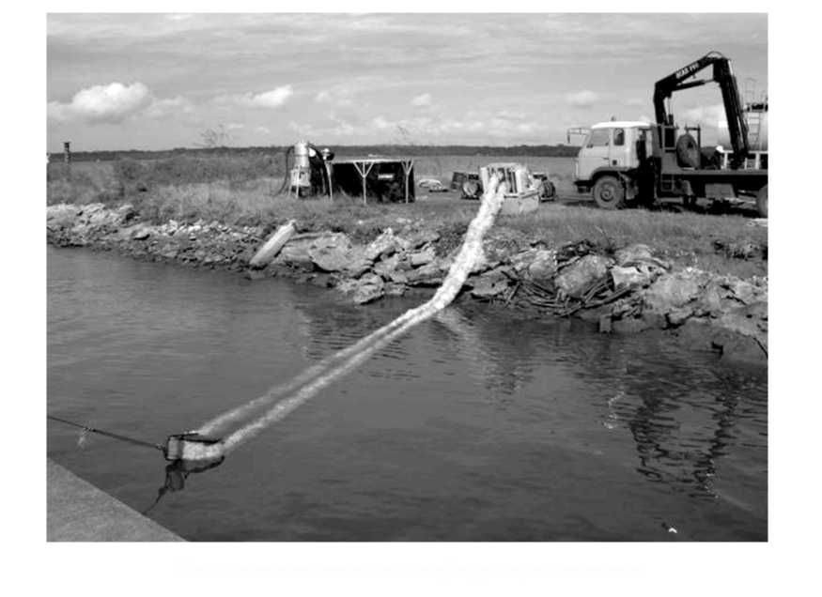
жимного устройства позволяет использовать сорбирующий материал до 10-ти циклов «сорбция-отжим» и более практически без потери им сорб-ционной емкости.
Принцип действия установки механического типа основан на применении двух вращающихся отжимных валов, покрытых маслобензостой-кой резиной, смонтированных на станине. Устройство позволяет эффективно отжимать сорбирующий материал (изделия из него) толщиной от 0,1 до 8,0 см.
Гидропушки предназначены, прежде всего, для отмывки береговой зоны рек и озер от нефти и нефтепродуктов. Они размещаются, как правило, на сухопутных или морских транспортных средствах и представляют собой комплект оборудования, состоящий из мотопомпы и штатного пожарного напорного переносного ствола.
Область применения:
- отмывка береговой полосы рек и озер от нефти и нефтепродуктов в
процессе проведения оперативных работ по ликвидации аварийных
разливов;
- отмывка нефтезагрязненного оборудования, конструкций и т.п.;
- средство пожаротушения.
341

Предупреждение и ликвидация аварийных разливов нефти и нефтепродуктов

Стандартная комплектация гидропушки:
- мотопомпа со встроенным двигателем;
- пожарный напорный переносной ствол;
- опорная подставка для ствола;
- шланг всасывающий напорный;
- комплект напорных разгрузочных шлангов.
Разбрасыватели бывают пневматические и механические с радиусом действия 5~50 м. В качестве технических средств нанесения сорбента на слой нефти могут использоваться стандартные компрессорные установки. Загрузка материала осуществляется через воронку, а распыление осуществляется через сопло воздуховода, который выполняется в виде гибкого шланга.
При разливах на море в качестве мобильного средства для размещения разбрасывателя диспергантов и биопрепаратов используются суда и летательные аппараты.
Для оперативного реагирования на разливы нефти необходим постоянно находящийся в готовности комплекс технических средств в виде универсальных экологических мобильных установок, содержащих постоянно возобновляемый (неснижаемый) запас природоохранных средств.
Состав комплекта природоохранных
средств должен соответствовать кон
кретной специфике их применения.
Отечественной промышленностью
освоен промышленный выпуск при
родоохранного оборудования раз
личного профиля, и в том числе
экологических комплектов и авто
номных модулей, соответствующих
отечественным и международным
стандартам. Экологические модули
формируются как для специфичес
кого (автотранспорт, суда, аэродро
мы), так и для универсального при
менения. Такие модули, как прави
ло, включают в себя: сорбирующие
средства, устройства для нанесения
сорбента, мягкие емкости для сбора
нефтепродуктов, насосы, скиммеры,
бензопилы, шанцевый инструмент,
комплект шлангов, дизель-компрес
сор, установка для утилизации, ран
цевый распылитель, боновые заграж-
Применение гидропушки дения и др.
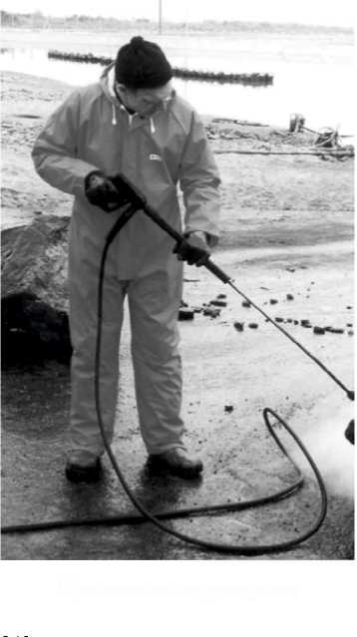
342

Глава 5. Технологии и средства ликвидации разливов нефти
5.4. Технологии утилизации отходов ликвидации разливов нефти
Вопрос о том, что делать со всеми отходами при любом разливе, должен быть одним из основных приоритетов в работе. В случае разлива и последующих операций по очистке собранные нефтепродукты и замазученный мусор становятся отходом, который нужно разделить, хранить, переработать, рециклировать или удалить.
Перевозка и удаление загрязненных нефтью и нефтесодержащих отходов является весьма важной задачей для работ по очистке от загрязнения. Наилучшим вариантом будет очистка и утилизация собранных материалов на месте, максимально приближенном к месту их сбора, следуя при этом принципам сведения отходов до минимума и обеспечения их сортировки на различные виды отходов [83].
Например, нефть, собранную с воды, можно первоначально хранить в емкости без крышки или в цистерне вакуумного агрегата. Можно привлекать автоцистерны для регулярной перевозки собранного материала в амбары, заизолированные пластиковым покрытием, где он может быть обработан перед вывозом в конечный пункт утилизации. Обычно твердые отходы собираются вручную и хранятся в пластиковых мешках или бочках. Затем их вывозят в место временного хранения с помощью автопогрузчиков или самосвалов, туда, где они могут быть переработаны до окончательной утилизации.
Переработка и окончательная утилизация нефти и отходов соответствующим образом при соблюдении нормативных требований также требует планирования.
Практика показывает, что в результате нефтяных разливов, воздействующих на береговую линию, образуется такое количество отходов, которое порой в 20-30 раз превышает объемы первоначально разлитой нефти. После аварии нефтяного танкера «Эрика» (11 декабря 1999 года) на воду разлилось примерно 20 тыс. тонн мазутного топлива. К операциям по очистке побережья было привлечено более 4 тыс. человек. В результате их деятельности образовались огромные объемы отходов - более 250 тысяч тонн нефтесодержащих отходов. На конечное удаление всех отходов ушло более четырех лет.
Различные среды и разные методы очистки образуют разные виды отходов. В таблице 36 представлены возможные стратегии ликвидации и виды отходов, которые они могут образовывать.
Размещение мест хранения должно тщательно планироваться, и в идеальном варианте они должны находиться выше уровня полной воды, весеннего половодья и конечной точки штормовой воды, чтобы предохранить отходы от смыва.
В регионах, подверженных сильной жаре, необходимо оберегать от длительного воздействия прямых солнечных лучей некоторые контейнеры для хранения, особенно пластиковые мешки, которые иначе могут разрушиться.
343

00
rf». rf».
Таблица 36 Стратегии ликвидации разливов нефти и виды отходов, которые они могут образовывать

Методы очистки | Влияние на поток отходов | Вид образующихся отходов
Применение диспергаторов | Концентрации отхода минимальны. | Углеводородных отходов не образуется. СИЗ. Пустые бочки из-под диспергаторов.
Операции по ликвидации разлива в открытом море с механическими средствами сбора | Эти операции потенциально являются источником большого количества некондиционных нефтепродуктов и загрязненных вод, подлежащих очистке. Тип разлитой нефти окажет влияние на образование отхода; вязкие и парафинистые нефти, в частности, склонны захватывать мусор и могут образовывать отходы в больших объемах. Они могут также повлечь за собой большие трудности при погрузке. | Замазученное оборудование/суда. Замазученные СИЗ и рабочая сила. Собранная нефть. Маслянистая вода. Замазученная растительность. Загрязненные нефтью сорбентные материалы. Замазученный плавающий и тонущий мусор. Тушки животных.
Очистка береговой линии с применением механических или подручных средств | Тип разлитой нефти зачастую оказывает немалое влияние на количество образуемых нефтесодержа-щих отходов. Эффективность всей операции во многом определяется методами разделения и минимизации отходов. Такая методика должна быть установлена на месте начального сбора разлитой нефти, и она должна выдерживаться вплоть до участка конечного удаления отходов, иначе процесс образования отходов можетвыйти из-под контроля. Управление участками отходов должно происходить таким образом, чтобы не допускать вторичного загрязнения. | Замазученное оборудование/суда. Замазученные СИЗ и рабочая сила. Собранная нефть. Замазученная растительность. Маслянистая вода. Загрязненные нефтью сорбентные материалы. Замазученный береговой материал. Замазученный плавающий и тонущий мусор. Тушки животных. Загрязненные нефтью средства транспорта.
Сжигание на месте | Сжигание на месте способно уменьшить количество нефти в окружающей среде. Однако оставшийся материал может оказаться более опасным. | Продукты сжигания нефти. Замазученные/поврежденные огнем боны. Замазученные суда. Замазученные СИЗ.

Глава 5. Технологии и средства ликвидации разливов нефти
Контейнеры для хранения, прежде чем отправлять их куда-либо, следует маркировать, указывая их содержимое, количество и уровень соответствующей опасности материала, а водителю транспортного средства или лицам, обеспечивающим утилизацию отхода, необходимо иметь соответствующие инструкции.
Средства хранения: на море - встроенные судовые емкости, баржи и камеры, нагреваемые судовые цистерны; на берегу - вагонетки, переносные емкости, мешки, бочки, облицовочные амбары.
В ходе очистных работ на берегу и на море необходимо заниматься вывозом отходов. Транспортировка отходов в пределах любой площадки работ потребует использования различных транспортных средств, таких, как самосвалы, погрузчики с передним ковшом и вездеходные автомобили, а в недоступных районах могут потребоваться десантно-высадочные средства или в крайних случаях вертолеты.
Перемещение отходов из мест их сбора к местам хранения также требует подходящих средств транспорта, например, автоцистерн для жидких отходов и герметизированных грузовых машин для твердых отходов. В аварийной обстановке могут применяться такие транспортные средства, которые в обьмной ситуации не используются для транспортировки нефтепродуктов.
Желательно, чтобы такие транспортные средства не протекали и были тщательно очищены от загрязнений, прежде чем выехать на место, с тем, чтобы уменьшить вторичное загрязнение дорог и подъездных маршрутов. Следует учитывать требования юридических норм, и необходимо отметить, что для перевозки опасных грузов нередко может потребоваться разрешение на их транспортировку. Виды отходов и методы их удаления (рекомендации IPIECA) приведены в таблице 37, а методы их обработки - в таблице 38.
Таблица 37

 | Виды отходов и методы |  |  |  | их удаления
Виды | Методы обработки
отходов | Повторная обработка | Сепарация нефти и воды | Разрушение эмульсии | Стабилизация | Биоочистка | Промывка отложений | Вывоз на погон | Термообработка | Использование тяжелой нефти
Чистая нефть | / | к | К | к | К | К | к | к | /
Вода и нефть | / | / | / | к | к | к | к | к | /
Вода и отложения | / | к | к | / | / | / | / | / | к
Нефть и органические остатки | к | к | к | / | / | к | / | / | к
Нефть и СИЗ | к | к | к | к | к | к | / | / | к
345
00
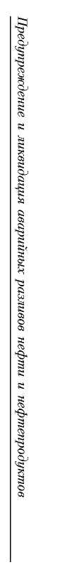
rf».
Таблица 38
Методы обработки отходов
Метод обработки Способы Соображения 1 2 3
Вторичная Полученная нефть содержит в себе воду и мусор в Нефтепродукты с высоким содержанием переработка малых количествах и затем подвергается вторичной солей не могут быть приняты на нефтепе-переработке на нефтеперерабатывающей фабрике реработку, так как это может привести к или регенерационной установке. После этого нефть необратимому коррозирующему ущербу может использоваться. трубопроводов. Нефть, сильно загрязненная водой, осадочными отложениями и мусором, также не может быть принята.
Сепарация Как правило, сепарация представляет собой разде- Нефтесодержащая вода, остающаяся после нефти и воды ление фаз отстойным методом, т.е. загрязненная не- сепарации, может затем пройти дальней-фтью вода заливается в амбар с изолирующим по- шую очистку в системе сепарационных ре-крытием, где и происходит гравитационное разде- зервуаров, так как содержание углеводоро-ление. Затем с помощью нефтесборщика нефть дов в ней будет слишком высоко, чтобы удаляется с поверхности. ее можно было вернуть в окружающую Также часто используется специальное сепарацион- среду. ное оборудование, применяемое на нефтеперерабатывающих установках.
Разрушение Для разрушения эмульсии на нефтяную и водную Любые используемые реагенты останутся эмульсии фазы можно использовать метод нагрева эмульсии, после сепарации в воде, поэтому при уда-В некоторых случаях приходится применять специ- лении воды следует быть осторожным, альные демульгирующие реагенты. После сепарации собранная нефть может быть отправлена в качестве исходного нефтепродукта на нефтеперерабатывающее предприятие или подвергнуться повторной переработке.

Стабилизация Нефть может быть стабилизирована с использова- Контакт с негашеной известью может выз-нием неорганических соединений, таких, как нега- вать раздражение глаз, кожи, дыхательной шеная известь (оксид кальция), искусственный пуц- системы и желудочно-кишечного тракта, цолан или цемент. Стабилизацией достигается по- Этот материал вступает в реакцию с водой лучение инертной смеси, за счет чего снижается риск и генерирует тепло, достаточное для воз-выщелачивания нефтепродукта, и таким образом его горания горючих предметов, можно вывезти на полигон с меньшими ограничениями по сравнению со свободной нефтью.
Биорекультивация Биорекультивация применяется для ускорения ее- Материал, подвергаемый биорекультива-тественного, микробиального разрушения нефти. Од- ции, возможно, потребуется периодически ним из примером биорекультивации является захо- перемешивать в целях аэрации; при необ-ронение на полигоне отходов. Замазученный мусор ходимости можно внести удобрения, и сле-с относительно невысоким содержанием нефтепро- дует учитывать пригодность расположения, дукта раскладывается ровным слоем по земле и тща- например, достаточность расстояния от тельно перемешивается с почвой, тем самым спо- грунтовых вод. Становится все труднее най-собствуя естественному разрушению с помощью ти участки для запахивания отходов в зем-микроорганизмов. лю, пригодные для биорекультивации.
Промывка Включает в себя очистку галечника и валунов либо Этот метод следует рассматривать только берегового на месте, либо на отдельной площадке. Очистка в тех случаях, когда осадочные отложения материала крупного галечника и камней от нефтяной пленки содержат в себе большие количества неф-может происходить путем их промывки на решет- тепродуктов, так как он требует больших ке, чтобы загрязненная нефтью вода смогла стечь затрат времени, он дорогостоящий, и в ходе для дальнейшей обработки. При незначительном его применения образуются большие коли-замазучивании булыжники и галька могут быть пе- чества нефтесодержащей воды, требующей, ремещены в зону прибоя для естественной очистки, в свою очередь, очистки, и зачастую нелег-Со временем под воздействием волн они вернутся ко определить, когда материал очищен от **5 в свое исходное положение. нефти и может быть возвращен на берег.

00
rf».
00
Продолжение табл. 38

1 | 2 | 3
Промывка песка | При замазучивании песчаных отложений можно привлечь специалистов и технические средства очистки песка. Для облегчения процесса можно применить подходящий растворитель. | Этот метод требует больших затрат времени, он дорогостоящий, и в ходе его применения образуются большие количества неф-тесодержащей воды, требующей очистки, и зачастую нелегко определить, когда материал очищен от нефти или растворителей и может быть возвращен на берег.
Вывоз на полигоны отходов | Нефтесодержащие отходы, которые в целом содержат менее 5% нефтепродуктов, могут удаляться совместно с неопасными, бытовыми отходами и вывозиться на обозначенные полигоны отходов. Площадки организуемых полигонов обычно покрываются изолирующим покрытием, что подходит для складирования нефтесодержащих отходов, так как такое покрытие предотвращает выщелачивание нефтепродуктов в поверхностные воды и подпочвенные водные слои. Кроме того, ежедневно они покрываются, что позволяет предотвратить проникновение дождевой воды, таким образом не давая образовываться дополнительным объемам загрязненной воды. | Приемка таких видов отходов на таких объектах требует наличия специального разрешения от местных контролирующих ведомств, и допускаемые объемы зачастую лимитированы. Необходимо провести химические анализы для определения опасного уровня содержания нефтепродуктов на данной стадии. Объекты, имеющие возможность принимать такие отходы, становится все труднее найти.
Сжигание в печи | Технология обработки, в процессе которой происходит уничтожение отходов посредством контролируемого высокоте-мпературного сжигания. В случае нефтесодержащих отходов углеводороды распадаются под воздействием высоких температур, что так- | Использование переносных установок для сжигания (инсинераторов) зачастую запрещается законодательством, которое требует, чтобы на сам объект была получена лицензия и чтобы была проведена оценка

же позволяет уменьшить объем отходов, так как ко- экологического воздействия из-за опаснос-нечный продукт - это безопасная и негорючая зола, ти атмосферного загрязнения. Цементные заводы и обжиговые печи также явля- Можно рассмотреть возможность использо-ются эффективным методом, позволяющим снизить ^{вания} стационарных инсинераторов, приме-
расходы, так как переработанный отход может быть ^{weusa} ™* ™^{ния} ^{б}™ых отходов, хотя высококоррозииныи характер солеи в нефти иногда использован в качестве сырья или для про- ,-, ^{F} ^{F} может помешать этому. Справиться с таки-
изводства энергии. _{ми} _{отходами} _{вполне} _{МО}гут высокотемпературные промышленные Инсинераторы.
Пиролиз и Пиролиз - это пример высокотемпературной теп- В силу специализированного характера и термодесорбция ловой обработки. Данный метод преобразует орга- сложности самой установки это может по-нические нефтесодержащие отходы в газ и твердый влечь за собой высокие расходы. Высокое остаток посредством непрямого безкислородного на- содержание органических веществ или вы-грева. Этот процесс применяется при утилизации сокая влажность могут повлечь за собой промышленных отходных материалов, не загрязнен- увеличение затрат и увеличить трудности, ных нефтью. Цель термической десорбции в том, связанные с очисткой от выбросов газов, чтобы обеспечить сепарацию от осадочных отложе- Высокое содержание осадочных материалов ний. Это достигается посредством нагрева отхода потенциально способно причинить вред об-для выпаривания загрязнителей без их окисления, рабатывающей установке. Все предметы, га-Процесс может проходить либо при высокотемпе- бариты которых превышают 60 мм в диа-ратурной термодесорбции (320-560°С) либо низко- метре, как правило, должны удаляться до температурной термодесорбции (90-320°С). Послед- начала обработки, ний вариант чаще всего используется для рекультивации почв, содержащий углеводороды, так как способствует сохранению в обработанной почве возможностей поддержки биологической активности.

Предупреждение и ликвидация аварийных разливов нефти и нефтепродуктов
5.5. Вопросы безопасности при проведении ликвидации разливов нефти
Вопросы безопасности должны занимать важное место в ходе ликвидационных операций [35, 83].
Разливы нефти считаются источниками опасности, в связи с чем необходимо:
- подход к разливу всегда осуществлять с наветренной стороны;
- избегать прямых или опосредованных контактов с разлитым веществом;
- из зоны разлива удалить все потенциальные источники возгорания;
- отключить все электрооборудование до тех пор, пока ответствен
ный за технику безопасности не даст добро на его эксплуатацию;
- ограничить доступ в зону разлива и предоставлять его лишь тем,
кто непосредственно участвует в первоначальной деятельности по
сдерживанию и очистке;
- не подходить к веществам, испускающим газы или пары до тех пор,
пока они не будут идентифицированы и пока не будут выявлены
опасности, с ними связанные.
Руководство должно выделить одного человека, и, если необходимо, группу поддержки, которые отвечали бы за решение вопросов, связанных с безопасностью.
Менеджер (инженер) по технике безопасности должен нести ответственность за мониторинг и информирование о текущей и развивающейся обстановке, оценивая опасные и рискованные ситуации и разрабатывая меры по обеспечению безопасности людей.
Менеджер по ТБ должен иметь право лично вмешаться и употребить чрезвычайные полномочия в тех случаях, когда необходимо предотвратить или остановить те или иные небезопасные действия. Он также должен расследовать происшествия, которые могут произойти в ходе операций по ликвидации разлива.
Все мероприятия могут оформляться в виде Плана по обеспечению безопасности и охраны здоровья.
Источники для разработки плана можно взять из объектовых планов по безопасности, оценки опасности и данных мониторинга атмосферного воздуха. План следует постоянно корректировать с учетом аспектов безопасности планируемых или текущих операций.
Такой план должен затрагивать следующие моменты:
- анализ вопросов безопасности и охраны здоровья по каждому объекту,
заданию или операции;
- комплексный рабочий план операций;
- требования к обучению персонала;
- критерии выбора средств индивидуальной защиты (СИЗ);
- объектовые требования к контролю вопросов гигиены труда;
350
Глава 5. Технологии и средства ликвидации разливов нефти
- планы мониторинга воздуха, отдельного и по площади;
- мероприятия объектового контроля;
- порядок входа в ограниченное пространство (при необходимости);
- инструктаж перед входом (начальный/ежедневный/перед заступле
нием в смену);
- совещание по вопросам охраны здоровья и безопасности для всех
участников перед началом операции;
- процедура удаления загрязнения и санитарной обработки.
Следует подготовить схемы места действия, которые могут помочь
людям в понимании сопутствующих рисков и дать представление о расположении ключевых элементов безопасности.
Инструктажи по правилам безопасности являются одним из ключевых методов обеспечения требований безопасности. В идеале такие инструктажи должны проходить перед началом каждой смены, и их задача - довести до персонала информацию, необходимую для обеспечения безопасности на месте событий. Все руководители подрядной организации должны посещать такие совещания по ТБ, чтобы передавать информацию своим командам. Такие инструктажи должны также касаться методов оперативной связи со всеми командами и участками, задействованными в ликвидации.
Инструктажи должны освещать следующие вопросы:
- характеристики рабочей зоны;
- информация о степени опасности разлитого продукта;
- пути эвакуации;
- пункты сбора;
- расположение пунктов первой помощи;
- расположение районов сосредоточения;
- размещение пунктов управления;
- реагирование на другие возможные кризисные ситуации.
При подготовке к операциям по ликвидации нефтяного разлива в качестве первой задачи необходимо произвести комплексную оценку риска и анализ опасностей, убедиться, что ликвидаторы нефтяного разлива и местное население не подвергаются опасности.
После того, как будут рассмотрены вероятность и серьезность рисков, необходимо рассмотреть имеющиеся меры предосторожности, чтобы определить их эффективность. Если с опасностью по-прежнему связаны те или иные риски, то следует подумать о дополнительных мерах. Существует общепринятая иерархия подхода, которую можно кратко охарактеризовать следующим образом:
- перекрыть доступ к месту опасности;
- организовать работу таким образом, чтобы уменьшить воздействие
опасности;
- использовать СИЗ.
351
Предупреждение и ликвидация аварийных разливов нефти и нефтепродуктов
Сырая нефть или нефтепродукты представляют собой определенную угрозу безопасности. Главная опасность может проистекать из следующих свойств нефтепродукта: воспламеняемость; взрывоопасные пары; токсичность; сероводород; вытеснение кислорода и скользкий характер нефти.
Воспламеняемость. Сырые нефти, конденсаты и очищенные нефтепродукты могут воспламеняться от источника возгорания до испарения наиболее летучих компонентов и включения воды в нефть в процессе ее эмульгирования. Пока нефть остается свежей, необходимо принимать меры предосторожности, чтобы исключить всякие источники потенциального возгорания из опасного района и свести к минимуму риск пожара. Это необходимо учитывать и при выборе оборудования, необходимого для ликвидационных операций. Кроме того, в районе разлива необходимо запретить курение, использование искрящих инструментов и автомашин или любого иного потенциального источника возгорания. Легкие нефтепродукты, такие, как бензин или газолин, представляют особую опасность, и на подступах к месту разлива таких продуктов необходимо проявлять особую осторожность.
Взрывоопасные пары. При разливе продукта нефтеочистки или легкой нефти-сырца на начальных этапах инцидента будет происходить высвобождение углеводородных паров. Под действием ветров облако таких паров может начать дрейфовать в сторону густонаселенной территории или места, где присутствует опасность возгорания таких паров. Следует избегать эксплуатации двигателей внутреннего сгорания в тех районах, где существует риск взрыва.
Токсичность. Токсичные вещества разлитого продукта могут попасть в организм при вдыхании газов или паров. Они могут проникать через кожу или глаза, их могут проглотить, не исключено попадание через впрыскивание. Именно на начальных этапах разлива может произойти наиболее серьезное воздействие, особенно при разливе летучих типов нефти, конденсатов или легких очищенных нефтепродуктов. Эти продукты могут содержать канцерогенные компоненты. Например, бензол является официально подтвержденным канцерогеном, опасным для человека, веществом, для которого определены риски и безопасные уровни воздействия. Если потенциальный уровень воздействия превышает предписанные лимиты, то необходимо воспользоваться подходящими средствами СИЗ, такими, как защитный противохимический костюм и респираторы. Правда, такие ароматические продукты обычно существуют недолгий период времени и быстро диспергируются в воздухе.
Сероводород. «Сырые нефти» высвобождают газ сероводород (H₂S). Запах его ощутим даже при низких концентрациях, но летальные концентрации этого газа невозможно обнаружить без специального оборудования. Особое беспокойство может вызвать возможность движения га-
352
Глава 5. Технологии и средства ликвидации разливов нефти
зового облака от места происшествия в сторону жилых или населенных районов. При очень высоких уровнях содержания газа в связи с фонтанированием высокосернистой нефти на скважине или выбросом большого количества такой нефти целесообразно рассмотреть возможность эвакуации населения.
Вытеснение кислорода. Газы из углеводородов могут вытеснять кислород из окружающей среды, особенно если они скапливаются в ограниченных пространствах или траншеях, проветривание которых недостаточное. Вход в такие пространства должен быть запрещен, если содержание О₂ в них не превышает 19,5%. Мониторинг таких участков должен вестись непрерывно.
Скольжение. Скольжение, спотыкание или падение являются наиболее частыми причинами несчастных случаев, встречаемых во время операций по ликвидации разлива. Многие из разлитых продуктов являются скользкими по своей природе. Ликвидаторы также могут испытывать трудности при работе с оборудованием в замасленных и покрытых нефтью перчатках и выполнение некоторых из задач может стать невозможным без предварительной очистки оборудования от загрязнения.
Нефть и некоторые химические соединения, используемые в операциях по очистке, могут оказывать обезжиривающий эффект на ткань кожи и вызвать проблемы при попадании внутрь организма через ротовую полость. Ликвидаторы, занятые в таких операциях, должны пользоваться соответствующими средствами индивидуальной защиты, способными предотвратить контакт нефти с кожей, могущий вызвать дерматит и кожное воспаление. Тип используемых СИЗ должен соответствовать климатическим условиям района действий. Каждому ликвидатору должны быть предоставлены защитные перчатки, специальные костюмы и обувь, а также увлажняющие кремы для защиты кожи.
Другой недуг, порой поражающий ликвидаторов, это болезненное состояние в результате диареи, вызванной случайным употреблением загрязненной пищи из-за несоблюдения требований гигиены. Необходимо создать условия и возможности для личной гигиены и санитарной очистки, чтобы уберечься от этого вида заболевания.
При ликвидации разливов применяются разные химические материалы, такие, как диспергирующие средства и чистящие растворители, и обращение с этими материалами требует особой осторожности. При работе с диспергирующими химикатами необходимо надевать защитные перчатки, очки и специальную одежду и избегать длительного контакта с кожным покровом, так как многие из используемых материалов имеют углеводородную основу. Аналогичные меры предосторожности необходимо принимать при обращении с чистящими химическими растворителями, так как они могут содержать в себе много ароматических компонентов.
353
Предупреждение и ликвидация аварийных разливов нефти и нефтепродуктов
Работа в ночное время несет с собой особые риски для работающих. Всякие ночные работы по очистке следует избегать, если нет возможности обеспечить достаточное освещение, которое позволяло бы ликвидаторам без помех и благополучно попасть к месту работ и гарантировать безопасность работ. При плохой освещенности не только плохо видно нефть, но и резко возрастает риск несчастных случаев, связанных со скольжением, спотыканием или падением. Работая ночью, люди быстрее устают, и оперативные выгоды такой работы надо подвергнуть переоценке. В ночных условиях не рекомендуется применять диспергаторы, особенно с самолетов, так как такие операции несут собой неизбежные проблемы, связанные с безопасностью работ и их результативностью.
Ликвидаторам следует соблюдать осторожность при подъеме оборудования или мешков с собранным замазученным материалом. По возможности надо использовать подъемные механизмы. При использовании грузоподъемного оборудования ликвидаторы должны иметь на себе каски, и работать с этим оборудованием разрешается только тем, кто прошел соответствующую подготовку.
Собранные нефтепродукты нередко хранятся во временных амбарах на берегу. Эти амбары необходимо охранять, и допуск посторонних к ним должен быть запрещен. Такие амбары должны быть промаркированы соответствующими знаками, чтобы не допустить случайного падения в них людей.
Работы по ликвидации нефтяного разлива требуют привлечения специального автотранспорта и средств перевозки людей. Нельзя допускать вторичного загрязнения территории вне изначально замазученных участков, иначе это сделает местные дороги небезопасными для проезда. Необходимо организовать станции по очистке автотранспорта, чтобы избежать попадания нефтепродуктов в общественные места и тем самым создания новых потенциальных опасностей.
Большинство работ по ликвидации происходит в береговой зоне. Близость к воде порождает свои собственные опасности, влекущие за собой возрастание рисков, в частности для неопытных или не знакомых с обстановкой ликвидаторов. Приливы, течения и волны - все это создает динамическую среду, которая может застигнуть врасплох людей, потерявших осмотрительность. Особенности работы на берегу часто создают проблемы в плане средств связи, доступа и передвижения тяжелой техники наряду с обеспечением необходимых средств первой помощи и эвакуации. Необходимо принять меры по строгому ограничению доступа посторонних людей к местам разлива и загрязненным участкам, чтобы уберечь местное население от ненужных рисков. Кроме того, средства автотранспорта и люди, попадающие в район разлива, могут быть источниками вторичного загрязнения и причинить ненужный ущерб чувствительным экологическим ресурсам.
354
Глава 5. Технологии и средства ликвидации разливов нефти
Работы в удалении от берега могут происходить либо на стационарных сооружениях, либо на морских судах. Эта среда требует применения своих собственных методов и процедур, которые необходимо выполнять, чтобы обеспечить безопасность людей. Неопытные или необученные ликвидаторы подвергаются возросшему риску, работая в открытом море, и там, где это возможно, желательно, чтобы их сопровождали лица из числа местного персонала, действуя в качестве дополнительного фактора безопасности. Каждый ликвидатор, работающий в условиях моря и на судах, должен иметь при себе индивидуальное плавучее средство, потому что верхняя одежда, особенно сапоги и каска, не позволяют человеку долго держаться на воде. Габариты и оснащение судов, участвующих в ликвидационных мероприятиях в море, должны соответствовать требованиям обстановки. Все суда должны быть оборудованы надлежащими средствами ТБ и связи.
Опасности в открытом море удесятеряются с плохой погодой, замасленными палубой и оборудованием и стесненностью в месте работ. Такелажные и буксирные канаты и цепи способны стать причиной серьезных травм, и их следует периодически проверять, особенно при сильном волнении. Все суда, работающие в открытом море, должны иметь системы связи на борту, позволяющие им посылать оперативные сводки аварийных ситуациях и ходе работ. В качестве меры предосторожности должна существовать система извещения судов о неблагоприятных изменениях в погоде, и это особенно важно, когда в ликвидации в прибрежном районе задействованы малые суда.
Применение диспергирующих средств для обработки разлитой нефти также связано с целым рядом аспектов охраны здоровья и безопасности работающих. В частности, используемые химикаты могут представлять опасность для здоровья, и их применение способно оказать следующее неблагоприятное воздействие на незащищенных ликвидаторов. Все ликвидаторы обязаны надевать индивидуальные респираторы во время распыления диспергаторов в зоне берега, с борта судна или самолета. Респираторы должны быть оснащены специальными фильтрами, обеспечивающими защиту от попадания в пути частиц пыли, нефтяной пыли, дыма и распыляемых аэрозольных химикатов. Диспергаторная аэрозоль также может оказывать неблагоприятное воздействие на машины, попав в воздухозаборные отверстия.
Диспергирующие вещества легко абсорбируются кожей и могут вызвать раздражение или причинить вред внутренним органам. Во время погрузки и переноски материалов, а также при распылении химикатов с судов или на берегу необходимо надевать цельные костюмы из полихлорвинила и перчатки из нитрилового каучука. Такие перчатки также необходимы при соединении/разъединении рукавов, используемых для распыления.
355
Предупреждение и ликвидация аварийных разливов нефти и нефтепродуктов
Средства индивидуальной защиты являются важным элементом обеспечения работы ликвидаторов в безопасных условиях. При выборе соответствующих СИЗ принимаются в расчет предполагаемые условия работы, и опасности и характер выполняемых работ. СИЗ выдаются на руки только после того, как работники ознакомятся с информацией по СИЗ и пройдут обучение по их использованию и обслуживанию. Должен существовать простой порядок, при котором работники сдают использованные СИЗ, прежде чем получить новые, и это поможет контролировать образование отходов.
В перечень СИЗ, используемых персоналом при проведении работ по ликвидации разлива нефти, как правило, включаются: отражающий защитный жилет; комбинезон; непромокаемый костюм; специальная обувь; защитные и болотные сапоги; такелажные рукавицы; полихлорвиниловые перчатки; защитные наушники и очки; противоударный шлем и защитная каска; индивидуальные плавсредства; синтетический водостойкий костюм; термоизоляционный костюм; погружной костюм; химический патронный респиратор с полной лицевой маской и патронным фильтром органических паров; полностью герметизирующий химический защитный костюм; противогаз промышленный.
ЗАКЛЮЧЕНИЕ
Нефть и газ - фундамент экономики современной России. Но и источник повышенной опасности для окружающей природной среды. Нефтегазовый комплекс был и остается крупнейшим загрязнителем природной среды в стране. Он дает до 30% загрязняющих веществ, выбрасываемых промышленностью. Многие водоемы, соседствующие с разрабатываемыми месторождениями, до чрезвычайности загрязнены нефтепродуктами. На балансе нефтяников - более 100 тыс. га нарушенных земель. Более половины промышленных отходов - это тоже продукт жизнедеятельности топливного комплекса. Тысячи «бесхозных» скважин, тысячи километров ржавеющих внутрипромысловых и магистральных трубопроводов - это постоянная угроза аварий с тяжелыми экологическими и экономическими последствиями.
По данным самих нефтяников, более одного процента добываемой нефти проливается на землю при извлечении из недр или транспортировке. Оценка экспертов гораздо выше. Но если учесть, что Россия сейчас добывает около 470 млн тонн нефти в год, на землю в любом случае льются миллионы тонн нефти и нетепродуктов. Как выглядит один миллион тонн нефти? Цистерны с миллионом тонн нефти образовали бы поезд длиною в 220 километров.
Особенно велики потери при перекачке на самих месторождениях -от скважины до пункта сбора. Трубы там сравнительно тонкие, а нефть идет такой, какой она поступила из недр - с водой, газом, солями, тяжелыми парафиновыми фракциями. Трубопроводы быстро корродируют. По технологии их положено полностью менять раз в несколько лет, на практике же это происходит только после заметной утечки. Такие утечки по масштабам сравнительно невелики, но их число очень велико: 25-30 тыс. зарегистрированных случаев ежегодно. Считается, что только в Западной Сибири за время эксплуатации ее месторождений в землю ушло около 100 млн тонн нефти. Одна из нефтяных компаний начинала с того, что на чужих месторождениях собирала с поверхности земли пролитую нефть и пускала ее на переработку.
Впрочем, собрать с земли можно в лучшем случае около трети пролитой нефти - она быстро уходит в почву. С тем, что не ушло, на российских месторождениях поступают традиционно варварски: если позволяет местность - выжигают, а что нельзя ни всосать, ни сжечь, просто обваловывают землей и присыпают сверху песочком. Еще и травку посеют, чтобы нагляднее показать успехи рекультивации.
В России по ряду причин вообще не проводится учет потерь сырой нефти в промежутке между поступлением ее из скважин на земную поверхность и до ее подачи к нефтеперерабатывающим заводам. Нефтяники, опасаясь крупных штрафных санкций, стремятся скрыть разливы. Поэтому получить точные сведения о действительных объемах разливов нефти часто практически невозможно.
357
Предупреждение и ликвидация аварийных разливов нефти и нефтепродуктов
Следует отметить, что в связи с межведомственным и межотраслевым характером и тяжестью возможных последствий, чрезвычайная ситуация, связанная с разливом нефти, является единственным видом ЧС, для которой организация мероприятий по ее предупреждению и ликвидации непосредственно определены требованиями соответствующих постановлений Правительства Российской Федерации.
Основная причина учащения случаев разливов лежит на поверхности: снижение надежности техники, контроля за состоянием нефтедобывающих и транспортных систем, неспособность поддержания дисциплины производства. За последнее время доля аварий из-за физического износа и коррозии металла увеличилась до 60-70%, а объемы профилактических работ составляют не более 2% от общей протяженности трубопроводов, при необходимых 10-12%. Ощущается недостаток средств дистанционной диагностики трубопроводов, надежного бурового, нефтепромыслового оборудования и транспортных систем, пригодных для условий вечной мерзлоты и низких температур воздуха.
Наиболее часто применяемые в настоящее время способы ликвидации нефтяных разливов, например, с последующим выжиганием или захоронением остатков, не только не устраняют негативные экологические последствия, но нередко усугубляют их. Рекультивация земель после аварий производится несвоевременно и неэффективно.
Страдает и организация работ по ликвидации последствий разливов. Деятельность аварийных бригад фактически сводится к восстановлению герметичности трубопроводов, сбор же нефти, устранение замазученнос-ти, как правило, выполняются значительно позже. Или не выполняются вовсе. Поэтому проблема ликвидации «старых» нефтяных загрязнений почвы, образовавшихся в результате аварийных разливов или постепенного накопления в течение длительного периода, является для нашей страны одновременно и острой, и хронической.
Очевидно, что такое положение во многом связано и с несвоевременным реагированием на разливы, слабой материальной базой служб по предупреждению и ликвидации разливов нефти и нефтепродуктов. И, что не менее важно, с отсутствием государственной политики по этой проблеме.
Основополагающими принципами такой политики должны быть: создание системы предупреждения нефтеразливов; обеспечение постоянной готовности профессиональных, мобильных сил к предотвращению загрязнения окружающей среды и защите людей в соответствии с действующим законодательством; региональный подход к созданию базы таких формирований; совершенствование методик оценки нанесенного ущерба природной среде и определения порядка его возмещения.
358
Заключение
Задачу предупреждения аварий с тяжелыми последствиями или минимизации ущерба от утечек нефти необходимо решать одновременно в двух направлениях:
- повышение безопасности объектов на этапах проектирования, стро
ительства, эксплуатации, технического обслуживания и ремонта;
- совершенствования средств локализации разливов нефти и техно
логии устранения последствий разлива.
Оптимизация затрат на предупреждение утечек нефти и ликвидацию последствий требует выработки компромисса между целями достижения компаниями макро- и микроэкономических показателей деятельности, а также выполнения требований регулирования по снижению опасностей возникновения аварий с тяжелыми последствиями.
На макроэкономическом уровне меры по снижению опасностей возникновения аварий с тяжелыми последствиями являются приоритетными для устойчивого развития экономики страны помимо того, что они эффективно работают на сохранение жизни и здоровья людей, защиту окружающей природной среды.
На микроэкономическом уровне дополнительные меры по снижению опасностей возникновения аварий с тяжелыми последствиями являются условно убыточными. Для компаний с низким качеством корпоративного управления улучшение экономических показателей деятельности достигается и за счет снижения издержек на меры по безопасности
По второму направлению совершенствования средств локализации разливов нефти и технологии устранения последствий можно отметить, что недостаток высокотехнологичных средств и обычных средств влечет к утяжелению последствий утечек нефти, а избыточные же запасы приводят к замораживанию определенных финансовых ресурсов, и как следствие - к снижению экономических показателей.
Очевидна необходимость формализации требований по ассиметрич-ности баланса затрат компаний на предупреждение разливов нефти и на содержание средств по локализации и ликвидации последствий утечек. То есть чем больше компания реализует средств на комплекс мер по предупреждению утечек, тем меньше она должна вкладывать средств в мероприятия по ликвидации последствий. И наоборот.
Оптимизация предупредительных мер по схеме «ассиметричного баланса» могла бы проводиться на основе подхода адекватности, при котором возможные меры последовательно анализируются по критериям пригодности, необходимости и достаточности.
Особый подход должен быть к готовности служб по борьбе с разливами нефти при разработке шельфовых месторождений. Например, Сахалин является уникальной зоной гнездования птиц, нерестилищ рыб. Только котиков здесь более 60-ти тысяч особей. Однако внимательное изуче-
359
Предупреждение и ликвидация аварийных разливов нефти и нефтепродуктов
ние планов ликвидация аварийных разливов нефти показывает, что остров практически не защищен от крупных разливов нефти, в первую очередь, не решены вопросы защиты береговой зоны и ее биоресурсов. Примерно такое же положение складывается на Черном море, в северных морях.
Разведанные запасы нефти, на экспорте которой основано благополучие российского бюджета, постепенно тают. По данным МПР России, нынешние темпы нефтедобычи обеспечены запасами только до 2010 года. В то время как добыча нефти с 1999 года растет, уровень возобновления запасов падает. Разведка новых месторождений идет все медленнее - в 2004 году в России добыто 460 млн тонн, а разведано -вдвое меньше. В целом уровень воспроизводства сырьевых запасов в России - примерно 85%.
При разработке стратегии развития ТЭК до 2030 года были обобщены все данные по уровням добычи, запасам и прогнозам по всем компаниям и институтам. Была составлена программа, в соответствии с которой в 2005 году уровень добычи нефти должен был быть 340 миллионов тонн и в принципе около этой цифры в дальнейшем колебаться. При такой добыче запасы сырья можно было восстанавливать. Однако уже в 2001 году установленная планка была превышена. Ежегодно из недр выкачивают на 70~80 миллионов тонн больше, чем записывалось в первоначальных планах, разработанных Минтопэнерго России. При этом добыча нефти часто ведется хищнически. Так, в 1992 году в Западной Сибири простаивало 6 процентов скважин, а в 2004 году - уже 26 процентов. Число эксплуатируемых скважин у большинства компаний падает, а добыча растет. За 10 лет в Ханты-Мансийском автономном округе не было пробурено 20 тысяч скважин, предусмотренных в лицензиях.
На сегодняшний день в России зарегистрировано свыше 13 тыс. лицензий на право пользования недрами, а мониторинг выполнения лицензионных соглашений не проводился на протяжении всех последних лет. Так и не были разработаны единые требования к лицензионным соглашениям - в некоторых, особенно в тех, которые выдавались в период с 1991 по 1995 годы, государство не указывало никаких существенных условий. Соответственно никаких основанных на законе требований к недропользователю предъявлять нельзя. При этом были полностью оставлены без внимания такие вопросы, как консервация скважин, броше-ные нефтепроводы. По сути дела, было утрачено само понятие ответственности недропользователя за рациональное природопользование.
Пора понять, что безответственное отношение к потере нефтепродуктов по разным причинам, в том числе и по причинам систематических разливов нефти и нефетепродуктов на всех этапах их добычи и транспортировки является недопустимым. Мы не настолько богаты, чтобы спокойно смотреть на эти потери.
360
Заключение
Существует вредное устоявшееся мнение о том, что наша страна является одной из двух богатейших по объему энергоресурсов стран в мире. Да, Россия - лидер по запасам и добыче газа и вслед за Саудовской Аравией и опережает все другие страны по добыче и запасам нефти. Но это справедливо только в валовом исчислении. В расчете на душу населения картина мира выглядит по-другому.
По удельному размеру запасов углеводородов на душу населения Россия находится далеко за пределами первого десятка стран. На каждого гражданина России приходится 471 тонн текущих запасов нефти и газа. Это в полтора раза меньше, чем на норвежца, и не сопоставимо низко по сравнению с Катаром, ОАЭ, Кувейтом и Саудовской Аравией. Даже среди бывших республик Союза Россию по этому показателю за счет газа нас опережает Туркменистан (таблица 39).
Таблица 39 Удельный размер запасов углеводородов на душу населения

Страна | Удельные запасы, всего* | Доля нефти, %
Катар | 30 869 | 8
ОАЭ | 7 444 | 72
Кувейт | 6 609 | 90
Саудовская Аравия | 1693 | 86
Бруней | 1540 | 36
Ливия | 1104 | 81
Ирак | 744 | 85
Норвегия | 739 | 43
Тринидад и Тобаго | 630 | 14
Иран | 601 | 42
Венесуэла | 583 | 74
Туркменистан (суша) | 568 | 5
Оман | 517 | 48
Россия | 471 | 37
* Запасы на 01.01.04 приведены по данным OIL&Gas Journal (Россия - данные Счетной палаты РФ).
О реальности наших планов ликвидации разливов нефти можно судить по реакциям на разливы нефти у города Холмска (Сахалинская область) в 2004 году и в Тверской области в 2005 году.
8 сентября 2004 года в результате сильного ветра и сильного волнения моря произошел выброс земснаряда «Христофор Колумб» водоизмещением 8123 тонн на мель напротив города Холмск в 50 м от берега.
361
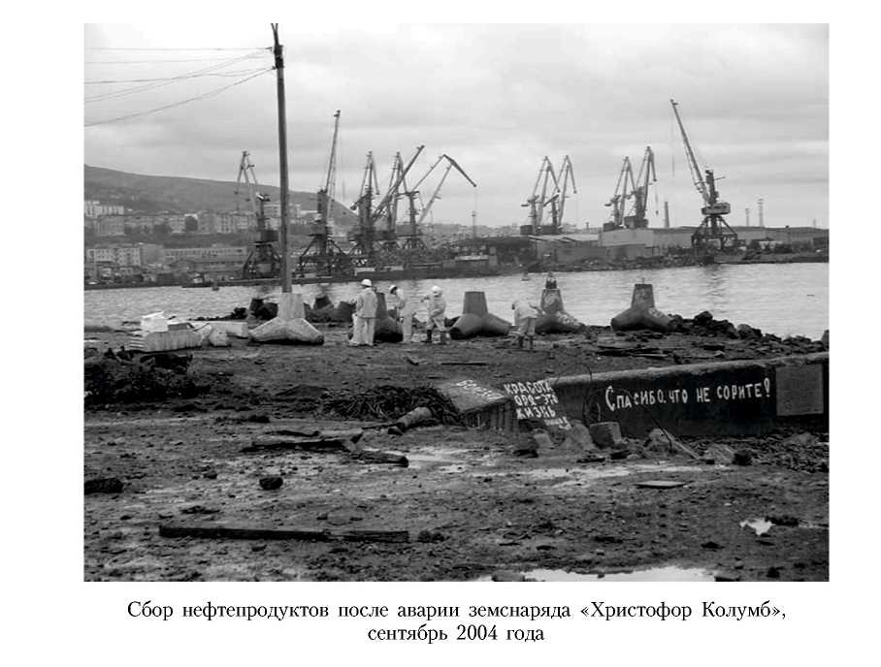
Предупреждение и ликвидация аварийных разливов нефти и нефтепродуктов
Судно работало по контракту с компанией «Сахалинская энергия». Получили повреждения 3 танка с нефтепродуктами, что привело к выбросу нефтепродуктов в акваторию моря. Вылилось 280 куб. м нефтепродуктов с образованием нефтяного пятна длиной более 4 км, произошло загрязнение прибрежной линии. Ущерб от разлива нефти составил более 57 млн рублей. Мэр Холмска назвал инцидент экологической катастрофой, с последствиями которой городу придется бороться несколько лет. Шесть километров побережья, включая самый популярный городской пляж, были покрыты токсичным мазутом. Десятки местных жителей обратились к медикам с жалобами на головные боли и проблемы с органами дыхания. Из-за ядовитых паров на больничных койках оказались 44 человека. Всем был поставлен диагноз «отравление парами нефтепродуктов». По предварительным сведениям, уровень предельно допустимой концентрации испарений разлившихся в море и выброшенных на берег нефтепродуктов был превышен более чем в 3 раза.
В течение 9 сентября проходило отмобилизование оборудования, необходимого для сбора нефтепродуктов и очистки территории. Необходи-
362
Заключение
мое оборудование везли за сотни километров. Работы по ликвидации разлива начались только 10 сентября. Сутки с момента аварии были потеряны из-за неорганизованности системы ликвидации аварийных разливов нефти. Шел слишком долгий процесс согласования решений для начала работ. Следует отметить, что установленное время реагирования на подобные аварии не должно превышать 4 часов.
Специальные боновые ограждения удалось установить лишь 15 сентября. Они были нужны для того, чтобы разлившиеся тонны мазута не попали в акваторию Татарского пролива. Нефтяные пятна на поверхности воды обрабатывались абсорбирующими материалами, впитывающими остатки разлившегося топлива.
Произошла, в сущности, незначительная авария, вылились порядка 280 тонн - и все остановилось. Необходимое оборудование для ликвидации аварийных разливов размещено на севере острова у компании «Сахалинская энергия». Потребовалось два дня для его доставки на место разлива. Где компания «Экошельф», которая по договору с «Сахалинской энергией» должна быть на месте аварии - с матами, бонами, нефте-сорбентами уже через несколько часов? Ее тоже не было в первые дни. Сутки после аварии ничего не делалось. Вместо слаженной работы многочисленных организаций, призванных отвечать за возможные аварийные ситуации, реально работали одни общественники с лопатами и спасатели МЧС России.
В то время, когда на мировых рынках нефть стоит очень дорого, России нельзя терять ни единой капли ценного продукта. На Дальнем Востоке топливно-энергетический комплекс развивается все динамичнее, а значит, ситуации, подобные разливу нефти из судна «Христофор Колумб» могут повторяться. Виновники аварии не то, что не хотели, а просто не могли ничем помочь спасателям. «Компания «Сахалин Энергия» оказалась не готова к локализации и ликвидации тех разливов, которые произошли 8 сентября. Территория Сахалинской области занесена в особую группу риска. Единственный способ предотвращать аварию - наладить межведомственное взаимодействие.
В нефтяных компаниях, осуществляющие операции с нефтью в Сахалинской области, отсутствуют силы и средства, способные обеспечить безопасность населения и территории от аварийных разливов нефти. Отсутствуют также согласованные Планы ликвидации разливов нефти и нефтепродуктов в организациях, осуществляющих операции с нефтью, и территориальных органах власти. По мнению губернатора И. Малахова, Сахалинской области уже сегодня необходима единая территориальная система ЛРН, обладающая необходимыми людскими и материальными ресурсами. То есть речь идет только о создании системы, несмотря на то, что на Сахалине уже давно идет интенсивная добыча нефти, включая добычу на шельфе острова.
363
Предупреждение и ликвидация аварийных разливов нефти и нефтепродуктов
15 июня 2005 года в Тверской области в Зубцовском районе при сходе с рельсов 26 цистерн произошел разлив более 780 тонн мазута. И опять выявилась неготовность к проведению оператинвых работ по ликвидации разлива нефтепродуктов. К тому же в первый день катастрофы не была предпринята выемка документов, поэтому невозможно было точно определить состав нефтепродуктов.
Владельцы нефтеперерабатывающих заводов и транспортировщики нефтепродуктов должны иметь планы ликвидации разлива нефтепродуктов. «ОАО «РЖД» такого плана не имело, как не имела его и администрация Тверской области, на территории которой произошла авария.
Аварийные службы не могли долго подъехать к перевернувшемуся поезду с мазутом из-за повреждения путей. Не хватало и длины рукавов, по которым мазут должен был перекачиваться в цистерны. Лишь с 18 числа началась наиболее активная работа по ликвидации аварии, когда подключились вертолеты МЧС России, распыляющие реагенты.
Масштабы загрязнения окружающей среды при добыче, транспортировке и хранении нефти и нефтепродуктов приобретают в настоящее время недопустимые масштабы. Необходимо освободиться от иллюзий, что места добычи, транспортировки и перевалки нефти и нефтепродуктов в обозримом будущем станут экологически безопасными вследствие технических и организационных мероприятий. Это слишком дорогое удовольствие даже для самых богатых и развитых стран. Единственным экономически приемлемым способом борьбы с объективно предсказуемыми и неизбежно происходящими загрязнениями является наличие на потенциально опасных объектах природоохранных средств, находящихся в постоянной готовности к перемещению и применению, и персонала, способного эти средства применить.
Мировой опыт борьбы с загрязнением окружающей среды нефтью и нефтепродуктами показывает, что для оперативного реагирования на аварийные ситуации необходим постоянно находящийся в готовности комплекс технических средств в виде универсальных экологических комплектов, автономных аварийных экологических модулей, мобильных установок, содержащих постоянно возобновляемый (неснижаемый) запас природоохранных средств.
Состав комплекта природоохранных средств должен соответствовать конкретной специфике их применения. Хорошо известно, что в развитых странах автотранспорт, перевозящий нефтепродукты в обязательном порядке, комплектуется специальным набором природоохранных средств для локализации и ликвидации разливов. В России это новшество реализовано отнюдь не повсеместно. Накопленный опыт применения таких комплектов может и должен быть распространен на все мобильные и стационарные объекты, представляющие потенциальную угрозу загрязнения окружающей среды.
364
Заключение
Чтобы уменьшить тяжелые последствия загрязнения окружающей среды нефтью и нефтепродуктами, необходимо реализовать целый комплекс мероприятий. Во-первых, должны быть разработаны эффективные планы ликвидации разливов нефти. Теоретически эти документы во многих случаях существуют, но, как показал опыт работ по ликвидации разлива нефти в Онежской губе и аварии у берегов г. Холмска (Сахалинская область), эффективность их выполнения крайне низка. Во-вторых, должна быть разработана и развернута система экологического и производственного мониторинга. В-третьих, необходимо усилить надзор за транспортными компаниями и добиваться, чтобы они соблюдали требования законодательства и нормативов. И, наконец, надо более строго проводить экологическую экспертизу проектов нефтяных и транспортных компаний.
В США минимальная плата за недропользование - 12,5 процента, а средняя ставка в мире - 18 процентов от объема добываемых ресурсов. Ни один объект по добыче нефтересурсов не начинает строиться, пока эта ставка не согласована. А мы берем плату за наши недра всего шесть-восемь процентов и не имеем гарантий на мобилизацию ресурсов для борьбы с разливами нефти в установленные сроки.
«Сахалин-1» и «Сахалин-2» - на сегодня это главный и по-существу единственный полигон, где проверяются на практике принципы соглашения раздела продукции (СРП). Главная особенность СРП - схема возмещения затрат инвестора. Сразу выплачиваются: бонус на дату вступления соглашения в силу (15 миллионов долларов); платежи за пользование договорной акваторией (от 50 до 400 долларов за один квадратный километр в год - в целом это не дотянет и до 1 миллиона долларов); ренталс -платежи за право геологического изучения недр - 150-225 долларов за один квадратный километр акватории в год в течение периода геологического изучения недр; роялти - платежи за право пользования недрами в размере 8 процентов углеводородов, добытых и доставленых на пункт доставки и раздела продукции, или 8 процентов их стоимости.
Кроме того, возможна выплата бонуса в размере от 10 до 20 миллионов долларов за каждое из трех месторождений на начало их реализации. Но выплата обусловлена рентабельностью этих месторождений, а расчет рентабельности - полностью в руках оператора, то есть «Сахалинская энергия».
Доказанные на сегодня извлекаемые запасы нефти и конденсата на сахалинском шельфе исчисляются более чем тремя сотнями миллионов тонн, газа - порядка полутриллиона кубометров. Даже если оценить их значительно ниже нынешней мировой цены, выручка от продажи этой продукции может превысить 100 миллиардов долларов.
Иностранный инвестор должен платить налог на прибыль, но саму прибыль будет подсчитывать по своему разумению и всегда сможет ее
365
Предупреждение и ликвидация аварийных разливов нефти и нефтепродуктов
приуменьшить. Он должен делиться добытой нефтью не только после возмещения своих затрат, которые сам будет осуществлять и подсчитывать, но и после того, как рентабельность его производства достигнет 17,5 процента. СРП в сущности воссоздает ситуацию, когда затраты не имеют значения, потому что тратится чужая собственность.
Комплексный подход к решению всех этих острых проблем уже сегодня выявляет некоторые пробелы в нормативно-правовых документах. Например, в соглашениях о разделе продукции нечетко отражены «аварийные» обязанности сторон, требуется их доработка и конкретизация. Так, для модели, предусматривающей максимальный разлив нефти, планами ЛРН закладывается выдвижение сил и средств из-за пределов России, с чем трудно согласиться исходя из реальных условий. Можно сказать, что компании не несут практически никакой ответственности за потенциальный экологический ущерб, поскольку СРП выводят их из поля российского законодательства. Репутация некоторых участников проекта СРП изрядно подпорчена. Например, компания «Эксон» славится умением уходить от ответственности за нефтяные разливы. Она до сих пор не удовлетворила всех исков за катастрофу танкера «Эксон Валдес» в 1989 году на Аляске. Кстати, изначально эта компания даже не собиралась брать на себя ответственность за безопасность танкерной перевозки нефти из порта Де-Кастри.
Но как всегда вопрос реализации этих мер упирается в финансирование. В большинстве развитых стран этот вопрос решен законодательно. Применяется практика обязательных залогов для нефтяных компаний на случай аварийного разлива нефти, ежегодно устанавливаются ставки сбора для нефтяных компаний и танкеров. К сожалению, в нашем законодательстве таких норм пока нет. Поэтому межведомственная комиссия поручила МЧС, Минтопэнерго, Минтрансу, Госкомэкологии России совместно с ведущими нефтяными и транспортными компаниями создать Фонд для финансирования первоочередных работ по ликвидации аварийных разливов нефти и нефтепродуктов. В настоящее время разрабатываются учредительные и другие необходимые документы. К этой работе подключились многие субъекты Российской Федерации.
Россия приступила к реализации планов промышленной добычи нефти на морском шельфе. Этот этап связан со значительными рисками из-за целого ряда причин: отсутствие опыта работы на морском шельфе, сложные климатические условия в районах добычи нефти (особенно в Арктических морях и Охотском море), отсутствие необходимой транспортной инфраструктуры, использование устаревших технологий и оборудования и др.
По сути, мы пока отказались от строительства современных буровых платформ - дорого. Взамен покупаем старые импортные платформы (это тоже недешево - от 60 до 80 миллионов долларов и более) и кое-что
366
Заключение
доделываем по своим условиям. Например, для работ в Арктике купили платформу за 67 млн долларов, надводную часть оставили как есть, а основание полностью переделали. Практика использования старых платформ в российских водах началась с Охотского моря, когда хозяева проекта «Сахалин-1» тоже начали эксплуатировать платформу, проработавшую до этого свыше 20 лет в различных водах и купленную по цене металлолома. Но с возрастом подобные сооружения теряют свою устойчивость, начинают оказывать негативное влияние на окружающую среду. Эта же практика взята на вооружение и при освоении шельфа Каспия и Арктических морей. Самоподъемная плавучая буровая установка «Астра» была построена в 1983 году в Японии, переоборудована на астраханском заводе «Красные баррикады». И только для Кравцовского месторождения (Д-6) на шельфе Балтийского моря компания «Лукойл» построила новую платформу на калининградском заводе.
Можно ли ожидать сокращения числа аварий на нефтепроводах, которые дают львиную долю нефтяных загрязнений? Пожалуй, нет, потому что нормативные сроки эксплуатации линейной части, резервуаров, нефтеперекачивающих станций, оборудования на ряде участков магистральных нефтепроводов уже истекла. Значительное их число требуется оснастить современными системами автоматики, телемеханики и электроснабжения, а для этого нужны существенные финансовые вложения.
При нормативном сроке службы, составляющем, например, для насосного оборудования девять лет, а для электросилового - восемнадцать, фактические сроки эксплуатации оборудования некоторых нефтеперекачивающих станиций достигают 25-30 лет. Срок службы 60% объектов резервуарного парка превышает нормативный.
Постоянный мониторинг технического состояния нефтепроводов с помощью внутритрубного диагностического обследования действующих магистралей (его результаты являются основой для формирования планов текущего и капитального ремонтов) показывает, что ежегодно необходимо проводить диагностирование более 16 тыс. км нефтепроводов, а при существующем сегодня уровне финансирования удается продиагно-стировать только 11 тыс. км. При диагностике обнаруживается множество не выявленных ранее дефектов труб из-за старения и дефектов сварных швов, и чтобы своевременно их устранить, требуется увеличить объемы ремонтных работ в шесть раз.
Для обеспечения надежной эксплуатации магистральных нефтепроводов и восстановления их проектных технических характеристик ежегодно должна производиться замена 1580 км труб и 3000 км изоляции. Реальные же цифры в 2-3 раза ниже. Данная ситуация, обусловленная недостаточным финансированием, чревата ростом вероятности отказов и аварий.
367
Предупреждение и ликвидация аварийных разливов нефти и нефтепродуктов
Из 657 подводных переходов магистральных нефтепроводов более 200 имеют возраст от 29 до 38 лет. При проектировании и строительстве переходов в 1960-1970 годы такие факторы, как старение и воздействие русловых переформирований, учитывались слабо, что приводит в настоящее время к нарушению герметичности трубопровода. Первоочередного ремонта требуют 100 подводных переходов.
Если говорить о надежности нефтепроводов, то нельзя не отметить, что в значительной мере она предопределяется качеством изоляционных материалов и технологией их нанесения. Изоляционное покрытие более 29% магистральных нефтепроводов, согласно заключению ВНИИСТ, не соответствует нормативным требованиям.
Это же можно сказать и о более 70% насосных станций магистральных нефтепроводов АК «Транснефть», которые были построены 15-25 лет назад. Устаревшее оборудование насосных станций имеет низкую надежность и требует реконструкции и замены. Пока невелик процент насосных станций, оборудованных современными микропроцессорными системами, позволяющими реализовать весь набор требуемых функций. Необходимо осуществить замену устаревших систем автоматики на 282 насосных станциях [116].
Протяженность линейной части нефтепроводов, оборудованных системами телемеханики, чуть больше 70%. В этой ситуации невозможно перевести в режим телеуправления 2705 линейных задвижек.
Перспективы развития страны напрямую связаны с успешным функционированием нефтегазовой отрасли. И именно в этой сфере процент износа основных фондов даже выше, чем в целом ряде менее значимых секторов промышленности.
Последние пятнадцать лет фактически «проедался» задел, созданный еще во время СССР. У сожалению, в ряде значимых компаний на волне приватизации к руководству пришли случайные люди, которых не волновало развитие отрасли. Недостатки действующего законодательства позволили руководству ряда нефтяных компаний использовать внутренние и внешние оффшоры, чтобы не платить в России налоги. Политика руководства ряда компаний напоминала поведение временщиков, основной задачей которых была варварская эксплуатация разведанных ранее месторождений, расширение экспорта сырьевых ресурсов через оффшорные структуры и последующая продажа компаний иностранцам. В этих условиях забота о предотвращении или хотя бы сокращении разливов нефти и нефтепродуктов была на последнем месте.
По итогам 2004-2005 годов, несмотря на необычайно высокие цены на нефть и рост доходов сырьевых компаний, наблюдалось снижение объема закупок нефтегазового оборудования, столь необходимого для модернизации отрасли. В ряде компаний идут процессы деградации, при которых все усилия направляются лишь на увеличение добычи, часто с
368
Заключение
нарушением режима эксплуатации и, соответственно, увеличением нагрузки на окружающую среду.
В последние годы резко возросла угроза по отношению к нефтяному сектору, что может способствовать возникновению крупных нарушений в энергоснабжении страны. Необходимо совершенствовать стандарты и процедуры обеспечения безопасности объектов нефтяного сектора, разбросанных на огромных территориях, с проработкой предварительных оценок коммерческих рисков аварийных ситуаций, создавать системы планирования и совершенствования антитеррористических мероприятий, обеспечения информационной безопасности. Ведь разрушительный эквивалент многих из объектов нефтяного комплекса сопоставим с ядерными боевыми зарядами тактического назначения.
ИСПОЛЬЗОВАННЫЕ ИСТОЧНИКИ
- Федеральный закон «О промышленной безопасности опасных производствен
ных объектов» от 21 июля 1997 года № 116-ФЗ.
- Федеральный закон «О защите населения и территорий от чрезвычайных
ситуаций природного и техногенного характера» от 21 декабря 1994 года
№ 68-ФЗ.
- Федеральный закон «Об экологической экспертизе» от 23 ноября 1995 года
№ 174-ФЗ.
- Постановление Правительства Российской Федерации «О неотложных ме
рах по предупреждению и ликвидации аварийных разливов нефти и нефте
продуктов» от 21 августа 2000 года № 613 (в ред. Постановления Прави
тельства РФ от 15 апреля 2002 года № 240).
- Постановление Правительства Российской Федерации «О классификации
чрезвычайных ситуаций» от 13 сентября 1996 года № 1094.
- Постановление Правительства Российской Федерации «О единой государ
ственной системе предупреждения и ликвидации чрезвычайных ситуаций»
от 30 декабря 2003 года № 794 (в ред. от 27 мая 2005 года).
- Постановление Правительства Российской Федерации «О порядке органи
зации мероприятий по предупреждению и ликвидации разливов нефти и
нефтепродуктов на территории Российской Федерации» от 15 апреля 2002
года № 240.
- Постановление Правительства РФ от 14.02.2000 г. № 128 «Положение о
предоставлении информации о состоянии окружающей природной среды, ее
загрязнении и чрезвычайных ситуациях техногенного характера, которые
оказали, оказывают, могут оказать негативное воздействие на окружающую
среду».
- Постановление Правительства Российской Федерации «Об организации и
осуществлении государственного мониторинга окружающей среды (государ
ственного экологического мониторинга)» от 31 марта 2003 года № 177.

- Приказ МЧС России от 28 декабря 2004 года № 621 «Об утверждении Пра
вил разработки и согласования планов по предупреждению и ликвидации
разливов нефти и нефтепродуктов на территории Российской Федерации».
- Международная Конвенция по предотвращению загрязнения моря нефтью,
Лондон, 1954 год.
- Конвенция об открытом море, Женева, 1958 год.
- Конвенция о континентальном шельфе, Женева, 1958 год.
- Конвенция о территориальном море и прилежащей зоне, Женева 1958 год.
- Декларация о континентальном шельфе Балтийского моря (Москва, 23 ок
тября 1968 года).
- Международная конвенция относительно вмешательства в открытом море в
случаях аварий, приводящих к загрязнению нефтью, Брюссель, 1969 года.
- Международная конвенция о гражданской ответственности за ущерб от за
грязнения нефтью, Брюссель, 1969 год.
- Соглашение о сотрудничестве в вопросах борьбы с загрязнением вод Север
ного моря нефтепродуктами от 1969 года.
- Международная конвенция о создании Международного фонда для компен
сации ущерба от загрязнения нефтью (дополнения к Международной кон-
370
Использованные источники
венции о гражданской ответственности за ущерб от загрязнения нефтью), Брюссель, 1971 год.
- Протокол к Международной конвенции о создании Международного фонда
для компенсации ущерба от загрязнения нефтью, Лондон, 1971 год.
- Конвенция по предотвращению загрязнения моря сбросами отходов и дру
гих материалов, Москва - Вашингтон - Лондон - Мехико, 1972 год.
- Международная конвенция о предупреждении загрязнения сбросами с су
дов, Лондон, 1973 год.
- Конвенция по защите морской среды района Балтийского моря, Хельсинки,
1974 год.
- Протокол к Международной конвенции о предупреждении загрязнения сбро
сами с судов, Лондон, 1978 год.
- Международная конвенция о гражданской ответственности за ущерб от за
грязнения нефтью, 1984 год.
- Международная конвенция по обеспечению готовности на случай загрязне
ния нефтью, борьбе с ним и сотрудничеству, Лондон, 1990 год.
- Конвенция «Об оценке воздействия на окружающую среду в трансгранич
ном контексте ООН» (Конвенция Espoo), Финляндия, 1991 год.
- Конвенция по защите морской среды района Балтийского моря, Хельсинки,
1992 год.
- Конвенция о защите Черного моря от загрязнения, Бухарест, 1992 год.
- Временные рекомендации по разработке и введению в действие нормативов
допустимого остаточного содержания нефти и продуктов ее трансформации
в почвах после проведения рекультивационных и иных восстановительных
работ. (Введены приказом МПР РФ от 12.09.2002 года № 574).
- Инструкция по ликвидации аварий и повреждений на подводных переходах
магистральных нефтепроводов (РД 153-39.4-074-01) (введена приказом Мин
энерго РФ от 06.06.2001 года № 166).
- Протокол о сотрудничестве в борьбе с загрязнением морской среды Черно
го моря нефтью и другими вредными веществами в чрезвычайных обстоя
тельствах.
- Методическое руководство по оценке степени риска аварий на магистраль
ных нефтепроводах (утв. Приказом ОАО АК «Транснефть» от 30.12.1999
года № 152).
- Методическое руководство по оценке степени риска аварий на магистраль
ных нефтепроводах (утверждено приказом ОАО АК «Транснефть от 30.12.
1999 года № 152).
- Руководство по ликвидации разливов нефти на морях, реках и озерах, изд.
ЗАО «ЦНИИМФ», С.-Петербург, 2002, 344 с.
- «Правила охраны магистральных трубопроводов» совместно с «Положени
ем о взаимоотношениях ведомств, коммуникации которых проходят в од
ном техническом коридоре» - ИПТЭР, 1992 год.
- Правила безопасности при эксплуатации магистральных нефтепроводов. -
М: Недра, 1989 год.
- РД 153-39.4-056-00. Правила технической эксплуатации магистральных неф
тепроводов. - М.: Недра, 2001 год.
371
Предупреждение и ликвидация аварийных разливов нефти и нефтепродуктов
- СниП Ш-42-80 (переиздание с изменениями, утвержденными постановле
нием Госстроя СССР (Минстроя России): № 272 от 5.11.1982 года, № 308
от 28.12.1982 года, № 71 от 29.12.1986 года и № 18-79 от 10.11.1996 года)
Магистральные трубопроводы.
- РД-08-200-98. Правила безопасности в нефтяной и газовой промышленнос
ти - Госгортехнадзор РФ, 1998 год.
- РД 39-00147105-015-98. Правила капитального ремонта магистральных неф
тепроводов - ИПТЭР, 1998 год.
- РД 153-39.4-114-01. «Правила ликвидации аварий и повреждений на магис
тральных нефтепроводах».
- РД 08-296-99. «Методические рекомендации по идентификации опасных про
изводственных объектов магистральных нефтепродуктопроводов».
- РД 52.18.647-2003. Методические указания. Определение массовой доли неф
тепродуктов в почвах. Методика выполнения измерений гравиметрическим
методом.
- РД 153-39.4-033-98. Нормы естественной убыли нефтепродуктов при при
еме, транспортировании, хранении и отпуске на объектах магистральных неф
тепродуктопроводов (утв. Минтопэнерго РФ 4 сентября 1998 года).
- Постановление Госснаба СССР от 26 марта 1986 года № 40 «Об утвержде
нии норм естественной убыли нефтепродуктов при приеме, хранении, от
пуске и транспортировании» (с изменениями от 7 августа 1987 года, 4 сен
тября, 1 октября 1998 года).
- Энергетическая стратегия России на период до 2020 года (утв. распоряжени
ем Правительства Российской Федерации от 28 августа 2003 года № 1234-р).
- Экологическая доктрина Российской Федерации (одобрена распоряжением
Правительства Российской Федерации от 31 августа 2002 года № 1225-р).
- Перспективы развития нефтяной промышленности России до 2020 года.
- Басарыгин Ю.М., Булатов А.И., Проселков Ю.М. Осложнения и аварии при
бурении нефтяных и газовых скважин: Учебник для вузов. - М.: ООО «Нед-
ра-Бизнесцентр», 2000. - 679 с.
- «Главное в трубопроводе - правильный диагноз». Журнал «Эксперт» за 18
марта 2003 года.
- Глубоководная Мекка за Полярным кругом. «Нефть и Капитал» от 17.05.2005
года.
- Гражданкин А., Дегтярев Д., Лисанов М., Печеркин А., Сидоров В., Сумской С.
Анализ риска промышленных аварий на нефтепроводах. «Технологии ТЭК»,
июнь 2003 года.
- Ерцев Г.Н., Баренбойм Г.М., Таскаев А.И. Опыт ликвидации аварийных раз
ливов нефти в Усинском районе Республики Коми. - Сыктывкар, 2000. -
183 с.
- Жаров О.А., Лавров В.Л. Современные методы переработки нефтешламов.
«Экология производства», № 5, 2004 год.
- Золотовская Ю.Б. Оценка уровня природоохранных инвестиций в Ямало-
Ненецком автономном округе. Журнал «Регион: экономика и социология»,
№ 1, 2003 год.
- Инюшин Н.В., Шайдаков В.В., Емельянов А.В., Чернова К.В. (ТПП «Кога-
лымнефтегаз», Уфимский Государственный Нефтяной Технический Уни-
372
Использованные источники
верситет). Анализ эксплуатации промысловых трубопроводов Ватьеганско-го месторождения НГДУ «Повхнефть».
- Как избавиться от загрязнения нефтью и нефтепродуктами? Журнал «Энер
гия», 2002 год № 5, с. 42-46.
- Киселев В. «Бензиновые реки, криминальные берега». «Новые Известия»
от 6 февраля 2003 года.
- Корнеев А.В., Абалкина И.Л. Законы о чистой воде: как в США удалось
сократить аварийные утечки нефти и нефтепродуктов более чем в десять
раз. - Нефть России, 2003 год, № 8, с. 82-85.
- Корнеев А.В., Абалкина И.Л. Американский опыт борьбы с загрязнением
нефтью и нефтепродуктами (Аналитический доклад). Институт Канады и
США РАН. http://webcenter.ru/-akorneev/papers/rep-2301.html.
- Кульечев В.М., Иванов Е.А., Дадонов Ю.А., Мокроусов С.Н. Трубопровод
ный транспорт природного газа, нефти и нефтепродуктов и его роль в обес
печении развития и стабильности топливно-энергетического комплекса //
Безопасность труда в промышленности // 2002 год, № 7, с. 4-12.
- Марон В.И. Трубопроводный транспорт. http://rf-99-8.hl.ru/Transport/
Transport.htm.
- Монахов С.К. «О мониторинге аварийных разливов нефти» (Каспийский
морской научно-исследовательский центр Росгидромета). Тезисы доклада
на общественном форуме, посвященном проблемам нефтяных разливов на
Северном Каспии (Астрахань, 23-25 октября 2003 года).
- Мовсумов Ш.Н., Николаев С. Добыча углеводородов и охрана Каспийского
бассейна. Журнал «Энергия», 2005 год, № 1, с. 12-18.
- Мовсумов Ш.Н., Голубчиков С.Н. Последствия нефтеразливов на Каспии.
Журнал «Энергия», 2005 год, № 3, с. 26-33.
- Мочалова О.С, Гурвич Л.М., Антонова Н.М. Институт океанологии
им. П.П. Ширшова РАН. Нефтяные аварийные разливы и роль дисперги
рующих средств в их ликвидации. «НефтеГазоПромысловый Инжиниринг»,
1/2004.
- Мясников В.А. Оценка параметров конструктивной надежности длительно
эксплуатируемых трубопроводов Западной Сибири. Автореферат диссерта
ции. Издательство «Нефтегазовый университет» Тюменского государствен
ного нефтегазового университета, 2004 год.
- Отчет о деятельности федеральной службы по экологическому, технологи
ческому и атомному надзору в 2004 году.
- Оценка и проблемы экологического состояния глубоких геологоразве
дочных скважин на нефть и газ, пробуренных 50 лет назад. НПО «Геоэко
логия».
- Патин С.А. Нефть и экология континентального шельфа. - М.: ВНИРО,
2001 год, 247 с.
- Поконова Ю.В. Нефть и нефтепродукты: научно-справ. изд. / Ю.В. Поконо-
ва. - СПб.: Мир и семья: Профессионал, 2003 год, 901 с.
- Россия на мировых рынках нефти и газа. Журнал «Экономика России: XXI
век», № 18.
373
Предупреждение и ликвидация аварийных разливов нефти и нефтепродуктов
- Семанов Г.Н. Разливы нефти в море и обеспечение готовности к реагирова
нию на них. Журнал-каталог «Транспортная безопасность и технологии»,
№ 2, 2005 год.
- Терминология по нефтепродуктопроводам. http://katori.pochta. ru/htm_doc_zip/
term_MN.htm.
- Хуснутдинов М.Х.: Технология и организация обустройства нефтегазовых
промыслов. - Москва, Недра, 1993 год.
- Цена бесплатного бензина. «КоммерсантЪ-Деньги», № 37 от 24 сентября
2002 года.
- Яковлев В., Галеева Г., Нуртдинова Л. «Экологические проблемы Нефтеюган-
ского региона». Вестник инжинирингового центра ЮКОС, № 4, 2002 год.
- Привлечение ресурсов мировой нефтяной промышленности для борьбы с
разливами нефти: центры 3-го уровня. Совместный информационный док
лад IPIECA/ITOPF, апрель 1999 года.
- Руководство по проведению морских работ по нефти и газу в Арктике. Арк
тический Совет. 2002 год.
- Серия докладов IPIECA. 2-й том. Руководство по планированию действий в
чрезвычайных ситуациях при разливах нефти на воде. 2-е издание, март
2000 год.
- Серия докладов IPIECA. 5-й том. Диспергаторы и их роль в ликвидации
разливов нефти. 2-е издание, ноябрь 2001 год.
- Серия докладов IPIECA. 10-й том. Выбор варианта ликвидации разлива неф
ти в целях снижения ущерба. Анализ суммарной экологической пользы. Меж
дународная ассоциация представителей нефтяной промышленности по ох
ране окружающей среды.
- Каспийская экологическая программа. Каспийский региональный темати
ческий центр по реагированию на чрезвычайные ситуации / мониторинг
загрязнения. Отчет Российской Федерации по компоненту «Сбор данных».
Москва, 2001 год.
- Доклад министра природных ресурсов Российской Федерации «Шельфовая стра
тегия» на заседании Правительства Российской Федерации 12 мая 2005 года.
«О мерах по изучению и повышению эффективности освоения минерально-
сырьевых ресурсов континентального шельфа Российской Федерации».
- Выступление Министра промышленности и энергетики РФ В.Б. Христенко
на Главной сессии Пятой Всероссийской неделе нефти и газа «Энергетика
XXI века - эффективность и безопасность», 31 октября 2005 года, Москва.
- ООО Инвестиционная компания «Файненшл Бридж»: http://www.finbridge.ru.
- Информационно-аналитический центр «Минерал»: http://www.mineral.ru.
- Сахалинский шельф. Проблемы освоения. «Нефть и газ континентального
шельфа: проблемы освоения и рационального использования». Парламентс
кие слушания в Государственной Думе 11.04.02 года.
- Транспортная стратегия («Перспективы развития магистрального трубопро
водного транспорта нефти»), 2003 год.
- Энергетическая рабочая группа США - Россия. Материалы семинара по
предотвращению разливов нефти и ликвидации их последствий. Москва,
4-5 декабря 2003 года.
374
Заключение
- Оценка воздействия проекта БТД на окружающую и социальную среду.
Грузия. Дополнительный пакет информации для кредитных организаций -
ч. II. Приложение V. Предотвращение разлива нефти и меры по смягчению
его последствий. Июнь 2003 года.
- Программа социально-экономического развития Российской Федерации на
среднесрочную перспективу (2005-2008 годы) (6.1. Стратегия развития неф
тегазового комплекса).
- Федеральный план по предупреждению и ликвидации аварийных разливов
нефти на море. Москва, 2003.
- James С. Hildrew (Консультант по нефтегазовой отрасли Всемирного бан
ка). Практический семинар по экологической оценке готовности к нефтя
ным разливам. Анализ конкретных примеров и ситуаций. Баку, 2002 год.
- Журнал «Государственное управление ресурсами»
- Журнал «Нефть России».
- Журнал «Нефтяное хозяйство»
- Журнал «Трубопроводный транспорт нефти».

- Журнал «Нефтегазовая вертикаль».
- Журнал «Нефть и капитал».
- Журнал «ТЭК: топливно-энергетический комплекс».
- Журнал «Экономика и бизнес».
- Журнал «Эксперт».
- Сайт http://www.nefte.ru.
- Сайт http://www.neftevedomosti.ru.
- Сайт http://www.lukoil.ru.
- Сайт http://www.ngv.ru.
- Сайт Нефтяное обозрение: http://www/.forest.ru/oil/.
- Сайт http://www.volganot.com.
- Сайт «International Tanker Owners Pollution Federation Limited»: http://
www.itopf.com.
- Сайт «International Petroleum Industry Environmental Conservation Associa
tion»: http://www.ipieca.org.
- Сайт «Региональная инициатива по обеспечению готовности к ликвидации
аварийных разливов нефти (Каспийское море - Черное море - Централь
ная Евразия)»: http://pims.ed.ornl.gov.
- Сайт Минприроды России: http://www.mnr.gov.ru/.
- Сайт МЧС России: http://www.mchs.gov.ru/.
- Сайт «АК Транснефть»: http://www.transneft.ru/Projects/.
- Сайт «Транснефтепродукт»: http://www.transnefteproduct.ru/.
- Сайт http://sakhalin.environment.ru/oil/isdanie/bul/050.php.
- Сайт http://www.sakhipa.ru/ru/sakhalin/shelf/.
- Сайт http://www.neelov.ru/.
- Сайт http://www.uralpolit.ru/yanao/news.
- Сайт http://www.ogbus.ru.
375
Подписано в печать 26.12.2005.
Формат 70xl00Vi6. Печать офсетная. Объем 23,5 печ. л. Гарнитура «PetersburgC ». Тираж 1000 экз. Заказ № 3154
ООО «Ин-октаво»
107140, Москва, ул. Бойцовая, д. 22, стр. 3
Отпечатано в ОАО «Типография «Новости» 105005, Москва, ул. Ф. Энгельса, 46

